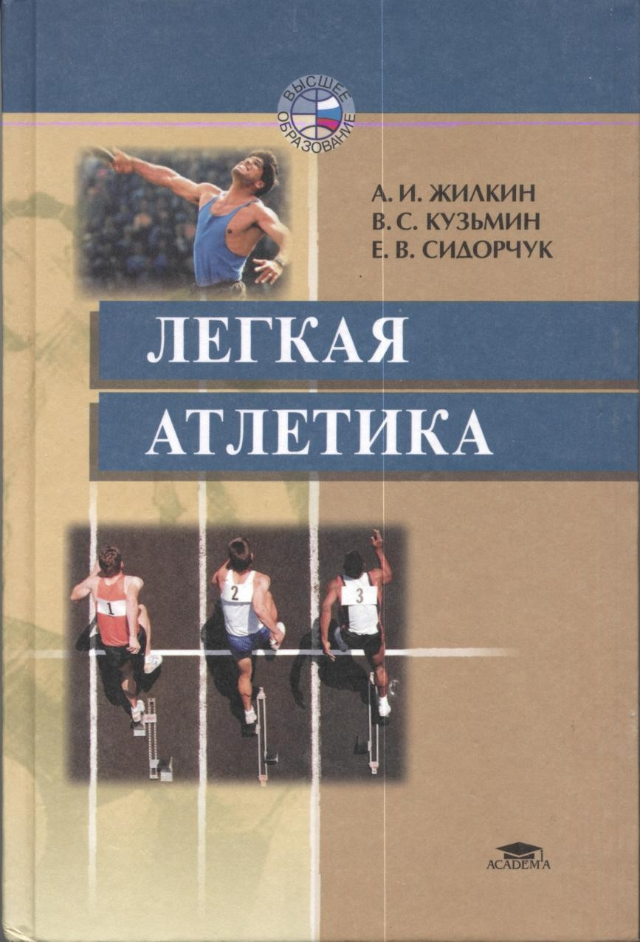

ВЫСШЕЕ ОБРАЗОВАН И Е

А.И.ЖИЛКИН, В.С.КУЗЬМИН, Е.В.СИДОРЧУК

ЛЕГКАЯ АТЛЕТИКА

Учебное пособие
Для студентов факультетов физической культуры высших педагогических учебных заведений

Москва

ACADEMA 2003

УДК 796.42(075.8) ББК 75.711я73
Ж723
Издательская программа «Физическая культура и спорт» Руководитель программы — доктор педагогичеких наук, профессор Ю.Д.Железняк
Р е ц е н з е н т ы :
кандидат педагогических наук, зав. кафедрой легкой атлетики Пензенского ГПУ им. В.Г.Белинского, профессор А.А.Логинов;
кандидат педагогических наук, заслуженный работник физической культуры, зав. кафедрой физического воспитания Ульяновского ГТУ, доцент В. В. Носов

Жилкин А. И. и др.
Ж723 Легкая атлетика: Учеб. пособие для студ. высш. пед. учеб. заведений / А.И.Жилкин, В.С.Кузьмин, Е.В.Сидорчук. — М.: Издательский центр «Академия», 2003. — 464 с. ISBN 5-7695- 1146-Х
В учебном пособии рассматриваются вопросы техники легкоатлети- ческих видов спорта, методики обучения им, проведения спортивных тренировок, классификации соревнований, даются исторические справки о возникновении и развитии различных видов легкой атлетики. Книга может быть полезна преподавателям и учителям физической культуры, тренерам команд по различным видам легкой атлетики.
УДК 796.42(075.8) ББК 75.711я73
Учебное издание
Жилкин Александр Иванович, Кузьмин Валентин Степанович, Сидорчук Евгений Васильевич

Легкая атлетика
Учебное пособие
Редактор С.И.Фрольцова. Технический редактор Н.И.Горбачева.
Компьютерная верстка: Е. Н. Лозовская.
Корректоры Н.А.Балашова, О.Н.Тетерина
Качество печати соответствует качеству предоставленных издательством диапозитивов. Изд. № А-402. Подписано в печать 30.04.03. Формат 60x90/16.
Гарнитура «Тайме». Печать офсетная. Бумага тип. № 2. Усл. печ. л. 29,0.
Тираж 30 000 экз. (1-й завод 1 — 10 000 экз.). Заказ № 2959.
Лицензия ИД № 02025 от 13.06.2000. Издательский центр «Академия». Санитарно- эпидемиологическое заключение № 77.99.02.953.Д.002682.05.01 от 18.05.2001. 117342, Москва, ул. Бутлерова, 17-Б, к. 223. Тел./факс: (095) 334-8337, 330-1092.
Отпечатано на Саратовском полиграфическом комбинате. 410004, г. Саратов, ул. Чернышевского, 59.
© Жилкин А.И., Кузьмин B.C., Сидорчук Е.В., 2003
ISBN 5-7695-1146-Х © Издательский центр «Академия», 2003

ВВЕДЕНИЕ

Современный прогресс и цивилизация, с одной стороны, улуч- шают жизнь человечества, а с другой — отдаляют человека от природы. Снизилась его двигательная активность, что в сочетании с негативной экологией причиняет значительный вред челове- ческому организму. Увеличивается число болезней, снижается ак- тивность иммунной системы, многие болезни, которыми раньше болели в основном пожилые люди, «помолодели» и, как следствие, ведут к сокращению продолжительности жизни человека. Снижение двигательной активности — это один из многих нега- тивных факторов, препятствующих нормальной плодотворной жиз- недеятельности человека.
Легкая атлетика — наиболее массовый вид спорта, способству- ющий всестороннему физическому развитию человека, так как объединяет распространенные и жизненно важные движения (ходь- ба, бег, прыжки, метания). Систематические занятия легкоатлети- ческими упражнениями развивают силу, быстроту, выносливость и другие качества, необходимые человеку в повседневной жизни.
В системе физического воспитания легкая атлетика занимает главенствующее место благодаря разнообразию, доступности, до- зируемости, а также ее прикладному значению. Различные виды бега, прыжков и метаний входят составной частью в каждый урок физической культуры образовательных учреждений всех ступеней и тренировочный процесс многих других видов спорта.
В то же время легкая атлетика является научно-педагогической дисциплиной и, следовательно, имеет свои методы и приемы обу- чения. Она наряду с другими базовыми физкультурно-спортивны- ми дисциплинами обеспечивает профессиональную подготовку на факультетах физической культуры в вузах.
Основной целью курса легкой атлетики является освоение тех- нологии профессиональной деятельности педагога физической культуры на основе специфики этого вида спорта. Как у ч е б н а я Дисциплина она включает:
- формирование комплекса знаний, умений и навыков в области легкой атлетики;
- освоение профессиональных умений педагога физической культуры в процессе обучения легкоатлетическим двигательным Действиям;

3

- приобретение умений и навыков научно-методической дея- тельности;
- формирование комплекса двигательных навыков и физиче-
ских качеств, необходимых в профессиональной деятельности спе- циалиста по физической культуре и спорту.
Учебное пособие написано в соответствии с Государственным образовательным стандартом высшего профессионального обра- зования и примерной программой дисциплины по специальности 033100 — физическая культура.
Первая часть состоит из глав, в которых дается понятие о легкой атлетике как виде спорта и учебной дисциплине. Кратко рас- сказывается об организации, проведении и правилах соревнований по легкой атлетике.
Вторая часть посвящена основам техники легкоатлетических видов спорта, в частности таких, как спортивная ходьба, бег, прыжки, метания и кратко излагается история возникновения и эволюции легкоатлетических видов спорта.
В третьей части даются основы теории и методики обучения от- дельным видам легкой атлетики, а в четвертой части — теория и управление процессом спортивной тренировки в легкой атлетике. В конце каждой главы предлагаются контрольные вопросы для проверки уровня усвоения знаний и задания для дальнейшей ра- боты с научно-методической литературой или анализа предло- женных заданий.
При написании учебного пособия авторский коллектив опирался как на современные данные по теории физической культуры, так и на классические работы в области легкоатлетического спорта, а также на многолетний личный опыт преподавательской и тренерской работы в вузе.
Авторы будут благодарны всем читателям за замечания и пред- ложения, направленные на улучшение содержания учебного по- собия.
Ч А С Т Ь I ОСНОВЫ ЛЕГКОЙ АТЛЕТИКИ КАК ВИДА СПОРТА

Г л а в а 1
СТРУКТУРА И СОДЕРЖАНИЕ ПРЕДМЕТА
«ЛЕГКАЯ АТЛЕТИКА»

  - Классификация и общая характеристика легкоатлетических видов спорта
Классифицировать легкоатлетические виды спорта можно по различным параметрам: группы видов легкой атлетики, половой и возрастной признаки, места проведения. Основу составляют пять видов легкой атлетики: ходьба, бег, прыжки, метания и многобо- рья. Классификация по половому и возрастному признакам: муж- ские, женские виды; для юношей и девушек различных возрастов. В последней спортивной классификации по легкой атлетике у жен- щин насчитывается 50 видов спорта, проводимых на стадионах, шоссе и пересеченной местности, и 14 видов спорта, проводимых в помещении, у мужчин — 56 и 15 видов спорта, соответственно.
Следующая классификация видов спорта приводится по местам проведения тренировок и соревнований: стадионы, шоссейные и проселочные дороги, пересеченная местность, спортивные манежи и залы.
По структуре легкоатлетические виды спорта делят на циклические, ациклические и смешанные, а с точки зрения пре- обладающего проявления какого-либо физического качества: скоростные, силовые, скоростно-силовые, скоростной вынос- ливости, специальной выносливости.
Также виды легкой атлетики делят на классические (К) (олим- пийские) и неклассические (все остальные). На сегодняшний день в программу Олимпийских игр у мужчин входит 24 вида легкой атлетики, у женщин — 22 вида легкой атлетики, которые разыг- рывают самое большое количество олимпийских медалей.
Рассмотрим группы видов легкой атлетики.
Ходьба — циклический вид, требующий проявления специаль- ной выносливости, проводится как у мужчин, так и у женщин.
У женщин проводятся заходы: на стадионе — 3, 5, 10 км;
в манеже — 3, 5 км; на шоссе — 10, 20 км.

5

У мужчин проводятся заходы: на стадионе — 3, 5, 10, 20 км;
в манеже — 3, 5 км; на шоссе — 35, 50 км.
Классические (К) виды: у мужчин — 20 и 50 км, у женщин — 20 км.
Бег делится на категории: гладкий бег, барьерный бег, бег с
препятствиями, эстафетный бег, кроссовый бег.
Гладкий бег — циклический вид, требующий проявления ско- рости (спринт), скоростной выносливости (300 — 600 м), специ- альной выносливости.
Спринт, или бег на короткие дистанции, проводится на стадионе и в манеже. Дистанции: 30, 60, 100 (К), 200 (К) м, одинаковые для мужчин и женщин.
Длинный с п р и н т проводится на стадионе и в манеже. Дистанции: 300, 400 (К), 600 м, одинаковые для мужчин и женщин.
Бег на выносливость:
- средние дистанции: 800 (К), 1000, 1500 (К) м, 1 миля — про- водится на стадионе и в манеже у мужчин и женщин;
- длинные дистанции: 3000, 5000 (К), 10 000 (К) м - проводится на стадионе (в манеже — только 3000 м), одинаковые для мужчин и женщин;
- сверхдлинные дистанции — 15; 21,0975; 42,195 (К); 100 км — проводится на шоссе (возможен старт и финиш на стадионе), оди- наковые для мужчин и женщин;
- ультрадлинные дистанции — суточный бег проводится на ста- дионе или шоссе, участвуют и мужчины, и женщины. Также про- водятся соревнования на 1000 миль (1609 км) и 1300 миль — са- мую длинную дистанцию непрерывного бега.
Барьерный бег — по структуре смешанный вид, требующий про- явления скорости, скоростной выносливости, ловкости, гибкости. Проводится у мужчин и женщин, на стадионе и в манеже. Дистан- ции: 60, 100 (К) м у женщин; 110 (К), 300 м и 400 (К) м у мужчин (последние две дистанции проводятся только на стадионе).
Бег с препятствиями — по структуре смешанный вид, требую- щий проявления специальной выносливости, ловкости, гибкости. Проводится у женщин и мужчин на стадионе и в манеже. Дистан- ции у женщин — 2000 м; дистанции у мужчин — 2000, 3000 (К) м. В скором времени этот вид бега и у женщин станет олимпийским.
Эстафетный бег — по структуре смешанный вид, очень близ- кий к циклическим видам, командный вид, требующий проявления скорости, скоростной выносливости, ловкости. Классические виды 4х ЮО м и 4x400 м проводятся у мужчин и женщин на стадионе. В манеже проводятся соревнования по эстафетному бегу на 4 х 200 м и 4 х 400 м, одинаковые для мужчин и женщин. Также могут проводиться соревнования на стадионе с различной длиной
6
этапов: 800, 1000, 1500 м и разным их количеством. Проводятся эстафеты по городским улицам с неодинаковыми этапами по дли- не, количеству и контингенту (смешанные эстафеты — мужчины и женщины). Раньше большой популярностью пользовались так называемые шведские эстафеты: 800 + 400 + 200 + 100 м — у муж- чин, и 400 + 300 + 200 + 100 м — у женщин.
Кроссовый бег — бег по пересеченной местности, смешанный вид, требующий проявления специальной выносливости, ловкости. Всегда проводится в лесной или парковой зоне. У мужчин дистанции — 1, 2, 3, 5, 8, 12 км; у женщин — 1, 2, 3, 4, 6 км.
Легкоатлетические прыжки делятся на две группы: прыжки через вертикальное препятствие и прыжки на дальность. К первой группе относятся: а) прыжки в высоту с разбега; б) прыжки с шестом с разбега. Ко второй группе относятся: а) прыжки в длину с разбега; б) тройной прыжок с разбега.
Первая группа легкоатлетических прыжков:
а) прыжок в высоту с разбега (К) — ациклический вид, требую щий от спортсмена проявления скоростно-силовых качеств, пры гучести, ловкости, гибкости. Проводится у мужчин и женщин, на стадионе и в манеже;
б) прыжок с шестом с разбега (К) — ациклический вид, требу ющий от спортсмена проявления скоростно-силовых качеств, прыгучести, гибкости, ловкости, один из самых сложных техни ческих видов легкой атлетики. Проводится у мужчин и женщин, на стадионе и в манеже.
Вторая группа легкоатлетических прыжков:
а) прыжки в длину с разбега (К) — по структуре относятся к смешанному виду, требующему от спортсмена проявления скоро стно-силовых, скоростных качеств, гибкости, ловкости. Прово дятся у мужчин и женщин, на стадионе и в манеже;
б) тройной прыжок с разбега (К) — ациклический вид, требую щий от спортсмена проявления скоростно-силовых, скоростных качеств, ловкости, гибкости. Проводится у мужчин и женщин, на стадионе и в манеже.
Легкоатлетические метания можно разделить на следующие группы: 1) метание снарядов, обладающих и не обладающих аэро- динамическими свойствами с прямого разбега; 2) метание снарядов из круга; 3) толкание снаряда из круга.
Причем надо обратить внимание, что в метаниях разрешается выполнять по технике любой вид разбега, но финальное усилие выполняется только по правилам. Например, метать копье, гранату, мяч нужно только из-за головы, над плечом; метать диск можно только сбоку; метать молот — только сбоку; толкать ядро можно со скачка и с поворота, но обязательно толкать.
Метание копья (К) {гранаты, мяча) — ациклический вид, тре- бующий от спортсмена проявления скоростных, силовых, скоро-

7

стно-силовых качеств, гибкости, ловкости. Метание выполняется с прямого разбега, мужчинами и женщинами, только на стадионе. Копье обладает аэродинамическими свойствами.
Метание диска (К), метание молота (К) — ациклические виды, требующие от спортсмена силовых, скоростно-силовых качеств, гибкости, ловкости. Метания выполняются из круга (ограниченное пространство), мужчинами и женщинами, только на стадионе. Диск обладает аэродинамическими свойствами.
Толкание ядра (К) — ациклический вид, требующий от спорт- смена проявления силовых, скоростно-силовых качеств, ловкости. Выполняется толкание из круга (ограниченное пространство), мужчинами и женщинами, на стадионе и в манеже.
Многоборья. Классическими видами многоборья являются: у муж- чин — десятиборье, у женщин — семиборье. В состав десятиборья входят: 100 м, длина, ядро, высота, 400 м, ПО м с/б, диск, шест, копье, 1500 м. У женщин в семиборье входят следующие виды: 100 м с/б, ядро, высота, 200 м, длина, копье, 800 м.
К неклассическим видам многоборья относятся: восьмиборье для юношей (100 м, длина, высота, 400 м, ПО м с/б, шест, диск, 1500 м); пятиборье для девушек (100 м с/б, ядро, высота, длина, 800 м). В спортивной классификации определены: у женщин — пятиборье, четырехборье и троеборье, у мужчин — девятиборье, семиборье, шестиборье, пятиборье, четырехборье и троеборье. Четырехборье, раньше оно называлось «пионерским», проводится для школьников 11 — 13 лет. Виды, которые входят в состав мно- гоборья, определяются спортивной классификацией, замена видов не допустима.

  - Место и значение легкой атлетики в системе физической культуры
Множество людей занимаются легкой атлетикой, которая про- никла в самые отдаленные уголки земного шара, став одним из популярных видов спорта в мире. Почти все виды спорта так или иначе используют упражнения из легкой атлетики для подготовки спортсменов. Во время тренировок и соревнований проводятся научные исследования, которые в дальнейшем помогают разви- ваться таким наукам, как физиология, биомеханика, спортивная медицина, теория физической культуры и спорта и др.
Начиная с раннего возраста легкоатлетические упражнения ши- роко используются в детских дошкольных учреждениях, школах, средних и высших учебных заведениях. Легкоатлетические упраж- нения повышают деятельность всех систем организма, способству- ют закаливанию, являются одним из действенных факторов про- филактики различных заболеваний. Легко дозируемые упражне-
8
ния могут использоваться как для развития физических качеств спортсменов высокого класса, так и для развития подрастающего поколения, для людей с ослабленным здоровьем, пожилого возра- ста, в период реабилитации после перенесенных травм и просто для поддержания нормальной жизнедеятельности человеческого организма. Большая роль отведена видам легкой атлетики в физи- ческой подготовке призывников и военнослужащих.
Доступность, относительная простота упражнений, минимум затрат позволяют заниматься различными видами легкой атлетики практически везде, и в сельской местности, и в городской.
Спортивные тренировки в легкой атлетике и соревновательная деятельность дают возможность спортсменам реализовать свои потенциальные способности, проявить себя как личность, сфор- мировать характер и оптимальную психическую сферу.
Легкую атлетику можно характеризовать как:
- вид спорта, где спортсмены показывают результаты на грани человеческих возможностей;
- средство восстановления и реабилитации организма;
- средство воспитания и развития подрастающего поколения;
- учебную дисциплину, способствующую становлению специ- алиста в области физической культуры и спорта.

  - Задачи и содержание курса «Легкая атлетика» в системе подготовки специалистов физической культуры на факультете физической культуры
педагогических вузов
Легкая атлетика как учебная дисциплина занимает одно из ве- дущих мест в процессе подготовки специалистов физической куль- туры и спорта. Такое же место она занимает и в системе физиче- ского воспитания студентов неспортивных факультетов, помогая повысить уровень физической подготовленности, овладеть необ- ходимыми двигательными умениями и навыками, снизить нега- тивное влияние недостатка двигательной активности.
Основными з а д а ч а м и к у р с а «Легкая атлетика» являются:
- освоение теоретических знаний студентами факультета фи- зической культуры;
- формирование двигательных умений и навыков в процессе изучения техники легкоатлетических видов;
- формирование способности к аналитической деятельности, коррекции ошибок и неточностей в процессе выполнения техни- ческих элементов;
- формирование способности обучать и правильно строить про- цесс обучения, исходя из конкретных условий;
9

- развитие необходимых физических качеств для эффективного изучения техники движений и достижения высоких спортивных результатов, как в легкой атлетике, так и в других видах спорта;
- формирование умений и навыков тренерской деятельности в различных видах легкой атлетики;
- выявление и развитие способности к ведению научно-иссле-
довательской деятельности и использование полученных матери- алов в практической работе.
В содержание курса «Легкая атлетика» входит техника легко- атлетических видов, специальных упражнений, применяемых для обучения и для развития физических качеств. Подробно рассмат- ривается методика обучения технике легкоатлетических упражне- ний. Изучаются т е о р е т и ч е с к и е и практические разработки в области спортивной тренировки с детьми и спортсменами различной квалификации. Немаловажное значение имеет изучение истории развития видов легкой атлетики и истории формирования техники упражнений. Изучение и практическое использование различных тестов, позволяющих оценить все стороны физического развития, физической подготовленности, динамики физических качеств, эффективности различных методик обучения и тренировки.
Проведение научно-исследовательской деятельности создает предпосылки для подготовки специалистов высокой квалификации.
На базе изучения курса «Легкая атлетика» создаются возмож- ности для формирования гармонично развитой личности, умеющей не только выполнять физические упражнения, но и обладающей педагогическими способностями для того, чтобы привлечь и научить других людей легкоатлетическим видам спорта, тем самым способствуя оздоровлению и развитию человеческого общества.
Контрольные вопросы и задания
- Дайте классификацию видам легкой атлетики.
- Какие виды легкой атлетики входят в программу Олимпийских игр у мужчин и женщин?
- Где и как применяются легкоатлетические упражнения?
Г л а в а 2
ОРГАНИЗАЦИЯ, ПРОВЕДЕНИЕ И ЭЛЕМЕНТАРНЫЕ ПРАВИЛА СОРЕВНОВАНИЙ ПО ЛЕГКОЙ АТЛЕТИКЕ

  - Виды и характер соревнований по легкой атлетике
Соревнования по легкой атлетике проводятся на открытом воздухе (стадион, шоссе, лесной массив) и в закрытых помещениях (спортивные манежи, залы). В программу соревнований на стадионе могут входить все виды легкой атлетики; на шоссе обыч- но проводятся соревнования на длинные, сверхдлинные и ульт- радлинные дистанции, это: ходьба, начиная с 10 км и больше, бег с
10 км и больше; в лесном массиве проводятся кроссовые со- ревнования или бег по пересеченной местности. В закрытых по- мещениях проводятся соревнования по тем видам легкой атлетики, проведение которых возможно только в условиях помещения.
По х а р а к т е р у соревнования подразделяются на личные, командные и лично-командные. Личные соревнования определяют победителей и призеров в личном первенстве, а также занимаемые места всеми остальными участниками. Командные соревнования определяют только победителей в командной борьбе, не выявляя личного первенства, также определяют занимаемые места всеми остальными командами. Лично-командные соревнования соединяют два предыдущих, определяя и личное, и командное первенство.
По з н а ч е н и ю соревнования могут быть кубковые, первен- ства, чемпионаты. Кубковые соревнования определяют победителя и награждают его переходящим кубком, проводятся ежегодно или через год. Первенства проводятся ежегодно для определения пер- вого места и последующих мест. Чемпионаты определяют не только победителя, но и присуждают звание чемпиона, проводятся еже- годно или через год. Чемпионом в каком-либо виде спорта можно стать только на чемпионате соответствующих соревнований.
Говоря о р а н г е с о р е в н о в а н и й , условно можно выделить четыре уровня: высший, первый, второй и третий.
Высший уровень — соревнования мирового и континентального масштаба, это — Олимпийские игры, чемпионаты и Кубки мира и континента, первенства континентов.
Первый уровень — соревнования государственного масштаба — соревнования, проводимые Федерацией легкой атлетики страны, Чемпионаты и финалы Кубков республик, входящих в состав РФ, городов Москвы и С.-Петербурга, ведомств республиканского мас- штаба, международные матчевые встречи.

11

Второй уровень — соревнования, проводимые федерациями республик, входящих в РФ, краев, областей, их центров, городов Москвы и С.-Петербурга и их ведомствами.
Третий уровень — соревнования, проводимые федерациями го- родов, районов, советами спортивных клубов и коллективами физической культуры.
Соревнования бывают следующих видов:
основные — соревнования по видам легкой атлетики, где про- исходит распределение мест;
квалификационные — соревнования по видам легкой атлетики проводятся с целью отбора на основные соревнования;
классификационные — соревнования проводятся обычно в конце сезона, с целью определения спортивного уровня спортсменов;
разрядные — соревнования спортсменов определенных разрядов, где младшие разряды могут участвовать, а высшие разряды не участвуют;
с «уравниванием» — цель соревнований — уравнять силы спорт- сменов или команд, давая фору слабейшим командам (по возрасту, разрядности и т.д.), проводятся обычно в средних школах для поднятия интереса к спорту и развития здорового спортивного азарта;
отборочные (контрольные) — соревнования проводятся с целью отбора спортсменов в состав сборной команды или для контроля за уровнем их подготовленности;
заочные — соревнования проводятся одновременно в разных городах, после чего определяются места по количеству набранных очков;
открытые — соревнования проводятся для всех желающих, не- обходим только допуск от врача;
отдельные или видовые — соревнования проводятся по одному виду или группе однородных видов легкоатлетического спорта («День бегуна», «День прыгуна», «День марафона» и т.д.);
матчевые встречи — соревнования проводятся между команда- ми для определения сильнейшей.
Все соревнования независимо от характера и вида должны быть включены в календарь с о р е в н о в а н и й . Соревнования, не включенные в календарь соревнований соответствующих органи- заций, не могут проводиться и финансироваться. Принцип со- ставления календаря соревнований — сверху вниз, то есть должна соблюдаться субординация, сначала вышестоящая организация со- ставляет свой календарь, затем нижестоящая, и так далее до ни- зового коллектива. Время проведения соревнований нижестоящих организаций не должно совпадать со временем проведения выше- стоящих соревнований. Соревнованиям вышестоящих организаций должны предшествовать соревнования нижестоящих с целью со- ставления сборных команд (например, первенству России должны
предшествовать зональные, региональные соревнования, в свою очередь этим соревнованиям — первенства областей, далее — го- родов, коллективов).
Все соревнования проводятся согласно положению, составлен- ному и утвержденному соответствующей организацией. Положение
- основной документ соревнований, которым руководствуется . судейская коллегия для их проведения. Изменить положение, внести добавки или поправки может только главная судейская коллегия совместно с представителем организации, проводящей соревнования, и представителями команд.
Организации, проводящие соревнования по легкой атлетике, обязаны выслать положение участвующим командам (организа- циям) в сроки, обеспечивающие необходимую подготовку к дан- ному соревнованию. Положение включает следующие пункты:
  - цели и задачи;
  - место и время проведения соревнований;
  - руководство соревнованиями;
  - участвующие организации и участники соревнований;
  - программа (желательно по дням и часам);
  - состав команды и количество видов для выступления одного участника;
  - порядок и условия определения личного и командного пер- венства (система зачета и оценки);
  - награждение;
  - условия приема организаций и участников;
  - сроки и условия представления заявок.
Положение не должно противоречить действующим правилам соревнований и не содержать в тексте двоякого смысла.
При р а с п р е д е л е н и и п р о г р а м м ы соревнований по дням и ч а с а м необходимо учитывать:
  - количество видов, проводимых на данном соревновании;
  - количество отводимых на соревнование дней, время суток, в которое проводятся соревнования, наличие искусственного ос- вещения;
  - предполагаемое количество участников в отдельных видах про- граммы;
  - количество секторов для прыжков и метаний, наличие до- полнительных секторов, возможности проведения в одно время прыжков и метаний;
  - возможность совмещения участниками соревнований родствен- ных видов программы (например, 100 м и 200 м; 100 м и прыжки в длину; метание диска и толкание ядра и т.д.);
  - проведение видов соревнований в несколько кругов (напри- мер, забеги, четвертьфиналы, полуфиналы, финал).
Самый простой способ распределения программы по дням, например, ранжирование беговых видов по возрастанию: нечет-

12 13

ные виды проводятся в первый день, четные — во второй; если соревнования проводятся в три дня, то: I вид — первый день, II вид
- второй день, III вид — третий день, IV вид — первый день и т. д.
В правилах соревнований даются нормы времени для про- ведения забегов, прыжков и метаний по разрядам. Для самостоя- тельного распределения необходимо учитывать время одного за- бега и время работы судейской бригады.
Положение должно четко установить с и с т е м у з а ч е т а для определения командного первенства — количество видов, идущих в зачет, количество результатов участников одного вида; систему оценки р е з у л ь т а т о в — местовая, очковая. Местовая система
- сумма личных мест в каждом зачетном виде каждого участника или сумма очков, которые даются за занятое место в личных видах. Очковая система — определение очков по специальной таблице.
Отменить или перенести соревнование может только органи- зация, проводящая их. Отменить или отложить начало соревнова- ний в отдельных видах имеет право главный судья, если:
  - непригодно или неподготовлено место для соревнований;
  - отсутствует или не соответствует проведению соревнований оборудование и инвентарь;
  - неблагоприятные метеорологические условия;
  - отсутствует медицинский персонал;
  - на старт вышел один участник или одна эстафетная команда (исключение составляют лично-командные и командные сорев- нования, которые проводятся и при одном участнике, одной ко- манде).
При возникновении спорных в о п р о с о в по проведению с о р е в н о в а н и й участники или представители команд могут обращаться к соответствующему судье с заявлениями или протестами. Сначала подается устное заявление сразу после официального объявления результатов. Если спорный вопрос не разрешен, то подается письменный протест не позднее 30 минут после официального объявления результатов по данной дисцип- лине.
Организация, проводящая соревнование, должна полностью обеспечить судейскую коллегию необходимым инвентарем, обо- рудованием, протоколами, бланками, канцпринадлежностями, но- мерами участников и др. материалами. Контроль за спортивной базой и ее соответствие правилам соревнований ведут организация, проводящая соревнование, дирекция спортивной базы и главная судейская коллегия.
При проведении лично-командных и командных соревнований каждая команда должна иметь своего представителя. Он несет ответственность за всех участников команды, за своевременную
14
подачу технических заявок и перезаявок; участвует в проведении совещаний; имеет право подавать протесты на спорные вопросы и участвовать в проведении жеребьевки. Представитель команды не имеет права находиться на местах проведения соревнований, непосредственно вмешиваться в ход соревнований и решения су- дейской коллегии.

  - Деятельность судейской коллегии по легкой атлетике
Коллегия судей соответствующей федерации для проведения соревнований назначает главную судейскую коллегию (ГСК), ко- торая состоит из главного судьи, главного секретаря, их замести- телей и помощников (в зависимости от ранга соревнований). Ра- бота ГСК делится на три этапа: предварительный, соревнова- тельный и заключительный.
Предварительный этап. Главный судья изучает положение, проверяет место предстоящих соревнований, дает указания по устранению недостатков, определяет количество судейских бригад и их состав, составляет программу соревнований по дням и часам, проводит семинар с судьями по правилам соревнований, по итогам семинара назначает заместителей, старших судей, проводит совещание судейской коллегии совместно с представителями, вместе с врачом соревнований проверяет медицинский допуск участников.
Главный с е к р е т а р ь на этом этапе готовит всю докумен- тацию для проведения соревнований, проверяет технические за- явки, определяет количество участников на каждом виде и пере- дает эти сведения главному судье для составления программы по часам, подбирает помощников и секретарей на видах, готовит информацию о соревнованиях, участвует в совещании судейской коллегии, проводит по необходимости жеребьевку участников.
Для проведения соревнований составляются с у д е й с к и е бригады: беговая бригада, бригада судей по прыжкам, бригада судей по метаниям, бригада судей по стилю, бригада судей по дистанции, бригада судей по награждению и торжественным про- цедурам, бригада судей по информации, рабочая бригада и неко- торые другие бригады (состав и количество которых зависят от ранга соревнований).
Беговая бригада состоит из стартеров, хронометристов и фи- нишной группы. Стартеры (2 — 4 чел.) дают старт участникам за- бегов, определяют правильность его выполнения. Судьи-хроно- метристы (6—10 чел.) определяют время прохождения дистанции каждого участника. Финишная группа (6 — 9 чел.) определяет порядок прихода участников на финише, метраж между участни-
15

ками, для коррекции временных результатов (в спринте). Секре- 16
тарь на финише записывает результаты в протокол соревнований и передает его в секретариат. Ответственным в этой бригаде является старший судья на финише.
Бригада судей по прыжкам (3 — 6 чел.) может состоять из 1 — 2 бригады или организовываться на каждый вид прыжка. Старший судья определяет правильность выполнения прыжка, судьи-изме- рители измеряют результат или устанавливают планку. Секретарь ведет протокол соревнований и передает его в секретариат.
Бригада судей по метаниям (3 — 7 чел.) может состоять из 1 — 2 бригады или организовываться по всем видам метаний. Старший судья следит за правильностью выполнения метаний, безопасно- стью при метаниях. Судьи-измерители измеряют результаты. Сек- ретарь ведет протокол и передает его в секретариат.
Бригада судей по стилю создается при проведении соревнова- ний по спортивной ходьбе и наблюдает за техникой спортивной ходьбы.
Бригада судей на дистанции следит за правильным преодоле- нием дистанции и препятствий участниками соревнований, осо- бенно на виражах, когда бег выполняется по отдельным дорожкам; следит за правильностью передачи эстафетной палочки в эста- фетном беге.
Бригада судей по награждению и торжественным процедурам организовывает награждение победителей и призеров соревнова- ний, парад открытия и закрытия соревнований.
Бригада судей по информации дает звуковую и письменную (на специальных стендах) информацию о ходе соревнований.
Рабочая бригада судей готовит места для проведения соревнова- ний, подготавливает и убирает соответствующий инвентарь и обо- рудование.
Соревновательный этап. Главный судья следит за ходом соревнований, чтобы не было задержек по времени; может пере- нести время начала соревнований; рассматривает все спорные воп- росы, которые не смогли решить на месте старшие судьи; оцени- вает работу судейских бригад; проводит после каждого дня сорев- нований совещание судейской коллегии совместно с представи- телями команд и утверждает результаты соревнований.
Главный с е к р е т а р ь на этом этапе организовывает работу секретариата, следит за правильностью оформления документации, ведет сводку командной борьбы, следит за правильной работой судей секретариата, дает информацию о ходе соревнований.
Судьи секретариата обрабатывают протоколы по видам, выводят составы участников для участия в последующих кругах соревнования и передают их секретарям на видах, распределяют места участников, оценивают результаты участников по таблице очков, ведут подсчет очков в командной борьбе, вывешивают

информацию на специальные стенды, определяют места соревную- щихся команд, дают все сведения об участниках, победителях и призерах, об их тренерах в наградной отдел, оценивают разрядность результатов участников.
С е к р е т а р и на видах записывают в протокол соревнований результаты, показанные участниками (прыжки в длину, тройной прыжок, все виды метаний), определяют итоговый результат и отдают протоколы в секретариат. Секретари на видах «прыжки в высоту» и «прыжки с шестом» ведут учет использованных попыток на каждой высоте, определяют состав участников на следующую высоту; после окончания соревнований отдают протокол в секретариат. Секретарь на финише записывает в протокол порядок прихода участников в забегах и их время.
Заключительный этап. Главный судья проводит итоговое совещание с судейской коллегией совместно с представителями команд, где окончательно утверждаются результаты соревнований; составляет отчет о соревновании, где указывается число участников, квалификация участников, занятые места командами, победители и призеры соревнований; оценивает работу судейских бригад и главной судейской коллегии.
Главный с е к р е т а р ь участвует в совещании судейской кол- легии, подготавливает всю документацию соревнований и материалы для отчета, оценивает работу судей секретариата, вместе с главным судьей подготавливает информацию для печати о прошедших соревнованиях.
Судья на финише определяет приход участников по пересечению ими линии финиша, определяет метраж между первым и вторым, вторым и третьим и т.д. в спринтерском беге. Старший судья записывает все сведения в «финишку», корректирует показания секундомеров на основании метража и передает ее секретарю.
Судья-хронометрист включает секундомер по команде стартера (реакция на огонь или дым патрона, отмашку флажка) и выключает его при касании участником створа финиша любой частью тела, сообщает результат старшему судье, который его записывает. После команды старшего судьи «Секундомеры — на ноль!» сбрасывает показания секундомера. Показания секундомеров передаются секретарю. Время первого участника фиксируется тремя секундомерами, остальных — по одному секундомеру; в мно-гоборьях время каждого участника фиксируется тремя секундомерами. Окончательный результат определяется следующим образом: отбрасываются лучшее и худшее показания секундомера, берется время среднего секундомера (например, 10,5 с; 10,7 с и 10,8 с, берется время 10,7 с).
Секретарь на финише сначала записывает приход участников забега, а затем напротив каждого из них фиксирует время
17

секундомера. Время первого участника обязательно записывается по трем секундомерам, выделяя окончательный результат.
С т а р т е р должен следить за тем, чтобы никто из участников не стартовал раньше или во время сигнала к старту. При наруше- нии этих правил он или его помощник должен возвратить участ- ников к месту старта.
Судьи на видах «прыжки в длину» и «тройной прыжок» дают раз- решение на выполнение попытки, следят за временем, данным на попытку, за заступом участника, определяют ближнюю точку приземления, измеряют результат. При успешной попытке под- нимается белый флаг и замеряется результат, при заступе подни- мается красный флаг, попытка не засчитывается. Секретарь запи- сывает результат каждого участника или делает прочерк при не- удачной попытке.
Судьи на видах «прыжки в высоту» и «прыжки с шестом» уста- навливают начальную и последующие высоты, дают разрешение на выполнение попытки, следят за временем, данным на попытку, определяют правильность преодоления высоты. При удачной попытке поднимается белый флаг, при неудачной — красный. Секретарь ведет протокол соревнований, вызывает участников на очередную попытку, отмечает в протоколе удачные — знаком «о» и неудачные — «х» попытки, пропущенные высоты или попытки отмечаются прочерком.
Судьи на виде «метания» следят за техникой безопасности; пра- вильностью выполнения попытки; за временем, отведенным на попытку; измеряют результат при удачной попытке; возвращают снаряды. Судьи в поле дают команду для выполнения попытки, после чего старший судья разрешает участнику выполнять мета- ние. Секретарь вызывает участников на очередную попытку, за- писывает результаты в протокол, при неудачной попытке ставит прочерк.
Как происходит определение участников финальных соревно- ваний на видах «прыжки в длину», «тройной прыжок» и «мета- ния». В финал выходят восемь участников, показавших лучшие результаты. Они имеют право на выполнение еще трех финальных попыток. Если два или несколько участников показали одинаковые результаты, независимо в какой попытке, то рассматривается второй по величине результат каждого участника и по нему рас- пределяются места. При равенстве второго результата рассматри- вают третий результат. Если все три результата равны, то в финал выходят все участники с одинаковыми результатами (9, 10 чело- век). Победитель определяется по лучшему результату из всех шести попыток.
В беговых видах, где соревнования проводятся в несколько кругов, участники, показавшие одинаковые результаты, имеют право на перебежку (если позволяет регламент соревнований) или
среди них проводится жеребьевка для выхода в следующий круг, или, если есть возможность, в следующий круг допускаются все участники с одинаковым результатом. Места в беговых видах рас- пределяются по результатам финальных забегов, места среди уча- стников, не попавших в финал, — по результатам предварительных забегов. В нескольких финальных забегах места распределяются по показаниям секундомеров (например, забеги на 800 м проводятся в один круг, все забеги финальные).

  - Элементарные правила соревнований по легкой атлетике
Соревнования по легкой атлетике проводятся по возрастным группам, в группе взрослых без ограничения возраста. Причем юноши младшего возраста могут участвовать в соревнованиях пос- ледующей возрастной группы, а юноши старшего возраста в млад- шей возрастной группе участвовать не могут. Соревнования у муж- чин и женщин проводятся отдельно, смешанные по половому признаку старты не проводятся. К соревнованиям допускаются только участники, имеющие медицинское разрешение.
Участник соревнований обязан знать правила, положение и ус- ловия проведения соревнований. Участнику не разрешается полу- чать какую-либо помощь во время соревнований, кроме меди- цинской, если она потребуется. При повторном замечании судьи спортсмен может быть дисквалифицирован. Участник может быть снят с соревнований за явную неподготовленность. При участии в нескольких видах программы участник обязан сначала выступить в беговых видах по расписанию, а затем на видах «прыжки» или
«метания», где он выступает в той попытке, на которую успел; на видах «прыжки в высоту» и «прыжки с шестом» он начинает соревнования с той попытки и с той высоты, которую застал. При неявке участника на финальные соревнования его место не может быть занято другим спортсменом. Участник, не явившийся для участия в соревнованиях следующего круга, снимается с соревно- ваний. Если участник без уважительной причины не вышел на старт в заявленном виде, он снимается с участия в других заяв- ленных видах (за исключением тех случаев, когда об отказе от соревнований сообщено за час до их начала). Все вопросы об уча- стии в данном виде программы участник должен решать со стар- шим судьей по этому виду.
Участник должен выступать в соответствующей спортивной одежде и обуви (допускается выступать без обуви), обязан иметь номер, особенно в беговых видах.
Очередность выступления в соревнованиях по прыжкам и ме- таниям, распределение участников по забегам и по дорожкам

18 19

(фальстарт). После второго предупреждения участник снимается с дистанции. В беговых видах многоборий участники покидают дорожку после третьего предупреждения. Участник, получивший предупреждение, должен поднять руку вверх, подтверждая ус- лышанное предупреждение. На массовых соревнованиях второго и третьего уровней разрешается стартовать с низкого старта без колодок или с высокого старта.
Бег и ходьба по дистанции
Если бег проводится по отдельным дорожкам, то участники должны бежать только по своей дорожке. Не считается ошибкой, если участник на прямой дистанции перешел (например, при потере равновесия) на другую дорожку и, сделав несколько шагов, вернулся обратно на свою, но при этом он не должен создавать помехи другому участнику. При беге на виражах участник не имеет права переходить на дорожку слева, если он сделал два и более шагов по левой дорожке или по левой линии, ограничивающей дорожку, то его дисквалифицируют, так как участник сократил дистанцию бега. Не считается ошибкой, если спортсмен пробежал несколько шагов по правой дорожке, не мешая другому участнику, и вернулся на свою дорожку.
При беге по общей дорожке участники не должны мешать друг другу, обгон разрешается только с правой стороны. Обгон с левой стороны разрешен в том случае, когда бегущий впереди участник ушел от бровки на такое расстояние, при котором обгоняющий может пробежать слева, не касаясь его и не создавая помехи. Об- гоняющий участник не должен резко пересекать путь движения обгоняемого, а тот, в свою очередь, не должен мешать обгону (уходить вправо, толкаться, разводить руки в стороны).
Спортсмен подлежит дисквалификации, если:
- проходит любой отрезок дистанции, ведущий к ее сокраще- нию;
- переход на другую дорожку явился помехой другому участнику;
- наступит на бровку или заступит за нее (исключения составля- ют падение или случаи, вызванные помехами других участников);
- самовольно покинет дорожку или трассу;
- во время бега получает какую-либо помощь со стороны.
Участник имеет право покинуть дорожку с разрешения судьи
и под его контролем (для исправления каких-либо неполадок в одежде или обуви).
Барьерный бег
В барьерном беге каждый участник должен бежать по своей дорожке и преодолевать установленные на ней барьеры. Участник дисквалифицируется:
22

- если обегает барьер сбоку или нарушает границы своей до- рожки при преодолении барьера;
- проносит ногу (ступню) вне барьера ниже верхней кромки перекладины;
- умышленно сбивает барьер рукой или ногой.
Не считается ошибкой неумышленное сбивание своего или чужого барьера, если при этом не было помех другому участнику, или же пронос ноги над чужим барьером. В случае, если один участник причиняет помехи другому участнику при сбивании его барьера, то первый спортсмен дисквалифицируется, а второму представляется возможность перебежки.
Эстафетный бег
Участники эстафетного бега должны пронести эстафетную па- лочку по всем этапам, передавая ее из рук в руки в установленной зоне. Запрещено перекатывать или бросать эстафетную палочку. Каждый участник имеет право бежать только один этап. Участник, передавший эстафету, должен покинуть дорожку, не мешать другим командам.
В эстафетах с этапами до 200 м каждая команда бежит по своим дорожкам. В эстафетах с этапами от 200 м и более команды бегут по своим дорожкам первые три поворота, а затем переходят на общую дорожку.
Эстафетная палочка должна быть передана в 20-метровом ко- ридоре (зона передачи). Правильность передачи палочки опреде- ляется по ее нахождению в зоне передачи. Все участники, прини- мающие эстафетную палочку, должны стартовать в зоне передачи. В эстафетах с этапами 200 м и короче принимающим эстафету разрешается стартовать за 10 м до начала зоны передачи, на до- рожке отмечается «усиком».
Участник, уронивший палочку, должен ее поднять, не мешая другим командам. Если палочка упала в момент передачи, то под- нять ее должен передающий участник.
Спортивная ходьба
В спортивной ходьбе два основных условия: 1) с момента поста- новки ноги на дорожку до момента ее отрыва от грунта нога долж- на быть выпрямлена в коленном суставе; 2) не должны присут- ствовать фазы полета, т.е. всегда должен быть контакт с опорой.
Участник дисквалифицируется после трех предупреждений разными судьями. Участник, получивший предупреждение, Должен поднять руку в знак того, что он понял предупреждение судьи. Дисквалифицированный участник должен покинуть дорож- ку или сойти с трассы и снять свои номера, если соревнования Проводятся вне стадиона. В отдельных случаях участника могут дис-
23

квалифицировать после окончания соревнований, если условия не позволили сообщить ему об этом раньше.
Финиш
Окончившим дистанцию считается участник, пересекший плос- кость линии финиша всем телом и без посторонней помощи. Ре- зультат спортсмена фиксируется в момент касания воображаемой плоскости финиша любой частью туловища, исключая голову, шею, руки и ноги. При падении участника после касания створа финиша на линии, время его и порядок прихода сохраняются, если он самостоятельно пересечет плоскость финиша.
Если участники в разных забегах показывают одинаковые ре- зультаты, влияющие на выход в следующий круг соревнований, то по возможности все они выходят в следующий круг, если нет такой возможности, то проводится перебежка или жеребьевка. Перебежка является продолжением соревнований и фиксируется в протоколе, а ее результаты могут утверждаться как рекорды или разрядные нормы.
При одновременном финишировании в финальных забегах (до 400 м включительно) главный судья вправе решить вопрос или о перебежке участников, показавших одинаковый результат, или утвердить результат и считать этих участников победителями.-Для всех остальных дистанций участникам, показавшим одинаковый результат с победителем, присваивается первое место. Перебежка проводится только для участников, показавших лучший результат.
На соревнованиях, где используются ручные (электронные) секундомеры без автоматики, время фиксируется с точностью до 0,1 секунды. Если время на ручном электронном секундомере по- казывает, например, 10,31 с, то оно округляется до 10,4 с. Время каждого участника, как уже говорилось выше, должно опреде- ляться отдельным секундомером, а время первого участника оп- ределяется тремя секундомерами.
Места и оборудование для соревнований
Круговая дорожка на стадионе должна иметь длину 400 м. Пря- мая беговая дорожка должна быть в длину на 18 — 20 м больше проводимых дистанций (3 — 5 м до старта и 15 м после финиша). Круговая беговая дорожка представляет собой замкнутый контур, состоящий из двух параллельных отрезков, плавно соединенных одинаковыми поворотами (рис. 1).
На соревнованиях высшего и первого уровней должно быть 8 дорожек по кругу и 10 по прямой, на остальных соревнованиях допускается наличие 6 дорожек. Ширина дорожки — 125 см, шири- на линии, ограничивающей дорожку, — 5 см. Ширина линии, находящейся справа по движению, входит в ширину дорожки. До-
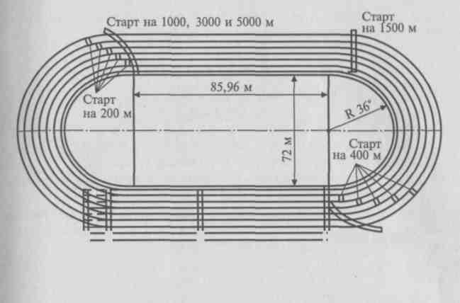
И И И II Старт на 800, 2000,
Старт Старт Старт до 000 м на 110 м на 100 м на 60 м
Рис. 1. Схема беговой дорожки на стадионе
пускается уменьшение ширины дорожки на 5—10 см (кроме барь- ерного бега). Поверхность беговой дорожки и секторов должна быть на одном уровне и не иметь неровностей, уклонов. Измерение длины беговой дорожки проводится от линии финиша в обратную сторону движения: первую дорожку измеряют по условной линии, отстоящей от бровки на 30 см, последующие дорожки — на 20 см. Погрешность измерения не должна превышать: 0,0003 х Д (где Д — длина дистанции). На поверхность беговых дорожек, помимо линий, ограничивающих дорожки, наносятся следующие разметки: линия финиша для всех дистанций, линии стартов по отдельным дорожкам, линии старта бега по общей дорожке, линии перехода бегунов с отдельных дорожек на общую, границы зон передач в эстафетном беге, линии предстартового построения в беге по общей дорожке (параллельно линии старта, сзади от нее в 3 м), линии (через 1 м), размечающие последние 5 м перед линией финиша. Эти линии наносятся разными цветами согласно правилам. Следует помнить, что линия финиша не входит в размер дистанции, а линии старта входят (рис. 2).
По обе стороны от линии финиша на расстоянии не менее 30 см от внутренней бровки и правой линии последней дорожки уста- навливаются финишные стойки высотой 1,4 м, в плоскости фи- ниша. На расстоянии не менее 5 м по обе стороны от финишного створа должны быть оборудованы судейские вышки для судей- Хронометристов и финишной бригады.
Для барьерного бега используются барьеры, позволяющие изме-

нять его высоту. Барьер состоит из деревянной перекладины, а ос- тальные его части могут быть из любого материала (в основном из
Металла). Высота и расстановка барьеров по дистанциям указаны

24 25

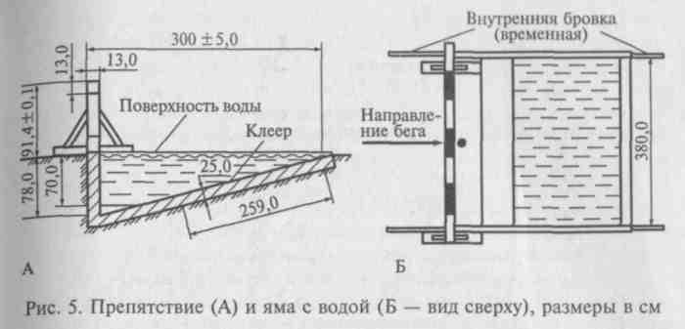
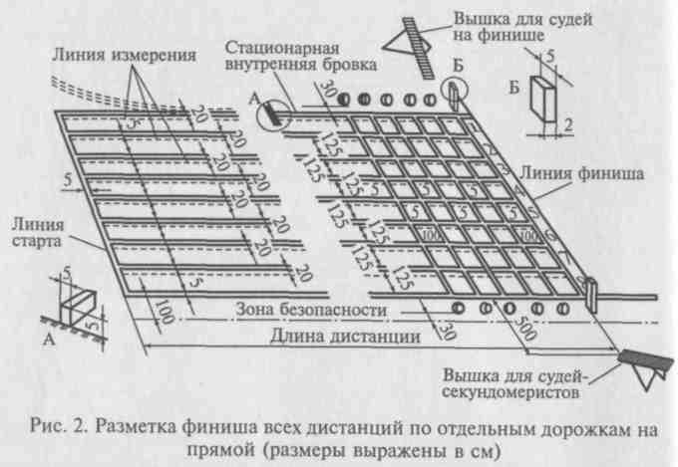
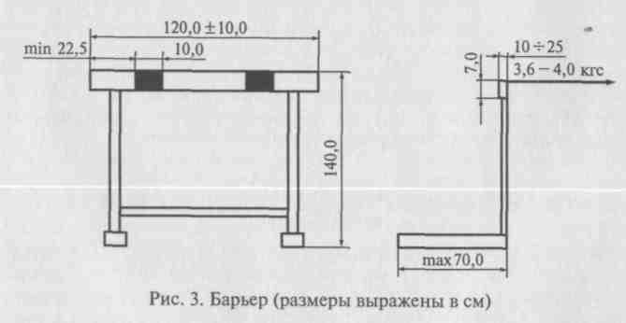
26

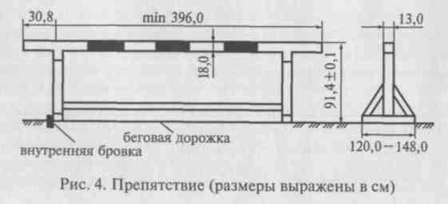

в правила х соревно ваний. Барьер ы, стоящи е на
соседни х дорожк ах, не должны касатьс я друг друга, барьер должен падать в сторону финиша (рис. 3).
Для проведе ния бега с препятс твиями использ уются стацион арные барьер ы устойчи вого положе ния весом 80—100
кг. Констр укция препятс твий может
быть произвольной, но ее размеры должны соответствовать правилам (рис. 4). Яма с водой должна располагаться на повороте, противоположном финишу, с внешней или с внутренней стороны дорожки. Расстояние между препятствиями должно быть равно 1/5 действительной длины круга на данном стадионе. Общее число препятствий на дистанциях: 1500 м — 15; 2000 м — 23; 3000 м — 35, из
них яма с водой преодолевается соответственно 3; 5 и 7 раз (рис. 5).

2.3.2. Правила соревнований по прыжкам, метаниям,
многоборью
Участник соревнований по прыжкам и метаниям имеет право разметить свой разбег или предоставленными отметками, или соб- ственными, но не разрешается делать отметки мелом или краской. Под руководством судей спортсмен имеет право выполнить не бо- лее двух пробных попыток в метаниях, а попытки в прыжках за- висят от времени до начала соревнований.
Не разрешается с момента начала соревнований проводить раз- минку в секторах для прыжков и метаний. Возврат метательных снарядов должен производиться только переноской или транс- портировкой специальными устройствами.
В личных и лично-командных соревнованиях (кроме соревно- ваний по прыжкам в высоту и прыжкам с шестом) каждому уча- стнику предоставляется по три попытки, участники, показавшие восемь лучших результатов, выходят в финал, и им дается еще
27

три попытки (данное правило не распространяется на прыжки и метания в многоборьях). Если два (или более) участника покажут одинаковый восьмой результат, то все они допускаются к финалу.
При восьми участниках и менее каждому дается право на шесть попыток, независимо от первых трех попыток. Между предвари- тельными и финальными соревнованиями перерыва не дается.
Все попытки участники выполняют поочередно. В отдельных случаях по решению главного судьи в метаниях возможно выпол- нение трех попыток подряд, но после каждой попытки участник должен выйти из круга.
Участник приступает к выполнению попытки только по вызову судьи. На подготовку и выполнение попытки в прыжках с шестом дается 1,5 мин, во всех остальных видах прыжков и метаний — 1 мин. Отсчет времени начинается с момента вызова спортсмена судьей для выполнения попытки. Между попытками спортсмен имеет право на трех-четырехминутный перерыв. Если участник умышленно затягивает время выполнения попытки, то он может быть лишен данной попытки; если в момент выполнения попытки участнику помешали, то старший судья имеет право предоставить ему заме- няющую попытку. Участник имеет право отказаться от очередной попытки, не теряя права на выполнение последующих.
После выполнения попытки судья, при отсутствии нарушения, дает команду — сигнал «Есть!» и поднимает белый флаг или, при нарушении правил, — сигнал «Нет!» и поднимает красный флаг. Результаты всех удачных попыток измеряются и записываются в протокол. Неудачные попытки измерению не подлежат.
Запись в протоколе осуществляется следующим образом:
- при засчитанной попытке проставляется результат измерения, а в прыжках в высоту и прыжках с шестом — знак «О»;
- при незасчитанной попытке ставится знак «X»;
- при пропуске попытки — знак «—».
Если соревнования прерваны по метеоусловиям или другим объективным причинам, то главный судья может разрешить про- вести соревнования заново с теми же участниками или с момента прерванной попытки. При переносе соревнований на другой день они начинаются с первой попытки.
Личные места участников определяются по лучшему результа- ту, показанному в предварительных и финальных соревнованиях. Если два (или более) участника показали одинаковый результат, то рассматривается второй результат, независимо от попытки, если и он одинаков, то — третий результат и так до выявления пре- имущества одного из участников. Если все показатели у них оди- наковы, то им дается дополнительная попытка для выявления победителя. Для всех остальных мест это правило не действует. Например, участник А показал результаты в прыжках в длину:
6,70 — 6,98 — 6,99 — 7,25 — 7,08 — 7,29; участник В имеет следующие
результаты: 6,87 — 6,98 — 7,29 — 7,05 — 7,10 — 7,15. У обоих спортсме- нов наилучший результат — 7,29, но у спортсмена А второй ре- зультат — 7,25, поэтому он и является победителем данных сорев- нований. Участникам засчитываются их лучшие результаты, в том числе и показанные в дополнительных попытках за определение первого места.
Прыжки в длину и тройной прыжок
Сектор для этих прыжков состоит из дорожки для разбега, бруска отталкивания и ямы с песком для приземления.
Дорожка для разбега должна быть длиной не менее 40 м, шири- ной — 1,22—1,25 м и ограничиваться линиями шириной 50 мм.
Брусок для отталкивания изготавливается из дерева или другого пригодного материала и имеет размеры: ширина — 198 — 202 мм, длина — 1,21 —1,22 м и максимальная толщина — 100 мм. Он проч- но устанавливается в грунт заподлицо с поверхностью дорожки, и его поверхность окрашивается в белый цвет.
Брусок для отталкивания располагается от переднего края ямы приземления на расстоянии:
- в прыжках в длину — от 1 до 3 м;
- в тройном прыжке для мужчин — не менее 13 м, для женщин — не менее 11 м.
Расстояние между бруском и дальним краем ямы приземления должно быть:
- в прыжках в длину — не менее 10 м и в тройном прыжке — не менее 21 м.
За краем бруска, совпадающим с «линией измерения», уста- навливается съемная планка-индикатор (фиксатор заступа) длиной 1,21 — 1,22 м и шириной 98 — 102 мм. Индикатор вставляется в паз заподлицо с поверхностью бруска, имеет выступающую по- верхность высотой 0,7 см, которая имеет скосы под углом 30° со стороны разбега и со стороны ямы приземления. Выступающая поверхность индикатора покрывается тонким слоем пластилина, на котором фиксируется след заступа.
По обе стороны от бруска по линии измерения на поверхность сектора наносятся белые линии шириной 10 мм и длиной 50 см, на которые на расстоянии 10 см ставятся прямоугольные указатели местоположения бруска (белого цвета с темной полосой под углом 45°).
Яма с песком для приземления в прыжках в длину и в тройных прыжках должна иметь ширину от 2,75 м до 3,00 м и симметрично располагаться по отношению к оси дорожки разбега.
Яма обрамляется бортиками, которые не должны выступать над поверхностью дорожки, а ближний к бруску борт отталкивания Должен быть ниже уровня дорожки на 3 см. Песок в яме должен

28 29

быть влажным, взрыхленным и на одном уровне с поверхностью дорожки. Глубина ямы должна быть не менее 50 см.
По обе стороны от дорожки разбега и вдоль боковых бортиков ямы должна предусматриваться зона безопасности — не менее 1 м, а за дальним бортиком ямы — не менее 5 м, поверхность которой должна находиться на одном уровне с поверхностью дорожки. Покрытие дорожки разбега должно отвечать требованиям, предъяв- ляемым для беговых дорожек.
Частные правила прыжков в длину и тройного прыжка Отталкивание в прыжках выполняется одной ногой от поверх-
ности бруска или дорожки, не заступая на индикатор. В тройном прыжке после первого отталкивания участник должен приземлить- ся на одну ногу, затем на другую и, оттолкнувшись ею, призем- литься в яме.
Результаты прыжков измеряются по ближайшей точке следа, оставленного любой частью тела (или руки), по прямой, перпен- дикулярной к линии измерения.
Прыжок не засчитываете я, если прыгун:
- не выполнив прыжка, пробежал через брусок или сбоку от него через линию измерения;
- при отталкивании заступил или наступил за линию измерения;
- оттолкнулся сбоку от бруска;
- во время приземления коснулся любой частью тела о поверх- ность сектора за пределами бокового края ямы, оказавшись при этом ближе к бруску отталкивания, чем след, оставленный при приземлении;
- после совершения прыжка возвратился назад через яму для приземления;
- при прыжке применил любую форму сальто;
- просрочил время, выделенное на попытку.
В тройном прыжке попытка не засчитывается в случае, если прыгун нарушил чередование ног при отталкивании.
Прыжки в высоту и прыжки с шестом
Сектор для прыжков в высоту включает: 1) площадку для раз- бега; 2) место для приземления; 3) стойки, на которых устанав- ливается планка.
Поверхность площадки для разбега должна быть ровной, ее размеры: длина разбега — не мене 15 м; максимальная длина раз- бега не ограничена. Покрытие площадки должно отвечать требо- ваниям, предъявляемым к беговым дорожкам.
С боковых сторон площадки для разбега и по периметру места для приземления, кроме стороны, обращенной к разбегу, должна быть полоса зоны безопасности не менее 1 м.
30
Место для п р и з е м л е н и я должно иметь размеры (в пла- е) не менее 5 х 3 м. Оно может быть стационарным или разборным то могут быть маты из поролона или других подобных материа- в, уложенные слоями высотой от 0,75 до 1,00 м). Конструкция положение стоек и матов должны исключать при приземлении
онтакт между ними.
В соревнованиях третьего уровня допускается место приземле- ия из песка, поверхность которого должна быть на 0,7 — 1,0 м ыше уровня площадки для разбега.
Стойки с пластинами, на которые укладывается планка, могут ыть стационарными или переносными. Конструкция произволь- ая, жесткая, прочная и позволяющая устанавливать планку на ысоту до 2,6 м. Расстояние между стойками 4,00 — 4,04 м. Верх- ий край стойки должен быть выше планки не менее чем на 10 см. сторону от стоек во внешнюю сторону проводятся линии шири-ой 50 см и длиной 2 м, продолжающие плоскость проекции план-и, которая должна быть металлической или из любого другого ригодного материала, но не деревянной.
Сектор для соревнований по прыжкам с шестом включает: ) дорожку для разбега; 2) место для приземления; 3) ящик для ора шеста; 4) стойки для установки планки. Дорожка для разбега, ограниченная белыми линиями шири-ой 50 мм, должна иметь ширину 1,22—1,25 м и длину не менее 0 м, однако спортсмен имеет право начать разбег и с беговой орожки. Поверхность дорожки должна быть ровной, ее покрытие олжно отвечать требованиям, предъявляемым к беговым дорож-ам. По обе стороны от дорожки должна быть зона безопасности е менее 1 м, а вокруг места приземления — не менее 1,5 м.
Место для приземления может быть сборно-разборным и иметь азмеры в плане не менее 5 х 5 м (это могут быть маты из пороло-а или другого пригодного материала, уложенные слоями высо-ой не менее 1 м над поверхностью дорожки для разбега). По обе тороны от ящика для упора шеста вплотную к матам для призем-ения укладываются маты из такого же материала, выступающие на 1,3 м в сторону разбега (рис. 6).
Ящик для упора шеста делают из металла, дерева или другого пригодного материала с наклонным дном длиной 1,0 м. К дну ящика, сделанного из дерева, прикрепляется металлический лист толщиной 2,5 мм и длиной 0,8 м, начиная от широкой части. Ящик устанавливается заподлицо с дорожкой.
Стойки могут быть произвольной конструкции, позволяющие установить планку на высоту от 2 до 6,5 м, и перемещение: не более 0,4 м в направлении разбега и не более 0,8 м — в направле- нии приземления, считая от внутренней кромки опорной стенки ящика для упора шеста. Стойки должны быть прочными и жест- кими, чтобы их колебания не могли быть причиной падения планки.
31

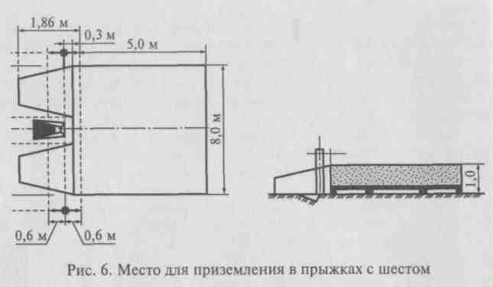
На каждой стойке должны быть укреплены круглые штыри диа- метром 13 мм и длиной не более 750 мм, обращенные в сторону приземления.
Планка длиной 4,50 ± 0,02 м должна горизонтально лежать на штырях, наконечники которой должны одинаково выступать за штыри на 50—100 мм и обеспечивать контакт плоской части планки со штырями (см. рис. 5). Масса планки не должна превышать 2,25 кг. Остальные размеры планки такие же, как и в прыжках в высоту. Для установки планки на штыри могут применяться захваты любой конструкции.
Частные правила прыжков в высоту и прыжков с шестом Высоту измеряют в целых см от верхнего края планки до по-
верхности сектора. Начальная высота определяется положением о соревновании либо представителями команд на совещании су- дейской коллегии.
Планка поднимается в прыжках в высоту не менее 2 см (в мно- гоборьях — 3 см), а в прыжках с шестом, соответственно, — 5 (10) см. В прыжках в высоту могут устанавливать подъем регламентом, например, до высоты 2 м — 5 см, после 2 м — 2 см. Это правило не распространяется на случаи, когда остается один участник, а также при проведении перепрыжки. Участник, оставшийся один в секторе, определяет, по согласованию со старшим судьей, высоту сам.
До начала соревнований участник должен заявить свою изна- чальную высоту, с которой он начнет зачетные прыжки. На каждой высоте участник имеет три попытки, которые выполняются пооче- редно, согласно записи в протоколе. Если участник взял высоту с первой попытки, то две оставшиеся не переносятся на следующую высоту. Если участник не взял с первой попытки высоту, он может
перенести две оставшиеся на следующую высоту, на которой у него будет только две попытки, и т.д. Если участник со второй или третьей попытки удачно преодолевает высоту, то на следующей высоте у него опять будет три попытки. Если три попытки подряд выполнены неудачно, то участник выбывает из соревнований, за- канчивая их с той высотой, которую он успешно преодолел.
Первое и все последующие места определяются между участ- никами по наибольшей взятой высоте. Если несколько участников взяли одну высоту, то лучшим считается тот, кто взял последнюю высоту с наименьшего числа попыток; при равном показателе преимущество имеет тот участник, кто затратил меньше попыток на все взятые высоты, включая последнюю.
Если все показатели у двух или нескольких участников одина- ковы, то для определения победителя проводится перепрыжка. В этом случае им представляется одна попытка взять ту высоту, которую участники не взяли, и если они ее возьмут, то планка поднимается на следующую высоту по регламенту, а если не возьмут, то планка опускается на предыдущую высоту, и так до тех пор, пока не останется один участник, удачно преодолевший высоту. В перепрыжке дается только одна попытка, не допускается пропуска или переноса попытки. Результат перепрыжки засчиты- вается как лучший, если участник улучшил его по сравнению с основными соревнованиями. Участник, победивший в перепрыжке, занимает первое место, а остальные места делятся между участни- ками, и они получают все общее второе место.
Прыжок в высоту не засчитывается, если участник:
- сбил планку;
- оттолкнулся от земли обеими ногами;
- без преодоления планки коснулся поверхности матов для при- земления, за вертикальной плоскостью, проходящей через стойки;
- пересек линии, продолжающие плоскость планки по обе сто- роны от стоек;
- просрочил время, отведенное на выполнение попытки.
Не считается ошибкой, если участник в момент прыжка задел ногой торцовую часть матов, не наступив на них, и преодолел высоту.
Прыжок с шестом не засчитывается, если участник:
- сбил планку любой частью тела или шестом. Судья имеет право взять шест только после того, как он начнет падать в сторону
°т планки; никому не разрешается брать шест, если он падает в сторону планки. Если старший судья считает, что шест мог бы сбить планку, то прыжок не засчитывается;
- не преодолев планку, коснулся любой частью тела или шестом Матов для приземления или поверхности сектора за вертикальной Плоскостью, проходящей через верхний край опорной стенки ^{Я1}Пика для упора;

32 Жилкин 33

- после отделения от земли переместил выше места хвата верх нюю (по положению на шесте) руку или перенес нижнюю выше верхней руки;
- просрочил время, отведенное на попытку.
Если старший судья уверен, что прыгун в высоту или прыгун с шестом при выполнении попытки не задел планку, а она упала по каким-либо другим причинам, то попытка может быть засчитана, но рекорд не засчитывается.
Участник в прыжках с шестом имеет право на передвижение стоек вперед или назад, предварительно сообщив об этом судье. После каждого перемещения стоек должна проверяться правиль- ность установленной высоты.
Каждый участник имеет право пользоваться своим шестом и не обязан предоставлять его другим участникам. Исправность и при- годность шестов проверяются самими участниками.
Перед началом соревнований судья должен проверить соответ- ствие шестов основным требованиям:
- опорный конец шеста должен иметь закругленную часть —
«пробку»;
- с целью предохранения шеста от разрушения допускается обмотка его нижнего конца не более 300 мм;
- поверхность шеста должна быть гладкой, без каких-либо при способлений, в месте хвата допускается обмотка клейкой лентой не более двух слоев. Длина, диаметр, вес, материал шестов не регламентируются.
При поломке шеста или нарушениях правил прыжка, вызванных поломкой шеста, участнику предоставляется повторная попытка.
Участнику р а з р е ш а е т с я наносить на руки или на шест клейкие вещества, увеличивающие сцепление, использовать по- вязку или щиток на предплечье. Запрещено бинтовать кисти рук и пальцы. Использование бинта или пластыря может быть разрешено судьей только по письменному предписанию врача соревнований, подтверждающему необходимость перевязки травмы спортсмена.
Метания Во всех видах метаний, проводящихся из круга, и в толкании ядра попытки должны выполняться из статичного положения и заканчиваться статичным положением с последующим выходом
из круга.
Участникам запрещается: связывать или забинтовывать два или несколько пальцев вместе, перебинтовывать ладони рук (ис- пользовать бинт или пластырь можно только с разрешения врача соревнований при травме, допускающей возможность участвовать в соревнованиях); не допускается наносить смазочный материал
34
на снаряд; применять вещества, улучшающие сцепление подошвы обуви с поверхностью круга.
Для лучшего захвата снаряда разрешается наносить на руки смазочный материал. Метателям молота разрешается использо- вание перчаток, имеющих со стороны ладони гладкую поверх- ность.
При поломке снаряда во время попытки участнику представ- ляется повторная попытка.
Попытка не з а с ч и т ы в а е т е я, если:
- участник, выполняя попытку (от выпуска снаряда до принятия устойчивого положения), коснулся любой частью тела, одеждой, обувью грунта за кругом (впереди планки), или наступил на кольцо, брусок, планку, или задел их сверху (при этом разрешается упираться во внутреннюю часть кольца или бруска), или выпустил снаряд, который упал за кольцо или планку;
- снаряд упал за линией, ограничивающей сектор для метаний, или след снаряда оказался на линии границ сектора;
- участник после совершения броска вышел вперед через план- ку, или переднюю часть круга, или за «усы», делящие круг попо- лам (т. е. участник должен после завершения попытки покинуть круг через заднюю его половину по отношению к сектору);
- участник покинул круг, не приняв статичного положения после выпуска снаряда;
- участник покинул круг (дорожку для разбега) до момента приземления снаряда;
- нарушил частные правила для каждого вида метаний.
След от снаряда отмечается колышком. Измерение произво- дится после каждой попытки, затем колышек убирается. Нулевая отметка рулетки всегда находится в секторе (поле) и ставится на ближний край следа снаряда. Ось рулетки должна проходить через Центр круга или центр отмеченного сегмента для метания копья, гранаты.
На соревнованиях третьего уровня или при плохой погоде разре- шается выполнение трех попыток подряд, после чего измеряется лучшая попытка. Если судья в поле затрудняется определить луч- шую попытку, то проводятся два измерения.
Частные правила в метаниях
Метание диска должно выполняться одной рукой с места или ^{с} Поворотом в пределах круга, после занятия участником статич- ного положения. Участник не должен выходить из круга до каса- ния снаряда земли. Не разрешается использовать перчатки.
Метание молота выполняется двумя руками с места или с по- воротом (одним или несколькими) в пределах круга, после того, Как участник примет статичное положение. Разрешается исполь- ³°вание перчаток с открытыми пальцами. Если участник при вра-
35

щении молота заденет грунт вне круга и прекратит вращение, не сделав броска, то попытка не засчитывается; если же он выполнит бросок, то попытка будет засчитана. Перед началом движений участник имеет право положить молот вне или внутри круга. Ре- зультат в метании молота измеряется по ближайшей точке следа, оставленного шаром.
Метание копья выполняется с места или с разбега (без поворо- тов) через плечо или предплечье метающей руки. Копье надо дер- жать за обмотку. Не допускается никаких изменений в способе метания копья. В фазе финального усилия не разрешается участ- нику поворачиваться спиной к сектору. Не разрешается покидать пределы дорожки до касания копья земли. Бросок считается пра- вильным, если копье при приземлении коснулось грунта нако- нечником, а не какой-либо другой частью. Метание гранаты и мяча выполняется так же, как и метание копья. Метатели копья, мяча, гранаты имеют право разметить свой разбег вдоль края дорожки разбега, но выставлять отметки на дорожку запрещено. Участник может использовать для разметки клейкую ленту или фишки, пре- доставленные организацией, проводящей соревнование.
Толкание ядра должно выполняться одной рукой от плеча с ме- ста или с движением в пределах круга, после занятия участником статичного положения. Рука с ядром не должна опускаться ниже уровня плеч. Если ядро отведено в сторону или назад за лй*нию плеч, то попытка не засчитывается.
Многоборья
Многоборья проводятся в два дня. Изменения в порядке видов и количестве дней не разрешаются. Перерывы между окончанием одного вида и началом другого должны быть не менее 30 мин, а время между финишем последнего состязания первого дня сорев- нований и началом первого вида второго дня должно составлять не менее 10 часов.
Соревнования в беговых видах проводятся в один круг. Время каждого участника определяется тремя секундомерами. В прыжках и метаниях участники выполняют три попытки. Результаты, пока- занные в каждой дисциплине, оценивают в очках по специальной таблице, оговариваемой в положении о соревнованиях. Победитель и последующие места определяются по наибольшей сумме очков, набранных во всех дисциплинах. При равенстве суммы очков двух (или нескольких) участников преимущество имеет участник, набравший в большем числе дисциплин более высокие очки; при равенстве этого показателя преимущество имеет участник, набравший наибольшее количество очков в одном из видов мно- гоборья. За неудачное выступление в одном или нескольких видах участник не снимается, а продолжает соревнования до конца. За
36
неучастие или неявку (без уважительных причин) на один из видов участник исключается из соревнований. Результаты, показанные участниками многоборья, не учитываются при личном зачете в индивидуальных видах программы, и наоборот.
Места для соревнований
Поверхность секторов для метаний должна быть ровной и не содержать посторонних предметов. Сектор для толкания ядра дол- жен быть травяной или иной, но такой, на котором ядро при падении оставляет четкий след; во всех остальных видах метаний сектор должен быть травяной или грунтовый.
Сектор ограничивается боковыми линиями шириной 50 мм, не входящими в площадь сектора, дуговыми линиями размечается расстояние от места метания (внутренней стороны кольца или криволинейной планки) шириной 50 мм, их ширина входит в отмечаемый размер. Угол сектора в метании диска, молота, толка- нии ядра равен 40°; в метании копья, гранаты, мяча равен 29°; вершина угла сектора находится в центре круга для метаний и в 8 м криволинейной линии для метания копья.
Метание диска, молота и толкание ядра выполняются с пло- щадки, ограниченной кругом, в сектор для приземления снарядов. Поверхность круга должна быть из твердого материала, ровной. Внутренний диаметр круга в метании молота и толкании ядра ра- вен 213,5 см, в метании диска — 250,0 см (рис. 7). Кольцо изготав- ливается из металла или любого твердого материала, высота коль- ца — 20 мм, ширина — 30 мм. Кольцо окрашивается в белый цвет.
В толкании ядра по центру передней части кольца по отноше- нию к сектору устанавливается брусок, закрывающий кольцо до
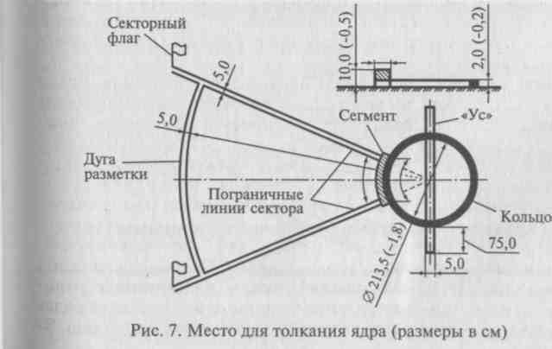

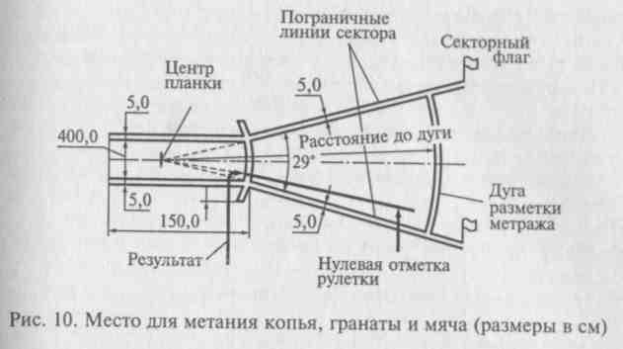
его внутреннего края. Высота бруска — 100 мм, ширина — 114 мм, длина по внутренней дуге кольца — 1220 мм; брусок окрашивается в белый цвет. На поверхности площадки вне кольца, на продол- жении диаметра круга, перпендикулярно осевой линии сектора, наносятся белые линии — «усы», ширина которых — 5 см и дли- на — 75 см с каждой стороны круга. «Усы» делят круг на перед- нюю и заднюю части.
В метаниях молота и диска в целях безопасности производится ограждение, которое должно соответствовать нормам безопас- ности и в состоянии остановить движущийся со скоростью 25 м/с диск весом 2 кг и летящий со скоростью 29 м/с молот весом 7,257 кг. Звенья ограждения, примыкающие к линиям сектора, должны быть подвижными, чтобы открывать створ для метания с левой и правой стороны (рис. 8 и 9). Ограждение может быть съемным или стационарным. Прочность сетки ограждения должна
проверяться ежегодно. Вокруг кольца должна быть свободная от посторонних предметов зона безопасности: в толкании ядра — не
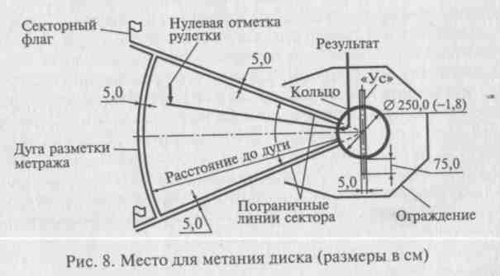
менее 1 м, а в метаниях молота и диска — в пределах до сетки ограждения. У места приземления должна быть зона безопасности: в толкании ядра — не менее 1 м, в метаниях молота и диска — не менее 2 м.
Место для разбега в метаниях копья, мяча, гранаты — дорожка с горизонтальной поверхностью; длина — от 30 до 36,5 м; ширина
— 4 м (на всем ее протяжении). Дорожка ограничивается белыми линиями шириной 5,0 см, не входящими в размер дорожки; по обе ее стороны должны быть зоны безопасности не менее 1 м.
Метание выполняется в сектор с углом 29 градусов от криво- линейной планки. Планка шириной 7 см может быть изготовлена из дерева или обозначаться на грунте линией белого цвета. Планка изогнута по радиусу 8 м (по внутреннему краю), длина ее по хорде 4 м. С обоих концов планки делаются линии («усы») длиной 75 см и шириной 7 см (рис. 10).
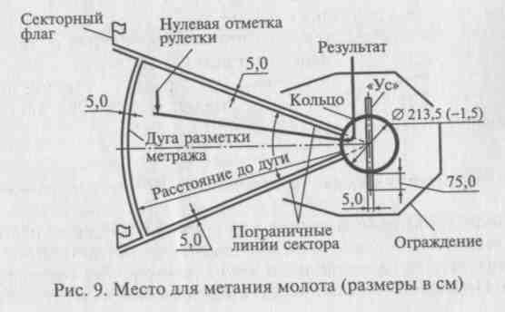
Снаряды для метаний и толкания ядра предоставляются орга- низацией, проводящей соревнование, и должны соответствовать требованиям правил. Допускается применение снарядов личного пользования, если они заблаговременно были предъявлены су- дейской коллегии для проверки и предоставляются в общее поль- зование. Размеры, формы и массы снарядов подробно описаны ^{в} Действующих правилах соревнований.

    - Правила проведения соревнований в помещениях
Для проведения соревнований в закрытых помещениях исполь- зуются легкоатлетические манежи, в которых должны быть до- Рожки для бега по прямой и по кругу, сектора для прыжков и Метаний. Покрытие в манеже может быть деревянным или синтети-
38 39

ческим, позволяющим использовать шипы длиной не более 6 мм. Размеры дорожек должны позволять проводить соревнования по прямой до 60 м включительно, а также проводить соревнования до 110 м с/б вне круговой дорожки. До стартовой линии должно быть не менее 3 м свободного пространства, после финиша 10 — 15 м. Длина дорожки по кругу должна составлять 200 м, с радиусами поворотов не менее 11 м и не более 21м (оптимальная величина — около 13м). Соревнования третьего уровня можно проводить на дорожках меньшей длины, но не менее 160 м. На поворотах устраиваются наклонные виражи, наибольший наклон не должен превышать 18°. Число дорожек по прямой — от 6 до 8, ширина стандартная; для бега по кругу — от 4 до 6 (шириной 0,9 — 1,1 м). В прыжках в длину и тройных прыжках: глубина ямы — не менее 30 см, минимальная длина ямы — 7 м, ширина — 2,75 м. Дорожка для разбега должна быть длиной не менее 40 м. В прыжках в высоту и прыжках с шестом место для приземления должно быть из по- ролона или другого мягкого пригодного материала.
Из метаний в помещениях проводятся соревнования по толка- нию ядра и могут проводиться соревнования по метанию веса. По обеим сторонам сектора и по дуге сектора не менее 23 м от круга должна устанавливаться сетка ограждения, препятствующая вы- катыванию ядра за пределы сектора. Допускается применение не- стандартных ядер большего диаметра: до 145 мм у мужчин и до 130 мм у женщин, при этом вес ядер не меняется. Угол сектора может быть уменьшен до 30°.
При проведении соревнований по круговой дорожке каждый участник бежит по отдельной дорожке на дистанциях: до 200 м включительно; на 300, 400, 500 м — до конца второго поворота; на 600, 800 м — только первый поворот. Допускается проведение бега с 600 м с общего старта, а на 500 м — с одним поворотом по отдельным дорожкам.
В эстафетном беге участники бегут по отдельным дорожкам: 4х 100 м и 4x200 м — первый этап и первый поворот второго этапа; 4 х 400 м — до конца второго поворота первого этапа.
При беге на дистанции 1500 м с/п, 2000 м с/п и 3000 м с/п на дорожках устанавливаются два препятствия, расстояние между ними половина длины круговой дорожки, не менее 5 — 6 м от конца поворота. Общее число препятствий — 14, 19, 29, в зависи- мости от дистанции (см. выше).
В остальных случаях действуют правила соревнований для ста- дионов.
Контрольные вопросы и задания
- Дайте характеристику соревнованиям по легкой атлетике (кален- дарь и виды соревнований).
40
- Какое существует положение о соревнованиях? Дайте характери- тику (составу и структуре) данного положения.
- Каковы общие правила беговых видов спорта?
- Назовите частные правила в отдельных беговых видах.
- Перечислите общие правила в прыжках.
- Расскажите о частных правилах в отдельных прыжковых видах.
- Каковы общие правила в метаниях?
- Дайте характеристику частным правилам в отдельных видах мета- ий.
- Какие существуют правила соревнований в многоборье?
- Каковы правила соревнований в закрытом помещении?
Рекомендуемая литература
Организация и судейство соревнований по легкой атлетике / Сост.
.И.Лахов.-М., 1989.
Правила соревнований по легкой атлетике / Всероссийская федера- ия легкой атлетики. — М., 1994.

ЧАСТЬ II

ТЕХНИКА ЛЕГКОАТЛЕТИЧЕСКИХ ВИДОВ СПОРТА

Г л а в а 3
КЛАССИФИКАЦИЯ ТЕХНИКИ ДВИЖЕНИЙ. ФАЗЫ, СТРУКТУРЫ, СИЛЫ ДВИЖЕНИЙ
Любая двигательная деятельность человека состоит из опреде- ленных двигательных действий, которые, в свою очередь, состоят из конкретных движений.
В биомеханике различают два вида движений:
  - перемещение всей биосистемы относительно точки отсчета или других каких-либо точек (например, перемещение бегуналт- носительно старта или финиша);
  - деформация тела, т.е. изменение положений звеньев тела от- носительно друг друга или общего центра массы (сгибание руки, ноги и т.д.).
Человек может выполнять множество разнообразных движений, которые будут непохожи у разных людей. Никто в точности не сумеет скопировать одно и то же движение человека, даже сам индивидуум.
Это в первую очередь зависит от строения суставов, располо- жения мышц и мышечных групп, активности центральной нервной системы и многих других факторов. Все разнообразные движения человека объединяются одним основным понятием «техника».
С рождения ребенка мы ждем, когда он начнет ползать, ходить, бегать. Ползать ребенка мы не учим, а наблюдаем за тем, как он делает это сам, также не обучаем и первым шагам ходьбы, так как это врожденные движения. А бег? Даже если не обучать ему, то ребенок со временем сам побежит. Таким образом, техника движений бывает врожденной и приобретенной.
Самое простое определение термина «техника движений» — это система определенных движений, целенаправленно решающая дви- гательную задачу.
Все движения подчинены определенной системе: есть простые движения, например сгибание руки в локтевом суставе; но
42
в основном — сложные движения — действия, которые скла- дываются из ряда различных движений, что и определяет состав техники движений. Как из этого многообразия складывается оп- ределенная система движений? Для того чтобы получить систему движений, необходимо создать определенные связи между отдель- ными движениями, выявить их влияния друг на друга. Вот эти связи движений и определяют структуру техники движений.
Все движения у нормального, физически здорового человека отличаются целенаправленностью, в отличие от людей с пора- женной центральной нервной системой, которые выполняют ряд ненужных движений (например, при ходьбе).
Техника движений может быть естественной и спортивной. Идет человек на работу, делает утреннюю пробежку — это естествен- ная техника движений. Но для того, чтобы выиграть соревнование, победить соперника, применяется спортивная техника движений, которая требует проявления максимальных возможностей человеческого организма. Соревнования, в которых показывается спортивная техника движений, учеными приравниваются к экстре- мальным условиям.
Технику движений можно классифицировать как произвольную и вынужденную, ограниченную и свободную, индивидуальную и идеальную, рациональную и нерациональную.
Эта классификация условная, так как техника всех видов легкой атлетики содержит по нескольку таких параметров. Например, техника прыжков в длину включает в себя три вида, и спортсмен может использовать любую, но он обязан выполнить отталкивание одной ногой. Значит, с одной стороны — это произвольная техника, а с другой — вынужденная правилами соревнований. В толкании ядра есть два вида техники: толкание ядра со скачка и толкание ядра с поворота. Спортсмен по правилам соревнований обязан толкать ядро одной рукой, а не бросать его. Круг, из которого производится толкание ядра, ограничивает технику движений. Таким образом здесь присутствуют произвольная, вынужденная и ограниченная техники движений. Целостная техника легкоатлетических видов всегда включает в себя несколько таких разделений. Отдельные действия могут быть более локализованы, например отталкивание — вынужденное действие Для техники движения ног, а техника движения рук может быть произвольной; движения рук в беге — это также произвольная техника. Свободная техника в легкоатлетических видах не наблю- дается, так как она ограничена правилами соревнований и целями спортсмена.
Говоря об индивидуальной технике, надо отметить, что вся техника движений, выполняемая человеком, строго индивидуальна И зависит от анатомических, физиологических и психологических особенностей индивидуума.
43

На основе многочисленных исследований различных характе- ристик индивидуальной техники высококвалифицированных спорт- сменов создается идеальная техника, естественно, с учетом законов биомеханики. Идеальная техника — усредненная математическая модель, полученная на основе многочисленных исследований раз- личных спортсменов.
В мире нет одинаковых людей, и поэтому нельзя строить технику одного человека на основе техники других спортсменов, не учи- тывать его индивидуальных особенностей. Идеальную модель тех- ники конкретного спортсмена можно создать при целенаправлен- ном исследовании только его технических характеристик, его воз- можностей и особенностей. Полученная модель будет идеально- индивидуальной техникой только данного спортсмена.
Новички, пришедшие изучать технику какого-либо движения, поначалу обладают нерациональной техникой, но впоследствии, при глубоком изучении и формировании устойчивого двигатель- ного навыка, их нерациональная техника движений постепенно перейдет в рациональную.
Порой бывает, что даже у высококвалифицированных спорт- сменов рациональная техника может ухудшиться, т.е. появляются черты нерациональной техники (лишние, неэкономичные дви- жения). Это определяется воздействием на спортсмена психинес- ких, физиологических, ситуационных и других факторов. Изме- нения в технике движений зависят от психологических особенно- стей спортсмена, сложности техники движений, устойчивости дви- гательного навыка.
Общепринято считать, что критерием эффективности спортив- ной техники в легкой атлетике является спортивный результат, который напрямую связан с физическими возможностями спорт- смена. Спортсмен может выиграть соревнования за счет только физических качеств при нерациональной, неэкономичной технике движений, с большими затратами энергоресурсов своего организма. Но если в поединке встретятся два одинаково физически подготовленных спортсмена, то здесь преимущество будет иметь спортсмен с высоким уровнем эффективности техники движений. Иными словами, уровень спортивного результата определяется не только физическими возможностями, но и способом, и степенью реализации этих возможностей.
Техника спортивного действия носит целостный характер, и в то же время она может разделяться на элементы (фазы). Например, прыжок в высоту с разбега — целостное действие. Но его можно разделить на части: разбег, отталкивание, полет и приземление. Эти части называют фазами. Вычленив одну из фаз (например, разбег), мы получим совершенно другое действие — прыжок вверх, т.е. изменилась целенаправленность данного действия, хотя и остался прыжок в высоту. Без разбега можно прыгнуть вверх, но без
44
отталкивания прыжка не будет, т.е. действие полностью изменится. Без отталкивания не будет ни фазы полета, ни фазы приземления. Таким образом, мы можем сказать, что ведущий элемент в прыжках — отталкивание. Ведущие элементы в каком-либо дей- ствии, без которых невозможно само действие, называются основны- ми или главными фазами.
Любое двигательное действие можно разделить на фазы, в этом действии будет одна главная фаза, а остальные вспомогательные. Главная фаза — это ведущий элемент, где происходит реализация целевого назначения всего двигательного действия. Остальные фазы (разбег) создают оптимальные условия для выполнения главной фазы (отталкивание) или помогают наиболее эффективно достичь цели (полет, приземление) после ее выполнения. Эти фазы разделяются определенными границами, где происходит изменение движения по форме, направлению скорости, мышечным усилиям и др. Такие границы называют моментами. Например, цель разбега
— набрать оптимальную скорость, цель отталкивания — перевести часть горизонтальной скорости разбега в вертикальную. Эти две цели разделяются моментом постановки толчковой ноги на место отталкивания.
Фазы определяют состав действия, а их взаимосвязь друг с дру- гом определяет структуру действия. Чем стабильнее взаимосвязь, тем эффективнее техника действия.
Все движения совершаются в пространстве, во времени, с оп- ределенной скоростью, ускорением. Это отражается в кинемати- ческой структуре, т. е. создает визуальную картину действия. Но как эти движения совершаются? На этот вопрос дает ответ дина- мическая структура движения, которая характеризуется проявле- нием внешних и внутренних сил.
Взаимосвязь динамической и кинематической структур опре- деляет ритмическую структуру движений. Какие силы участвуют в том или ином движении, создавая определенный рисунок двига- тельного действия?
Описывая пространственные характеристики, говорят о поло- жении тела (звеньев тела) и траектории движения.
Положение тела определяют как исходное (стартовое), так и в движении; как по отношению к общему центру масс, так и по отношению звеньев друг к другу, а также по отношению к Какому- либо неподвижному предмету.
Когда описывают т р а е к т о р и ю движения, то надо четко выбрать объект описания. Траектория — это воображаемый след движения какой-либо определенной точки. Траекторию перемеще- ния можно описывать по точке общего центра масс (ОЦМ) или По точкам центров масс звеньев (ЦМЗ) (плеча, предплечья, бедра, стопы и т.д.). В траектории определяют:
- форму (прямолинейная, криволинейная, смешанная);
45

- направление: а) точное направление определяется по вектору скорости ОЦМ, б) приблизительное, т.е. вверх—вниз, вперед — назад, вправо—влево;
- амплитуду (размах) движения (активная, пассивная, макси- мальная, средняя, малая, оптимальная). Более точное определение амплитуды производится измерением расстояния между крайними точками движения или измерением углового перемещения определенной точки.
Временные характеристики включают в себя длительность и темп движения. Длительность движения описывают как: а) продолжительность движения, т.е. с такого момента времени до такого момента времени (например, продолжительность от- талкивания — 0,17 с); б) время движения, т.е. определяется время начала движения (в легкой атлетике существует понятие «судей- ское время», когда секундомеры ставятся на нулевую отметку; в био- механике важно знать, когда началось движение, например, от- талкивание началось на 5-й секунде).
Темп движения характеризует частоту циклов или движений в единицу времени и зависит от массы движущегося тела (звена). Темп может изменить структуру движения (например, если беспредельно увеличивать темп шагов в спортивной ходьбе, то вместо ходьбы получится бег).
Сочетание пространственных и временных характеристик отражает скоростные характеристики. Отношение пройденного расстояния к затраченному времени определит скорость движения. Рассматривая визуально картину движения, мы можем лишь давать приблизительную оценку скорости д в и ж е н и я: равномерная и неравномерная, плавная и резкая, оптимальная и максимальная. Более точное определение величины скорости движений возможно получить только при использовании технических приборов. Прирост скорости за единицу времени называют ускорением. Ускорение наблюдается в некоторых движениях, в основном же, описывая движение, говорят о скорости.
Динамические характеристики и их взаимосвязь показывают, почему происходит движение. Движение возможно лишь при вза- имодействии внешних и внутренних сил. К внешним силам отно- сят: силу тяжести, силу реакции опоры, силу сопротивления, силу трения, силу отягощения, силу инерции.
Сила тяжести — мера относительно постоянная, и ее действие всегда направлено вертикально вниз. Она не может влиять на из- менение скорости при горизонтальном движении, но при спуске действует положительно, увеличивая скорость движения, а при подъеме отрицательно, уменьшая скорость движения. Все осталь- ные силы имеют переменные величины.
Сила реакции опоры возникает при воздействии другой силы на опору и диаметрально противоположна по направлению, т. е. силе
46
давления на опору противодействует сила реакции опоры. Эта сила зависит от качества опоры, чем жестче опора, тем сила реакции больше (например, сравните асфальт и песок).
Сила сопротивления возникает при движении и оказывает тор- мозящее воздействие. Воздушный поток, вода — это силы сопротив- ления внешней среды. Они могут оказывать как положительное, так и отрицательное воздействие на технику движения.
Сила трения или сила сцепления с поверхностью. Без этой силы невозможно движение. Сравните ходьбу по льду (min трения) и ходьбу по асфальту (max трения). Сила трения зависит от массы тела и площади поверхности соприкосновения, может иметь как отрицательный, так и положительный характер (при движении по инерции сила трения тормозит движение).
Сила отягощения возникает в момент противодействия какому- либо предмету (ядро) или движению (движение по кривой, когда действует центробежная сила, которая и определяет силу отяго- щения). Ее действие зависит от самого отягощения (например, при растягивании резинового эспандера вверх движение в конце упражнения увеличивает силу отягощения, а при поднятии ган- телей вверх движение в конце упражнения уменьшает силу отяго- щения).
Сила инерции возникает в процессе движения, когда на тело уже не воздействует сила, придавшая ему скорость, т. е. тело движется по инерции (например, снаряд, выпущенный метателем, в фазе полета движется по инерции). Силы инерции зависят от массы тела и скорости, с какой движется тело.
К внутренним силам относят силу активного действия (сила тяги мышц) и силу пассивного взаимодействия.
Сила тяги мышц служит источником энергии движения, со- храняет или изменяет позы спортсмена, управляет движением, изменяет взаимодействие тела человека с опорой, снарядами и т. п. Величина проявления силы тяги мышц зависит от условий:
- механических (создание определенной нагрузки на мышцу, без которой невозможно заставить мышцу выполнять сокращение);
- анатомических (строение мышц, их расположение в разные моменты движения и др.);
- физиологических (психофизиологическое состояние в момент Движения, которое сводится к двум параметрам: возбуждение и Утомление).
К силе пассивного взаимодействия относится сила упругой де- формации (связки и сухожилия, которые при растягивании в оп- ределенных условиях могут передать упругую силу).
Все движения совершаются в пространстве и во времени, с
°Пределенной скоростью, при взаимодействии внутренних и вне- шних сил. Но это пока просто составные элементы, а чтобы обра- зовалась техника какого-либо движения, нужно создать опреде-
47

ленную ритмичную структуру, т. е. найти соотношение между ки- нематической и динамической характеристиками. Например, со- отношение времени опоры и времени полета в беге будет характе- ризовать временной ритм техники бега, и если сделать это соот- ношение 1:1, то это будет не бег, а прыжки с остановкой на опоре. Время опоры всегда меньше времени полета, оптимальное их соотношение дает визуальную картину техники бега.

Общие правила построения техники двигательных действий (по Л.П.Матвееву, А.Д.Новикову)
Основной принцип построения техники двигательных действий
— принцип полноценного и целесообразного использования активных и пассивных движущих сил при одновременном уменьшении действия тормозящих сил.
Правила техничного выполнения двигательных действий опи- раются на основные законы механики с учетом биологических закономерностей человеческого организма.
{.Направление действия мышечных сил должно стремиться к направлению намеченного движения. Например, действия мышеч- ных групп и звеньев тела в момент отталкивания при прыжках в длину должны приближаться к оптимальному углу вылета тела прыгуна.
- Оптимальное увеличение скорости движения. В движении, осо- бенно в скоростно-силовых видах, необходимо ускорить движение звена или снаряда, чтобы придать ему максимальную скорость. Для этого надо либо увеличить силу, придающую движение, либо путь действия этой силы, либо и то и другое вместе, для увеличения времени действия данной силы. Но при выполнении большинства технических видов мы сталкиваемся с какими-либо ограничениями: морфологического или судейского (правила со- ревнований) характера. В этом случае необходимо, сохраняя ве- личину силы и путь ее действия, уменьшить время воздействия данной силы, т.е., сохраняя величину силы, мы сокращаем время ее действия, тем самым увеличивая импульс силы, который увеличит скорость движения.
- Непрерывность и последовательность применения развиваемых сил. Это правило основывается на законах Ньютона об инерции и ускорении. Чтобы начать движение, надо преодолеть инерцию покоя, применив большую силу; когда же надо продолжить движе- ние, применяется меньшая сила. Примером может служить раска- чивание качелей. Сначала надо приложить большое усилие, а потом достаточно вовремя подхватить качели и малой силой придать им скорость. Если не вовремя применить эту силу, то скорость или погасится, или усилия будут совершаться впустую. Для сохра-
48
I нения или ускорения движения необходимо, чтобы усилия вы-I полнялись непрерывно и в определенное время. Если в толкании ядра после выполнения скачкообразного разбега будет небольшая пауза, то эффект от данного разбега будет утрачен.
Обычно движения выполняются в определенной последователь- ности — одни группы мышц заканчивают работу, другие начинают выполнять ее. Нередко, особенно в быстрых движениях цикли- ческого характера, усилия этих групп мышц накладываются друг на друга (движение рук в беге), т.е. одна группа мышц еще не закончила действия, а другая уже начинает свое действие. При встречных движениях этот режим работы мышц называется р е-в е'р с и о н н ы м. В метаниях последовательность движения в зве- ньях тела начинается снизу вверх, работа мышц одних звеньев тела накладывается на предыдущую работу мышц.
- Передача количества движений от одного звена к другому. Количество движений в спортивных действиях передается от од- ного звена к другому с сохранением энергии движения путем последовательного вовлечения звеньев. Например, толкание ядра в финальном усилии — это передача энергии снаряду, которая создается в нижних звеньях (ногах) и заканчивается в верхних звеньях (руках).
- Создание противодействия действующим силам. Это правило опирается на третий закон Ньютона, согласно которому действия двух тел друг на друга равны по величине и противоположны по направлению. Толкатель ядра воздействует на ядро с определенной силой, а ядро с такой же силой воздействует на руку толкателя. Ноги толкателя воздействуют на опору, а опора воздействует на ноги, придавая таким образом определенную жесткость. Полу- чается, что ядро через толкателя воздействует на землю. При жес- ткой передаче энергии ядру ядро полетит дальше. Только при не- посредственном контакте с опорой можно передать энергию сна- ряду или телу. Попробуйте толкнуть ядро, находясь в опорном положении и в безопорном (в прыжке), и вы сразу почувствуете разницу.

Контрольные вопросы и задания
- Дайте характеристику видов механического движения.
- Дайте классификацию техники движений.
- Дайте определение основным понятиям в технике движений (фазы, моменты).
- Что отражает кинематическая структура движений?
- Что отражает динамическая структура движений?
- Дайте характеристику взаимосвязи динамической и кинематиче- ской структур движений.
- Каковы пять правил построения техники движений?

Г л а в а 4 ТЕХНИКА СПОРТИВНОЙ ХОДЬБЫ И БЕГА

  - Основы техники спортивной ходьбы
Ходьба — естественный способ передвижения человека. Спортивная ходьба отличается от простой ходьбы более высокой скоростью передвижения, ограничением техники передвижения правилами соревнований и другими техническими моментами.
Техника спортивной ходьбы имеет циклический характер, т. е. определенный цикл повторяется многократно на протяжении всей дистанции и, в отличие от других циклических видов легкой атле- тики, жестко ограничен правилами соревнований. Эти ограничения существенно повлияли на становление техники спортивной ходьбы. Во-первых, в спортивной ходьбе не должно быть фазы полета, т. е. всегда должен быть контакт с опорой. Во-вторых, исходя из первого ограничения, опорная нога в момент вертикали должна быть выпрямлена в коленном суставе (несколько лет .назад сделали добавление к этому ограничению — опорная нога должна быть выпрямлена в коленном суставе с момента постановки ноги на опору). Отличие спортивной ходьбы от естественной (бытовой) по внешним данным заключается в том, что в естественной ходьбе пешеход может сгибать ногу в коленном суставе, амортизируя постановку ноги, а в спортивной ходьбе спортсмен передвигается на прямых ногах.
Основу техники спортивной ходьбы составляет один цикл дей- ствия, который состоит из двойного шага, шага левой ноги и шага правой ноги. Цикл содержит: а) два периода одиночной опоры; б) два периода двойной опоры; в) два периода переноса маховой ноги. Схематично можно представить цикл спортивной ходьбы в виде колеса с шестью спицами. Две двойные спицы разделяют колесо пополам — период двойной опоры, две одиночные спицы раз- деляют эти половинки на четвертинки круга — период одиночной опоры. Период одиночной опоры одной ноги совпадает с периодом переноса другой ноги. Период двойной опоры очень крат-ковремен, порой его можно и не увидеть. Период одиночной опоры более длителен и делится на две фазы: 1) фаза жесткой передней опоры;
- фаза отталкивания. Период переноса тоже имеет две фазы: 1) фаза заднего шага; 2) фаза переднего шага. Эти фазы присутствуют как в периоде переноса или опоры для левой ноги, так и для правой ноги.

50
Фазы разделяются моментами, т.е. такими мгновенными поло- жениями, после которых происходят изменения движений. Если моменты являются границами изменения движений в одном или нескольких звеньях, то позы в данных моментах — это описание положений звеньев тела относительно ОЦМ или друг друга, т. е. позы дают визуальную картину смены движений.
Фаза передней жесткой опоры правой ноги начинается с момен- та постановки ее на опору. Нога, выпрямленная в коленном суставе, ставится с пятки. Эта фаза продолжается до момента вертикали, когда ОЦМ находится над точкой (над стопой правой ноги) опоры. С момента вертикали до момента отрыва правой ноги от грунта длится фаза отталкивания. Период одиночной опоры правой ноги заканчивается и начинается период переноса правой ноги, который имеет две фазы: 1) фаза заднего шага, которая начинается с момента отрыва ноги от опоры до момента вертикали (момент вертикали в переносе ноги определяется по положению бедра — продольная ось бедра должна быть перпендикулярна площади поверхности опоры, т.е. горизонтали); 2) фаза переднего шага — с момента вертикали до момента постановки ноги на опору. Потом следует кратковременный период двойной опоры. Когда идет период одиночной опоры правой ноги, левая нога находится в пе- риоде переноса. То же самое повторяется с левой ногой. Цикл закон-
чился, начинается новый цикл, и так все повторяется (рис. 11).
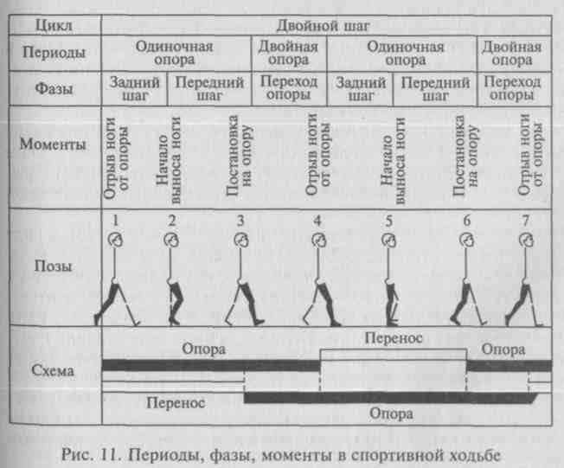

Период двойной опоры очень кратковременен, но он имеет большое значение в технике спортивной ходьбы. По нему опреде- ляется соответствие техники правилам соревнований. Если период двойной опоры отсутствует, значит, спортсмен не идет, а бежит, за что его дисквалифицируют.
Порой даже очень опытный судья по стилю спортивной ходьбы не может точно определить наличие или отсутствие периода двойной опоры. Некоторые биомеханические исследования, про- веденные с помощью точных приборов, показали, что продолжи- тельность периода двойной опоры находится в пределах тысячных долей секунды у высококвалифицированных спортсменов. Этот факт является проблемой для судейства соревнований по спортив- ной ходьбе, ведь человеческий глаз не способен ни определить, ни выделить такие мгновения, поэтому наличие или отсутствие полетной части в ходьбе определяется добросовестностью, чест- ностью и опытом судейской бригады. К проблеме, связанной с наличием или отсутствием периода двойной опоры, мы вернемся позже.
Частота шагов у высококвалифицированных ходоков колеблется от 190 до 230 шагов в минуту. Длина шага колеблется от 95 до 130 см и зависит от длины ног ходока и развиваемых мышечных усилий.
Движения рук и ног, поперечных осей плеч и таза — перекрес- тны, т. е. левая рука движется вперед, когда вперед движется пра- вая нога, и наоборот. Позвоночник и таз совершают сложные встречные движения. В конце фазы отталкивания наклон передней поверхности таза несколько увеличивается, а к моменту вертикали, в период переноса этой ноги, — уменьшается. Такие колебания таза в переднезаднем направлении помогают эффективнее отвести назад бедро ноги, отталкивающейся от опоры. Так же изменяется наклон поперечной оси таза: во время переноса она опускается в сторону маховой (переносимой) ноги, а во время двойной опоры опять выравнивается. Такое опускание таза в сторону маховой ноги связано с движением маятника, т. е. нога, как маятник, стремится от оси вращения под действием центробежной силы. Это помогает мышцам, отводящим бедро, лучше расслабиться (рис. 12).
Позвоночник также изгибается в сторону маховой ноги в период ее переноса. В целом туловище совершает ряд сложных, почти одновременных движений в каждом шаге: незначительно сгибается и разгибается, происходят боковые наклоны и скручивание туловища.
Перекрестные движения рук и ног, плеч и таза, а также другие движения туловища помогают сохранить равновесие тела, нейтра- лизуют полный боковой разворот тела (в отличие от того, когда ходок идет иноходью, т.е. движения не перекрестные), создают оптимальные условия для постановки ног, эффективное отталки- вание и рациональный перенос маховой ноги.

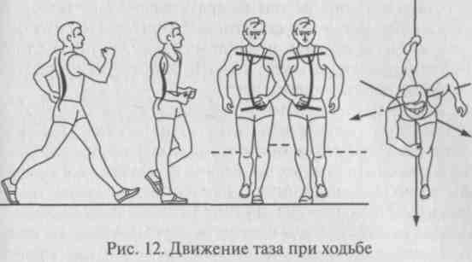
Движения рук в спортивной ходьбе помогают увеличивать час- тоту шагов, поэтому мышцы верхнеплечевого пояса усиленно ра- ботают. Особенно на это надо обращать внимание к концу дистан- ции при наступлении утомления. Движения рук осуществляются следующим образом: руки согнуты в локтевых суставах под углом 90° к направлению движения ходока; пальцы рук полусжаты; мыш- цы плеч расслаблены.
Источником движущих сил при ходьбе служит работа мышц во время взаимодействия их на опору через звенья тела. Выполняя отталкивание и перенос ног в оптимальном сочетании, все тело получает ускорение в направлении от места опоры. Силы реакции опоры во время отталкивания придают скорость движения телу, а перенос маховой ноги, вследствие инерционных сил, придает ускорение телу ходока. Одновременное движение маховой ногой вперед и отталкивание толчковой ногой в целом составляют от- талкивание от опоры.
Все движения звеньев тела осуществляются с ускорением, вследствие чего возникают инерционные силы отдельных звеньев, одни из которых участвуют в придании скорости всего тела, дру- гие нейтрализуют отрицательные инерционные силы (движения
РУК).
Движения всех звеньев тела (их центров масс) происходят по криволинейной траектории, а перемещение тела и его ускорение осуществляются в линейном направлении, т.е. не существует ка- кой-либо реальной движущей силы, создающей движение по ли- нейной траектории. Суть всех перемещений в ходьбе — это сумма равнодействующих сил, направленных по криволинейной траектории, и сил, направленных под углом к перемещению тела и опоры.
Движущие инерционные и мышечные силы воздействуют через стопу (стопы) на опору. Исходя из третьего закона механики воз- никают противодействующие им силы — силы реакции опоры, без которых изменение движения ОЦМ невозможно (рис. 13).

52 53

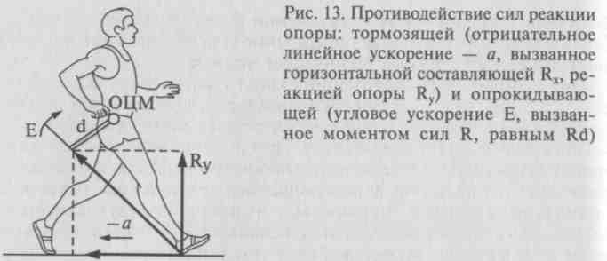
Rx
Под силой отталкивания необходимо понимать воздействие опоры на тело спортсмена, которое возникает в результате дей- ствия сил давления на опору. Отталкивание — это не результат чистой работы мышц, а результат взаимодействия мышечных уси- лий и инерционных сил на опору. Чем опора жестче, тем величина отталкивания (силы реакции опоры) больше. Например, возьмем две опоры: беговая дорожка и грунтовое покрытие. Беговая дорожка жестче, чем грунтовое покрытие, следовательно, силы реакции опоры на беговой дорожке будут больше.
Таким образом, под силой отталкивания надо понимать силу реакции опоры, возникающую под воздействием мышечных усилий и инерционных сил на опору. Величина силы отталкивания зависит от:
- качества опоры;
- величины мышечных усилий;
- величины инерционных сил;
- направления действия мышечных усилий и сил;
- отношения активной массы тела к пассивной (активная масса тела — масса мышц, участвующих в создании мышечных усилий для отталкивания; пассивная м а с с а тела — вся остальная масса тела спортсмена).
В спортивной ходьбе важна не максимальная величина силы отталкивания, а оптимальная, рассчитанная на длительное время работы. Спортсмен воздействует на опору под углом к ней, сила отталкивания воздействует на ОЦМ под углом к вектору горизон- тальной скорости. Чем ближе вектор силы отталкивания к вектору горизонтальной скорости, тем будет выше скорость передвижения. Угол, образованный вектором силы отталкивания и вектором горизонтальной скорости, называется углом отталкивания. Чем меньше угол отталкивания, тем эффективнее действует сила отталкивания и тем будет больше горизонтальная скорость.
На практике угол отталкивания определяется по продольной оси толчковой ноги в момент ее отрыва от опоры и горизонтом.
54
Величина угла при таком определении будет не точной, а при- близительной. Более точное определение угла отталкивания полу- чают, применяя сложные технические устройства.
При одноопорном положении, когда спортсмен стоит, действует только сила тяжести перпендикулярно вниз, которая урав- _{н}овешивается силой реакции опоры, направленной диаметрально противоположно силе тяжести. При двухопорном положении сила тяжести распределяется на две опоры (б), при этом возникает сила давления на опору, действующая под углом, а сила тяжести распределяется на две точки опоры, и их величины будут зависеть от удаленности точек опоры от проекции ОЦМ. В противодействие силе давления на опору и силе тяжести возникает сила реакции опоры, которая действует диаметрально противоположно им. В покое суммарные силы передней и задней опоры равны. Чтобы вывести тело из равновесия и придать ему какую-либо скорость, необходимо нарушить это равновесие. Это можно сделать за счет увеличения силы давления на заднюю опору, тем самым увеличи- вая силу реакции задней опоры. Увеличение силы давления на опору делается за счет действия мышечной силы.
Другой фактор нарушения равновесия сил — это изменение угла действия силы давления на заднюю опору. Это делается за счет переноса проекции ОЦМ ближе к передней опоре, тем самым угол действия силы давления задней опоры становится более острым, а угол действия силы давления передней опоры более тупым. Таким образом, мы приближаем действие сил реакции зад- ней опоры к вектору горизонтальной скорости. Так возникает стар- товая сила, позволяющая вывести тело из состояния покоя. При ходьбе подключается еще и инерционная сила маховых движений во время переноса ноги. Стартовая сила в момент выхода тела из состояния покоя (в момент старта) больше, чем сила отталкивания во время движения, так как тело спортсмена уже имеет скорость и ему необходимо затрачивать усилия либо на поддержание, либо на
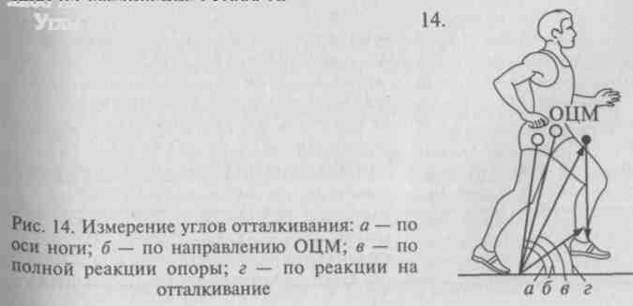
увеличение скорости.
Углы отталкивания показаны на рисунке

55

Немаловажное значение в спортивной ходьбе имеет угол поста- новки ноги на опору, а также силы, возникающие при этом. Угол постановки маховой ноги определяется в момент касания ноги опо- ры и образован продольной осью ноги и линией горизонта. Это приблизительная величина, более точно угол определяется векто- ром скорости силы реакции опоры и линии опоры. В момент поста- новки ноги начинает действовать сила давления на опору и, как следствие, возникает противодействующая ей сила реакции опоры, их направления диаметрально противоположны. Эти силы являются отрицательными, так как противодействуют движению ходока и снижают скорость передвижения. Для эффективной ходьбы их не- обходимо устранить или по возможности снизить их отрицательное воздействие. Сила тяжести, возникающая при этом, не влияет на изменение скорости. Компенсировать действие отрицательных сил можно тремя путями: 1) приближение угла постановки ноги к 90°, т. е. нога должна стоять как можно ближе к проекции ОЦМ, но при этом снижается длина шага; 2) амортизация постановки ноги, но по правилам соревнований нога должна ставиться на опору вы- прямленной в коленном суставе, значит, амортизация исключается;
- быстрое сведение бедер после снятия ноги с опоры после фазы отталкивания, что увеличивает силу инерции маховой ноги, кото- рая компенсирует воздействие тормозящих сил.
Движение ОЦМ в спортивной ходьбе происходит не по прямо- линейной траектории, а выполняет более сложную криволинейную траекторию. Движение ОЦМ вверх —вниз дополняется дви- жениями вправо—влево. С момента постановки ноги на опору ОЦМ движется вверх и несколько в сторону опорной ноги до момента вертикали, после момента вертикали ОЦМ движется вниз, при- ближаясь к линии направления движения, до момента постановки ноги на опору. Затем все повторяется с другой ногой.
Чем меньше величина вертикальных колебаний, тем эффек- тивнее техника спортивной ходьбы. Минимальную величину вер- тикального колебания можно определить опытным путем. Эта ве- личина равна разности высоты ОЦМ в одноопорном положении и двухопорном (длинном шаге). Таким образом, мы определили факторы, влияющие на скорость передвижения в спортивной ходьбе.
К положительным факторам относятся:
- качество опоры;
- величина сил отталкивания;
- угол отталкивания;
- время отталкивания;
- время переноса маховой ноги.
К отрицательным факторам следует отнести:
- угол постановки ноги;
- тормозящие силы реакции опоры при постановке ноги.
  - Техника спортивной ходьбы
Зарождение и становление спортивной ходьбы как вида легкой ат- летики относится к середине XIX в.: первые соревнования в ходьбе на 7 миль были проведены в Англии в 1867 г. I этап характеризуется соревно- ваниями на сверхдлинные дистанции: Вена—Берлин — 578 км; Париж — Бельфор — 496 км; Турин —Марсель—Барселона — 1100 км. Он про- должался вплоть до включения соревнований по спортивной ходьбе на 3,5 км и 10 км в программу Олимпийских игр 1908 г. в Лондоне.
- этап охватывает период с 1908 по 1932 г. В это время происходит становление спортивной ходьбы как олимпийского вида. На Играх 1932 г. в Лос-Анджелесе уже вводится одна из современных олимпийских дис танций — 50 км.
Мировые рекорды по дорожке стадиона начали фиксироваться в ходьбе на 20 км с 1918 г., а на 50 км — с 1924 г.
- этап — 1932—1952 гг. — характерен тем, что подготовка скорохо дов становится круглогодичной. Применяются более современные методы подготовки, увеличивается объем тренировочных нагрузок.
В 1964—1976 гг. происходит распространение спортивной ходьбы в та- ких странах, как Африка, Азия, Латинская Америка. Шире используется разнообразный комплекс средств и методов подготовки скороходов, повышается интенсивность спортивной ходьбы, появляется научно об- основанная система подготовки спортсменов различной квалификации.
В дальнейшем происходит интенсификация подготовки скороходов, увеличивается скорость ходьбы. На соревнования по спортивной ходьбе выходят женщины, завоевывая популярность во многих странах.
В России первые соревнования по спортивной ходьбе были проведе- ны в 1892 г. на трех дистанциях — 1, 3 и 10 верст. В 1894 г. соревнование по спортивной ходьбе прошло на маршруте: Петербург—Царское Село.
С 1924 г. начинается регистрация рекордов по спортивной ходьбе СССР. Соревнования проводятся на 3, 5, 10 и 20 км.
В 1946 г. проводятся первые соревнования на 50 км.
С 1952 г. советские скороходы участвуют в Олимпийских играх и со- здают серьезную конкуренцию спортсменам зарубежных стран, завое- вывая олимпийские медали различного качества.
В настоящее время российские скороходы занимают одно из ведущих мест на мировой спортивной арене. Ученые и тренеры продолжают исследования как техники спортивной ходьбы, так и методики подготовки скороходов для достижения высоких спортив- ных результатов.
Проведенные исследования показали, что во время ходьбы в работу включаются все группы мышц человека, а сердечно-сосу- дистая система работает в самом оптимальном режиме. Спортивная ходьба связана с проявлением таких качеств, как выносливость, быстрота, координация движений. Скороходу также необходимы гибкость в нижних конечностях, высокая подвижность в тазобедренных и голеностопных суставах, сильные мышцы спины

56

и сильная, хорошо растянутая мускулатура подвздошной части живота.
Человек, идущий спортивной ходьбой, отличается от человека с обычной ходьбой тем, что у него очень незначительное двух- опорное положение. При современных скоростях считают, что двух- опорное положение вообще отсутствует у скорохода. Происходит активное движение в тазобедренных суставах вокруг вертикальной оси. Для более активного продвижения ходока опорная нога в коленном суставе выпрямляется.
Новые правила судейства прямо говорят, что нога должна быть выпрямлена в коленном суставе с момента ее постановки в поло- жение передней опоры до момента вертикали. Во время момента вертикали (некоторое время до и после него) происходит незна- чительное провисание таза в сторону маховой ноги (ни в коем случае не надо путать уведение тазобедренного сустава опорной ноги в сторону — это грубая ошибка). Центр тяжести перемещается через опорную ногу в момент переднего шага маховой ноги вперед, и ходок в момент касания пяткой опоры одновременно перемещает свой вес на уже опорную впередистоящую ногу. Наклона туловища вперед не должно быть, так как это ведет к постановке согнутой в колене ноги и быстрого съема опорной ноги. Руки при ходьбе, в зависимости от скорости, сгибаются в локтях тем ббль-ше, чем выше скорость. Сильное уведение поочередно локтей назад способствует более активному движению таза вокруг вертикальной оси. В судействе очень часто возникает проблема определения наличия фазы полета в ходьбе. Ходоки международного класса довольно часто грешат тем, что опорная нога у них очень быстро проходит момент вертикали, как бы минуя его, т. е. не фиксируя, а
«подхлестывая» ногу в положение задней опоры. За эту грубую ошибку ходокам приходится «платить» на соревнованиях. В этом движении как раз и скрывается первопричина фазы полета.
Спортивная ходьба имеет много общего с обычной ходьбой и в то же время отличается от нее большой координационной слож- ностью, эффективностью и относительной экономичностью. Ос- новные отличия спортивной ходьбы:
- высокая скорость передвижения;
- высокая частота движений, достигающая 200 и более шагов в минуту;
- длина шага превышает 100 см, а у ведущих скороходов 115 — 120 см;
- выпрямленная опорная нога с момента постановки до момента вертикали;
- значительные движения таза вокруг вертикальной оси;
- активные движения рук в переднезаднем направлении. Научные исследования позволили определить основные харак теристики техники ходьбы:
58
  - угол наклона туловища и величина вертикальных колебаний ОЦМ тела;
  - длина и частота шагов и их зависимость от скорости ходьбы;
  - периоды и фазы ходьбы;
  - уменьшение длительности двойной опоры с увеличением ско- рости ходьбы;
  - критический темп и критическая скорость ходьбы.
Продолжительность двухопорного периода в несколько раз меньше продолжительности одноопорного периода и зависит от скорости.
При относительно невысокой скорости передвижения (2,6 м/с) время двойной опоры может составлять 0,06 с, при возрастании скорости оно уменьшается до 0,01 с и меньше. При высокой ско- рости передвижения скороход не всегда правильно определяет появление фазы полета, так как ее появление не всегда совпадает с субъективной оценкой самих скороходов.
Были проведены исследования, которые помогли установить примерную критическую скорость ходьбы — 4,45 м/с, при ее до- стижении ходьба переходит в бег.
Критическая скорость зависит от тренированности спортсмена, у которого после специальных тренировочных занятий про- должительность периода двойной опоры увеличивается, а скорость ходьбы возрастает.
Критическая скорость может быть выше, если скороход не уд- линяет шаг, а идет оптимальным или несколько укороченным шагом.
В момент, когда стопа одной ноги, отталкиваясь, еще касается носком грунта, другая нога, выпрямляясь, ставится пяткой на грунт. Первое касание грунта происходит внешней стороной пятки. В это время скороход находится в двухопорном положении.
После отталкивания стопой от грунта голень этой ноги немного поднимается вверх. Это происходит в результате перемещения ско- рохода вперед и движения бедра вниз — вперед при хорошем рас- слаблении мышц ноги. Используя это движение, нога скорохода быстро выносится вперед и становится маховой.
Стопа маховой ноги поднимается от земли невысоко. Продол- жая движение вперед, нога выносится движением бедра вверх и одновременно начинает разгибаться в коленном суставе. Достиг- нув необходимой высоты подъема, бедро маховой ноги опускается. Голень продолжает двигаться вперед и, к моменту касания до- рожки, нога выпрямляется. Маховая нога, закончив свое движение, становится опорной (рис. 15).
Правильная постановка ноги имеет большое значение в технике спортивной ходьбы. Во-первых, стопа должна ставиться на грунт Мягко, нужно, как говорят скороходы, «находить на ногу», а не Производить резкого «втыкающего» движения, так как это заметно
59

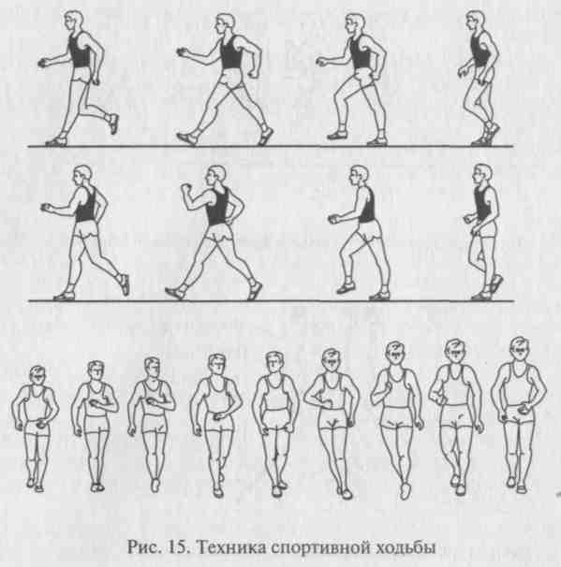
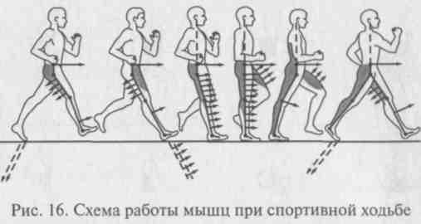
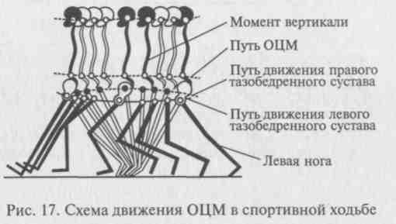
увеличивает «динамический удар», направленный навстречу дви- жению. Во-вторых, нельзя допускать преждевременного выпрям- ления ноги в момент ее переноса. В этом случае нога будет ставить- ся сверху вниз и назад. Такая постановка назад, или, как говорят скороходы, «с замахом», уменьшает длину шага и, как правило, приводит к потере контакта с грунтом.
С момента постановки ноги начинается фаза передней опоры — фаза амортизации, т.е. смягчения динамического удара, возника- ющего при постановке. В этой фазе происходит перекат с пятки на всю стопу (через внешний свод). При перекате происходит усту- пающая работа мышц передней части голени (рис. 16). В этой работе участвуют передняя большеберцовая мышца и длинные мышцы разгибателей пальцев. Из положения вертикали движение скоро- хода вперед осуществляется в первую очередь сокращением мышц задней стороны бедра (главным образом, сгибателей, проходящих через два сустава). Работа этих мышц перебрасывает ОЦМ от задней границы опоры к передней, что придает телу скорохода некоторую скорость, направленную вперед.
Фазу передней опоры сменяет фаза отталкивания, при которой ОЦМ тела находится уже впереди площади опоры (рис. 17).
60
В отталкивании от опоры принимает участие и маховая нога. Вынесение ее за вертикаль вызывает некоторое перемещение ОЦМ вперед, что повышает эффективность действия мышц опорной ноги (это движение способствует усилению отталкивания опорной ноги от грунта). При этом происходит переход опорной ноги на носок, стопа сгибается, производя отталкивание от грунта.
Слишком активное движение стопой при отталкивании может создать перескок с ноги на ногу (полет), поэтому многие скоро- ходы умышленно ограничивают силу отталкивания, сохраняя при этом «надежный контакт» с грунтом.
В спортивной ходьбе, в отличие от обычной, нога весь опорный период находится в выпрямленном положении и сгибается лишь перед тем, как отделиться от опоры. Эта особенность спортивной ходьбы заложена в правилах соревнований и имеет важное значение.
Во-первых, в одноопорном периоде выпрямленное положение Ноги не требует большого напряжения четырехглавой мышцы бедра, данная мышца получает возможность некоторого отдыха.
Во-вторых, в фазе отталкивания четырехглавая мышца бедра Не принимает участия, что снижает эффект давления на грунт,
61

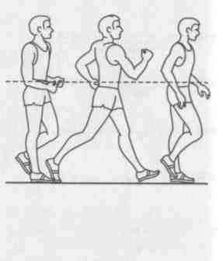
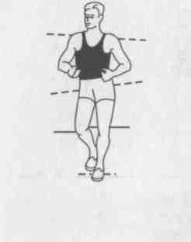
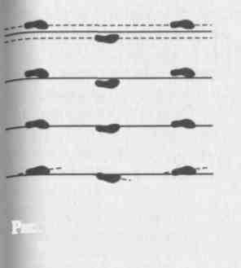
62

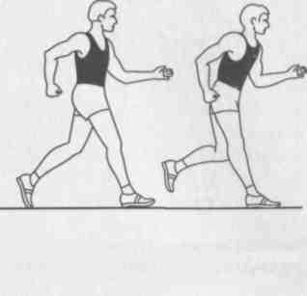
Рис. 18. Опускание таза Рис. 19. Положение таза
в сторону маховой ноги при двойной опоре

уменьшая силу реакции опоры, и тем самым снижается возмож- ность перехода на бег.
Для высокой скорости и экономичности ходьбы большое зна- чение имеет прямолинейность поступательного движения тела скорохода, о степени которого можно судить по траектории ОЦМ тела. При правильной спортивной ходьбе кривая вертикальных ко- лебаний приближается к прямой линии или имеет высшее поло- жение ОЦМ непосредственно перед двухопорным положением.
В момент вертикали снижение ОЦМ достигается «провисанием» тазовой области относительно тазобедренного сустава опорной ноги (колено маховой ноги ниже колена опорной). Это движение возникает вследствие расслабления крупных мышечных групп, главным образом мышц туловища (рис. 18).
У некоторых скороходов понижение ОЦМ тела наблюдается при небольшом выведении таза в сторону опорной ноги или в момент вертикали, когда более всего опущены руки.
При переходе в двухопорное положение подъем бедра маховой ноги и последующее отталкивание за счет стопы опорной ноги (переход на носок) позволяют не снижать (или повышать) высоту ОЦМ. Этому способствует и некоторый подъем плеч (рис. 19).
Необходимо избегать боковых отклонений ОЦМ от прямоли- нейного пути. Отклонение возникает прежде всего из-за того, что точки опоры при ходьбе попеременно располагаются по сторонам от проекции ОЦМ на опору. Основной причиной боковых колеба- ний является постановка стоп по двум параллельным линиям.
Во избежание этого скороходы стремятся ставить стопу носком вперед и внутренним краем стопы вплотную к прямой линии или прямо на линию. Лишь в отдельных случаях (в соответствии с ин- дивидуальными особенностями) стопы ставятся слегка поверну- тыми либо наружу, либо внутрь (рис. 20).
Движения плечевого пояса и тазовой области вокруг верти- кальной и сагиттальной осей направлены на увеличение ампли-

Рис. 20. Положение стоп ног Рис. 21. Ошибки в наклоне тулови- в спортивной ходьбе ща при спортивной ходьбе

туды работы мышц, лучшее их расслабление и повышение эконо- мичности работы.
Положение туловища должно быть почти вертикальным (наклон туловища колеблется от 1,5 до 3° для спортсменов, а для техники юных скороходов характерны несколько большие величины). Небольшой наклон туловища вперед, особенно в момент отталкивания, улучшает условия отталкивания. Значительный на- клон туловища требует увеличения мышечных усилий для того, чтобы удержаться в таком положении, а в результате уменьшается экономичность работы. На положение туловища влияет и положе- ние головы во время ходьбы, например опущенная голова создает условия для наклона туловища вперед.
Под наклоном туловища следует понимать общий наклон тела вперед (таз подан вперед), а не «излом» туловища в тазобедренных суставах (рис. 21).
Более значительными являются движения туловища вокруг вер- тикальной оси. Наблюдая сверху за движением скорохода, можно заметить «скручивание» туловища в результате поворотов плече- вого пояса и таза, совершаемых в противоположных направлениях. Такое «скручивание», выполняемое при движении рук, уравнове- шивает движения ног и таза, оно уменьшает степень отклонения ОЦМ от прямолинейного движения и способствует повышению мышечных усилий за счет предварительного растягивания мышц и увеличения амплитуды их сокращения. Движение таза вокруг вертикальной оси — важная деталь техники спортивной ходьбы, позволяющая увеличивать длину шага.
Положение рук существенно не только для поддержания устой- чивости. Во время ходьбы руки согнуты, угол сгибания изменяется Примерно от 68 до 120°. Угол измерения плечо —предплечье из- меняется в течение каждого цикла: руки более согнуты в крайне Переднем положении — наименьший угол измерения; угол несколько Увеличивается в крайне заднем положении; в момент вертикали
63

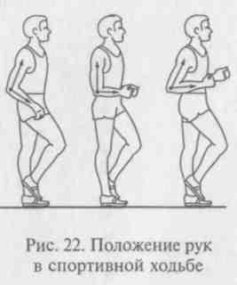
руки менее всего согнуты и могут на- ходиться под тупым, прямым или острым углом (рис. 22).
Если скороход держит руки под прямым или тупым углом, то пред- почтительнее посылать их вперед — назад, не поднимая вверх. При махе вперед —вверх легче перейти на бег, так как такое направление движения рук способствует появлению полета. При «среднем» и особенно при
«низком» положениях рук условия дви- жения таза вокруг вертикальной оси улучшаются, что заметно увеличивает
длину шага и создает больше моментов для отдыха мышцам рук. На дистанциях ходьбы, например на 50 км, спортсмены часто меняют положение рук, что ведет к изменению соотношения ча- стоты и длины шага. Это помогает отвлечься от однообразной дли- тельной работы.
Если смотреть на скорохода спереди, то можно заметить, что движения его рук направлены вперед—внутрь (примерно до сред- ней плоскости тела) и назад, несколько кнаружи. Кисти рук не должны быть напряжены, но специально «бросать» расслабленные кисти, как это иногда делают начинающие скороходы, не нужно. Во время ходьбы должны активно работать почти все мышцы, но в наибольшей степени — мышцы ног. При этом важно, чтобы напрягались и сокращались только те мышцы, которые действи- тельно должны работать в нужный момент, а остальные мышцы должны быть расслаблены, иначе нельзя экономно и правильно выполнять все движения.
В связи с большой частотой шагов роль расслабления мышц возрастает. Несмотря на довольно высокий темп, движения не дол- жны быть резкими и угловатыми. Скороход, имеющий совершен- ную технику, отличается мягкостью всех движений, особенно плеч и тазовой области.
Соревнования по ходьбе проводятся в основном на асфальти- рованных трассах, но имеющих различный рельеф, поэтому ско- роходы должны быть в техническом отношении готовы для ходьбы в гору и под уклон. Они должны быстро находить оптимальное положение туловища, изменять угол сгибания рук в локтевых су- ставах, чтобы вовремя варьировать основными компонентами ско- рости — длиной и частотой шагов.
При ходьбе в гору целесообразно несколько увеличить наклон туловища вперед и сократить длину шага, но при этом понизится скорость передвижения. Чтобы скорость оставалась прежней, не- обходимо увеличить частоту шагов, больше согнуть руки в локте-
64
вых суставах. Если рассматривать руки как маятник, то при умень- шении угла сгибания рук длина маятника уменьшится, тем самым создавая благоприятные условия для увеличения частоты дви- жений.
Изменения наклона туловища, соотношения длины и частоты шагов зависят также от крутизны склона. При ходьбе под уклон с небольшой крутизной длина шага может быть несколько больше, чем при ходьбе по ровному участку. Обычно это самый приятный для скорохода участок, где достигается хорошая скорость при от- носительно небольших затратах энергии. При ходьбе на крутых склонах главная опасность заключается в том, чтобы не перейти на бег. В этих случаях скороходы обычно снижают скорость, уменьшая длину шага и отклоняя туловище немного назад.
Не случайно на соревнованиях по ходьбе с пересеченной дис- танцией судьи по стилю находятся в конце спусков, наблюдая за техникой на самых сложных для скорохода участках.
Высокое техническое мастерство скорохода определяется имен- но на участках дистанции, имеющих спуски и подъемы.
Если сравнить технику ходьбы на 20 и 50 км, то внешние ки- нематические изменения обнаружить очень трудно. Однако при ходьбе на 50 км техника характеризуется большей вариативностью, так как учитываются более длительное время самого соревнования, более совершенные, а следовательно, и более экономичные движения, более подчеркнутый контакт с грунтом, поскольку скорость ходьбы ниже скорости на дистанции в 20 км.

Контрольные вопросы и задания
  - Назовите цикл движения в спортивной ходьбе и дайте его характе- ристику.
  - При каких условиях возникает стартовая сила?
  - Каково сочетание работы рук и ног в спортивной ходьбе?
  - Назовите кинематические и динамические характеристики спортив- ной ходьбы.
I 5. Какие существуют отличия спортивной ходьбы от обычной ходьбы?
6. Расскажите об особенностях техники спортивной ходьбы в зависи- мости от конфигурации местности и рельефа.

Основы техники бега
Виды легкоатлетического бега делятся на гладкий бег, бег с пре- пятствиями, бег по пересеченной местности (кросс) и имеют об- Щие основы, хотя в каждом виде есть свои нюансы.
Бег, как и ходьба, относится к циклическим движениям, где цикл Движения включает двойной шаг. Вместо периода двойной опоры ^{в} ходьбе, в беге имеется период полета. В беге можно выделить:
Жилкин 65

а) период одиночной опоры; б) период полета; в) период переноса маховой ноги, который совпадает с периодом опоры. Быстрота, амплитуда движений, проявление больших мышечных усилий в беге, чем в ходьбе, — эти факторы зависят от скорости бега (чем выше скорость, тем выше значения перечисленных факторов).
Период переноса маховой ноги (левой) и период опоры толч- ковой ноги (правой) совпадают по времени, затем наступает период полета, далее период переноса маховой ноги (правой) и период опоры толчковой ноги (левой), затем опять период полета. Так выглядит цикл движения в беге (рис. 23).
В беге, как и в ходьбе, руки и ноги выполняют согласованные перекрестные движения. Встречные перекрестные движения осей таза и плеч позволяют сохранить равновесие и противодействуют боковому развороту тела бегуна.
В периоде о п о р ы в беге, так же как и в ходьбе, две фазы: 1) фаза амортизации; 2) фаза отталкивания. Фаза амортизации начинается с момента постановки ноги на опору и длится до момента вертикали, когда проекция ОЦМ находится над точкой опоры. В отличие от ходьбы в этой фазе происходит значи-

Цельное снижение ОЦМ за счет разгибания в голеностопном сус- таве, сгибания в коленном суставе и наклона поперечной оси таза в сторону маховой ноги. Одновременно с этим происходит растя- гивание упругих компонентов (связки, сухожилия, фасции), учас- твующих в последующем отталкивании. За мгновение до сопри- косновения с опорой (15 — 25 миллисекунд) мышцы, участвующие в фазе амортизации, уже становятся электрически активными, иг. е. импульсы возбуждения приходят к мышце заранее, до опоры, |И растягиваются напряженные мышцы. С момента вертикали до момента отрыва толчковой ноги от опоры длится фаза отталки- вания. Она начинается с распрямления толчковой ноги в тазобед- ренном, коленном суставах и завершается сгибанием в голено- стопном суставе. С начала фазы амортизации увеличивается сила [давления на опору, которая продолжает увеличиваться и после про- вождения вертикали до определенного момента за счет мышечных цгеилий, которые разгибают тазобедренный и коленный суставы. Сила реакции опоры также увеличивается, как и сила давления на опору, только они действуют диаметрально противоположно друг другу. Телу бегуна и его ОЦМ придается определенная скорость. Надо сказать, что в конце фазы отталкивания силы давления и реакции опоры уменьшаются (примерно после выпрямления ноги в коленном суставе) и мышцы, участвующие в сгибании голеностопного сустава, выполняют скоростную работу с мень- шими усилиями, но с большей скоростью. Выглядит это так: сна- Чала ягодичные мышцы более сильные, но менее скоростные,
^Придают начальную скорость движению, затем мышцы передней поверхности бедра менее сильные, но более скоростные придают ускорение телу, и в конце действуют более скоростные, но отно- сительно слабые мышцы (икроножные). Сила и скорость проявле- ния мышечных усилий обратно пропорциональны, нельзя одно- временно увеличить силу и скорость мышечных усилий.
В периоде одиночной опоры маховая нога также участвует в при- дании скорости телу бегуна. С момента постановки ноги на опору До момента вертикали маховая нога за счет инерционных сил уве- личивает силу давления на опору. С момента вертикали до момента отрыва опорной ноги от опоры инерция массы маховой ноги по- могает быстрее выпрямить толчковую ногу в фазе отталкивания и тем самым увеличить скорость (принцип маятника). Время и ско- рость отталкивания во многом зависят от быстроты переноса махо- вой ноги вперед с момента постановки толчковой ноги на опору.
Период полета начинается с момента отрыва толчковой Ноги от опоры до момента постановки маховой ноги на опору. Здесь также можно выделить две фазы: 1) фаза подъема ОЦМ до Наивысшей точки траектории ОЦМ; 2) фаза опускания ОЦМ до Касания маховой ноги опоры и превращения ее в толчковую ногу. Такое деление периода полета на две фазы, конечно, чисто ус-

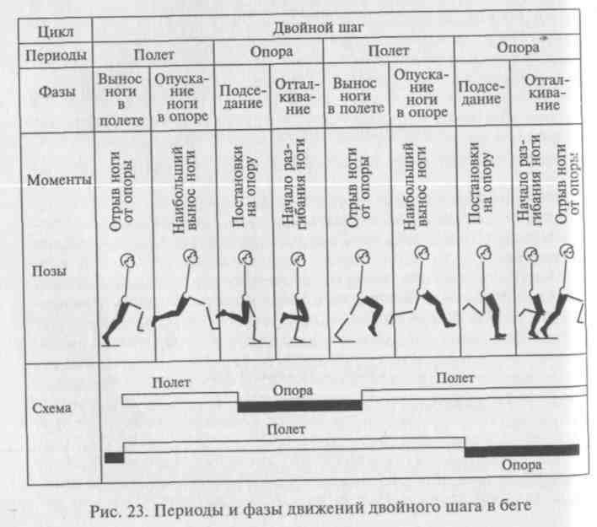
67
66

ловное. И оно важно для того, чтобы понять, какое участие при- нимает сила тяжести в изменении скорости движения ОЦМ по траектории. В период полета скорость движения не увеличивается, а наоборот, чем больше этот период, тем больше происходит по- терь в скорости. Период полета характеризует длину бегового шага.
В конце фазы отталкивания ОЦМ получает определенную на- чальную скорость вылета, которая несколько гасится, так как дви- жение ОЦМ происходит вверх—вперед до высшей точки траек- тории, затем происходит небольшое увеличение за счет силы тяжес- ти. Сила тяжести в периоде полета тела бегуна выполняет двоякую функцию, сначала она снижает скорость движения ОЦМ, а затем, после высшей точки траектории, увеличивает ее (принцип метронома). В другие моменты сила тяжести не оказывает влияния на изменение скорости движения ОЦМ. Если бег выполняется не на ровной местности, а в гору или под гору, то тогда сила тяжести будет оказывать влияние на изменение скорости движения: при беге в гору скорость снижается, при беге под гору скорость дви- жения увеличивается.
В периоде переноса ноги с момента постановки ноги на опору в фазе амортизации происходит снижение скорости движения ОЦМ за счет тормозящей силы, которая возникает всегда, и задача бегуна снизить ее воздействие. С одной стороны, тормозящая сила и инерционные силы тяжести после фазы полета в фазе амортизации негативно влияют на скорость движения, с другой стороны — в это время создаются предпосылки для эффективного отталкивания.
Мы знаем, что скорость тела бегуна можно увеличить только при взаимодействии с опорой. Следовательно, чтобы увеличить скорость бега, необходимо как можно чаще контактировать с опорой во вре- мя отталкивания. Период полета, как безопорный период, не созда- ет скорости бега и вроде как бы не нужен. Какой самый идеальный предмет движения? Колесо! Нет тормозящих сил, постоянный кон- такт с опорой и только за счет сил трения создается скорость движе- ния. А животный мир? Посмотрите, почти все животные имеют че- тыре «ноги», за счет чего у них увеличивается количество контактов с опорой, а значит, они бегут быстрее человека (лишь кенгуру пере- двигается прыжками, но какие сильные мышцы для этого надо иметь). Была бы у человека хотя бы еще одна нога, то скорость бега возросла бы намного. Для чего же нужен период полета в беге? Именно в этом периоде после фазы отталкивания мышцы, участвующие в нем, рас- слабляются и получают кратковременный отдых. Невозможно, что- бы мышцы все время находились в возбужденном состоянии, даже при беге на короткие дистанции. Что такое мышечные судороги? Это постоянное возбуждение мышц, которое несет в себе негативные последствия, как для мышц, так и для нервной системы. Умение бегуна рационально чередовать мышечную работу и мышечное рас-
^лабление имеет большое значение в беге на любые дистанции, и не цолько в беге, но и при выполнении любой физической деятельно- сти. Рациональное чередование работы и отдыха мышц характеризу- _{е}т межмышечную координацию спортсмена. Период полета (или длина бегового шага) должен быть оптимальным и будет зависеть от физических качеств бегуна, в первую очередь от силы ног, длины дог, подвижности в тазобедренных суставах и индивидуальной ра- циональной техники бега.
Скорость бега зависит как от длины шага, так и от частоты ша- гов. Оптимальное соотношение этих параметров характеризует ритм бега и рациональность техники бегуна.
Чтобы увеличить скорость бега, необходимо, во-первых, рабо- тать над уменьшением времени опоры, т.е. при той же силе от- талкивания уменьшить время отталкивания. Так как период опоры и период переноса связаны друг с другом, то уменьшение времени опоры вызовет и уменьшение времени переноса, и наоборот, т.е. быстрое сведение бедер и быстрый вынос бедра маховой ноги вперед уменьшат время переноса и, следовательно, помогут быстрее выполнить отталкивание за меньшее время. Быстрый
«съем» толчковой ноги с опоры после отталкивания также убыстряет перенос ее вперед. Субъективное ощущение, которое должно возникать при этом, такое, словно убираем ногу с раска- ленного песка, чтобы не обжечься.
Во-вторых, увеличение скорости бега происходит за счет умень- шения времени полета: 1) снижение вертикального колебания ОЦМ, т.е. приближение кривизны траектории к горизонтали; 2) активная постановка толчковой ноги в последней части периода полета, т.е. не ждать опору, а активно идти на сближение с ней. В то же время такая активная постановка ноги может способствовать ударному воздействию на тело бегуна в фазе амортизации — это негативный фактор. Поэтому нога должна ставиться быстро и в то же время мягко, пружинисто, за счет увеличения силы тяги мышц, противодействующей снижению ОЦМ.
Техника движений рук в беге зависит от скорости бега. На ко- ротких дистанциях, где задача бегуна развить максимальную ско- рость, амплитуда движений рук наибольшая, скорость движения РУК совпадает с частотой беговых шагов. Частота движений рук и Ног взаимосвязана между собой. Чтобы увеличить частоту беговых Шагов, надо увеличить частоту движений рук. Руки, согнутые в локтевых суставах под углом 90°, движутся вперед и несколько ^{в}овнутрь, затем назад и несколько кнаружи. В беге на короткие Дистанции движения рук приближаются к направлению движения бегуна. С уменьшением скорости бега амплитуда движений РУк уменьшается, также несколько меняется и направление. При ^{в}ьщосе руки вперед она больше приближается к срединной плос- кости, а при движении назад больше отводится кнаружи.

68 69

Наклон туловища также зависит от скорости бега. На коротких дистанциях при максимальной скорости наклон тела вперед наи- больший, при беге на длинные дистанции наклон тела минималь- ный (до 5°). Надо помнить, что чрезмерный наклон туловища впе- ред, с одной стороны, помогает отталкиванию, но с другой — затрудняет вынос ноги вперед, уменьшая длину шага. Наклон туло- вища должен быть оптимальным и будет зависеть от скорости бега, дистанции и частей дистанции (стартовый разгон — бег с накло- ном, с постепенным выпрямлением туловища; бег по дистанции _ наклон оптимальный; финиширование — последние шаги выполняются с большим наклоном, чем при беге по дистанции). При анализе техники движения ног рассматривают отдельно движения каждого звена нижних конечностей. Траектории движе- ния центров масс бедра, голени и стопы имеют сложную форму. Если движение центра массы (ЦМ) бедра можно рассматривать как движение простого маятника, то траектории движения ЦМ голени и ЦМ стопы представляют собой сложные эллипсовидные формы. Нога похожа на маятник, состоящий из трех последовательно соединенных маятников (бедро, голень, стопа).
Частота колебаний маятника зависит от его длины, а при значи- тельных отклонениях, например в ходьбе или беге, она будет зави- сеть от амплитуды движения ног. Чем короче маятник, тем чаще он будет двигаться.
Траектория движения ОЦМ в беге напоминает траекторию дви- жения ОЦМ в ходьбе, но размах колебаний ОЦМ в первом случае гораздо выше и зависит от скорости бега: чем выше скорость бега, тем размах колебаний больше. Наивысшее положение ОЦМ на- блюдается в период полета, низшее — в фазе амортизации, ближе к моменту вертикали. В этом положении происходит наибольшее сгибание в суставах опорной ноги и опускание таза. Помимо вер- тикальных колебаний ОЦМ имеются и поперечные колебания в сторону опорной ноги, так как она отклоняется кнаружи. Таким образом, колебания ОЦМ происходят как в вертикальном, так и в поперечном направлениях, создавая тем самым сложную траек- торию движения ОЦМ.

Техника легкоатлетического бега
Виды бега в легкой атлетике, как уже говорилось, делят на: бег на короткие дистанции;
бег на средние и длинные дистанции;
бег на сверхдлинные дистанции и марафонский бег; эстафетный бег;
барьерный бег;
бег с препятствиями.
jl Легкая атлетика — один из древнейших видов спорта. Можно сказать, что виды легкой атлетики появились с рождением человека. От умения быстро бегать, перепрыгивать различные препятствия, точно и далеко цетать порой зависела жизнь человека и членов его племени.
Согласно одной из древнегреческих легенд, первые состязания были Организованы Гераклом в честь победы над царем Авгием, и проводи- лись они в беге между четырьмя братьями. По преданию Геракл начер- тил место для начала бега, затем отмерил 600 ступней. Эта дистанция стала длиной стадиона и называлась стадией (192,27 м).
Первые Олимпийские игры древности, о которых сохранились до- стоверные записи, относятся к 776 г. до н.э. Хотя есть сведения, что Олимпийские игры проводились уже в 1580 г. до н.э., судя по надписи на диске известного атлета Поплиоса Асклепидеса. Впоследствии в состяза- ния по бегу были включены бег на две стадии, а в 720 г. до н.э. — бег на длинную дистанцию (24 стадии — 4614,5 м).
Не менее древним является и эстафетный бег. Египтяне имели бегу- нов, которые служили гонцами. У греков чрезвычайно популярен был
«лампадериомас», или эстафетный бег с факелами. В состав команды вхо- дили 40 участников.
Истоки развития современной легкой атлетики берут свое начало не у берегов Средиземного моря, а на Британских островах. Уже в манускрип- тах XII в. упоминаются легкоатлетические соревнования лондонцев. Бег обычно проходил на больших дорогах между городами или на ипподромах. В 1770 г. был зафиксирован первый результат часового бега — 17 км 300 м. Во второй половине XIX в. в Англии стали проводиться регулярные соревнования среди любителей легкой атлетики. Соревнования по бегу в Англии проводились в ярдовых мерах длины (1 ярд — 91,4 см), а на длинных дистанциях за основу была взята миля (1609,34 м). Однако пред- ставители других стран потребовали введения метрической системы мер и сумели добиться этого уже на первых Олимпийских играх в Афинах в 1896 г. Нужно сказать, что подлинное развитие легкой атлетики нача- лось именно после этих игр. С каждым годом все больше стран вступают в борьбу за первенство в этом виде спорта. Американцы, финны, фран- цузы, японцы, поляки, немцы и итальянцы и отдельные спортсмены
ряда других стран вносят свой вклад в развитие легкой атлетики.
С 1928 г. в борьбу за олимпийские награды вступают женщины, уси- ленно начинает развиваться женская легкая атлетика. Хотя женщины выступали в легкоатлетических соревнованиях и раньше.
Началом развития легкой атлетики в России принято считать органи- зацию «Кружок любителей спорта», созданный в 1888 г. в местечке Тяр- лево под Петербургом. Организаторы сначала стали культивировать бег, ^{а} затем и другие виды легкой атлетики. Уже через год были проведены
°фициальные соревнования по бегу. Но до этого события соревнования "о бегу уже проводились в России. По примеру Англии и Америки в
^{к}РУпных российских городах Москве, Петербурге, Нижнем Новгороде ^{и}
Др. в парках и общественных садах выступали профессиональные бе-
^ны, приглашающие всех желающих помериться силами. В основном ^{iT}o были иностранцы, которые нередко терпели поражение от простых РУССКИХ людей, не имеющих специальной подготовки.

70 71

С 1908 г. в России проводятся первенства страны по легкой атлетике, а с 1913 г. — Всероссийские олимпиады. Впервые русские спортсмены приняли участие в V Олимпийских играх в Стокгольме, но выступление было неудачным. В 1910 г. в России состоялось первое соревнование по легкой атлетике с участием студентов нескольких петербургских высших учебных заведений. В этом же году были проведены первые соревнования для женщин.
После революции 1917 г. соревнования состоялись в 1918 г. в Москве. В дальнейшем легкая атлетика получила большое развитие, так как стала основой для подготовки солдат и молодого поколения для прохождения службы в рядах Красной Армии. Многие великолепные спортсмены по- явились в то время, и хотя советские спортсмены не участвовали в ми- ровых первенствах, многие их результаты превосходили европейские и мировые рекорды того времени.
Впервые советские спортсмены официально стали принимать учас- тие в Олимпийских играх с 1952 г., а в европейском первенстве с 1950 г., где выступили довольно успешно.
На этом закончим краткую историческую справку, а в дальнейшем мы будем останавливаться на истории отдельных видов легкой атлетики.
Обучение технике беговых видов лучше всего начинать с тех- ники бега на средние и длинные дистанции. Скорость в этих видах относительно невысокая, но в то же время здесь сохраняется общая визуальная техника бега, присущая всем его разновидностям.
Техника бега зависит от многих факторов. Наиболее существен- ными являются:
- индивидуальные особенности спортсмена;
- уровень физической подготовленности спортсмена;
- дистанция бега;
- покрытие, на котором выполняется бег;
- конфигурация местности;
- климатические условия.
К индивидуальным особенностям спортсмена-бегуна необходи- мо отнести: 1) длину ног; 2) подвижность в суставах, особенно в тазобедренном, коленном и голеностопном; 3) врожденное соотношение красных и белых мышечных волокон, которые влия- ют на такие физические качества, как быстрота и выносливость.
С повышением уровня физической подготовленности будет меняться и техника бега, приобретая более рациональные и эко- номичные формы и содержание.
От дистанции бега и двигательных задач будет зависеть в пер- вую очередь скорость бега, которая будет влиять на технику бега.
Покрытие, на котором выполняется бег (мягкий грунт, асфальт, песок, дорожка стадиона), также оказывает влияние на технику бега. Различные покрытия будут оказывать влияние на определен- ные параметры техники бега и тем самым изменять ее в зависи- мости от качества покрытия. Бег по пересеченной местности, бег
[под гору и в гору, различные повороты будут предъявлять свои требования к технике бега. Даже относительно ровная поверхность дорожки стадиона будет влиять на технику бега, разделяя ее на технику бега по прямой и технику бега по виражу. В спортивных манежах особое внимание надо уделять технике бега по виражу, так как вираж в манеже существенно отличается от виража на ста- дионе.
Климатические условия оказывают существенное влияние на технику бега на открытой местности. Сила и направление ветра могут как отрицательно, так и положительно влиять на изменение техники бега. Различного рода осадки, температура воздуха также оказывают влияние на изменение техники бега.
О влиянии перечисленных факторов на технику бега мы будем говорить в каждом разделе, так как они по-разному воздействуют на технику спринтера, средневика, стайера, марафонца, ба- рьериста.

    - Техника бега на средние и длинные дистанции
К бегу на средние дистанции относят бег на 800 м и 1500 м, на длинные дистанции — от 3000 до 10 000 м, которые проводятся на стадионе или на кроссовых дистанциях.
Условно процесс бега можно разделить на старт и стартовый разгон, бег по дистанции и финиширование. Основы техники бега являются наиболее консервативными, и они существенно не изме- нялись на протяжении веков. Проводимые исследования в инди- видуальной технике среди ведущих спортсменов вносили лишь небольшие изменения. В основном определялось влияние различ- ных факторов на технику бега, работа определенных мышц в про- цессе создания скорости бега, определялись биомеханические па- раметры основных характеристик техники бега (рис. 24).
Большое влияние на пропаганду бега и вовлечение в этот вид спорта юное поколение в России оказали такие выдающиеся спорт- смены прошлого столетия, как братья Знаменские, В.Куц, П.Бо- лотников, Л. Брагина, Т. Казанкина и др.
В основе современной техники бега лежит стремление добиться:
1) высокой скорости передвижения; 2) сохранения этой скорости На протяжении всей дистанции бега при минимуме затрат энергии;
3) свободы и естественности в каждом движении.
В каждом виде бега необходимо говорить об оптимальной дли- не шага; в беге на средние дистанции она меньше, чем в беге на Короткие дистанции, и больше, чем на длинные и сверхдлинные Дистанции.
Одними из главных показателей техники бега являются мощ- ность усилий и экономичность движений. Они связаны, с одной СТО- РОНЫ, со скоростно-силовой подготовленностью бегуна, а с дру-

72 73

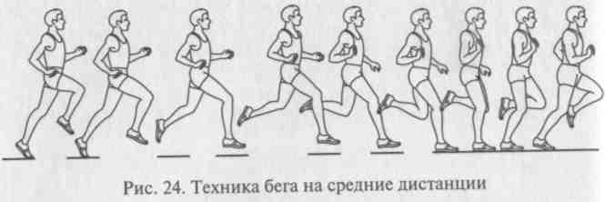
гой — с экономичностью расхода энергетических ресурсов. С уве- личением дистанции значение фактора экономичности движений преобладает над значением фактора мощности работы, так как происходит уменьшение длины и частоты шагов. Здесь на первое место выступает способность спортсмена к продолжительной ра- боте оптимальной мощности.
Бег на средние и длинные дистанции начинается со старта. Согласно правилам соревнований в данном случае применяется высокий старт на две команды.
Старт и стартовый разгон. По команде «На старт!» бегун за- нимает исходное положение у стартовой линии. Толчковая нога находится у линии, а маховая нога ставится на 2 —2,5 стопы сзади. Туловище наклонено вперед примерно на 40 — 45°, ноги согнуты в тазобедренных и коленных суставах, ОЦМ расположен ближе к впередистоящей ноге. Положение тела бегуна должно быть удоб- ным и устойчивым. Руки согнуты в локтевых суставах и занимают противоположное положение ногам. Взгляд бегуна направлен впе- ред на дорожку, примерно на 3 — 4 м (рис. 25).
После команды «Марш!» или выстрела стартера спортсмен активно начинает бег. Со старта спортсмен бежит в наклонном положении, постепенно выпрямляя туловище и занимая беговое положение, при котором наклон туловища равен примерно 5 — 7°. Стартовый разгон зависит от длины дистанции. В беге на 800 м, где спортсмены бегут первые 100 м по своим дорожкам, задача
бегуна — быстро пробежать этот отрезок,
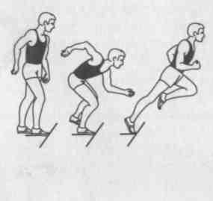
чтобы первым занять место у бровки. Здесь можно выделить: 1)
сам стартовый разгон, который длится примерно 15 — 20 м; 2) активный
бег, который длится до выхода
спортсме- на на общую дорожку, где скорость бега приближается к равномерной. Обычно скорость первых 100 м на ди-
станции 800 м несколько выше, чем
Рис. 25. Техника высокого скорость бега на других отрезках, даже старта при финишировании.
На других дистанциях стартовый разгон меньше, около 10 — 15 м, здесь главное — за счет быстрого разгона занять место у бровки, чтобы не бежать по второй дорожке, увеличивая свой путь, а затем перейти к более равномерному бегу, соответствующему подготовке бегуна.
Бег по дистанции. Техника бега на прямых отрезках дистанции несколько отличается от техники бега на виражах. Хорошая тех- ника бега на дистанции может проявляться следующими основ- ными чертами:
- небольшой наклон туловища (4 — 5°) вперед;
- плечевой пояс расслаблен;
- лопатки немного сведены;
- небольшой естественный прогиб в пояснице;
- голова держится ровно, мышцы лица и шеи не напрягаются.
Такая поза способствует оптимальному варианту бега, снимает излишнее напряжение мышц.
Руки в беге согнуты в локтевых суставах под 90°, кисти слегка сжаты. Движения рук напоминают движения маятника, но при этом не следует поднимать плечи. Направления движений рук: 1) впе- ред—вовнутрь, кисть двигающейся вперед руки достигает при- мерно середины туловища (до грудины); 2) назад —кнаружи, не отводя руку далеко в сторону. Вообще, все движения рук должны приближаться к направлению бега, так как излишние движения рук в стороны приводят к раскачиванию туловища в боковых на- правлениях, что отрицательно сказывается на скорости бега и при- водит к лишним энергетическим затратам. Угол движения плече- вой кости будет зависеть от скорости бега, т.е. чем выше скорость, тем движения более энергичны и размашисты. Следует помнить, что движения рук высоко вверх, как спереди, так и сзади, являются ошибкой. Амплитуду колебаний плечевой кости можно определить по движению локтевого сустава: как только он начинает движение больше вверх — это и будет границей амплитуды.
Рассматривать технику движения ног в беге следует с поста- новки стопы на опору. В беге на средние и длинные дистанции стопа ставится с носка на наружный свод стопы, опускаясь к Моменту вертикали на всю стопу. Стопы ставятся параллельно Друг другу на ширину стопы между ними, большой палец ноги Направлен вперед, не следует разворачивать стопы кнаружи. Бегун Должен ставить стопу мягко, как кошка, а не ударным способом. Коленный сустав в момент постановки стопы на грунт слегка согнут. Нога ставится на опору как бы «загребающим» движением, не слишком далеко от проекции ОЦМ. Длина постановки Ноги на грунт зависит от скорости бега: чем выше скорость бега, ^{т}см дальше ставится нога от проекции ОЦМ. До момента вертикали, в фазе амортизации, нога больше сгибается в коленном и тазо-
75

74

бедренном суставах. Происходит некоторое снижение ОЦМ. Это действие можно сравнить с пружиной, которую слегка сжимают, чтобы потом получить обратный эффект — эффект упругой де- формации. Ощущения бегуна — он должен представлять себя пружиной, которая сопротивляется сжатию и противодействуя отталкивает тело от опоры. После прохождения вертикали про- исходит активное выпрямление ноги сначала в тазобедренном, затем в коленном суставах и только потом сгибается стопа в го- леностопном суставе.
Момент отталкивания является главным элементом в технике бега, так как от мощности усилий и угла отталкивания зависит скорость бега. Естественно, чем острее угол отталкивания, тем больше мощность отталкивания будет приближаться к направле- нию движения и тем выше будет скорость. В беге на средние дис- танции оптимальный угол отталкивания примерно 50 — 55°, на более длинных дистанциях он несколько увеличивается. Отталки- вание должно быть направлено вперед и согласовываться с на- клоном туловища. В беге наклон туловища меняется в пределах 2
— 3°, увеличиваясь к моменту отталкивания, и уменьшается в фазе полета. Положение головы также оказывает влияние на положение туловища: чрезмерный наклон головы вперед вызывает слишком большой наклон туловища, закрепощение мышц груди и брюшного пресса; отклонение головы назад приводит к отклонению плеч назад, снижению эффективности отталкивания и закрепощению мышц спины.
Активному отталкиванию способствует мах свободной ноги, направленный вперед — вверх, который заканчивается в заключи- тельный момент отталкивания.
После отрыва от грунта нога сгибается в коленном суставе, бедро движется вперед к вертикали, голень находится почти па- раллельно опоре. Угол сгибания маховой ноги в коленном суставе в фазе заднего шага зависит от индивидуальных особенностей и от скорости бега; чем выше скорость бега, тем больше сгибается нога в коленном суставе. В этой фазе мышцы, участвующие в отталки- вании, расслаблены. После момента вертикали бедро маховой ноги движется вперед — вверх. Когда толчковая нога полностью вып- рямлена, голень маховой ноги параллельна ее бедру. После момента активного сведения бедер (фаза полета) нога, находящаяся впереди, начинает опускаться, ее голень выводится вперед, и постановка ноги осуществляется с передней части стопы. Нога, находящаяся сзади, активно выносится вперед, помогая быстро приблизиться ОЦМ к месту постановки ноги, тем самым снижая силы торможения. Необходимо помнить, что сгибание ноги в коленном суставе во время ее переноса, позволяет снизить длину маятника (нога — это сложный составной маятник) и сократить период переноса (рис. 26).
76
Р

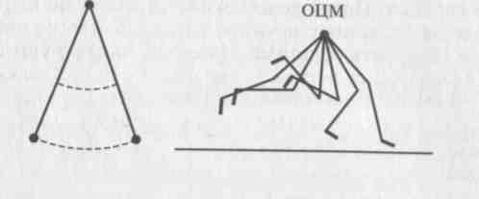
Рис. 26. Маятниковое движение маховой ноги в беге
Действия бегуна при пробегании поворотов (виражей):
- слегка наклоняется влево (к центру поворота);
- амплитуда движений левой руки несколько меньше, чем пра- вой;
- правое плечо немного выдвигается вперед;
- длина шага левой ноги несколько меньше, чем правой;
| - маховое движение правой ноги идет слегка вовнутрь;
, - стопа правой ноги ставится с разворотом внутрь. Увеличение скорости бега на средних дистанциях за счет увеличения длины шага ограничено, так как слишком большой шаг требует и больших энергетических затрат. Длина шага у бегунов составляет примерно 160 — 220 см в зависимости от дистанции и индивидуальных особенностей. Скорость бега обычно увеличива- ется за счет частоты шагов при сохранении их длины.
Финиширование. В беге на средние и длинные дистанции бегуны обычно в конце выполняют финишный бросок или спурт, длина которого в среднем достигает 150 — 200 м в зависимости от дис- танции и потенциальных возможностей бегуна. Техника бега во время финишного броска несколько меняется: увеличивается на- клон туловища вперед, наблюдаются более активные движения рук. На последних метрах дистанции техника движений может рас- строиться, так как наступает утомление. Влияние утомления прежде всего сказывается на скорости бега: снижается частота движений, увеличивается время опоры, снижается эффективность отталки- вания и мощность отталкивания.
Техника бега и прежде всего структура бегового шага сохра- няется на всех дистанциях, меняются лишь соотношения длины и частоты шагов, кинематические и динамические характеристики (в зависимости от длины дистанции, скорости бега, антропо- метрических особенностей и физических возможностей каждого спортсмена).

4-4.2. Особенности техники бега на сверхдлинные дистанции
К сверхдлинным дистанциям относят бег от 15 до 42 км 195 м,
^{Та}кже проводят соревнования в часовом беге и даже в суточном
77

беге. Если соревнования проводятся на дорожке стадиона, то фик- сируются рекорды различного ранга на этих дистанциях, если со- ревнования проводятся вне стадиона, то регистрируются высшие достижения.
Бег на 42 км 195 м называют «марафонским».
Это название произошло от местечка Марафон в Древней Греции, где в 490 г. до н. э. произошла битва греков с персами. По легенде, гречес- кий воин пробежал от Марафона до Афин с известием о ней; сообщив о победе, он упал и умер. Однако расстояние, которое пробежал воин, равнялось 37,5 км. Современная дистанция марафонского бега была ус- тановлена на IV Олимпийских играх в Лондоне в 1908 г.
В связи с тем, что бег на сверхдлинные дистанции предъявляет высокие требования к организму бегуна и прежде всего к прояв- лению выносливости, основным требованием к технике является экономичность движений. В беге на сверхдлинные дистанции для увеличения экономичности необходимо уменьшить величину вер- тикальных колебаний ОЦМ, что приводит к некоторому сокра- щению времени полета и увеличению времени опоры. Все это спо- собствует уменьшению угла отталкивания и, следовательно, под- держанию скорости бега при некотором уменьшении мощности отталкивания.
Длина шага у марафонцев колеблется незначительно от Г40 см до 165 см и зависит от: 1) длины ног; 2) силовой подготовки бегуна; 3) скорости бега; 4) рельефа местности. Специфическими особенностями бега на сверхдлинные дистанции являются:
- бег по твердому грунту шоссе (часто с пересеченным профи- лем дистанции), с подъемами и спусками различной крутизны и длины;
- большая длительность бега по времени (до 3 часов);
- значительное влияние метеорологических условий. Большое значение в беговом шаге имеет фаза амортизации,
оптимальное выполнение которой снижает потери горизонтальной скорости и создает предпосылки для эффективного отталкивания. Нога ставится ближе к проекции ОЦМ на опоре, отсутствует
«загребающее» движение голени, которая, наоборот, движется чуть назад, т.е. голень занимает вертикальное положение при постановке ноги на грунт (90°), а у высокотехничных бегунов этот угол может уменьшаться на 1 — 3°. Стопа ставится под проекцию ОЦМ, тем самым до минимума снижая отрицательное воздействие реакции опоры в момент постановки ноги на грунт.
Наклон туловища вперед меньше, чем у бегунов на средние дистанции, примерно на 1 — 2°. Изменения наклона туловища за- висят в основном от рельефа дистанции. На подъеме — наклон туловища увеличивается, нога более выраженно ставится на пе- реднюю часть стопы, более упруго, чем на равнине, при этом
уменьшение длины шага компенсируется увеличением частоты щагов. На спуске — туловище занимает вертикальное положение, даже отклоняясь несколько назад, в зависимости от крутизны склона незначительно увеличивается длина шага, стопа ставится сразу на всю подошвенную поверхность.
Очень высокая скорость бега на спусках может привести к опас- ным перегрузкам нижних конечностей, поэтому опытные бегуны сохраняют оптимальную длину шага и скорость бега. Частота ша- гов регулируется положением рук, в частности изменением угла ИХ сгибания.
В марафоне бегуну, чтобы преодолеть дистанцию, при средней длине шага, равной 150 см, необходимо сделать 28 130 шагов. И только специально тренированные спортсмены в состоянии за- кончить эту сложную дистанцию.
В процессе тренировочных нагрузок, направленных на подго- товку к длительному бегу по жесткому грунту, бегуны обучаются технике бега, ее экономичности и эффективности, в результате чего происходит адаптация опорно-двигательного аппарата к твер- дому грунту (асфальт), оптимизируются навыки бега по различ- ному рельефу местности, устанавливается дыхание. Постоянное чередование тренировочных занятий на твердом грунте, дорожке стадиона, мягком грунте (лес) — это одно из правил технической подготовки бегуна на сверхдлинные дистанции.

    - Особенности техники кроссового бега
Для участия в соревнованиях на кроссовых дистанциях, осо- бенно для начинающих спортсменов и школьников, необходима специальная подготовка. Мягкий грунт, разнообразный рельеф местности, преодоление различных препятствий — эти условия будут определять технику кроссового бега. Структура бегового шага в кроссовом беге такая же, как и в беге на средние дистанции. Постановка ног будет зависеть от грунта (трава, песок, асфальт). Основная задача — сохранив скорость бега и мощность отталки- вания, не получить травму. Подъемы и спуски преодолеваются так Же, как и в марафоне, лишь на крутых подъемах и спусках можно Использовать деревья, кусты, цепляясь за них руками. Горизон- тальные препятствия (ямы, канавы, рвы) преодолевают прыжком с ноги на ногу. Вертикальные препятствия можно преодолеть ^{с} опорой на руку или на ногу, барьерным шагом (в зависимости ^{0т} характера препятствия). Важно помнить, что преодоление пре- пятствий обычно сбивает ритм дыхания, который необходимо Восстановить и в кратчайшие сроки вернуть свой оптимальный Юговой ритм дыхания. Также надо помнить, что на мягком или Скользком грунте лучше бежать укороченным шагом, чтобы нога ¹⁽⁶ проскальзывала назад.

78 79

Таким образом, соревнования в кроссовом беге, в отличие от гладкого бега, помимо высокого уровня выносливости, требуют и разносторонней подготовки в преодолении препятствий, быстрому анализу возникшей ситуации и адекватному ее решению.
    - Техника бега на короткие дистанции
Бег на короткие дистанции, или спринт, включает: бег на 60, 100, 200 и 400 м. В Англии, США, Австралии и некоторых других странах соревнования по спринту проводят на дистанциях 60, 100, 220, 440 ярдов. Вот как выглядит разница во времени пробегания метрических и ярдовых дистанций:
100 ярдов = 91,44 м; 100 м = 109,36 ярда (+0,9 с).
220 ярдов = 201,17 м; 200 м = 218,72 ярда (-0,1 с).
440 ярдов = 402,34 м; 400 м = 437,44 ярда (-0,3 с).
Если спортсмен пробежал 100 ярдов за 9,2 с, то его результат в беге на 100 м в пересчете будет (9,2 + 0,9) равен примерно 10,1 с.
История бега на короткие дистанции начинается с Олимпийских игр древности. Бег на стадий (192,27 м) и два стадия пользовался большой популярностью у греков. Причем древние атлеты применяли не только высокий, но и низкий старт, используя для этого особые стартовые упо- ры в виде каменных или мраморных плит.
В первые годы появления легкой атлетики в Америке применяли старт с ходу, наподобие старта в конных бегах. Затем получил распростране- ние высокий старт, когда спортсмен отставлял одну ногу назад и накло- нялся вперед. На I Олимпиаде нашего времени Т. Бѐрк впервые показал низкий старт на официальных соревнованиях, хотя он был предложен в 1887 г. известным американским тренером Мерфи и впервые был при- менен его соотечественником Шеррилом. Стартовали они из небольших ямок, вырытых в грунте. Появившиеся в 30-х гг. XX в. стартовые колодки позволили усовершенствовать технику низкого старта.
Бег на короткие дистанции раньше других видов легкой атлетики был признан доступным для женщин и включен в программу Олимпийских игр 1928 г.
Спринтерский бег в России получил распространение позже, чем в западных странах. В первых официальных соревнованиях по легкой атлетике в России (1897 г.) в программу был включен бег на 300 футов (91,5 м) и на 188,5 сажени (401,5 м).
В настоящее время многие тренеры согласны с тем, что техника спринтерского бега сугубо индивидуальна и, несмотря на опреде- ленные биомеханические характеристики, зависит от конкретных индивидуальных особенностей спортсмена, а также от достигае- мых им уровней мощности и быстроты. Это, конечно, не исклю- чает общих для всех рациональных элементов техники, совершен- ствованием которых они занимаются и по сей день.
Для анализа техники спринтерского бега выделяют условно в нем:
80
старт;
стартовое ускорение; бег по дистанции; финиширование.
Старт. В беге на короткие дистанции, согласно правилам со-I ревнований, применяется низкий старт, используя при этом стар-I товые колодки (станки) (рис. 27).
Расположение стартовых колодок строго индивидуально и за- висит от квалификации спортсмена и его физических возможнос- тей. В практике применяются четыре разновидности низкого старта (по расположению колодок): 1) обычный; 2) растянутый; 3) сбли-
женный; 4) узкий.
При обычном старте расстояние от стартовой линии до первой колодки 1,5 — 2 стопы, такое же расстояние от первой до второй колодки. Для начинающих спортсменов можно применять расста- новку по длине голени, т.е. расстояние до первой колодки и от первой до второй равно длине голени.
При растянутом старте расстояние от стартовой линии до пер- вой колодки увеличено от 2 до 3 стоп, от первой до второй колодки
— от 1,5 до 2 стоп.
При сближенном старте расстояние от стартовой линии до пер- вой колодки — 1,5 стопы, от первой до второй — 1 стопа.
При узком старте расстояние от стартовой линии до первой колодки не меняется, а меняется расстояние от первой до второй колодки от 0,5 стопы и меньше.
Как мы уже говорили, применение старта зависит от индиви- дуальных возможностей каждого спортсмена, в первую очередь от силы мышц ног и реакции спортсмена на сигнал.
По продольной оси расстояние между осями колодок уста- навливается от 15 до 25 см (рис. 28).
По команде «На старт!» спортсмен опирается стопами ног в колодки, руки ставит к линии старта, опускается на колено сзади стоящей ноги, т.е. занимает пятиопорное положение. Голова про- должает вертикаль туловища, спина ровная или чуть полукруглая, руки, выпрямленные в локтевых суставах, располагаются чуть шире плеч или в пределах двойной ширины плеч. Взгляд направлен на расстояние 1 м за стартовую линию. Кисти рук опираются на боль- шой и указательный пальцы, кисть параллельна линии старта.
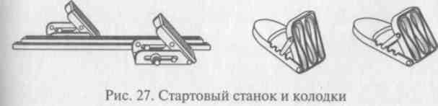
81

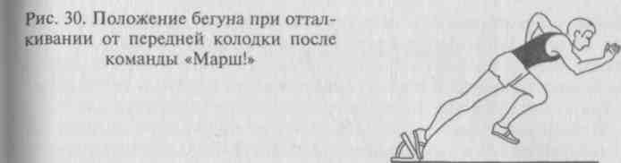

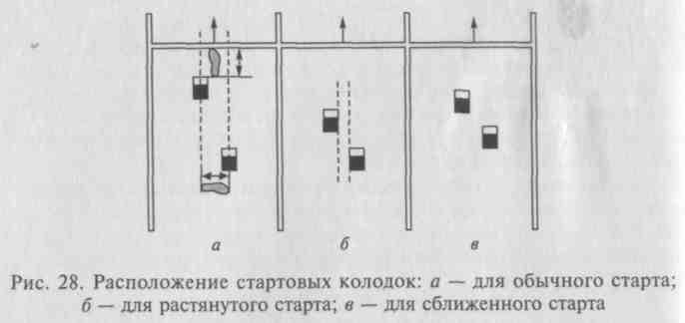
Стопы опираются на поверхность колодок так, чтобы носок ши- повок касался поверхности дорожки (рис. 29, а).
По команде «Внимание!» бегун отрывает колено сзади стоящей ноги от опоры, поднимая таз. Обычно высота подъема таза нахо- дится на 7—15 см выше уровня плеч. Плечи выдвигаются несколь- ко вперед, чуть за линию старта. Бегун опирается на руки и колод- ки. Важно, чтобы спортсмен давил на колодки, ожидая стартовую команду (рис. 29, б).
В этом положении большое значение имеют углы сгибания ног в коленных суставах. Угол между бедром и голенью, опирающейся ноги о переднюю колодку равен 92—105°, сзади стоящей ноги — 115 —138°. Угол между туловищем и бедром впереди стоящей но- ги — 19 — 23°. Значения этих углов можно использовать при обуче- нии низкому старту, в частности при становлении позы стартовой готовности, применяя транспортир или модели углов из деревян- ных реек.
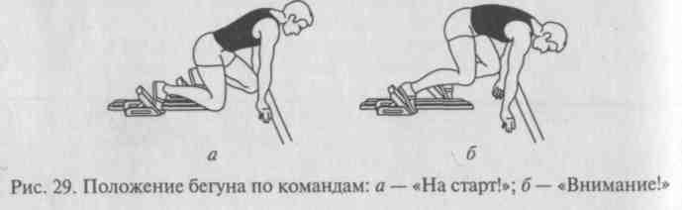
Бегун в положении стартовой готовности не должен быть из- лишне напряжен и скован. Но в то же время он должен находиться в состоянии сжатой пружины, готовой по команде начать движе- ние, стартовать, тем более что промежуток между командами «Вни- мание!» и «Марш!» не оговорен правилами соревнований и цели- ком зависит от стартера, дающего старт.
82
Услышав стартовый сигнал (выстрел, команда голосом), бегун
I мгновенно начинает движение вперед, отталкиваясь руками от дорожки с одновременным отталкиванием сзади стоящей ноги от задней колодки. Далее вместе с маховым движением вперед
I сзади стоящей ногой начинается отталкивание от колодки впереди стоящей ноги, которая резко разгибается во всех суставах (рис. 30). Обычно руки работают разноименно, но некоторые тренеры предлагают начинать движения руками одноименно и с час-
I тотой выше, чем частота ног. Это делается для того, чтобы бегун активно выполнял шаги на первых метрах дистанции, особенно первый шаг. Угол отталкивания с колодок у квалифицированных
- бегунов колеблется от 42 до 50°.
При первом шаге угол между бедром маховой ноги и бедром толчковой ноги приближается к 90°. Это обеспечивает более низ- кое положение ОЦМ и отталкивание толчковой ноги ближе к направлению вектора горизонтальной скорости. Начинающим бе- гунам можно дать образное сравнение, будто они толкают ваго- нетку: чем острее угол толкания, тем больше усилий они прикла- дывают для создания скорости. В данном случае вагонетка — это тело бегуна, а ноги — толкатели.
При старте необходимо помнить, что неправильное положе-
ние головы или туловища может вызвать ошибки в последующих движениях. Низкий наклон головы и высокий подъем таза могут не дать возможности бегуну выпрямиться, и он рискует упасть или споткнуться. Высокий подъем головы и низкое положение таза могут привести к раннему подъему туловища уже на первых шагах и снизить эффект стартового разгона.
Стартовый разгон. Стартовый разбег длится от 15 до 30 м, в зависимости от индивидуальных возможностей бегуна. Основная задача его — как можно быстрее набрать максимальную скорость бега. Правильное выполнение первых шагов со старта зависит от отталкивания (под острым углом к дорожке с максимальной силой) и быстроты движений бегуна. Первые шаги бегун бежит в наклоне, затем (6 —7-й шаг) начинает подъем туловища. В стартовом разгоне важно постепенно поднимать туловище, а не резко на первых шагах, тогда будет достигнут оптимальный эффект от старта и стартового разгона. При правильном наклоне туловища бедро маховой ноги поднимается до 90° по отношению к выпрям-
83

ленной толчковой ноге, и сила инерции создает усилие, направлен- ное больше вперед, чем вверх. Первые шаги бегун выполняет, ставя маховую ногу вниз —назад, толкая тело вперед. Чем быстрее выполняется это движение в совокупности с быстрым сведением бедер, тем энергичнее произойдет следующее отталкивание.
Первый шаг надо выполнять максимально быстро и мощно, чтобы создать начальную скорость тела бегуна. В связи с наклоном туловища длина первого шага составляет 100—130 см. Специально сокращать длину шага не следует, так как при равной частоте шагов их длина обеспечивает более высокую скорость. На первых шагах ОЦМ бегуна находится впереди точки опоры, что создает наиболее выгодный угол отталкивания и большая часть усилий идет на повышение горизонтальной скорости. На последующих шагах ноги ставятся на проекцию ОЦМ, а затем — впереди нее. При этом про- исходит выпрямление туловища, которое принимает такое же по- ложение, как и в беге на дистанции. Одновременно с нарастанием скорости происходит уменьшение величины ускорения, примерно к 25 —30 м дистанции, когда скорость спортсмена достигает 90 — 95
% от максимальной скорости бега. Надо сказать, что нет четкой границы между стартовым разгоном и бегом по дистанции.
В стартовом разгоне скорость бега увеличивается в большей сте- пени за счет удлинения длины шагов и в меньшей степени за счет частоты шагов. Нельзя допускать чрезмерного увеличения длины шагов — тогда получится бег прыжками и произойдет нарушение ритма беговых движений. Только выход на оптимальное сочетание длины и частоты шагов позволит бегуну набрать максимальную скорость бега и приобрести эффективный ритм беговых движений. В беге на короткие дистанции нога ставится на опору с носка и почти не опускается на пятку, особенно в стартовом разгоне. Быс- трая постановка ноги вниз —назад (по отношению к туловищу) имеет важное значение для увеличения скорости бега.
В стартовом разгоне руки должны выполнять энергичные дви- жения вперед—назад, но с большей амплитудой, вынуждая ноги выполнять также движения с большим размахом. Стопы ставятся несколько шире, чем в беге на дистанции, примерно по ширине плеч на первых шагах, затем постановка ног сближается к одной линии. Чрезмерно широкая постановка стоп на первых шагах при- водит к раскачиванию туловища в стороны, снижая эффективность отталкивания, так как вектор силы отталкивания действует на ОЦМ под углом, а не прямо в него. Этот бег со старта по двум линиям заканчивается примерно на 12—15-м метре дистанции.
Бег по дистанции. Наклон туловища при беге по дистанции составляет примерно 10 — 15° по отношению к вертикали. В беге наклон изменяется: при отталкивании плечи несколько отводятся назад, тем самым уменьшая наклон, в полетной фазе наклон уве- личивается.
Стопы ставятся почти по одной линии. Нога ставится упруго, начиная с передней части стопы, на расстоянии 33 — 43 см от Проекции точки тазобедренного сустава до дистальной точки сто- пы. В фазе амортизации происходит сгибание в тазобедренном и доленном суставах и разгибание в голеностопном, причем у ква- лифицированных спортсменов полного опускания на всю стопу не происходит. Угол сгибания в коленном суставе достигает 140 — 148° в момент наибольшей амортизации. В фазе отталкивания бе- гун энергично выносит маховую ногу вперед —вверх, причем вы- прямление толчковой ноги происходит в тот момент, когда бедро маховой ноги поднято достаточно высоко и начинается его тор- можение. Отталкивание завершается разгибанием опорной ноги. При визуальном наблюдении мы видим, что отрыв ноги от опоры осуществляется при выпрямленной ноге, но при рассмотрении кадров киносъемки с замедленной скоростью видно, что в момент отрыва ноги от грунта угол сгибания коленного сустава достигает 162—173°, т.е. отрыв от грунта происходит не выпрямленной, а согнутой ногой. Это наблюдается в беге на короткие дистанции, когда скорость бега достаточно высока.
В полетной фазе происходит активное, сверхбыстрое сведение бедер. После отталкивания нога по инерции движется несколько назад —вверх, быстрое выведение бедра маховой ноги заставляет голеностопный сустав двигаться вверх, приближаясь к ягодице. После вывода бедра маховой ноги вперед голень движется вперед — вниз и «загребающим» движением нога ставится упруго на перед- нюю часть стопы.
В спринтерском беге по прямой дистанции стопы ставятся пря- мо—вперед, излишний разворот стоп наружу ухудшает отталки- вание. Длина шагов правой и левой ногами в беге зачастую неоди- накова. В беге с меньшей, чем максимальная, скоростью — это не важно. В спринте, наоборот, очень важно добиться примерно рав- ной длины шагов, а также ритмичного бега и равномерной ско- рости.
Движения рук в спринтерском беге более быстрые и энергич- ные. Руки согнуты в локтевых суставах примерно под углом в 90 градусов. Кисти свободно, без напряжения, сжаты в кулак. Руки Движутся разноименно: при движении вперед — рука движется несколько внутрь, при движении назад — немного наружу. Не рекомендуется выполнять движения рук с большим акцентом в стороны, так как это приводит к раскачиванию туловища. Энер- гичные движения руками не должны вызывать подъем плеч и су- тулость — это первые признаки излишнего напряжения.
Скованность в беге, нарушения в технике бега говорят о не- умении бегуна расслаблять те группы мышц, которые в данный Момент не принимают участия в работе. Необходимо учить бегать Легко, свободно, без лишних движений и напряжений.

84 85

Частота движений ногами и руками взаимосвязана, и порой бегуну, для поддержания скорости бега, достаточно чаще и ак- тивнее работать руками, чтобы заставить также работать и ноги.
Финиширование. Максимальную скорость невозможно сохранить до конца дистанции. Примерно за 20—15 м до финиша скорость обычно снижается на 3 — 8 %. Суть финиширования как раз состоит в том, чтобы постараться поддержать максимальную скорость до конца дистанции или снизить влияние негативных факторов на нее.
С наступлением утомления сила мышц, участвующих в отталки- вании, снижается, уменьшается длина бегового шага, а значит, падает скорость. Для поддержания скорости необходимо увеличить частоту беговых шагов, а это можно сделать за счет движения рук, как мы уже говорили выше.
Бег на дистанции заканчивается в момент, когда бегун касается створа финиша, т. е. воображаемой вертикальной плоскости, прохо- дящей через линию финиша. Чтобы быстрее ее коснуться, бегуны на последнем шаге делают резкий наклон туловища вперед с отве- дением рук назад. Этот способ называют «бросок грудью» (рис. 31). Применяется и другой способ, когда бегун, наклонясь вперед, одновременно поворачивается к финишной ленточке боком, чтобы коснуться ее плечом. Эти два способа практически одинаковы. Они не увеличивают скорость бега, а ускоряют прикосновение бегуна к ленточке. Это важно, когда несколько бегунов финишируют вместе и победу можно вырвать только лишь таким движением. Фотофиниш определит бегуна, обладающего наиболее техничным финишированием. Для тех бегунов, которые не овладели еще техникой финиширования, рекомендуется пробегать финишную
линию на полной скорости, не думая о броске на ленточку.
Спринтерский бег — это бег с максимальной скоростью. 3 а- дача б е г у н а — как можно быстрее набрать эту скорость и как можно дольше ее сохранить. Существуют физиологические обо-
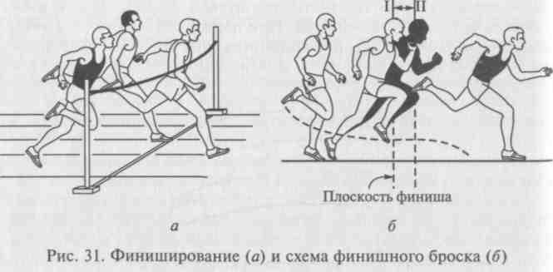
86
снования формирования скорости в спринтерском беге. Бегуны дюбой квалификации и возраста на 1-й секунде бега достигают 55
% от максимума своей скорости, на 2-й — 76 %, на 3-й — 91 %, _{на} 4-й - 95%, на 5-й - 99%, на 6-й - 100%. Затем до 8-й секунды идет поддержание скорости, продолжительность этого поддержания зависит уже от квалификации бегуна. После 8-й секунды происходит неизбежное снижение скорости.
Отличия техники бега на различных дистанциях
При беге на коротких дистанциях, проводимых на прямых до- рожках, задача бегуна одна — пробежать данную дистанцию с максимально возможной скоростью. Другими словами, все необ- ходимые физические и психические качества, рациональные тех- нические действия спортсмена направлены на стремительное вы- бегание со старта, быстрый набор максимальной скорости на ди- станции, поддержание этой скорости, стараясь не снижать ее, до последних метров.
В беге на 200 м имеются некоторые технические особенности, отличные от техники бега на 100 м. Спортсмены стартуют с виража и первую половину дистанции бегут по повороту дорожки. Колод- ки ставятся у внешнего края дорожки по касательной к изгибу внутренней линии дорожки, чтобы выполнять первый отрезок стар- тового разгона по прямой (рис. 32).
Бег по виражу выполняется на большой скорости, и, чтобы противостоять центробежной силе, бегуну необходимо увеличить наклон всего тела; чем выше скорость, тем больше наклон тела. Длина шага правой ноги несколько больше, чем длина шага левой ноги. Стопы ставятся немного влево. В момент прохождения вертикали угол сгибания правой ноги меньше, чем левой. Бежать необходимо близко к бровке, чтобы не увеличивать расстояния при беге по повороту.
Работа рук при беге по повороту также отличается, чем при беге по прямой. Плечи немного повернуты влево, т. е. правое плечо несколько выдвинуто вперед. При движении назад левая рука больше приводится к оси позвоночника, правая рука при движении вперед приводится больше внутрь. Амплитуда движений ле-
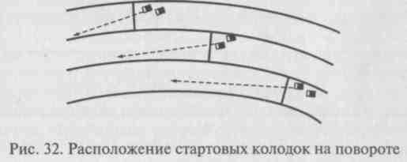
С7

вой руки несколько меньше, чем правой, значит, и скорость дви- жений правой руки будет немного выше, чем скорость движений левой руки.
Необходимо обратить внимание на выход с виража. Для этого бегун, примерно за 10— 15 м до начала прямой дистанции, стара- ется увеличить скорость за счет частоты движений ног. На этом отрезке происходит постепенное выпрямление туловища, т.е. уменьшение наклона влево. Это будет легче выполнить, если бегун несколько увеличит скорость бега, тогда увеличится центробежная сила, которая поможет выпрямиться туловищу. После выхода на прямую дорожку бегун должен переключиться на другой стиль бега, т.е. 2 — 3 шага выполняются свободно по инерции, затем увеличивается сила отталкивания, что приводит к увеличению длины шага. Таким образом скорость бега по повороту достигается в основном за счет частоты шагов, а при беге по прямой — за счет длины шагов. В конце дистанции, естественно, скорость бега будет падать. Для поддержания скорости бега необходимо опять переключиться, повышая частоту движений.
Для достижения высокого результата в беге на 200 м бегуну не- обходимо преодолевать первую половину дистанции на 0,1 — 0,3 с хуже лучшего результата в беге на 100 м (при беге по прямой).
Бег на 400 м, или как его еще называют «длинный спринт», также имеет свои особенности. Эта дистанция предъявляет очень высокие требования к подготовке спортсмена. Спортивные трени- ровки бегунов на 400 м очень отличаются от тренировки спринте- ров на 100 и 200 м.
Бегуны преодолевают на этой дистанции два поворота и две прямые. Техника бега спринтеров высокого класса не отличается от техники бега спринтеров на 200 м. Задача бегунов на 400 м — сохранить технику спринтерского бега на протяжении всей дис- танции, улучшение результатов в беге должно идти за счет повы- шения уровня компонентов физических качеств.
Техника старта в беге на 400 м не отличается от старта на 200 м: такая же установка колодок и их направление, так же выполняется стартовый разгон. Бег по повороту и выход с виража выполняются так же, только скорость бега несколько ниже, чем на 200 м. Наклон туловища несколько уменьшается, менее энергично работают руки, уменьшается длина и частота шагов. После выхода с виража на прямой отрезок дистанции бегун переключается на широкий, сво- бодный бег достаточной мощности. Пробежав первый прямой от- резок дистанции, спортсмену предстоит выполнить бег по второму повороту. Бегуну необходимо переключиться и сделать вход в вираж. Для этого он увеличивает частоту шагов, несколько снижая их длину, выполняет небольшой наклон влево, выдвигая правое плечо вперед, и переходит к бегу по повороту. Выход с поворота выполняется аналогично бегу на 200 м.
во
Для достижения высокого результата в беге на 400 м бегуну необходимо правильно распределить свои силы на всех отрезках.
^Начинающие бегуны и спринтеры невысокой квалификации долж- ны стремиться к равномерному бегу по всей дистанции, выполняя
«го свободно и без лишних усилий. Высококлассные бегуны строят фактику пробегания дистанции индивидуально, в зависимости от своих возможностей.
Техника бега первых 300 м существенно не отличается от тех- ники спринтерского бега. На последних 100 м на технике бега су- щественно сказывается прогрессирующее утомление: резко умень- шается мощность отталкивания, снижается амплитуда движений, увеличивается время опоры, снижается частота движений и умень- шается длина шага и, как следствие, падает скорость бега. Поддер- жать скорость бега в данный момент можно только за счет увеличе- ния частоты движений рук и волевых усилий самого бегуна. Здесь немаловажное значение имеют психологическая подготовка и уме- ние «отключаться» от воздействий внешней и внутренней среды (соперники, шум трибун, мышечное напряжение, спазмы и т.п.). Бегуну важно не терпеть все негативные моменты, преодолевая их или «ломая себя», надо научиться не замечать их, «отключаться» в нужный момент. Это даст возможность бегуну бежать более свободно, раскрепощенно на фоне нарастающего утомления.
Особенности техники бега по виражу на стадионе и в манеже
Из практики известно, что бег по виражу менее эффективен, чем бег по прямой. Основной причиной снижения скорости является действие центробежной силы, величина которой зависит от скорости бега, массы бегуна и радиуса поворота. Чем больше ско- рость бега и масса спринтера, а меньше радиус поворота, тем больше центробежная сила. Разница в беге на повороте и по пря- мой на стадионе примерно равна 0,2 — 0,3 с. В зимних условиях, в манеже, где крутизна виража еще больше, эта разница увеличи- вается до 0,5 — 0,8 с.
Если при беге в манеже на длинные дистанции крутизна виража почти не влияет на результат, то на средних и тем более коротких дистанциях это влияние очень существенно. В манеже не удается развить большую частоту шагов на вираже, так как бегун Испытывает более высокие нагрузки от центробежной силы. Для того чтобы противостоять ей и удержаться на дорожке ближе к бровке, бегуну необходимо увеличивать наклон туловища влево. При этом происходит увеличение нагрузки на ноги спортсмена. И Такую нагрузку не каждый в состоянии выдержать. Бег по виражу Можно сравнить с бегом по прямой дистанции с утяжеленным Поясом. Исследования показывают, что утяжеление веса бегуна на
5 кг приводит к потери скорости бега на 0,5 м/с, уменьшению Длины и частоты шагов.
89

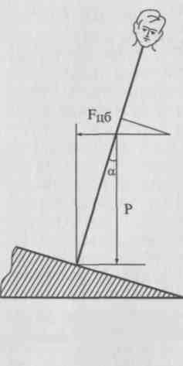
Как же меняется техника бега при таких нагрузках? Результаты некоторых исследований показали, что беговая посадка при беге на вираже выше, чем при беге по прямой, хотя по субъективным ощущениям бегунов считается, что на вираже они бегут ниже. Это связано с углом в коленном суставе; чем нагрузка на колени выше, тем угол сгибания их меньше. Такие же изменения присущи и бегу на стадионе.
Таким образом, в обоих случаях на поворотах в манеже и на стадионе происходят одни и те же структурные изменения техники бега — нога ставит ся более выпрямленной, жестче, а бе- Рис. 33. Положение тела ^{говая} посадка
повышается. Эти вынуж- спринтера при беге по ви- Денные изменения позволяют выдержи-
_{ражу} вать перегрузки, действующие на тело спринтера и придавливающие его к до-
рожке. Только в манеже эти изменения более выражены (рис. 33). На рисунке показано, как действует сила тяжести (F_{u6}) и центро- бежная сила (Р), какой угол наклона (а) в сторону центра виража, который зависит от скорости бега.
Считается, что лучшие дорожки по виражу на стадионе — третья, в манеже — вторая. Исследования показали: нагрузки в манеже при беге по второй дорожке в полтора раза ниже, чем при беге по первой дорожке; скорость бега по виражу уменьшается за счет подъема на второй дорожке — на 30 см, на третьей — на 70 см в середине виража. В то же время на поворотах стадиона не установ- лено существенной разницы при беге по третьей и восьмой дорож- кам. По-видимому, негативное воздействие восьмой дорожки при беге по повороту объясняется чисто психологическими факторами. Подводя итог, можно сказать, что скорость бега на вираже манежа снижается в основном за счет падения частоты и длины шагов; на стадионе — за счет укорочения длины шага. Основной причиной потери скорости бега на повороте является действие центробежной силы (ее продольной компоненты), придавливающей спринтера к дорожке. Основные структурные изменения техники бегового шага выражаются в более жесткой постановке ноги на опору и повышенной беговой посадки.

    - Техника эстафетного бега
Эстафетный бег пользуется большой популярностью у зрителей. В легкой атлетике различают следующие виды эстафетного бега:
- эстафетный бег, проводимый на стадионе. Сюда относятся: 4х 100 м, 4x400 м — это классические виды;
- эстафеты на любые дистанции и с любым количеством этапов, а также «шведские» эстафеты, например: 800 + 400 + 200 + 100 (или в обратном порядке);
- эстафеты, проводимые вне стадиона, например на улицах городов. Они отличаются разной длиной и количеством этапов, участниками (могут бежать только мужчины, или смешанные, где бегут и мужчины, и женщины).
Рациональная техника, специальная методика тренировки, сис- тема отбора спортсменов и психологическая подготовка — все это является основными критериями для создания хорошей эс- тафетной команды. Техника бега по дистанции в эстафетах не отличается от техники бега соответствующих видов. Особенно- стью техники эстафетного бега является техника передачи эс- тафетной палочки на высокой скорости в соответствии с видом эстафеты.
Важнейшими факторами результативности эстафетной команды являются:
- показатели индивидуальных результатов спортсменов на со- ответствующих дистанциях;
- надежность передачи эстафетной палочки;
- согласованность действий партнеров команды;
- целостность единого коллектива.
В соответствии с правилами соревнований в эстафетном беге палочку нужно передавать в коридоре длиной 20 м. В эстафете 4х 100 м бегунам II, III и IV этапов дается дополнительный разбег от начала коридора в пределах 10 м, что позволяет набрать более высокую скорость к месту передачи эстафетной палочки.
С учетом зон разбега и передачи палочки спортсмены пробега- ют на I этапе ПО м, на II — 130 м, на III — 130 м, на IV - 120 м. Поэтому при расстановке участников команды по этапам необхо- димо учитывать их индивидуальные особенности.
В эстафетном беге 4 х 400 м и всех остальных эстафетах допол- нительного разбега не дается, и участники должны стартовать, находясь в 20-метровом коридоре. Скорость бега в этих эстафетах ниже, и поэтому не дается дополнительного разбега.
Эстафетный бег может осуществляться: 1) без перекладывания эстафетной палочки; 2) с перекладыванием эстафетной палочки. Обычно первый способ используется в коротких эстафетах, где Передача происходит на высоких скоростях, второй способ ис- пользуется во всех остальных эстафетах.
Для обеспечения эффективной передачи бегунам важно иметь чувство пространства, чтобы при приеме эстафетной палочки точно и своевременно начать стартовый разбег (в момент пере- сечения передающим контрольной отметки), а также чувство ско-

QH 91

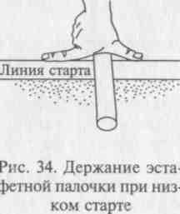
росши, чтобы при передаче эстафеты под- держивать максимально доступную скорость в зоне передачи, а при приеме стабильно и максимально быстро наращивать скорость бега к 15-метровой отметке зоны передачи.
Критерием эффективности техники передачи эстафетной палочки является время ее нахождения в коридоре. Для спринтеров высокого класса этот показатель составляет в среднем 1,80—1,90 с у мужчин и 2,05 — 2,15 с у женщин. Наибольшую
скорость бега спортсмены достигают на 15 — 16-м метре зоны передачи. При нерациональной технике передачи эстафетной палочки потери времени на этапе составляют в среднем 0,1-0,3 с.
Рассмотрим технику эстафетного бега 4 х 100 м. На I этапе бе- гун стартует с низкого старта в вираж, как при старте на 200 м. Эстафетная палочка держится тремя пальцами правой руки, а ука- зательный и большой пальцы выпрямлены и упираются в дорожку у стартовой линии (рис. 34). Для того чтобы бегун I этапа бежал у бровки дорожки, он должен всегда держать палочку в правой руке, а передавать в левую руку своему партнеру. Бег по дистанции осуществляется с максимальной скоростью. Сложность зак- лючается в передаче эстафетной палочки в ограниченной зоне на высокой скорости.
Существуют два способа передачи эстафетной палочки: снизу — вверх и сверху—вниз. При первом способе бегун, принимающий эстафетную палочку, отводит руку (противоположную руке пе- редающего бегуна) назад чуть в сторону, большой палец отводится в сторону плоскости ладони, четыре пальца сомкнуты, ладонь смотрит прямо назад. Передающий бегун вкладывает эстафетную палочку движением снизу —вверх между большим пальцем и ладонью. Почувствовав прикосновение эстафетной палочки, принимающий бегун захватывает ее, сжимая кисть (рис. 35).
При втором способе рука отводится также назад чуть в сторону, но плоскость ладони смотрит вверх. Передающий бегун вкла- дывает эстафетную палочку движением сверху—вниз, опуская ее на ладонь. При соприкосновении палочки с ладонью принимающий бегун захватывает ее, сжимая кисть (рис. 36).
Когда бегун, передающий эстафету, достигает контрольную отметку, принимающий бегун начинает стартовый разгон. Вбегая в зону передачи эстафеты, оба бегуна сближаются, первый догоняет второго, передающий бегун за 2 беговых шага должен дать краткую команду голосом для того, чтобы принимающий бегун выпрямил и отвел руку назад для передачи эстафеты. После вы-
92

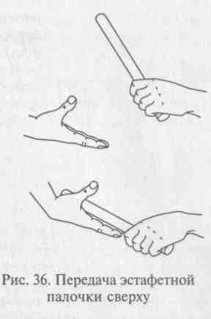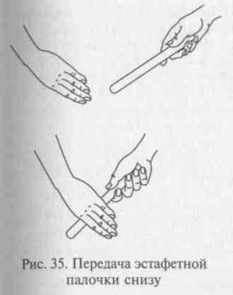
полнения передачи бегун, принявший эстафету, выполняет быст- рый бег по своему этапу, а бегун, передавший эстафету, посте- пенно замедляя бег, останавливается, но не выходит за боковые границы своей дорожки. Только после пробегания зоны передачи другими командами он покидает дорожку.
Бегун II этапа несет эстафетную палочку в левой руке и будет осуществлять передачу бегуну III этапа в правую руку. На III этапе бегун бежит по виражу как можно ближе к бровке и передает эстафету на IV этапе с правой руки в левую руку. Передача эста- фетной палочки осуществляется вышеописанными способами.
В зоне передачи бегуны должны бежать, не мешая друг другу, т.е. по краям беговой дорожки в зависимости от руки, осуществ- ляющей передачу (рис. 37).
При рациональной технике передачи эстафеты бегун, принима- ющий палочку, должен осуществлять бег и прием эстафеты не ог- лядываясь назад, сохраняя высокую скорость. Обычно бегун, при- нимающий эстафету, стартует или с высокого старта, или с низ- кого старта с опорой на одну руку. При высоком старте бегун по- ворачивает голову немного назад, чтобы видеть контрольную от- метку и подбегающего к ней бегуна. При старте с опорой на одну РУку бегун смотрит назад через плечо неопорной руки, или, опу- стив голову, смотрит назад под неопорной рукой (рис. 38).
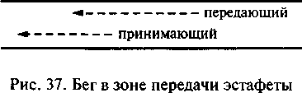
93

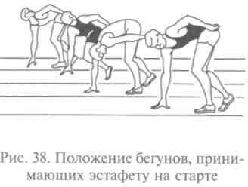
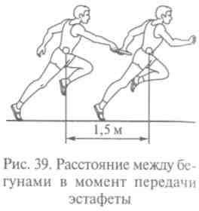
Очень важный элемент техники в
момент передачи — бег в одном ритме, т.е. бежать надо в ногу. Также важно найти оптимальную «фору» для начала бега, т. е. начинать бег при такой длине «форы», когда совпадение скоростей передающего и принимающего происходит на середине зоны передачи.
В других видах эстафет, но со скоростью передачи эстафетной палочки меньшей, чем максимальная, применяют такие же способы передачи, но бегун, принявший эстафетную палочку, может переложить ее в удобную для себя руку при беге на дистанции. Чем меньше скорость осуществляемой передачи, тем хуже подготовка спортсмена. Основная задача при передаче эстафетной палочки — как можно быстрее передать ее, не потеряв время на самой передаче.
Расстояние между бегунами в момент передачи равняется длине отведенной назад руки бегуна, принимающего эстафету, и длине выпрямленной вперед руки бегуна, передающего эстафету. Это расстояние может несколько увеличиться за счет наклона вперед при передаче передающего бегуна (рис. 39). Такое расстояние мо- жет быть выдержано только при рациональной технике передачи эстафеты на соответствующей скорости бега. Если расстояние со- кращается, то возможен обгон принимающего бегуна передающим, и наоборот, при увеличении расстояния между бегунами передача может не состояться или будет выполнена вне коридора.

    - Техника барьерного бега
Соревнования по барьерному бегу проводятся на дистанциях:
у мужчин — ПО м и 400 м, зимой — в манеже на короткой дистанции 60 м;
у женщин — 100 м и 400 м, иногда 200 м, зимой — в манеже на короткой дистанции 60 м.
Высота барьеров на коротких дистанциях: у мужчин — 106,7 см; у женщин — 84,0 см. На дистанции 400 м: у мужчин — 91,4 см;
_{v} женщин — 76,2 см. Расстояние между барьерами: у мужчин на 110 м — 9,14 м; у женщин на 100 м — 8,50 м; на 400 м у мужчин _{й} женшин — 35 м.
Принято считать, что бег с препятствиями появился впервые в Анг- лии. В 1864 г. были проведены первые соревнования по бегу с препят- ствиями на 120 ярдов. В то время на дистанции расставлялось 10 барьеров через 10 ярдов (9,14 м) — это расстояние сохранилось и до наших дней. Высота барьеров была 1 ярд, после барьер был поднят до 1 м, а затем до 106,7 см.
Сначала барьеры были из сплошных изгородей, как на конных скач- ках. Потом появились деревянные барьеры, которые вбивались в землю, затем — переносные барьеры, напоминающие козлы для пилки дров, а после 1900 г. появились барьеры в форме перевернутой буквы Т. Все эти барьеры были неудобны и приводили к многочисленным травмам. Лишь в 1935 г. по предложению Б.Хиллмена появились барьеры типа буквы L с утяжеленным основанием, которые падали при силе удара в 8 фунтов. В настоящее время опрокидывающая сила должна быть не более 4,0 кг. Конструкция такого барьера позволила спортсменам избежать многих травм.
На технику барьерного бега и ее совершенствование во многом по- влияло изменение в правилах соревнований. Раньше необходимо было преодолеть почти все барьеры, не сбивая их. До 1934 г. результат не зас- читывался при трех сбитых барьерах, а рекорд не считался даже при одном сбитом барьере. Потом это правило отменили, так как исследова- ния показали, что сбивание барьера приводит к потере времени и отри- цательно сказывается на общем результате спортсмена.
Барьерный бег у женщин появился в 20-х гг. XX в. Они бегали дис- танции, начиная с 60 ярдов (4 барьера) и кончая 120 ярдами (10 барье- ров). В 1926 г. была установлена длина барьерной дистанции у женщин — 80 м и высота барьеров — 76,2 см. В 1968 г. ИААФ приняла решение о замене дистанции 80 м с/б на новую — 100 м с/б, высота барьеров стала 84,0 см. В СССР дистанция 100 м с/б была введена уже в 1962 г., правда высота барьеров оставалась прежней — 76,2 см, и только в 1967 г. высоту барьеров подняли до 83,8 см (почти 84 см). С середины 70-х гг. XX в. в программу крупнейших соревнований включают и бег на 400 м с/б у женщин.
Барьерный бег — это один из сложных технических видов лег- кой атлетики, предъявляющих высокие требования к физической и технической подготовке спортсмена. Сочетание скорости сприн- ^{Те}Ра, прыгучести, гибкости, высокой координации движений даст возможность спортсмену достичь высоких результатов на этой Дистанции.
Технику барьерного бега можно условно разделить на: старт и стартовый разгон с преодолением первого барьера; бег по дистанции;
Финиширование.

94 95

Старт в беге на 110 м с барьерами имеет большое значение для достижения хорошего результата. Оптимальная техника старта и стартового разгона с преодолением первого барьера является ос- новной задачей барьериста, закладывающей основу для достиже- ния высокого результата. Выполнение ее дает возможность спорт- смену сконцентрировать внимание на ритме бега между барьерами и активном перешагивании последующих барьеров.
Стартуют спортсмены из положения низкого старта, которое не отличается от низкого старта спринтеров, есть разница лишь в расположении барьериста от стартовой линии. Это положение за- висит от того, за сколько шагов спортсмен преодолевает расстоя- ние до первого барьера. Если барьерист преодолевает его за 8 бе- говых шагов, то для сохранения оптимальной длины бегового шага спортсмен вынужден несколько удалиться от линии старта. Если бегун преодолевает расстояние до первого барьера за 7 беговых шагов, то он, наоборот, приближается как можно ближе к линии старта. Бегуны этого плана обычно обладают высоким ростом и длинными нижними конечностями.
При беге в 8 шагов барьерист ставит на первую колодку толч- ковую, на вторую — маховую ногу. При беге в 7 шагов на первую колодку ставится маховая, на вторую — толчковая нога. Иными словами, при нечетном количестве шагов надо начинать первый шаг с толчковой, при четном — с маховой ноги. Маховой ногой называют ногу, атакующую барьер, т.е. преодолевающую барьер первой, толчковой ногой — ногу, которая отталкивается в после- днем шаге, посылая тело спортсмена на барьер, т.е. преодолеваю- щую барьер второй.
По команде «Внимание!» барьерист поднимает таз несколько выше плеч или на один уровень с плечами. По команде «Марш!» спортсмен начинает активный бег, причем в отличие от спринтера, выпрямление туловища осуществляется на 4 —5 шагах стартового разгона, чтобы к последнему шагу перед барьером подойти с высоким расположением ОЦМ.
Бег до первого барьера выполняется быстро и свободно, с оп- тимальным наклоном туловища, ноги ставятся с передней части стопы. Чем меньше разница между высотой барьера и высотой ОЦМ, тем эффективнее будет выполнен шаг через барьер и тем рациональ- нее будут выполнены беговые шаги между барьерами. Барьерист дол- жен к барьеру подбегать высоко, не приседая на последнем шаге, а, наоборот, поднимаясь, атакуя барьер сверху. Последний шаг перед барьером несколько меньше, нога ставится как бы «загребающим» движением назад, чтобы активно свести бедра и рационально выполнить атаку маховой ногой. Движения должны быть направлены не вверх, а вперед на барьер. Расстояние от места постановки ноги в последнем шаге до барьера должно быть более 2 м, т. е. практически расстояние должно быть не менее полуторной
96
длины нижних конечностей. С ростом мастерства и уровня физи- ческой подготовленности это расстояние увеличивается до опти- мальных пределов, но слишком далекое отталкивание на барьер имеет свои недостатки.
Современный способ преодоления барьеров уходит своими корнями к 1908 г., когда впервые американец Ф.Смитсон продемонстрировал но- вый способ преодоления барьера, требующего большой гибкости и под- вижности в тазобедренном суставе. В дальнейшем техника преодоления барьеров совершенствовалась и более детализировалась, исходя из инди- видуальных особенностей атлетов и их биомеханических характеристик.
Преодоление б а р ь е р а условно имеет три этапа: 1) атака барьера; 2) переход через барьер; 3) сход с барьера. Атака барьера начинается с движения маховой ноги после прохождения вертикали. Движение начинается бедром, голень согнута в ко- ленном суставе, как в обычном беговом шаге. Далее бедро дви- жется вверх —вперед до горизонтали, голень выпрямляется впе- ред, атакуя барьер пяткой. Барьерист принимает положение «шпа- гата» на опоре. Одновременно с движением маховой ноги тулови- ще делает наклон вперед, противоположная маховой ноге рука также посылается вперед к носку маховой ноги. Движения тулови- ща, руки, маховой ноги должны быть быстрыми и совпадать по ритму. Взгляд спортсмена направлен вперед. После отрыва толчко- вой ноги от опоры начинается следующая фаза — переход через барьер (рис. 40).
При переходе через барьер маховая нога продолжает движение вперед, после прохождения коленного сустава через барьер опус-
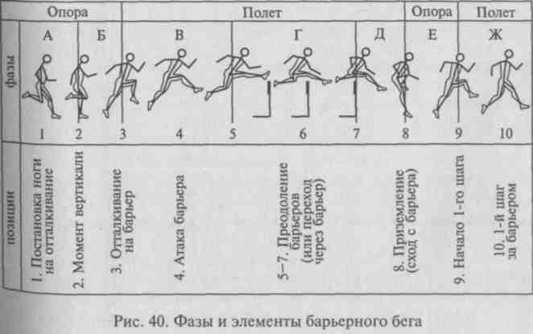

кается постепенно вниз. Толчковая нога после отрыва от грунта сгибается в коленном суставе, бедро отводится в сторону в тазо- бедренном суставе, голеностопный сустав разгибается полностью. Бедро должно быть выше, чем голень и пятка. В этом положении согнутая нога выполняет движение вперед через сторону. Маховая рука, полусогнутая в локтевом суставе, отведена назад. В момент прохождения вертикали над барьером, когда бедро толчковой ноги начинает движение вперед, руки встречаются у туловища. Движе- ние руки, противоположное маховой ноге, напоминает «загреба- ющее» движение назад через сторону, другая рука выполняет обыч- ное движение как в гладком беге. Когда маховая нога касается опоры за барьером, начинается завершающая фаза преодоления барьера (рис. 41).
Сход с барьера. Высокотехничный барьерист ставит маховую ногу на опору после преодоления барьера с носка, не опускаясь на пятку. Маховая нога выпрямлена в коленном суставе, толчковая нога идет бедром вперед—чуть вверх, угол в коленном суставе между бедром и голенью увеличивается до 90 градусов и более. Атлет делает первый шаг после схода с барьера с высокого уровня ОЦМ. Расстояние от барьера до постановки маховой ноги крлеб- лется от 130 — 160 см. Наклон туловища должен сохраняться как при начале атаки барьера. Отведение туловища назад при сходе с барьера является грубейшей ошибкой в технике преодоления барьера (рис. 42).
Бег по дистанции заключается в преодолении барьеров и вы- полнении беговых шагов между барьерами. Технику преодоления барьеров разобрали выше, остановимся теперь на технике бега между барьерами.

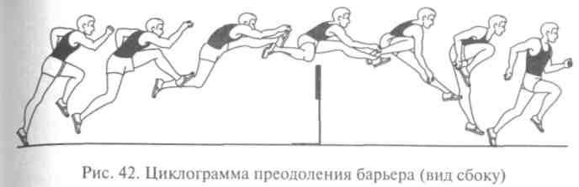
Между барьерами спортсмены выполняют три беговых шага, которые несколько отличаются от беговых шагов спринтерского бега. Первый шаг обычно самый короткий, второй — длинный, третий — на 15 — 20 см короче второго шага. Наклон туловища несколько больше, чем в гладком беге. Спортсмен специально должен укорачивать последний шаг, выполняя как бы «набегание» на барьер, это способствует также быстрой атаке маховой ноги. Бег барьериста между барьерами должен быть мощным и в то же время свободным, пластичным, не закрепощенным. Оптимальное сочетание ритма преодоления барьера с ритмом бега между барьерами позволит спортсмену достичь высоких результатов.
После преодоления последнего десятого барьера начинается фаза финиширования. Техника финиширования в барьерном беге заключается в активном переходе после преодоления препятствия на гладкий быстрый спринтерский бег. Расстояние в 14 м до фи- ниша барьерист должен преодолеть, акцентируя свое внимание на частоте и длине шагов. Не следует слишком наклоняться вперед, это приведет к уменьшению частоты движений и уменьшению длины шага.
Мастер спорта В. Балахничев провел исследование и выделил по технике движений барьеристов три стиля: маховый, беговой и толчковый.
Высокие и быстрые барьеристы выполняют движения маховой ногой максимально активно, чему способствует относительно большой и акцентированный наклон туловища в фазе атаки. Ма- ховая нога в момент пересечения плоскости барьера согнута в ко- ленном суставе. Этот стиль назвали маховым.
Спортсмены с оптимальными морфофункциональными каче- ствами выполняют менее акцентированные, более размеренные Движения маховой ногой. Маховая нога выпрямляется полностью
^ момент, когда стопа спортсмена пересекает плоскость барьера. Наклон туловища больше приближается к беговому положению, Чем у спортсменов, использующих маховый стиль. В целом движе- ние маховой ноги спортсмена внешне выглядит как естественное Продолжение предыдущего шага межбарьерного бега. Такой стиль ^{bIJ}i назван специалистами беговым.

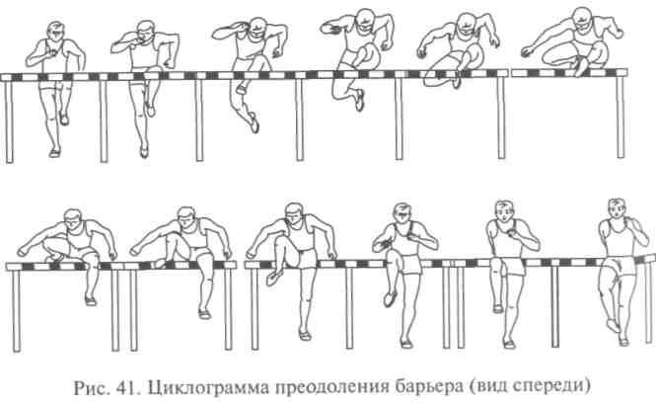
99
г\о

Бегуны с низкими морфологическими, но с высокими функ- циональными показателями меньше испытывают внешнее сопро- тивление движения маховой ноги, чем спортсмены предыдущих стилей. Времени движения маховой ноги у них больше, поэтому это движение они выполняют полностью до барьера — маховая нога у них разогнута и фиксируется в этом положении. Но в силу того, что место отталкивания у них находится относительно даль- ше от барьера, они акцентируют отталкивание на барьер. Наклон туловища у них незначительно отличается от бегового, носок ма- ховой ноги взят «на себя». Такой стиль называют толчковым.
Обычно маховый стиль проявляется у спортсменов, обладаю- щих скоростью на 100 м — 10,5 с и быстрее, при росте 187 см и выше. Беговой стиль наблюдается у спортсменов ростом 186 —177 см при такой же скорости или у спортсменов более высокого роста, но имеющих меньшую скорость бега. Толчковый стиль наблюдается у спортсменов ростом 176 см и ниже, но имеющих скорость до 10,5 с на 100 м.
Доктор педагогических наук Е.Разумовский определил неко- торые параметры эффективности техники преодоления барьеров в беге на ПО м.
- Пространственные характеристики: расстояние от барьера до места отталкивания; расстояние от барьера до проекции наивысшей точки ОЦМ; расстояние от барьера до центра массы
«самой отдаленной» части — стопы маховой ноги (по вертикали); расстояние от барьера до места приземления (при сходе с барьера); длина барьерного шага; расстояние от верхнего края барьера до центра массы «самой отдаленной» части — стопы маховой ноги (по горизонтали).
- Угловые характеристики: угол наклона туловища при «атаке» барьера; угол наклона туловища относительно вертикали в положении «над барьером».
Эти показатели наиболее значимы для эффективного пре- одоления препятствий и бега между барьерами, поэтому в тре- нировочной деятельности на них следует обратить особое вни- мание.
Говоря о модельных представлениях техники преодоления пре- пятствий в мужском спринте с барьерами и характерных особен- ностях действий квалифицированных спортсменов, можно выде- лить наиболее важные методические положения:
- «Шаг через барьер» должен быть оптимально коротким.
- Активность работы маховой ноги: быстрое движение, макси- мальное выпрямление в коленном суставе до барьера, голень дол- жна следовать за бедром, а не наоборот.
- Наклон туловища при отталкивании на барьер для обеспе- чения эффективной атаки барьера должен быть большим по срав- нению с обычным спринтерским бегом.
- Наивысшая траектория ОЦМ должна быть достигнута до ба- рьера, что обеспечит оптимальное выполнение «шага через барь- ер» и эффективный бег между барьерами.
- Наибольшее выпрямление маховой ноги в коленном суставе. Это положение должно быть обязательным до барьера и сопро- вождаться в последующий момент активным, без задержки, на- чалом опускания ноги за барьер. В современном представлении эффективной техники бега с барьерами это движение должно на- чинаться со стопы и голени.
- Наклон туловища в момент приземления на сходе с барьера. Для обеспечения энергичного бега между барьерами необходимо строго держать этот наклон и ни в коем случае не выпрямляться.
Совершенно иная конфигурация структуры ведущих факторов в женском барьерном беге. Здесь определены три параметра, в наибольшей степени определяющих эффективность техники пре- одоления препятствий:
расстояние от места отталкивания до барьера;
расстояние от барьера до места приземления (за барьером);
угол отталкивания при выполнении первого шага в беге между барьерами.
Такая специфика преодоления женских барьеров свидетельству- ет о лучшем соответствии (с позиции реализации двигательного потенциала) расстояния между барьерами (8,5 м) и морфофунк- циональными показателями барьеристок (проявляемых, в част- ности, в распределении длины беговых шагов между барьерами).
На основе своих исследований Е. Разумовский делает вывод, что в беге на 100 м с/б большое значение имеют беговые качества (ско- ростные способности) спортсменок, в беге на НО м с/б — более значимы техника преодоления барьеров и ритм барьерного бега.
Техника барьерного бега на 100 м у женщин в основном схожа с техникой барьерного бега у мужчин, хотя есть некоторые отличия. Старт и стартовый разгон выполняются так же, только женщины бегут до первого барьера за 8 беговых шагов. Последний шаг перед барьером также укорачивается. Высота барьеров у Женщин меньше, поэтому к барьеру они подходят в более высоком положении. Наклон туловища при атаке меньше, хотя движения ног и рук в атакующем положении такие же, как и у мужчин. Пере- ход через барьер зависит от роста спортсменки и длины ее ног. Отталкивание на барьер происходит за 190—195 см до него. При- земление за барьер приходится на расстояние 95 — 105 см. При Переходе через барьер бедро толчковой ноги меньше отводится в ^{Ст}орону. Ритм перехода через барьер основывается на переносе Толчковой ноги через него — это главный элемент техники пре- одоления барьеров. Быстрый перенос толчковой ноги, приближа- ющийся по времени к переносу ноги в беговом шаге спринтер- ского бега, является основой техники женского барьерного бега.

100 101

Ритм бега между барьерами не отличается от ритма межбарьерного бега у мужчин. Первый шаг короткий, второй — более мощный и широкий, третий — короче второго, чтобы ускорить шаг через очередной барьер.
В беге между барьерами необходимо выполнять быстрые, раз- машистые движения согнутыми в локтевых суставах руками. Все движения должны сопутствовать движению вперед. Наклон туло- вища как в спринтерском беге, стараясь высоко удерживать ОЦМ. Не следует опускаться на всю стопу, бег должен быть высоким и упругим.
После последнего барьера барьеристка активно и быстро про- бегает финишный отрезок (10,5 м), не снижая скорости на послед- них метрах.
Укороченное расстояние между барьерами (8,5 м) и сравни- тельно невысокие барьеры (84 см) позволяют спортсменкам раз- вивать довольно высокую скорость бега и дают приоритет не тех- нике преодоления барьеров, а проявлению скоростных способно- стей спортсменок.
Барьерный бег на 400 м отличается от спринтерского барьер- ного бега тем, что к организму спортсмена предъявляются повы- шенные требования. Основными параметрами техники здесь*выс- тупают ритм и темп. Ритм — определенное чередование беговых шагов. Темп — скорость, с которой барьерист пробегает опреде- ленные отрезки дистанции. Ритм и темп тесно связаны между со- бой, а также с техникой перешагивания барьеров.
В беге на 400 м с барьерами наиболее трудный отрезок — бег по повороту. На прямых отрезках дистанции техника перешаги- вания барьеров не отличается от обычной техники. Барьеры на этой дистанции ниже: у мужчин — 91,4 см; у женщин — 76,2 см. Расстояние между барьерами одинаково — 35 м, а до первого барьера — 45 м.
Необходимо, чтобы спортсмены преодолевали барьеры на по- вороте дальней от бровки ногой, т. е. правой. Это уменьшает длину пробегаемой дистанции, так как спортсмен бежит близко в бровке. Туловище при беге по повороту наклоняется влево, наклон зависит от скорости бега: чем выше скорость, тем больше наклон. Стопа левой ноги при постановке слегка разворачивается наружу, стопа правой ноги — внутрь. Правая рука удлиняет движение вперед— внутрь поворота и укорачивает назад—наружу, левая рука удлиняет движение назад — вверх локтем и укорачивает вперед — влево.
Приближаясь к барьеру за 2 — 3 беговых шага, нужно удалиться от бровки на 30 — 35 см. В момент шага через барьер необходимо сохранять наклон туловища влево, посылая его активно вперед на барьер. При сходе с барьера нужно удерживать наклон туловиша влево — вперед, не отводя плечи назад.
102
Для достижения высокого результата большое значение имеют ритм бега между барьерами и количество шагов между ними. При 15-шаговом ритме между барьерами стартовый отрезок преодоле- вают обычно за 22 шага, при 14-шаговом ритме — за 21 шаг, при 13-шаговом ритме — за 20 шагов. Высококвалифицированные спорт- смены обычно сохраняют свой ритм бега на протяжении всей дис- танции. У женщин количество шагов между барьерами колеблется от 15 до 17 беговых шагов. Очень сложно сохранить в беге между барьерами одинаковое количество шагов, такое возможно только при большем количестве шагов. Обычно спортсмены начинают бег с 13 (мужчины) и 15 (женщины) шагов на первых отрезках, а затем, по мере появления усталости, переходят на другой ритм 14— 15 и 16—17 шагов, соответственно. Такая смена ритма шагов требует от спортсменов умения преодолевать барьеры с любой ноги.
Финишный отрезок (40 м) преодолевается с полной концент- рацией усилий, с ускорением, близким к спринтерскому бегу.
Интегральной оценкой эффективности техники барьерного бега является разница времени преодоления барьерной и гладкой дис- танции. Это характерно для барьерного бега на 100 и 400 м у жен- щин и на 400 м у мужчин, где на результат в основном влияют скоростные способности и проявления скоростной выносливости. В беге на ПО м с барьерами для оценки эффективности техники нужно включить и другие характеристики.

    - Техника бега с препятствиями
Бег с препятствиями проводится на 3000 м у мужчин, 2000 м у женщин, 1500 м у юношей.
Начало возникновения этого вида относят к 1837 г. Его предшественни- ками были кроссы с преодолением естественных и искусственных пре- пятствий. Впервые эти соревнования проходили в Англии. В программу Олимпийских игр бег с препятствиями был включен в 1900 г. в Париже и проводился на двух дистанциях — 2500 и 4000 м. Соревнования на Дистанции 3000 м были впервые проведены в 1920 г. в Антверпене.
У женщин бег с препятствиями на 2000 м ведет свое начало с 1985 г. С 1991 г. женский стипль-чез начали включать в программу международ- ных состязаний.

В стипль-чезе бегуны на каждом из семи кругов преодолевают Препятствия высотой 91,4 см на дорожке и одно — перед ямой с водой (всего 35 препятствий). У женщин высота препятствия — '6,2 см, общее количество — 23 препятствия. Препятствия пред- ставляют собой стационарные барьеры из дерева, вес каждого — "—100 кг, чтобы бегуны могли отталкиваться от них. Форма пре- пятствия — перевернутая буква Т в профиль; длина — 396 см.

Техника бега между препятствиями идентична технике бега на длинные дистанции. Количество шагов между препятствиями про- извольное и зависит от индивидуальных особенностей бегунов. За 6 —8 беговых шагов до препятствия бегун несколько укорачивает длину шага, увеличивая частоту шагов, выполняя как бы «на- бегание» на препятствие.
Техника преодоления препятствия имеет большое значение для конечного результата, особенно когда соревнуются равные по силе соперники. Разница между бегом на 3000 м с препятствиями и глад- ким бегом на 3000 м составляет у большинства спортсменов 30 с. Преодолевать препятствия разрешается любым способом. Раньше преодолевали препятствия с опорой на руку, с опорой на одну ногу. Современная техника показала, что наиболее эффективный способ преодоления препятствия — барьерный шаг.
Техника преодоления препятствий в беге на 3000 м значительно отличается от техники обычного барьерного бега: скорость бега меньше, отсутствует специфичный ритм шагов, нет необходимости преодолевать устойчивое препятствие с запасом 6—10 см, чтобы не задеть его ногой. Спортсмену необходимо овладеть как тех- никой барьерного шага, желательно с обеих ног, так и техникой преодоления препятствия с наступанием одной ноги, для пре- одоления ямы с водой. Место отталкивания перед обычным пре- пятствием находится в среднем в пределах 130—140 см, призем- ление за барьером происходит на расстоянии 110—100 см. С на- ступлением утомления в беге на дистанции эти параметры будут уменьшаться: чем ниже квалификация спортсмена, тем раньше наступает это уменьшение параметров.
Техника преодоления препятствия барьерным шагом схожа с тех- никой преодоления барьеров в беге на 400 м, о которой расска- зывалось выше. Поэтому остановимся на технике преодоления ямы с водой.
Преодоление барьера «наступая» менее эффективно и приме- няется на первых этапах обучения и в преодолении ямы с водой. Спортсмены, не обладающие хорошей координацией движений, имеющие плохую гибкость и подвижность в тазобедренных суста- вах, т.е. с трудом осваивающие технику барьерного бега, исполь- зуют этот способ преодоления препятствия и добиваются высоких результатов (рис. 43).
При преодолении барьера способом «наступая» основная задача спортсмена — не потерять скорость при переходе через барьер. Бе- гун ставит маховую ногу на барьер на всю стопу, нога сгибается в коленном суставе, таз приближается к пятке и проходит через ба- рьер как можно ниже. Затем бегун, после прохождения ОЦМ плос- кости барьера выпрямляет опорную ногу больше вперед, отталки- ваясь ею от барьера. Толчковая нога проносится или под тазом, несколько отставая от движения ОЦМ, или чуть сбоку. После про
1 Г\А

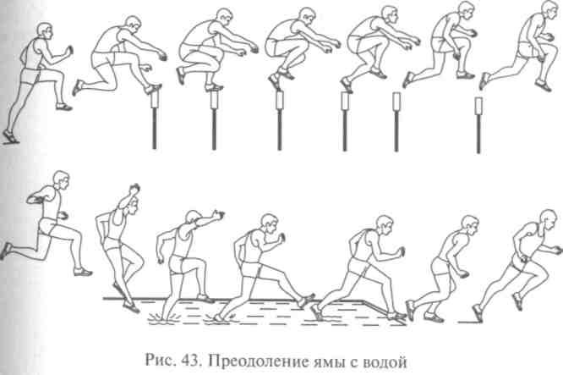
хождения барьера толчковая нога активно выносится вперед и ста- вится на опору, маховая нога после отталкивания от барьера вы- полняет беговой шаг, бегун переходит на обычный бег. Важно, чтобы не было большого вертикального колебания ОЦМ при переходе через барьер. При подходе к яме с водой бегун несколько увеличи- вает скорость бега, «набегая» на препятствие. Для преодоления пре- пятствия на него ставится сильнейшая толчковая нога, чтобы легче выполнить прыжок через яму с водой. Преодолевая яму с водой, бегун выполняет более акцентированное отталкивание опорной ногой от барьера, направленное вверх — вперед. Это необходимо Для того, чтобы приблизиться как можно ближе к дальнему краю ямы с водой. Приземление происходит на маховую ногу, затем спорт- смен быстро принимает двухопорное положение, ставя толчковую ногу близко к маховой ноге, и после переходит на обычный бег.
Техника бега с препятствиями у женщин не отличается от муж- ской техники, только все происходит на меньшей дистанции, с Меньшей высотой препятствий и меньшим их количеством. Есте- ственно, в силу физической подготовленности, женщины выпол- няют этот вид бега с меньшей интенсивностью некоторых биоме- ханических характеристик.

Контрольные вопросы и задания
- Какие существуют сходства и различия в технике ходьбы и технике оега?
2- Расскажите о механизме отталкивания в беге.

- Каковы динамические и кинематические структуры техники бега и какова их взаимосвязь?
- Назовите основные отличия техники бега в зависимости от длины дистанции.
- Расскажите об особенностях техники бега в зависимости от конфи- гурации и рельефа местности.
- Каковы особенности старта и стартового разгона?
- Объясните технику передачи и приема эстафетной палочки.
- Расскажите о технике барьерного бега и ее особенностях.
- Рассмотрите вопрос о технике преодоления препятствий.
- Какие сходства и отличия существуют в технике барьерного бега и преодоления препятствий у мужчин и у женщин?
Г л а в а 5
ТЕХНИКА ЛЕГКОАТЛЕТИЧЕСКИХ ПРЫЖКОВ

  - Основы техники прыжков
Легкоатлетические прыжки делятся на два вида: 1) прыжки с преодолением вертикальных препятствий (прыжки в высоту и прыжки с шестом) и 2) прыжки с преодолением горизонтальных препятствий (прыжки в длину и тройной прыжок).
Эффективность прыжка определяется в фазе отталкивания, когда создаются главные факторы результативности прыжка. К этим факторам относятся: 1) начальная скорость вылета тела прыгуна;
2) угол вылета тела прыгуна. Траектория движения ОЦМ в полет- ной фазе зависит от характера отталкивания и вида прыжка. При- чем тройной прыжок имеет три фазы полета, а прыжок с шестом
— опорную и безопорную части фазы полета.
Легкоатлетические прыжки по своей структуре относятся к смешанному виду, т.е. здесь присутствуют и циклические, и ацик- лические элементы движения.
Как целостное действие прыжок можно разделить на составные части:
разбег и подготовка к отталкиванию — от начала движения до момента постановки толчковой ноги на место отталкивания;
отталкивание — с момента постановки толчковой ноги до мо- мента отрыва ее от места отталкивания;
полет — с момента отрыва толчковой ноги от места отталкива- ния до соприкосновения с местом приземления;
приземление — с момента соприкосновения с местом призем- ления до полной остановки движения тела.
Разбег и подготовка к отталкиванию. Четыре вида прыжка (в вы- соту, длину, тройной прыжок, прыжок с шестом) имеют свои особенности в разбеге, но также имеют определенные общие чер- ты. Основные задачи разбега — придать телу прыгуна оптималь- ную скорость разбега, соответствующую прыжку, и создать оп- тимальные условия для фазы отталкивания. Почти во всех видах Прыжки имеют прямолинейную форму, кроме прыжка в высоту способом «фосбери-флоп», где последние шаги выполняются по Дуге.
Разбег имеет циклическую структуру движения до начала под- готовки к отталкиванию, в которой беговые движения несколько отличаются от движений в разбеге. Ритм разбега должен быть постоянным, т.е. его не следует менять от попытки к попытке.

107

Обычно разбег соответствует таким физическим возможностям спортсмена, которые наблюдаются у него в данное время. Есте- ственно с улучшением физических функций будет изменяться раз- бег, увеличиваться скорость, количество шагов (до определенного предела), но ритм разбега меняться не будет. Эти изменения связаны с двумя основными физическими качествами прыгуна, развивать которые следует параллельно — это быстрота и сила.
Начало разбега должно быть привычным, всегда одинаковым. Прыгун может начинать разбег или с места, как бы стартуя, или же с подхода до контрольной отметки начала разбега. Задача прыгуна в разбеге — не только набрать оптимальную скорость, но и точно попасть на место отталкивания толчковой ногой, поэтому разбег, его ритм и все движения должны быть постоянными.
Можно выделить два варианта разбега: 1) равноускоренный разбег и 2) разбег с поддержанием скорости. При равноускоренном разбеге прыгун постепенно набирает скорость, увеличивая ее до оптимальной на последних шагах разбега. При разбеге с поддержа- нием скорости прыгун почти сразу, на первых шагах, набирает оптимальную скорость, поддерживает ее на протяжении всего раз- бега, несколько увеличивая в конце на последних шагах. Приме- нение того или иного варианта разбега зависит от индивидуальных особенностей прыгуна.
Отличительные особенности последней части разбега (подго- товка к отталкиванию) зависят от вида прыжка. Общая отличи- тельная черта — увеличение скорости разбега и движений звеньев тела на этом отрезке разбега, так называемое набегание.
В прыжках в длину с разбега и тройном прыжке с разбега при подготовке к отталкиванию происходит некоторое уменьшение длины последних шагов и увеличение их частоты.
В прыжках с шестом при подготовке к отталкиванию происхо- дит выведение шеста вперед и также увеличение частоты шагов с одновременным уменьшением длины шага.
В прыжках в высоту с разбега этот этап зависит от стиля прыжка. Во всех стилях прыжка, имеющих прямолинейный разбег («пе- решагивание», «волна», «перекат», «перекидной»), подготовка к отталкиванию происходит на последних двух шагах, когда маховая нога делает более длинный шаг, тем самым снижая ОЦМ, а толчковая нога делает более короткий быстрый шаг, при этом плечи прыгуна отводятся назад за проекцию ОЦМ. В прыжке
«фосбери-флоп» подготовка к отталкиванию начинается на послед- них четырех шагах, выполняемых по дуге с отклонением корпуса тела в сторону от планки, где последний шаг — несколько короче, а частота шагов увеличивается.
Очень важно наиболее эффективно выполнить технику подго- товки к отталкиванию последней части разбега. Скорость разбега и скорость отталкивания взаимосвязаны между собой. Необходи-
мо, чтобы между последними шагами и отталкиванием не было никакой остановки или замедления движений, никакой потери скорости. Чем быстрее и эффективнее произойдет выполнение по- следней части разбега, тем качественнее будет выполнено оттал- кивание.
Отталкивание — основная фаза любого прыжка. Оно длится с момента постановки толчковой ноги на опору до момента ее от- рыва от опоры. В прыжках эта фаза наиболее кратковременная и в то же время наиболее важная и активная. С точки зрения биоме- ханики отталкивание можно определить как изменение вектора скорости тела прыгуна при взаимодействии определенных усилий с опорой. Фазу отталкивания можно разделить на две части: 1) создающую и 2) созидающую.
Первая часть создает условия для изменения вектора скорости, а вторая реализует эти условия, т.е. созидает сам прыжок, его результат.
Одним из факторов, определяющих эффективность перевода горизонтальной скорости в вертикальную, является угол поста- новки толчковой ноги. Во всех прыжках на место отталкивания нога ставится быстро, энергично и жестко, в момент соприкосновения стопы с опорой она должна быть выпрямлена в коленном суставе. Приближенно угол постановки толчковой ноги определяется по продольной оси ноги, соединяющей место постановки и ОЦМ с линией поверхности. В прыжках в высоту он наименьший, далее, по возрастанию, идут тройные прыжки и прыжки в длину, наибольший угол — в прыжках с шестом с разбега (рис. 44).
Чем больше надо перевести горизонтальную скорость в верти- кальную, тем угол постановки ноги меньше (острее), нога ставится дальше от проекции ОЦМ. Жесткая и быстрая постановка

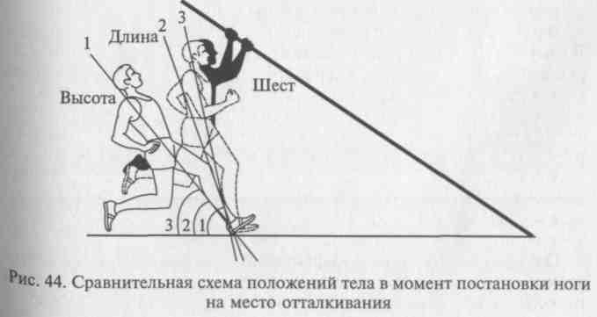
108 то

выпрямленной толчковой ноги связана еще и с тем, что прямая нога легче переносит большую нагрузку, тем более что давление на опору в первой части отталкивания превышает в несколько раз вес тела прыгуна. В момент постановки мышцы ноги напряжены, что способствует упругой амортизации и более эффективному растягиванию упругих компонентов мышц с последующей отдачей (во второй части) энергии упругой деформации телу прыгуна. Из анатомии известно, что напряженные мышцы при их растяжении в последующем создают большие мышечные усилия.
В первой части отталкивания происходит увеличение сил дав- ления на опору за счет горизонтальной скорости и стопорящего движения толчковой ноги, инерционных сил движений маховой ноги и рук; наблюдается снижение ОЦМ (величина снижения за- висит от вида прыжка); выполняется растягивание напряженных мышц и связок, которые участвуют в последующей части.
Во второй, созидающей, части вследствие увеличения сил ре- акции опоры происходит изменение вектора скорости движения тела прыгуна; снижаются силы давления на опору, ближе к окон- чанию отталкивания; растянутые мышцы и связки передают свою энергию телу прыгуна; инерционные силы движений маховой ноги и рук также принимают участие в изменении вектора скорости движения. Все эти факторы создают начальную скорость вылета тела прыгуна.
Угол, образующийся вектором начальной скорости вылета тела прыгуна и горизонтом, называется углом вылета (рис. 45).
Он образуется в момент отрыва толчковой ноги от места оттал- кивания. Приближенно угол вылета можно определить по про-

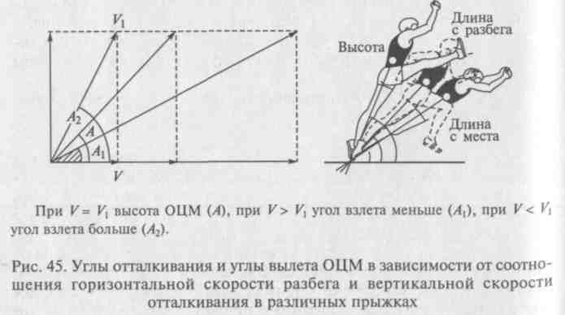
ПО
дольной оси толчковой ноги, соединяющей точку опоры и ОЦМ (для точного определения угла вылета применяются специальные приборы).
Основные факторы, определяющие р е з у л ь т а т и в н о с т ь прыжков, — начальная скорость вылета ОЦМ прыгуна и угол вылета.
Начальная скорость ОЦМ прыгуна определяется в момент от- рыва толчковой ноги от места отталкивания и зависит от:
- горизонтальной скорости разбега;
- величины мышечных усилий в момент перевода горизонталь- ной скорости в вертикальную;
- времени действия этих усилий;
- угла постановки толчковой ноги.
Характеризуя величину мышечных усилий в момент перевода части горизонтальной скорости в вертикальную, необходимо ска- зать не о чистой величине усилий, а об импульсе силы, т.е. вели- чины усилий в единицу времени. Чем больше величина мышечных усилий и меньше время их проявления, тем выше импульс силы, который характеризует взрывную силу мышц. Таким образом, чтобы повысить результат в прыжках, необходимо развивать не просто силу мышц ног, а взрывную силу, характеризующуюся импульсом силы. Эта особенность наглядно выражена при сравнении времени отталкивания в прыжках в высоту стилями
«перекидной» и «фосбери». В первом стиле время отталкивания значительно больше, чем во втором, т. е. в первом случае наблю- дается силовое отталкивание, а во втором — скоростное (взрыв- ное) отталкивание. Результаты прыжков в высоту во втором случае выше. Если рассмотреть анатомические признаки этих различий, то увидим, что прыгуны стиля «перекидной» более крупные, с большей мышечной массой ног, чем прыгуны стиля «фосбери», которые худощавы и с меньшей мышечной массой ног.
Угол вылета зависит от угла постановки толчковой ноги и ве- личины мышечных усилий в момент перевода скорости, об этом говорилось выше.
Полет. Эта фаза целостного действия прыжка является безопор- ной, кроме прыжка с шестом, где полет делится на две части: опорную и безопорную.
Необходимо сразу уяснить, что в фазе полета прыгун никогда Не сможет изменить траекторию движения ОЦМ, которая задается в фазе отталкивания, но сможет изменять положения звеньев тела относительно ОЦМ. Для чего прыгун выполняет различные Движения руками, ногами, изменяет положение тела в воздухе? Зачем изучать технику полета? Ответы на данные вопросы заклю- чаются в цели этой фазы прыжка. В прыжках в высоту спортсмен своими движениями создает оптимальные условия для преодоле- ния планки. В прыжках с шестом в первой опорной части — это

создание оптимальных условий для сгибания и разгибания шеста (для наиболее эффективного использования его упругих свойств). Во второй безопорной части — создание оптимальных условий для преодоления планки. В прыжках в длину — сохранение равновесия в полете и создание оптимальных условий для приземления. В тройном прыжке — сохранение равновесия и создание опти- мальных условий для последующего отталкивания, а в последнем прыжке та же цель, что и в прыжках в длину.
Траекторию движения ОЦМ в полете нельзя изменить, но можно менять положения звеньев тела относительно ОЦМ. Так, в гимнастике, акробатике, прыжках в воду происходят различные вращения, но все они выполняются вокруг ОЦМ. Из биомеханики спорта известно, что изменения положений одних звеньев тела прыгуна вызывают диаметрально противоположные изменения в других дистальных звеньях. Например, если опустить руки, голову, плечи в момент перехода через планку в прыжках «фосбери» в вы- соту, то это облегчает поднятие ног; если поднять руки вверх в прыжках в длину, то такое действие вызовет опускание ног, со- кратив тем самым длину прыжка.
Следовательно, движениями звеньев тела в полете мы можем или создать оптимальные условия полета, либо нарушить их и тем самым снизить результативность прыжка. А когда победителя и призеров в прыжках разделяют 1—2 см, то рациональная и эф- фективная техника движений в полете может сыграть решающую роль.
Приземление. Каждый прыжок завершается фазой приземления. Цель любого приземления в первую очередь — создание безопас- ных условий спортсмену, исключающие получение различных травм.
Тело прыгуна в момент приземления испытывает сильное удар- ное воздействие, которое приходится не только на звенья тела, непосредственно соприкасающиеся с местом приземления, но и на дистальные, наиболее удаленные от него звенья. Такому же ударному воздействию подвергаются и внутренние органы, что может привести к различного рода нарушениям их жизнедеятель- ности и заболеваниям. Необходимо снизить вредное воздействие этого фактора. Здесь два пути: первый — улучшение места призем- ления; второй — овладение оптимальной техникой приземления. Первый путь получил свое отражение в прыжках в высоту и с шестом. Сначала спортсмены приземлялись в песок, уровень ко- торого был приподнят над поверхностью отталкивания, но все же приземляться было жестко, и спортсмен уделял много времени изучению безопасной техники приземления. Затем пришел век поролона, и место приземления стало значительно мягче, возросли результаты, появился новый вид в прыжках в высоту («фосбе-ри- флоп»), появились фиберглассовые шесты. Стало возможным
больше времени уделять самим прыжкам, не задумываясь над при- землением.
Более консервативное место приземления осталось в прыжках в длину и в тройном прыжке. Здесь как прыгали в яму с песком, так и продолжают прыгать, хотя результаты растут, но тут нашел свое отражение второй путь — создание оптимальных условий для приземления и рациональная техника приземления.
Почему происходит мягкое приземление? Первое — за счет приземления под более острым углом к поверхности и на большем пути. Постепенно уплотняя рыхлый песок, спортсмен замедляет движение вперед; чем больше впереди рыхлого песка, тем мягче приземление. Второе — за счет амортизирующего растягивания напряженных мышц, постепенно уступая воздействию силы тяжести и скорости тела, тем самым скорость гасится не резко, а постепенно. Вспомните общественный транспорт: резко затор- мозил водитель — все резко подались вперед, медленное тормо- жение почти незаметно, мы не испытываем никаких трудностей.

  - Техника различных видов легкоатлетических
прыжков
В легкой атлетике имеется четыре вида прыжков: прыжок в длину с разбега, прыжок в высоту с разбега, тройной прыжок с разбега, прыжок с шестом с разбега. Раньше только мужчины соревно- вались во всех четырех видах прыжков. В 80-х гг. XX в. женщины также стали соревноваться в четырех видах прыжков, до этого они выступали только в двух видах: прыжки в длину и прыжки в высоту.
    - Техника прыжков в длину с разбега
Прыжки в длину с разбега входили в состав пентатлона еще в Древней Греции. Историки не могут точно сказать, как проводился этот вид спорта, но известно, что древние атлеты прыгали с гантелями в руках, отталкива- ясь от твердого фунта, и приземлялись на мягкую, взрыхленную землю.
Соревнования по прыжкам в длину стали проводиться с началом воз- Рождения легкой атлетики. В 1860 г. этот вид был включен в программу ежегодных «больших игр» Оксфордского университета в Англии. Первый зарегистрированный рекорд был равен 5,95 м. В 1868 г. англичанин А.То- суэлл прыгнул на 6,40 м, а уже в 1874 г. ирландец Д.Лэйн преодолел семиметровый рубеж. Его рекорд — 7,05 м.
В 1935 г. американский спортсмен Д. Оуэне прыгнул на 8,13 м, этот Рекорд продержался до 1960 г. В 1968 г. на Олимпийских играх в Мехико Р-Бимон (США) показывает феноменальный результат — 8,90 м, кото- рый до сих пор является олимпийским рекордом. Лишь в 1991 г. другой ^{а}мериканец М.Пауэлл доводит мировой рекорд до 8,95 м.

У женщин мировые рекорды начинают фиксировать с 1928 г. Первой рекордсменкой стала японка К.Хитоми — 5,98 м. Шестиметровый рубеж был преодолен в 1939 г. немецкой прыгуньей К.Шульц — 6,12 м. Первой женщиной, прыгнувшей за семь метров, стала советская прыгунья В. Бар- даускене, показавшая в 1978 г. результаты — 7,07 и 7,09 м. В настоящее время рекорд мира принадлежит российской прыгунье Г. Чистяковой — 7,52 м.
Техника прыжков в длину с разбега имеет три разновидности: «со- гнув ноги», «прогнувшись», «ножницы». Самый простой способ «согнув ноги» применялся до конца XIX в. Современный способ «ножницы» впер- вые появился еще 1900 г., но широкое распространение получил только в 30 —40-х гг. XX в. В 1920 г. финский прыгун Туулос впервые продемон- стрировал новую технику прыжка в длину — «прогнувшись». Несмотря на то, что этот способ является менее эффективным по сравнению с
«ножницами», многие прыгуны, а особенно женщины, широко его ис- пользуют. Ряд других прыгунов применяют совмещенную технику этих двух способов.
Технику целостного прыжка в длину с разбега можно разделить на четыре части: разбег, отталкивание, полет и приземление.
Разбег. Разбег в прыжках в длину служит для создания опти- мальной скорости прыгуна. Скорость разбега в этом виде в наи- большей степени приближается к максимальной скорости, которую может развить спортсмен, в отличие от других видов прыжков. Длина разбега и количество беговых шагов зависят от инди- видуальных особенностей спортсмена и его физической подго- товленности. Ведущие спортсмены применяют до 24 беговых ша- гов при длине разбега около 50 м. У женщин эти значения не- сколько меньше — до 22 беговых шагов при длине разбега свыше 40 м. Сам р а з б е г условно можно разделить на три части: начало разбега, приобретение скорости разбега, подготовка к от- талкиванию.
Начало разбега может быть различным. В основном спортсмены используют следующие варианты: с места и с подхода (или под- бега), а также с постепенным набором скорости и резким (сприн- терским) началом. Начало разбега имеет важное значение, так как задает тон и ритм разбега. Надо приучать спортсмена к стан- дартному началу разбега и не менять его без предварительной подготовки.
При начале разбега с места спортсмен начинает движение с контрольной отметки, поставив одну ногу вперед, другую — сзади на носке. Некоторые бегуны выполняют в таком положении небольшое раскачивание вперед — назад, перемещая тяжесть тела то на впереди стоящую ногу, то на сзади стоящую.
Когда спортсмен выполняет начало разбега с движения (подхода или подбега), важно, чтобы он точно попал на конт- рольную отметку заранее определенной ногой. Надо помнить, что
1 14
При четном количестве беговых шагов разбега на контрольную отметку ставится толчковая нога и движение начинается с маховой ноги и наоборот.
После того как спортсмен выполнил начало разбега, идет набор скорости разбега. Здесь прыгун выполняет беговые шаги, сходные по технике с бегом на короткие дистанции по прямой. Амплитуда движений рук и ног несколько шире, наклон туловища достигает 80°, постепенно принимая к концу разбега вертикальное положение. В этот момент необходимо акцентировать внимание на упругом отталкивании при каждом шаге, контролировать свои движения, выполнять бег по одной линии, не раскачиваясь в стороны.
В подготовке к отталкиванию на последних 3 — 4 беговых шагах спортсмен должен развить оптимальную для себя скорость. Эта часть разбега характеризуется увеличением частоты движений, некоторым уменьшением длины бегового шага, несколько увели- чивается подъем бедра ноги при его движении вперед—вверх. Тол- чковая нога, выпрямленная в коленном суставе, в последнем шаге ставится на место отталкивания «загребающим» движением назад на полную стопу.
Отклонение плеч назад перед отталкиванием достигается за счет активного проталкивания таза вперед маховой ногой в последнем, более коротком, чем предыдущие, шаге. Не рекомендуется при постановке толчковой ноги специально сгибать ее в коленном су- ставе, выполняя подседание. Под действием скорости разбега и силы тяжести прыгуна нога сама согнется в коленном суставе, и при растягивании напряженных мышц более эффективнее будет отталкивание.
Отталкивание. Эта часть прыжка начинается с момента поста- новки ноги на место отталкивания. Нога ставится на всю стопу с акцентом на внешний свод, некоторые спортсмены ставят ногу с пятки. В обоих случаях возможно некоторое скольжение стопы вперед на 2 —5 см, особенно это наблюдается при постановке ноги с пятки, так как на ней нет шипов и она может скользить вперед. Этому способствует также нерациональная постановка толчковой ноги, расположенной слишком далеко от проекции ОЦМ.
Оптимальный угол постановки толчковой ноги — около 70°, нога слегка сгибается в коленном суставе. Начинающим прыгунам и спортсменам с недостаточным развитием силы ног не рекомен- дуется искусственно сгибать ногу в колене, так как прыгун может Не справиться с воздействующими на него силами реакции опоры. В фазе амортизации (с момента постановки ноги на опору до Момента вертикали) в первые доли секунды происходит резкое Увеличение сил реакции опоры, затем происходит быстрое их сни- жение. Под действием этих сил происходит сгибание в коленном И тазобедренном суставах. С момента вертикали, когда маховая
115

нога активно выносится вперед —вверх, выполняется разгибание в этих суставах. До момента вертикали происходит некоторое уве- личение сил реакции опоры за счет работы мышц и инерционных свойств маховой ноги и рук. Работа мышц, участвующих в разгибании коленного и тазобедренного суставов, начинается еще до прохождения момента вертикали, т.е. сгибание в суставах еще не окончилось, а мышцы-разгибатели уже активно начинают свою работу, эффективно используя упругие силы мышечных компо- нентов. Движения маховой ноги и руки вперед способствуют пе- редаче количества движения масс этих звеньев всему телу прыгуна. Заканчивается отталкивание в момент отрыва стопы от опоры, при этом силы реакции опоры уже ничтожно малы (рис. 46). Цель отталкивания — перевести часть горизонтальной скорости разбега в вертикальную скорость вылета тела прыгуна, т.е. придать телу начальную скорость. Оптимальный угол отталкивания находится в пределах 75°, а оптимальный угол вылета — в пределах 22°. Чем быстрее отталкивание, тем меньше потери горизонтальной скорости разбега, а значит, увеличится дальность полета прыгуна.
Полет. После отрыва тела прыгуна от места отталкивания начи- нается полетная фаза, где все движения подчинены сохранению равновесия и созданию оптимальных условий для приземления. Отталкивание придает ОЦМ траекторию движения, определяю- щуюся величиной начальной скорости вылета тела прыгуна, уг- дом вылета и высотой вылета. Ведущие прыгуны мира достигают начальной скорости примерно 9,4—9,8 м/с. Высота подъема ОЦМ равняется примерно 50 — 70 см. Условно полетную фазу прыжка можно разделить на три части: 1) взлет, 2) горизонтальное дви- жение вперед и 3) подготовка к приземлению.
Взлет во всех способах прыжков в основном одинаков. Он пред- ставляет собой полет в шаге. После отталкивания толчковая нога некоторое время остается сзади почти прямая, маховая нога со- гнута в тазобедренном суставе до уровня горизонта, голень согнута в коленном суставе под прямым углом с бедром маховой ноги. Туловище слегка наклонено вперед. Рука, противоположная ма- ховой ноге, слегка согнута в локтевом суставе и находится впереди на уровне головы, другая рука полусогнутая отведена назад. Голова держится ровно, плечи расслаблены. Противоположные движения рук и ног с довольно широкой амплитудой и свободой движений компенсируют вращательный момент вокруг вертикальной оси тела после завершения отталкивания. Далее выполняются движения, соответствующие стилю избранного прыжка.
Полетная фаза прыжка «согнув ноги» наиболее простая, как в исполнении, так и в изучении техники. После взлета в положении шага толчковая нога сгибается в коленном суставе и подводится к маховой ноге, плечи отводятся несколько назад для поддержания равновесия, а также для снятия излишнего напряжения мышц брюшного пресса и передней поверхности бедер, которые удерживают ноги на весу. Руки, слегка согнутые в локтях, под- нимаются вверх. Когда траектория ОЦМ начинает опускаться вниз, плечи посылаются вперед, руки опускаются вниз движением вперед —вниз, ноги приближаются к груди, выпрямляясь в ко- ленных суставах. Прыгун принимает положение для приземления (рис. 47).
Прыжок способом «прогнувшись» более сложен и требует оп- ределенной координации движений в полете. После взлета и по- лета в шаге маховая нога опускается вниз—назад к толчковой ноге. Впереди находящаяся рука опускается вниз, присоединяясь к дру- гой руке; руки выпрямляются в локтевых суставах; затем, двигаясь назад, поднимаются вверх. Прыгун оказывается в прогнутом Положении и как бы выдерживает паузу, преодолевая в этом по- ложении чуть меньше половины полетной фазы. После обе ноги Идут вперед, сгибаясь в тазобедренном и коленном суставах, плечи Наклоняются несколько вперед, руки опускаются вперед—вниз. В заключительной части полета ноги выпрямляются в коленных

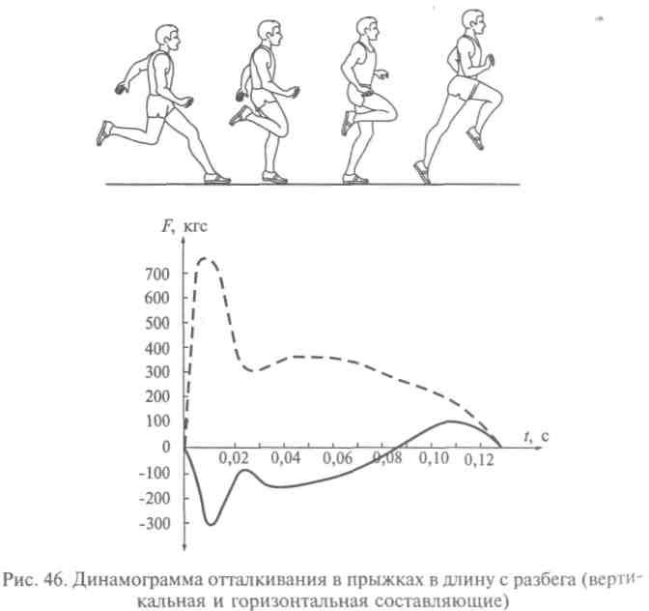
116
117

жением через спину, т. е. назад, одновременно выводя другое пле- чо и руку вперед. Необходимо помнить, что преждевременное вы- ведение рук вперед вызовет опускание ног вниз и приведет к ран- нему касанию места приземления.
Повышение результативности в прыжках в длину с разбега зави- сит от силы ног, скорости разбега, быстроты отталкивания и коор- динационных способностей прыгуна. Увеличение скорости разбега на 1 м/с позволило нашему ведущему прыгуну И. Тер-Ованесяну улучшить результат почти на метр.

    - Техника прыжков в высоту с разбега
История прыжков в высоту сравнительно коротка. В Олимпийских играх древности нет упоминаний о проведении соревнований по этому виду. Только в начале XIX в. в немецких турнферейнах появился гимнас- тический прыжок с прямого разбега. В то же время ни один из прыжков не претерпел таких изменений в технике, как в прыжках в высоту. Пять разновидностей в этом виде прыжков — «перешагивание», «волна», «пере- кат», «перекидной», «фосбери-флоп» — прошли сравнительно короткий исторический путь.
Первый официально зарегистрированный в 1864 г. результат по прыж- кам в высоту равнялся 167 см. Причем разбег и приземление производи- лись по травяному покрытию. Спортсмены прыгали с прямого разбега, переходили через планку, поджимая ноги, или прыгали под острым углом, выполняя движения ногами «ножницами». Впоследствии этот стиль получил название «перешагивание». В 1887 г. американец В. Пейдж уста- новил первый мировой рекорд — 193 см.
Значительный шаг вперед в поисках лучшего стиля позволил со- здать восточно-американский способ прыжка («волна»), которым аме- риканец М. Сунней в 1896 г. установил мировой рекорд, продержавшийся 16 лет, — 197 см. Двухметровую высоту преодолели в 1912 г., применив новый стиль прыжка — «хорайн», названный по имени американского прыгуна Д. Хорайна, впервые показавшего этот стиль. Позже стиль полу- чил название «перекат».
В 1936 г. Д. Ольбриттон демонстрирует новый способ перехода через планку — лежа животом к ней. Интересно, что еще в 20-х гг. этого же столетия Б. Взоров применил такой способ прыжка, но не получил дос- тойного внимания. Этот стиль назвали «перекидной». В 1941 г. американец Л.Стирс установил «перекидным» способом мировой рекорд — 211 см- В 1957 г. советский атлет Ю. Степанов установил новый мировой рекорд — 216 см, прервав более чем семидесятилетнюю гегемонию американских атлетов. А с 1961 г. рекорд перешел к замечательному советскому прыгу- ну В. Брумелю, прыгавшему «перекидным» стилем, и составил 228 см-
В 1968 г. на Олимпийских играх в Мехико Р.Фосбери (США) проде- монстрировал новый способ перехода через планку — лежа спиной, за- воевав при этом золотую медаль. В настоящее время все прыгуны и пры- гуньи используют этот стиль прыжка, так как научно доказана его эф- фективность перед всеми остальными стилями.
120
На сегодняшний день рекорд мира в прыжках в высоту у мужчин Принадлежит X. Сотомайору (Куба) — 245 см, у женщин — С. Костади- новой (Болгария) — 209 см, прыгающими стилем «фосбери-флоп».
Прыжок в высоту с разбега — это координационно-сложный _{в}ид, предъявляющий высокие требования к физическим возмож- ностям спортсменов. Условно этот прыжок можно разделить на четыре основные структурные фазы: 1) разбег, 2) отталкивание, 3) переход через планку и 4) приземление.
Дадим краткий анализ техники стилей прыжков в высоту.

Способ «волна»
Разбег в этом стиле выполняется по прямой линии, под углом к планке 60 — 70° или под прямым углом. Отталкивание произво- дится в 130 — 150 см от планки: чем больше угол разбега, тем дальше место отталкивания. Мах выполняется почти прямой но- гой, свободно и широко.
После отталкивания, когда голень маховой ноги поднимается над планкой, туловище немного поворачивается к толчковой ноге, наклоняясь в сторону разбега: толчковая нога слегка сгибается в коленном суставе.
В положении над планкой, когда тазобедренный сустав маховой ноги пересекает ее проекцию, маховая нога энергично опускается за планку стопой внутрь. Туловище поворачивается грудью к планке, толчковая нога до предела приводится внутрь и подни- мается как можно выше над планкой. Плечи вместе с головой наклоняются вниз в сторону разбега. Маховая нога и туловище образуют дугу («волну») над планкой в высшей точке, в которой находится таз. Руки опускаются вниз или разводятся в стороны.
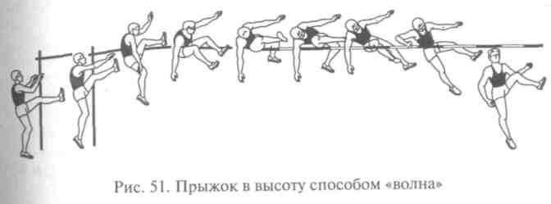
Продолжая дугообразное движение, толчковая нога опускается вниз, прыгун поворачивается всей грудью к планке, отводя голову и плечи назад. Маховая нога, сгибаясь в колене, отводится назад. Приземление осуществляется на толчковую ногу грудью или бо- ком к планке (рис. 51).

\~>\

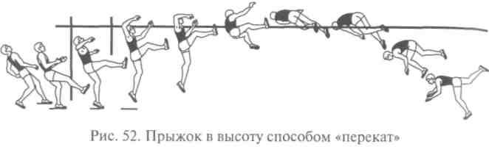

Способ «перекат»
В этом стиле разбег выполняется под углом к планке в 30—45°. Отталкивание происходит ближней к планке ногой. Мах выполня- ется прямой ногой, которая затем может слегка согнуться в колен- ном суставе. После отталкивания, когда голень маховой ноги под- нимется над планкой, прыгун подтягивает толчковую ногу, сгибая ее в тазобедренном и коленном суставах, прижимает ее к маховой ноге. Туловище откланяется назад, вдоль планки. Во время взлета прыгун находится грудью к планке, когда его тело поднимается над планкой, он переходит ее тем боком, что и толчковая нога. Руки одновременно с махом ноги идут вверх, затем-,* при переходе через планку, опускаются, помогая развернуть туловище грудью вниз. Прыгун переходит через планку боком с внешней стороны тела. После перехода планки толчковая нога опускается вниз, выпрямляясь в коленном суставе, но сохраняя тупой угол в тазобедренном суставе. Туловище разворачивается грудью, руки опускаются вниз, маховая нога находится на уровне туловища. Приземление происходит на толчковую ногу и по необходимости на руки (рис. 52).
Способ «перекидной»
Разбег выполняется под углом 25 — 35° к планке. Отталкивание производится ближней к планке ногой. Взлет по технике такой же, как и в способе «перекат». Мах выполняется прямой ногой широко и свободно, создавая уже в начальной стадии взлета вращательный момент. Обе руки, слегка согнутые в локтях, поднимаются одно- временно с маховой ногой. Плечи и туловище отводятся назад, прыгун принимает положение вдоль планки, грудью к ней. Толч- ковая нога сгибается в коленном и тазобедренном суставах, колено отводится в сторону кнаружи, пятка приближается к колену маховой ноги. Прыгун переходит через планку грудью и животом. За счет движения маховой ноги и отведения толчковой ноги кна- ружи создается вращательный момент вокруг планки. Взлетев над ней, прыгун опускает маховую руку и плечо за планку, а противо- положное плечо и руку отводит в сторону и назад за спину. Одно- временно с этим отводится колено толчковой ноги, маховая нога несколько опускается за планку. Приземление осуществляется на
122

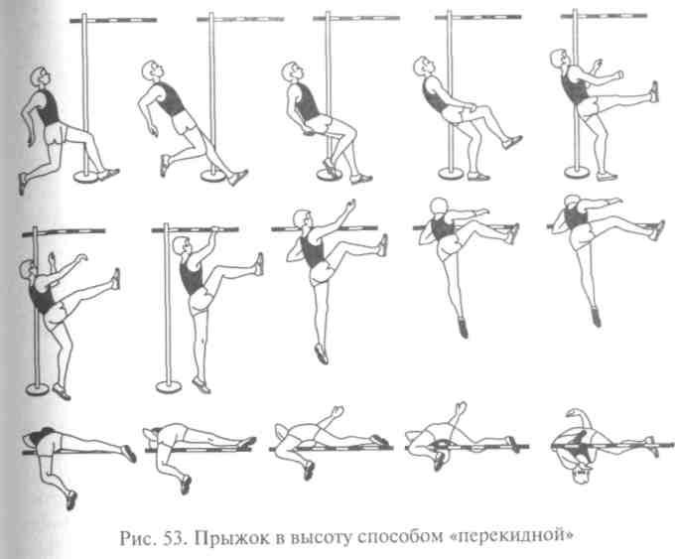
маховые ногу и руку, или на маховую часть тела прыгуна, или, при сильном вращательном моменте, на спину (рис. 53).
Приземление перечисленными способами прыжков обычно про- исходило в яму с взрыхленным песком, высотой 70 см. Для того чтобы не получить травму, прыгунам необходимо было много вре- мени отводить на изучение техники приземления.
Способ «перешагивание»
Этот стиль, хоть и является самым древним из всех стилей, но по своей технической простоте и малой требовательности к местам приземления применяется в школах на физкультурных занятиях для детей, подростков и юношества, которые не занимаются легкой атлетикой, а также на этапе начальных занятий легкой атлетикой.
Разбег состоит из 6 — 8 беговых шагов, выполняется под углом К планке в 30—45°. Отталкивание производится дальней от план- ки ногой на расстоянии 70 — 80 см от проекции планки. Для опре- деления места отталкивания нужно встать боком к планке, вытя- нуть маховую руку, касаясь кистью планки, — это и будет искомое Место отталкивания. При подборе разбега необходимо помнить, Что пять нормальных шагов ходьбы составят три беговых шага. Толчковая нога на место отталкивания ставится почти прямая, не
123

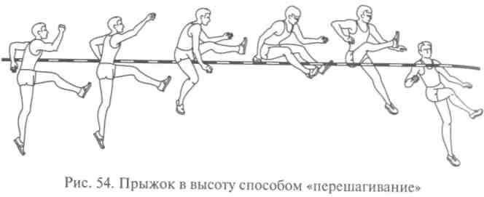
следует ее слишком сгибать в колене. Мах выполняется прямой ногой, которая в высшей точке может слегка согнуться в колене. Туловище держится вертикально, руки, слегка согнутые в локтевых суставах, активно поднимаются вверх —вперед на уровень головы. Когда маховая нога находится над планкой, подтягивается толчковая нога, слегка согнутая в колене. Маховая нога опускается за планку, толчковая нога переносится через нее. В момент переноса толчковой ноги плечи поворачиваются в сторону планки, толчковая рука отводится назад, помогая увести плечи'*и туловище от планки. Приземление осуществляется на маховую ногу боком, поворачиваясь грудью к планке. Приземляться можно в яму с песком, приподнятую над поверхностью разбега или, в условиях зала, на стопку матов. Главное, чтобы высота места приземления давала возможность после перехода через планку опустить почти прямую маховую ногу на место приземления. В противном случае техника прыжка способом «перешагивание» начинает искажаться, особенно в последней части полета (рис. 54).
Стиль «перешагивание» можно использовать при изучении техники дугообразного разбега в «фосбери-флоп» у начинающих легкоатлетов.
Способ «фосбери-флоп»
Долгое время спортсмены использовали технику прыжка в вы- соту способом «перекидной». Появлению нового стиля способство- вало применение новых мягких материалов (поролоновых матов) для места приземления. И несмотря на это, почти десятилетие по- надобилось, чтобы новый стиль добился своего преимущества. Многие биомеханические исследования этих двух стилей в конце концов отдали предпочтение новому современному стилю.
Скорость разбега и его длина подбираются для каждого прыгу- на индивидуально, в зависимости от уровня его технического мастерства и физических качеств. Разбег в этом стиле характеризу- ется более высокой скоростью и дугообразной формой. Первые шаги выполняются по прямой линии, почти перпендикулярно к
плоскости планки. Последние 3 — 5 шагов выполняются по дуге, причем если скорость невысокая, то используют меньшее коли- чество шагов по дуге, и наоборот. Это объясняется тем, что при больших скоростях на дуге с малым радиусом возникает большое центробежное ускорение, которое отрицательно влияет на эф- фективность отталкивания и создает определенные трудности прыгуну. Оптимальная скорость разбега взаимосвязана с количе- ством беговых шагов. Обычно прыгун начинает разбег с неболь- шого подхода и выполняет 9 — 11 беговых шагов. Вначале разбега туловище несколько наклоняется вперед, шаги выполняются с передней части стопы «загребающим» движением, приближаясь по технике к прыжкам в длину. Беговые шаги выполняются широким свободным движением, в то же время упруго и высоко держась на стопе. Скорость разбега набирается сразу и к концу разбега несколько увеличивается. У ведущих спортсменов скорость разбега составляет 7,9 — 8,2 м/с.
Сложный элемент техники разбега — бег на последних шагах по дуге, когда возникает центробежная сила, величина которой зависит от скорости разбега, кривизны дуги и массы тела прыгуна. Под действием дополнительной нагрузки опорная нога больше выпрямляется в колене. Это противоречит задаче понижения тра- ектории ОЦМ за счет подседания. Для противодействия этой силе прыгун наклоняет туловище в сторону центра дуги. Ноги ставятся на полную стопу для увеличения сцепления с поверхностью сек- тора, стопы ставятся по линии разбега не поворачиваясь кнаружи. Руки работают асимметрично: маховая рука (по отношению к ноге) вижется вперед и несколько внутрь, толчковая рука при движе-ии назад выводится ближе за спину. Длина последнего шага умень- шается на 10 — 15 см. С ростом технического мастерства значение приобретает не абсолютная скорость разбега, а способность к уве- личению темпа последних шагов разбега.
Одним из главных элементов является подготовка к отталки- ванию. Это действие выполняется на двух последних шагах. Ма- ховая нога ставится мягко, прыгун, как бы прокатываясь на ней, активно проталкивает тело стопой на толчковую ногу, обеспечивая ее эффективную постановку на место отталкивания. Туловище сохраняет ровное положение, держится высоко. Толчковая нога, выпрямленная в коленном суставе, ставится на полную стопу параллельно планке. Мышцы напряжены. Обе руки отведены на- зад, слегка согнуты в локтях, плечи и туловище отклонены не- много назад и в сторону центра дуги.
Большое значение в подготовке к эффективному отталкиванию имеет снижение ОЦМ на последних двух шагах разбега. При беге по дуге у прыгунов наблюдается меньшее сгибание в коленных суставах, т. е. более высокая посадка бега. Это связано с про- тиводействием дополнительным силам, возникающим под дей-

124 125

ствием центробежной силы, т.е. бег по дуге предъявляет более высокие требования к мышцам спортсмена, чем бег по прямой с одинаковой скоростью. С увеличением скорости бега по дуге пры- гун еще меньше сгибает ноги в коленях, но увеличивает наклон туловища к центру дуги. Для того чтобы выставить прямую толч- ковую ногу вперед, необходимо понизить ОЦМ, так как в про- тивном случае нога будет ставиться сверху, ударным действием, что оказывает отрицательное воздействие на отталкивание. М. Ру- мянцева в журнале «Легкая атлетика» предлагает для снижения ОЦМ использовать постановку ног в последних шагах по принципу
«треугольника» (рис. 55).
По ее данным, постановка ног в стороны понижает ОЦМ на 2 —
3 см. Это понижение происходит при высоте треугольника, в пределах 39 — 45 см. Чем выше квалификация, длина тела прыгуна и скорость его разбега по дуге, тем больше высота треугольника. Чем больше высота треугольника, тем больше вертикальное пере- мещение ОЦМ в период отталкивания. Увеличение вертикального перемещения ОЦМ при отталкивании, за счет более низкого его положения при постановке толчковой ноги, дает возможность существенно увеличить результат прыжка.
Отталкивание начинается с момента постановки ноги на место отталкивания и заканчивается отрывом ноги от грунта. В этой глав- ной фазе прыжка необходимо перевести горизонтальную скорость разбега в вертикальную, тем самым придав телу максимальную скорость вылета, создать оптимальный угол вылета и оптимальные условия для рационального преодоления планки.
После постановки толчковой ноги, выпрямленной в коленном суставе с напряженными мышцами, под действием силы тяжести и скорости разбега, нога сгибается в колене. В этой фазе аморти- зации создаются предпосылки для эффективного отталкивания.
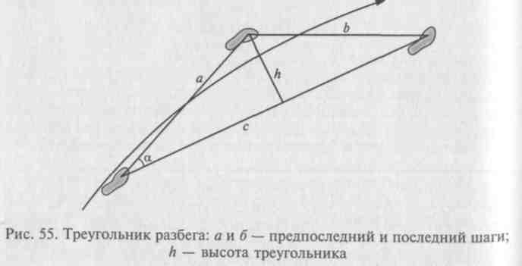
126
п момент прохождения вертикали угол сгибания в коленном сус- таве составляет 150 — 160°, приближаясь к углу сгибания в прыж- ках в длину (для сравнения: угол сгибания в колене при прыжках
«перекидным» способом больше и равен 90—105°). После про- хождения вертикали начинается активное разгибание толчковой ноги. Необходимо, чтобы силы мышц, разгибающие ногу, прохо- дили через ОЦМ и плечи прыгуна. Мах выполняется полусогнутой ногой в сторону от планки, помогая прыгуну развернуться к планке спиной. Обе руки активно поднимаются вверх—вперед чуть выше головы. Время отталкивания в этом стиле 0,17 — 0,19 с, почти в полтора раза меньше, чем в прыжках «перекидным» способом. Угол вылета в прыжках «фосбери-флоп» составляет 50 — 60°: чем выше скорость разбега, тем меньше угол вылета. После отрыва толчковой ноги от грунта начинается фаза полета.
Полет — это техническое действие, которое направлено на со- здание оптимальных условий для перехода через планку.
После отталкивания маховая нога опускается к толчковой и обе ноги сгибаются в коленных суставах. Прыгун находится спиной к планке. Плечи посылаются за планку вместе с маховой рукой. Пры- гун прогибается в пояснице, принимая положение «полумостика» над планкой. Подбородок прижимается к груди. Когда таз находит- ся над планкой, то плечи опускаются ниже ее уровня, а ноги под- нимаются вверх, несколько сгибаясь в тазобедренных и почти вып- рямляясь в коленных суставах. Следует обратить внимание на ак- тивное выпрямление голени в момент прохода ОЦМ планки. Начи- нается снижение ОЦМ и всего тела прыгуна. В этой части прыгун должен создать условия для безопасного приземления.
В прыжках в высоту современные места приземления позволяют не думать о самом приземлении, но это относится только к пре- дыдущим стилям прыжков. При прыжках способом «фосбери-флоп» необходимо особое внимание уделить технике приземления. Свя- зано это с тем, что прыгун приземляется на спину или на плечи, не видя места приземления. Порой даже мелкие нарушения техники приземления приводят к различного рода травмам. Нужно сразу учить правильно приземляться, особенно детей старшего возраста. Боязнь приземления даже на мягкие маты может оттолкнуть юных спортсменов от изучения этого стиля прыжков в высоту. Лучше всего обучение приземлению проходит у детей младшего возраста
— они меньше боятся. Изучив падение назад, в группировке, с закрытыми глазами, можно переходить к изучению самого прыжка.
Для смягчения приземления некоторые спортсмены касаются Матов сначала маховой рукой, снижая скорость падения, или дву- мя руками. Другие предпочитают, после касания матов плечами, выполнить кувырок назад, за счет активного движения бедер. Не ^{с}ледует учить активному поднятию бедер в полете — это может
127

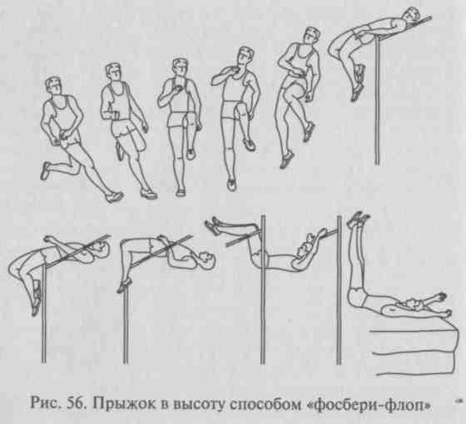
привести к кувырку в воздухе, и прыгун приземлится на голову. Следует также следить, чтобы прыгун, после прохождения ОЦМ планки, не опускал таз вниз, сгибаясь в тазобедренных суставах. Это движение способствует опусканию ног вниз на планку, кото- рую можно легко сбить (рис. 56).

    - Техника тройного прыжка с разбега
Само название «тройной прыжок» говорит о том, что выпол- няются три прыжка подряд.
По данным некоторых историков, этот вид прыжков (многократные прыжки) входил в состав пентатлона древних Олимпийских игр. Вы- полнялось пять прыжков с места, следующих друг за другом, с ноги на ногу и с гантелями в руках, символизирующих оружие. По древним за- писям атлеты достигали результатов около 16,80 м.
Эти многократные прыжки можно считать прообразом современного тройного прыжка. Первый известный результат — 13,26 м — принадлежит ирландцу Хонслейну (1794 г.) В 1834 г. шотландец Т.Лейден преодолевает 14,02 м, а рубеж за 15 м показал в 1882 г. англичанин Т. Барроуз. Побе- дитель I Олимпийских игр современности американец Д. Конноли пока- зал результат — 13,71 м.
В истории развития техники наблюдалось три варианта: ирландский —
«скачок —скачок —прыжок», греческий — «шаг—шаг—прыжок», шот- ландский — «скачок —шаг —прыжок». Последний вариант был офицИ'
ально утвержден с 1908 г. и записан в современных правилах ИААФ. Именно этой техникой необходимо прыгать на всех соревнованиях по тройному прыжку с разбега.
На Олимпийских играх 1936 г. японец Н.Тадзима показал результат — 16,00 м и завоевал олимпийское «золото». В 1960 г. поляк Ю. Шмидт по- казывает результат — 17,03 м. В настоящее время рекорд мира принадле- жит англичанину Д. Эдвардсу — 18,29 м.
Женщины начали осваивать тройной прыжок еще в начале XX в. В 1909 г. американка Ш.Хенд показала результат — 8,80 м. Через год она улучшает свой же результат, прыгнув на 9,00 м, а в 1913 г. американка Э.Хейес преодолевает десятиметровый рубеж — 10,21 м. Затем в разви- тие тройного прыжка включаются европейки — в 1923 г. швейцарка А. Ка- неаль прыгает на 10,50 м. В 1926 г. 18-летняя японка К.Хитоми улучшает последний результат больше, чем на метр — 11,62 м. Затем наступает большой перерыв в этом виде прыжков в связи с запретом проводить женщинам соревнования в тройном прыжке, так как этот вид отрица- тельно влияет на женский организм.
И только в 80-х гг. XX в. начинает возрождаться тройной прыжок у женщин. В 1984 г. Т.Тернер сначала прыгает на 12,43 м, а затем покоряет и 13-метровый рубеж — 13,15 м и 13,21 м. В 1987 г. китаянка Л.Хьюрон прыгает за 14 метров — 14,04 м. А в 1993 г. россиянка А. Бирюкова первой преодолевает 15 метров — 15,09. В 1995 г. украинка И.Кравец устанавли- вает новый мировой рекорд — 15,50 м, который держится и до настоя- щего времени.

На первых этапах развития тройного прыжка прыгуны приме- няли так называемый стиль «пассивной» техники прыжка, т. е. длин- ный «скачок» — очень короткий «шаг» —«прыжок», меньший по длине, чем «скачок».
В 20 — 30-х гг. XX в. стали применять стиль «активизированной» техники тройного прыжка. Он характеризуется увеличением ак- тивности в момент постановки ноги при отталкивании. Значи- тельно увеличился второй прыжок («шаг»), ведущим стало соче- тание «скачок + шаг», при некотором уменьшении «прыжка».
В период 40 — 60-х гг. прошлого века появилось два стиля: «удар- ный» и «смягченный». Первый характеризуется далеким «скачком», высоким подъемом колена при замахе бедром перед постановкой Ноги в отталкивании. Нога ставится ударно сверху вниз. Это по- зволило при далеком «скачке» еще больше увеличить длину «шага», по сравнению с «активизированным» стилем.
Представители «смягченного» стиля ставили толчковую ногу Мягко, по касательной к дорожке, без предварительного замаха бедром. Это позволяло лучше сохранить скорость продвижения по ^{п}РЫжку и давало возможность выполнить относительно далекий
«Прыжок».
В настоящее время выделяют три стиля: «вертикальный», «заг- ребающий» и «беговой».

128 5 ■*-,

«Вертикальный» стиль характеризуется сильным подтягивани- ем голени к бедру в полетной фазе и постановкой толчковой ноги по вертикали движением сверху—вниз навстречу дорожке. Это обычно скоростные и скоростно-силовые прыгуны.
«Загребающий» стиль — относительно высокий замах бедра с последующим выпрямлением ноги в колене и активная постановка загребающим движением прямой ноги при отталкивании.
«Беговой» стиль — разноименная работа рук, быстрое продвиже- ние по прыжку. Нога ставится на отталкивание беговым движени- ем, туловище наклонено вперед, основным является сохранение скорости к третьему отталкиванию, что приводит к увеличению последней части — «прыжку».
Дальность в тройном прыжке зависит от:
- горизонтальной скорости разбега;
- оптимальных углов вылета во всех трех отталкиваниях;
- максимального снижения потери горизонтальной скорости в трех отталкиваниях на протяжении всего прыжка.
Необходимо знать, что увеличение угла вылета в отталкивании, с одной стороны, повышает дальность полета, с другой — повышает высоту траектории ОЦМ, что приводит к перегрузке на толчковую ногу, затруднению отталкивания, потере гори- зонтальной скорости. Угол вылета в тройном прыжке меньше, чем в прыжках в длину. У квалифицированных спортсменов эти углы вылета составляют: в «скачке» — 17°, в «шаге» — 14°, в «прыжке» — 18°.
Условно технику т р о й н о г о прыжка делят на следующие части: разбег — первое отталкивание — «скачок» — второе отталкивание — «шаг» — третье отталкивание — «прыжок» — при- земление (рис. 57).
Разбег. Длина разбега в тройном прыжке несколько меньше, чем в прыжках в длину. Скорость разбега достаточно высока и за- висит от физической подготовленности прыгуна. Начало разбега такое же, как и в прыжках в длину. Можно начинать или с места (как с высокого старта), или с подхода (подбега), но с обязатель- ным попаданием на контрольную отметку. Скорость разбега долж- на постепенно возрастать, набирая свое оптимальное значение к концу разбега. Необходимо добиться разбега, стабильности ритма и длины шагов, особенно последних, где происходит подготовка к первому отталкиванию. Перед отталкиванием нельзя менять струк- туру беговых шагов, стараться продвинуться вперед в ускоренном, стремительном темпе, как бы вбегая в прыжок.
Первое отталкивание. Толчковая нога ставится на место оттал- кивания на всю стопу быстрым, но естественным беговым движе- нием. Туловище выпрямлено или слегка наклонено вперед. РукИ, согнутые в локтевых суставах под углом 90—100°, работают как в беге. Нога, почти выпрямленная в коленном суставе, ставится
1 1П

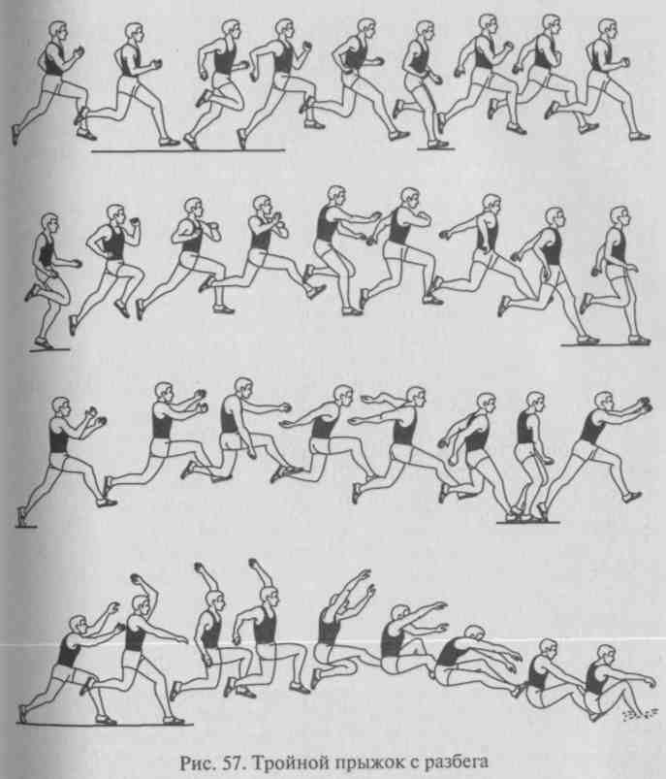
Достаточно близко к проекции ОЦМ прыгуна, что создает эффек- тивные условия для последующего отталкивания с минимальной потерей горизонтальной скорости. Маховая нога, сильно согнутая ^{в} колене, выносится активно вперед, толчковая нога полностью ^{в}ыпрямляется под углом отталкивания 62°. Прыгун как бы пробега- ет отталкивание, завершая его вслед движению ОЦМ.
«Скачок». В этой полетной фазе необходимо, чтобы не увеличи- лся угол вылета, который может привести к потери скорости, Повысить траекторию полета, создавая тем самым отрицательные Условия второму отталкиванию (перегрузка).
В первой трети полета прыгун сохраняет положение полета в
«Шаге», затем маховая нога опускается вниз, сгибаясь в колене,
111

и продолжает движение бедром назад. Толчковая нога, одновре- менно с маховой, выводится коленом вперед, голень и бедро со- ставляют угол примерно 90°. В последней части полета толчковая нога, выпрямляясь в колене, опускается вниз. Постановка ее на место отталкивания осуществляется широким «загребающим» дви- жением на полную стопу. Необходимо помнить, что первое и вто- рое отталкивания осуществляются одной и той же ногой. После активной постановки толчковой ноги на место второго отталки- вания начинается фаза второго отталкивания. Руки в «скачке» мо- гут работать разноименно, как в беге, а если происходит одно- именная работа рук, то прыгун в момент первого отталкивания выводит две руки вперед, затем круговым движением вверх —на- зад—вниз подготавливает их для махового движения во втором отталкивании. Туловище во время «скачка» держится вертикально, лишь ко второму отталкиванию слегка наклоняется вперед.
Второе отталкивание. Нога ставится на опору почти прямая
«загребающим» движением. Угол постановки ноги — около 70°, в момент постановки ноги на грунт активно выносится вперед бедро маховой ноги, помогая приблизить ОЦМ к вертикали и тем самым снизить потери скорости и воздействие тормозящих сил. Туловище занимает вертикальное положение. Активное движение бедра маховой ноги снижает угол отталкивания до 60°, соответственно снижается и угол вылета ОЦМ до 15°. В конце отталкивания несколько увеличивается наклон туловища вперед. Руки работают или разноименно, как в беге, или одноименно, т.е. обе руки выводятся активно вперед, помогая выполнить отталкивание.
Полетная фаза «шаг». После второго отталкивания прыгун в полетной фазе занимает положение «шага», т.е. выполняет прыжок с ноги на ногу. Туловище несколько наклонено вперед. Маховая нога бедром выводится вперед до горизонтали, голень почти вертикально направлена вниз. Толчковая нога после завершения отталкивания слегка сгибается в коленном суставе, затем пятка приближается к тазобедренному суставу. Когда ОЦМ начинает опускаться вниз, то и маховая нога опускается вниз, выпрямляясь в коленном суставе. Ее постановка на опору осуществляется на полную стопу, «загребающим» движением. В момент постановки ноги на грунт бедро маховой ноги активно выводится вперед — вверх, начиная третье отталкивание.
Третье отталкивание должно выполняться активно и быстро, сохраняя оставшуюся горизонтальную скорость. Нога ставится по- чти прямой упруго и энергично, угол сгибания в коленном суставе должен быть минимальным — до 140°. Угол вылета достигает 65°, несколько больше, чем при «скачке», также больше и угол вылета ОЦМ — до 20°. Это достигается опережающими махами ногой и руками, направленными вперед и вверх.
«Прыжок» — завершающая полетная фаза в тройном прыжке выполняется так же, как и в прыжках в длину. Движения прыгуна в «прыжке» совпадают по технике с прыжками «согнув ноги»,
«прогнувшись» или «ножницы». Применение того или иного спо- соба зависит от квалификации прыгуна и его координационных способностей. Единственное отличие от простого прыжка в длину
- более кратковременная фаза полета.
Женская техника тройного прыжка с разбега визуально не от- личается от мужской техники, только биомеханические характе- ристики женского прыжка несколько ниже. Вообще техника трой- ного прыжка у женщин зависит от их анатомо-физиологических особенностей:
  - биологическое созревание женского организма достигается к 17—18 годам, а рост тела и окостенение скелета завершаются к 19
- 20 годам;
  - соотношение между активной мышечной массой (32 — 35 %) и пассивной жировой (более 40 %) у женщин менее благоприятно, чем у мужчин;
  - соотношение между красными (медленными) и белыми (бы- стрыми) мышечными волокнами у женщин хуже, чем у мужчин. Красные мышечные волокна начинают движение, т.е. сдвигают тело с места, но как только возрастает скорость мышечного со- кращения, в дело вступают белые мышечные волокна, создавая ускорение. Изменить соотношение этих волокон в организме нельзя, так как это врожденное свойство, можно лишь немного качественно улучшить действие этих волокон;
  - большая длина туловища по отношению к длине ног и из- лишний изгиб позвоночника в поясничном отделе, более слабые мышцы верхнего плечевого пояса, мышцы задней поверхности бедра, отводящие боковые мышцы бедра, мышцы брюшного пресса. Слабо развитые мышцы спины могут привести к повреж- дениям межпозвоночных дисков. Слабое место наблюдается в го- леностопном суставе, где уплощение стопы может привести к вос- палению ахиллового сухожилия, хроническим болям в коленных суставах, остеохондрозу.
При изучении техники тройного прыжка и применении спе- цифических нагрузок необходимо помнить, что связки и суставы тренируются значительно медленнее мышц. Неправильное распре- деление нагрузки может привести к дисбалансу между быстрым Развитием сил мышц и неподготовленностью связок.
По наблюдениям тренеров, занимающихся женским тройным ^{п}Рыжком, у женщин техника прыжка приносит более скоростной Характер, по их образному выражению напоминающий «бабоч-
^У*. порхающую с цветка на цветок. Иными словами, женский Дойной прыжок менее силовой, более скоростной и легкий по Узуальному наблюдению. Хотя сила мышц и способность нервно-

132 m

мышечного аппарата противостоять многократным нагрузкам также имеют большое значение в женском тройном прыжке.

    - Техника прыжков в высоту с шестом
История прыжков с шестом уходит корнями в IV—III вв. до н.э. При- менение шестов и посохов в быту, на различных праздниках для развле- чений молодежи положило начало в развитии этого вида прыжков.
В 1866 г. в Англии впервые были проведены соревнования по прыжкам с шестом. Победителем стал Велер, его результат — 3,05 м. В 1896 г. амери- канец У. Хойт, используя деревянный шест, победил на I Олимпийских играх с результатом 3,30 м. Применение бамбукового шеста стало новым этапом в совершенствовании прыжков. В 1908 г. американец М. Райт впер- вые перешагнул четырехметровый рубеж — 4,02 м.
До 1924 г. спортсмены использовали земляные ямки для упора шеста. Начиная с 1924 г. был узаконен специальный ящик для постановки шеста. Бамбуковый шест продержался примерно до 1945 г., наилучший рекорд с ним — 4,77 м (1942 г.). Не отличаясь особой прочностью, бамбуковые шесты часто ломались и наносили травмы прыгунам, поэтому появились металлические шесты из стали и дюралюминия. Они были легки, удобны, долговечны, но менее упруги. Вот почему рекорд, установленный с бамбуковым шестом, держался еще 15 лет. В 1957 г. американский прыгун Р.Гутовски улучшает рекорд на 1 см, а в 1960 г. американец Д.Брэгг доводит его до 4,80 м.
В 1961 г. появляются фибергласовые шесты, которые совершили пе- реворот в технике прыжков. Легкие, прочные и упругие шесты, стрела прогиба которых достигала полутора метров, в совокупности с пороло- новыми матами для места приземления позволили улучшить результаты в прыжках. В 1963 г. американец Б.Стернберг преодолел пятиметровую высоту. В 1987 г. С. Бубка преодолевает шестиметровую высоту. В настоя- щее время рекорд мира принадлежит также С. Бубке и равен 6,14 м.
Упоминание о прыжках с шестом у женщин приходится на 1919 г., когда немка Э. Беренс преодолела 2,10 м. После 1930 г. этот вид попадает под запрет, и соревнования у женщин не проводятся. Только в 80-х гг. XX в. прыжки с шестом у женщин снова получают свои права. Рекорд мира у женщин в прыжках с шестом равен 4,80 см и принадлежит росси- янке С.Феофановой (2003 г.).
Фибергласовые шесты изготовлены из высокопрочного стекловолок- на, применение которого позволило уменьшить вес шеста и улучшить его упругие свойства. Детали, сделанные из этого материала, прочнее алюминия и стали.
Технику прыжка с шестом можно условно разделить на следу- ющие части:
- разбег (включает и постановку шеста в упор);
- отталкивание, опорная часть прыжка (вис, взмах, разгиб тела, подтягивание и отжимание);
134

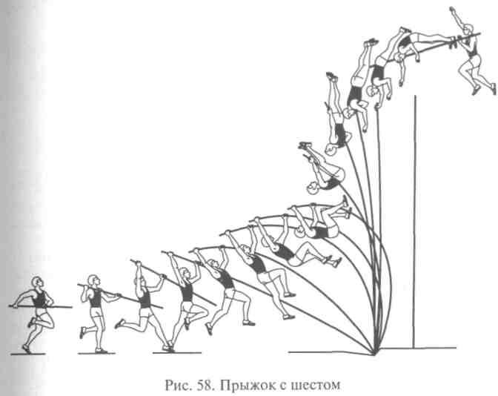
- безопорный полет (переход через планку);
- приземление (рис. 58).
Разбег. Длина разбега у шестовиков колеблется от 35 до 45 м. Особенность разбега — прыгун должен бежать с оптимальной скоростью, неся при этом шест. Бег должен быть свободным и упругим. Шест нужно держать крепко, но без излишнего напря- жения и стараться, чтобы беговые движения ног и рук не вызывали его вибрацию. Шест держится двумя руками на уровне пояса: ле- вая рука, одноименная с толчковой ногой, держит шест хватом сверху, т. е. большой палец — внизу, остальные — сверху; правая рука, верхняя в хвате, занимает обратное положение, т.е. большой палец — сверху, остальные — снизу. Угол подъема нижнего конца шеста по отношению к горизонту индивидуален, но рекомендуется его поднимать до 70°. Высота хвата зависит от индивидуальных особенностей и уровня физической подготовленности спортсмена. С ростом квалификации прыгуна высота хвата повышается. При высоком уровне хвата необходимо выполнить и более сильное отталкивание. Расстояние в хвате между правой и левой Рукой у взрослых прыгунов достигает 50 — 70 см. Скорость разбега У бегунов мирового уровня приближается к 10 м/с.
На последних шагах разбега происходит подготовка к от- талкиванию, т.е. вывод шеста вперед с постановкой его в упор ^{в} лоток (рис. 59).

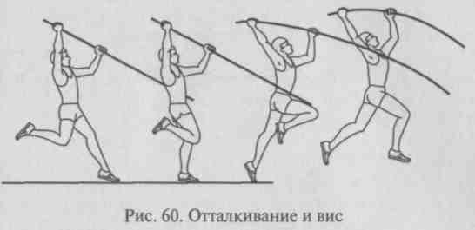

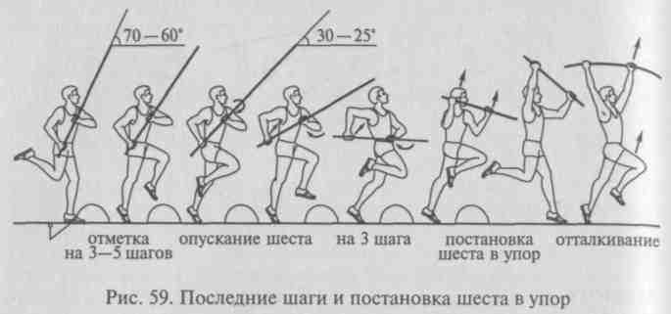
Подготовка к отталкиванию также индивидуальна. Обычно вы- вод шеста вперед происходит на три шага. На 5—4-м шаге до от- талкивания происходит опускание верхнего конца шеста с 70 до 25
— 30°. Затем на последних трех шагах разбега происходит непо- средственная постановка шеста в упор. Здесь необходимо добиться синхронности в выполнении движений.
При переводе шеста в положение перед грудью ведущим звеном является кисть правой руки, которая синхронно с отрывом правой ноги от грунта (начало третьего шага) начинает двигаться вверх к плечу. К моменту постановки правой ноги на опору (конец второго шага) кисть правой руки должна занять положение перед плечом у подбородка. При постановке правой ноги на опору оси тазобедренного сустава и плеч должны быть параллельны друг другу и перпендикулярны линии разбега.
Одновременно с поворотом правой кисти ладонью вверх левая рука подставляется локтем под шест таким образом, чтобы обе руки на последнем шаге могли толкнуть шест как можно активнее вверх (переход с правой ноги на толчковую в первом шаге).
В момент перевода шеста вверх и перехода с маховой ноги на толчковую следует добиваться синхронных действий левой руки и левой ноги. При постановке толчковой ноги на место отталкивания кисть левой руки должна быть в наивысшем верхнем положении над местом отталкивания.
Отталкиванию способствуют взмах рук от груди и активная ра- бота маховой ноги, которая как бы ударяет в прямую левую руку- Спортсмены, использующие этот способ, ускоряются перед от- талкиванием, имеют более высокий хват и в большей степени реализуют потенциал скоростных возможностей.
Отталкивание. Эта фаза длится от момента постановки толчко- вой ноги на опору до момента ее отрыва. Отталкивание в прыжках с шестом, в отличие от других прыжков, выполняется без маховых движений рук, так как они с шестом уже выведены вперед и вверх
и прыгун отталкивается как бы на шест, увеличивая его изгиб (рис. 60).
Во время отталкивания прыгун, не теряя скорости, набранной в разбеге, должен стараться перевести горизонтальную скорость в вертикальную. Механизм отталкивания в прыжках с шестом схож с отталкиванием в прыжках в длину, только без работы рук. Стопа толчковой ноги ставится сверху на всю подошву, стремясь при этом активно продвинуться вперед через опору тазом и грудью. Мах но- гой более короткий, чем в прыжках в длину, руки, вытягиваясь, поднимают шест вверх, после момента вертикали начинается ак- тивное воздействие на шест. Толчковая нога, выпрямляясь, через туловище и руки активно давит на шест перпендикулярно его оси.
Правая рука как бы тянет шест вниз, а левая рука упирается в него вперед и вверх. Образуются две пары сил, которые сгибают шест. В отталкивании шест получает окончательный упор, ударные воздействия при этом снижаются за счет упругих свойств шеста и мышечно-связочного аппарата прыгуна. Прыгун плавно переходит в вис на шесте.
Угол постановки толчковой ноги составляет примерно 60 — 63°, а угол отталкивания — 75 — 78°. При этом вначале отталкивания возникают большие упорные силы по вертикали до 600 кг, а по горизонтали — до 200 кг, в самом отталкивании эти усилия умень- шаются в два-три раза. Горизонтальная сила удара при постановке Шеста в упор достигает 300 — 350 кг. Все это предъявляет повы- шенные требования к силовой подготовке прыгунов с шестом.
После отталкивания начинается о п о р н а я ч а с т ь прыжка, в которой можно выделить: вис, взмах, разгибание тела, под- тягивание и отжимание (рис. 61).
После отталкивания прыгун переходит в вис на шесте. Обычно прыгуны, использующие малый прогиб шеста, выполняют ^{в}Ис на правой руке. При таком положении ось плеч и таза несколько отклоняется в сторону левой руки, в теории этот вис Называют
«косым». Современные прыжки, выполняемые при большом изгибе шеста, значительно затрудняют положение виса.

17<

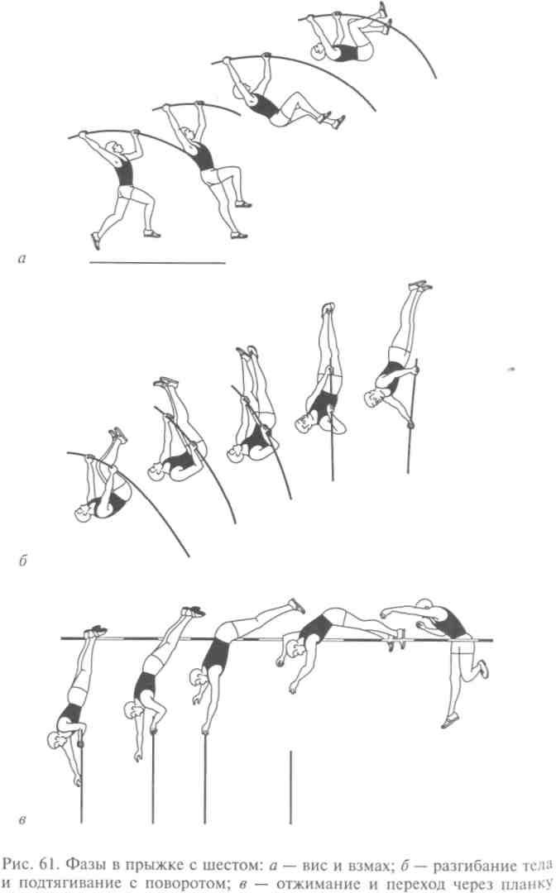
разворот дуги шеста в левую сторону после отталкивания приво- дит в большинстве случаев к потере равновесия. Перенос веса Прыгуна в вис на левую руку позволит спортсмену избежать поте- ри равновесия и получить более жесткую систему, необходимую для приложения мышечных усилий для подъема прыгуна вверх йогами. В висе прыгун должен увеличить прогиб тела, оставляя толчковую ногу сзади и тем самым растягивая мышцы передней поверхности тела. Маховая нога опускается вниз к толчковой, таз приближается к шесту. В этом положении ОЦМ находится на са- мом низком уровне. После этого прыгун, используя растянутые мышцы передней поверхности тела, делает быстрый взмах ногами, как бы группируясь. Затем туловище поднимается вверх, при- ближаясь тазом к рукам. Шест в это время начинает выпрямляться, отдавая телу прыгуна энергию упругой деформации, одновременно прыгун начинает разгибать тело, выпрямляясь вдоль действия упругих сил шеста. Важно в этом моменте точно совместить ось тела и ось действия сил. Выпрямляя тело, прыгун выполняет подтягивание на руках до момента, когда плечи будут находиться на уровне хвата верхней руки. Здесь подтягивание заканчивается и прыгун переходит к отжиманию от шеста. Важно, чтобы этот мо- мент совпал с полным распрямлением шеста. Все действия должны быть направлены по оси выпрямления шеста. Не следует слишком разводить ноги в стороны. Левой рукой необходимо прижимать таз к шесту в подтягивании и отжимании, т.е. в этот момент, когда происходит поворот тела прыгуна вокруг своей продольной оси. В начале подтягивания прыгун находится спиной к планке, в конце подтягивания — боком, одноименным с толчковой ногой. В отжимании поворот завершается и прыгун поворачивается к планке животом. Ноги находятся выше уровня планки, слегка согнутые в тазобедренном суставе. После отрыва рук от шеста начинается безопорная часть прыжка, т.е. полетная, включающая в себя переход через планку и приземление.
Безопорная (полетная) часть прыжка продолжает движение тела Прыгуна вверх и вперед к планке за счет инерционных сил, воз- никших в опорной части прыжка. Когда ОЦМ оказывается выше Уровня планки, прыгун активно опускает ноги за планку, одно- временно поднимая руки вверх—назад. Эти движения ног и рук Позволяют совершить вращение вокруг ОЦМ животом к планке. После прохождения ОЦМ планки прыгун отводит плечи от план- ки, стараясь не задеть ее. Руки находятся вверху. После этого начи- нается завершающая часть полета — подготовка к приземлению.
Если раньше прыгуны уделяли много внимания технике при- земления, так как оно происходило в яму с песком или опилками, ^{т}о в настоящее время поролоновые маты избавили прыгунов от Затрат времени на овладение приземлением, которое происходит
•"ибо на ноги, либо на таз и спину.
139

Женская техника прыжков с шестом по своей внешней картине не отличается от мужской техники. Естественно, параметры ско- рости, силы, величины сгибания шеста, углов вылета и других биомеханических характеристик несколько ниже.
Для большинства женщин сказывается характерная слабость мышц брюшного пресса и плечевого пояса. Поднимая ноги, пры- гуньи не выполняют глубокой группировки и не приближают стопы ног к хвату и верхушке шеста. Слабость указанных групп мышц не позволяет выполнить переворот активно, «махом». Это сказывается и на слабом воздействии на шест, сгибание которого оставляет желать лучшего. Недостаточная группировка при разгибании тела не позволяет направить стопы ног вертикально. Спортсменка от- ходит от шеста, и траектория прыжка становится пологой. У мно- гих прыгуний наблюдается не полный поворот грудью к планке, а частичный, вследствие чего они осуществляют переход через планку боком.
Анализируя женские прыжки с шестом, можно сделать следую- щие выводы: хорошие координационные способности женщин позволяют им выполнить разбег, вис, не уступая технике мужчин, но особенности женского организма создают трудности в выпол- нении таких технических элементов на шесте, как «отвал» (взмах с группировкой), переворот, выбрасывание тела вверх в фазе от- жимания. Особое внимание, тренируя женщин в прыжках с шес- том, необходимо обращать на место приземления.

    - Техника прыжков с места
Прыжки с места применяются в основном в качестве трениро- вок, хотя и проводят соревнования по прыжкам с места и тройному прыжку с места. Прыжок в высоту с места проводят как контрольное испытание для определения прыгучести и силы ног.
Прыжок в длину с места. Техника прыжка с места делится на:
- подготовку к отталкиванию;
- отталкивание;
- полет;
- приземление (рис. 62).
Подготовка к отталкиванию: спортсмен подходит к линии от- талкивания, стопы ставятся на ширину плеч или чуть уже ширины плеч, затем спортсмен поднимает руки вверх чуть назад, од- новременно прогибаясь в пояснице и поднимаясь на носки. После этого плавно, но достаточно быстро опускает руки вниз —назад, одновременно опускается на всю стопу, сгибает ноги в коленных и тазобедренных суставах, наклоняясь вперед так, чтобы плечи были впереди стоп, а тазобедренный сустав находился над носками.
Руки, отведенные назад, слегка согнуты в локтевых суставах. Не задерживаясь в этом положении, спортсмен переходит к от- талкиванию.
Отталкивание важно начинать в момент, когда тело прыгуна еще опускается по инерции вниз, т. е. тело движется вниз, но уже начинается разгибание в тазобедренных суставах, при этом руки активно и быстро выносятся вперед чуть вверх по направлению прыжка.
Далее происходит разгибание в коленных суставах и сгибание в голеностопных суставах. Завершается отталкивание в момент от- рыва стоп от грунта.
После отталкивания прыгун распрямляет свое тело, вытянув- шись как струна, затем сгибает ноги в коленных и тазобедренных суставах и подтягивает их к груди. Руки при этом отводятся на- зад—вниз, после чего спортсмен выпрямляет ноги в коленных суставах, выводя стопы вперед к месту приземления. В момент ка- сания ногами места приземления прыгун активно выводит руки вперед, одновременно сгибает ноги в коленных суставах и подтя- гивает таз к месту приземления, заканчивается фаза полета. Сги- бание ног должно быть упругим, с сопротивлением. После оста- новки прыгун выпрямляется, делает два шага вперед и выходит с места приземления.
Тройной прыжок с места. Техника тройного прыжка с места Делится на:
- первое отталкивание с двух ног;
- полет в первом шаге;
- второе отталкивание;
- полет во втором шаге;
- третье отталкивание;
- полет;
- приземление на две ноги.
Чередование ног в тройном прыжке производится поочередно, т. е. с двух ног — на левую ногу, затем — на правую, после — На левую ногу и затем — на две ноги (рис. 63).
Отталкивание с двух ног выполняется как и в прыжке с места. После отталкивания прыгун выносит одну ногу вперед, сгибая ее ^{в} Коленном суставе, голень направлена вниз или чуть вперед,

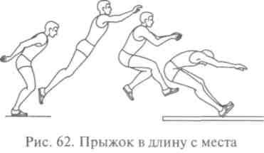
140 141

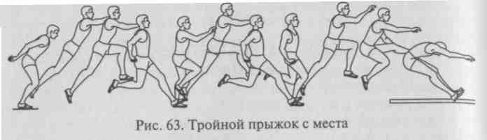
другая нога задерживается сзади, чуть согнутая в коленном суставе (полет в шаге). Далее прыгун «загребающей» постановкой ставит впереди находящуюся ногу на грунт, одновременно расположенная сзади нога активным маховым движением выводится вперед, помогая выполнить отталкивание одной ногой.
После второго отталкивания опять выполняется полет в шаге, но уже с другой ноги. Так же совершается и третье отталкивание, за счет «загребающего» движения ноги. В третьем полете прыгун к маховой ноге подтягивает толчковую ногу, сгибая в коленном су- ставе, и, приближая колени к груди, выполняет приземление, которое описано в прыжках с места.
Для достижения высокого результата в тройном прыжке важно активно выполнять отталкивание в сочетании с активным махом и стараться удлинять полетную фазу, а не ставить быстро маховую ногу на место отталкивания.
Прыжок в высоту с места выполняется так же, как и прыжок в длину с места, только все действия прыгуна направлены вверх. Важно запомнить, что разгибание ног должно выполняться в тот момент, когда тело прыгуна совершает еще движение вниз, т.е. в нижней точке подседа не должно быть паузы.

Контрольные вопросы и задания
- Какие существуют фазы в различных видах легкоатлетических прыж- ков?
- Назовите механизм отталкивания в прыжках.
- Перечислите основные факторы, влияющие на результативность в прыжках.
- Каковы разновидности техники в прыжках в длину?
- Расскажите о разновидностях техники в прыжках в высоту и об их особенностях.
- Каковы особенности техники тройного прыжка с разбега? Назови- те их.
- Перечислите особенности техники прыжков с шестом.
- Назовите сходства и отличия основных параметров динамической и кинематической структур легкоатлетических прыжков.
- Каковы основные отличия в технике прыжков у мужчин и жен щин?
Г л а в а 6

ТЕХНИКА ЛЕГКОАТЛЕТИЧЕСКИХ МЕТАНИЙ

Основы техники метаний

В легкой атлетике четыре вида метаний, техника исполнения которых зависит от формы и массы снаряда. Легкое копье легче метнуть из-за головы; ядро, имеющее форму шара и довольно тяжелое, легче толкнуть; молот, имеющий ручку с тросом, метают раскручивая; диск, напоминающий выпуклую с двух сторон тарелку, метают одной рукой с поворота. Также метания можно разделить на две группы: 1) метание и толкание снарядов, не обладающих аэродинамическими свойствами; 2) метание снарядов, обладающих аэродинамическими свойствами. Разные виды метаний имеют общие основы техники, которые характерны для всех видов.
В основах техники различают начальную скорость вылета сна- ряда, т. е. скорость, которой обладает снаряд в момент отрыва от руки метателя. Угол вылета — (а) угол, образованный вектором начальной скорости снаряда и линией горизонта. Высота выпуска снаряда — расстояние по вертикали от точки отрыва снаряда от руки до поверхности сектора. Угол местности — ф) угол, образо- ванный линией, соединяющей точку выпуска снаряда с местом приземления снаряда и горизонтом (рис. 64).
Эти факторы присущи всем метаниям. Для снарядов, обладаю- щих аэродинамическими свойствами, дополнительно рассматри- ваются следующие факторы: угол атаки, лобовое сопротивление, вращательный момент. Подробнее эти факторы рассмотрим в фазе полета.
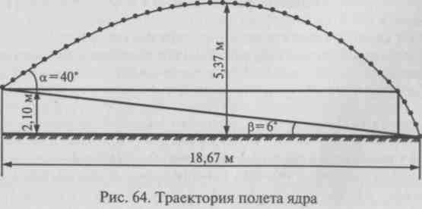

Условно целостное действие метания можно разделить на три части:
- разбег;
- финальное усилие;
- торможение после выпуска снаряда.
Четвертая часть — полет снаряда происходит без воздействия метателя и подчиняется определенным законам механики. Когда составляют схему обучения техники метания, выделяют еще вспо- могательные части: держание снаряда, подготовка к разбегу, под- готовка к финальному усилию, выпуск снаряда. Главной фазой в метаниях является фаза финального усилия.
Легкоатлетические метания по структуре являются одноактны- ми или ациклическими упражнениями. Метания различны только по внешней картине движений метателя, по сути у них одна цель — придание снаряду наибольшей скорости вылета, которая является одним из основных факторов дальности полета снаряда. Другими факторами дальности полета снаряда являются угол вылета, вы- сота выпуска снаряда и сопротивление воздушной среды.
Дальность полета определяется по формуле
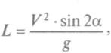
где V — начальная скорость вылета снаряда; а — угол вылета; g — ускорение свободного падения.
Во время разбега системе «метатель—снаряд» придается пред- варительная скорость, которая в разных видах метаний будет раз- лична (2 — 3 м/с — в толкании ядра, 7 — 8 м/с — в метании копья и диска, 23 м/с — в метании молота). Следует помнить, что в толкании ядра и метании копья определяется линейная скорость, а в метании диска и молота — угловая скорость.
Во время финального усилия предварительная скорость увели- чивается и в этой фазе осуществляется передача количества дви- жений системы «метатель —снаряд» непосредственно снаряду. Причем скорость снаряда увеличивается в метании копья и толка- нии ядра в 4 —5 раз, в метании диска — в 2 раза, а при метании молота в фазе предварительного раскручивания снаряда скорость в 4—5 раз выше окончательной. В метании молота инерция движе- ния раскрученного снаряда настолько велика, что спортсмен за счет собственных мышечных усилий не может существенно влиять на скорость снаряда и почти все его усилия направлены на поддержание скорости и создание оптимальных условий для его выпуска.
Предварительная скорость в разбеге сообщается системе за счет работы мышц ног и туловища, в фазе финального усилия система передает скорость снаряду за счет мышц плечевого пояса и рук>
а также за счет опережающих действий нижних звеньев тела. Это верно для метания копья, диска и толкания ядра.
В метании молота иное положение. Сначала работа мышц рук и верхнего плечевого пояса придают скорость, и затем, по мере (увеличения скорости снаряда, включаются мыщцы туловища и ног, которые способствуют удержанию правильного положения тела и движению его вокруг оси с продольным продвижением вперед, противодействуя центробежной силе снаряда.
Одним из правил в метаниях является то, что для придания (скорости системе «метатель — снаряд» необходимо данный снаряд
- «вести» за собой, а не «идти» за снарядом. Иными словами, движе- нию снаряда должна предшествовать последовательная цепочка мышечных усилий, создающих данное движение.
Предварительная скорость системы «метатель — снаряд» всегда сбудет оптимальной и будет зависеть от следующих факторов: вида метания, технической и физической подготовленности метателя. Предварительная скорость набирается на более длинном пути движения, плавно, до оптимального значения. В фазе финального усилия эта скорость достигает таких максимальных величин, на 1какие только способен спортсмен, и в последней части фазы пе- редается снаряду.
Скорость, которая придается системе или снаряду, зависит от величины мышечных усилий или от величины проявления силы. 'Сначала на более длинном пути разбега за счет меньших мышеч- ных усилий придается скорость системе, а затем на коротком от- резке пути прилагается максимальная мощность для увеличения скорости снаряда.
Условно можно выразить зависимость скорости снаряда от ве- личины силы, пути приложения этой силы и времени действия данной силы следующей формулой:
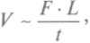
где V — скорость вылета снаряда; F — сила, приложенная к сна- ряду; L — длина пути действия силы; / — время приложения силы.
Для того чтобы увеличить скорость вылета снаряда, можно идти
:По четырем направлениям: 1) увеличивать силу; 2) увеличивать Путь воздействия силы; 3) уменьшить время действия силы и
|.4) комплексное направление по трем предыдущим.
Спортсмен, постоянно тренируясь, работает над увеличением силы мышц, но этот процесс длительный, и в то же время нельзя [До бесконечности увеличивать мышечную силу, так как у челове- ческого организма есть свой предел. Путь приложения силы — тоже
I. Консервативное направление. Как увеличить этот путь в фазе

финального усилия, где как раз и происходит основной прирост скорости? Спортсмен ограничен правилами соревнований, местом выполнения метания. Изменения в технике метаний в основном касались фазы разбега. Только в толкании ядра была сделана попытка изменить скачкообразный прямолинейный разбег на вра- щательный, а метатель А. Барышников показал технику толкания ядра с поворота. В этих двух видах техники толкания ядра есть свои и положительные, и отрицательные стороны. Применение того или иного вида будет зависеть от индивидуальных особенностей метателя.
Третье направление — уменьшение времени действия данной силы на определенном пути имеет больше перспектив, т. е. спорт- смен работает конкретно не над развитием силы (хотя и не опус- кает этот фактор), а над увеличением прироста силы в единицу времени, над быстротой проявления данной силы, которая отно- сится к скоростно-силовым качествам. В финальном усилии спорт- смен должен выполнять движение на определенном пути, не от- клоняясь от него, для того чтобы вектор предварительной скорости системы «метатель—снаряд» совпал с вектором начальной скорости вылета снаряда. В практике это называют «попасть в.сна- ряд», характеризуя техническую подготовленность метателя. Таким образом, результат в метаниях будет зависеть от скоростно-сило- вой и технической подготовки метателя.
В придании скорости снаряду участвуют различные звенья тела и различные группы мышц, которые работают в определенной последовательности. Причем последующие движения должны как бы наслаиваться на предыдущие, подхватывать движение. Начи- нают работу мышцы ног, затем — мышцы туловища, плеч, пред- плечья, а завершают работу мышцы кисти. Это еще одно из правил эффективного техничного выполнения спортивного метания. За счет последовательного включения в работу звеньев тела снизу— вверх в фазе финального усилия происходит перенос количества движения с нижних звеньев на верхние, здесь также в работу вклю- чаются растянутые мышцы в каждом звене, и каждое звено включа- ется в работу на скорости, а не с места. Причем скорость звеньев возрастает от нижних к верхним.
Угол вылета снаряда (см. рис. 64) является одним из основных факторов, определяющих результативность в метаниях. С точки зрения механики оптимальный угол вылета снаряда — 45° (в безвоз- душном пространстве и без воздействия каких-либо других сил). В реальной жизни угол вылета снаряда различен во всех видах метаний, отличается по половому признаку и весу снаряда.
В спортивных метаниях угол вылета снаряда зависит от:
- начальной скорости вылета снаряда;
- высоты выпуска снаряда;
- аэродинамических свойств снаряда;
146
- скорости разбега;
- состояния атмосферы (направление и скорость ветра). Угол вылета в толкании ядра колеблется от 38 до 42°, причем
самым оптимальным является угол 42°, дальнейшее увеличение угла приводит к снижению результата.
Угол вылета в метании диска: у женщин — 33 — 35°, у мужчин
— от 36 до 39°. Это, по-видимому, объясняется разным весом снарядов, различной скоростью вылета и разной площадью по- верхности снаряда.
Оптимальный угол вылета в метании копья находится в пре- делах от 27 до 30° для планирующего копья, т.е. старого образца. С введением копья со смещенным центром тяжести угол увели- чился до 33 — 34°.
В метании молота самый большой угол вылета — 44°. Это мож- но объяснить большой массой снаряда и большой начальной ско- ростью вылета.
При увеличении скорости разбега угол вылета снаряда во всех видах метаний незначительно повышается, кроме метания диска, где, наоборот, угол вылета понижается.
Высота выпуска снаряда также оказывает влияние на результат в метаниях: чем выше высота, тем дальше летит снаряд. Но высоту выпуска снаряда невозможно увеличить для одного и того же метателя. Высота выпуска снаряда будет играть роль при анализе результативности различных метателей. При спортивном отборе необходимо учитывать для специализации в метаниях не только сильных, но и высокорослых, длинноруких спортсменов (см. рис. 64).
На дальность полета снаряда будет влиять и сопротивление воздушной среды. При метаниях молота, гранаты, малого мяча и толканиях ядра сопротивление воздушной среды постоянно и мало, поэтому их значения обычно не учитывают. А при метании копья и диска, т.е. снарядов, обладающих аэродинамическими свойства- ми, воздушная среда может оказать существенное влияние на ре- зультат.
Аэродинамические свойства диска примерно в 4,5 раза лучше, чем копья. В полете эти снаряды вращаются: копье — вокруг своей продольной оси, а диск — вокруг вертикальной оси. Копье совер- шает примерно 25 оборотов, что недостаточно для появления ги- роскопического момента, но эта скорость вращения стабилизирует положение копья в полете. При полете диска вращение его создает гироскопический момент, который противодействует повороту диска вокруг вертикальной оси и стабилизирует его положение в воздухе.
В полете возникает сила лобового сопротивления, которая ха- рактеризуется отношением площади поперечного сечения снаряда к силе и скорости набегающего потока воздуха. Набегающий по-
147

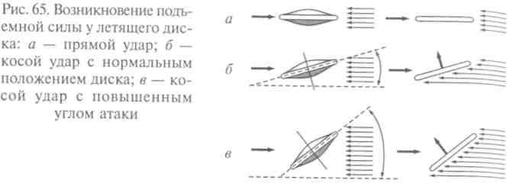
ток воздуха давит на площадь поперечного сечения снаряда, об- текает снаряд. С противоположной стороны возникает область по- ниженного давления, характеризующая подъемную силу, величина которой будет зависеть от скорости набегающего потока воздуха и угла атаки снаряда. В метании копья и диска подъемная сила превышает лобовое сопротивление, увеличивая тем самым дальность полета снаряда (рис. 65).
Угол атаки может быть отрицательным и положительным. При встречном ветре необходимо уменьшать угол атаки, тем самым уменьшая силу лобового сопротивления. При попутном ветрсутол атаки надо повышать до 44°, создавая диску свойства паруса.
При метании женского диска встречный ветер требует большего снижения угла вылета, чем при метании мужского диска. Даль- ность метания снаряда будет влиять на угол вылета: чем дальше летит снаряд, тем больше угол вылета.
Во всех видах метания, кроме толкания ядра, сила воздействия на снаряд (сила лобового сопротивления) не влияет на угол вылета. При толкании ядра чем меньше сила воздействия на снаряд, тем больше угол вылета, и наоборот.

  - Техника различных видов метаний 6.2.1. Техника толкания ядра
Первое упоминание о толкании ядра историки относят к середине XIX в. Считается, что толкание ядра обязано народным играм, где про- водились различные состязания по толканию веса (камней, бревен, гирь). Документально зафиксированные материалы по толканию ядра относят к 1839 г. Первый рекорд в этом виде спортивных состязаний был уста- новлен англичанином Фразером в 1866 г. и равнялся 10,62 м. В 1868 г. в Нью-Йорке состоялось соревнование по толканию ядра в закрытом по- мещении.
Вначале XX в. американец Р. Роуз установил новый мировой рекорд — 15,54 м, который держался 19 лет. Рост Роуза был выше 2 м, а вес — 125 кг. Только в 1928 г. пропорционально сложенный немецкий атлет
148
Э.Хиршфельд первым в мире толкнул ядро на 16,04 м. Затем в 1934 г. Д.Торранс, получивший прозвище «человек-гора», его рост — 2 м, а вес — 135 кг, толкнул ядро на 17,40 м. Долгое время думали, что метатели должны обладать большой мышечной массой и большим ростом, но никто не мог предположить, что атлет весом 85 кг побьет рекорд Д.Торранса. Негр Ч.Фонвилл смог это сделать, имея выдающуюся скорость в толка- нии ядра. За девятнадцатиметровую отметку ядро толкнул П. О-Брайен — 19,30 м, который внес существенные изменения в технику толкания ядра. Впервые 20-метровую отметку преодолел американец Д.Лонг, затем р. Матсон улучшает результат, доводя его до 21,78 м. В 1976 г. за две недели до Олимпиады, русский легкоатлет А. Барышников впервые отбирает ми- ровой рекорд у американцев, толкая ядро на 22 метра! Причем он ис- пользует при этом совершенно новую технику толкания ядра, не со скач- ка, а с поворота.
В настоящее время мировой рекорд в толкании ядра принадлежит аме- риканцу Р.Барнсу — 23,12 м, а впервые 23-метровый рубеж преодолел немец У.Тиммерман в 1988 г. Рекорд Барнса установлен в 1990 г. и дер- жится уже более 10 лет.
Женщины стали участвовать в соревнованиях по толканию ядра зна- чительно позже. Официально в 1922 г. определилась первая чемпионка СССР в этом виде. А первый официальный мировой рекорд был уста- новлен в 1926 г. австрийкой Х.Кеплль — 9,57 м. В 1938 г. впервые женщи- ны толкали ядро на чемпионате Европы, а с 1948 г. женщины стали участвовать в этом виде на Олимпиадах. В 1969 г. Н.Чижова на чемпионате Европы показала результат — 20,43 м. В настоящее время рекорд мира принадлежит Н.Лисовской — 22,63 м, установленный в 1987 г.
Техника толкания ядра изменялась на протяжении всей истории, это: толкание с места, толкание с шага, толкание с прыжка, толкание со скачка из положения боком, толкание со скачка из положения стоя спиной, толкание ядра с поворота. Современные толкатели используют в основном технику толкания ядра со скачка, лишь некоторые метатели последовали по стопам А. Барышникова и стали применять технику толкания ядра с пово- рота. Рассмотрим технику толкания ядра этих двух современных способов.
При анализе техники толкания ядра можно выделить следую- щие основные элементы, на что необходимо обращать внимание:
- держание снаряда;
- подготовительная фаза к разбегу (скачку, повороту);
- разбег скачком (поворотом);
- финальное усилие;
- фаза торможения или удержания равновесия.
Техника толкания ядра со скачка
Держание снаряда. Ядро кладется на средние фаланги пальцев Кисти руки, выполняющей толкание (например, правой руки). Че-
149

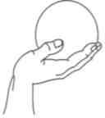
тыре пальца соединены вместе, большой палец придерживает ядро сбоку. Нельзя разводить пальцы, они должны быть единым целым (рис. 66).
Ядро прижимается к правой сто роне шеи, над ключицей. Предпле чье и плечо правой руки, согнутой
Рис. 66. Держание ядра _{в} локтевом суставе, отводятся в сто-
рону на уровень плеч. Левая рука, слегка согнутая в локтевом суставе, держится перед грудью, также на уровне плеч. Мышцы левой руки не напряжены, кисть слегка сжата (рис. 67).
Очень важно, чтобы мышцы кисти правой руки были подго- товлены к нагрузке ядра. Если мышцы слабые, то необходимо в первую очередь укрепить их, а изучать технику толкания ядра с более легким весом. Кисть должна быть упругой и жесткой.
Подготовительная фаза к разбегу. Толкатель ядра должен занять исходное положение перед началом скачка. Для этого метатель встает на правую ногу, правая стопа находится у дальнего края круга, по отношению к сектору. Левая нога слегка отведена назад на носок, тяжесть тела на правой ноге, туловище выпрямлено, голова смотрит прямо, ядро у правого плеча и шеи, левая рука перед собой.
Движения в этой фазе подразделяются на два действия: 1) замах и 2) группировка. Из исходного положения метатель слегка наклоняется вперед, одновременно делая левой ногой свободный мах назад, а левой рукой небольшой мах вверх, при этом проги- бается в пояснице и немного отводит плечи назад. Замах можно делать находясь на полной стопе правой ноги или одновременно с замахом, поднимаясь на носок правой ноги. После замаха метатель делает группировку, приходя в равновесие на правой ноге. Он
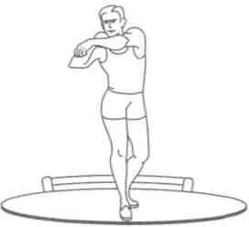
сгибает колено правой ноги, делая полуприсед на ней. Плечи
опускаются вниз к колену правой ноги, левая нога сгибается в колене и приводится к колену правой ноги, левая рука опускается вниз перед гру- дью, т. е. метатель сжимается весь как пружина (рис. 68).
Скачкообразный разбег. После по ложения группировки начинается скачкообразный разбег. Группировка не должна быть длительной по вре мени, так как в согнутом положении напряженные мышцы теряют эффек-
Рис. 67. Исходное положение тивность
упругих сил. Скачок начи- 150

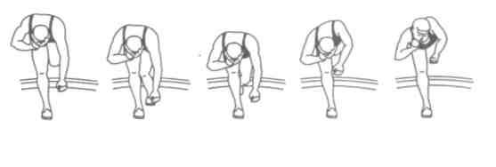
перед толканием нается с маха левой ноги назад и

Рис. 68. Скачок в толкании ядра
несколько вниз к месту постановки левой ноги в упор. Одновре- менно происходит выпрямление правой ноги в коленном суставе, стараясь при этом, чтобы ОЦМ не поднимался вверх, а двигался вперед по направлению толкания ядра и даже несколько вниз. За счет маха левой ноги происходит выведение ОЦМ за пределы опоры правой ноги, которая производит отталкивание вслед дви- жению ОЦМ. Отталкивание может выполняться с пятки, при этом мышцы голеностопного сустава не участвуют в отталкивании, или же с носка, в этом случае мышцы голеностопного сустава активно принимают участие в нем. После отрыва носка правой ноги от поверхности круга голень быстрым движением подтягивается под тазобедренный сустав правой ноги, колено поворачивается не- много вовнутрь, стопа ставится на носок. Корпус тела при этом должен сохранять первоначальное положение, т. е. спина смотрит по направлению толкания, плечи наклонены вперед к колену пра- вой ноги, левая рука, слегка согнутая, находится перед грудью. Необходимо после скачка сразу принять двухопорное положение или чтобы промежуток времени между постановкой правой ноги и левой был очень маленьким. К финальному усилию метатель должен приходить в «закрытом» положении, т.е. не делать преж- девременный поворот левого плеча в сторону толкания и не вып- рямлять ногу в коленном суставе. Левая нога ставится на всю стопу и слегка повернута носком вперед, выпрямленная в коленном су- ставе и стопорящая продвижение тела вперед. С момента поста- новки левой ноги в упор или с момента двухопорного положения начинается фаза финального усилия (рис. 69).
Финальное усилие. Финальное усилие является главной фазой в метаниях, именно в этот момент происходит сообщение начальной скорости вылета снаряда под оптимальным углом, и именно от этой фазы зависит результативность в толкании ядра.
После прихода в двухопорное положение метатель начинает Движение с поворота на правом носке внутрь, затем поворот ко- лена с небольшим выпрямлением, поворот таза. Плечевой пояс и левая рука заметно должны отставать в этом движении, как бы Противодействуя ему. За счет этого происходит растягивание мышц спины. Затем выполняется быстрое отведение левой руки назад на Уровень плеч, помогая развернуть плечи и растянуть напряженные мышцы груди и брюшного пресса. Одновременно происходит

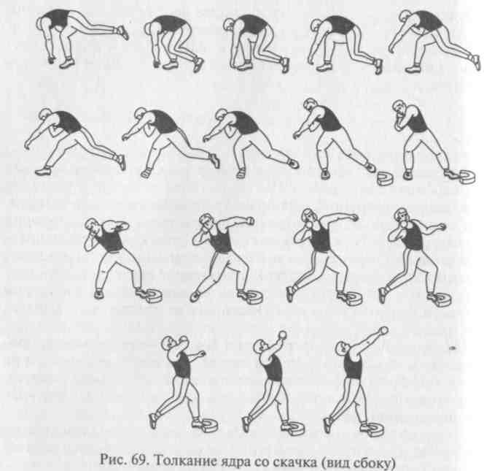
разгибание правой ноги, посылая ОЦМ вверх—вперед через пря- мую левую ногу, развернутые плечи находятся чуть сзади проек- ции ОЦМ. Метатель принимает изогнутое положение: плечи сзади, прогиб в пояснице, проекция ОЦМ находится между правой и левой стопами, т.е. находится в положении «натянутого лука». Из этого положения одновременно с движением плеч вперед начинает разгибаться рука в локтевом суставе, направляя ядро под нужным углом. Правая нога проталкивает ОЦМ к стопе левой ноги, полностью выпрямляясь в коленном и голеностопном суставах. Правая рука активно выпрямляется, направляя и сообщая скорость ядру. На кинограммах видно, что ядро отрывается от руки в момент, когда еще не произошло полное разгибание руки в лок- тевом суставе. Время контакта правой руки с ядром во время зак- лючительной части финального усилия зависит от скоростных спо- собностей мышц этой руки: чем выше скорость движения руки во время разгибания, тем больше длится контакт. Несмотря на то, что кисть толкающей руки своим сгибанием не участвует в толкании ядра (она просто не успевает, так как ядро отрывается рань-
152
ще), все равно основная тяжесть в фазе финального усилия при- ходится на нее. Вся нагрузка, создаваемая в фазе финального уси- лия и передающая энергию мышц и движущейся системы мета- тель—снаряд, проходит через кисть. Поэтому очень важно иметь сильные мышцы и крепкие связки, чтобы не получить травму.
В финальном усилии все движения начинаются с нижних звень- ев тела, как бы наслаиваясь друг на друга. Этот процесс является основой передачи количества движения с одного звена на другое во всех видах метаний.
Так как скачок имеет прямолинейную форму движения, то и в финальном усилии необходимо продолжить движение по прямой. Ядро должно находиться над правой ногой, и при финальном уси- лии оно должно как можно меньше отклоняться от траектории движения, заданного во время скачка. Приложение всех мышечных усилий должно проходить через центр снаряда и совпадать с направлением движения ядра. В противном случае будет происхо- дить разложение мышечных усилий, не совпадающих с вектором скорости ядра и тем самым снижающим результативность толка- ния (рис. 70).
Необходимо помнить, что отрыв снаряда от руки должен про- исходить в опорном положении или на двух ногах, или хотя бы на одной (левой) ноге. Передача энергии движения снаряду осущест- вляется только в опорном положении. Об этом уже говорилось в основах техники метаний.
После отрыва ядра от кисти руки метателю необходимо сохра- нить равновесие, чтобы не вылететь за круг. С этого момента начи- нается фаза торможения или удержания равновесия.
Фаза торможения. Эта фаза хоть и второстепенная, но если не сохранить равновесие, то можно выйти из круга, и по правилам соревнований попытка будет не засчитана, как бы далеко ни уле- тело ядро. Значит, необходимо выполнить ряд движений, которые могут погасить скорость продвижения тела вперед и дадут возможность метателю занять статичное положение. Для этого ме- татель, после отрыва ядра от руки, выполняет перескок с левой ноги на правую. Левая нога уходит назад, помогая убрать проек-
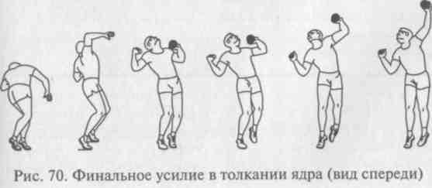

цию ОЦМ за стопу правой ноги. Руки также выполняют маховые движения в противоположную сторону от сектора. Грубейшая ошибка при обучении техники толкания ядра - обучение толка нию с перескоком. Необходимо помнить, что перескок - это вы нужденное действие, направленное на сохранение равновесия и снижение скорости движения тела вперед вслед за ядром.
Техника толкания ядра с поворота
Исходное положение. Метатель стоит спиной по направлению толкания ядра. Руки и ядро занимают такое же положение что и при скачке. Ноги стоят на ширине плеч, стопы слегка развернуты кнаружи (рис. 71). ^уш
Подготовительные движения перед поворотом. Метатель зани- мает Устойчи_{Вое} положение, сгибает ноги в коленных суставах опуская ОЦМ примерно на 30 см. Туловище наклонено вперед
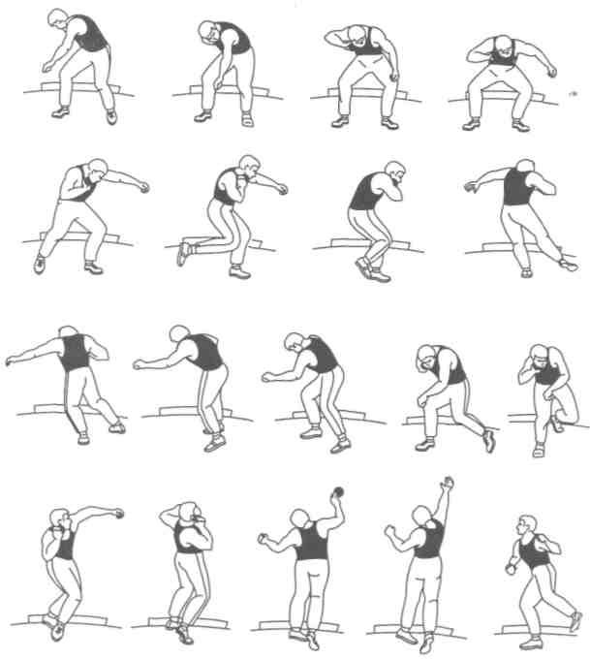

Рис. 71. Толкание ядра с поворота 1S4
так, чтобы плечи находились над коленями. Затем он переносит тяжесть тела на правую ногу, поворачивая корпус назад —вправо, левая рука, слегка согнутая в локте, уходит за правое плечо. Голова смотрит вниз —вперед. Левая нога поднимается на носок. Дальше начинается поворот.
Поворот. Этот элемент техники такой же, как и в метании дис- ка, только выполняется в более ограниченном пространстве (круг в толкании ядра меньше круга в метании диска). Поворот начинается с переноса тяжести тела на левую ногу и поворота стопы левой ноги на носке. Вместе со стопой начинает поворачиваться колено левой ноги кнаружи. Плечи и рука с ядром несколько отстают, только левая рука отводится назад, не выходя за поперечную ось плеч. Далее происходит отрыв правой ноги от поверхности круга, и круговым маховым движением она переносится вперед по направлению к толканию. Стопа правой ноги ставится примерно в центр круга. В свою очередь, левая нога, отрываясь от поверхности круга маховым движением, ставится вперед к сегменту круга на всю стопу. Одновременно с круговым движением левой ноги происходит поворот на правом носке. Необходимо отметить, что круговое движение правой ногой делается по большему диаметру, чем левой, которая должна выполнять движение как бы по прямой быстрой и жесткой постановкой ноги в упор, чтобы поворот в нижних звеньях тела опережал поворот в верхних звеньях. С при- ходом в опору на две ноги начинается фаза финального усилия. Поворот обычно происходит с фазой полета. Ведущие толкатели стараются как можно больше уменьшить высоту вертикальных колебаний ОЦМ во время поворота.
Финальное усилие. Придя в двухопорное положение, метатель начинает разгибать правую ногу одновременно с-поворотом таза, затем левая рука активно уходит назад на уровне плеч, растягивая мышцы груди и брюшного пресса. Дальше в работу вступают мыш- цы верхнеплечевого пояса, которые двигают правое плечо вперед, одновременно начинает разгибаться правая рука в локтевом суставе, передавая набранную энергию для движения снаряда. После отрыва ядра от кисти начинается торможение тела.
Фаза торможения. Она осуществляется перескоком с левой ноги на правую ногу, продолжая вращательное движение тела. Мета- тель останавливает движение и после этого выходит из крута через заднюю его половину.
Следует отметить, что движение ядра при скачкообразном раз- беге осуществляется по прямой, а при толкании с поворота ядро сначала движется по кругу, и только в последней части финального Усилия метателю необходимо перевести его на прямолинейный Путь. Поэтому немаловажно, чтобы вектор угловой скорости со- ^{в}пал с направлением толкания при переходе с вращательного на Поступательное движение. Здесь возникают силы, сбивающие дей-
155

ствия метателя с необходимого направления. Этот момент при толкании ядра с поворота является более сложным техническим действием, чем при толкании со скачкообразного разбега.
В финальном усилии длина пути приложения силы к ядру дос- тигает 1,8 м. С применением поворота длина пути приложения силы увеличилась до 2 м (по данным лучших толкателей).
Заслуженный тренер РСФСР О.Григалка провел сравнительный анализ эффективности техники толкания адра этими двумя способами. Проводя анализ двух способов метания ядра выдаю- щихся спортсменов У. Бейера — поступательное толкание и А. Ба- рышникова — вращательный способ, он не нашел в них сущест- венных различий. Оба метателя могли выполнить толкание ядра без разгона (с места) за 20 м, разгон давал обоим почти одинако- вую прибавку к результату. Но следует отметить, что скорость в конце разгона у Бейера была около 1,5 м/с, а у Барышникова — около 5 м/с. Следовательно, первому толкателю необходимо в фи- нальном усилии увеличить скорость ядра почти в 10 раз, а второму
— всего в 3 раза, чтобы достичь почти одинакового результата. Рассматривая траектории движения ядер в этих вариантах, мы видим, что в последние 0,2—0,4 с движения ядер происходят по прямой линии (рис. 72). Следовательно, при вращательном'вари- анте круговой путь разгона приходится своевременно «выпрямлять», что создает определенные сложности метателю.
Если говорить о воображаемом сложении скоростей переме- щения ядра за время разгона и толчка, то при вращательном ва- рианте это происходит пока в меньшей мере, чем при прямоли- нейном. Путь разгона ядра по кинограмме показывает, что над
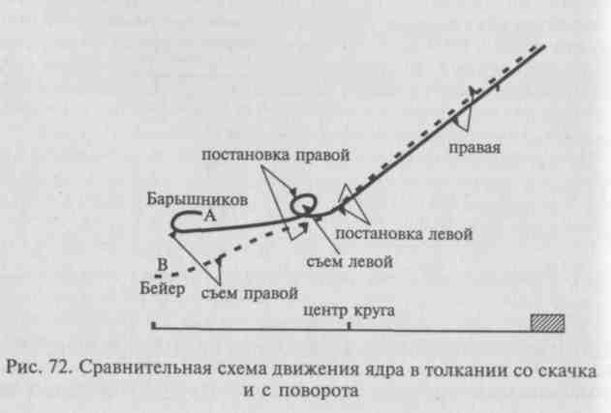

— А—путь разгона адра вращательной

156
техникой (А. Барышников— 20,82 м— 1978 г.) вылет
- - В— путь разгона адраобщепринятой техникой(У.Бейер— 20,96 м—1978 г.)

центром круга ядро возвращается несколько назад (см. рис. 72). Петля, которую описывает ядро над центром круга, очень мала. Набранная при вращении скорость ядра (в пределах 5 м/с) по петле такого малого диаметра (около 15 см) в полной мере сохраниться не может, как и при беге по более крутому виражу, т.е. необходимо увеличить диаметр этой петли, чтобы уменьшить потери скорости ядра.
Можно ли в поступательном толкании получить более высокую скорость начального разгона ядра? Для разгона скачком метатель может использовать путь, равный всего лишь 1 м (0,5 диаметра круга), если он проходит этот путь за 1 с, то скорость его будет 1м/с. Большинство толкателей этот путь проходят за 0,6 с, что позволяет развить скорость до 2 м/с. Даже если метатель сможет уменьшить время прохождения этого отрезка до времени первого шага спринтера, имеющего более выгодные условия (движение вперед, а не назад), то все равно скорость ядра сможет увели- читься только до 4 м/с. Но это сделать очень сложно и проблематично.
Поэтому, на наш взгляд, вращательный способ, несмотря на определенные технические сложности, все же имеет больше предпочтений, чем общепринятый поступательный способ, для эффективности разгона ядра и, следовательно, для улучшения результативности толкания.

    - Техника метания копья, гранаты и малого мяча
Состязания по метанию копья проводились еще в Древней Греции.
Р
В те времена спортсмены метали копья и дротики на дальность и в цель. В современное время состязания по метанию копья стали проводиться в скандинавских странах: в Финляндии — с 1883 г., в Швеции — с 1886 г., в Норвегии — с 1891 г. Метали копье, упираясь пальцами сильнейшей руки в хвост копья, а другой рукой поддерживали его за середину, с ограниченного квадрата 2,5 х 2,5 м. Подобный стиль назывался «вольным».
Метание копья, как вид спорта, было включено в Олимпиаду 1906 г., а в 1908 г. была узаконена современная техника метания копья, т.е. метание из-за головы над плечом одной рукой. В 1912 г. на Олимпиаде в Стокгольме была сделана попытка внедрить в соревнования идею древних греков о гармоничном развитии атлетов, для этого метатели копья должны были метать его и правой, и левой рукой, но эта идея не прижилась. В этом же году был впервые зарегистрирован мировой рекорд, который Установил швед Э. Лемминг — 62,32 м. Понадобилось 17 лет, чтобы мировой рекорд перешел 70-метровый рубеж. Э.Лундквист метнул копье на 71,01 м.
В 1953 г. американец Ф.Хелд впервые метнул металлическое
копье, Применение которого было узаконено в этом же году, на 80,41 м. В 1964 г. Норвежец Т. Педерсон метает копье на 91,72 м, а через
20 лет немец У.Хон показывает выдающийся результат — 104,80 м. Такие дальние брос-

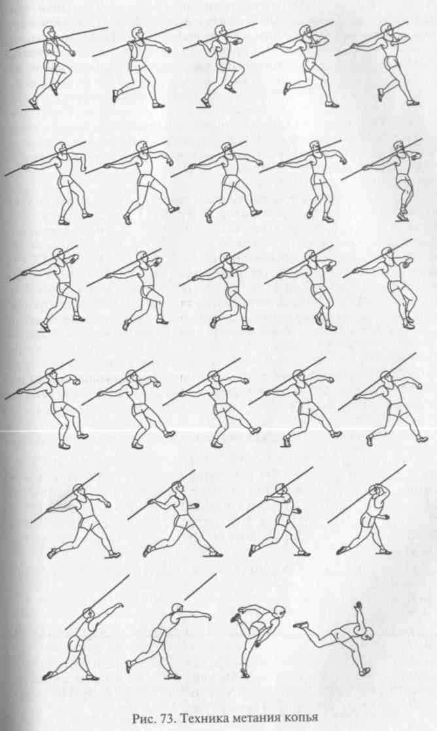
ки поставили вопрос о безопасности проведения соревнований этого вида легкой атлетики, и в 1986 г. было узаконено копье новой конструк- ции, в котором ОЦМ смещен на 4 см вперед и увеличен минимальный диаметр хвостовой части. Это привело к снижению аэродинамических свойств копья (из «планирующего» оно стало «пикирующим») и, как следствие, к снижению спортивных результатов. В 1986 г. немец К.Та- фельмайер показал результат, равный 85,74 м, почти на 20 метров мень- ше предыдущего рекорда, установленного «старым» копьем. В 1987 г. чех Я. Железны устанавливает новый рекорд — 87,66 м. Через девять лет он доводит мировой рекорд до 98,48 м, т.е. опять результат мужского мета- ния копья приближается к 100-метровой отметке. Этот рекорд держится и по сей день. Возможно, опять будут изменять или конструкцию копья, или его вес (с 800 г до 1000 г).
Первые соревнования среди женщин по метанию копья, вес которого составил 800 г, были проведены в 1916 г. Результат учитывался с двух рук. В 1926 г. было введено копье весом 600 г. В 1930 г. немецкая метатель- ница Е. Браумюллер метнула копье на 40,27 м. В программу Олимпийских игр женское копье было включено в 1932 г. В 1954 г. Н.Коняева (СССР) метнула копье на 55,48 м. В этот период женщины также начинают метать металлическое копье. В 1964 г. Э. Озолина (СССР) показывает результат — 61,38 м. С 1988 г. женщины начинают метать копье новой конструкции, но продолжают метать и старое «планирующее» копье, результаты обоих способов фиксируются. 70-метровую отметку преодолело копье Т. Бирю- линой (СССР) в 1980 г. — 70,08 м. В 1987 г. немка П.Фальке метает копье на 78,90 м, в 1988 г. она же метает копье ровно на 80 м, этот рекорд копья старого образца держится и до сих пор. Рекорд копья нового об- разца в настоящее время принадлежит норвежке Т.Хаттестад — 68,22 м, он был установлен в 2000 г.
Техника метания копья
Что собой представляет копье? Это полый металлический сна- ряд: у мужчин весом — 800 г, у женщин — 600 г. Длина копья у мужчин — 260 см, у женщин — 230 см; расстояние от острия до ЦТ — 92 см. Около ЦТ копья находится обмотка, для удобства держания снаряда. Метать копье разрешается только держа его за обмотку, из-за головы, над плечом. Проводится метание в сектор под углом 29°.
Целостное действие метания копья можно разделить на:
- разбег;
- финальное усилие;
- торможение (рис. 73).
При анализе техники метания копья сначала надо рассмотреть способы держания снаряда. Существует два способа держания ко- пья: а) большим и указательным пальцами; б) большим и средним пальцами. Копье лежит в ладони наискось. Во втором варианте указательный палец располагается вдоль оси копья. Другие пальцы обхватывают копье за обмотку (рис. 74, а, б).
158

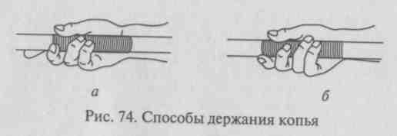
Держать копье за обмотку необходимо плотно, но не напря- женно, так как любое напряжение кисти не даст выполнить хлес- тообразное движение, уменьшит вращение копья, создающего ус- тойчивость в полете. Держится копье на уровне верхней кромки черепа, над плечом, наконечник копья направлен слегка вни; и чуть внутрь, локоть смотрит вперед немного кнаружи.
Разбег. Разбег можно разделить на три части: предварительный разбег, шаги отведения копья, заключительная часть разбега. Длина всего разбега колеблется от 20 м до 35 м, у женщин — чуть мень- ше, и зависит от квалификации спортсмена. Скорость разбега для каждого спортсмена индивидуальна и не должна мешать выпол- нению подготовительных действий метателя к финальному уси- лию.
Предварительный р а з б е г начинается от старта до кон- трольной отметки, приобретая оптимальную скорость разбега, и составляет 10— 14 беговых шагов. Ритм разбега равноускоренный, это достигается постепенным увеличением длины шага и темпа шагов. Обычно длина шага в предварительном разбеге несколько меньше длины шага в спринтерском беге. Бег выполняется сво- бодно, без напряжения, упруго держась на передней части стопы. Левая рука выполняет движения как в беге, а правая держится в исходном положении, выполняя легкие колебательные движения с копьем вперед—назад. Скорость разбега достигает у сильнейших метателей до 8 м/с. Стабильность выполнения этой части разбега позволяет метателю собранно и четко выполнить последующие части и создает условия для максимального использования на- бранной скорости в финальном усилии.
Отведение копья начинается с момента постановки левой ноги на контрольную отметку. Метатели применяют два способа отведения копья: 1) прямо —назад и 2) дугой вперед —вниз — назад. Первый вариант — более простой, второй — несколько сложнее по технике исполнения.
В первом варианте: метатель с шагом правой ноги выпрямляет правую руку в локтевом суставе вверх и немного назад; при шаге левой ноги правая рука с копьем опускается вниз до уровня линии плеч; метатель поворачивается боком к направлению метания. Во втором варианте: метатель с шагом правой ноги опускает правую руку с копьем вперед —вниз до вертикали; с шагом левой ноги правая рука отводится назад и поднимается вверх Д°
160
уровня линии плеч. Важно, чтобы при любом отведении руки ось копья недалеко отводилась от правого плеча. Левая рука находится перед грудью, слегка согнутая в локтевом суставе, также на уровне плеч. Некоторые ведущие метатели выполняют отведение копья не на два, а на три-четыре шага. После отведения копья начинается заключительная часть разбега.
Заключительная ч а с т ь р а з б е г а состоит из двух последних шагов перед финальным усилием: 1) «скрестный» шаг и 2) постановка ноги в упор. Техника «скрестного» шага — это вы- нужденная техника после отведения копья. Метатель находится боком к направлению метания и вынужден делать мощный и бы- стрый «скрестный» шаг с целью обогнать ногами таз и плечи. «Скре- стный» шаг выполняется ногой, одноименной с метающей рукой, в данном случае правой. Делается активный мах бедром правой ноги вперед и вверх, голень согнута в коленном суставе под углом примерно 120°, стопа немного развернута кнаружи. Одновременно с махом правой ноги выполняется мощное отталкивание левой ногой вслед движению ОЦМ, когда его проекция ушла как можно дальше от места отталкивания. Это выполняется для того, чтобы не было большого вертикального колебания ОЦМ в момент
«скрестного» шага, который выполняется «стелящимся» движени- ем. После приземления на правую ногу левая нога переносится впе- ред в упор. Левая нога, выпрямленная в коленном суставе, ставится как можно дальше вперед от проекции ОЦМ. Роль левой ноги — торможение нижних звеньев тела, вследствие чего возникает пере- дача количества движения от нижних звеньев тела верхним. Нога ставится на всю стопу, носок слегка повернут внутрь. Постановка левой ноги должна осуществляться в кратчайшее время после по- становки правой ноги. Квалифицированные метатели после выпол- нения «скрестного» шага почти сразу становятся на две ноги. При выполнении заключительной части разбега руки сохраняют поло- жение, как после окончания отведения копья. С момента постанов- ки левой ноги в упор начинается фаза финального усилия.
Финальное усилие. После постановки левой ноги в упор, когда началось торможение нижних звеньев (стопа, голень), таз про- должает движение вперед — вверх через прямую левую ногу. Пра- вая нога, распрямляясь в коленном суставе, толкает тазобедренный сустав вперед—вверх. Плечи и правая рука отстают и находятся за проекцией ОЦМ. Затем метатель резко отводит левую руку Назад через сторону, растягивая мышцы груди, левое плечо ухо-Огг назад, спортсмен проходит через положение «натянутого лука». Цалее правая нога полностью выпрямляется, отрываясь от опоры, Плечи активно двигаются вперед, правая рука, еще выпрямленная
* локтевом суставе, находится сзади. Когда проекция ОЦМ при- нижается к стопе левой ноги, правая рука сгибается в локтевом ^{с}Уставе, локоть движется вперед — вверх. После прохождения кис-

ти правой руки мимо головы она выпрямляется в локтевом суставе, направляя копье под определенным углом. Затем выполняется хлестообразное движение кистью, придавая вращение копью во- круг его продольной оси кнаружи, происходит отрыв копья от руки. Копье не должно отводиться далеко в сторону от правого плеча, при этом необходимо, чтобы направление действия мышечных уси- лий совпадало с продольной осью копья, проходя через его ЦТ. На этом финальное усилие заканчивается, копье получает начальную скорость вылета, и ему задаются: определенный угол вылета, который колеблется от 29 до 36°; высота траектории, с наивысшей точкой — 14—17 м; время полета — 3,5 — 4,5 с; начальная скорость копья — 30 — 32 м/с (при результатах свыше 80 м).
Торможение. После выпуска снаряда спортсмен продолжает дви- жение вперед, и ему необходимо остановиться для того, чтобы не заступить за линию броска. При этом метатель выполняет перескок с левой на правую ногу, отводя левую ногу назад чуть вверх и слегка наклоняясь вперед, но затем выпрямляется, отводит плечи назад, помогая себе руками. Чтобы выполнить торможение, необ- ходимо левую ногу в финальном усилии ставить за 1,5 — 2 м от линии броска (в зависимости от скорости разбега и квалификации спортсмена).
Важнейшим фактором, влияющим на дальность полета копья, является умение спортсмена развить высокую скорость начального вылета снаряда. Для достижения этой цели в практике метаний используется принцип кнута (хлыста). Все, наверное, слышали звук, возникающий при ударе пастушьего кнута. Скорость кончика кнута при этом не меньше скорости пули. Это свойство кнута возникает вследствие передачи энергии проксимальных частей более удаленному и легкому его концу. Такая же передача энергии происходит и при выпрямлении согнутой эластичной линейки. Сгибая ее, мы заряжаем энергией всю систему, после снятия нагрузки эластичные волокна нижних и средних звеньев линейки передают энергию верхнему ее концу, значительно увеличивая его скорость.
Растяжение любой эластичной системы можно достигнуть так- же разгоном ее основания с последующей резкой его остановкой. В результате энергия крупных частей передается более мелким, создавая дополнительную скорость каждой последующей части.
В эластичной системе «метатель — снаряд» этот принцип осу- ществляется подъемно-поступательным движением ног и таза вокруг двух взаимно перпендикулярных осей с последующей жест- кой остановкой основания опоры. Чем быстрее это движение и жестче остановка, тем быстрее происходит передача натяжении по мышцам туловища. От эффективности выполнения этого приема метателем и зависит создание и уровень начальной скорости вылета снаряда.
В метаниях не могут самостоятельно работать туловище, а тем более руки, вне зависимости от работы ног. Все метания выпол- няются, в первую очередь, ногами. Если визуально наблюдается опережение ног туловищем или опережение ног и туловища рукой, то это говорит: об отсутствии правильного представления о современной технике метаний; о нарушении основного принципа метаний; о спортсмене, который просто физически не в состоянии выполнить правильное движение из-за медлительных ног. Если первые два пункта можно исправить, то третий — навряд ли. Но если завершение финального усилия вызвано быстрой работой ног, правильной передачей усилий через туловище, то это говорит о рациональной и эффективной технике движений.
Рука — следствие, а не причина, она только завершает движе- ние, как кончик кнута завершает цепь движений. Единственным производителем энергии в метаниях являются ноги метателя. Они создают усилие, разгоняют систему и, при резкой остановке осно- вания системы на опоре, передают энергию на туловище и руки. Туловище и руки должны сохранить эту энергию и передать ее снаряду, как разгибающаяся линейка.
Если раньше мы говорили о последовательной работе ног, ту- ловища и рук, то теперь надо говорить о работе ног с последую- щей передачей усилия через туловище и руки на снаряд.
Могут ли руки, прикладывая собственную силу, содействовать разгону снаряда? Исследования в тяжелой атлетике показали, что даже в рывке штанги, взятии на грудь, руки (своей силой) не только не ускоряют движение, но даже замедляют его. В метаниях скорость снарядов еще выше, поэтому мышцы рук порой не успе- вают за снарядом, они лишь сохраняют его энергию и создают направление движения по заданной траектории. Чтобы увеличить рычаг при метании снарядов, необходимо иметь длинные, доста- точно сильные и эластичные руки. И не только мышцы рук, но и в большей степени связочный аппарат, должны быть достаточно Упругими и эластичными, чтобы выдерживать возникающие при этом натяжения. Аксиома, что «метают ногами, а не руками», от- носится ко всем видам метаний. Но в метании копья наиболее ярко проявляется основной принцип метаний — «хлест туловищем», принцип кнута (хлыста).
Техника метания гранаты и малого мяча
Техника метания копья может быть полностью применена в тех- нике метания гранаты и в технике метания малого мяча. Отличает их лишь способы держания снарядов и то, что в метании копья Особую роль играет в финальном усилии точное попадание в ось Копья, т. е. совпадение мышечных усилий с продольной осью. , Держание гранаты. Граната держится за ручку, захватывая ее Четырьмя пальцами. Мизинец сгибается и упирается в основание

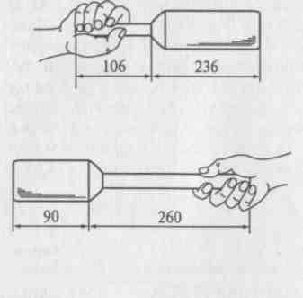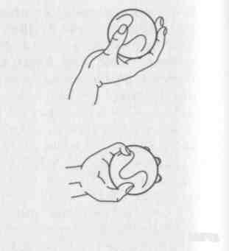
Рис. 75. Способ держания гранаты Рис. 76. Способ держания мяча

ручки, большой палец придерживает гранату не по кольцу, а вдоль ее оси. Держится граната за дальний конец ручки, что позволяет увеличить длину рычага (рис. 75).
Держание малого мяча. Мяч держится фалангами пальцев, мизи- нец придерживает мяч с одной стороны, большой палец — & дру- гой, остальные три пальца, на которых лежит мяч, держатся вместе (рис. 76).

    - Техника метания диска
Метание диска входило в древнегреческий пентатлон и пользова- лось большой популярностью. В те времена греки метали диски различ- ного размера и веса (до 6 кг) со специальной площадки — «подиума». На I Олимпийских играх современности диск метали по греческому образ- цу, т.е. без поворотов и с «подиума». Однако уже в 1897 г. стали метать из 7-футового круга — 2,13 м, а в 1912 г. этот круг увеличили до 2,5 м. Диск в 2 кг стали метать с Олимпийских игр 1908 г.
Первым мировым рекордсменом стал американец Д.Дункан, мет- нувший снаряд на 47,58 м в 1912 г. В 1929 г. новый рекордсмен мира американец Э. Кренц предложил метать с поворота, в котором была фаза полета. До этого момента диск метали с подобия поворота, всегда имея опору и делая просто круговые шаги. Увеличивая скорость разгона сна- ряда, немец В.Шердер в 1935 г. метнул диск на 53,10 м, установив но- вый мировой рекорд.
Выполнение поворота из положения стоя спиной по направлению метания предложили итальянские спортсмены. Д. Обервегер, в прошлом дискобол, со своими учениками добился больших успехов. Многие его ученики стали мировыми рекордсменами и победителями международ- ных соревнований.
60-метровую отметку дискоболы преодолели в 1961 г. Д.Сильвестр (США) показал результат, равный 60,56 м. Хотя еще в 1953 г. американец Ф. Гордиен вплотную подошел к этому рубежу — 59,28 м, но понадоби-
лось 8 лет для увеличения мирового рекорда всего на 1,28 м. После ре- корды устанавливали А. Ортер (США), В.Трусенев (СССР), Л.Данек (ЧССР). Особо надо отметить американца А.Ортера — четырехкратного (это тоже своеобразный рекорд!) олимпийского чемпиона. Свой луч- ший результат он показал в возрасте 44 лет в 1980 г. — 69,48 м. Семиде- сятиметровый рубеж впервые преодолел русский легкоатлет Ю.Думчев в 1983 г. — 71,86 м. До настоящего времени никто из российских атлетов не смог побить этот рекорд, он сейчас — рекорд России. Рекордсменом мира в настоящее время является немецкий спортсмен Ю. Шульт — 74,08 м. Он установил рекорд в 1986 г.
Женщины метают диск весом 1 кг. Большой вклад в развитие этого вида внесли советские и российские спортсменки. Еще в 1939 г. Н.Дум- бадзе улучшает официальный рекорд мира — 49,11 м. Затем Н.Понома- рева, Т. Пресс, Ф. Мельник подняли авторитет советских дискоболок.
В настоящее время рекорд мира у женщин — 76,80 м и принадлежит немке Г. Райнш (1988 г.). Рекорд России равен 73,28 м, установлен в 1984 г. Г.Савинковой.
Как мы видим, рекорды у женщин в метании диска также установлены довольно давно, как и у мужчин. Что это? Застой, отсутствие талантли- вых спортсменов, несовершенство методик тренировочного процесса или несовершенство техники? Вот поле для проведения исследовательской деятельности.
Диск — это снаряд, обладающий аэродинамическими свой- ствами, которые оказывают существенное влияние на результа- тивность метания, его метают с поворота. Как уже говорилось, форма и вес снаряда определяют технику метания. Диск плоской чечевицеобразной формы, весом в 1 кг, 1,5 кг и 2 кг (женщины, юноши, мужчины), выгоднее метать с поворота из ограниченного пространства (круг диаметром 2,5 м). Можно метать снаряд и с места, но тогда результат будет меньше на 8—10 м. Скорость вылета снаряда может достигать свыше 20 м/с. Вращение метатель выполняет на 540°, т.е. полтора оборота.
Анализируя технику метания диска, выделяют:
- держание снаряда;
- исходное положение и предварительные действия;
- поворот;
- финальное усилие;
- торможение.
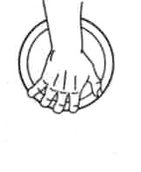
Держание снаряда. Плоскость диска приле гает к ладонной поверхности кисти. Ребро диска упирается в последние фаланги четырех паль цев, находящихся в согнутом и свободно раз веденном положении, большой палец лежит На плоскости диска. Кисть слегка согнута в за пястье, верхний край обода диска касается пред- Рис. 77. Способ

держания диска
Плечья (рис. 77).
i£<;

Исходное положение и предварительные действия. Метатель сто- ит в дальней части круга от сектора спиной по направлению мета- ния. Ноги ставятся чуть шире плеч. Верхнеплечевой пояс расслаб- лен, тяжесть тела распределяется равномерно на обе ноги.
Предварительные действия направлены на придание начальной скорости снаряду и создание оптимальных условий для входа в поворот. Для этого метатель выполняет круговые движения рукой с диском на уровне плеч в левую сторону и вправо —назад. Левая рука выполняет такие же движения, являясь противовесом для правой руки. Одновременно с переносом диска в ту или другую сторону тяжесть тела также поочередно переносится на ту же ногу. Движение в левую сторону может выполняться двумя вариантами:
- когда рука с диском идет влево к левому плечу, рука слегка сгибается в локтевом суставе, диск кладется как бы на ладонь левой руки, т. е. левая рука поддерживает диск, чтобы он не упал;
- когда правая рука с диском идет влево, рука слегка сгибается в локтевом суставе, кисть поворачивается ладонью вверх, т.е. диск как бы открывается. Это движение выполняется на уровне мече- видного отростка. Тяжесть тела переносится на левую ногу.
При движении правой руки с диском в правую сторону и назад рука выпрямляется в локтевом суставе, ладонь правой кисти на- крывает диск сверху. Движения выполняются на уровне плеч, от- водя правую руку назад до предела, при этом диск может быть и выше плеч. Тяжесть тела переносится на правую ногу. Диск дол- жен двигаться по наибольшему диаметру, движения должны быть свободными и размашистыми. Скорость движения руки должна быть оптимальной, т.е. такой, чтобы под ее действием возникала бы центробежная сила, давящая ребром диска на фаланги пальцев и не дающая диску упасть вниз. Если движения рукой выполнять медленно, то можно уронить диск.
При переносе тяжести тела на одну ногу другая поднимается на носок, слегка поворачиваясь коленом внутрь. Ноги должны быть полусогнуты в коленных суставах, туловище слегка наклонено вперед. Таких круговых движений рукой метатель выполняет два- три раза (иногда — один раз). Долгое размахивание диском отри- цательно сказывается на последующих действиях.
Поворот. В момент, когда рука с диском уходит назад, тяжесть тела — на правой ноге, левая нога и левое плечо начинают вы- полнять вход в поворот. Для этого делается резкое отведение левой руки назад, активный поворот на левом носке кнаружи и от- талкивание правой ногой от опоры, посылая тяжесть тела в сто- рону левой ноги. После отрыва правой ноги от опоры, которая маховым круговым движением переносится к центру круга, од- новременно происходит поворот на левом носке и отталкивание левой ногой от опоры. Метатель находится в безопорном положе- нии, продолжая вращение вокруг⁻своей вертикальной оси, для
166
этого левая нога подхватывает круговое движение правой ноги, но движется по более малому кругу, чем правая нога. В момент постановки правой ноги на опору левая нога быстрым круговым движением ставится вперед к обручу, влево за воображаемую ось сектора (рис. 78).
Метатель приходит в двухопорное положение. При правильно выполняемом повороте верхнеплечевой пояс и рука с диском должны отставать от движений ног, метатель должен как бы тянуть диск за собой (принцип кнута). И левая рука, слегка согнутая в локтевом суставе, и правая рука с диском, полностью вып- рямленная, находятся на уровне плеч, совершая поворот. Жела- тельно до минимума свести вертикальные колебания диска при повороте. Поворот выполняется на полусогнутых ногах, стараясь снизить вертикальные колебания ОЦМ, и должен быть «стелящимся». С момента постановки левой ноги на опору, не давая телу дви- гаться вперед, начинается фаза финального усилия.
Финальное усилие — фаза, осуществляющая при помощи ног передачу набранной энергии снаряду. Мышцы ног, корпуса тела и, в меньшей степени, руки придают скорость снаряду. Правая рука направляет снаряд в нужном направлении под оптимальным углом вылета.
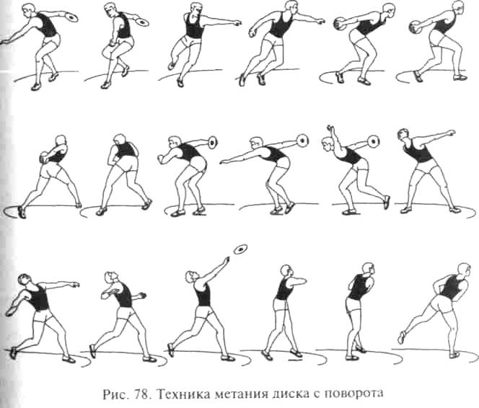

После постановки левой ноги в упор правая нога, поворачи- ваясь, начинает выпрямляться в коленном суставе, поднимая пра- вую часть таза вперед и вверх. Левая нога сдерживает движение левой части таза вперед. Правое плечо и диск должны заметно отставать. В момент, когда поперечная ось плеч приближается к перпендикуляру направления метания, левая рука резким движе- нием отводится назад на уровне плеч, растягивая мышцы груди. Правая рука движется вперед — вверх, плоскость поверхности ла- дони правой руки соответствует углу вылета диска. Диск отрыва- ется от кисти правой руки чуть впереди плеча, т.е. когда диск заходит за поперечную ось плеч. Диск отрывается по касательной от окружности поворота, поэтому если вы передержите или раньше выпустите диск, то он улетит не в том направлении. В полете диск должен вращаться для сохранения устойчивого положения в воздухе (гироскопический эффект). Вращается диск кнаружи (от метателя). Вращение ему создают указательный и средний пальцы правой руки, которые последними соприкасаются с диском. В мо- мент выхода диска из-под ладони его центр находится на одной линии со средним пальцем. Диск отрывается от руки в момент отрыва правой ноги от опоры, т. е. в момент завершения отталки- вания. После этого начинается фаза торможения.
Торможение. Цель торможения — сохранение устойчивого по- ложения с одновременным погашением скорости движения тела, чтобы не вылететь из круга. Это делается за счет перескока с опор- ной левой ноги на правую ногу и продолжением вращения тела вокруг вертикальной оси. Метатель наклоняет плечи вперед—вле- во, как бы уходя в сторону. Нельзя раньше времени опускать левую руку и плечо влево,- так как это может вызвать «уход» от диска, т.е. от вектора его скорости.
Техника метания диска у мужчин и женщин не имеет принципи- альных отличий, единственное отличие — это вес снаряда. Угол вы- лета снаряда зависит от погодных условий, направления и скорости ветра. В безветренную погоду снаряд выпускают под углом 33 — 36°, при попутном ветре угол вылета больше (эффект паруса). Опытные метатели, используя встречный ветер, могут увеличить свой ре- зультат до 6 м, по сравнению с безветренной погодой.

Техника метания молота
Метание молота считается чисто мужским видом. Толкание ядра, метание диска и копья женщины освоили уже давно, почти одно- временно с мужчинами, а метание молота долго было под запретом у женщин.
Метание молота произошло от метания кузнечного молота, которое было распространено в Ирландии, причем метали его не только на даль-
ность, но и вверх — на высоту. Сохранилась гравюра, на которой изобра- жен король Англии Генрих VIII, метающий кузнечный молот. Метание молота в Англии вытеснило распространенное до этого метание дубины. Причем молот метали не только простой народ на ярмарках и праздни- ках, но и дворянская знать, члены королевской семьи.
Вначале вес снаряда был произвольным, так же как и место для раз- бега. Только в 1860 г. в Англии было принято решение определить вес снаряда, равный 16 фунтам — 7,257 кг, а в 1875 г. было установлено место для метания — круг диаметром 7 футов — 2,135 м. Постепенно менялась и форма снаряда, из молота он превратился в шар, от деревян- ной ручки пришли к цепи, затем — к стальной проволоке со специаль- ной металлической ручкой.
Впервые соревнования по метанию молота проводились в ежегодных легкоатлетических соревнованиях Оксфордского и Кембриджского уни- верситетов, а затем были включены и в первенство Англии. В 1866 г. анг- личанин Р.Джеймс стал победителем первенства с результатом 24,50 м. Затем победу в метании молота завоевывает США, где чемпион страны Митчел метнул снаряд на 42,22 м в 1892 г.
Метание молота впервые было включено в Олимпиаду 1900 г. Тогда чемпионом стал американец ирландского происхождения Д.Фланаган, преодолевший 50-метровый рубеж, его результат — 51,00 м. В 1952 г. венгр Й. Чермак метнул молот за 60 м. В 1960 г. американец Г. Конноли превы- шает рубеж 70 м — 70,33 м. А первым метателем, освоившим рубеж 80 м, стал советский спортсмен Б. Зайчук — 80,14 м, установив мировой рекорд.
Большая роль в становлении и развитии метания молота принадле- жит спортсменам и тренерам США, Венгрии и СССР. Представители этих стран занимали пьедесталы почета на многих международных со- ревнованиях, устанавливая рекорды мира и континентов.
В настоящее время рекорд мира принадлежит советскому спортсмену О. Седых — 86,74 м, установленный в 1986 г.
История метания молота у женщин короче, чем история всех осталь- ных видов легкой атлетики. Для женщин он был включен в Олимпий- ские игры лишь в 2000 г. А впервые женщины стали соревноваться в этом легкоатлетическом виде с 1995 г. В том же году четырежды обновлялся рекорд мира: сначала румынка М.Мелинте метнула молот на 66,86 м, а затем трижды россиянка О. Кузенкова устанавливает рекорд, доведя его До 68,16 м. В 1999 г. М. Мелинте доводит рекорд до 76,07 м, который дер- жится и поныне. О. Кузенковой принадлежит рекорд России — 75,68 м.
Вначале спортсмены метали молот с места, затем стали метать с одного поворота. В 1900 г. впервые было применено метание с двух Поворотов, а через 36 лет немецкие легкоатлеты продемонстри- ровали броски молота с трех поворотов. В это время была заложена современная техника метания пяточно-носковым способом пово- эотов. Ее основатель — немецкий тренер Ш.Христмен. В настоя- щее время метатели выполняют метание с трех-четырех поворотов.
В последнее время результаты метателей приблизились к гра- нице 87 м. Долгое время стоял вопрос об использовании в мета-

нии четырех поворотов, так как преимущества в ускорении было мало, а шансов выполнить заступ возрастало. Четвертый поворот давал предельный прирост к результату спортсмена лишь 70 см. Применение четырех поворотов лишь усложнило технику метания молота, особенно метателям с большим размером стопы.
В метании молота также реализуется основной принцип всех метаний — «хлест туловищем», выполняющийся путем винтооб- разного (снизу—вверх) поступательного поворота ног, туловища и вылетом снаряда, вследствие возникающих при этом динамиче- ских сил. Надо четко усвоить, что передача энергии снаряду воз- можна лишь при жесткой постановке опоры. А также необходимо следить, чтобы голова и плечи не опережали поворот ног и таза.
Технику метания молота можно разделить на следующие мо- менты, удобные для анализа:
- держание молота;
- исходное положение и предварительное вращение молота;
- повороты метателя с молотом (вращательно-поступательные);
- финальное усилие;
- торможение.
Держание молота. Для того чтобы не получить травму кисти, метателю разрешается надевать перчатку на руку. Он держит ручку молота на средних фалангах четырех пальцев, другая рука кладется сверху, закрывая кисть, большой палец этой руки прижимается к кисти нижней руки, а большой палец нижней руки кладется поверх этого пальца (рис. 79).
Если молот выпускается через левое плечо, то нижней кистью будет левая, если через правое, то — правая кисть. Такой способ держания снаряда позволяет метателям противостоять центробеж- ной силе свыше 300 кг.
Исходное положение и предварительное вращение молота. Круг диаметром 2,135 м используется квалифицированным метателем полностью, т.е. по всему диаметру. Перед началом вращения мета- тель встает к дальней части круга, спиной по направлению мета- ния. Стопы ставятся чуть шире плеч, так, чтобы стопа опорной ноги (на которой происходит вращение) могла выполнять посту- пательно-вращательное движение по более длинному пути, при- ближаясь к длине диаметра. Приняв устойчивое положение, мета- тель слегка подседает на ногах, туловище немного наклонено впе- ред. Затем, отведя молот влево, потом — вправо, начинает его
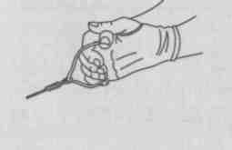
вращение, отклоняясь корпусом в сторону от молота, т. е. удерживает его, постепенно увеличивая скорость вращения. Обычно скорость предварительного вращения у сильней- ших метателей достигает 14 м/с, наклон Рис. 79. Держание молота плоскости вращения молота находится
ПОД углом к горизонту в 30 — 40°. Когда молот приближается к ле- вому плечу, начинается сгибание рук в локтевых суставах, сначала левого, затем правого. Над головой руки проходят в согнутом положении. В момент прохождения молотом правого плеча проис- ходит их разгибание, сначала левой, затем правой руки. Перед грудью руки выпрямлены, туловище отклонено назад. Предвари- тельное вращение следует выполнять свободно, без лишнего мы- шечного напряжения. При выполнении вращения и создании оп- тимального условия для начала поворотов большую роль играет перемещение метателя (в основном таза) в сторону, противопо- ложную действию центробежной силы молота (рис. 80).
Повороты метателя с молотом. Цель всех поворотов — уско- рение. Причем первый поворот используется для плавного пере- хода от предварительных вращений к вращательно-поступатель- ным движениям в круге, а последний — для лучшего исполнения финального усилия. Очень важен вход в поворот. В каждом из по- следующих поворотов угол плоскости вращения молота постепенно увеличивается, доходя до 44°.
Первый поворот выполняется на носке левой ноги, затем следуют три поворота пяточно-носочным вариантом, т.е. пол-оборота выполняется на пятке левой ноги, пол-оборота — на носке левой ноги. Таким образом, метатель продвигается на две стопы в сторону сектора. Во время первого поворота метатель слегка сги- бает колени, левая нога поворачивается на носке, а правая оттал- кивается носком. Метатель поворачивается вокруг своей оси на
~евой ноге, не используя продвижения вперед. Тем самым в пером повороте метатель не использует находящуюся в его распоря-ении площадь круга, а приходит в исходное положение. Таким бразом, он может перейти к следующим поворотам с поступа-ельными движениями, и возможность заступа исключается. Это ариант метания с четырех поворотов, который предъявляет к хнике метателя высокие требования. В то же время добавочный первый поворот на месте позволяет плавно войти в разгон снаряда
Метателем. Более простой вариант разгона молота — это с трех поворотов, который применяется большинством спортсменов, особенно при
начальном изучении техники метания молота (рис. 81).
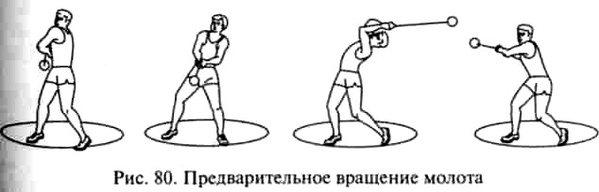

Торможение. После выпуска снаряда метатель для сохранения равновесия продолжает вращение на левой ноге вокруг ее оси, т. е. без продвижения вперед. При этом маховым движением переносит правую ногу назад ближе к центру круга, наклоняя туловище в сторону от сектора. Руки помогают выполнять вращательное движение. Некоторые метатели выполняют перескок как при тор- можении в других метаниях.
Необходимо помнить, что без предварительной физической подготовки метателя невозможно приступить к овладению техни- кой метания молота. Сила, при которой совершается метание, достигает у сильнейших метателей 300 — 500 кг, у новичков, есте- ственно, она будет меньше, но все равно довольно высокой. Спорт- смену необходимо подготовить свои мышцы для того, чтобы ус- пешно противостоять этой нагрузке.
Исследования некоторых авторов в области метания молота среди женщин не показали каких-либо различий в ритмовой структуре движений, т.е. еще не сформировалась какая-то спе- цифическая «женская» техника метания. Наблюдаются небольшие отличия в уменьшении общего времени поворотов, а также у женщин более плавно происходит уменьшение времени поворотов от первого к третьему, т.е. увеличение скорости вращения: 7 — 6
— 3% — у женщин, а у мужчин этот показатель равен 19 — 3 — 1
%. По-видимому, это объясняется большей массой молота у мужчин (им надо сразу быстро увеличить скорость вращения молота) или тем, что скорость предварительных вращений молота у мужчин выше.
Анатомически женский организм лучше приспособлен к мета- нию молота, чем к другим видам метаний, так как длинное (от- носительно ног) туловище способствует сохранению равновесия во вращательном движении, а меньшая длина стопы облегчает техничное выполнение четырех поворотов, оставляя место в круге. У женщин и мужчин наблюдаются примерно одинаковые соотно- шения быстрых и медленных мышечных волокон, что дает возмож- ность говорить о равных возможностях в проявлении скоростных способностей, при прочих равных показателях. Если произвольная сила мышц плечевого пояса и туловища составляет 40 — 70 % от мужских показателей, то относительная сила ног зачастую бывает выше. Это имеет большое значение, так как сила мышц нижних конечностей является определяющим фактором в метаниях для достижения высоких спортивных результатов. Меньший вес снаряда у женщин, составляющий 5 —6 % от массы спортсменки (7
—8 % у мужчин), обуславливает преимущественно скоростную направленность в развитии физических качеств.
Таким образом можно говорить об идентичности внешней струк- туры бросков у мужчин и женщин, но в то же время внутренние факторы достижения результатов будут несколько иные. Это надо
учитывать при отборе и определении направленности физической подготовки женщин —метательниц молота.

Контрольные вопросы и задания
  - Перечислите фазы в легкоатлетических метаниях.
  - Какие факторы влияют на результативность в метаниях?
  - Каковы динамическая и кинематическая структуры в метаниях?
  - Расскажите об особенностях техники различных видов метаний.
  - Какие существуют сходства и различия в фазе финального усилия в метаниях?
  - Расскажите об особенностях метаний снарядов, обладающих аэро- динамическими свойствами.
  - Каковы основные отличия в технической подготовке метателей в зависимости от пола и возраста?

Рекомендуемая литература
Легкая атлетика. Ежемесячный спортивный методический журнал. Легкая атлетика / Под ред. А.Н.Макарова, П.Э.Сирис, В.П.Тен-
нова. — М., 1987.
Легкая атлетика / Под ред. Н. Г. Озолина, В. И. Воронкина, Ю. Н. При- макова. — М., 1989.
Матвеев Л. П. Теория и методика физической культуры. — М., 1991.
Уткин В. Л. Биомеханика физических упражнений: Учеб. пособие. — М., 1989.

ЧАСТЬ III

МЕТОДИКА ОБУЧЕНИЯ ТЕХНИКЕ
ЛЕГКОАТЛЕТИЧЕСКИХ ВИДОВ СПОРТА

Г л а в а 7 ОСНОВЫ МЕТОДИКИ ОБУЧЕНИЯ
    - Обучение как педагогический процесс
Процесс обучения свойствен всему живому миру. Этот процесс по-своему проявляется в жизни простейших живых организмов, усложняется в жизни животных и достигает наиболее высшей формы своего проявления в жизни человека. От приобретения опыта выживания до самосовершенствования — таков диапазон процесса обучения.
Являясь одной из главных сторон физического воспитания, в процессе обучения ярко выражены два момента: обучающая деятельность преподавателя (преподавание) и учебно-познава- тельная деятельность обучающихся (учение). Суть процесса обуче- ния — взаимодействие преподавателя и обучающегося с целью передачи знаний, умений, навыков первым и приобретения их вторым с последующим совершенствованием.
В области физического воспитания изучение и совершенство- вание двигательных действий являются ядром обучения, так как двигательная деятельность рассматривается здесь и как объект, и как средство, и как цель совершенствования.
Можно выделить следующие формы обучения: самостоятель- ная, контролируемая, самостоятельно-контролируемая.
При самостоятельной форме обучения ученик сам изучает те или иные действия, анализирует их, подбирает средства обучения. Эта форма эффективна при изучении простых движений.
При контролируемой форме обучения преподаватель выступает в роли учителя-наставника, который обучает ученика тем или иным действиям, анализирует их, подбирает методы и средства обучения и исправляет различные неточности в действиях ученика. Эта форма применяется почти во всех случаях, особенно на первых этапах обучения.
При самостоятельно-контролируемой форме обучения препо- даватель обучает ученика, ученик анализирует свои действия, пре-
подаватель контролирует не исполнение этих действий, а анализ самого ученика. Эта форма применяется в совершенствовании тех- ники движений, при изучении новой техники спортсменов высо- кой квалификации.
Также можно классифицировать формы обучения по связям:
- преподаватель—ученик— возможное обучение (ученик может или не может научиться тем или иным действиям), обучение про- стейшим движениям;
- преподаватель —ученик —преподаватель — контролируемое обучение с одной (не полной) обратной связью (преподаватель обу- чает — ученик исполняет — преподаватель анализирует), обучение сложным движениям;
- преподаватель—ученик—ученик—преподаватель — контро- лируемое обучение с двойной обратной связью (преподаватель обуча- ет — ученик исполняет — ученик анализирует и корректирует свое исполнение — преподаватель анализирует его действия), за- крепление и совершенствование техники сложных движений;
- преподаватель—ученик—другой ученик—преподаватель — контролируемое опосредованное обучение (преподаватель обучает од- ного ученика — этот ученик обучает другого ученика — препода- ватель анализирует обучение второго ученика). Эта форма обуче- ния применяется для закрепления и совершенствования техники сложных движений для первого ученика, т. е. чтобы изучить тех- нику того или иного движения, нужно самому попробовать на- учить этой технике другого человека, так как, обучая, познаешь предмет обучения глубже и лучше.
Процесс обучения рассматривает три варианта контактов:
- бригадно-групповой (2 — 3 преподавателя обучают 25 — 30 уче- ников);
- индивидуально-групповой (1 преподаватель обучает 10— 15 учеников);
- индивидуально-индивидуальный (1 преподаватель обучает 1 —
3 учеников).
Общение преподавателя с учеником в процессе обучения про- ходит по трем блокам:
«объяснение» — в период изучения нового материала происхо- дит повторное объяснение старого;
«исправление» — в период изучения материала возникают ошиб- ки, которые преподаватель объясняет и устраняет;
«задание» — подключают обучающегося к самостоятельной ра- боте с целью закрепления изученного материала или с целью ис- правления каких-либо допущенных ошибок, а также для закреп- ления правильных действий с помощью домашних заданий.
Преподаватель — ведущий, управляющий элемент системы
«преподаватель —ученик», ученик — ведомый, управляемый эле-

мент этой системы. Для достижения оптимального результата обу- чения необходимо, чтобы принципы, методы и способы управле- ния совпали с принципами, методами и способами восприятия. На каждый контакт общения должна быть своя система управления и тактика общения. Иными словами, система «преподаватель— ученик» не единичное звено, единое для всех.
Изменение тактики общения будет зависеть в большей степени от ученика: если изменился ученик (например, повысился его уро- ! вень физического и психического развития), то должна меняться и тактика общения с ним. Нельзя в системе обучения рассматривать понятие «ученик» как общее для всех понятие (к сожалению, почти всегда в процессе обучения учителя ориентируются на среднего ученика). Ученика всегда надо рассматривать как личность, индивидуальность, учитывая его психические и физические воз- можности и способности, интересы и наклонности, перспективы его развития.
В процессе обучения перед преподавателем стоят следующие задачи:
- Уметь различать психологические особенности каждого уча- щегося.
- Уметь доходчиво объяснять новый материал с учетом психо- логических особенностей учащихся.
- Уметь исправлять ошибки, учитывая психологические осо- бенности каждого обучающегося.
- Уметь сформулировать задание так, чтобы учащиеся его по- няли и выполнили как можно точнее.
- Уметь выбрать правильную тактику общения с каждым уча- щимся с учетом их психологических особенностей.
Надо помнить, что в процессе обучения на первый план выс- тупают не знания преподавателя, а способности каждого обучаю- щегося.

    - Методические принципы обучения
При обучении двигательным действиям используют следующие методические принципы: сознательность и активность; наглядность; систематичность; последовательность; постепенность; ин- дивидуализация .
Принцип сознательности и активности. Чтобы в совершенстве овладеть техникой изучаемого двигательного действия, обучаю- щийся должен сознательно и целеустремленно применять свой способности для достижения как конечной цели, так и поэтапных целей, преодолевая трудности и неудачи. Процесс обучения нереален без активного участия обучающегося в нем, невозможно обучить равнодушного, а тем более ленивого.
Активность подразумевает осмысленность изучаемого материа- _{л}а: понимание значения каждого элемента движения, контроль за движением, анализ ошибок и поиск путей их устранения.
Необходимо помнить, что сознательность и активность в про- цессе обучения базируются на организованности и дисциплини- рованности занимающихся. Педагог, давая волю активности за- нимающимся, обязан контролировать, координировать и регули- ровать процесс их обучения.
Принцип наглядности — создание определенного понятия и об- раза действия, созерцание внешней картины движений и выявле- ние простейших механизмов движения в том или ином элементе техники. Образ разучиваемого двигательного действия создается не только за счет зрительного восприятия, но и за счет ощущений слухового и вестибулярного анализаторов. Совокупность этих ощу- щений со словесным описанием действия в центральной нервной системе создает полную картину двигательного действия.
Необходимо помнить, что один человек лучше воспринимает через зрительный, а другой — через слуховой анализаторы. Оп- ределение ведущего анализатора поможет повысить эффектив- ность процесса обучения, применяя для одного — предметно- чувственное, а для другого — словесно-логическое объяснение материала.
Большое значение для принципа наглядности имеет обратная связь: выполнение изучаемых движений перед зеркалом, исполь- зование видеосъемок и т.п. Следует также учитывать, что в млад- шем возрасте ведущую роль занимает чувственное восприятие, создаваемое посредством образов и образных представлений. Взрослея, человек не только приобретает знания и развивает аб- страктное мышление, у него повышается роль образного слова. Нужно помнить, что для любого возраста принцип наглядности имеет первостепенное значение.
Принцип систематичности или повторности выполнения дви- гательных действий непосредственно связан с достижением совер- шенной техники движений. Двигательное действие, особенно слож- ное по технике, изучается и закрепляется только при многократ- ном его повторении через оптимальные промежутки времени.
Систематичность выполнения двигательного действия форми- рует следовой эффект в ЦНС и создает оптимальную интеграль- ную функциональную систему данного действия (по П. К. Анохи- ну). Необходимо помнить, что повторное выполнение действия Должно начинаться прежде, чем начнут «исчезать следы» от пре- дыдущего исполнения.
Для более эффективного изучения двигательных действий не- обходимо помнить о следующих положениях:
- изучаемое действие закрепляется и совершенствуется только
^{п}Ри повторном его выполнении;

17Q

Iч

- выполнение двигательных действий приводит к мышечному утомлению и утомлению ЦНС, поэтому необходимо время дд_{я} отдыха и восстановления сил;
- во время выполнения двигательных действий и после них организм начинает приспосабливаться к условиям нагрузки, проис- ходят изменения, которые сохраняются некоторое время, поэтому их надо подкреплять.
Таким образом, при обучении двигательным действиям они должны иметь оптимальную повторяемость выполнения и опти- мальный промежуток времени между ними для восстановления, чтобы сохранить положительные сдвиги от предыдущих действий.
Следует помнить, что изучаемые двигательные действия боль- шой нагрузки в большей степени влияют на мышечную работо- способность, а сложно-технические действия и двигательные дей- ствия, обладающие высокой психической напряженностью, — на психическую работоспособность, и в первую очередь на ЦНС.
Принцип последовательности в процессе обучения заключается в таких правилах: «от усвоенного — к неусвоенному», «от просто- го—к сложному», «о соответствии уровня развития физических качеств требованиям технического исполнения двигательного дей- ствия».
Техника двигательного действия, изучаемая впервые, всегда опирается на уже знакомые, изученные движения. Поэтому необ- ходимо расширять диапазон простых двигательных действий, на которые впоследствии можно опереться при изучении новых видов техники.
Понятия «простые» и «сложные» движения относительны. Но- вое, незнакомое простое двигательное действие может быть дос- таточно сложным, но и в то же время сложное техническое дей- ствие, опирающееся на ряд уже знакомых, изученных действий поддается обучению быстрее и проще.
Простота и сложность также зависят не только от координаци- онной сложности, но и от проявления физических усилий для выполнения двигательного действия. Также необходимо учитывать психологический фактор двигательного действия, особенно при его обучении, когда надо преодолеть чувство боязни, страха.
Порой, перед изучением техники двигательного действия, не- обходимо довести до определенного уровня развитие тех или иных физических качеств, требуемых для успешного овладения техни- кой. Поэтому всегда надо подбирать те упражнения для обучения, которые соответствуют уровню физического развития обучающе- гося, и по мере необходимости подтягивать его слабые стороны физической подготовленности.
Принцип постепенности напрямую связан с применением фи- зических нагрузок в процессе обучения и усложнением техники выполняемых двигательных действий.
180

Следует всегда помнить, что резмерная нагрузка негативно влияет на организм новичка, поэтому необходимо подбирать для него оптимальные нагрузки.
Сложностью подбора оптимальных нагрузок является то, что величина нагрузок зависит от многих факторов: пола спортсмена, его возраста, уровня тренированности и других. Нельзя забывать, что однообразные, постоянно применяющиеся упражнения вызывают адаптацию организма к ним, поэтому эффективность от их исполнения снижается. Чтобы расширить двигательный диапазон, надо применять разнообразные, но схожие по структуре упражнения, направленные на решение основной задачи. Нагрузку необходимо чередовать по объему и интен- сивности, постепенно ее увеличивать, чтобы происходило привыкание организма. В процессе обучения принцип постепенности должен реализо-вываться по прямолинейно-восходящей линии, чтобы не было скачкообразных
движений или ступенчатости. Постепенно переходить от одной отработанной детали к последующей, порой возвращаясь к предыдущей, не пропускать неизученные или слабо изученные элементы движений, которые могут отрицательно повлиять на изучение последующего движения — вот основные постулаты принципа постепенности. Иногда ошибка предыдущего движения, порой незначительная, приводит к серьезной ошибке в последующем движении или сказывается на технике целостного двигательного действия. Процесс обучения неразрывно связан с каждым конкретным учащимся, а значит, мы обязаны учитывать его индивидуальные ■ особенности. Принцип индивидуализации в обучении возникает: с различным уровнем подготовленности; с половыми и возрастными различиями; с анатомо-физиологическими особенностями индивидуума; его психологическими особенностями и различной степенью реагирования организма каждого человека на процесс обучения; с индивидуальным стилем обучения самого
педагога.
Индивидуализация процесса обучения не означает обучение по схеме «один педагог — один ученик», хотя на этапе высшего

спортивного мастерства она применяется довольно часто. На на- чальных этапах обучения, когда еще обучающиеся не проявили своих способностей, наиболее эффективно групповое обучение. Но даже при групповом обучении преподаватель индивидуально выявляет ошибки в технике и помогает их исправить.
Пока двигательные действия просты и усваиваются всей груп- пой, никто не выделяется. В дальнейшем, когда одни будут усваивать и выполнять действия лучше и быстрее, а другие — хуже и Медленнее, постепенно происходит переход к индивидуальным заданиям.
1Й1

Особое внимание при обучении двигательным действиям надо обращать на половые различия. Если в младшем и частично сред- нем возрасте девочки по своим физическим качествам и способ- ностям не отличаются от мальчиков, а порой и превосходят их, то в период полового созревания девочки стесняются выполнять упражнения вместе с мальчиками, замыкаются, а иногда прекра- щают заниматься спортом. В этот период надо или переходить на индивидуальное обучение, или формировать группу по половому признаку. Надо учитывать особенности женского организма и не использовать те методы и средства обучения, которые применя- ются у мужчин.

    - Методы, средства и задачи обучения
Существуют следующие методы обучения: целостный, расчле- ненный, смешанный, позный и проблемный.
Большинство авторов относят методы целостного и расчленен- ного обучения к группе методов практического выполнения уп- ражнения. Но и словесно, и наглядно мы применяем как целост- ный, так и расчлененный методы: объясняем целостное действие и его составные элементы, показываем действие полностью и де- монстрируем его по частям, т.е. эти два метода присущи везде. Поэтому мы выделили эти методы в методы обучения всего про- цесса. Они являются общими методами обучения двигательным действиям и выражают суть системного анализа и системного син- теза — принципиального пути познания любого предмета и любой учебной дисциплины.
Целостный метод обучения подразумевает изучение всего дей- ствия целиком и применяется при обучении простых действий. Он также применяется при обучении перспективных учеников, имеющих высокий уровень координационных способностей. По мере изучения целостного действия внимание уделяется общей картине движений, основной его функции (например, прыгнуть в длину как можно дальше), затем изучаются и корректируются отдельные неудачные детали, мешающие формированию каче- ственной техники движений.
Расчлененный метод обучения наиболее распространен и приме- няется на начальном этапе обучения и при обучении технически сложных действий. Целостное действие подвергается анализу, раз- деляется на части (детали техники), которые можно выполнить отдельно. Затем определяется последовательность изучения отдель- ных деталей, составляется план-схема обучения их техники, под- бираются методы и средства обучения. Следующий этап — изуче- ние по необходимости группы деталей, т.е. формируются струк- турные связи между деталями техники. Завершающий этап — изу-
182
чение всего действия в целом, закрепление и совершенствование техники целостного действия.
Смешанный метод обучения включает в себя элементы целост- ного и расчлененного методов.
Позный метод обучения был предложен в 90-х гг. прошлого сто- летия молодым чебоксарским ученым Н.С.Романовым. Суть его заключается в определении главной позы двигательного действия. Рассматривая этот метод при изучении техники бега, автор опре- делил, что главной позой в беге является положение бегуна в момент вертикали на опоре — «поза бега». Стержнем этого метода обучения стало понятие «позы» как главного конструирующего элемента беговых движений. Выбор этих элементов (поз) был обус- ловлен положениями.
- Поза должна быть такой, чтобы ее выполнение автоматиче ски предопределяло бы биомеханику предшествующих и последу ющих движений.
- Поза должна обусловливать соединение и направленность предшествующих и последующих движений, тем самым убирая их из области контроля и сознания. Кроме того, необходимо сделать так, чтобы в предшествующем элементе (позе) было заложено как можно больше свойств последующего элемента (позы). Такое соотношение между ними позволяет осуществлять переход от од ного элемента к другому с минимальными двигательными пере стройками.
Понятие, что вся техника бега формируется с помощью одной позы — «позы бега», подтвердилось биомеханическим анализом
кинограмм бега лучших спортсменов мира. «Позу бега» отличает вще ряд свойств, это: поза равновесия на опоре, где проекция ОЦМ проходит через площадь опоры; наиболее компактное и собранное положение, которое позволяет более эффективно управлять движениями; поза упругости. Соединение в одной позе стольких элементов, определяющих эффективность техники бега, говорит о ее действительной важности и значимости.
Таким образом, «поза бега» является одним из важнейших ком- понентов управления биомеханической структурой бега, которая Должна войти в сознание бегуна в виде каких-либо сигналов, ко- манд, ориентиров к выполнению движений. В психологической структуре выделяются два момента: «поза бега» и ее смена, кото- рая происходит при помощи последующего движения — снятия ноги с опоры. Это движение совмещает в себе момент акцентиро- ванного внимания и активного использования мышечных усилий. Все управление техникой бега сводится к удержанию «позы бега» (на одной ноге) и ее смене на другую «позу бега» (переходом с одной ноги на другую с помощью снятия ноги с опоры).
Проблемный метод обучения рассматривает приемы обучения
Щр помощью элементов, взятых из других научных дисциплин, и как

применять их на практике в обучении двигательным действиям. Одним из таких приемов может служить применение элементов теории решения изобретательских задач (ТРИЗ), т.е. с помощью способа и технологии мышления. Основана теория на технических изобретениях в 1946 г. (автор Г. С.Альтшуллер). В 60-х гг. прошлого столетия стала проверяться на других системах: в куль- туре, педагогике и т.п.
Овладение приемами изобретательства позволяет в любой об- ласти значительно продвинуться вперед. Основой ТРИЗ является диалектика. Существует алгоритм изобретения, который насчи- тывает до 40 шагов (в педагогике — от 6 до 10 шагов). Перечислим некоторые из них:
- четкая формулировка проблемы;
- построение модели (словесной, графической, объемной, мо- дели действия и т.д.);
- прогнозирование идеального конечного результата (ИКР);
- поиски ресурсов самой системы (самые неожиданные, ори- гинальные, с учетом даже невозможных вариантов);
- разложение проблемы по системному оператору;
- построение веполя;
- формулировка противоречий;
- применение операторов смелых преобразований и др.
В своей практической деятельности мы чисто случайно приме- няем кое-какие элементы ТРИЗ. Плохо то, что использование ее отдельных элементов не способствует развитию нового способа мышления. Как же связать ТРИЗ, пришедшую из области техники, с процессом обучения физическим упражнениям? Во-первых, человек — это биомашина, биомеханизм, который требует усо- вершенствования движений для достижения конкретной цели. Во- вторых, при любом двигательном акте ставится определенная дви- гательная задача и эффект действия будет заключаться в правиль- ном ее решении, а варианты которого могут быть различными. Таким образом, и в технике, и в области физической культуры мы имеем и механизмы, которые требуют усовершенствования или новой техники движений, и задачи, которые ставятся перед нами и требуют поиска путей их решения.
Как мы обучаем? Фактически преподаватель дает готовый ва- риант решения двигательной задачи, т.е. обучающиеся идут по проторенной дороге, задействуя лишь свою память, а мышление почти не играет никакой роли. При ТРИЗовском подходе перво- степенное значение имеет мышление, ставится задача, и студенты должны сами найти варианты ее решения, т. е. из пассивного обу- чающегося ученик превращается в активного мыслителя, создателя своего подхода к решению задачи.
Следуя по пути ТРИЗ, преподаватель должен поставить задачу перед обучающимся, например, научиться технике прыжка в вы-
шал
_{с0}ту способом «перешагивание». Далее студент должен идти сам, естественно под наблюдением и с помощью преподавателя, ис- пользуя алгоритм ТРИЗ:
- Тщательно изучить технику движений этого способа.
- Построить модель методики изучения техники (разделить на части и определить последовательность изучения элементов).
- Спрогнозировать конечный результат.
- Определить ресурсы самого обучающегося.
- Разложить проблему по системному оператору (определить центральное звено, над системы, подсистемы).
- Выявить участников веполя (субъект — техническое действие
— преподаватель).
- Найти противоречия, которые возникают при обучении или при технике своего исполнения.
- И в конце, проанализировав все пути решения задачи, найти самый оптимальный и желательно короткий путь.
Естественно, применение алгоритма ТРИЗ требует специальной подготовки как преподавателя, так и самих студентов. Важно по- нять сам принцип ТРИЗ, как новый способ активного участия в процессе обучения, т.е. способ включения мышления на практике.
Наряду с общими методами обучения существуют и методы непосредственного обучения: словесный, наглядный, физического упражнения, непосредственной помощи.
Словесный метод имеет важное значение при изучении техники движений. Преподаватель с помощью объяснений, рассказа по- могает создать представление о движении, осознать движение, дать его характеристику. Слово связывает между собой все сред- ства, методы и приемы обучения.
Главную роль в этом методе играет объяснение, после которого ученик пытается выполнить то или иное движение, затем, разобрав ошибки, опять пробует его выполнить. Нужно избегать много- словных объяснений, говорить конкретно, четко формулировать необходимые в данный момент сведения. По мере овладения тех- никой движений объяснения становятся, с одной стороны, более Детальными, глубокими, с другой — более лаконичными и крат- кими. В начальной стадии обучения и при обучении детей младшего и среднего возраста успешно применяют образные объяснения (например, цапля стоит на одной ноге), в котором используются знакомые ученику образы и представления.
При обучении ритму движений обычно используют подсчет Или другие ритмические звуки. Помимо объяснений применяют также напоминание, подсказку.
Немаловажное значение имеет и детальный разбор техники, сопоставление мысленных двигательных представлений ученика ^{с} Фактическим выполнением. Необходимо помнить, что не всегда
**ожно словесно создать представление о быстроте движений, силе,

моментах инерции и т.д. Поэтому всегда нужно сочетать метод слова с другими методами.
Основными средствами словесного метода являются: рассказ объяснение, напоминание, разъяснение, указание, подсказка' анализ выполненного действия, анализ ошибок.
Наглядный метод опирается на пословицу «Лучше один раз уви- деть, чем сто раз услышать».
Наблюдая за показом, ученик может охватить взглядом целост- ную картину техники, получить представление о сложности или легкости выполнения движений. Зрительное восприятие демонст- рируемой техники дает наиболее объективное отображение ее в сознании учеников, создает правильное двигательное представ- ление, при условии образцового показа.
Показ обычно всегда сопровождается словом, причем объяс- нения должны соответствовать показу. Нельзя демонстрировать технику движений с ошибками или неточностями, особенно детям младшего и среднего возраста, которые в первую очередь ста- раются скопировать ваши движения, и если допущена одна ошибка или неточность с вашей стороны, то она может надолго закре- питься у обучающегося, нарушая процесс овладения целостной техникой. Необходимо помнить, что ошибки всегда быстрее усва- иваются, чем правильные движения. Поэтому, анализируя ошибки, никогда нельзя показывать их, надо объяснять и показать действие без ошибок.
В процессе показа необходимо добиться осмысления не только внешней картины движений, но и научить учеников анализировать действия, понять механизмы того или иного движения. Осознать не только «как?», но и «почему?», «за счет каких факторов?» выполняется действие.
Если двигательное действие по своему составу и структуре по- зволяет выполнить его в замедленном темпе, то показ может вы- полняться в медленном темпе. Но чрезмерно увлекаться замед- ленным показом не рекомендуется, так как здесь теряется ритмо- вой смысл данного действия.
Различают два вида наглядности: 1) непосредственная нагляд- ность — достоверный образ движений — образцовый показ, при- менение рисунков, плакатов, кинограмм — плоскостная нагляд- ность, макетов, моделей — объемная наглядность, кино- и ви- деозаписи — аппаратурная (техническая) наглядность; 2) слуховая наглядность — звуковое оформление движений, которое очень важно при изучении ритма и темпа движений.
Как бы ни хорошо ученик не осознал двигательное действие, невозможно выполнить его, не попробовав. Значит, активно вклю- чается в процесс обучения метод физического упражнения.
Само понятие «упражнение» означает повторение, значит, ме- тод физического упражнения — это метод повторного выполне-
ния изучаемого двигательного действия или каких-либо вспомо-i- ательных действий.
Применяя его вместе с другими методами, мы можем создать вполне определенный двигательный навык или сформировать ин- тегральную функциональную систему деятельности, в дальнейшем совершенствуя ее или изменяя по мере надобности.
Претворяя мысленное представление в практическое воспро- изведение движений и действий, ученик овладевает техникой. Это достигается разными путями, и прежде всего методом обучения упражнению в целом и методом обучения упражнению по частям. Выше мы уже говорили о них как об общих методах обучения.
При обучении методом целостного упражнения наиболее слож- ной технике сначала надо упростить разучиваемое действие, так, чтобы сущность его осталась неизменной. Наиболее ярко этот метод проявляется в изучении техники бега, так как движения в беге настолько естественны, что почти не нуждаются в упрощении.
При обучении методом целостного упражнения необходимо при подборе исходить из следующих правил, подбирая поэтапные уп- ражнения:
- по своей структуре упражнения должны быть похожи на струк- туру изучаемого действия;
- из состава целостного действия можно убрать или изменить лишь 1—2 элемента для его упрощения, при этом структура не должна меняться, а функциональный смысл должен оставаться прежним. Метод расчлененного упражнения применяется с целью изучения, исправления, совершенствования и закрепления отдель-|ых частей и элементов целого. Целостное действие сначала подвергается анализу, т. е. опреде-яется состав этого действия. Разделение происходит по таким астям, которые можно выполнить самостоятельно. Например, рыжок в длину с разбега — его можно разделить на следующие асти: разбег и подготовка к отталкиванию, отталкивание, полет, риземление. Затем эти части последовательно изучаются. В процессе обучения можно выделить три группы упражнений. 1. Общеподготовительные упражнения направлены на подготов-У организма к выполнению специальных или соревновательных пражнений, требующих определенного уровня развития двига-ельных качеств, как, например: быстроты, силы, гибкости, пры-Учести, координированности, ловкости; необходима также под-отовка чувствительного аппарата для эффективности обратной вязи — зрительного, слухового, вестибулярного анализаторов, актильных ощущений мышц; помимо этого, нужно определен-[Ь1м образом подготовить ЦНС — ее подвижность, лабильность, °ординированность, устойчивость эфферентных связей нервной Истемы.
187

- Специально подготовительные упражнения направлены не посредственно на овладение техникой движений, поз в опорных и безопорных положениях, тренировку обратной афферентной связи Если в первой группе все направлено на развитие двигательных качеств, то в этой группе больше приемов нацелено на выполне ние упражнений. Например: упражнения, выполняемые в облег ченных и затрудненных условиях внешней среды; замедленное выполнение упражнений, если структура позволяет выполнить их в замедленном темпе (переход через барьер в ходьбе); имитацион ные упражнения по своей форме напоминают или соответствуют основному движению, только меняется темп или условия выпол нения (имитация постановки толчковой ноги, переход через план ку, используя гимнастического коня); упражнения с использова нием вспомогательных действий (внешних ориентиров, звукового ритма и т.п.).
Эти упражнения направлены на формирование нервных связей, создание интегральной функциональной системы деятельности, поэтому очень важно, чтобы ученик запоминал, анализировал, сравнивал между собой свои действия, мышечные ощущения, влияние одних действий на другие, т.е. мог устанавливать структурные связи между составными элементами целостного действия.
- Специальные упражнения направлены на закрепление и со вершенствование целостного действия. Движения в данной группе выполняются в оптимальных режимах соревновательного и око лосоревновательного характера. Здесь первостепенное значение имеет само целостное действие (например, прыжок в длину с разбега) и его различные вариации с изменением ситуаций, внеш них условий при неизменном функциональном смысле (прыжок в длину с разбега на дальность с небольшого возвышения).
Необходимо помнить, что на разных этапах обучения одно и то же упражнение может быть использовано как общеподготови- тельное, специально-подготовительное или специальное, например прыжок в длину в шаге с пробеганием: может использоваться как упражнение для изучения техники отталкивания — специально- подготовительное упражнение; как специальное упражнение — при нарушении старых связей или для подготовки к основному упражнению; как общеподготовительное упражнение — при условии его многократного повторения при оптимальной скорости и величине силы отталкивания — для развития прыгучести и силы ног.
Метод непосредственной помощи применяется при обучении позам в различных условиях в медленном темпе. Этот метод, по сути, — исправление ошибок извне. Постороннее вмешательство может быть со стороны живых объектов (преподаватель, партнер) и различных устройств.
188
Преподаватель может поправить позу ученика, по ходу его дви- жения может помочь выполнить упражнение. Касание рукой оп- ределенных групп мышц позволяет усилить кинестетические ощу- щения, сконцентрировать внимание на этой группе мышц.
Для изучения более сложных технических элементов использу- ются различные снаряды, тренажеры, устройства. Например, дви- жениям в полете (прыжки в длину) можно обучиться с помощью перекладины (в висе), брусьев (в упоре на руках), лонжо, под- кидного мостика, увеличив время полета и т.д.
Естественно, все упражнения, применяемые этим методом, должны повторять структуру изучаемого элемента или хотя бы не менять смысловую картину движения.
При обучении необходимо помнить следующие правила:
- от легкого к трудному — как по степени усилий, так и по координационной сложности движений;
- от простого к сложному — от элементов к целому;
- от известного к неизвестному — используя прошлый опыт, наслаивать одни движения на другие.
Если ученик показывает неуверенность в движениях при обуче- нии, то устранить ее можно следующими способами: а) сузить объем внимания; б) разумно применять страховку и самостраховку.
Правильная постановка задач и последовательность их решения в процессе обучения двигательным действиям — залог эффектив- ного обучения. После проведения детального анализа целостного действия и вьщеления элементов техники необходимо определить последовательность их изучения и поставить конкретные задачи. Последовательность исполнения элементов техники целостного действия не совпадает с последовательностью изучения элементов так же, как и изучение основного звена целостного действия.
Например, в анализе техники прыжков в длину с разбега можно выделить следующие элементы: разбег и подготовка к отталки- ванию, отталкивание, полет, приземление. Основное звено — от- талкивание, все остальные — второстепенные звенья. При обуче- нии технике прыжка такая последовательность изменяется, т.е. сначала изучается отталкивание и полет в шаге, далее — призем- ление, ритм последних шагов и переход от разбега к отталкиванию, оптимальный разбег, полет, после чего — изучение прыжка в целом и, последняя задача, совершенствование прыжка. Здесь возникают дополнительные элементы: полет в шаге, который вроде бы относится к самому полету, но изучается в совокупности с отталкиванием; ритм последних шагов также присоединяется не к разбегу, а к отталкиванию. Эти моменты важно выделить, чтобы впоследствии не нарушить структурных связей между элементами техники целостного действия.
По направлению существует задачи в процессе обучения: озна- комление (ознакомить); разучивание (разучить); закрепление
189

(закрепить или обучить в целом); совершенствование (совершен- ствовать).
Задача ознакомления всегда стоит на первом месте при любом обучении: прежде чем обучать, надо ознакомить, создать пред- ставление об изучаемой технике движений и ознакомиться с груп- пой, чтобы узнать их способности. Здесь в основном применяются словесный и наглядный методы, частично — метод упражнений, при опробовании техники.
Задача разучивания — это оптимальная расстановка и изучение выделенных элементов целостного действия (в отличие от рацио- нальной последовательности изучения их), от которых зависят эф- фективность обучения и сохранение структурных связей между элементами. Это наиболее длительный этап обучения, где приме- няются все методы обучения и разнообразные средства.
В задаче закрепления техники движений происходит формиро- вание связей между элементами движений, соединение изученных элементов техники в целостное действие. Здесь также применяются все методы обучения, идет обучение действия в целом, при появлении ошибок в каком-либо элементе возвращаются и исправляют их. Число средств уменьшается, в основном выпрлне- няются упраженения в целом в разных условиях и специальные упражнения, а также общеподготовительные упражнения, направ- ленные на развитие как координации движений, так и необходимых физических качеств.
В задаче совершенствования происходит полное формирование целостного действия в соответствии с двигательной задачей и оптимальных условий его выполнения. Помимо самой техники движений двигательного действия спортсмен должен подогнать эту технику к своим индивидуальным способностям с целью наиболее рационального и эффективного ее использования в условиях соревновательной деятельности.
Применяются все методы, но больше делается упор на актив- ность спортсмена, т. е. он сам должен анализировать технику, по возможности исправлять свои ошибки. Средства в этой задаче но- сят характер экстремального воздействия, т. е. выполнение техники соревновательного упражнения в разнообразных ситуациях и условиях.

Типовая схема обучения и последовательность изучения техники легкоатлетических видов спорта
Типовая схема обучения состоит из шести граф. В I графе со- держится последовательность решения задач (порядковый номер задачи) и приводятся задачи изучения элементов целостного дей- ствия. Во II описываются средства, применяемые в каждой задаче.
190

0III даются организационно-методические указания. В IV описы- ваются типичные ошибки, которые возможны в данном элементе техники. В V объясняются причины возникновения ошибок. В VI содержатся пути исправления ошибок. Остановимся немного по- подробнее на содержании граф типовой схемы.
В 1 графе необходимо ставить конкретные задачи, чтобы они соответствовали элементу обучения (например, обучить технике держания и выпуска снаряда; обучить технике финального усилия). Количество задач зависит от сложности целостного действия. Первая задача всегда будет носить ознакомительный характер. Обучающиеся должны создать представление о технике целостно- го действия, преподаватель — ознакомиться со способностью уче- ников усваивать предмет изучения. Возможно, некоторые ученики смогут сразу уловить внешнюю картину движений, тогда обучение с ними можно проводить целостным методом. Другие будут хуже усваивать, тогда их надо разделить на группы: среднеспособ-ные и малоспособные. Для этих групп подбор средств и методов будет различен.
В организационно-методических указаниях приводятся правиль- ное выполнение упражнений (на что необходимо обратить вни- мание), дозировка, ритм и темп выполнения упражнений.
В графе «Типичные ошибки» определяются неточности в дви- жениях, которые могут возникнуть при обучении. Содержание этой графы будет зависеть от опыта и квалификации преподавателя, его способности видеть ошибки в движениях учеников.
Большое значение имеет графа «Причины ошибок», где опре- деляются виды ошибок, объясняются причины их возникновения и дается направление путей исправления ошибок.
В последней графе «Исправление ошибок» приводится набор средств, которые помогут устранить ошибку и правильно закре- пить изучаемую технику движений.
Необходимо помнить, что на изучение того или иного элемента надо тратить определенное количество времени и повторений, ни в коем случае нельзя уделять слишком много времени на каком-либо элементе, что может привести к новым ошибкам. Например, уделяя особое внимание отталкиванию и сведению бедер в спортивной ходьбе, можно сформировать полетную фазу, что запрещено.
В процессе обучения существуют как положительный, так и отрицательный перенос в технике движений, т.е. одни движения могут помогать в усваивании техники, а другие будут тормозить или даже блокировать изучение того или иного элемента. Похожие по структуре упражнения будут помогать в изучении техники, т.е. они несут в себе положительный перенос, например барьерный бег и прыжки в длину. Если же структура движений не ^{с}хожа, например прыжки в длину и прыжки в высоту, они будут

мешать освоению техники движений, будут подавлять форми- рование двигательного навыка, т. е. они несут в себе отрицатель- ный перенос. В процессе обучения необходимо так подбирать сред- ства, чтобы полностью устранить отрицательный перенос и как можно эффективнее использовать положительный перенос упраж- нений.
В легкой атлетике много видов с простой (бег) и сложной (шест) техникой исполнения соревновательного упражнения. Существует определенная последовательность в обучении технике легкоатле- тических видов.
В беговых видах наблюдается следующая последовательность обучения:
- бег на средние и длинные дистанции;
- спринтерский бег;
- эстафетный бег;
- барьерный бег;
- бег на 3000 м с препятствиями.
Первое обучение бега на средние и длинные дистанции говорит само за себя, здесь и амплитуда движений, степень усилий, коор- динационная и психическая сложности техники относительно низ- кие, не сложная и структура движений.
В спринтерском беге происходит максимальная реализация всех параметров — амплитуды, усилий и т.п., которые должны испол- няться за короткое время. Координационная и психическая слож- ности движений в спринтерском беге возрастают.
Изучив технику спринтерского бега, приступают к изучению техники эстафетного бега, где сложность техники заключается в передаче эстафетной палочки на коротком отрезке при большой скорости бега. Совмещение скоростей бега передающего и прини- мающего повышает координационную и психическую сложности этого вида.
После изучения техники гладкого бега приступают к изучению барьерного бега. По своей структуре барьерный бег относится к смешанной, т. е. здесь присутствуют и циклическая структура (бег), и ациклическая (преодоление барьера). Высокая скорость бега с преодолением препятствий делает технику барьерного бега до- вольно сложной, повышаются и координационная, и психическая сложности упражнения.
Бег на 3000 м с препятствиями по своей структуре похож на барьерный бег, но увеличивается психическая напряженность (тя- желые барьеры, яма с водой) плюс длительная деятельность, при- нуждающая выполнять движения на фоне развивающегося утом- ления, ставят этот вид на первое место по сложности обучения и выполнения соревновательного упражнения.
В легкоатлетических прыжках четыре вида, но есть в прыжках в высоту и длину несколько разновидностей, поэтому мы при-
1 Г\г\
_{я}оДИМ последовательность обучения, включая и эти способы прыжков:
- высота — «перешагивание»;
- длина — «согнув ноги»;
- длина — «прогнувшись»;
- длина — «ножницы»;
- высота — «перекидной»;
- высота — «фосбери-флоп»;
- длина — тройной прыжок;
- прыжок с шестом.
Так как прыжки предъявляют почти одинаковые требования по реализации двигательных качеств, то на последовательность обучения будут влиять техническая сложность и психическая на- пряженность вида.
Метания по своей структуре — упражнения ациклического характера, но они будут различаться по технической сложности и психической напряженности вида.
Последовательность обучения следующая:
- метание малого мяча;
- метание гранаты; |
- метание копья;
- толкание ядра со скачка; I 5) метание диска; ' 6) толкание ядра с поворота;
7) метание молота.
Естественно, что последовательность обучения видам легкой ат- летики зависит не только от техники вида, его психической напря- женности, но и от способности индивидуума к обучению, его ант- ропометрических данных, уровня физической подготовленности.

Анализ, ошибки и оценки выполнения техники движений
I Существует много видов и разновидностей анализа, остановимся на двух наиболее известных: субъективный и объективный. Если движение можно измерить в объективных величинах (например, скорость бега, время отталкивания и т.п.), то это — объективный анализ. Если вместо объективных данных мы даем или получаем абстрактную информацию (резко —плавно, высоко —низ-В, оценки судей и т.п.), которая не подтверждается никакими Количественными параметрами, а оценивается чисто субъективно, т.е. дается субъективная характеристика движения — это субъек- тивный анализ.
\ В большинстве случаев тренер, преподаватель применяет субъек- тный анализ, в настоящее время объективный анализ приме-
Жилкип 193

няется в научно-исследовательской деятельности или на уровне сборных команд страны.
Говоря о субъективном анализе, надо отметить, что изменения движения на 0,1 с и меньше уловить человеческому глазу невозможно без соответствующих приборов. Легче уловить изме- нение направления движения, а не скорость или ускорение, тем более мышечные усилия. Поэтому при анализе движений тренер концентрирует свое внимание не на движениях, а на изменениях направлений движений, на позах в определенный момент времени. Например, при отталкивании выделяются три момента или три позы: 1) момент постановки ноги на грунт; 2) момент вертикали; 3) момент отрыва ноги от грунта. Преподаватель знает, какие правильные позы в этих моментах, и запоминает отклонения от правильных поз. Например, в прыжках в длину с разбега, в момент постановки толчковой ноги, нога должна быть выпрямлена и составлять с корпусом тела одну линию, голова должна держаться ровно, подбородок приподнят вверх, постановка ноги — на полную стопу, недалеко от проекции ОЦМ и т. п. Все отклонения от этой позы — ошибки. Зрительно преподаватель как бы накла- дывает эталон поз на сами позы и запоминает отклонения. Такой уровень наблюдений и анализа за техникой движений формируется годами. Стать мастером анализа техники движений непросто. Для этого необходимо иметь большой объем знаний по технике движе- ний, способность к выделению фрагментарных кусков техники и количество самых разнообразных наблюдений с выявлением от- клонений от эталона движений.
Большое значение в анализе движений имеет классификация ошибок, их точное определение по характеру и структуре. Невоз- можно одно и то же движение повторить дважды с одинаковой точностью, какие-то изменения будут или во внешней структуре, или во внутреннем механизме.
Рассматривая ошибки в двигательных действиях, их можно клас- сифицировать следующим образом (по Б.А.Ашмарину):
в конкретных двигательных действиях (движение прямых рук в беге) и общие (неправильное положение тела при любом виде бега или ходьбы);
частные и комплексные. Частные ошибки встречаются редко, по крайней мере в первой фазе формирования двигательного навыка. Такие ошибки, если они не слишком грубые, не являются большим препятствием в обучении. Обычно наблюдаются комплексные двигательные ошибки. Движения, составляющие двигательное действие, имеют причинно-следственную связь- Поэтому ошибки взаимообусловлены, одна влечет за собой ДрУ' гую. Например, высоко поднятая голова при низком старте вы- зовет резкое поднимание туловища в первых шагах стартового разгона;

автоматизированные и неавтоматизированные. Неавтоматизи- рованные ошибки чаще всего наблюдаются в начальном периоде обучения. Устранение их при правильной методике обучения не Представляет больших трудностей. Автоматизированные ошибки возникают в результате многократного повторения неправильных движений. Такие ошибки имеют стойкий характер и с большим трудом поддаются устранению;
существенные и незначительные. Существенными (грубыми) считаются ошибки, искажающие основу техники двигательного действия (например, сгибание опорной ноги в коленном суставе автоматически приведет к появлению фазы полета в спортивной ходьбе). Незначительные, мелкие ошибки характерны для отдель- ных частей двигательного действия (например, руки, слишком согнутые в локтевых суставах или слишком выпрямленные в спортивной ходьбе, не нарушают основу двигательного акта);
типичные и нетипичные. Некоторые ошибки встречаются чаще всего, имеют типичный массовый характер (например, опускание локтя толчковой руки при толкании ядра). Появление таких ошибок можно предугадать и заранее определить упражнения, по- зволяющие не допустить их. Нетипичные — чисто индивидуаль- ные, самые несуразные, нелепые ошибки;
прямые и косвенные. Прямые ошибки возникают в одном дви- жении, и их устранение можно локализовать (неправильную ра- боту рук в беге можно устранить на месте, без бега). Косвенные ошибки возникают в других движениях и вызывают ошибки в по- следующих (отведение ядра от плеча вызовет бросок).
Зная, какие ошибки существуют, легче понять причину их воз- кновения и подобрать средства для их исправления. Причинами озникновения двигательных ошибок может быть любое нарушение принципов, правил организации и условий процесса обучения.
Наиболее типичными будут следующие причины: 1) неправильное понимание учеником задач обучения; 2) несовершенство подбора средств решения задач обучения, в том числе несоответствие задач физическому развитию ученика; 3) боязнь выполнять сложные по технике движения; 4) отрицательный перенос двигательных навыков; 5) обучение на фоне развивающегося Утомления; 6) несоответствие мест занятий, инвентаря и оборудования педагогическим требованиям.
Зная типичные причины возникновения ошибок в движениях, Можно предусмотреть ряд мер, предупреждающих их появление. Среди этих мер можно выделить наиболее значимые: 1) доби- ваться, чтобы ученики правильно поняли общую задачу упражне- ния, его функциональный смысл; фиксировать их внимание на Решении этой задачи, а не на возможных препятствиях (прыжки в высоту зависят от техники прыжков, а не от высоты); 2) проверить понимание техники выполняемого упражнения самими уча-

194 195

щимися (самоанализ действия); 3) предлагать для разучивания техники движений доступный учебный материал; 4) настаивать на тщательном выполнении упражнения, вызывать желание не допускать ошибок, особенно при первом повторении; 5) соблюдать оптимальное соотношение между быстротой движений и пра- вильным их исполнением; 6) заканчивать занятия только удачными попытками, безошибочными действиями.
Правильный подбор методики обучения, правильная постановка двигательных задач и соблюдение правил обучения и профилак- тика ошибок — залог успешного овладения техническими дей- ствиями ваших учеников.
В легкой атлетике все целостные двигательные действия под- даются объективному измерению по основным параметрам. Хотя в спортивной ходьбе оценка самого стиля ходьбы может оказать существенное влияние на спортивный результат. Здесь у судьи по стилю ходьбы должно быть четкое представление техники дви- жений и соответствующих правил соревнований. Судья должен оценивать с трех позиций: 1) есть нарушения, 2) нет нарушений, 3) не могу точно определить. Первые две позиции не обсуждаются — или есть ошибки, или их нет, третья позиция подвергается сомнению, и если нет единого мнения в бригаде судей по'стилю, то решение всегда должно складываться в пользу спортсмена.
Преподавателю приходится оценивать технику движений в про- цессе занятий, и оценку он делает чисто субъективную, хотя к объек- тивной ее может приблизить оценка экспертов. Например, вся груп- па может оценивать одного, но при этом эксперты должны сами хорошо разбираться в оцениваемой технике движений, это можно применять на этапе совершенствования двигательного навыка.
Оценивая ту или иную технику движений, эксперт прежде всего исходит из своих знаний и понятий. Для простоты оценки можно исходить из трехбалльной системы, пятибалльная система сложнее, как определить нюансы между «4» и «5», «2» и «3» и т.д. В трех- балльной системе проще: 1 балл — плохо владеет техникой, 2 балла
- хорошо владеет техникой, 3 балла — в совершенстве владеет техникой движений. Какие критерии оценок в этой системе:
  - балл — грубые 2 — 3 ошибки, не влекущие за собой потери функциональной направленности движения (т. е. цель движения дости- гается, несмотря на ошибки, например, взятие высоты в прыжках);
  - балла — мелкие ошибки, не влияющие на само движение, неустойчивость двигательного навыка, не может повторить не- сколько раз подряд правильное движение;
  - балла — устойчивый двигательный навык, небольшое число мелких ошибок, стабильное выполнение техники движений в ме- няющихся ситуациях и условиях;
О баллов — отказ от выполнения упражнения, выполнение час- ти действия, нет структурных связей между элементами действий'
    - Формы занятий по легкой атлетике
Формы занятий по легкой атлетике можно условно разделить на две группы: основные и эпизодические.
К основным формам относят: урок, секционные занятия, само- стоятельные занятия, учебно-тренировочные занятия, соревно- вания.
Уроки могут различаться по характеру и направленности:
- учебные;
- повторения, совершенствования и закрепления;
- проверки (контрольные уроки);
- смешанного типа.
Все уроки по своей структуре подразделяются в основном на три части: вводно-подготовительная, основная и заключительная.
В в о д н о - п о д г о т о в и т е л ь н а я ч а с т ь длится 12—15 мин и содержит: построение, рапорт, проверку посещаемости, строевые упражнения, функциональную подготовку организма учащихся к основной части (разминку), состоящую из комплекса общераз- вивающих упражнений, беговых и прыжковых упражнений, уско- рений.
Основная ч а с т ь длится 20 — 25 мин, содержание ее зависит от задач урока, направленных на обучение, совершенствование техники, повышение общей и специальной физической под- готовленности учащихся или на проверку техники движений или уровня физического развития.
Заключительная ч а с т ь урока длится 3 — 5 мин и направлена на снижение острого воздействия нагрузки на организм учеников, особенно на нервную и сердечно-сосудистую системы. Здесь проводятся упражнения на восстановление дыхания, расслабление мышц, концентрацию внимания.
Если среди учащихся попадаются ученики с ослабленным здо- ровьем или причисленные к специальной медицинской группе, то упражнения из легкой атлетики рекомендуются и этим ученикам, надо только правильно применять дозировку упражнений, ритм и темп их исполнения.
Для оценки урочных форм занятия и определения уровня про- фессиональной подготовленности учителя применяют: общий ана- лиз урока; хронометраж урока; пульсометрию урока. Хронометраж проводится с целью определения общей и моторной плотности урока. Пульсометрия проводится для определения соответствия физической нагрузки на уроке состоянию занимающихся И правильному распределению нагрузки и на уроке.
Секционные занятия проводятся с целью подготовки к сорев- нованиям внутри школы, овладения техникой движений и разви- тия физических качеств у слабых и отстающих учеников. По струк- туре они также напоминают трехчастный урок, но только больше

196 197

уделяется внимания подготовке организма к основной части, где продолжительность упражнений и нагрузка выше, чем на уроке. Соответственно, повышается время на относительное восстанов- ление организма после большой нагрузки.
Самостоятельные занятия могут проводиться как в школе, так и вне ее. Они направлены на развитие физических качеств, изуче- ние техники несложных элементов, выполнение заданий учителя.
Учебно-тренировочные занятия проводятся в основном в ДЮСШ, ссузах, вузах. Направлены они на подготовку занимаю- щихся к соревнованиям по легкой атлетике и повышению спортив- ного мастерства. На этих занятиях ученики овладевают техникой легкоатлетических видов, развивают до оптимальных возможно- стей физические качества, необходимые для конкретного вида легкой атлетики. По своей структуре занятия также напоминают трехчастный урок. Больше времени уделяется подготовке орга- низма к основной части, так как в ней выполняются большие нагрузки и по объему, и по интенсивности. В основной части много разнообразных упражнений различной направленности. Усиливается роль заключительной, здесь в большем объеме вы- полняются упражнения на расслабление, восстановление дыхания и сердечного ритма и т.д.
Соревнования как форма занятий легкой атлетикой являются венцом всевозможных занятий. Здесь занимающийся проявляет свои возможности, способности, получает соревновательный опыт, показывает, чего он достиг за время подготовки к ним. В связи с тем что соревнования несут в себе высокую физическую нагрузку, высокую психическую напряженность, то они приближаются к действиям в экстремальных условиях, оказывая тренировочный эффект на организм спортсмена.
Эпизодические формы занятий могут быть однократными (на- пример, пробежки и походы в лесу или в парке для улучшения восстановительных процессов организма при перетренировке) и систематическими (утренняя зарядка, гигиенические прогулки). Эти формы занятий могут быть индивидуальными и групповыми.

Меры безопасности в процессе обучения и профилактика травматизма
В любой деятельности существуют определенные правила для ее успешного выполнения, которые необходимо соблюдать. В спор- тивной деятельности есть свои меры безопасности, которые зави- сят от вида спорта и условий, где эта деятельность выполняется. В многообразных видах легкой атлетики каждому виду присуши свои меры безопасности, которые можно разделить на общие и частные.
198
Общие меры безопасности
Не начинайте тренировку без предварительной подготовки к ней (подготовка всего организма либо определенных его частей).
Внимательно осмотрите место и условия, где будет проходить тренировка, и если есть помехи, то устраните их.
Изучите упражнение, соразмерьте его со своими возможностя- ми, и если возможности намного отстают, то лучше выбрать по- легче упражнение, чтобы выполнить его на высоком уровне (на- пример, если в приседе со штангой для вас предел 100 кг, а ставите
150 кг, подумайте, готовы ли вы к этому весу, здесь есть возможность получить травму).
Контролируйте свои действия на всем протяжении спортивной деятельности, особенно, когда начинает наступать утомление и когда приступаете к разучиванию новых, сложных по технике упражнений.
Частные меры безопасности
Спортивная ходьба. В спортивной ходьбе наибольшая нагрузка падает на мышцы задней поверхности бедра и стопы, поэтому при помощи упражнений разогрейте и растяните их. Смотрите всегда на 4 —5 шагов вперед, особенно при ходьбе вне стадиона, чтобы вовремя заметить неровности и ямки, дабы не поставить на это место ногу. Контролируйте свои движения, при монотонной работе длительное время можно расслабиться и получить травму. Особое внимание обратите на удобную обувь и одежду, чтобы не было потертостей — это основная беда ходоков.
Бег. При беге на стадионе надо соблюдать следующие правила:
- не бегать против движения;
- не стоять на рабочей дорожке (по которой бегут);
- обгонять всегда справа;
- при обгоне нельзя резко принимать влево;
- помнить, что первая дорожка для всех бегунов.
В тренировочных занятиях в барьерном беге ставьте барьеры на 4—5 дорожки по прямой и на 3 — 4 дорожки при беге по кругу.
При беге вне стадиона надо всегда смотреть себе под ноги, что- бы вовремя увидеть помехи или неровности и избежать их. Нельзя толкать соперника или товарища (даже в шутку), особенно в лесу.
Прыжки. В легкоатлетических прыжках в первую очередь обра- тите внимание на место приземления. В прыжках в длину и трой- ных прыжках яма с песком должна быть вскопана, в прыжках в высоту и с шестом толщина поролоновых матов должна соответ- ствовать правилам соревнований, маты должны плотно состыко- вываться друг с другом. Прыжки надо выполнять поочередно, не Мешая друг другу, нельзя перебегать дорожку разбега, когда вы- полняются прыжки. Не начинайте разбег, пока в месте призем-
199

ления находится другой прыгун. Шесты для прыжков должны соответствовать нормам и стандартам. Чтобы не получить травму при приземлении, научите прыгуна сначала правильно призем- ляться.
Метания. Легкоатлетические метания требуют к себе особого внимания. При выполнении метаний следует неукоснительно вы- полнять следующие требования:
- в секторе не должно быть посторонних;
- в поле для метаний нельзя стоять или идти спиной по на- правлению к метателю;
- нельзя стоять со стороны метающей руки метателя (если правша, то справа и наоборот);
- при метаниях группой — шеренгой (граната, мяч), метать надо поочередно справа налево, если все метают правой рукой. Метнул и отошел назад. Если есть метающие левой рукой, они становятся на левый фланг и метают после всех поочередно слева направо. После метания последнего в шеренге все идут за снарядами.
Помните, метания самые опасные виды в легкой атлетике с точки зрения нанесения ущерба здоровью, причем другому спорт- смену.
Говоря о профилактике травматизма, следует отметить, чтотрав- мы в основном появляются из-за беспечности самих занимающих- ся, но есть и моменты, которые надо обязательно учитывать.
Существует несколько групп причин возникновения травм, знание которых позволяет провести соответствующие меры профилактики:
- Неправильная методика проведения занятий, несоблюдение принципов последовательности и постепенности в увеличении нагрузок и сложности упражнений, недостаточный учет возраст- ных и половых особенностей, несоблюдение принципа индиви- дуализации, недостаточное или полное отсутствие страховки, сла- бая подготовка организма к предстоящей деятельности и т. п.
- Недочеты в организации занятий, перегрузка мест занятий, встречное движение, слишком большое количество занимающихся в одной группе, проведение занятий без преподавателя и т. п.
- Неудовлетворительное состояние мест занятий, оборудова- ния, инвентаря, одежды и обуви спортсменов.
- Неблагоприятные метеорологические условия (сильный дождь и ветер, снегопад, очень высокая или низкая температура воздуха).
- Нарушение правил врачебного контроля, допуск к занятиям без разрешения врача, неправильное распределение по группам без учета возраста, пола, физической подготовленности, преж- девременное начало занятий после травмы, болезни или длитель- ного перерыва, несоблюдение правил личной гигиены.
- Нарушение спортсменами дисциплины и установленных пра- вил во время тренировок и соревнований.
200
Создание оптимальных условий для проведения тренировоч- ного процесса и соревнований, постоянный контроль со стороны тренера и самоконтроль, соблюдение всех правил и дисциплины _{й}а занятиях является основой для занятий легкой атлетикой без травм и других нарушений в жизнедеятельности спортсменов.
Контрольные вопросы и задания
- Дайте характеристику формам обучения.
- Каковы основные методические принципы обучения?
- Дайте характеристику методам обучения.
- Какова постановка задач и подбор средств обучения?
- Назовите последовательность изучения видов легкой атлетики.
- Каковы виды анализа и классификации ошибок?
- Дайте характеристику видам занятий по легкой атлетике.
- Назовите причины возникновения травм и меры профилактики травматизма.

Г л а в а 8
МЕТОДИКА ОБУЧЕНИЯ ТЕХНИКЕ СПОРТИВНОЙ ХОДЬБЫ И БЕГА

  - Методика обучения технике спортивной ходьбы
Спортивная ходьба является одним из видов легкой атлетики и отличается от обычной ходьбы техникой выполнения. Однако, прежде чем приступить к обучению технике спортивной ходьбы, необходимо исправить имеющиеся недостатки в обычной ходьбе (в походке, осанке). Критериями оценки обучения технике данного вида легкой атлетики будут естественность и экономичность спортивной ходьбы.
Для решения вопросов обучения технике спортивной ходьбы предлагается методическая разработка с ее задачами и целями.
Задача 1. Ознакомить с техникой спортивной ходьбы.
Технику спортивной ходьбы показывает преподаватель. Показ следует проводить с обычной скоростью или в медленном'темпе, сопровождая краткими объяснениями. Обучающихся необходимо расположить так, чтобы преподавателя, демонстрирующего тех- нику спортивной ходьбы, можно было видеть и сбоку, и спереди, и сзади. Создавая представления о технике спортивной ходьбы для занимающихся, преподавателю целесообразно использовать ки- нограммы и кинокольцовки.
После рассказа и демонстрации техники ходьбы занимающимся предлагается самим пройти 2 — 3 раза по 50 — 80 м. Преподаватель должен отметить наиболее серьезные ошибки (скованность дви- жений, согнутые ноги, утрированная ходьба и т.п.) и назвать возможные варианты их устранения.
Задача 2. Обучить движению ног и таза при спортивной ходьбе. Основным средством обучения в данном случае является мед- ленная ходьба, при которой выпрямленная нога ставится на грунт с одновременным поворотом тела и движениями рук, как при обычной ходьбе, оставаясь в таком положении до момента верти- кали. В дальнейшем скорость движения постепенно увеличивается,
главным образом за счет частоты шагов.
Обучая быстроте вынесения маховой ноги вперед, выполняет :Л
«семенящая» ходьба (шаг 60 — 80 см), ходьба по кругу диаметром 5 —6 м и ходьба «змейкой» (на 2 —4 м вправо, затем влево). Эти упражнения чередуются с ходьбой по белым линиям беговой до- рожки или по начерченной линии (50 — 60 м) (рис. 83).
Для обучения поворотов таза вокруг вертикальной оси при- меняются противоположные повороты плечевого пояса и таза
202
(плечи вправо, таз влево и наоборот), ходьба с «закручиванием», при которой движение правой ногой производится не столько вперед, сколько влево и наоборот (рис. 84).
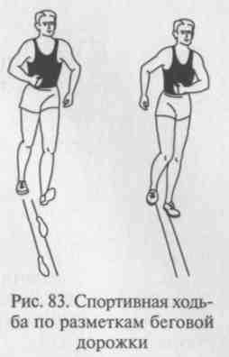
При неполном выпрямлении ноги в опорной фазе следует применять ходьбу в гору, акцентируя внимание на выпрям- лении ноги в коленном суставе, ходьба по дорожке в обратном направлении (рис. 85).
Чтобы ликвидировать излишнюю на- пряженность, можно выполнять упраж- нения на месте и в движении, попере- менно перемещая тяжесть тела с одной ноги на другую.
Все перечисленные упражнения в про-
цессе обучения повторяются несколько раз в зависимости от ос- воения отдельных элементов техники.
Задача 3. Обучить движению рук и плечевого пояса при спортив- ной ходьбе.
Во время спортивной ходьбы руки должны быть согнуты под прямым или тупым углом и двигаться прямолинейно, не пересе- каясь в средней плоскости. Необходимо следить за тем, чтобы плечи были опущены, а руки двигались свободно, без лишнего напря- жения.
Для решения этой задачи рекомендуются следующие упражне- жя: ходьба в положении «руки за спиной или за головой»; ходьба со сцепленными перед собой руками; ходьба с палкой, помещен-
*ой в локтевых суставах на плечах или за спиной (рис. 86).
Если стоит цель увеличить амплитуду работы рук, то рекомен- дуется ходьба с опущенными руками. Дистанция ходьбы в указан-
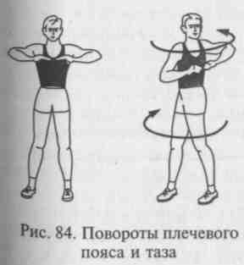
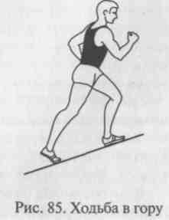

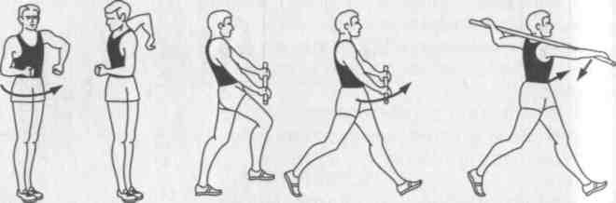
Рис. 86. Спортивная ходьба с применением гимнастической палки

ных упражнениях 100—150 м. Количество повторов упражнений зависит от правильности их выполнения и скорости усвоения дви- жений.
Задача 4. Обучить технике спортивной ходьбы в целом.
В процессе овладения техникой спортивной ходьбы необходи- мо многократно повторять различные упражнения, направленные на освоение отдельных элементов ходьбы в целом.
С этой целью следует обращать о с о б о е внимание на: положение туловища и головы; мягкость, раскрепощенность дви- жений туловища, рук и ног; достаточную длину шага; свободный перенос ноги с возможно низким переносом стопы; своевременный (не ранний) отрыв пятки от грунта; согласованность всех движений.
Основными средствами обучения технике спортивной ходьбы в целом будут: ходьба с различной скоростью на различные дис-
я
я
сз
СО
о
ID
О
a я О
гаa
О")

■■fN
I'
в у
О Л О

я So
В X и~>

5
S
>
>
с
;
Ч
о s

о о
X X

а

8

°
5 F
- У.
х н

вja <вu

° й
а о
о о
О в

танции (400 — 800 м и более) с указанием ошибок в движениях ног, таза, рук, положении туловища; ходьба с нахождением оп- тимального соотношения длины и частоты шагов.
Задача 5. Совершенствование техники спортивной ходьбы.
При совершенствовании техники спортивной ходьбы обуча- ющийся должен найти удобный для себя темп ходьбы с опти- мальным сочетанием длины, частоты шагов и соотношением ко- личества вдохов и выдохов с количеством шагов, мягкость, рас- крепощенность движений туловища, ног и рук и, наконец, общую слаженность всех движений. Немаловажное значение на данном этапе обучения будет играть повышение уровня общей и специ-
альной физической подготовленности на фоне постепенного уве-
- е|5
9 Р
Ж Я
Л
гоа в
а о
а л
в

^
*
я
о
о

личения отрезков ходьбы (400 — 2000 м и более) с включением подъемов и спусков различной крутизны. В процессе обучения за- крепляется правильный стереотип движений.
Для удобства проведения занятий по данному легкоатлетиче- скому виду спорта предлагаем рассмотреть подробный «Пример- ный план обучения технике спортивной ходьбы».
204
я Я а

5
g
&

.
а

205

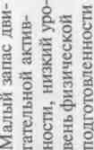
о S
Н
сз га
ч &
в =я
г)
S
ex
° я
о S
с
° Й
е я
н о
О я
я ш
а о
ч я
и. я>
ч> о,
Он Р
я
я
Vя
сх
С
a я
к я
»0 го
ID СЗ
ю
_{о}а х
я a a
а о я
ЕР
Я
КО
^{Я}Э о
_{e} „
сз ^ч
сз
О "1
О, rt К
Г)
S
о
яS лЮо И
F
н
о.
о
^{Я}с я
н
И Р
о га
£ со
и сз
ов в
-н Я
>.
а рчр
х н
Я
Я
О
X
V
н
R
о
Я
1
х g
U о
S
я
5сз
10
я
се u
я со
о
« X
га о
В Ч
га 2
и В
яв
=
сх О
а
S
=-> а о >о
~ Я
£ &я
а
со е[
а. S S
s я
СЗ
is
а О
ID
аНОкЙо
со
CJ
^{О}я ю^{(О} сз^{О} о
о a
сЗ
3со
>>
Ю СЗ
* W
я s
- В
я о
2 я
Ю сз
g .
5
СЗ
X
н
о
я
S
cs ая ив
га э в ч
со о
22 сз

О о
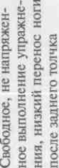
о
о
Ё
S
с о
о и
а Э
Я X
U

я
В
С О
a к
J3
та
со
N
Я о
> я
г
Я я

2 я
Я со
в а
N в

а
о о ю
а«ЯяЛ Яо яшРЧх
12, В X
S
ч
Ч
В

о а
1 3
а о
в &
га «
В о
« ™
X ѐ

I 8 а
4Я Вв«Вg
со <u S
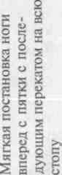

5 * °

сз v ID сз мО

R a
5 ^
в s
^&

X X
ч ч
§ а
⁴ >.
  - а
а о
Я го

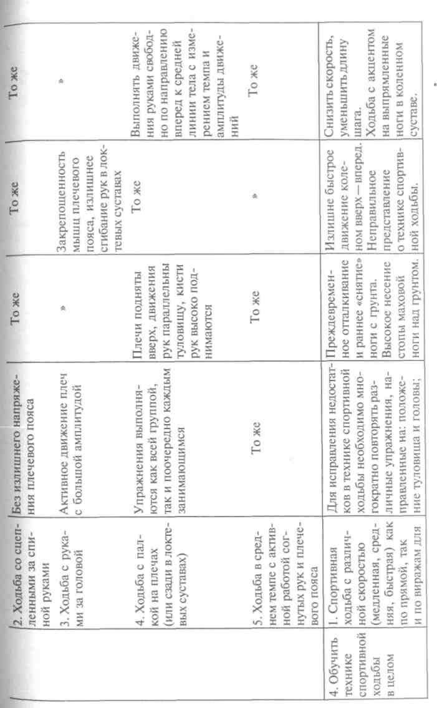
207
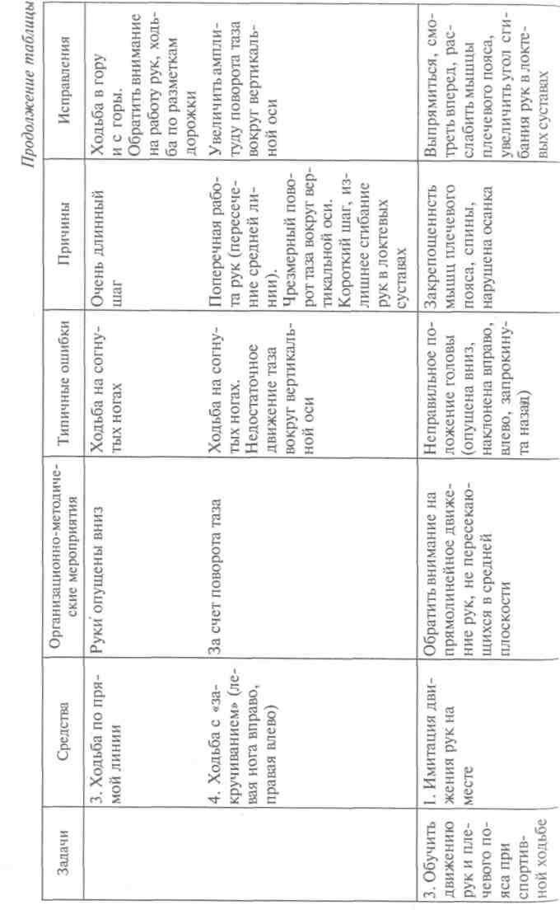
206

Исправления | Акцентировать внимание на ходьбу с поста- новкой ноги с пятки перека- том резко на носок. Ходьба по мягкому грунту | Н  е о б х о д и м о  с о в
Причины | С  ла б ы е м ы ш ц | Вы  с е  ,  у к а з а н н ы е
Типичные ошибки | Неполност ью разо- гнуты ноги в опорном периоде.  «Шлепаю щая» ходьба | Н  е о б х о д и м о  и с
Организационно-методиче- ские мероприятия | мягкость, раскрепощенность движений туловища, ног и рук; достаточ- ную длину шага; свободный перенос ноги; согласованность всех движений в целом | Длина и частота шагов определяется индивидуально, по мере усвоения техники спортивной ходьбы.  При ходьбе в гору увеличить наклон туловища вперед в зависимости от крутизны, а при спусках
Средства | уточнения движения ног, рук, таза, положения туловища и головы в  индивидуальных занимающихся | - Спортивная ходьба  с различной скорос тью на средних и длинных отрезках, включая и спуски разной крутизны  - Сдача  нормативов и участие в соревнованиях
Задачи |  | 5  .  С  о е  ш е  с т

208
зависимости от
способностей
в
р
контрольных
н
в
  - Методика обучения технике бега на средние и длинные дистанции
В основе современной техники бега на средние и длинные ди- станции лежит способность быстрого продвижения вперед при условии экономичности, свободы и естественности движений. Под техникой бега следует понимать не только внешнюю форму, но И качественное содержание движений бегуна, такие как умение затрачивать минимум усилий на продвижение вперед, включать в работу необходимые группы мышц.
е
Обучение технике бега несколько отличается от обучения дру- гим видам легкой атлетики. Это связано с тем, что все начинаю- щие в какой-то степени владеют техникой бега, т.е. умеют бегать. В связи с этим, прежде чем приступить к обучению техники бега, целесообразно на первых занятиях ознакомиться с особенностями каждого обучаемого и определить их индивидуальные недостатки, это снимет элемент подражания «идеальному» представлению о технике бега на средние и длинные дистанции.
Существует определенная последовательность в обучении тех- нике бега, одинаковая для всех возрастов.
Задача 1. Ознакомить с техникой бега на средние и длинные дистанции.
п
Решение этой задачи начинается с выявления индивидуальных особенностей занимающихся. С этой целью им предлагается по- очередно сделать несколько пробежек со средней скоростью на отрезках 80—100 м. Затем необходимо каждому указать на его наи- более грубые ошибки. Далее объясняются особенности техники ^{с}ега, правила соревнований, и, наконец, преподаватель или ква- ифицированный бегун демонстрирует технику бега. Создать пред- тавление о технике бега помогают кинограммы, фотографии, ки- окольцовки, рисунки. После этого занимающиеся выполняют еще есколько пробежек на отрезках 5—100 м.
о
Задача 2. Обучить технике бега по прямой.
Обучение бега по прямой начинается с показа бега, а затем создаются условия для правильного выполнения отдельных эле- ментов техники.
Основным средством обучения данного вида легкой атлетики будет многократный бег с ускорением на различных отрезках, ко- торый должен проводиться сначала в медленном темпе, а по мере освоения навыков бега с более высокой скоростью.
В процессе обучения преподаватель должен помнить основные требования к технике бега:
- прямолинейная направленность;
- полное выпрямление толчковой ноги в сочетании с выпадом
^{в}Перед бедра маховой ноги;
- захлестывание голени маховой ноги в момент вертикали;
209

- свободная и энергичная работа рук;
- прямое положение туловища и головы;
- быстрая и мягкая постановка стопы на грунт с передней части.
Задача 3. Обучить технике бега по повороту.
Для обучения технике бега по повороту применяется пробежка по повороту беговой дорожки стадиона (манежа), бег с различной скоростью по кругу радиусом 20 — 10 м, а также бег по прямой с входом в поворот и бег по повороту с последующим выходом на прямую. В процессе обучения бегу по виражу необходимо следить за наклоном тела в сторону поворота и за тем, чтобы дальняя от поворота рука работала шире и больше в сторону (как бы поперек тела). Наклон туловища внутрь круга зависит от крутизны поворота и скорости бега. Стопы ног следует поворачивать носками в сторо- ну поворота, причем в большей степени поворачивается внутрь дальняя от поворота нога. При выбегании на прямую после пово- рота следует обратить внимание на свободный размашистый бег с сохранением набранной скорости.
Успешность обучения этой задачи во многом зависит от того, как обучаемые овладели раскрепощенным бегом по прямой. Весь бег по виражу проходит в напряженном состоянии, но необходимо вернуться к упражнениям в беге по прямой.
Задача 4. Обучить технике высокого старта и стартовому уско- рению.
Обучение технике высокого старта начинают с демонстрации данного бега. Затем изучают основные положения бегуна по ко мандам «На старт!», «Марш!» и особенности стартового разгона. Группе занимающихся следует сразу изучить стартовые положе ния. По команде «На старт!» занимающиеся выстраиваются в одну или несколько шеренг и принимают позу высокого старта. Препо даватель просматривает всех учеников, при необходимости по правляет их. По команде «Марш!» занимающиеся пробегают оп ределенный отрезок и возвраща
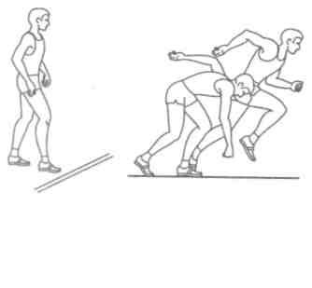
ются обратно. На начальной ста дии обучения паузы между пред варительной и исполнительной командами можно специально удлинить, чтобы начинающие спортсмены успели принять ус тойчивую позу и своевременно начали бег по сигналу из удоб ного положения. В дальнейшем

пауза сокращается до обычной
«На старт!» «Марш!» тт П
ри обучении выходу со стар-
Рис. 87. Высокий старт та и стартовому ускорению сна-
210

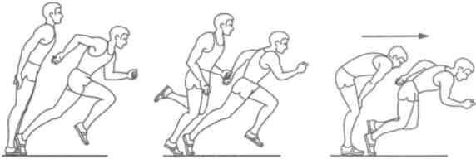

Рис. 88. Старты из различных исходных положений
|яала занимающиеся стартуют по отдельности. Преподаватель об- ращает внимание на работу рук, активное выталкивание, сохра- нение наклона и своевременное выпрямление туловища с пере- ходом на бег по дистанции.
По мере освоения техники выполнения высокого старта стар- товые отрезки удлиняются, а скорость их пробегания увеличива- ются (рис. 88).
Задача 5. Обучить технике финиширования.
Финиширование — это бег на последних 10—15 м дистанции ,с пробеганием финишного створа без снижения скорости и пере- стройки беговых движений. Ознакомление с техникой финиши- рования проводится в форме рассказа о способах пересечения по- лоски финиша с демонстрацией характерных поз бегуна в данный
^момент. Практическое обучение технике финишного броска на- минается с имитации выполнения в ходьбе быстрого наклона туло- вища вперед с отведением рук назад и выставлением ноги вперед. [Можно выполнять это движение с поворотом туловища, пересекая правым или левым плечом плоскость финиша в опорный момент бегового шага, но без прыжка и падения. После усвоения навыка финишного броска в ходьбе можно переходить к его обучению в беге.
Задача 6. Совершенствование техники бега в целом с учетом индивидуальных особенностей занимающихся.
По мере овладения основой и ведущими движениями техники
;бега на средние и длинные дистанции, в процессе обучения необ- ходимо установить индивидуальные особенности занимающихся [И определять пути их использования при дальнейшем совершен- ствовании техники бега в целом.
В процессе совершенствования необходимо уделять большое [внимание повышению уровня физической подготовленности и Использовать специальные подготовительные упражнения, ко- торые способствуют устранению индивидуальных ошибок в тех- нике бега.
V
Рекомендуем подробно рассмотреть «Примерный план обуче- ния технике бега на средние и длинные дистанции».
211

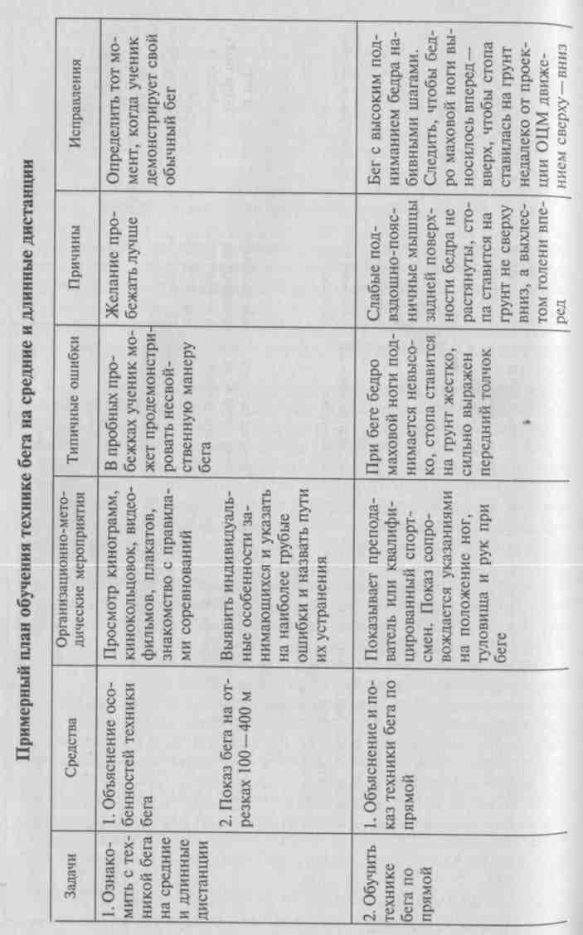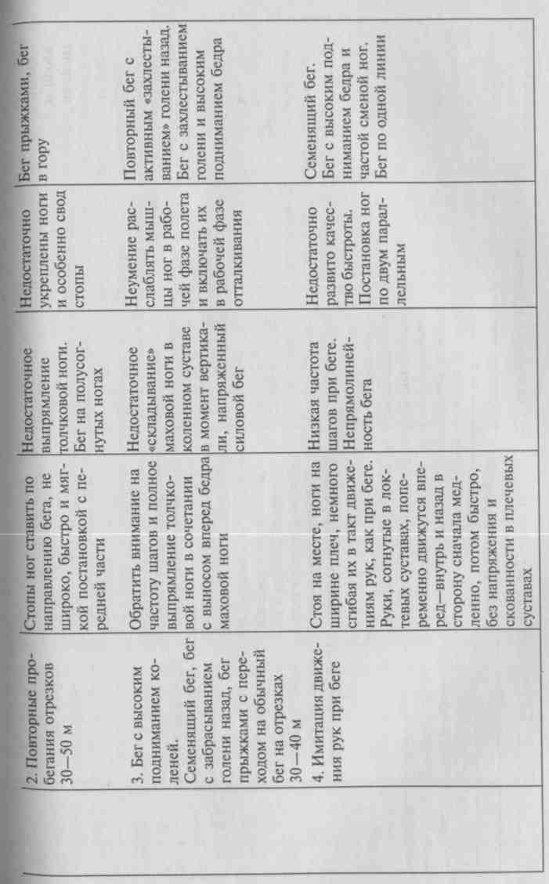
212 213

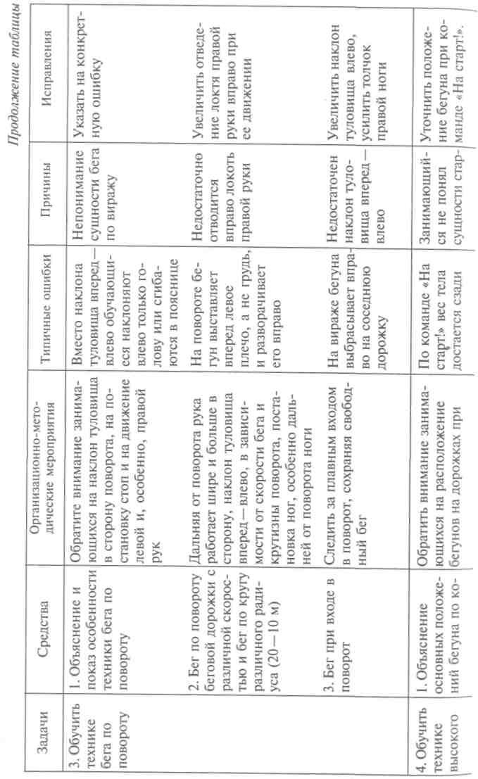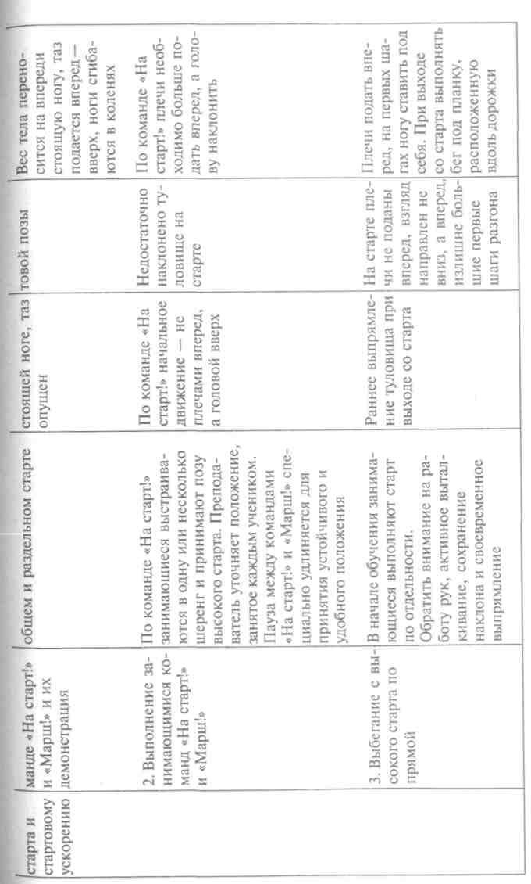

214
215

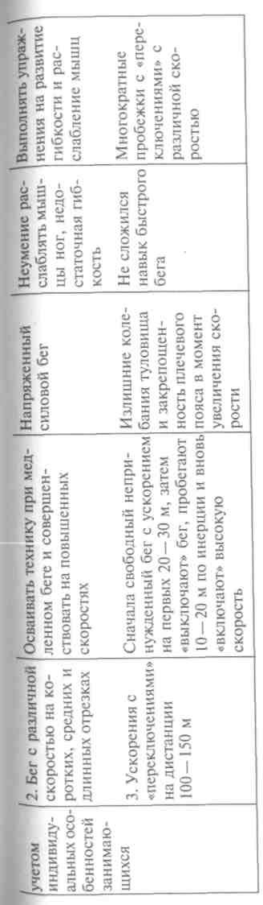
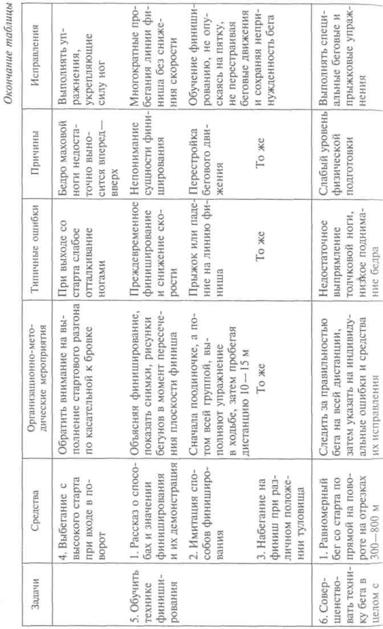
216 217

  - Методика обучения технике бега на короткие дистанции
Обучение технике бега на короткие дистанции происходит не в той последовательности, как при обучении другим видам легкой атлетики, так как бег является естественным способом быстрого передвижения человека. Однако техника спортивного бега значительно отличается своей эффективностью от техники обыч- ного бега и требует сохранения естественной свободы движений.
Прежде чем создать у занимающихся правильное представле- ние о современной технике бега на короткие дистанции, необхо- димо ознакомить их с особенностями этого вида легкой атлетики.
Задача 1. Ознакомить с особенностями бега и создать у обучаемых правильное представление о технике бега на короткие дистанции.
Для решения этой задачи обучаемым необходимо несколько раз с невысокой и средней скоростью пробежать отрезки 60—100 м и зафиксировать обнаруженные ошибки. Количество повторений пробежек может быть различно для каждого занимающегося. Оно зависит от того, как скоро обучаемый пробежит дистанцию в свой- ственной для него манере. При этом фиксируются те ошибки, которые повторяются в большинстве пробежек.
С целью ознакомления занимающихся с рациональной техникой бега применяются общепринятые средства: объяснение, живой по- каз, просмотр кинокольцовок, кинограмм, фотографий, рисунков.
Задача 2. Обучить технике бега по прямой дистанции.
Основными средствами для решения этой задачи будут являться многократные пробежки с невысокой и средней скоростью на различных отрезках дистанции (60 — 100 м): специальные беговые упражнения на отрезках 30 — 40 м — бег с высоким подниманием бедра, семенящий бег, бег с забрасыванием голени, бег прыжко- выми шагами. Все эти упражнения выполняются свободно, с по- степенно нарастающей частотой движений, с последующим пе- реходом на обычный бег. Специальные беговые упражнения вна- чале выполняются индивидуально, а затем всей группой. Много- кратное повторение этих упражнений в каждом занятии приводит к устранению типичных ошибок в технике бега: недостаточное поднимание бедра, неполное выпрямление ноги при отталкивании, излишнее наклонение или отклонение туловища, держание локтей далеко от туловища и др. (рис. 89).
После каждого выполнения упражнения следует обращать вни- мание только на главные ошибки, предлагая устранить их при следующем повторении. Нецелесообразно одновременно указы- вать на 3 — 4 недостатка, так как обучаемый должен сконцентри- роваться на исправлении наиболее существенной ошибки, а затем приступать к исправлению следующей, иначе недостатки в беге так и не будут устранены.
218

Рис. 89. Специальные беговые упражнения: а — бег с высоким поднима- нием бедра; б - бег с забрасыванием голени; в - бег с толчками вверх; г — семенящий бег

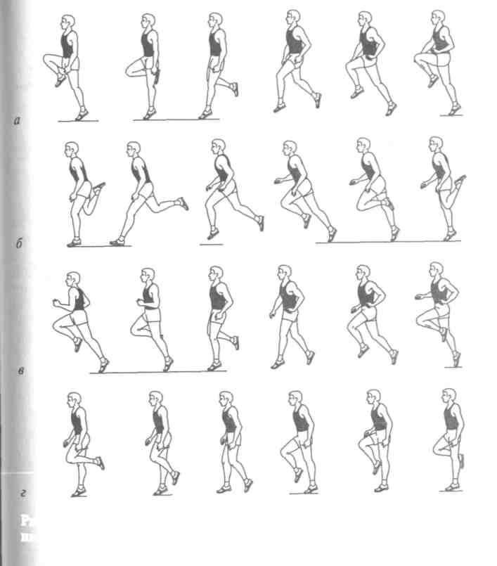
Задача 3. Обучить технике бега по повороту.
Основными упражнениями для обучения технике бега по по- вороту является бег на 50-80 м с ускорением на повороте беговой дорожки. Сначала тренировки проходят по крайним (6 — 8) дорожкам, затем по 1-2; бег с различной скоростью по кругу
.радиусом 20-10 м; бег с ускорением по прямой с выходом в поворот; бег с ускорением по повороту и выходом с виража на [прямую;' имитация движений рук. По мере освоения занимающи-i Мися техники бега на короткие дистанции по дорожке большего [радиуса следует переходить к бегу по дорожке меньшего радиуса.
В ходе обучения необходимо следить за свободой движений и

[своевременным наклоном туловища к центру поворота, измене-
219

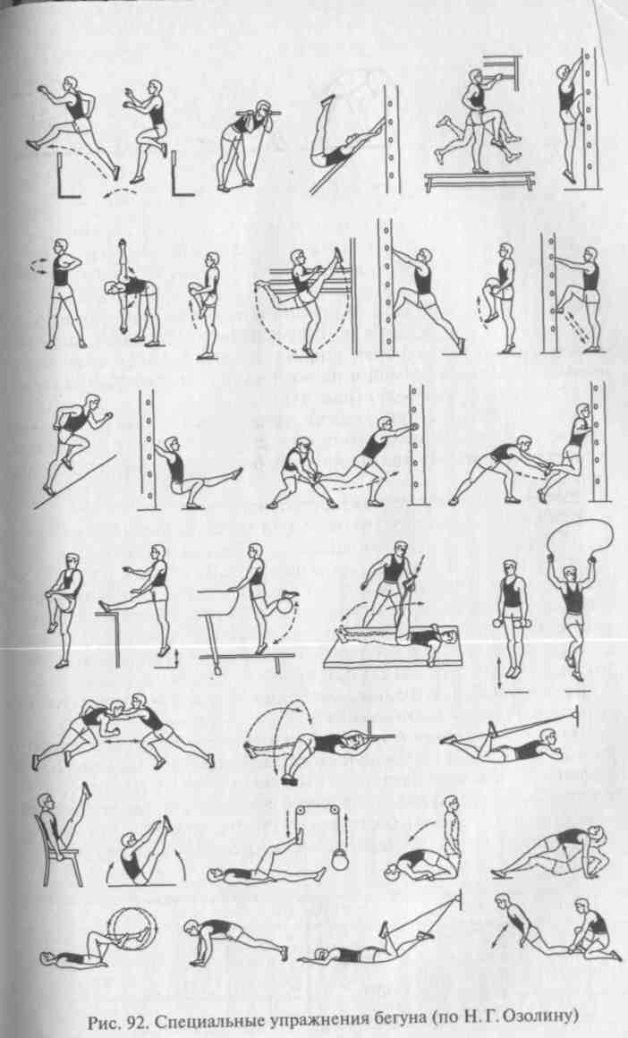
I — ii ---------- и ------
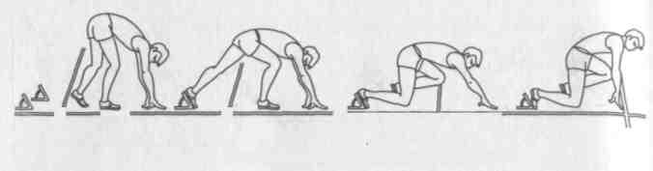
Рис. 90. Выполнение команды «На старт!»
нием работы рук и ног, т. е. при более активной и широкой работе правой рукой происходит небольшой разворот стоп влево.
Задача 4. Обучить технике низкого старта и стартового разгона. Основными средствами обучения являются: практика в уста-
новке стартовых колодок на прямой и повороте (рис. 90); выпол- нение команд «На старт!» и «Внимание!» с различным располо- жением колодок по длине, ширине и наклону площадок; бег с низкого старта по прямой и на повороте самостоятельно, а также по команде (по выстрелу) (рис. 91).
Бегу с низкого старта должно предшествовать большое коли- чество пробежек с высокого старта, способствующих овладению основами стартовых движений и свободному широкому бегу на первых шагах.
Задача 5. Обучить технике финиширования.
Обучение начинается с разъяснения значения финишного брос- ка и ознакомления с основными способами финиширования: грудью и плечом. Основные средства: бег на 30 — 40 м с ускорением на финише; наклон вперед на финишный створ с отведением рук назад при ходьбе и беге с различной скоростью; бросок на финиш- ный створ с поворотом плеч при ходьбе и беге с различной ско- ростью. Для успешного обучения финишированию упражнения сле- дует выполнять сначала самостоятельно, а затем группой.
Задача б. Обучить технике бега в целом с учетом индивидуаль- ных особенностей занимающихся.
На этапе овладения техникой бега в целом необходимо система- тически работать над уточнением деталей техники и закреплением правильных навыков. Важно добиться умения бежать свободно, кон- тролируя свои движения. В процессе совершенствования техники необходимо применять большее количество специальных упраж- нений, постепенно повышая уровень их сложности (рис. 92).
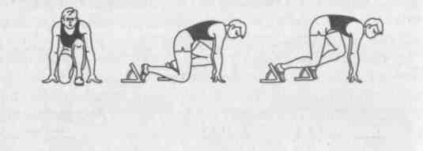

220
«На старт!» «Внимание!»
Рис. 91. Выполнение команд «На старт!» и «Внимание!»
221

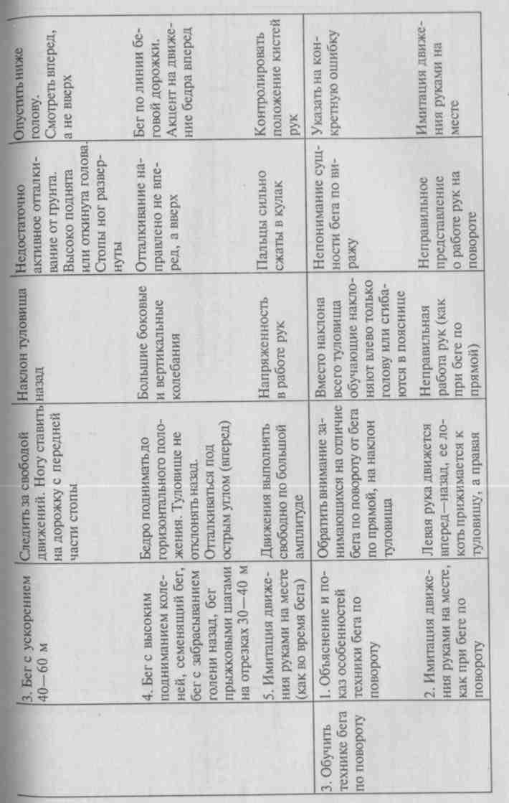
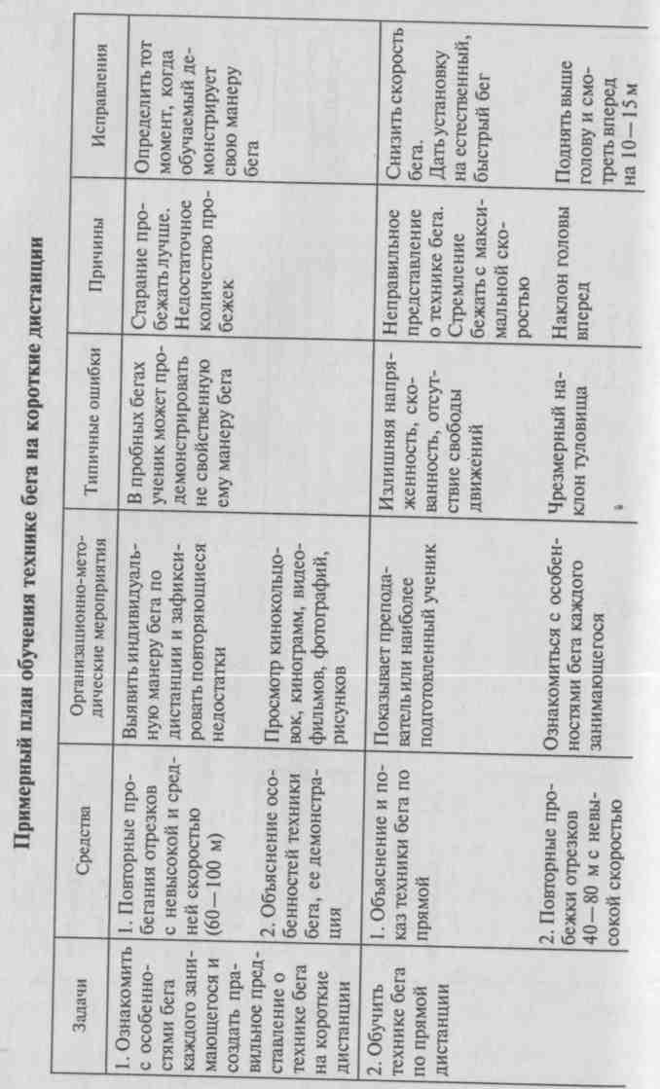
223
222

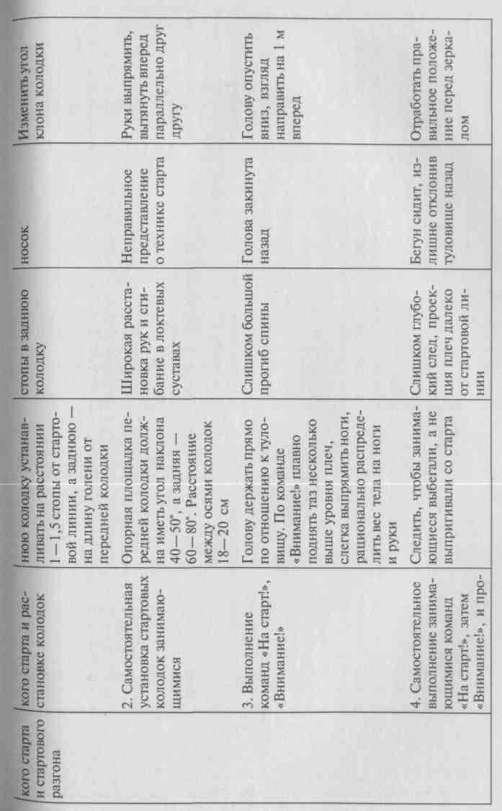
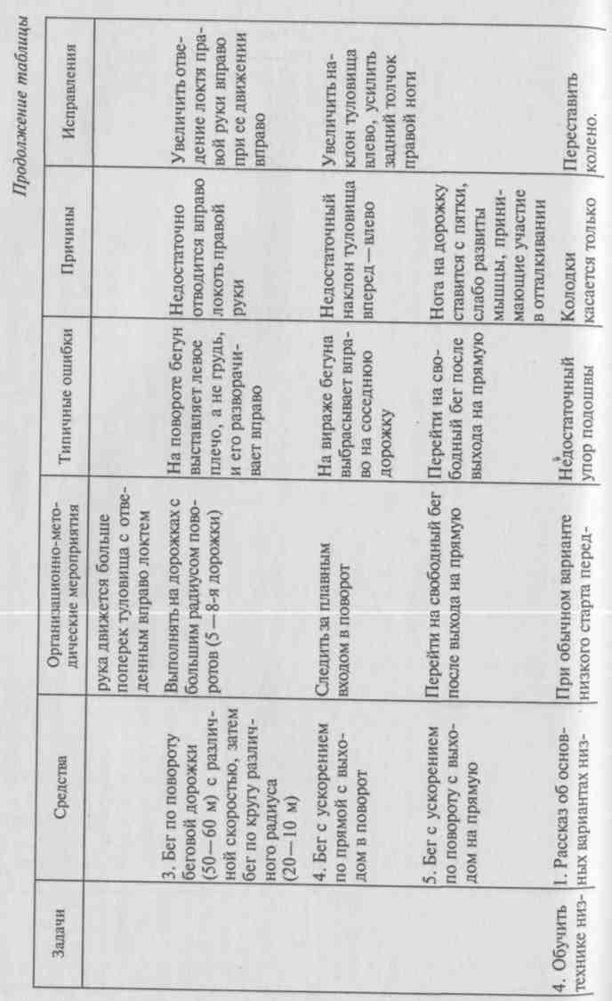
т>^
224

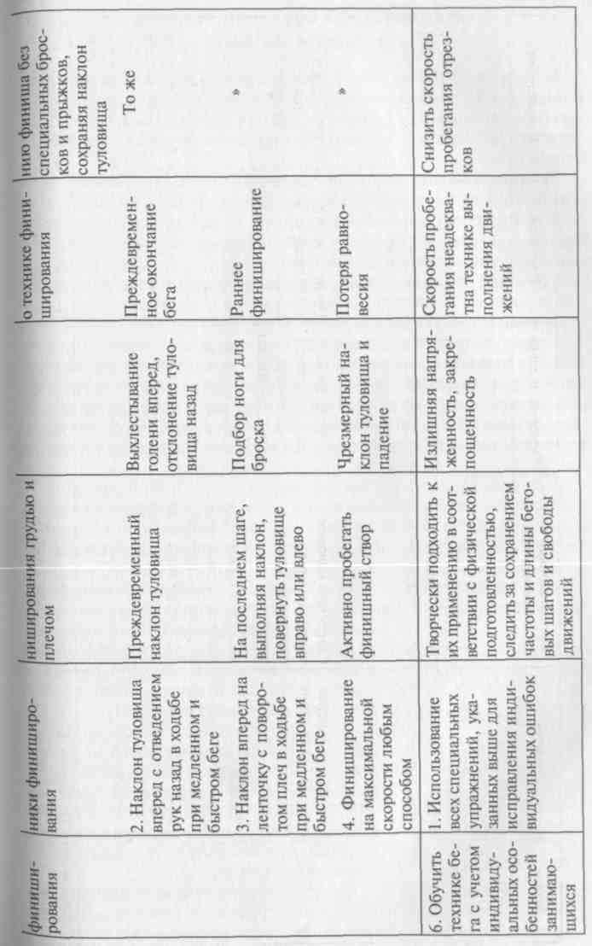
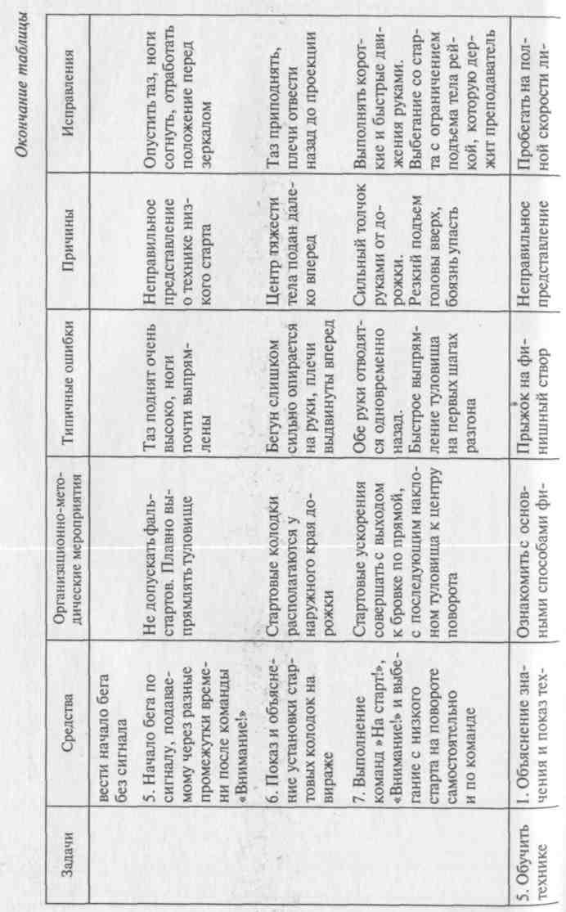
227
226

» 1 ' I I • I ^{г}

Методика обучения технике эстафетного бега
Эстафетный бег является командным видом легкой атлетики и имеет много разновидностей. Успех в эстафете зависит от многих причин, но одна из главных — умение передавать и принимать эстафетную палочку на высокой скорости в ограниченной зоне передачи.
Техника бега по дистанции в эстафетах ничем не отличается от обычного бега по прямой и виражу. Обучение технике эстафетного бега целесообразно начинать после того, как усвоена техника бега на короткие дистанции, отработано умение выполнять высокий и низкий старт на повороте.
Обучение технике эстафетного бега проводится в определенной последовательности, согласно поставленным задачам. Задача 1. Ознакомить с техникой эстафетного бега. Создание представления о технике передачи эстафеты начинается с рассказа о видах эстафетного бега, объяснения и показа техники передачи эстафетной палочки способами «снизу» и «сверху» в 20-метровой зоне на высокой скорости. Затем необходимо объяснить основные правила проведения эстафетного бега и значение точности, слаженности движений в передаче эстафеты для достижения высокого результата.
Задача 2. Научить технике передачи эстафетной палочки. Обучение передачи эстафетной палочки проводится в парах — вначале на месте, затем в ходьбе и в беге с небольшой скоростью вне зоны передачи. С этой целью занимающихся строят в две ра- зомкнутые шеренги на расстоянии 1 — 2 м друг от друга, уступами вправо или влево, в зависимости от того, какой рукой передается эстафетная палочка. По команде преподавателя стоящие в первой шеренге принимающие отводят выпрямленную левую (правую) руку назад, а стоящие во второй шеренге передающие, с
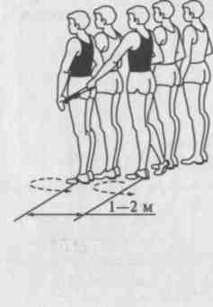
небольшой паузой после команды, передают палочку (рис. 93).
Затем обучающиеся поворачиваются кругом и производят передачу, поменяв шись ролями. Когда отрабатывается пере дача левой рукой в правую (а такое уп ражнение необходимо для спринтерской эстафеты 4 х 100 м), занимающиеся пере дающей шеренги смещаются на полшага в правую сторону.
Рис. 93. Передача эста- После усвоения занимающимися этих
фетной палочки в ше- движений передача палочки производит-
ренгах на месте ся, имитируя работу руками в беге: при-

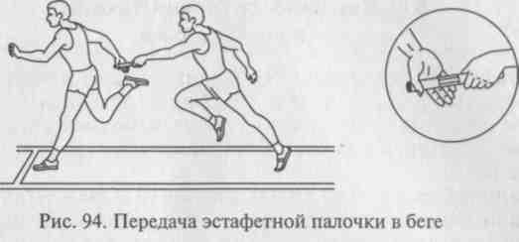
нимающий по команде преподавателя отводит руку с хорошей фик- сацией кисти для приема палочки, а передающий с паузой, после готовности принимающего, вкладывает по команде в нее эстафет- ную палочку (рис. 94).
В начале выполнения всех упражнений команду подает препо- даватель, позже — передающий эстафетную палочку. На этом эта- пе обучения необходимо следить, чтобы принимающие палочку не поворачивали головы в момент передачи эстафеты, контроли- ровали положение руки и ход передачи, не бежали с отведенной Назад рукой, а передающие палочку чтобы не торопились, выдер- живали паузу, не вытягивали руку с эстафетной палочкой до ко- манды или одновременно с ней.
При появлении этих ошибок следует указать на них и разъяс- нить, как правильно выполнить какой-либо элемент техники пе- редачи.
Задача 3. Научить технике старта на этапах эстафетного бега. Для овладения техникой старта необходимо научить занимаю-
щихся принимать старт из положения с опорой на одну руку на прямой, затем на повороте перед выходом на прямую и на прямой при входе в поворот (рис. 95).
Стартующий ставит левую ногу вперед и опирается правой ру- кой о дорожку, левая рука отведена вверх—назад. Опустив голову
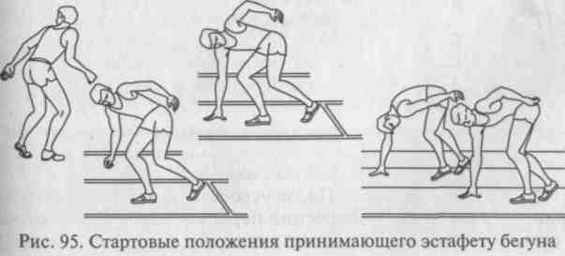
229

228

вниз, бегун смотрит за подходом передающего партнера к конт- рольной отметке.
Необходимо следить за тем, чтобы принимающий бежал по внешней линии дорожки на 2-м и 4-м этапах и по внутренней — на 3-м этапе.
При обучении низкому старту с эстафетной палочкой целесо- образно повторить технику старта на повороте, а затем приступить к освоению двигательного действия.
Стартующий держит палочку мизинцем и безымянным пальцем за нижний конец. Руку необходимо ставить у стартовой линии, опираясь о дорожку большим пальцем — с одной стороны, указательным и средним пальцами — с другой. После отрыва руки от дорожки эстафетную палочку нужно держать всеми пальцами.
Когда занимающиеся освоят технику старта на этапах и бег по заданным дорожкам, тогда можно переходить к обучению старта с наблюдением за партнером и пользованием контрольной отметкой. Для каждой пары занимающихся контрольная отметка подби- рается индивидуально, с учетом скорости, которую может иметь передающий к концу дистанции, а также способности принима- ющего быстро стартовать. Это расстояние соответствует 8 — 11 м
и подбирается путем многократных пробежек.
Для выявления величины форы можно использовать таблицу 1 (по Л.С.Хоменкову), в которой учтены результаты спортсменов на 26 м со старта и на 25 м с ходу.
Таблица 1

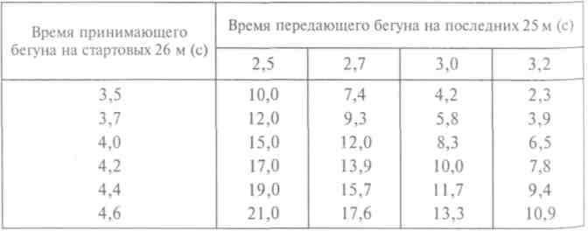
Расчет расстояния до контрольной отметки (по Л. С. Хоменкову)

230
Основным средством для решения этой задачи будет много- кратное пробегание в зоне, передавая эстафету с постепенно уве- личивающейся скоростью.
Расстояние до контрольной отметки уточняется в процессе этих пробежек, передача выполняется как на прямой, так и на входе и выходе с виража. Эстафета передается во второй половине зоны передачи на максимальной скорости с соблюдением правил со- ревнований.
В других видах эстафетного бега передача эстафетной палочки легче, так как скорость бега участников ниже. Принимающий эстафету должен соизмерять скорость своего бега со скоростью партнера на последних Юм дистанции, от этого зависит начало принятия эстафетной палочки. Если скорость передающего низкая и продолжает снижаться, то целесообразно принимать эстафету в начале зоны передачи, а если передающим сохраняется оптимальная скорость бега, то прием производится во второй по- ловине зоны передачи.
Задача 5. Обучение технике эстафетного бега в целом и ее со- вершенствование.
Слаженность при передаче эстафетной палочки на максималь- ной скорости имеет решающую роль в достижении высокого ре- зультата эстафетной команды.
При отличной технике передачи эстафетной палочки конечный результат может быть на 2,5 — 3 с выше, чем сумма лучших результатов всех участников команды в беге на 100 м. При состав- лении команды для эстафетного бега 4 х 100 м необходимо учиты- вать следующие особенности: на первом и четвертом этапах бегуны пробегают по 110 м, а на втором и третьем этапах бегуны пробе- гают по 120 м.
Поэтому на первый этап следует ставить бегуна, хорошо владе- ющего техникой низкого старта и умеющего быстро бежать по Повороту.
На втором этапе должен стоять бегун с высоким уровнем спе- циальной выносливости и хорошей техникой приема и передачи эстафетной палочки.
Участник третьего этапа, помимо названных качеств, должен Хорошо бежать по повороту.
На четвертый этап желательно поставить бегуна быстрого, эмо- ционального и имеющего лучший результат в беге на 100 м с Ходу.
При совершенствовании техники эстафетного бега важно частое Пробегание всей дистанции эстафеты с максимальной интенсивнос- тью, так как только при этом целостном действии достигается Привычность движений и точный расчет контрольных отметок.
Рекомендуем подробно рассмотреть «Примерный план обуче- ния технике эстафетного бега».

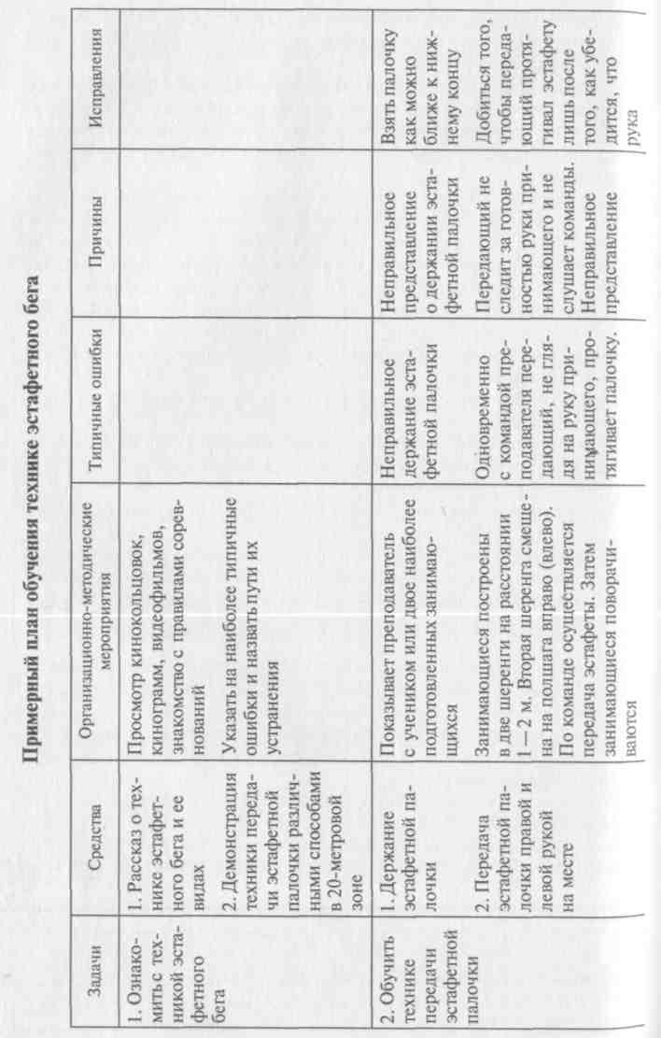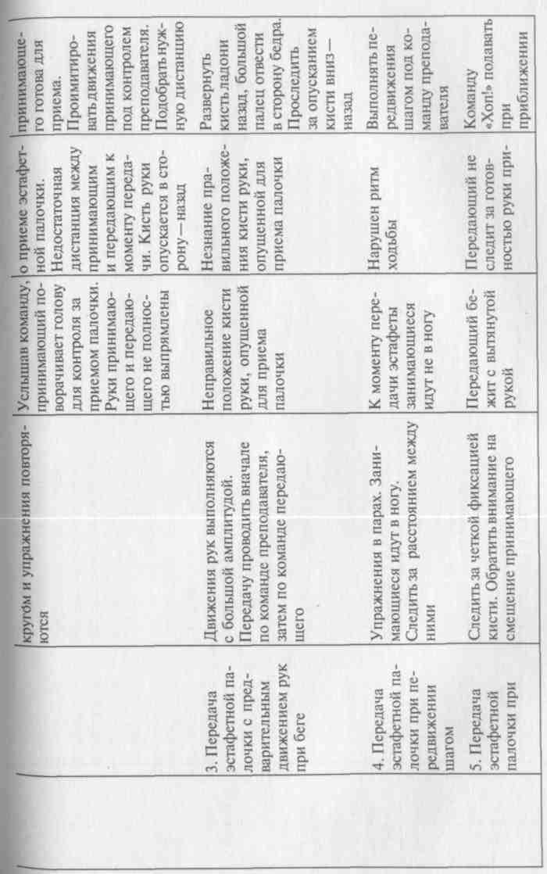
232

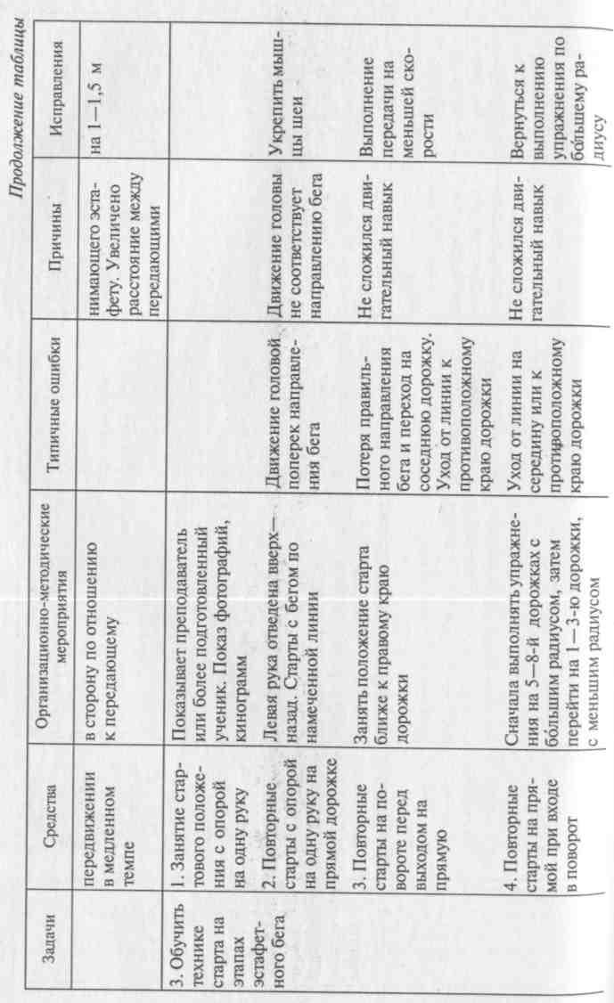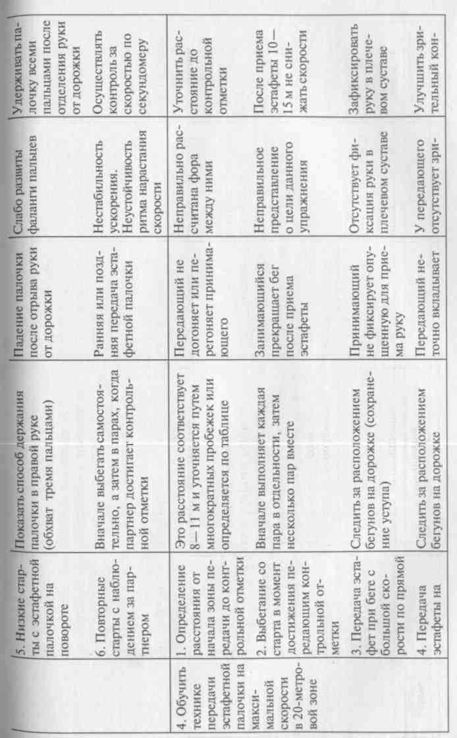
234 235

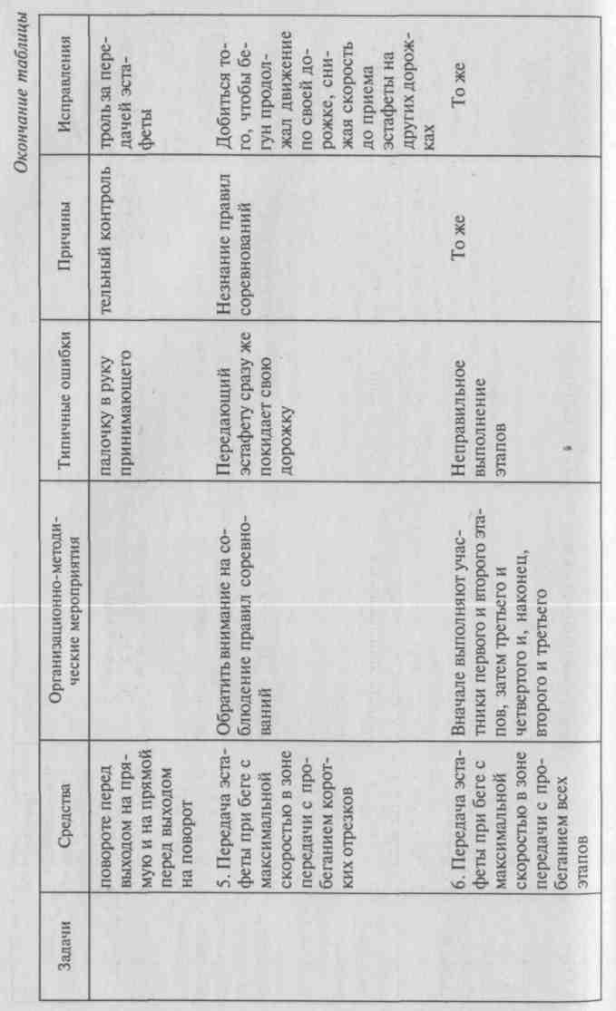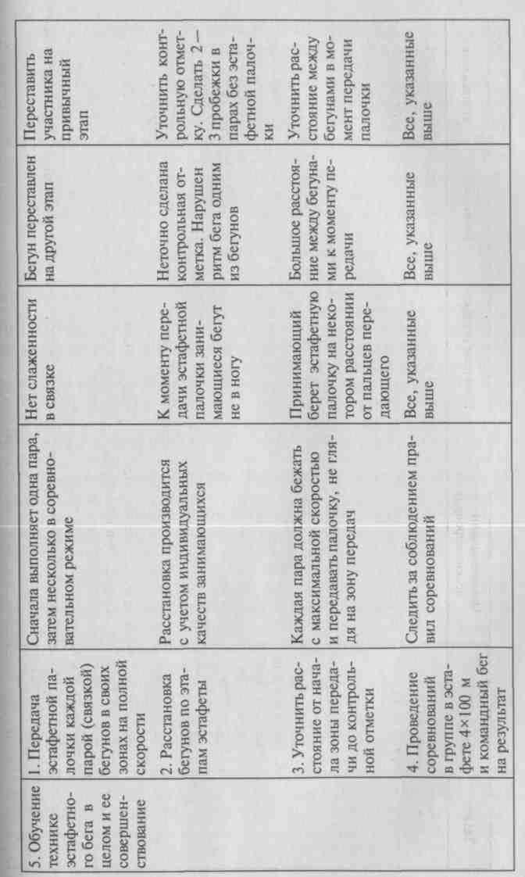
236 917

  - Методика обучения технике барьерного бега
Барьерный бег является одним из наиболее сложных в коорди- национном отношении видов легкой атлетики. Сложность этого бега заключается в том, что бегуну, помимо соответствующих тре- бований к скоростному бегу на гладкой дистанции, необходимо четко соблюдать определенный ритм и длину шагов от старта до последнего барьера, не допускать излишних вертикальных коле- баний ОЦМ, владеть хорошей координацией движений, иметь силу и ловкость, гибкость и подвижность в тазобедренных суставах.
Приступать к овладению техникой барьерного бега возможно лишь после того, как занимающиеся овладели основами гладкого бега и освоили технику высокого и низкого стартов.
Задача 1. Ознакомить с техникой барьерного бега.
Ознакомление следует начинать с демонстрации техники бега по дистанции, которая включает бег со старта с преодолением 3 — 4 барьеров и финиширование.
Желательно продемонстрировать технику бега еще 2 —3j)a3a, а затем предложить занимающимся самим несколько раз пробежать в три шага через 2 — 3 барьера, высотой 40—50 см и расстоянием
7 —8 м. В процессе показа техники барьерного бега обратить внимание занимающихся на смелое подбегание к барьеру, бросок на барьер и связь ритма преодоления барьера с бегом между ними.
Задача 2. Обучить технике преодоления барьера.
Барьерный бег требует от спортсмена хорошей гибкости задней и передней поверхности бедра, подвижности в тазобедренных суставах. Поэтому, прежде чем приступить к решению этой задачи, необходимо ознакомить занимающихся с упражнениями, направленными на р а з в и т и е г и б к о с т и и эластичности мышц и с в я з о ч н о г о аппарата.
- Стоя на одной ноге у опоры, делаются махи другой ногой вперед —назад.
- Стоя лицом к опоре, делаются махи прямой ногой в правую и левую стороны.
- Ходьба с наклонами вперед и доставанием пола руками.
- Ходьба с выпадами вперед и пружинистым покачиванием туловища, а затем с наклоном вперед и доставанием локтями пола.
- Стоя спиной к гимнастической стенке, согнуть в колене ногу и занести носок стопы на перекладину. Прогнуться в пояснице, выводя таз вперед.
- Широко расставив ноги, совершать попеременные присе- дания то на правой, то на левой ноге, пружинисто покачиваясь.

238
- Сесть в положение «барьерного шага» (маховая нога вытянута вперед, толчковая, согнутая в стопе, отведена в сторону под пря- мым углом).
- Исходное положение то же, что и в предыдущем упражнении. Опираясь руками о пол, подняться вверх, приняв положение
«широкого шага». Не отрывая пяток от пола, переместиться в поло- жение «барьерного шага», при котором толчковая нога вытянута вперед, а маховая отведена в сторону.
- Поставить ногу пяткой на гимнастического «коня», барьер или другую опору, наклониться вперед и в сторону отведенной ноги.
- Стоя боком у барьера, гимнастической стенки или «коня», положить согнутую в колене ногу на опору. Наклоны туловища в сторону отведенной ноги, а затем вперед —вниз, одновременно опуская плечо и руку, противоположные стоящей ноге.
Здесь и далее упражнения проводятся с постепенным услож- нением. Занимающиеся должны постепенно освоить все перечис- ленные упражнения. В процессе дальнейших занятий, когда бегуны уже приобретут достаточную барьерную гибкость, число уп- ражнений и количество их повторений уменьшается.
По мере развития гибкости, эластичности мыщц и связочного аппарата и знакомства с техникой барьерного бега занимающиеся приступают к овладению техникой преодоления препятствий и ритмикой бега между ними.
Подводящие упражнения целесообразно выполнять в той пос- ледовательности, в которой производятся движения в барьерном беге.
В первую очередь следует освоить упражнения, направленные на овладение правильным выполнением отталкивания и входом на препятствие.
- Стоя спиной к гимнастической стенке или препятствию и опираясь на него, делается подъем и выпрямление маховой ноги над барьером, затем нога возвращается в исходное положение. Опорную ногу в колене не сгибать. Барьер должен стоять на рас- стоянии 1 —1,20 м от бегуна.
- Стоя между барьерами и опираясь на них руками, делается подъем маховой ноги с продвижением таза вперед.
- Делать подскоки на толчковой ноге, удерживая маховую ногу под прямым углом, разгибая и сгибая ее в коленном суставе при Каждом подскоке. Толчковая нога при этом не сгибается.
- Имитация атаки барьера, поставленного у гимнастической стенки или гимнастического коня, стопки матов. При выполнении упражнения нужно следить за тем, чтобы бедро маховой ноги Поднималось несколько выше уровня «коня», после чего произ- водить быстрое ее разгибание в коленном суставе до полного вы- прямления. Одновременно «выбрасывается» рука, разноименная

маховой ноге, и увеличивается наклон туловища. Постепенно упражнение усложняется тем, что выполняется с подходом и атака на препятствие дополняется броском руки и активным про- движением вперед туловища.
Затем в обучении применяются подводящие упражнения для овладения техникой работы толчковой ноги.
- Скольжение стопой толчковой ноги вдоль наклонной повер- хности барьера с последующим выносом ее вперед.
- Перенос толчковой ноги через барьер, стоя в положении небольшого наклона вперед с упором рук о гимнастическую стен- ку, барьер.
При выполнении этих упражнений необходимо следить за тем, чтобы опорная нога не сгибалась в колене.
- Перенос толчковой ноги сбоку через два барьера разной вы соты, стоящих друг от друга на расстоянии 50 — 60 см.
Дальше следуют упражнения для обучения с о ч е т а н и ю дви- жений маховой и толчковой ног и с х о д а с препятствия.
- Сидя на «коне» в положении «широкого шага», одновременно с опусканием маховой ноги перенести толчковую ногу иерез снаряд.
- Преодолеть барьер из положения «стоя» на толчковой ноге и держа ногу над барьером (опустить маховую ногу, одновременно отталкиваясь толчковой).
Выполнять упражнение можно как с места, так и с подходом к барьеру.
Дальнейшее обучение технике перехода через барьер происхо- дит одновременно с обучением ритма бега, что способствует зак- реплению технических навыков, полученных в процессе выпол- нения специальных упражнений.
Задача 3. Обучить ритму и технике бега между барьерами.
Для решения этой задачи на дорожке ставятся 3 — 5 барьеров высотой 50 — 60 см на расстоянии 7 м друг от друга. Расстояние от линии старта до первого барьера составляет около 7 — 7,5 м. Зани- мающиеся должны из положения высокого старта преодолеть ди- станцию, сделав до первого барьера 4 шага, а между препятствиями
- 3 шага.
Ритм бега должен быть следующим: первые три шага одинако- вы по времени, четвертый быстрее. Преподаватель голосом или хлопками задает данный ритм, например: «Раз, два, три — гоп! Раз, два, три — гоп!»
Для дальнейшего освоения ритмом бега целесообразно разме- тить дорожку по длине шагов. Примерное их соотношение должно быть следующим: первый отрезок 105 см, второй — 130 см, третий
- 155 см, четвертый — 140 см, расстояние от места отталкивания до барьера — 170 см.
-"» Л{\
Очень важно при этом обратить внимание занимающихся на _{т}о, что сокращение последнего, перед отталкиванием на барьер, шага происходит за счет постановки ноги как можно ближе к проекции ОЦМ с передней части стопы.
В процессе освоения ритма и техники бега расстояние между барьерами и их высота увеличиваются, необходимо также повы- шать скорость пробегания дистанции.
Задача 4. Обучить технике низкого старта и стартового разгона с преодолением барьеров.
После усвоения техники преодоления препятствий и ритма 'бега приступают к обучению технике старта и стартового ускорения. Для этого необходимо овладеть техникой низкого старта, уметь быстро набирать скорость и ритмично выполнять бег до первого барьера, точно попадая ногой на место отталкивания через барьер, а также увеличивать скорость бега после преодоления препятствия. Обучение низкого старта производится так же, как в беге на короткие дистанции. Нужно обратить внимание занимающихся на более энергичные движения рук и более быстрое выпрямление туловища. Основное средство обучения — бег с низкого старта с последующим преодолением 2 — 3 барьеров. В том случае если занятия длительное время включают бег со старта через один барьер, то спортсмены привыкают снижать скорость после его
преодоления.
В начальный период обучения расстояние между барьерами может быть уменьшено.
Задача 5. Обучение технике барьерного бега в целом и ее совер- шенствование.
Решение этой задачи достигается многократным повторением специальных упражнений барьериста, бегом через барьеры раз- личной высоты, бегом через увеличивающееся число барьеров, расставленных на разном расстоянии, бегом с низкого и высокого стартов по всей дистанции без учета времени и с контролем времени.
Следует отметить, что применение различного сочетания рас- становки барьеров и изменение их высоты позволяют сделать за- нятия более интересными, повышают их эмоциональность, об- легчают процесс овладения техникой. Эффективность обучения технике барьерного бега также значительно повышается при ис- пользовании учебных барьеров пониженной высоты и с мягкими Перекладинами (рис. 96).
Принципиальная последовательность обучения технике барь- ерного бега на 400 м та же и происходит после овладения техникой барьерного бега на короткие дистанции.
Рекомендуем подробно рассмотреть «Примерный план обуче- ния технике барьерного бега».

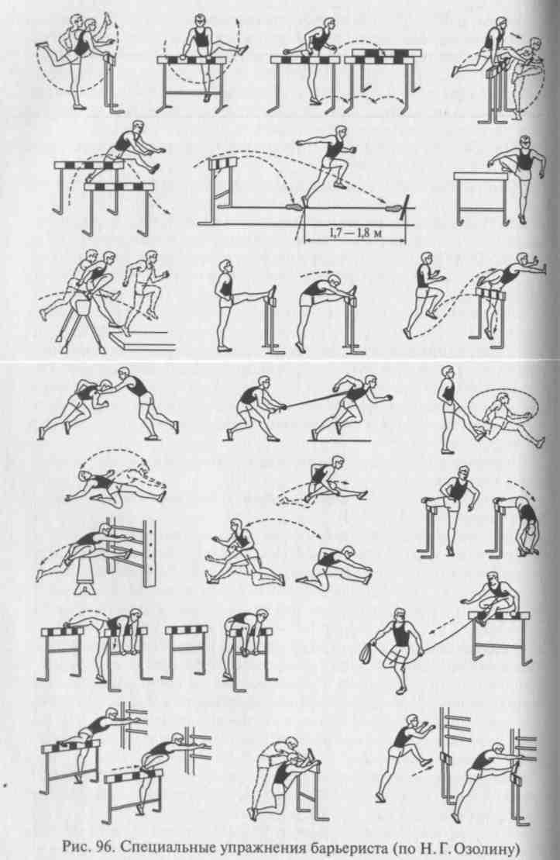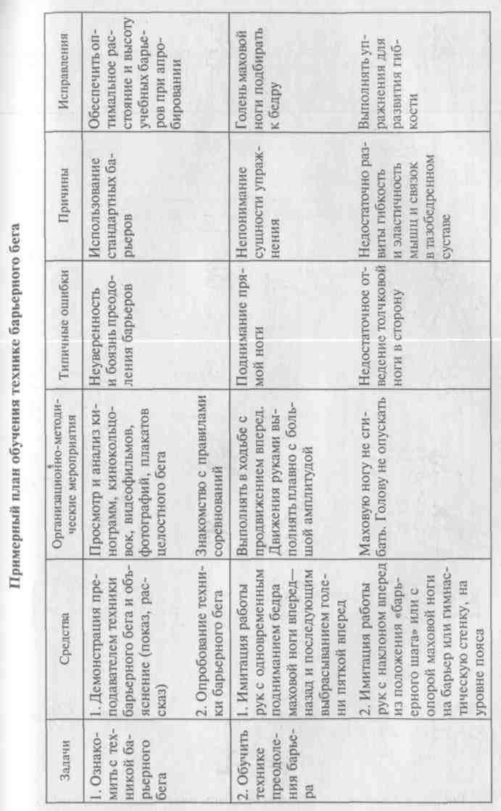
242 243

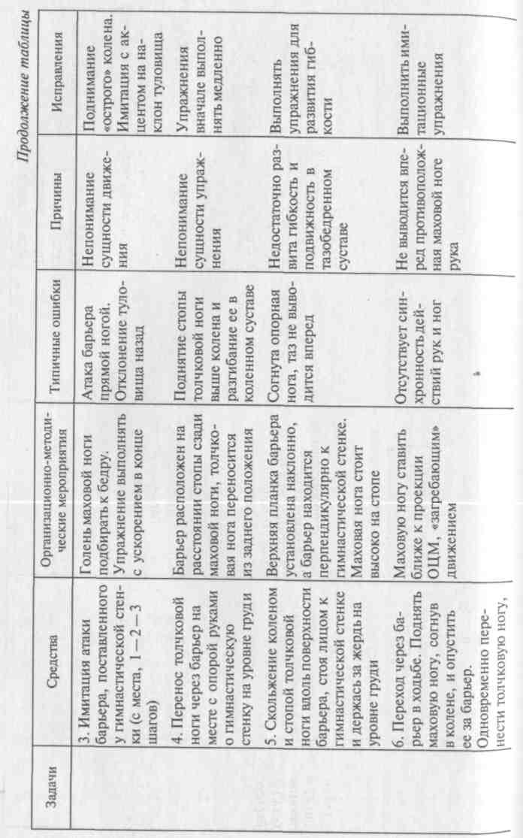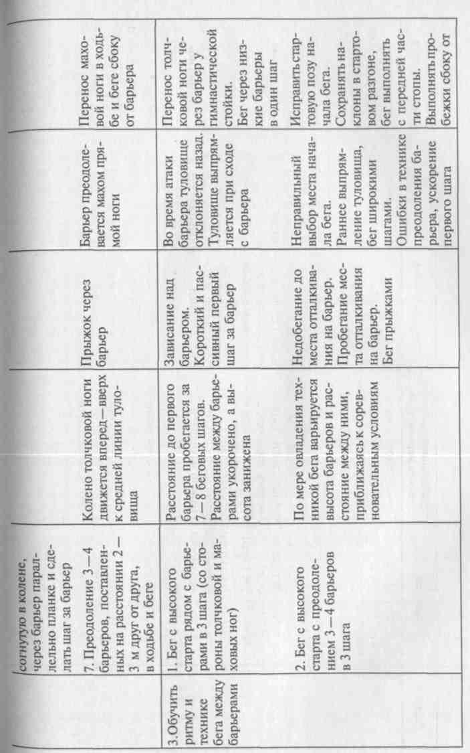

244
245

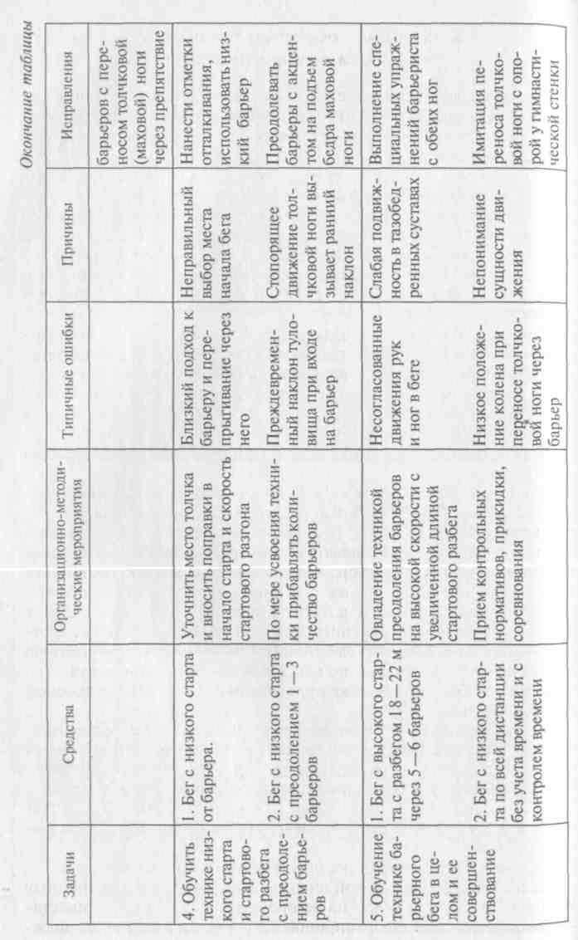
  - Методика обучения технике бега на 3000 м с препятствиями
246
Техника преодоления препятствий имеет большое значение для конечного результата в стипл-чезе. В беге на 3000 м с препятстви- ями существует два способа их преодоления — «наступая» и «ба- рьерным шагом».
I способ хотя и более простой в обучении, но менее эффективный. Однако бегуны должны уметь владеть им, так как он необходим для преодоления ямы с водой. Этот способ используется но- вичками и спортсменами младших разрядов, обладающих плохой гибкостью и координацией движений. II способ является более со- вершенным и применяется всеми сильнейшими легкоатлетами мира. Задача 1. Ознакомить с техникой бега на 3000 м с препятствиями.
При ознакомлении занимающихся с техникой стипл-чеза, по- мимо рассказа об основах техники, иллюстрируемого кинограм- мами, кинокольцовками, видеофильмами, плакатами, визуальными демонстрациями, их нужно познакомить с дистанцией бега, барьерами, ямой с водой, продемонстрировать рациональные спо- собы перехода через барьеры и прыжка через яму с водой.
Задача 2. Обучить технике преодоления препятствий способом
«наступая».
Для решения этой задачи необходимо использовать учебные ба- рьеры высотой 60 — 70 см и вспомогательные препятствия (гимна- стическая скамейка, плинт, гимнастическое бревно и т.п.). Вначале следует обучить преодолевать один барьер способом «наступая» с произвольного разбега, обращая внимание на мягкую постановку ноги на препятствие, сильное сгибание опорной ноги на препят- ствии, наклон туловища над препятствием, быстрое отталкивание и приземление на маховую ногу. Рекомендуется отмечать место от- талкивания на дорожке на расстоянии 120—150 см от препятствия. Важно научить отталкиванию как левой, так и правой ногой.
Задача 3. Обучить технике преодоления препятствий способом
«барьерный шаг».
При обучении этой техники вначале используются легкие под- вижные барьеры высотой 84 см, затем — неподвижные препят- ствия высотой 91,4 см, расставленные через 20 — 30 м друг от друга. Следует обращать особое внимание на то, чтобы перед отталкива- нием на препятствие скорость бега несколько увеличивалась, за- нимающиеся сильнее сгибали маховую ногу при переходе через Препятствие.
Задача 4. Обучить технике преодоления ямы с водой. Преодоление ямы с водой вначале выполняется в облегченных Условиях. За препятствием на беговой дорожке или на газоне ста- диона отмечается коридор шириной 2,5 — 3 м. Занимающиеся долж-
247

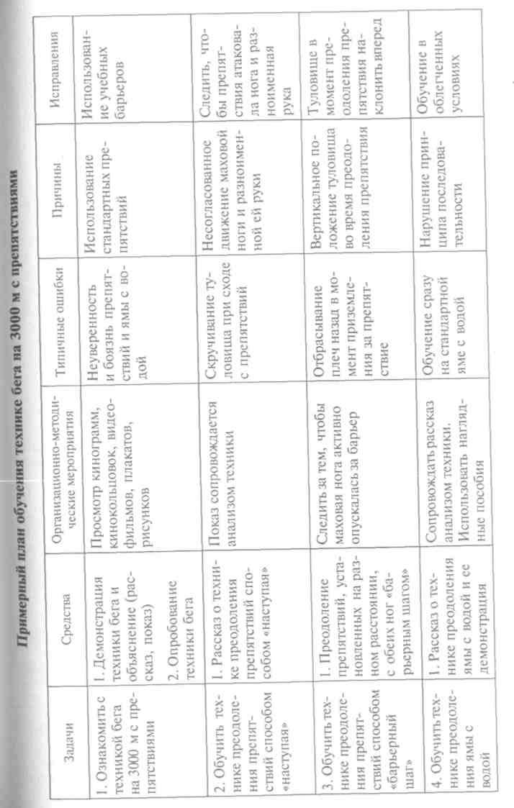
249
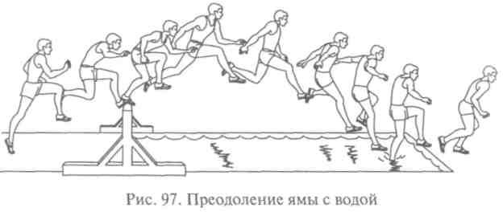
ны, ускоряя бег перед препятствием, преодолеть его способом «на- ступая» с последующим прыжком через коридор. Постепенно ши- рина коридора увеличивается. По мере усвоения рациональной тех- ники можно приступить к преодолению барьера и ямы без воды (дно ямы покрыто войлоком или поролоном), а затем — ямы с водой, оборудованной в соответствии с правилами соревнований. Освоение техники преодоления ямы с водой возможно и в услови- ях зала, манежа. Для этого выполняются преодоления с разбега ус- ловной ямы (10—15 м) прыжком «наступая» на «коня» («козла»), с приземлением на гимнастические маты. Необходимо следить за тем, чтобы траектория прыжка не была чрезмерно высокой (рис. 97).
Задача 5. Обучить технике бега в целом и ее совершенствование.
Для обучения технике бега на 3000 м с препятствиями в целом выполняется бег на различных отрезках дистанции с преодолением препятствий ямы с водой, расположенных по кругу беговой дорожки в соответствии с правилами соревнований. В процессе совершенствования техники необходимо добиваться, чтобы пре- пятствия преодолевались экономно, быстро, без остановок перед ними и за ними.
Рекомендуем подробно рассмотреть «Примерный план обуче- ния технике бега на 3000 м с препятствиями».

Контрольные вопросы и задания
- Какова последовательность постановки задач обучения технике спортивной ходьбы и одного из видов бега?
- Подберите специальные упражнения для обучения технике одного из видов бега.
- Какие ошибки возникают при обучении технике этого вида бега?
- Назовите причины возникновения этих ошибок при обучении.
- Подберите средства для исправления ошибок при обучении конк- ретного вида бега.
- Составьте примерный план обучения одного из беговых видов.
- Назовите сходство и различия в составлении схем обучения техни- ке ходьбы и видов бега.
248

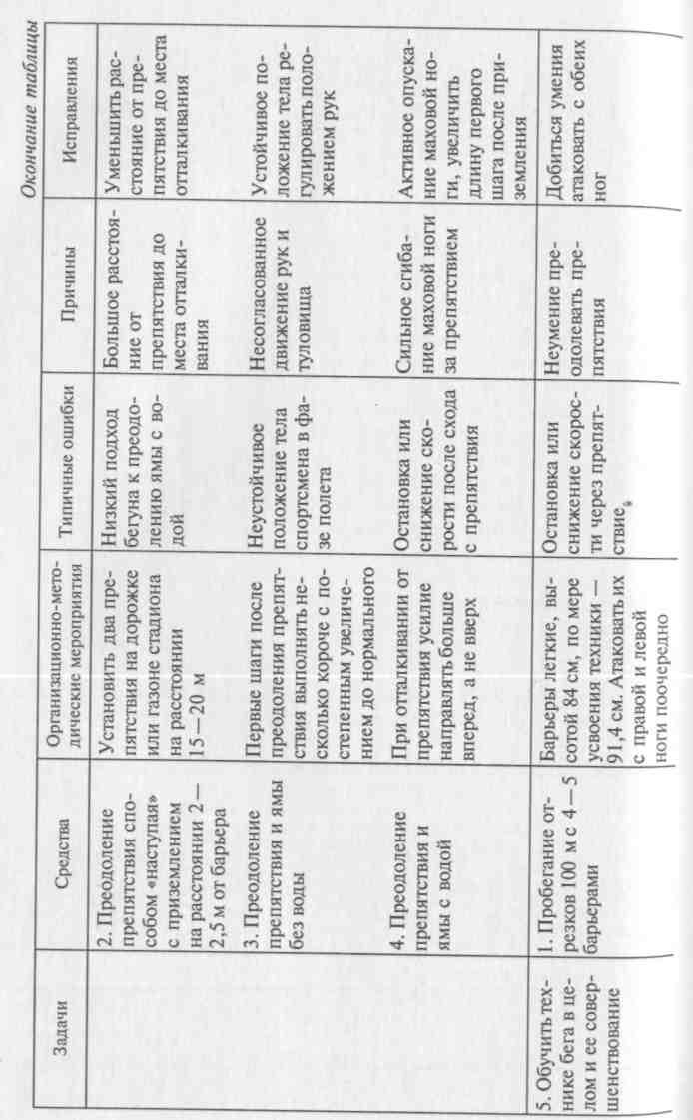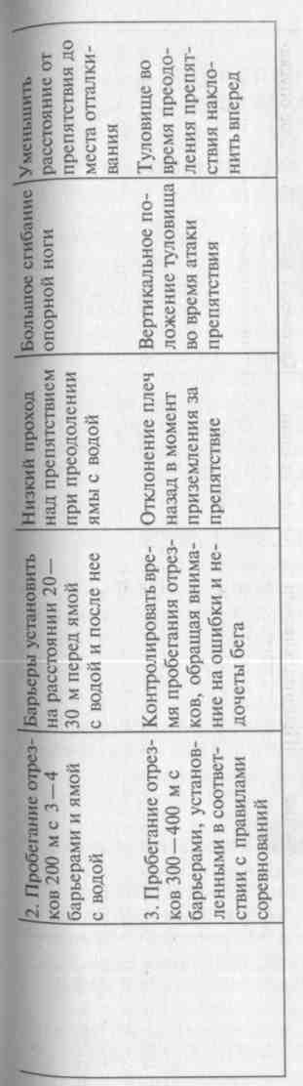
250

Г л а в а 9
МЕТОДИКА ОБУЧЕНИЯ ТЕХНИКЕ ЛЕГКОАТЛЕТИЧЕСКИХ ПРЫЖКОВ

  - Методика обучения технике прыжков в высоту с разбега
Педагогический опыт показывает, что успешному обучению технике прыжков в высоту будет способствовать предварительная подготовка, направленная на укрепление опорно-двигательного аппарата, и повышение координации движений прыжковыми упражнениями, связанных с различными отталкиваниями.
Задачи и последовательность обучения технике различных спо- собов прыжков в высоту в основном одинаковы и основываются на принципе от главного к второстепенному. Изменяются только средства при решении отдельных задач, обусловленные особен- ностями каждого вида прыжка. В связи с этим методика обучения каждому из способов прыжка раскрывается отдельно в соответ- ствии с их сложностью.
Обучение прыжку способом «перешагивание» Задача 1. Ознакомить с техникой изучаемого прыжка.
С помощью краткого рассказа о технике прыжка, объяснения его особенностей, демонстраций кинограмм, видеофильмов, фо- тографий и образцового показа выполнения прыжка в целом, со- здается правильное представление и понимание о прыжке изуча- емым способом.
Задача 2. Обучить технике отталкивания.
При освоении этой фазы прыжка акцентируется внимание на согласованность маховых движений ноги и рук с работой толч- ковой ноги. С этой целью выполняется большое количество спе- циальных прыжковых, подводящих и имитационных упражнений:
- маховые движения свободной ногой, держась рукой за опору (гимнастическую палку, дерево, ограду);
- то же, но с маховым движением одноименной руки в сочета- нии с подъемом на переднюю часть стопы толчковой ноги (рис. 98);
- маховые движения ногой и рукой с последующим подскоком;
- сочетание маха с отталкиванием без опоры, стоя на согнутой маховой ноге, толчковая стоит впереди на пятке, руки отведены на замах (рис. 99);
- имитация постановки толчковой ноги — из приседа на махо- вой ноге постановка толчковой ноги с пятки на всю стопу;
- то же, но с отведением рук на замах (рис. 100);

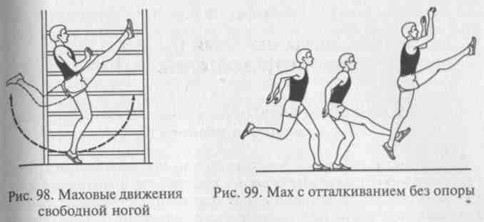
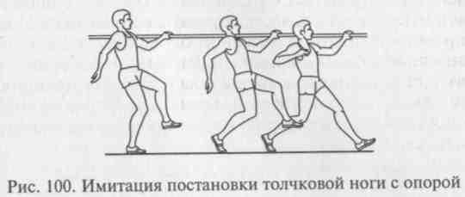
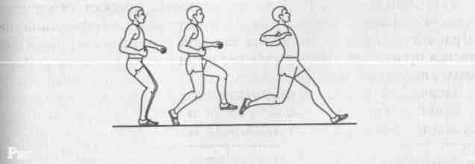

Рис. 101. Имитация постановки толчковой ноги без опоры руками
  - то же, но с выполнением прыжка вверх и затем с достава-нием рукой, головой и маховой ногой различных предметов;
  - то же, но с 3, 5, 7 беговых шагов, выполняя прыжок вверх (рис. 101).
По мере усвоения специальных упражнений постепенно уве- личиваются скорость их выполнения и высота преодолеваемой планки (доставаемых предметов).
Задача 3. Обучить технике разбега в сочетании с отталкиванием. При решении этой задачи важно научить ритму разбега с по-
степенным увеличением скорости так, чтобы на последних трех Шагах разбега она была наибольшей, а предпоследний шаг — са- мым длинным, это позволит понизить ОЦМ прыгуна и создаст

252 253

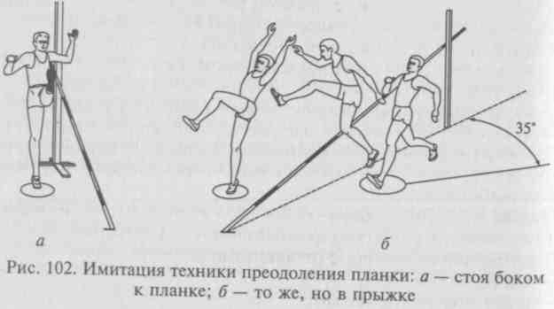
Все движения техники перехода через планку необходимо вы- полнять строго по линии разбега и должны уточняться в каждом последующем упражнении.
254
Задача 5. Обучить прыжку в высоту способом «перешагивание»
_{в} целом и совершенствование техники.
Техника прыжков в целом изучается при помощи прыжков че- рез планку с 1, 3, 5 шагов и с индивидуального разбега на высоту, близкую к максимальной. Совершенствование отдельных деталей техники прыжка происходит в сочетании с выполнением прыжка в целом с акцентом на изучаемый элемент. Движения при переходе через планку совершенствуются по мере необходимости, все внимание уделяется прежде всего разбегу и отталкиванию. Следует помнить, что разбег выполняется с постепенным увеличением скорости и длины шагов, а отталкивание выполняется точно вверх.
Обучение технике прыжка способом «перекидной»
Овладев ритмом шагов подготовки к отталкиванию и умением сочетать разбег с направлением толчка, можно приступить к осво- ению более сложных способов преодоления планки. Однако, начав обучение технике прыжка способом «перекидной», не следует ис- ключать из занятий способ «перешагивание», который хорошо настраивает обучаемых на правильное отталкивание в сочетании с маховым движением свободной ногой.
Задача 1. Ознакомить с техникой изучаемого прыжка.
При решении этой задачи применяются те же средства, что и для других способов прыжка.
Задача 2. Обучить технике отталкивания.
Для обучения можно использовать следующие упражнения:
- прыжки с прямого и бокового разбега на высокие предметы («козел», «конь»);
[ - прыжки через планку с прямого разбега, подтягивая толчковую ногу и приземляясь на маховую (прыжок «на взлет»);
- прыжки в вис на гимнастическую стенку;
- прыжки с доставанием подвешенного предмета маховой ногой (рис. 103).
Изучая технику отталкивания, следует применять разбег раз- Личной длины. Это поможет выполнять его более свободно и со- средоточивать внимание на подготовке к отталкиванию и его вы- полнению. Движение необходимо выполнять с хорошей амплиту- дой и точно вверх.
Задача 3. Обучить технике разбега в сочетании с отталкиванием. При изучении разбега применяются такие упражнения: I -
бег по линии разбега с отталкиванием вверх; : - разбег по отметкам; I - разбег под счет (хлопки);
255

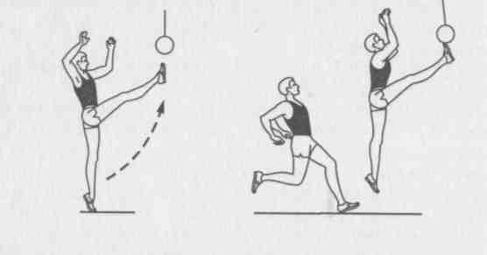
Рис. 103. Прыжок с доставанием предмета маховой ногой
- бег по разбегу с «выходом» (прыжок без перехода через планку);
- прыжки через планку с 3, 5, 7, 9 шагов разбега с приземлением на толчковую ногу («пистолетиком»);
- нахождение оптимального разбега.
В каждом упражнении следить за плавным понижением ОЦМ на предпоследнем шаге; обратить внимание на режим разбега, добиваясь его постепенного ускорения. Для лучшего овладения рит- мом разбега рекомендуется подсчет шагов голосом или хлопками.
Задача 4. Обучить технике перехода через планку и приземлению. Освоению техники перехода через планку «перекидным» спо-
собом способствуют следующие упражнения:
- стоя лицом к гимнастической стенке и держась за нее руками, подтянуть толчковую ногу, отведя колено и стопу в сторону, с поворотом таза;
- то же упражнение, но в упоре лежа;
- с шагом маховой ногой подтянуть толчковую ногу пяткой к ягодице и повернуться на 180°, после чего поставить толчковую ногу на землю;
- прыжки с 1, 3 шагов разбега с подтягиванием толчковой ноги пяткой к ягодице и поворотом на 180°;
- то же, но через наклонно поставленную планку;
- лежа на гимнастическом коне (бревне), подтянуть толчковую ногу стопой к ягодице, колено повернуть наружу и свалиться с
«коня»;
- прыжки способом «перекидной» через планку, установленную на доступной высоте.
Задача 5. Обучить прыжку в высоту способом «перекидной» в целом и совершенствование техники.
На этом этапе обучения определяются индивидуальные особен- ности занимающихся. При совершенствовании техники прыжка необходимо коротко на каждом занятии повторить всю методику обучения — это помогает лучше усвоить технику прыжка в целом-
256
Обучение прыжку способом «фосбери-флоп»
Обучение технике прыжка способом «фосбери-флоп» возможно производить только там, где есть специальное оборудование (мяг- joie поролоновые маты для приземления), и требует соблюдения мер предосторожности, страховки.
Задача 1. Ознакомить с техникой прыжка в высоту с разбега способом «фосбери-флоп».
Средства те же, что и для других способов прыжка. Задача 2. Обучить технике отталкивания.
Для освоения постановки ноги на место отталкивания приме- няются следующие упражнения:
- имитация постановки толчковой ноги и отталкивания, стоя боком к гимнастической стенке и держась за нее рукой;
- имитация постановки толчковой ноги и отталкивания в со- четании с махом ногой и руками на месте;
- то же, но выполняя прыжок вверх;
- то же, но выполняя движения в ходьбе, а затем — в беге, отталкиваясь на каждый 3-й, 5-й шаг;
- отталкивание с доставанием подвешенного предмета головой или рукой.
Выполняя подводящие упражнения для обучения отталкивания, необходимо следить за тем, чтобы постановка толчковой ноги осуществлялась на всю стопу движением вниз —назад (под себя) с поворотом бедра маховой ноги внутрь и отведением голени пяткой в сторону.
Задача 3. Обучить технике разбега по дуге в сочетании с оттал- киванием.
Освоению техники разбега по дуге способствуют следующие упражнения:
- бег по кругу радиусом 10—15 м;
- бег по прямой с переходом на бег по кругу;
- бег по кругу с отталкиванием вверх через 1, 3, 5 шагов;
- бегание в вираж с отталкиванием на середине виража;
- имитация отталкивания у планки, сохраняя движения бега по виражу;
- доставание предмета (рукой, головой) с полного дугообраз- ного разбега.
При выполнении разбега по дуге необходимо следить за накло- ном туловища внутрь круга и ускорением при входе в вираж. Об- ратить внимание на работу рук. Они выполняют перекрестное дви- жение — «внешняя» рука несколько больше выносится поперек туловища, а «внутренняя» больше отводится назад.
Задача 4. Обучить технике перехода через планку и призем- лению.
При изучении перехода через планку рекомендуется использо-
^ть следующие упражнения:
Жилкнп 257

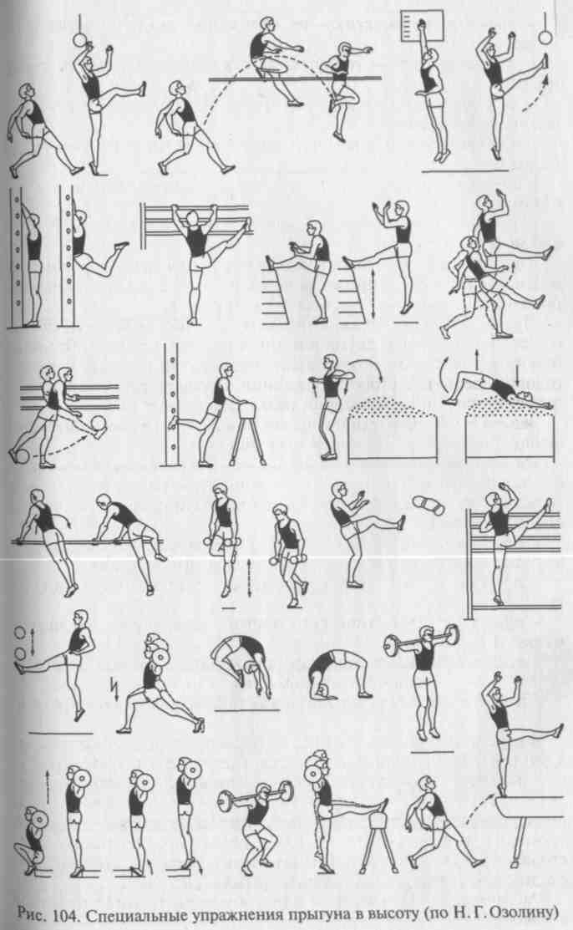
- выполнение «мостика» из положения лежа на спине и из положения стоя;
- запрыгивание на горку матов с места, отталкиваясь двумя ногами;
- лежа поперек гимнастического коня, занять положение пе- рехода через планку;
- прыжки через резинку, стоя спиной к ней, отталкиваясь двумя ногами;
- прыжки через резинку с места, отталкиваясь от мостика двумя ногами;
- прыжки через планку способом «фосбери-флоп» с 3, 5, 7 шагов разбега по дуге.
Только после многократного выполнения этих упражнений можно приступить к прыжкам через планку, с приземлением на поролоновую подушку высотой не менее 50 см.
При выполнении прыжков в высоту способом «фосбери-флоп» с места, отталкиваясь двумя ногами, в полетной фазе необходимо голени оставить как можно ниже, подбородок прижать к груди, голову повернуть в сторону движения. После приземления на ло- патки обучающийся кувырком назад заканчивает движение.
Задача 5. Обучить технике прыжка в высоту способом «фосбери- флоп» в целом и ее совершенствование.
На данном этапе обучения происходит определение индивиду- альных особенностей, а также функциональных и двигательных возможностей занимающихся. С этой целью применяются следую- щие упражнения:
- прыжки через планку (резинку) с короткого и полного раз- бега с акцентом на выполнение отдельных фаз прыжка;
- прыжки через планку в целом, оценивая технику и резуль- тат;
- прыжки с гимнастического мостика через планку на макси- мальной высоте;
- выполнение имитационных упражнений, сходных по струк- туре и ритму движений основному двигательному действию;
- прыжки с индивидуального разбега на максимальный резуль- тат.
Во время совершенствования техники прыжка в целом необхо- димо постепенно поднимать планку, увеличивать скорость разбе- га и повышать эффективность ритмо-темповой структуры после- дних шагов разбега. На этом этапе полезно использовать метод поочередного сосредоточения внимания на отдельных элементах техники при выполнении прыжка в целом. Во время совершен- ствования нужно чаще применять имитационные упражнения, сходные по структуре изучаемого прыжка (рис. 104).
Рассмотрите «Примерный план обучения технике прыжков в высоту».
258

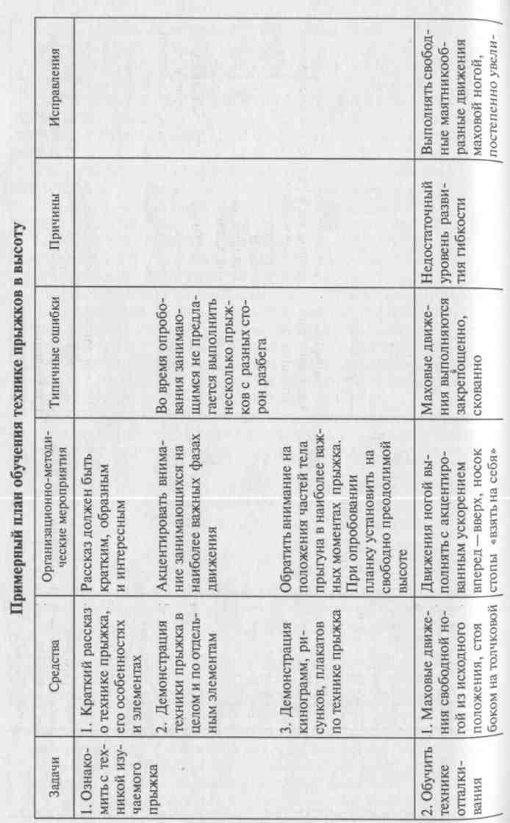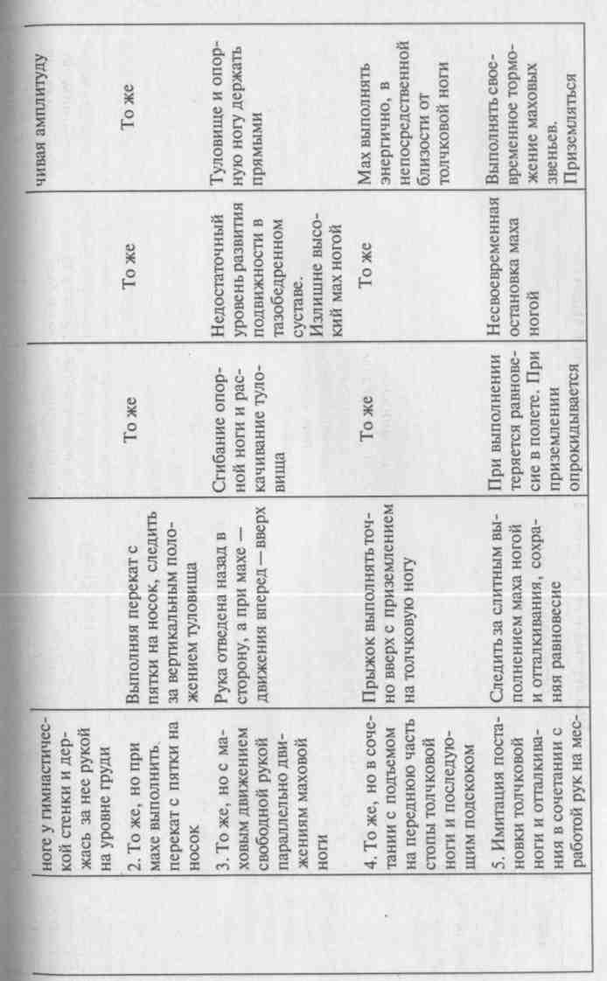

260
261

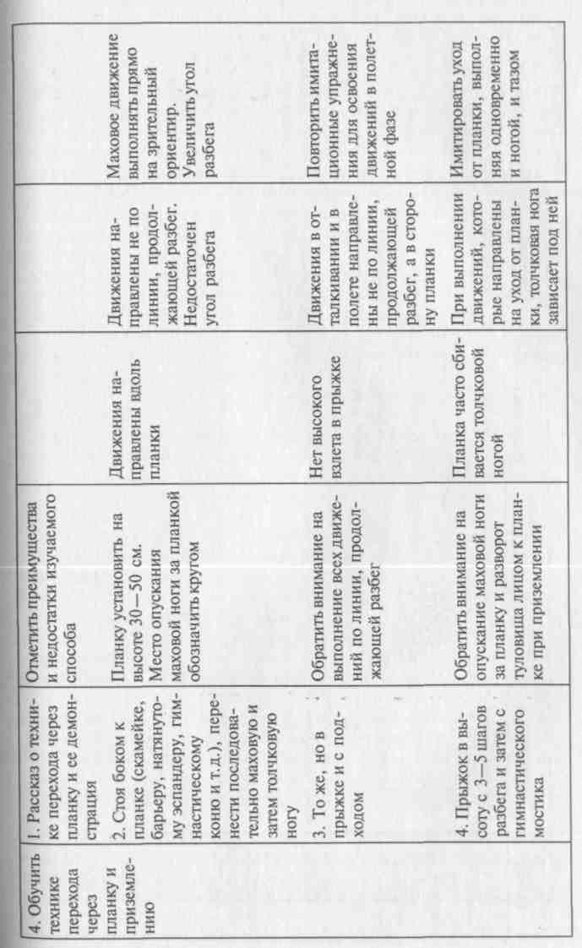
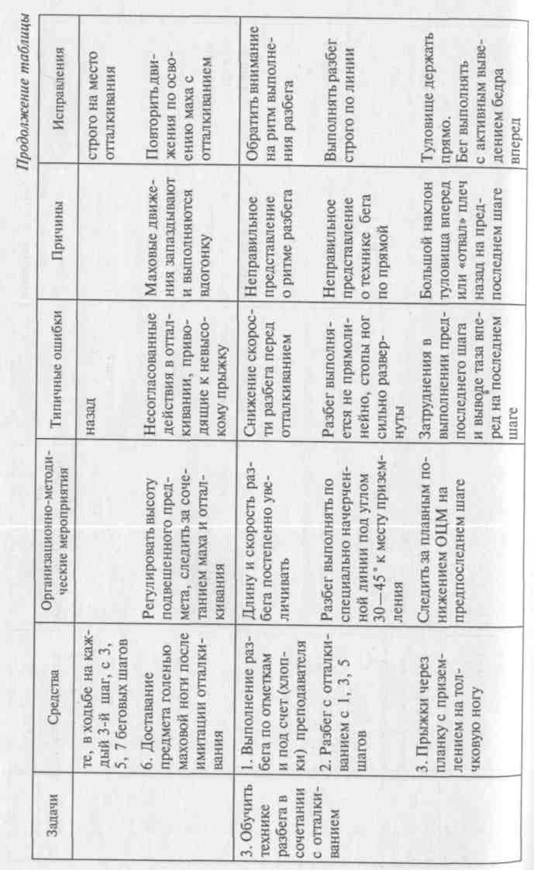
")А1
262

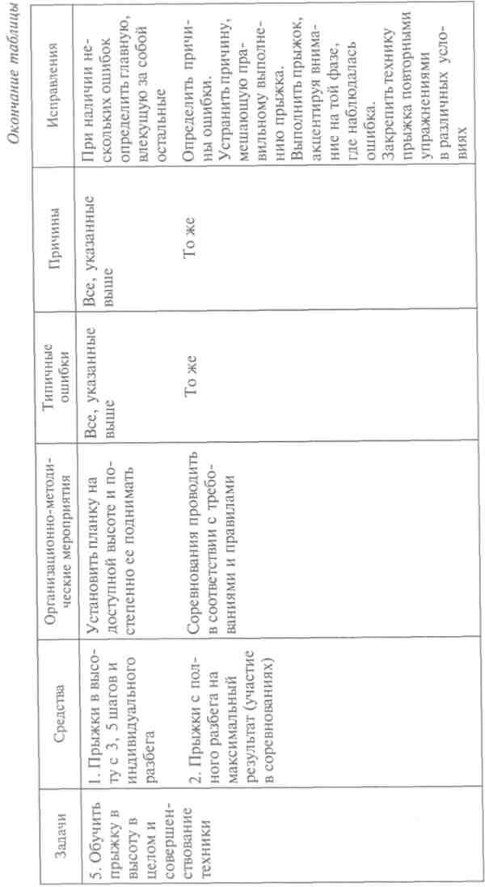
Методика обучения технике прыжков в длину с разбега
Прежде чем приступить к обучению технике прыжка в длину, необходимо пройти хорошую спринтерскую и прыжковую подго- товку, которая обеспечит стабильность разбега и умение сочетать _{е}го с мощным и быстрым отталкиванием.
Задача 1. Ознакомить с техникой прыжков в длину с разбега.
Решается эта задача с помощью краткого рассказа о технике прыжков, объяснения и просмотра фотографий, кинограмм, ви- деофильмов, плакатов и, наконец, показа техники прыжков в длину с разбега в целом.
Задача 2. Обучить технике отталкивания.
При обучении отталкиванию используются разнообразные под- водящие упражнения в следующей последовательности:
- имитация движений ног при отталкивании на месте с актив- ным выведением таза вперед, а в момент окончания отталкивания
- подъем колена маховой ноги;
  - имитация подъема таза вверх из положения лежа с опорой на пятку ноги о пол;
  - имитация сочетания движения рук и ног при отталкивании. При этом одновременно с махом свободной ногой поднимаются руки вперед —вверх, причем одноименная толчковой ноге рука поднимается выше, обеспечивая равновесие с поднятым бедром маховой ноги;
  - то же упражнение, но с отталкиванием с одного шага;
  - доставание предмета бедром маховой ноги после имитации отталкивания;
  - поточные прыжки в шаге, отталкиваясь толчковой ногой через шаг, затем — через три шага;
  - прыжки в шаге через планку или барьер высотой 40 — 60 см с трех беговых шагов;
  - прыжки с 3 — 5 шагов разбега с запрыгиванием в положении
«шага» на возвышение («коня», бревно, стопку матов, возвышения и другие спортивные снаряды и приспособления).
При выполнении перечисленных упражнений необходимо до- биться полного выпрямления толчковой ноги и быстрого маха Другой ногой вверх. Толчковая нога ставится на место отталкива- ния ближе проекции ОЦМ на всю стопу или перекатом с пятки на носок.
В момент отталкивания рука, противоположная маховой ноге, Должна активно выноситься вперед —вверх и внутрь для удержа- ния прямолинейности полета (рис. 105).
Задача 3. Обучить технике разбега в сочетании с отталкива- нием.
Средствами для решения этой задачи являются:
265

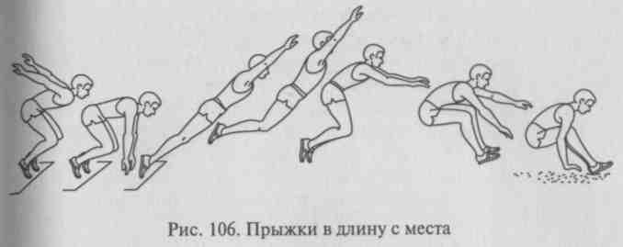

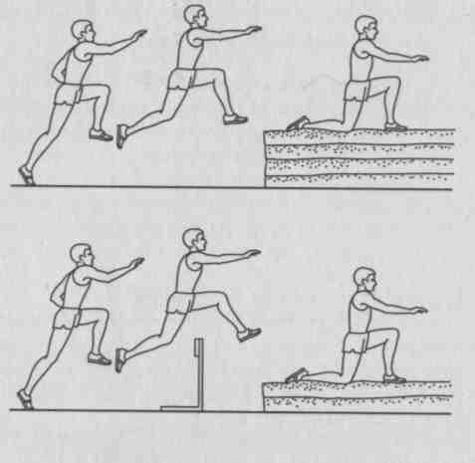
Рис. 105. Прыжки на возвышение

- прыжки «в шаге» с различной скоростью движения и при- землением на маховую ногу;
- прыжки в длину с 2 — 5 шагов разбега с ускоренной и актив- ной постановкой толчковой ноги на место отталкивания;
- пробегание по разбегу 6—10 беговых шагов с обозначением отталкивания;
- прыжки с гимнастического мостика с 5 — 6 шагов разбега;
- прыжки в шаге с 5 — 6 шагов разбега через низкий барьер или планку;
- прыжки в длину с короткого и среднего разбега.
При овладении техникой изучаемых упражнений необходимо следить за ускорением ритма на последних шагах разбега, слитно- стью разбега и отталкивания, а длина последнего шага должна быть несколько короче предыдущего.
Задача 4. Обучить технике приземления.
Для обучения приземлению в первую очередь необходимо по- вторить прыжки с места. При этом следует обратить внимание на подтягивание коленей вперед —вверх и активное выбрасывание ног далеко вперед при приземлении. Для лучшего вынесения ног вперед можно сделать отметку или положить на это место ленту (веревку) и дать задание при приземлении посылать ноги за от- метку (рис. 106).
При обучении приземлению с разбега можно рекомендовать следующие упражнения:
- прыжки в длину с места с активным подтягиванием коленей вперед —вверх и группировкой с опусканием рук вниз;
- прыжки в длину с места, отталкиваясь двумя ногами или одной ногой с далеким вынесением ног на приземление, прыгая в песок или яму с поролоном;
I - прыжки в длину с короткого разбега через планку, барьер или резинку, установленную на высоте 20 — 50 см за 0,5 м от места предполагаемого приземления;
- из виса на гимнастической стенке, спиной к ней, махом вперед сделать соскок с приземлением на две ноги на гимнастический мат;
- прыжки в длину с короткого разбега через веревку или рези- новую ленту, положенную на предполагаемом месте приземления.
Задача 5. Обучить технике движениям в полете.
Способ «согнув ноги»
После овладения техникой главных фаз прыжка (отталкивание, разбег и приземление) можно переходить к обучению способа прыжка, т.е. сохранения определенного, устойчивого положения тела в фазе полета.
Как уже было сказано, самый простейший из способов — пры- жок «согнув ноги». После вылета в положении «шага» необходимо выполнить группировку и, подтянув колени к груди, выбросить их вперед.
Для освоения движений в полете применяются упражнения:
- прыжок в «шаге» с 3 — 5 шагов разбега с приземлением в Положение «шага»;
- из положения неглубокого выпада подтянуть сзади располо- женную толчковую ногу к впереди стоящей ноге;
- прыжок в «шаге» с 5 — 7 шагов разбега через две планки (ли- нии) с дальнейшим пробеганием;
- прыжки в длину способом «согнув ноги» с различных по дли- ^{Не} разбегов, отталкиваясь от мостика, дорожки перед ямой или ^{б}РУска;
- имитация вылета в «шаге» и группировка в висе на кольцах Пли перекладине.

OAfi 267

Способ «прогнувшись»
После того, как занимающиеся освоят простейший способ прыжка «согнув ноги», можно переходить к обучению технике прыжка «прогнувшись».
Обучение технике данного способа начинается с показа прыжка в целом со среднего разбега, а затем — пробных прыжков с ко- роткого разбега. Основные упражнения при обучении:
- прыжки с короткого разбега (3 — 5 беговых шагов), после вы- лета «в шаге» необходимо опустить маховую ногу вниз —назад, а таз вынести вперед и прогнуться, руки поднять вверх в стороны, приземлиться на обе ноги, не стремясь активно выбросить их вперед;
- прыжки с короткого разбега, обращая внимание на опуска- ние маховой ноги, прогиб и активное выбрасывание ног далеко вперед во время приземления; руки при этом опустить вперед, вниз и назад;
- прыжки с короткого разбега;
- имитация движения ног в висе на кольцах или перекладине, следя за тем, чтобы во время опускания маховой ноги вниз таз выводился вперед, а плечи несколько отклонялись назад;..
- прыжки в целом с увеличением длины разбега, отталкиваясь от пола (дорожки) и бруска.
Способ «ножницы»
После создания представления о технике полетной фазы прыжка с помощью целостного показа со среднего разбега для изучения этого способа полета применяются упражнения:
- прыжки в «шаге» с 3 — 5 беговых шагов, опуская маховую ногу вниз с приземлением на нее и пробегая вперед;
- прыжки в «шаге» с 1 — 3 шагов со сменой положения ног в полете и приземлением в положение «шага», толчковая нога впе- реди;
- прыжки с 3 — 5 беговых шагов, меняя положение ног в поле- те, но приземляясь на толчковую ногу;
- имитация движения рук в ходьбе;
- имитация смены ног в висе на кольцах, перекладине и лежа на гимнастических матах;
- прыжки способом «ножницы» (2,5 шага), толкаясь от гимна- стического мостика или трамплина, для согласования движений ног и рук;
- прыжки способом «ножницы» с различных по величине раз- бегов, отталкиваясь от грунта и бруска.
При выполнении всех упражнений необходимо обращать вни- мание на то, чтобы движения ног в полете выполнялись не голенью, а от бедра, свободными, широкими ногами.
268

Задача 6. Обучить технике прыжков в длину в целом.
При обучении технике прыжков в длину в целом необходимо обращать внимание на выполнение ритма последних шагов и более быстрое отталкивание при минимальном снижении горизонтальной скорости, полученной в разбеге. Длина разбега зависит от абсолютной скорости занимающегося, его подготовленности к прыжкам, способности к ускорению в беге. Начало разбега опре- деляется следующим образом: 1) занимающийся становится на доску для отталкивания спиной к яме, одна нога — впереди, сделав быстрый первый шаг сзади стоящей ногой; 2) начинает бег с постепенным наращиванием скорости. На 18 —21-м шагах разбега необходимо оттолкнуться вверх. На месте отталкивания препода- ватель делает отметку мелом — это место и будет предваритель- ным началом разбега.
После нескольких повторений следует определить точную длину разбега, измерить ее рулеткой или ступнями.
В процессе обучения технике прыжков в длину в целом также выполняются:
- повторное пробегание полного разбега;
- прыжки в длину со среднего и полного разбега избранным способом;
- прыжки в длину с гимнастического мостика с полного разбега. Задача 7. Совершенствование техники прыжков в длину.
После выбора способа прыжка необходимо продолжить совер- шенствование в технике разбега, перехода к отталкиванию, от- талкивания, полета и приземления избранным способом прыжка. При совершенствовании в технике прыжков с разбега решается и целый ряд частных задач:
- Повышение скорости разбега.
- Достижение стабильности разбега на последних шагах.
- Повышение активности действий в отталкивании и умень- шении упора при постановке толчковой ноги на опору.
- Достижение равновесия в коленном суставе при увеличении активности плечевого пояса, рук и амплитуды маха ногой в от- талкивании.
- Совершенствование ритма разбега.
Для этого используются следующие упражнения:
  - прыжки в длину со среднего и полного разбега;
  - выполнение специальных упражнений для совершенствования деталей техники;
  - прыжки в длину на результат в условиях тренировки и сорев- нований.
Приведем примеры специальных упражнений для прыгунов в Длину и прыгунов тройным прыжком (рис. 107).
Рекомендуем подробно рассмотреть «Примерный план обуче- ния технике прыжков в длину с разбега».

269

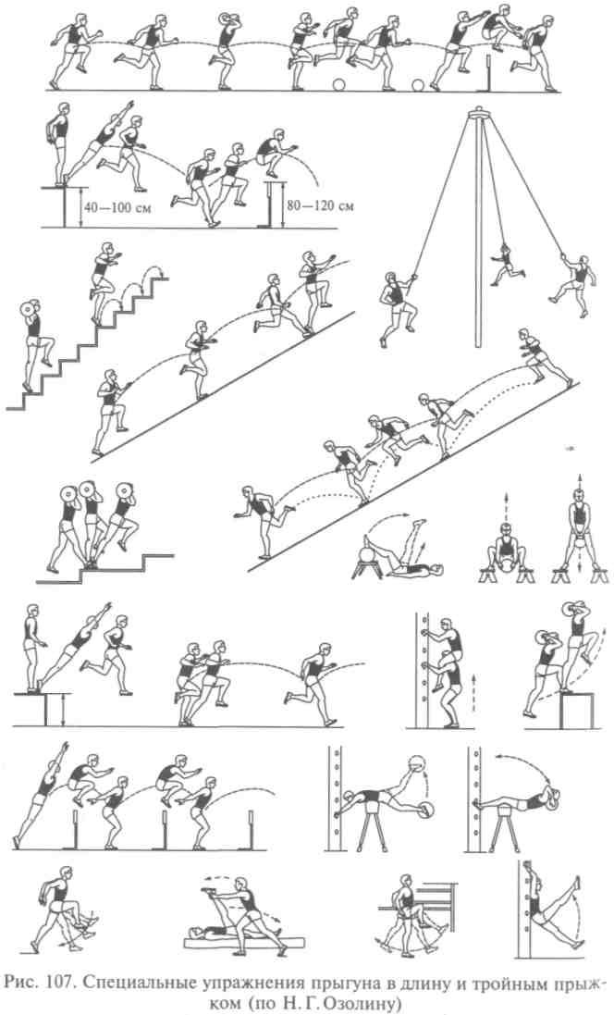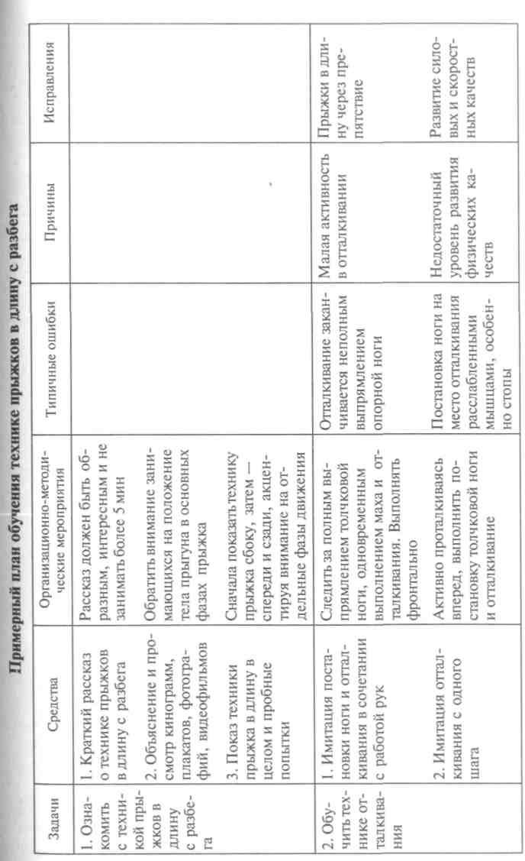
270

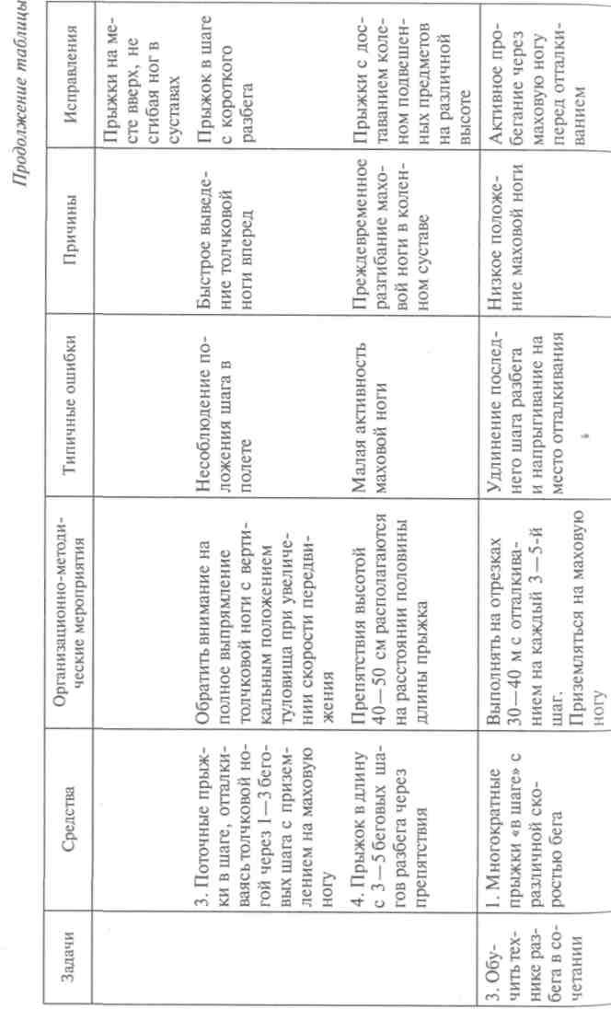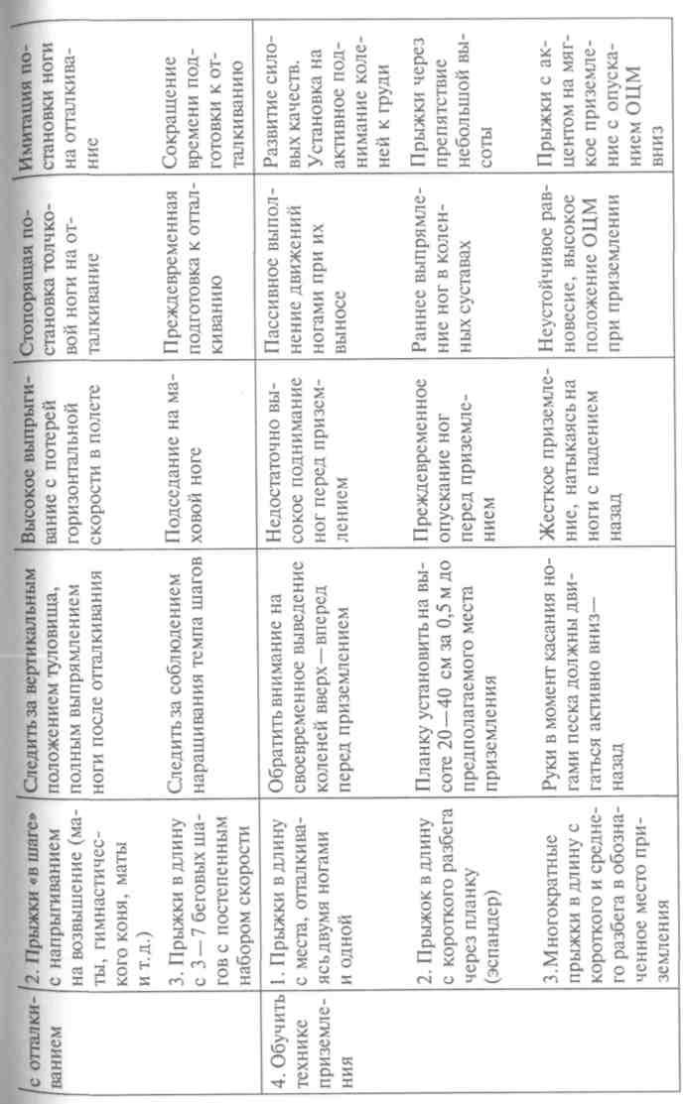

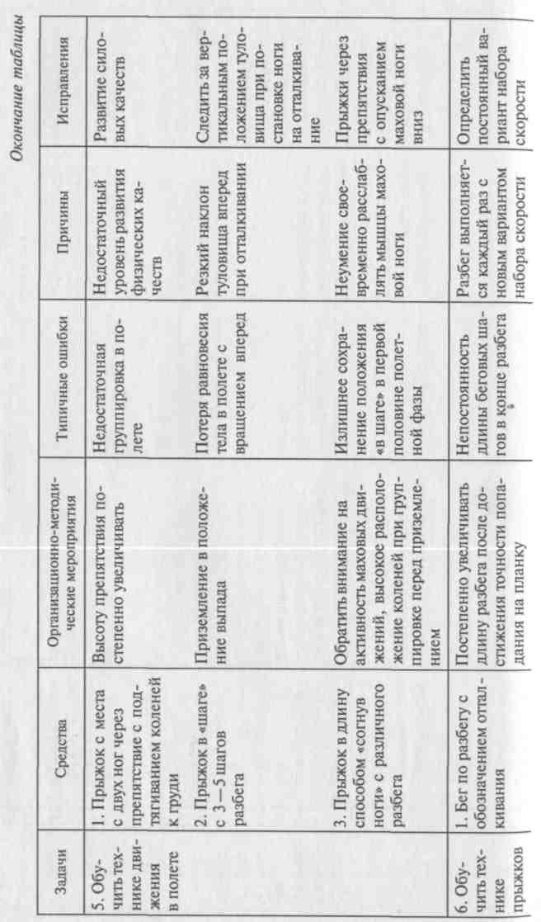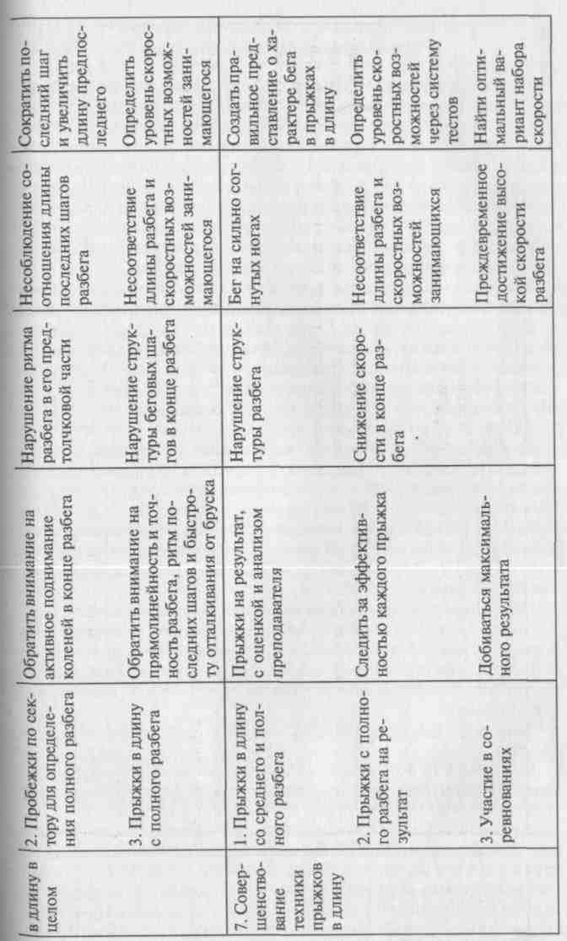
275

Методика обучения технике тройного прыжка с разбега
Обучение технике тройного прыжка обычно начинается после того, как занимающиеся освоят технику спринтерского бега и научатся прыгать в длину и высоту с разбега. В процессе обучения используются также упражнения, направленные на развитие бы- строты и скорости силовых качеств, специальные и подготови- тельные упражнения, развивающие те группы мышц, которые несут наибольшую нагрузку в тройном прыжке (мышцы спины, брюшного пресса, тазобедренной области, голени и особенно стопы). Для обучения технике тройного прыжка с разбега реко- мендуется использовать нижеприведенные задачи.
Задача 1. Ознакомить с техникой тройного прыжка с разбега.
При ознакомлении занимающихся с техникой тройного прыжка с разбега применяется общепринятая схема обучения: показ прыж- ка в целом и по отдельным элементам с детальным объяснением; демонстрация плакатов, кинограмм, учебного фильма и видеоза- писей с комментариями преподавателя; ознакомление с правилами соревнований и профилактикой травматизма.
Задача 2. Обучить технике «скачка».
Для решения этой задачи необходимо рассказать о технике
«скачка», а затем преподавателю показать ее, сопровождая анали- зом техники движений. Для этого можно использовать кинограмму. При обучении этой части техники тройного прыжка обратить внимание на активную постановку ноги «загребающим» движе- нием ближе к проекции ОЦМ и на быстрый отскок в сочетании с махом руками. Маховая нога, сильно согнутая в коленном суставе, выносится вперед.
Основные упражнения для освоения техники «скачка»: много- кратные «скачки» на одной ноге; «скачки» через скакалку, набив- ные мячи, скамейки, барьеры и другие препятствия; «скачки» по отметкам; «скачок» с небольшого разбега с приземлением на толч- ковую ногу; спрыгивание с высоты 40 — 60 см с последующим отталкиванием.
Задача 3. Обучить технике «шага» и сочетанию «скачка» и
«шага».
Как правило, обучаемым трудно дается выполнение этого эле- мента техники тройного прыжка, так как успешность освоения упражнений во многом будет зависеть от силы ног прыгуна. По- этому целесообразно сочетать средства, направленные на овладе- ние техникой прыжка, со специальными упражнениями, разви- вающими силу мышц ног. При выполнении прыжковых упражне- ний необходимо обращать внимание на активную постановку ног для отталкивания и широкую амплитуду всех движений. Много- скоки целесообразно выполнять по отметкам 3 — 3,5 м, ориенти-
276
рам, с использованием звуковых сигналов. Отталкивание закан- чивать полным выпрямлением ноги далеко сзади.
Для овладения техникой этих элементов выполняются следую- щие упражнения: прыжки с ноги на ногу с продвижением вперед; прыжки в «шаге» с 5 —7 беговых шагов с приземлением в яму с песком; то же, но «шаг» выполнять с мостика высотой 30 см;
«скачок» и «шаг» на возвышение; «скачок» и «шаг» по отметкам;
«скачок» и «шаг» с постепенно увеличивающегося разбега и при- земление в яму с песком на маховую ногу.
Задача 4. Обучить технике «прыжка» и сочетанию «шага» и
«прыжка».
Особенностью «прыжка» является то, что он выполняется с ма- ховой ноги. Следовательно, в «прыжке» важно научиться мощно отталкиваться маховой ногой. При решении этой задачи следует также обратить внимание на достаточно умное и высокое выпол- нение «шага».
Средства осуществления этой задачи: прыжки в длину с махо- вой ноги; прыжки в длину через препятствие (планку, скакалку); выполнение связки «шаг» — «прыжок» с постепенно увеличиваю- щейся скоростью разбега; многократные «скачки» на маховой ноге; спрыгивание с высоты 40 — 60 см на маховую ногу с последую- щим отталкиванием; выполнение сочетания «шаг» — «прыжок» по отметкам.
Задача 5. Обучить ритму разбега и тройному прыжку в целом.
В процессе обучения технике тройного прыжка с короткого и среднего разбега необходимо закрепить правильный ритм прыжка, обращая внимание на длину и высоту прыжков, используя ориентиры, отметки, сигналы.
Начинать обучение полному разбегу необходимо с определения длины разбега (табл. 2) и выбора удобного исходного положения начала разбега.
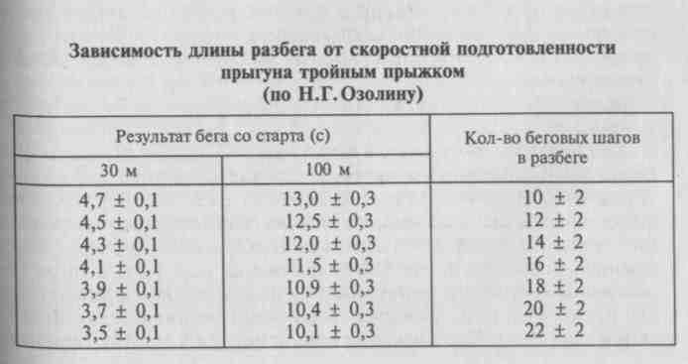
277
Таблица 2

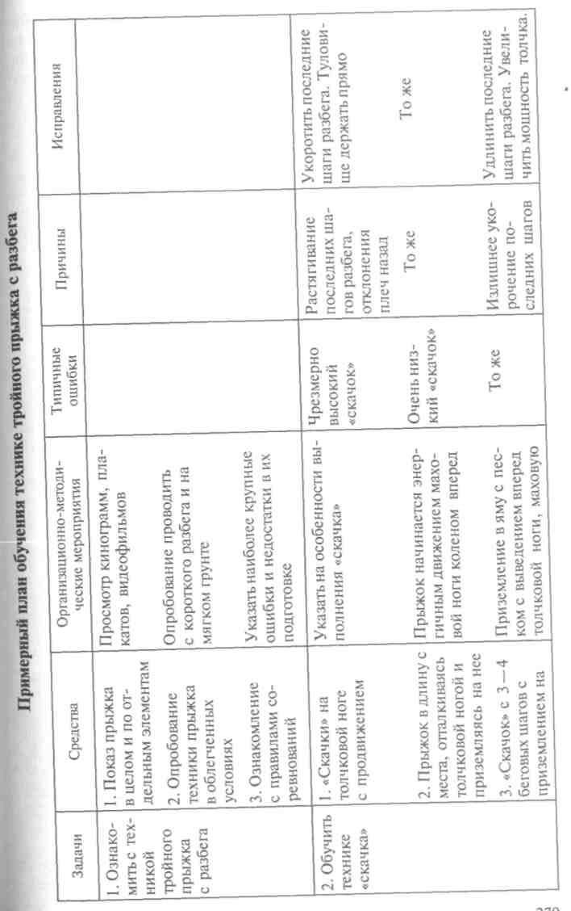
Основные средства обучения: повторные пробежки на 40 —50 м по дорожке стадиона или в секторе для прыжков с попаданием на место отталкивания; тройной прыжок с б — 8 шагов разбега; подбор полного разбега и пробегание без отталкивания, но с попаданием ногой на место отталкивания; тройной прыжок с полного разбега.
Задача 6. Совершенствование техники тройного прыжка с раз- бега.
В процессе совершенствования в технике тройного прыжка дли- на разбега увеличивается постепенно, по мере закрепления навы- ков всех трех отталкиваний. Большое значение для закрепления и совершенствования навыков тройного прыжка с разбега имеет ре- гулярное применение специальных упражнений для обучения про- стому прыжку и исправление ошибок.
Рекомендуем подробно рассмотреть «Примерный план обуче- ния технике тройного прыжка с разбега».

Методика обучения технике прыжков с
шестом
Прыжок с шестом — один из самых сложных по своей технике видов легкой атлетики. В нем сочетаются движения, характерные для бега, прыжков в высоту, прыжков в длину, а также элементы гимнастических упражнений на гибкость и подвижность опоры. Прыжок с шестом развивает силу, ловкость, ориентировку в воз- духе, смелость и другие качества.
Обучение технике прыжка с шестом — длительный процесс. Так как овладение техникой прыжка с шестом в большей степени зависит от уровня развития физических и волевых качеств обучающегося, процесс обучения разделяется на два этапа: 1) освоение основных элементов прыжка (бег с шестом, постановка его в упор, отталкивание, маховые движения, подтягивание с поворотом, отжимание и переход через планку) на прямом (жестком) шесте; 2) после того, как обучаемый физически окреп и может держаться за шест на уровне 360 — 400 см, освоения эле- ментов современной техники прыжка продолжаются на фиберг- лассовом шесте. При этом эластичный шест должен быть немного мягче, чем нужно для данного прыгуна.
Задача 1. Ознакомить с техникой прыжка с шестом.
Для ознакомления с техникой прыжка применяются показ и объяснение прыжка в целом и отдельных его элементов в технике. После показа и объяснения демонстрируются видеофильмы, ки- нограммы, плакаты, наглядные пособия.
Задача 2. Обучить держанию шеста и технике бега с ним.
При ходьбе и беге с шестом обучаемые осваивают наиболее удобный для них способ несения шеста, который следует держать
278

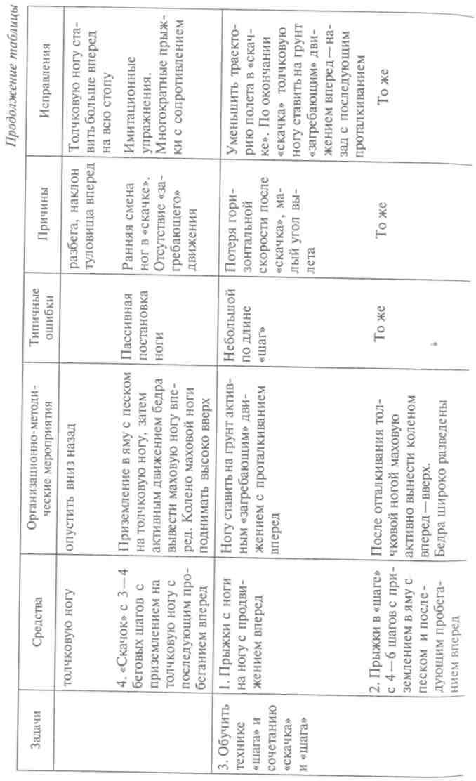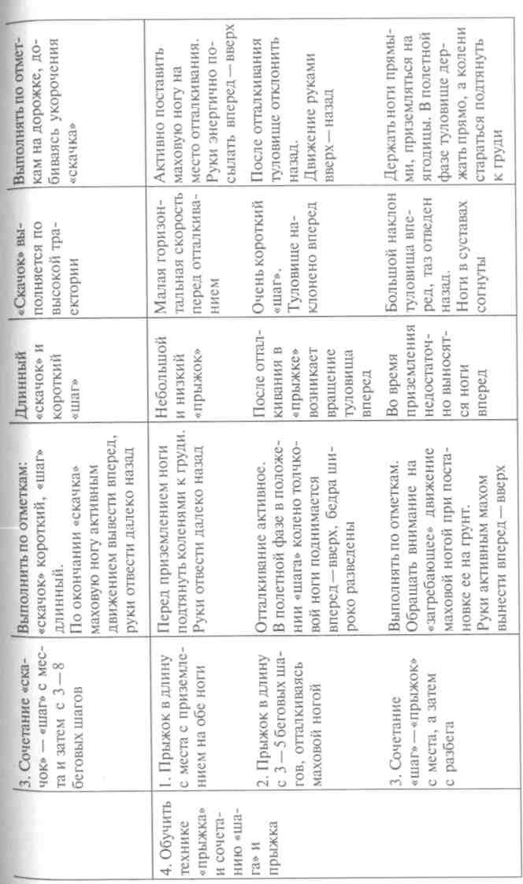

280
981

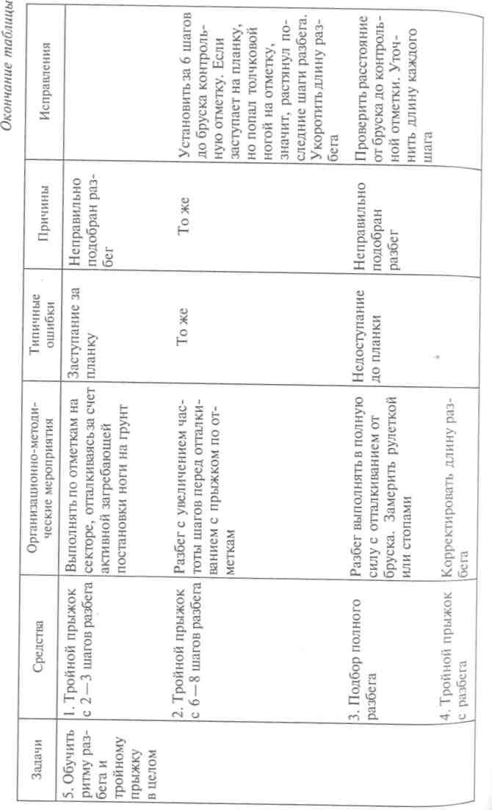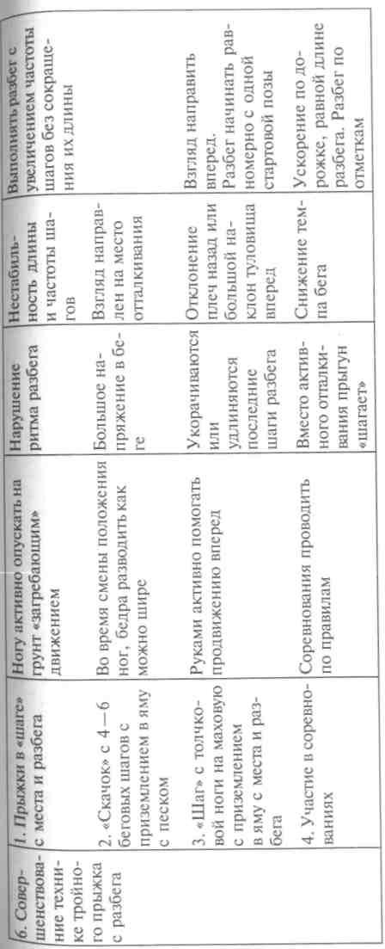
282 283

свободно, без напряжения. Каждому занимающемуся необходимо установить удобное расстояние между кистями рук. Для осуществ- ления этой задачи предлагаем следующие упражнения:
- практика держания шеста руками, расположенными на рас- стоянии 50 — 90 см одна от другой;
- ходьба и медленный бег с шестом;
- ускорения с шестом, постепенно увеличивая скорость и длину пробегаемых отрезков (30 — 50 м).
Задача 3. Обучить входу в вис и вису на шесте.
До обучения технике входа в вис на шесте, как правило, пред- шествует его выполнение на канате, кольцах или специальной подвеске. Основное упражнение — переход в вис, держась за ка- нат выпрямленной правой и согнутой левой рукой. Далее упраж- нение можно выполнять с 2 — 3 шагов разбега. Следующие упраж- нения выполняются с шестом. Во время выполнения всех упраж- нений необходимо обязательно обеспечить место для безопасного и мягкого приземления. Место хвата на шесте можно отметить лейкопластырем или изоляционной лентой.
Вис на шесте выполняется:
- стоя на возвышенности с вертикально поставленным перед собой шестом, перейти в вис на шесте с приземлением на* маты или яму с песком;
- то же, но, повиснув на шесте, перейти с возвышения на возвышение;
- поставив шест в упор и держа его под плечом, вход в вис на одной руке с возвышением на место отталкивания;
- вход в вис, держа шест двумя руками сбоку, с приземлением на обе ноги впереди справа от шеста;
- вход в вис и проход за вертикаль с разбега, выводя шест и ставя его в упор с 4—6 шагов разбега.
Упражнение вход в вис на одной руке следует выполнять со страховкой преподавателя, который держит шест. При входе в вис без толчка не следует резко выносить вверх маховую ногу, так как это может привести к падению назад.
По мере освоения техники упражнения выполняются с по- степенным увеличением длины разбега, скорости и высоты хвата на шесте. Во время выполнения всех упражнений необходимо контролировать высоту хвата, место отталкивания и обеспечивать страховку.
Задача 4. Обучить маховому подъему ног с поворотом и выхо- дом в упор.
При обучении махового подъема ног на шесте применяются такие упражнения:
- размахивание в висе на кольцах, перекладине с отвалом назад в вис согнувшись;
- вис, мах и отвал назад на неподвижно закрепленном шесте,
284
- то же, но с небольшого разбега (4 — 6 шагов), возвращаясь да место отталкивания или приземляясь впереди.
Освоив маховое движение ногами, переходят к обучению раз- гибания тела с поворотом и выходом в упор на шесте. Начинать изучение этих движений вначале следует с помощью гимнасти- ческих снарядов, а затем продолжить на подвижной опоре, т.е. на шесте. Предлагаем следующие упражнения:
- мах и соскок дугой с поворотом на кольцах;
- переворот в упор из виса на кольцах;
- оборот назад в стойку на перекладине;
- стойка на брусьях махом и силой;
- имитация поворота из исходного положения, стоя лицом к верхнему концу, шест — у пояса;
- прыжки в длину с шестом на низком хвате с поворотом влево и переходом в упор.
Задача 5. Обучение технике перехода через планку и приземле- нию.
Освоение движений перехода через планку вначале выполня- ется в облегченных условиях с помощью следующих упражнений:
- переход через планку из стойки на руках, отталкиваясь руками и опуская ноги вниз;
- переход через планку с опорой руками о плинт;
- прыжки через планку после виса и махового подъема на ка- нате или амортизаторе.
Основным средством закрепления двигательного навыка пере- хода через планку будет прыжок с шестом через планку, установ- ленную на уверенно преодолеваемой высоте, со среднего, а затем !и с полного разбега. Вначале первые прыжки выполняются не через лежащую на стойках для прыжков планку, а через планку, под- держиваемую преподавателем. Высота планки для первых прыжков приблизительно 160—180 см, расстояние от задней стенки ящика 1
—1,5 м. По мере усвоения техники прыжков планка поднимается, ее можно установить уже на стойках, а расстояние до стенки ящика уменьшается. Соответственно повышается высота хвата на шесте. При выполнении всех упражнений нужно следить за рациональной последовательностью перенесения всех частей тела через планку по оптимальной дугообразной траектории. Преподавателю необ- ходимо постоянно контролировать правильность приземления.
Задача 6. Обучить технике прыжков с шестом в целом и ее со- вершенствование .
Для решения этой задачи выполняются прыжки на различной высоте со среднего и полного разбега с уточнением техники ис- полнения отдельных фаз прыжка и учетом индивидуальных осо- бенностей занимающихся.
После того, как занимающиеся освоят основные элементы тех- ники, можно переходить к обучению прыжков с эластичным ше-
285

стом. При этом важно правильно подобрать шест по весу прыгуна. Использование шестов не по весу занимающихся снижает качество обучения, кроме того, может вызвать поломку шеста и привести к травме прыгунов.
При освоении прыжков с эластичным шестом занимающиеся должны заново повторить с ним всю последовательность преды- дущего обучения, т. е. практиковаться в разбеге с новым шестом, постановке его в упор, висе и всех остальных элементах техники прыжка. Для облегчения условий выполнения упражнений и прыж- ка можно повысить место отталкивания, ставя гимнастический мостик или раскладывая резиновые плиты. Эти методы облегчают прохождение шеста вперед, а также заставляют ставить ногу на отталкивание в точно указанное место и четко сверху, без стопо- рящего движения. По мере отработки правильного навыка высота возвышения уменьшается и сводится на нет. Во время занятий с синтетическим шестом нужно соблюдать меры безопасности, обеспечивать страховку как во время выполнения прыжка в целом, так и отдельных его элементов.
Изучение элементов техники прыжка с эластичным шестом Задача 1.
Обучить входу в вис и вису на эластичном шесте. При освоении этих элементов прыжка применяются следующие упражнения:
- сгибая шест, стоя на месте и установив шест в ящик, упе- реться в него согнутой левой рукой и, придерживая правой, про- двинуться грудью и тазом вперед;
- то же, но с 4 —6 шагов ходьбы, выполняя постановку шеста в упор и дальнейшее продвижение вперед грудью, сгибая при этом шест;
- вход в вис с 6 —8 беговых шагов, не доходя до вертикали, и приземляться в место толчка на ноги;
- постепенно увеличивая разбег, выполнять вход в вис с про- ходом за вертикаль.
При выполнении упражнений воздействие на снаряд должно осуществляться продвижением туловища вперед с давлением со- гнутой левой рукой вверх под углом 90° по отношению к шесту. Во время прохода грудью вперед толчковую ногу оставить прямой, а маховую ногу, согнув в коленном суставе, не сгибать.
Задача 2. Обучить взмаху тела и группировке на эластичном шесте.
Для освоения техники взмаха и группировки вначале выпол- няются подводящие упражнения на гимнастических снарядах (пе- рекладине, кольцах, канате), а затем уже на эластичном шесте. При ознакомлении с техникой следует обратить внимание зани- мающихся на отличительные особенности действий прыгуна на жестком шесте от движений на эластичном шесте.
286
Основные средства для решения этой задачи:
- поднимание ног из размахивания на кольцах и на неподвиж- ном канате;
- с 2 — 3 шагов разбега, повиснув на перекладине, а затем на канате, выполнить взмах подъемом ног в группировку;
[ - вход в вис на шест и подъем ног с 8 —12 беговых шагов;
- прыжок с шестом в длину с поворотом.
При выполнении подводящих упражнений на гимнастических снарядах добиваться свободного быстрого маха и подъема ног. Упражнения с шестом выполняются вначале с низким хватом, позволяющим легко проходить вертикаль. По мере усвоения дви- гательного действия хват шеста постепенно повышается.
Задача 3. Обучить технике перехода через планку.
Основными упражнениями для решения этой задачи являются:
- имитация перехода через планку из виса на канате или амор- тизаторе;
- прыжки в длину с эластичным шестом с поворотом и отжи- манием;
- прыжки через планку с поворотом.
При выполнении прыжков следить, чтобы поворот выполнялся бедрами и тазом, ноги при этом сомкнуты и выпрямлены.
Задача 4. Совершенствование техники прыжков с шестом.
При совершенствовании особое значение имеет не изучение и освоение отдельных элементов техники, а соединение этих эле- ментов между собой в целостное двигательное действие. Совер- шенствование всех деталей техники прыжка выполняется как пу- тем многократного повторения элементов, так и закрепления их в целостных прыжках (рис. 108).
Средством для решения заключительной задачи будут следую- щие упражнения:
- прыжки с шестом через резиновую ленту, натянутую вместо разбегов;
- прыжки через планку на разных высотах и с различных раз- бегов;
- прыжки на результат и участие в соревнованиях. Рекомендуем подробно рассмотреть «Примерный план обуче ния технике прыжков с шестом».

Контрольные вопросы и задания
  - Какова последовательность постановки задач обучения технике од- ного из видов прыжков?
  - Подберите специальные упражнения для обучения технике одного Из видов прыжков.
  - Какие ошибки возникают при обучении технике одного из видов
^{п}Рыжков?

287

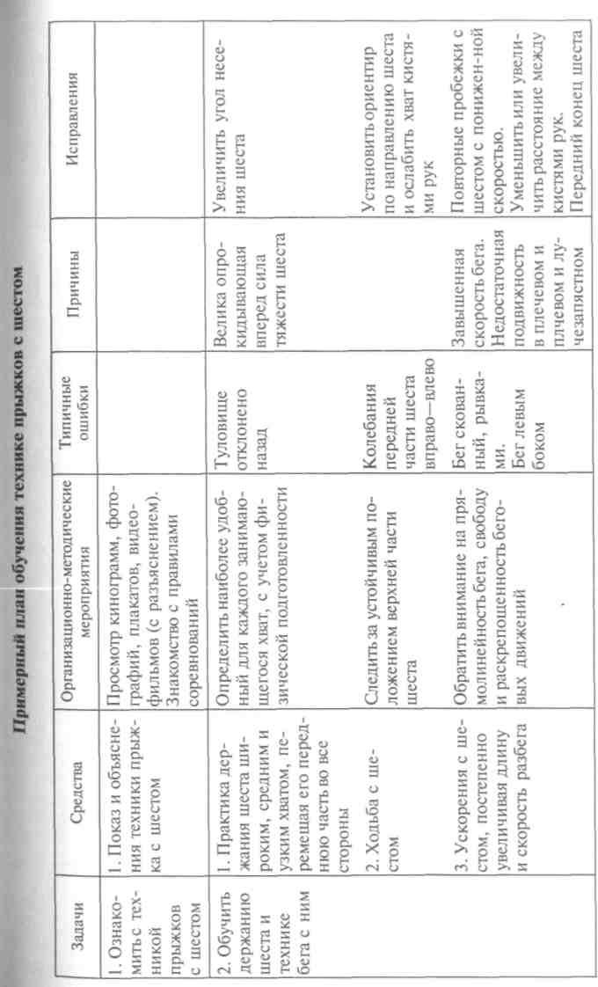
  - Назовите причины возникновения ошибок при обучении технике этого вида прыжка.
  - Подберите средства для исправления ошибок при обучении данного вида прыжка.
  - Составьте примерный план обучения технике одного из видов прыжков.
  - Назовите сходства и различия в составлении планов обучения тех- нике прыжков.
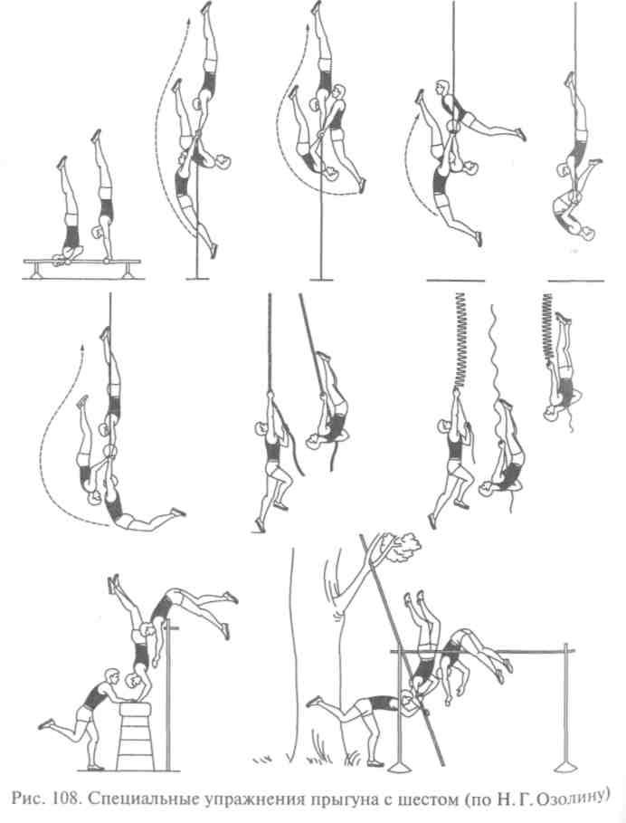
288

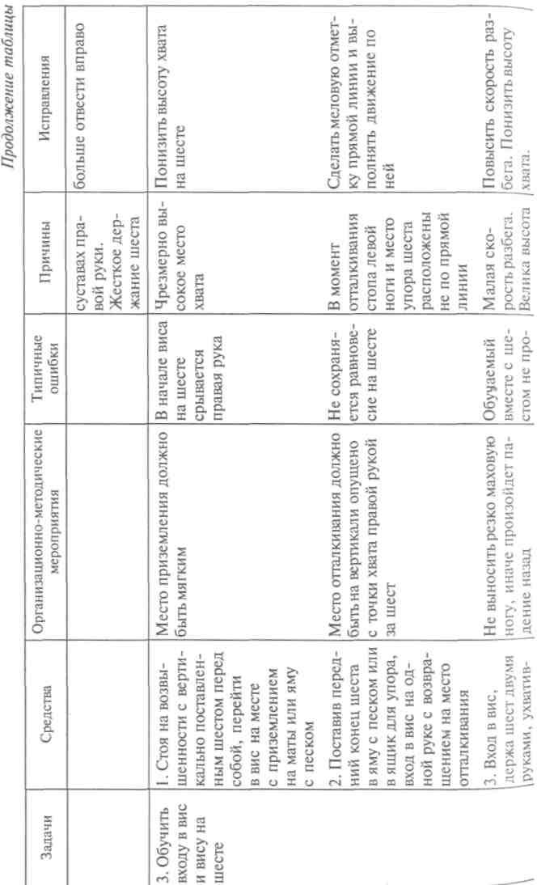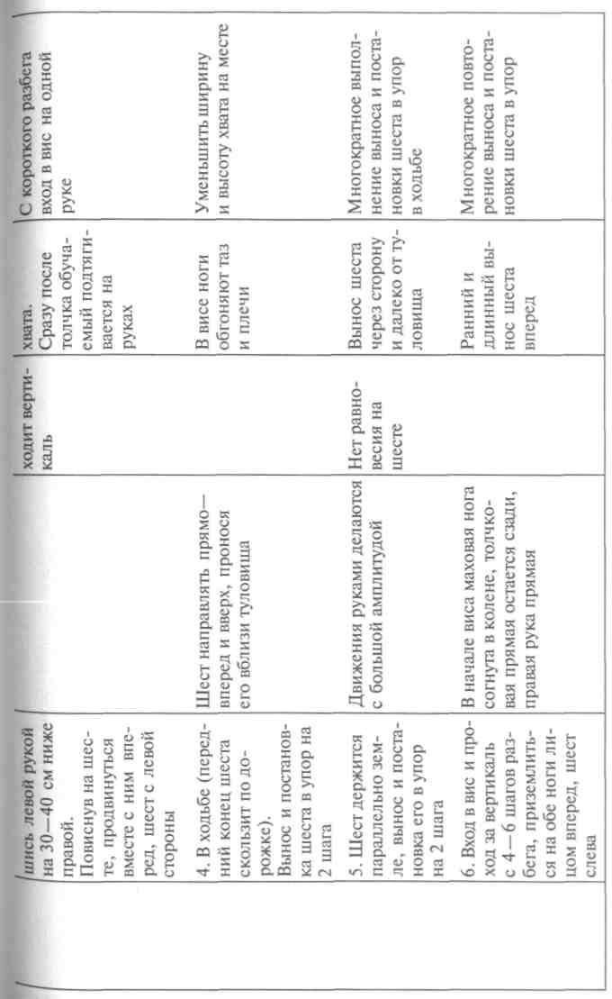

290
291

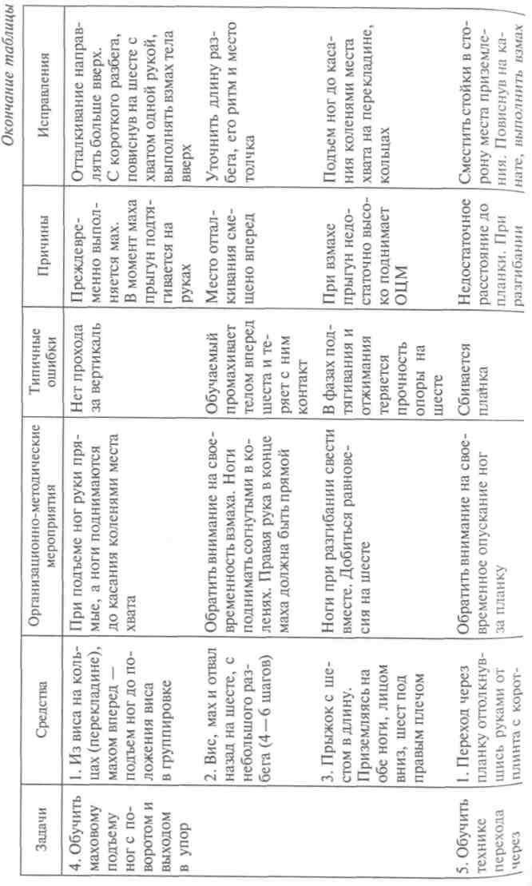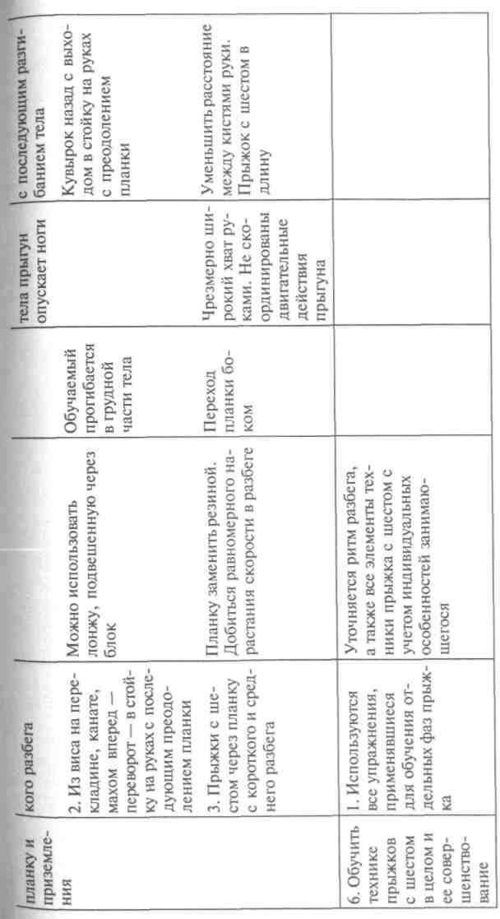
292

Г л а в а 10
МЕТОДИКА ОБУЧЕНИЯ ТЕХНИКЕ ЛЕГКОАТЛЕТИЧЕСКИХ МЕТАНИЙ

  - Методика обучения технике толкания ядра

К наиболее значимым двигательным навыкам в метаниях мож- но отнести взаимодействие ног с опорой и между собой, очеред- ность использования отдельных частей тела метателя в разгоне снаряда, выполнение обгона снаряда для активизации финального усилия. Для того чтобы освоить метательные движения и уметь прикладывать усилия к снаряду, необходимо начинать обучение со специальных упражнений, используя набивные мячи, мешки с песком и ядра различного веса, например:
- толкание мяча двумя руками от груди вверх, сгибая и вып- рямляя ноги;
- толкание одной рукой вверх, согнув предварительно ноги;
- толкание одной рукой вперед — вверх партнеру, стоя к нему лицом, затем боком;
- бросание мяча двумя руками из различных положений (сни- зу—вперед—вверх, из-за головы —вперед, сбоку—вперед—вверх и др.). Изучив основы бросковых движений, можно переходить к обучению технике толкания ядра.
Задача 1. Ознакомить с техникой толкания ядра.
Правильное двигательное и зрительное представление о технике толкания ядра создается методами объяснения и показа. При этом кратко объясняется последовательность движений, включая данные о форме, весе снаряда и правилах соревнований. Обычно объяснениям предшествует демонстрация, но в зависимости от условий можно делать и наоборот.
Демонстрация техники производится преподавателем или за- нимающимся, хорошо ею владеющим. Кроме этого используются наглядные пособия, кинограммы, плакаты и видеофильмы.
Задача 2. Обучить держанию и выталкиванию ядра.
Обучение непосредственно толканию ядра следует начинать с его держания и заключительного усилия — выталкивания. После показа и объяснения держания ядра проверяется правильность его выполнения занимающимися. Ядро кладется на основание пальцев при вертикальном положении предплечья.
Для решения этой задачи представим следующие упражнения:
- перебрасывание ядра из рук в руки;
- толкание ядра вверх на небольшую высоту, с последующей ловлей;
294
- толкание ядра вперед —вверх и вперед —вниз;
- толкание ядра через различные предметы.
Выталкивание ядра в этих упражнениях выполняется из поло- жения полубоком к направлению толкания. При этом нужно сле- дить за правильным держанием ядра, согласованным разгибанием ног с одновременным распрямлением руки и туловища. Следует толчки ядра чередовать с имитацией выталкивания (рис. 109).
Задача 3. Обучить технике толкания ядра с места (или финаль- ному усилию).
Освоение толкания ядра с места можно начинать из положения стоя лицом, а затем боком к направлению метания, но с предварительным поворотом плечевого пояса направо. Эти упраж- нения являются переходными к толканию из исходного положе- ния, стоя спиной к направлению метания. Ноги при этом слегка согнуты, левая нога впереди, вес тела преимущественно на правой ноге, согнутой в колене. Стопа левой ноги слегка повернута внутрь. Толчок начинается с постановки левой ноги на грунт.
Вспомогательными упражнениями для освоения техники тол- кания ядра с места будут толкания набивных мячей одной и двумя руками из различных исходных положений (рис. 110).
Задача 4. Обучить технике скачкообразного разбега.
Для овладения техникой скачка существует целый ряд имита- ционных упражнений.
- Из исходного положения — стоя спиной к направлению ме- тания:
- тело группируется к толчковой правой ноге, согнутая левая
- юга ставится на опору вблизи от правой на пальцы;
  - выполняется взмах левой ногой вперед в направлении толчка одновременным выпрямлением правой ноги;
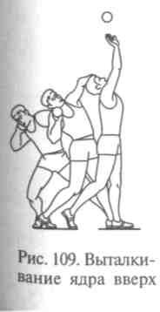
  - левая нога возвращается в положение, близкое к исходному, ю при более низкой группировке.

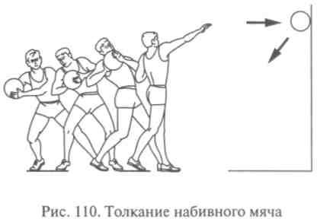

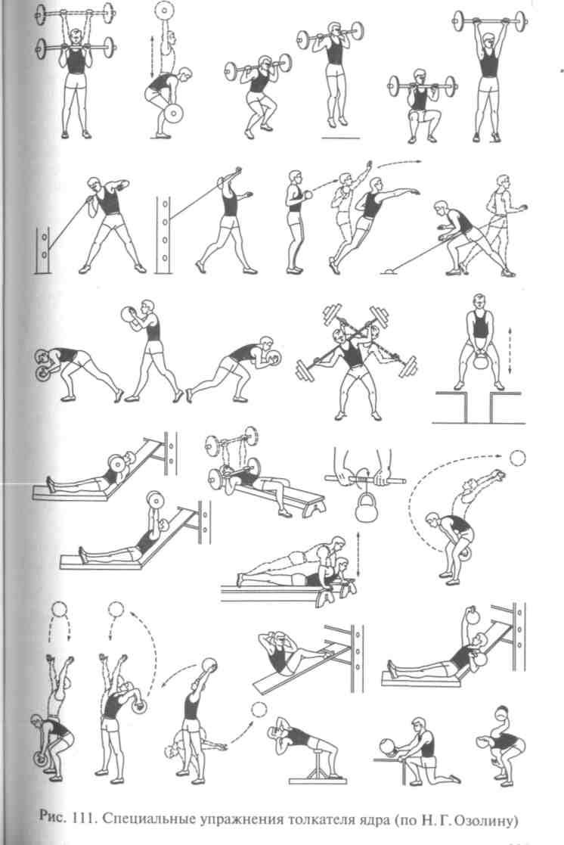
Данное упражнение позволяет создать условия для старта из ус- тойчивого исходного положения (первоначальная группировка).
- Следующее упражнение является продолжением предыдущего. После первоначальной группировки выполняются взмах левой ногой в направлении толкания с одновременным энергичным отталкиванием правой ногой и затем укороченный скачок, путем низкого скользящего продвижения на правой ноге, с активным подтягиванием отталкивающей правой ноги под туловище. Это упражнение отрабатывает старт, придает системе «толкатель — снаряд» определенную горизонтальную скорость, позволяет обо- гнать снаряд ногами и тазом и овладеть устойчивой группировкой к толчковой ноге.
Чтобы создать у занимающихся ощущение правильного выпол- нения толчка, его следует делать с помощью партнера. Для этого обучаемый занимает описанное ранее положение в наклоне вперед и в шаге с отведенной назад левой ногой. Партнер, поднимая ногу у подъема, легко тянет занимающегося по направлению толкания. Обучаемый, используя силу тяги, делает короткие скачки на правой ноге и затем подтягивает голень, ставя ногу на носок.
При обучении скачку следует избегать сильного отталкивания правой ногой, являющегося причиной высокого и далекого скачка, а часто и паузы.
Задача 5. Обучить технике толкания ядра со скачка.
На каждом занятии с обучаемыми следует повторять толкание ядра с места и имитации скачка. Кроме этого средствами для ре- шения поставленной задачи будут следующие упражнения:
- имитация толкания ядра со скачка и без снаряда;
- толкание ядра облегченного веса со скачка;
- толкание ядра со скачка из круга, соблюдая правила сорев- нований, и на результат.
Особое внимание во время выполнения толкания ядра со скачка следует уделять сохранению наклона туловища во время скачка и закрытому положению после окончания этой фазы.
Задача 6. Совершенствование техники толкания ядра.
При совершенствовании техники толкания ядра в целом глав- ными средствами для решения этой задачи будут:
- специальные упражнения для совершенствования отдельных фаз без снаряда, со снарядом и на тренажерах;
- толкание ядер различного веса из круга;
- толкание ядра на результат.
Овладение техникой толкания ядра следует проводить парал- лельно с развитием физических качеств и их совершенствованием (рис. 111).
В настоящее время широко используется способ толкания яДР^{а} с поворота. Применение того или иного варианта зависит от ин- дивидуальных способностей человека к метательным движениям-

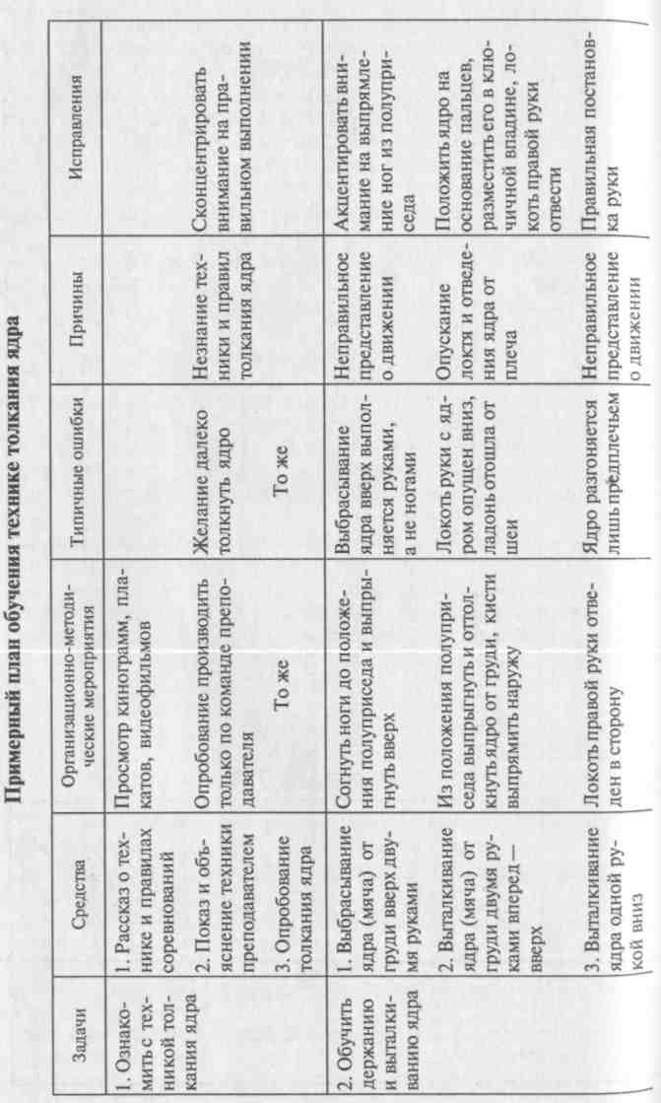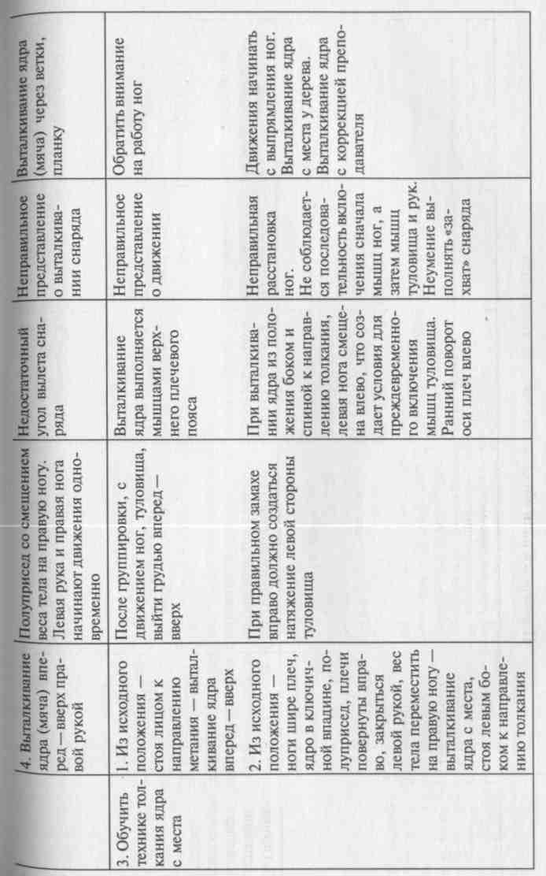
299

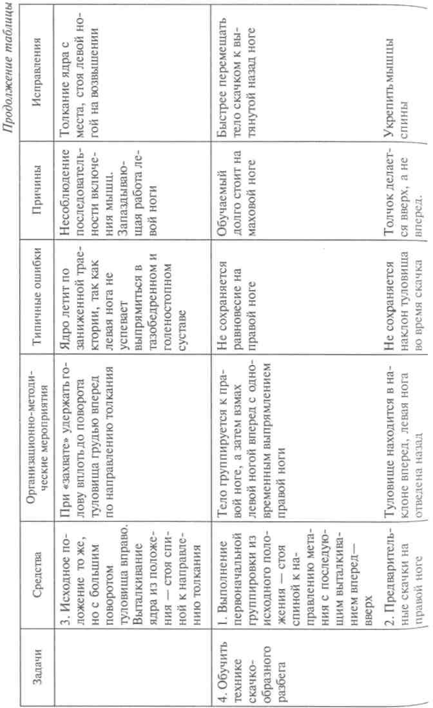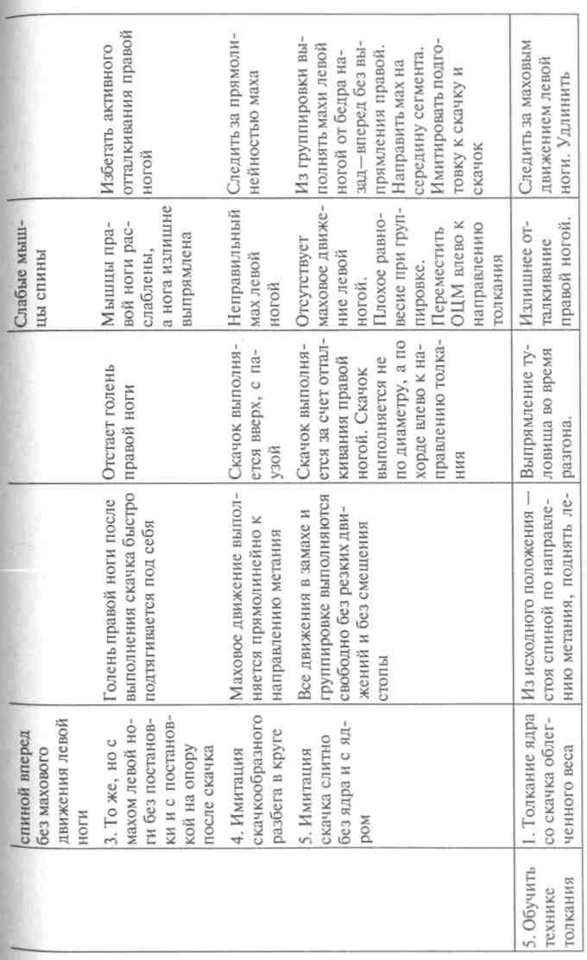
300 ЧП1

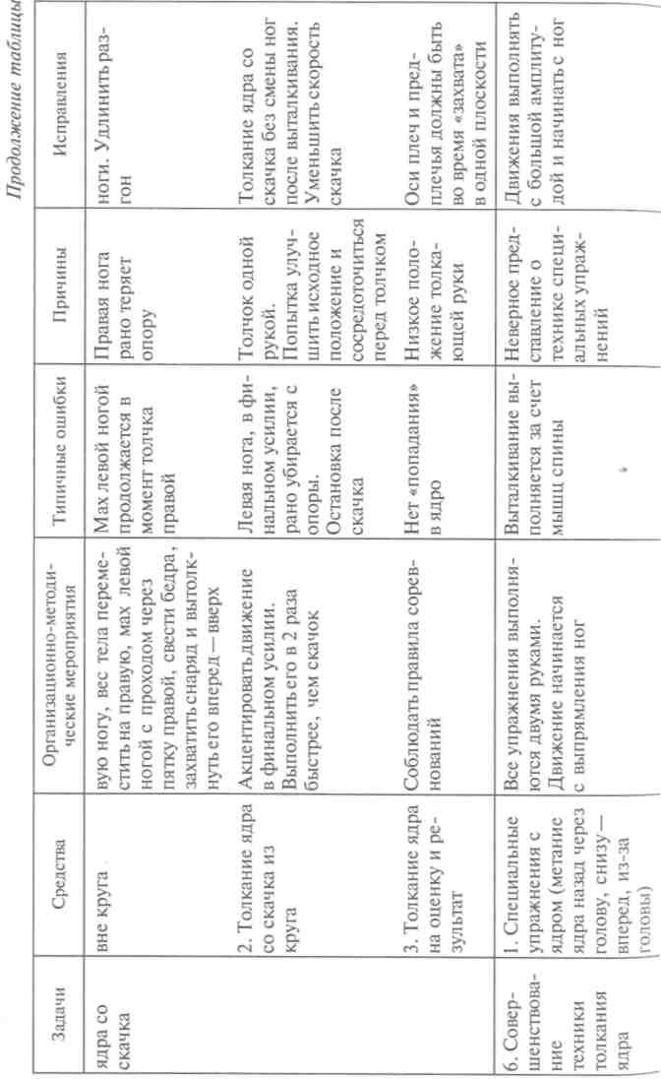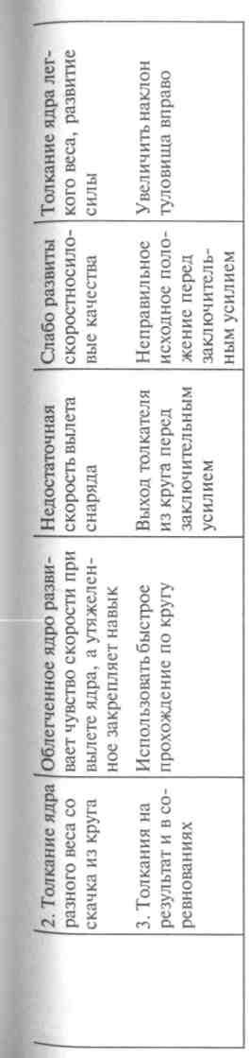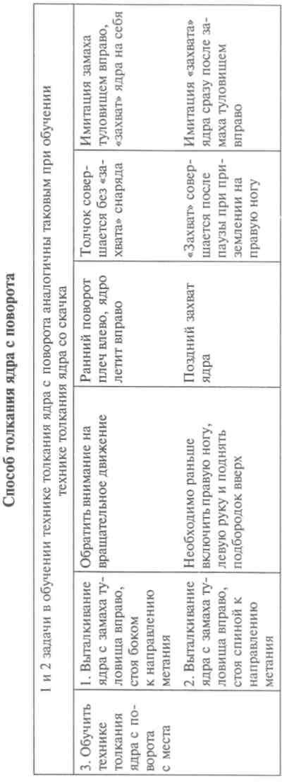
302

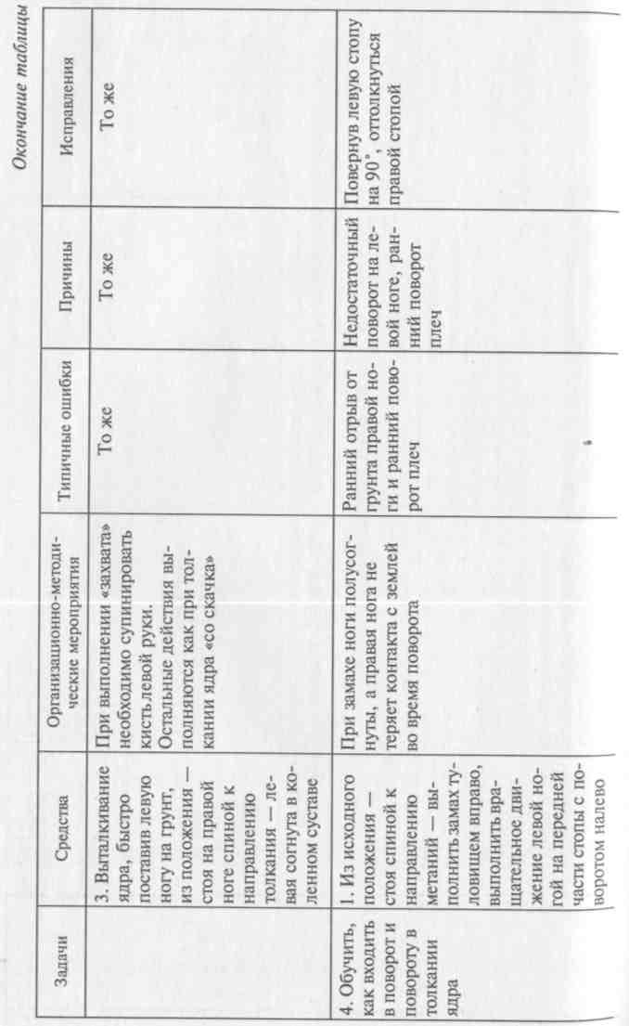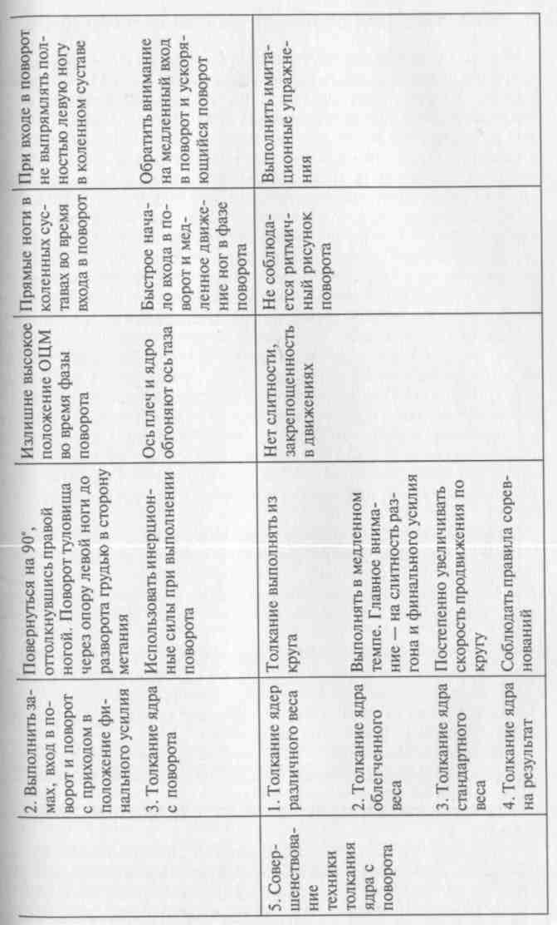

Последовательность обучения метания диска в принципе иден- тична последовательности обучения толкания ядра. Особенностью техники метания диска является то, что предварительные и фи- нальные движения в нем являются вращательно-поступательны-ми, и вследствие этого усилие наращивается в горизонтальной плоскости. Приступая к обучению метания диска, следует учесть, что подготовленность занимающихся к вращательным движениям, как правило, недостаточная, требует специальной подготовки и необходимых мер предосторожности. Так, во избежание случайных травм на занятиях диски метают только в одном направлении. Места для занятий, в том числе и круги для метаний, рас- полагаются по возможности дальше друг от друга или ограждаются сеткой. Во время группового обучения следует четко установить очередность метаний и выход в поле за снарядами.
Задача 1. Ознакомить с техникой метания диска.
Решая эту задачу, преподаватель кратко объясняет технику метания диска и затем показывает, как нужно метать диск с пол- ным поворотом. При повторной демонстрации движений препо- даватель выполняет их в замедленном темпе и останавливается на наиболее важных моментах. Показ дополняется краткими объяснениями и просмотром наглядных пособий: кинограмм, пла- катов, рисунков, фотоснимков и видеофильмов. Обучение навыкам метания диска начинается с первого же практического занятия.
Задача 2. Обучить держанию и выпуску диска.
Хват и держание диска сначала объясняет и демонстрирует преподаватель. Показывает своеобразное держание диска край- ними фалангами пальцев и прижимание его большим пальцем. Затем осваивается выпуск диска практически, используя упраж- нения:
- стоя лицом вперед, левая нога впереди, рука с диском опущена вниз. Диск выбрасывается вверх на 1 — 2 м с указательного пальца таким образом, чтобы он вращался по часовой стрелке. В момент броска ноги слегка амортизируют. Диск должен вращаться не виб- рируя и падать на землю точно на ребро;
- исходное положение то же, но после приседания и замаха с диском выполняется бросок вперед так, чтобы диск катился на ребре, вращаясь вокруг своей оси (рис. 112);
- исходное положение то же, но диск выбрасывается вверх- вперед;
- стоя лицом по направлению метания, ноги поставить на ши- рине плеч, левый бок — по направлению метания, вес тела рас- пределен на обе ноги. Производить размахивания рукой без диска и с диском в различных плоскостях, перенося вес тела с одной
306

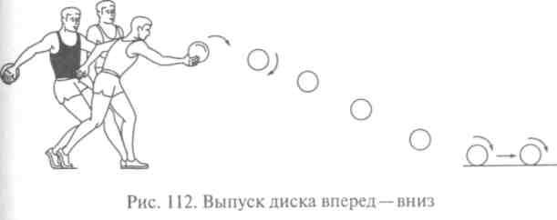
ноги на другую и скручивая туловище вправо. При этом вес тела полностью переносится на правую ногу, тело слегка группируется к ней, нога сгибается в коленном суставе;
- из того же исходного положения, но скручивая туловище вправо с замахом правой руки с диском (палкой, мячом с петлей) и бро сок вперед. Упражнение можно выполнять после нескольких пред варительных взмахов руками.
Упражнения в выпуске диска, имитация движений рук в гори- зонтальной плоскости, динамическая группировка к правой ноге, скручивание и возвращение туловища — все эти действия явля- ются началом овладения техникой метания диска с места.
Задача 3. Обучить технике финального усилия.
Финальное усилие при метании диска является заключительным движением, которое выполняется после поворота. По мере освоения упражнений в выпуске диска занимающиеся должны ов- ладеть финальным усилием, являющимся основным звеном в ме- тании снаряда. Поэтому внимание занимающихся акцентируется на обгоняющих движениях ног и таза относительно снаряда и на захвате. При этом колено правой ноги движется наружу и преиму- щественно вперед — вверх. Левая часть тела смещается к опорной ноге, становясь осью вращения и основной опорной точкой при выбрасывании снаряда. Основные упражнения для обучения финальному усилию:
- стоя ноги врозь, левым боком к направлению броска, ими- тировать поворотно-разгибающую работу ног в конечной фазе метания;
- то же, но со снарядом (гимнастическая палка, теннисная ракетка, мяч с петлей, легкий диск);
- метание диска с места из исходного положения, стоя боком и спиной по направлению метания (рис. 113).
Задача 4. Обучить повороту в метании диска.
Изучение поворота в метании диска следует начинать одновре- менно с освоением метания снаряда с места. Сначала поворот Изучается без диска, а затем с диском или предметами, удобными Для держания (теннисная ракетка, гимнастическая палка, мяч

307

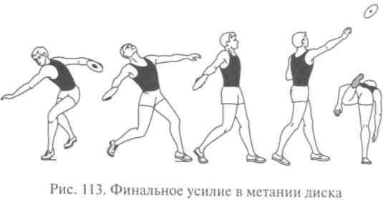
с петлей, гантель). Наиболее удобное вспомогательное средство для обучения — диск с лямкой, сделанной из прочной широкой тесьмы, которая охватывает плоскость диска с одной стороны и прикрепляется концами к другой стороне. Для использования та- кого снаряда кисть руки просовывается между тесьмой и плоско- стью диска. Основные упражнения для решения этой задачи:
- имитация частей поворота;
- имитация поворота в целом без диска и с диском;
- повороты с различными вспомогательными предметами.
При выполнении упражнений обучающим необходимо обра- щать внимание на следующие правила: использовать мах правой рукой вперед и отталкивание левой ногой для поступательного продвижения с диском вперед; в поступательном продвижении овладеть начальными моментами вращательного движения за счет стопы правой ноги; овладеть группировкой к правой ноге после поворота; закрепить отставание метающей руки с целью макси- мального использования ее движения в финальном усилии; по- ставить выпрямленную левую ногу в соответствующем ритме на внутреннюю часть стопы.
Задача 5. Обучить технике метания диска с поворота.
При обучении технике метания диска с поворота вначале дви- жения выполняются без диска, затем с диском без броска и с броском, вне круга и в круге. Скорость движений можно увеличи- вать лишь постепенно, по мере усвоения элементов этой техники метания. Вращательно-поступательное движение выполнять по линии диаметра круга, плавно ускоряя переход вращения в на- правлении броска, в то время как руки и туловище отведены вправо. Левая нога кратчайшим путем проносится вперед с последующим выпрямлением в коленном суставе.
Для осуществления этой задачи необходимы следующие уп- ражнения:
- метание диска с поворотом из исходного положения, стоя боком к направлению броска;

308
- метание диска с поворотом из исходного положения, стоя спиной к направлению броска;
- метание диска с поворотом из круга, соблюдая правила со- ревнований.
Задача 6. Обучение технике метания диска в целом и ее совер- шенствование.
Решать эту задачу поможет метание диска с поворота из раз- личных исходных положений, метание снаряда с высокой скоро- стью на результат и в соревнованиях. Преподаватель должен учи- тывать индивидуальные возможности занимающихся для поиска наиболее рациональных форм движения. В процессе совершенство- вания следует уделять внимание на исправление недостатков в технике и изучению их деталей. Параллельно с совершенствова- нием техники метания диска необходимо применять специальные упражнения с отягощением для развития скоростно-силовых ка- честв метателей (см. рис. 114).
Рекомендуем подробно рассмотреть «Примерный план обучения технике метания диска».

  - Методика обучения технике метания снаряда: малого мяча, гранаты, копья

    - Методика обучения технике метания малого мяча, гранаты
■
Специфические особенности техники метания копья требуют от занимающихся хорошей координации движений, эластичной мускулатуры, достаточной подвижности в суставах и гибкости, динамической и взрывной силы, умения управлять отдельными звеньями тела и чувства ритма. Все это предъявляет серьезные тре- бования к общефизической и специальной подготовке метания копья. Поэтому особое место при изучении техники метания долж- ны занять специальные упражнения со вспомогательными снаря- дами, мячами и гранатами. Это поможет начинающим избежать многих ошибок, которые возникают при обучении техники метания копья, если с самого начала обучающиеся начинают пользоваться основным снарядом, т.е. к обучению техники метания копья приступают после того, как освоено метание малого мяча и
гранаты.
Последовательность задач и целесообразность упражнений обус- ловливаются характером вида метаний, включающим как отдель- ные упражнения, так и группу сходных упражнений, имеющих Наиболее тесную структурную связь с основным двигательным Действием.
309

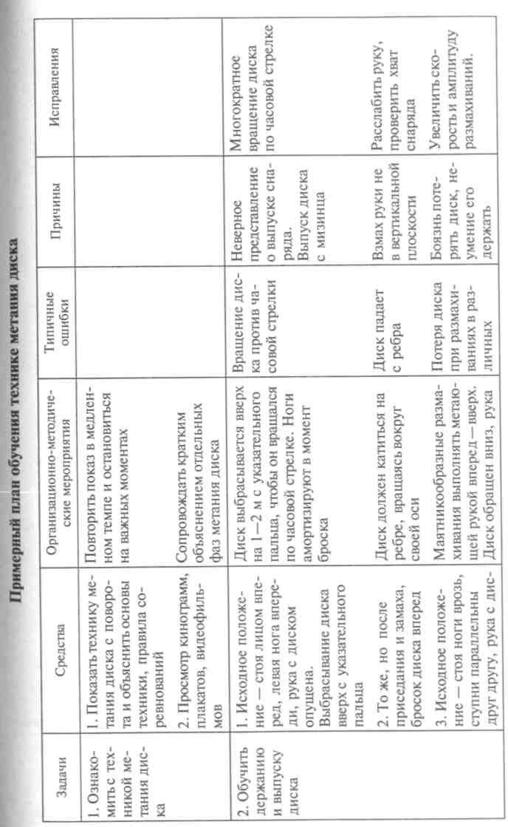
^11
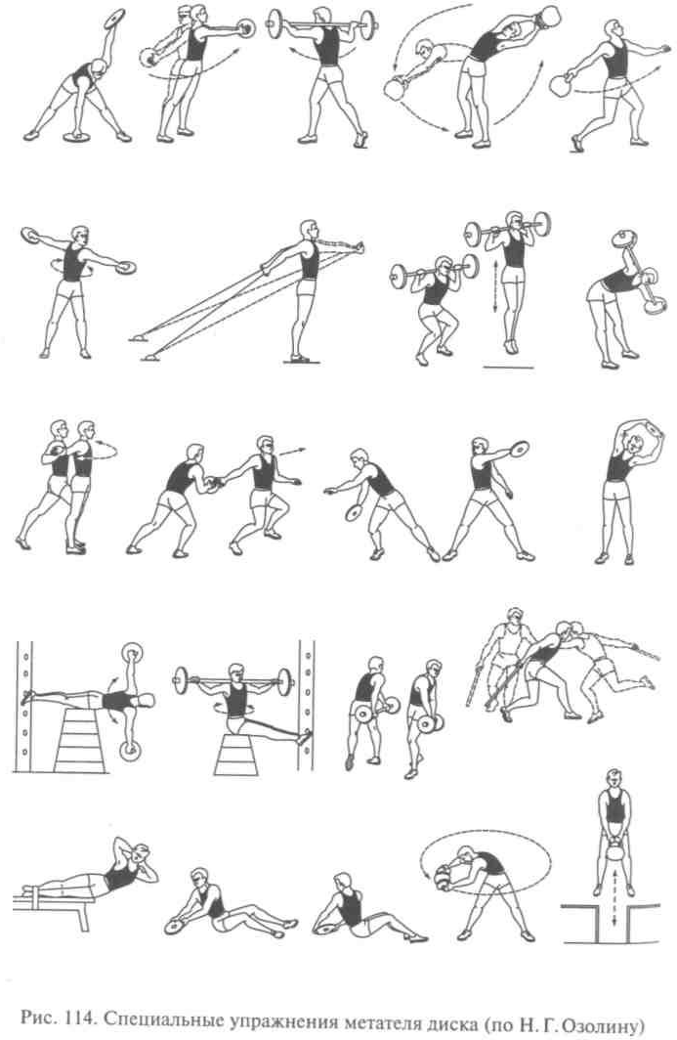
310

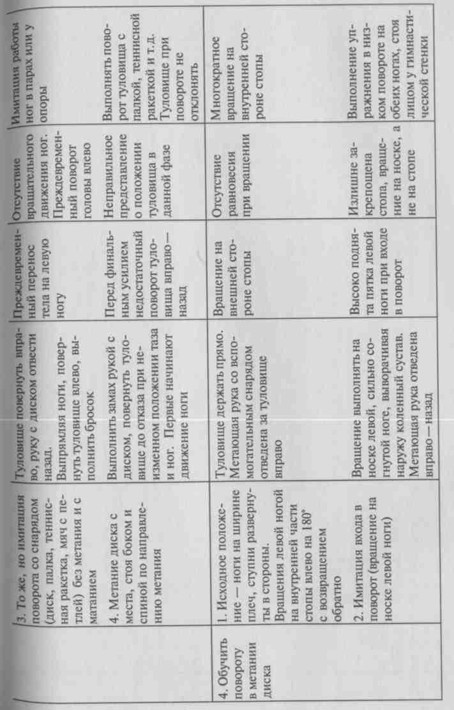
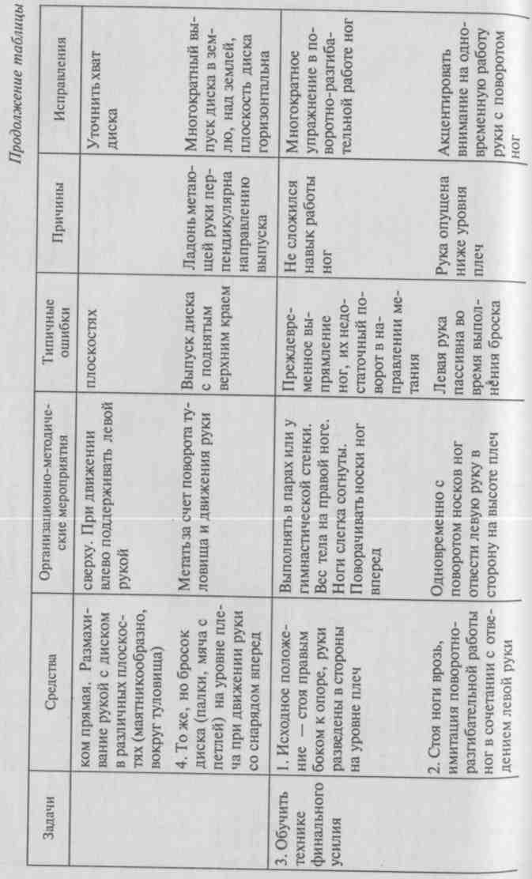
313
312

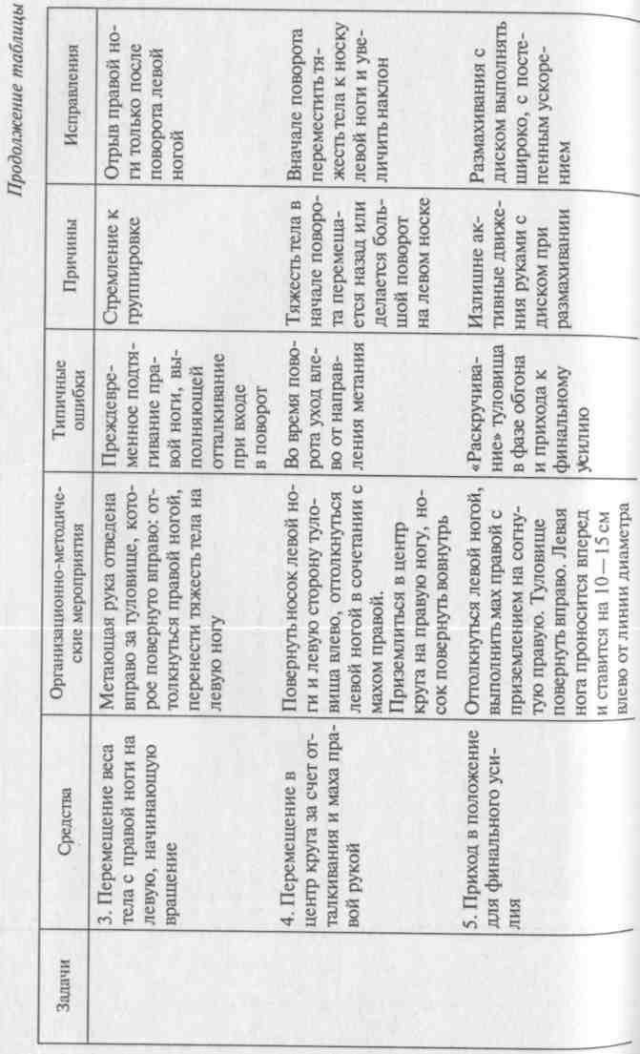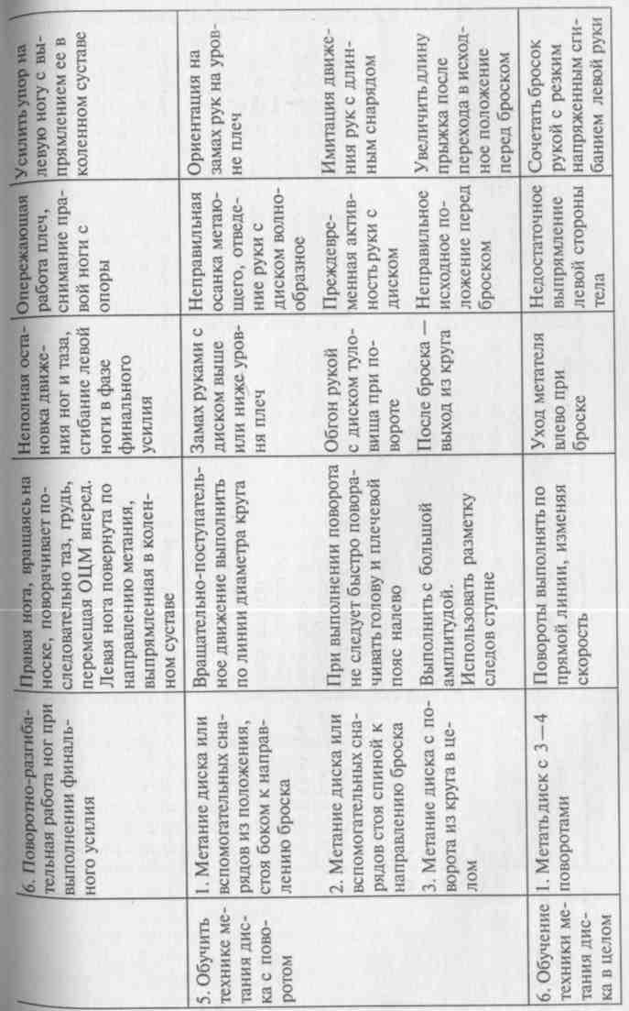

314
315

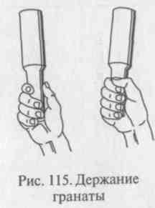
Задача 1. Ознакомление с техникой ме- тания гранаты (мяча).
Решая эту задачу, преподаватель пока- зывает технику метания гранаты и мяча с полного разбега, объясняет особенности отдельных фаз метания, предлагает обуча- ющимся просмотреть кинограммы, плакаты, видеофильмы, знакомит с правилами соревнований.
Задача 2. Обучить держанию и выбрасы- ванию снаряда.
Для правильного и точного броска не- обходимо правильное держание снаряда.
Гранату держат так, чтобы ее ручка своим основанием упиралась в мизинец, согнутый и прижатый к ладони, а остальные пальцы плотно охватывали ручку гранаты. При этом большой палец мо- жет располагаться как вдоль оси гранаты (как при держании копья), так и поперек (рис. 115).
Мяч удерживается фалангами пальцев метающей руки. 1ри паль- ца размещены как рычаг, сзади мяча, а мизинец и большой палец поддерживают мяч сбоку. При обучении правильному хвату надо следить чтобы обучающиеся не держали мяч излишне крепко. I ра- нату и мяч держат перед собой или у верхней кромки черепа, такое положение позволяет более рационально выполнить после- дующее отведение снаряда в разбеге (рис. 116).
Обучение метанию малого мяча может проводиться в спортивном зале а метание гранаты и копья проводится на стадионе или спортивной площадке, но если оборудовать спортивный зал спе- циальной сеткой, то метание дротиков, копья можно проводить в зале. В процессе обучения преподаватель должен соблюдать [еры
предосторожности:
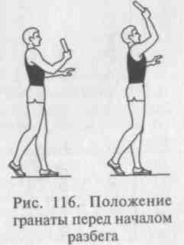
- разрешать метать гранаты, копья только по сигналу препода вателя в одну сторону;
- располагать занимающихся на доста- точном удалении друг от друга;
- собирать брошенные снаряды только после сигнала, следить, чтобы копья дер- кали вертикально, наконечниками вверх.
Для обучения технике держания и вы- брасывания снаряда последовательно ис- юльзуются следующие упражнения:
- ноги на ширине плеч, вес тела пре имущественно на передней части стоп, рука с малым мячом впереди над плечом, согнута в локтевом суставе, свободная опу щена вниз. Имитация броска последова-

316
317

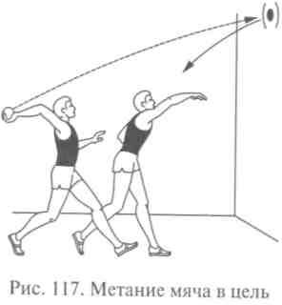
тельным и непрерывным выпрям- лением руки вперед —вверх (без перерыва 8—10 раз). Затем рука продолжает двигаться вниз, в сто- рону, назад и до исходного поло- жения;
боком к гимнастической стенке, правой рукой захватить снизу рейку на уровне плеча, левой — впереди рейку хватом сверху на уровне плеч. Выход в положение «натянутого лука» осуществлять за счет усилия правой ноги, мышц таза и туловища;
318

- и з
тог о же ис хо дн
ого положения бросить малый мяч в пол и поймать его после отскока;
- то же, но метание малого мяча в стену, а затем в мишень (круг диаметром 1 м, расположенный на высоте 2,5 м) с расстояния 3 —5 м (рис.117);
- стоя лицом, а потом боком в сторону метания, левая нога ставится впереди. Бросок мяча или гранаты за счет хлестообразного движения руки.
Цель этих упражнений — овладеть движением руки хлестооб- разным рывком, научиться расслаблять мышцы руки, точно про- носить ее над плечом и последовательно выпрямлять вперед — вверх в направлении броска.
Задача 3. Обучить метанию гранаты (мяча) с места.
К метанию гранаты и мяча с места следует приступать после того, как у занимающихся отработаны и закреплены мышечные движения грудью вперед и хлестообразные движения метающей руки при хорошей опоре на ногах. Эти ощущения создаются при помощи следующих упражнений:
- имитация заключительного усилия при метании снаряда, стоя левым боком в сторону метания, левая нога находится впереди, держась правой рукой за резиновый жгут (ленту, эспандер), за- крепленный на уровне плеча за гимнастическую стенку;
- метания малого мяча (набивного мяча) в стену из исходного положения, сидя на гимнастической скамейке: двумя руками; одной рукой с предварительным поворотом туловища вправо;
- имитация финального усилия с помощью партнера (препо- давателя), стоя левым боком в сторону метания, левая нога стоит впереди, стопа повернута носком внутрь под углом 45°, правая нога находится в согнутом положении. Преподаватель (партнер), держа занимающегося за кисть правой руки, подталкивает его под лопатку вперед, дает почувствовать работу мышц в этом положе- нии (рис. 118);
- имитация входа в положение «натянутого лука». Стоя левым

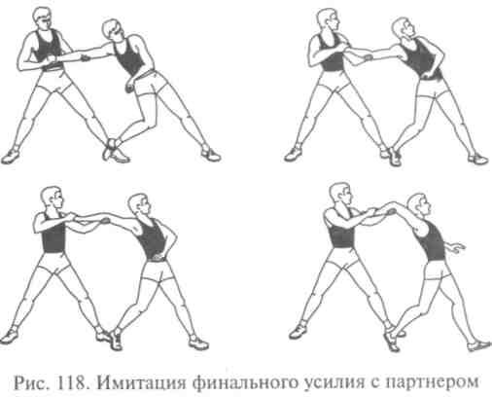
- стоя правым боком у гимнастической стенки, правой рукой хватом снизу взяться за решетку на уровне плеча. Поворачивая и выпрямляя правую ногу, таз вперед—вверх, повернуться налево;
- метание снаряда вперед—вверх. Стоя левым боком в сторону метания, согнуть правую ногу, повернуть туловище направо и развернуть ось плеч.
Задача 4. Обучить метанию с бросковых шагов. Для решения поставленной задачи целесообразно выполнять следующие упражнения:
- метание гранаты (мяча) с одного шага. Поставить левую ногу в положение шага для метания с места, с поворотом туловища в направлении броска прийти в положение «натянутого лука»;
- имитация выполнения скрестного шага. Стоя левым боком к направлению броска, выпрямленная правая рука отведена назад и находится на уровне плеча. Вес тела — на правой согнутой ноге, левая нога выпрямлена и поставлена на опору на расстоянии 2,5 — 3 стоп от правой, а левая рука — перед грудью. Сделать легкий ска- чок с левой ноги на правую с постановкой левой ноги на опору;
- выполнение скрестных шагов правой ногой, после чего левую Ногу поставить в положение шага и выполнить бросок гранаты Или мяча. Упражнение выполняется под счет преподавателя;
- имитация выполнения скрестного шага с помощью препо- давателя или опытных занимающихся. Во время выполнения дан- ного упражнения обучающегося удерживают за правую выпрям- ленную руку. Это делается для того, чтобы ноги обгоняли туловище (Рис.119);
- метание снарядов с бросковых шагов в цель. Цель расположена на расстоянии 10—12 м от линии броска.
319

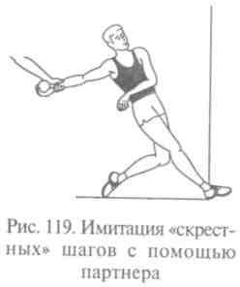
Задача 5. Обучить технике выполне- ния разбега и отведения гранаты (мяча)
Применяются несколько вариантов выполнения бросковых шагов и способов отведения снаряда. Рассмотрим их.
I вариант:
метание с 4 бросковых шагов с отведением гранаты (мяча) на 2 шага способом «прямо —назад»;
320

II
вариант
: метание с 4 бросковых шагов с отведением снаряда на 2 шага способом «дугой вверх—назад»;
III вариант: метание с 4 броско вых шагов с отведением снаряда на
2 шага способом «вперед —вниз —назад»;
IV вариант: метание с 5 бросковых шагов с отведением мяча на 3 шага способом «вперед —вниз —назад».
Первый вариант больше подходит девушкам, обладающим большой подвижностью в плечевых суставах. Наиболее распро- страненным вариантом является третий. Обучение способам от- ведения снаряда следует начинать с положения «стоя на месте» при помощи упражнений:
- имитация отведения снаряда на 2 шага ходьбы. Занимаю- щиеся, стоя в шеренге, держат гранату (мяч) над плечом. Отведе- ние снаряда производится на 2 шага под команду преподавателя, а затем самостоятельно;
- выполнение имитации отведения гранаты (мяча) в ходьбе, а затем в беге. Выполнять на 2 шага — отведение и на 2 шага — возвращение;
- отведение снаряда на 2 шага способом «вперед — вниз — на- зад» с последующим выполнением скрестного шага и шага левой ногой, т.е. выполнение 4 бросковых шагов в целом и приход в ис- ходное положение перед броском без метания и с выполнением метания (рис. 120).
Задача 6. Обучить технике метания гранаты (мяча) с полного разбега. Для этого применяются следующие упражнения:
- из исходного положения, стоя лицом по направлению мета- ния, левая нога находится впереди, снаряд — над плечом, произво- дятся подход и попадание левой ногой на контрольную отметку, в сочетании с отведением гранаты (мяча);
- то же, но с добавлением выполнения скрестного шага;
- то же, но с выполнением бросков, акцентируя ускорение И ритм бросковых шагов после контрольной отметки и обращая вни- мание на согласованность движений ног, туловища, рук в фазе выполнения финального усилия.
Перечисленные упражнения выполняются с 6 — 8 шагов разбе- га, сначала с небольшой скоростью, а затем, по мере освоения

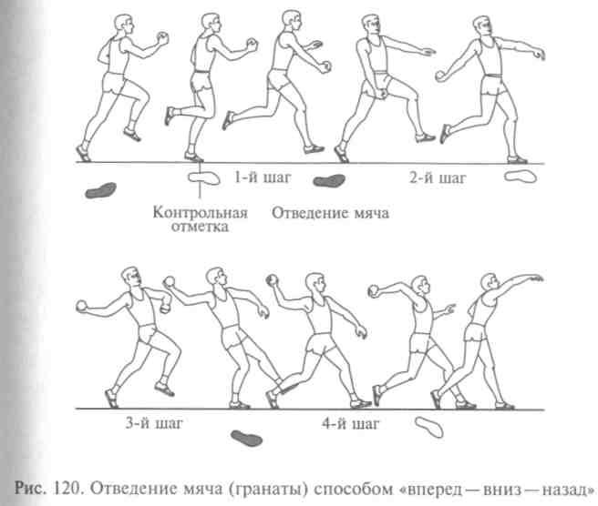
правильных движений, необходимо увеличивать длину и скорость разбега до контрольной отметки. Длина разбега — путь пробегания от контрольной отметки в обратном направлении по отношению к метанию. В исходном положении перед разбегом занимающиеся встают левой ногой на контрольную отметку, граната (мяч) над плечом. Разбег начинается с правой ноги. На месте постановки ноги делается отметка. Повторными пробежками уточняется длина первой части разбега. Затем занимающиеся встают левой ногой на эту отметку лицом по направлению метания и проводят разбег в Целом. Коррекция разбега осуществляется повторными пробежка- Ми без броска и с броском снаряда.
Задача 7. Совершенствование техники метания гранаты (мяча). Для совершенствования техники метания гранаты (мяча) не-
обходимо ознакомить занимающихся с различными вариантами Техники. Рост результатов в метании этих снарядов зависит не только от совершенствования техники, но и от развития физиче- ских качеств, в первую очередь от укрепления связок локтевого * Плечевого суставов.
Изучение техники метания мяча и гранаты хорошо подготав- ливает занимающихся к освоению метания копья.
Рекомендуем подробно рассмотреть «Примерный план обучения технике метания гранаты (мяча)».
ЖИЛКИН 471

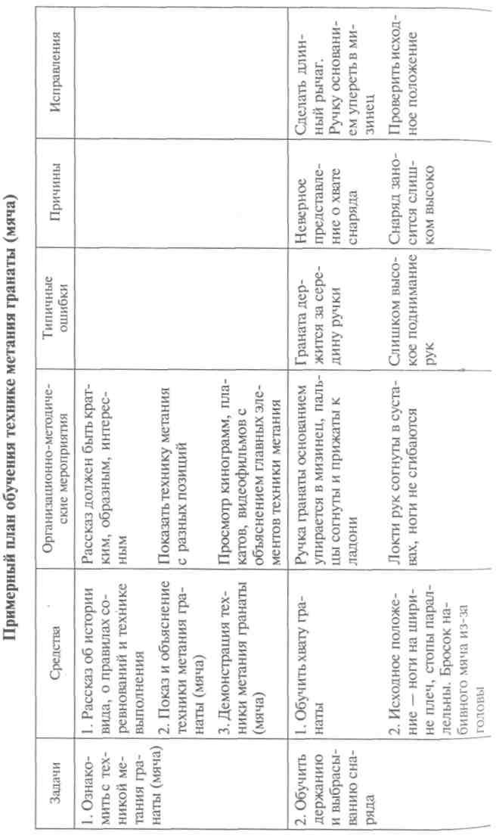
322
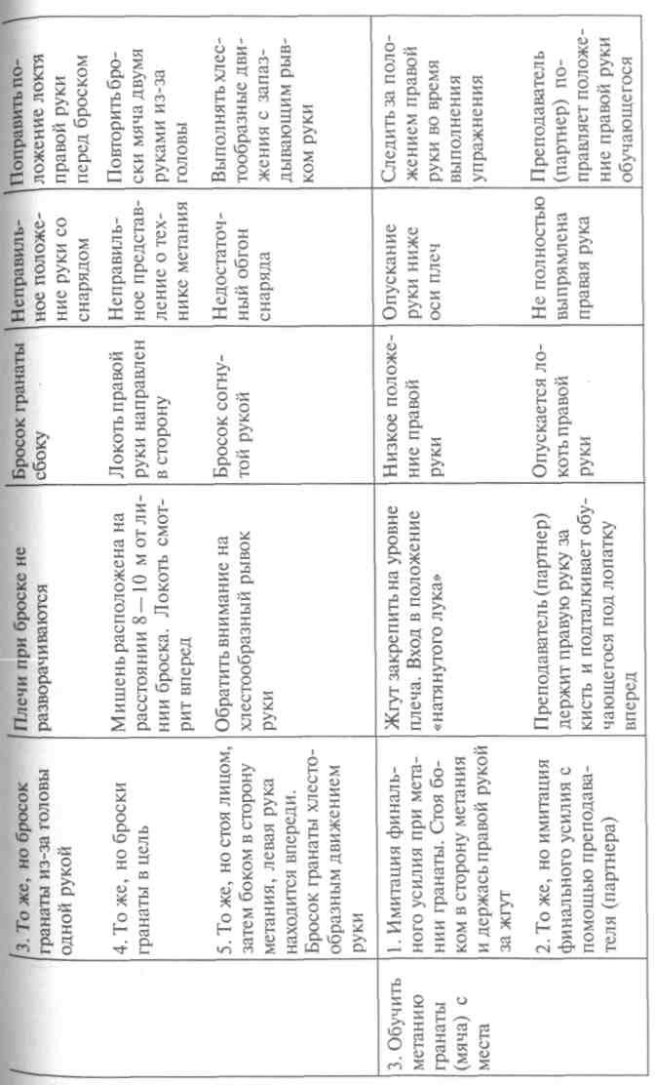
323

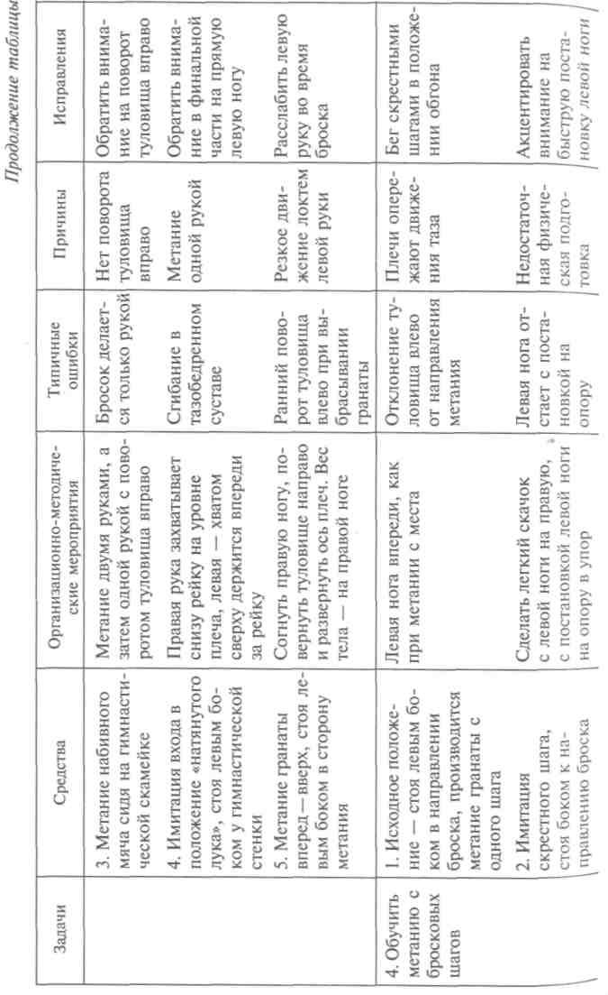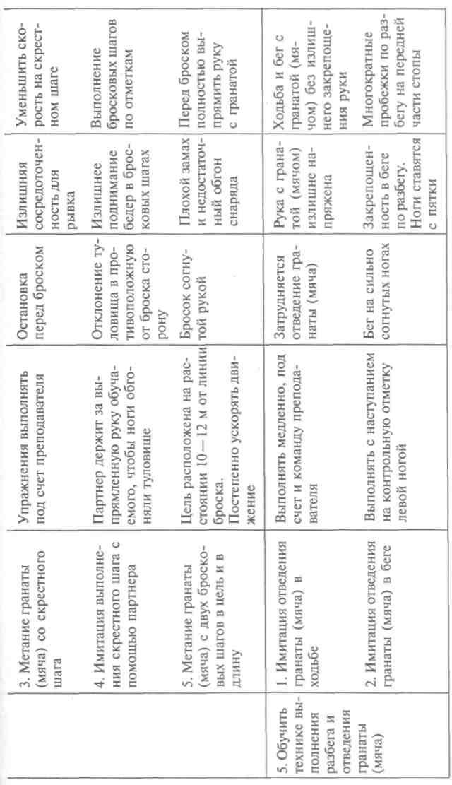
324 325

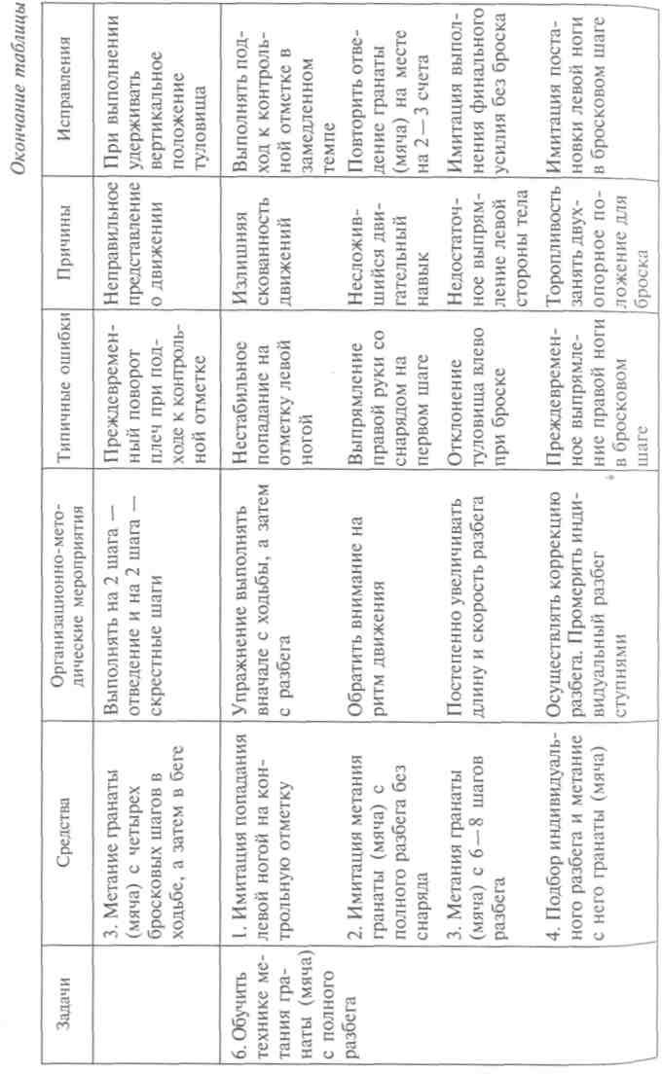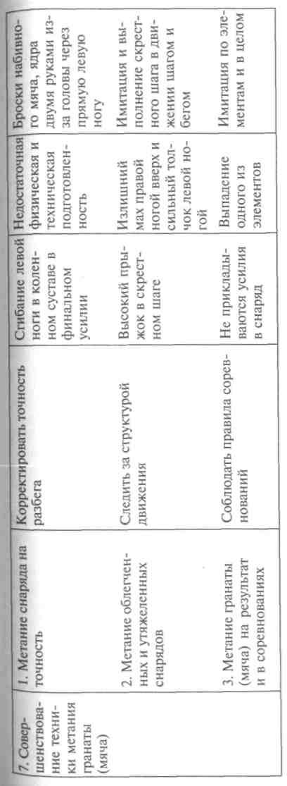
326

    - Методика обучения технике метания копья
Задача 1. Ознакомить с техникой метания копья. Данная задача аналогична с техникой метания гранаты (мяча).
Задача 2. Обучить держанию и выбрасыванию копья.
При выборе способов «хвата» копья следует учитывать личные ощущения занимающихся. Для определения удобного хвата необ- ходимо воткнуть копье перед собой на расстоянии вытянутой руки и охватить древко, расположив пальцы правой руки сверху и вдоль обложки, чтобы почувствовать хороший упор. Далее выполняются следующие упражнения:
- метание копья происходит обеими руками из различных по- ложений с направлением копья в землю. При метании копья обе- ими руками снаряд держится над головой, левая рука — сзади правой;
- метание копья с места в цель одной рукой. Копье удерживает- ся над плечом, предплечье как можно ближе к древку копья, левая рука вытянута вперед.
Цель этих упражнений — научить занимающихся прикладывать усилия точно в продольную ось копья, следить, чтобы локоть метающей руки не сгибался заранее.
Задача 3. Обучить метанию копья с места. Основные средства обучения:
- имитация финального усилия из исходного положения — стоя левым боком по направлению метания, левая нога — впереди, рука с копьем над плечом отводится назад —вниз, правая нога сгибается на счет «раз», туловище закручивается и наклоняется вправо. На счет «два», поворачиваясь грудью вперед, выпрямляя ногу и поднимая руку с копьем локтем вперед, обучающиеся при- нимают положение «натянутого лука»;
- метание копья в цель. Исходное положение то же, но исполь- зуются облегченные снаряды;
- метание копья с места из того же исходного положения, но бросок начинается с разгибания правой ноги и с последующим выведением вверх —вперед метающей руки. Заканчивается бросок хлестообразным движением предплечья и кисти без опускания локтя.
Для овладения заключительными движениями в метании копья следует больше имитировать финальное усилие с предметами, резиновым эспандером, с помощью партнера и на тренажере. Бла- годаря имитационным упражнениям занимающийся правильно ощущает ритм и формы броска. При этом важно, чтобы обучае- мый, выполняя «взятие снаряда на себя», научился правильно проходить положение «лука» с выведением локтя вверх. Освоение перехода скрестного шага к финальному усилию облегчают зву- ковые ритмы.
328
Задача 4. Обучить отведению и метанию копья с бросковых шагов.
Большинство из основных элементов этой задачи осваивается упражнениями в облегченных условиях. Отведение копья тесно связано с выполнением бросковых шагов, с поворотом туловища вправо и продвижением боком. Основные упражнения обучения:
к - имитация отведения копья в различных комбинациях без броска. Из исходного положения — стоя лицом вперед, левая нога — впереди, грудь обращена по направлению метания, рука с копьем
- над плечом, кисть — на уровне головы, острие копья направлено вперед —вниз. Далее делается шаг правой ногой и одновременно туловище поворачивается вправо, рука отводится прямо — назад; шаг левой ногой — полный поворот вправо и выпрямление руки с копьем сзади на высоте плеча, острие копья находится на уровне лица;
  - из того же исходного положения рука с копьем таким же образом отводится на 2 шага, затем возвращается в прежнее по- ложение над плечом;
  - имитация отведения копья с последующим скрестным шагом без выделения ритма и с акцентом на нем. Выполняется без броска и в сочетании с ним. Из исходного положения — стоя лицом впе- ред, левая нога — впереди, рука со снарядом под плечом отводится на первых 2 шагах, после акцентируется скрестный шаг, левая нога опускается на опору и принимает предбросковое положение, но без метания;
  - то же, но с последующим легким броском и постепенным увеличением усилия в зависимости от овладения отдельными эле- ментами и их сочетанием.
В результате выполнения этих упражнений занимающиеся дол- жны овладеть целостной структурой движений после второй кон- трольной отметки в облегченных условиях и с шага, затем связать это движение с финальным усилием.
Упражнения сначала выполняются в медленном темпе (в ходь- бе), а затем в беге, но без остановки так, чтобы добиться слажен- ности исполнения.
Задача 5. Обучить технике метания копья с разбега.
Длина разбега определяется для каждого спортсмена индиви- дуально и зависит от ростовых данных занимающихся и скорости, Которую они развивают.
Вначале делается разметка разбега, а в процессе совершенство- вания она уточняется. Размечая разбег, следует отметить 3 — 4 длины Копья от дуги для метания копья по направлению, обратному раз- бегу. В конце этого отрезка делается отметка, а от нее отмеряют ^{е}Ще длину 6 — 7 копий и делают исходную отметку, которая явля- йся началом разбега.

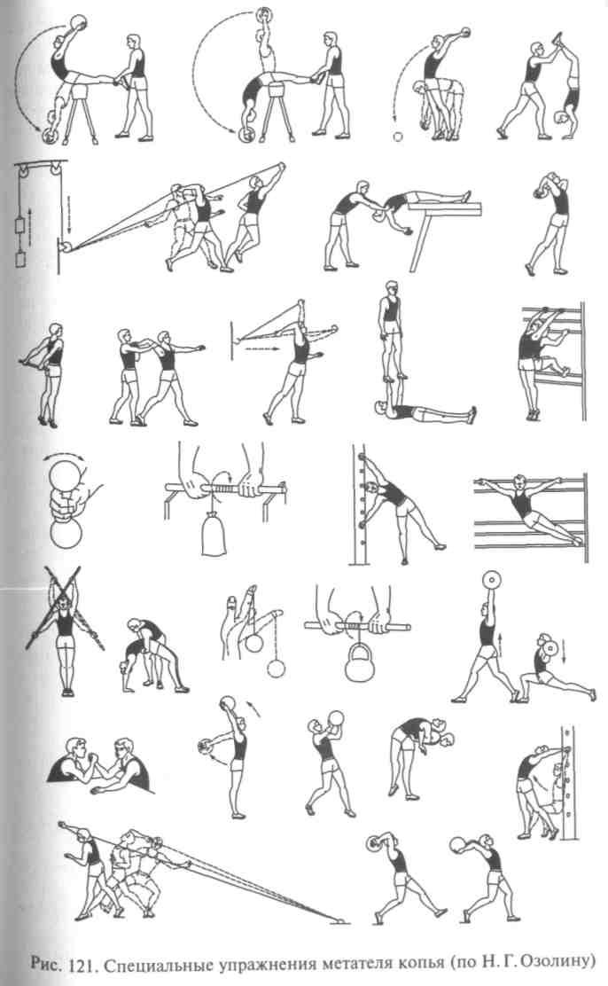
Для овладения техникой разбега применяются следующие уп- ражнения:
  - пробегание предварительной части разбега с попаданием ле- вой ногой на контрольную отметку. Стоя лицом вперед, правая нога — впереди, рука с копьем — над плечом. Несколько раз обу- чающиеся пробегают расстояние до второй контрольной отметки с уточнением, куда попадет левая нога;
  - пробегание предварительной части разбега в сочетании с от- ведением копья и выполнением бросковых шагов без броска. Та- ким образом уточняется место остановки метателя, с которого он выполняет бросок;
  - метание копья с укороченного разбега. Разбег еще не уста- новлен окончательно, но позволяет набрать необходимую ско- рость, которую нужно удержать во время бросковых шагов и вы- полнить ритм последних шагов, связанный с финальным, решаю- щим усилием;
  - подбор и опробование индивидуального разбега, его коррек- ция. После нахождения второй контрольной отметки каждый за- нимающийся многократно пробегает предварительную часть раз- бега с последующей коррекцией ее со стороны преподавателя. Затем замеряется стопами или рулеткой расстояние от первой конт- рольной отметки до второй и запоминается;
  - метание копья с помощью разбега с продолжением уточне- ния расстояния. Главное, на что должен акцентировать внимание преподаватель, решая данную задачу, — это выполнение броско- вых шагов в соответствующем ритме и в сочетании их с финаль- ным усилием. Другие, более второстепенные элементы техники будут осваиваться обучаемыми на протяжении длительного вре- мени.
Задача 6. Совершенствование техники метания копья.
После овладения основами техники метания копья с разбега уточняются хват снаряда, вариант несения и отведения копья в разбеге, особенности бросковых шагов, движений плечевым по- ясом и туловища, ритмовая структура броска, длина полного раз- бега.
Для совершенствования техники метания копья необходимо ознакомить занимающихся с различными вариантами выполне- ния отведения снаряда и способами проведения финального уси- лия. Установление и совершенствование индивидуального вари- анта техники метания копья требует длительного времени. Учас- тие в соревнованиях позволяет определить уровень специальной подготовленности и эффективность техники метания копья, а так- же определить пути дальнейшего совершенствования этого виД^{а} легкоатлетического спорта (рис. 121).
Рекомендуем подробно рассмотреть «Примерный план обуче- ния технике метания копья».
330

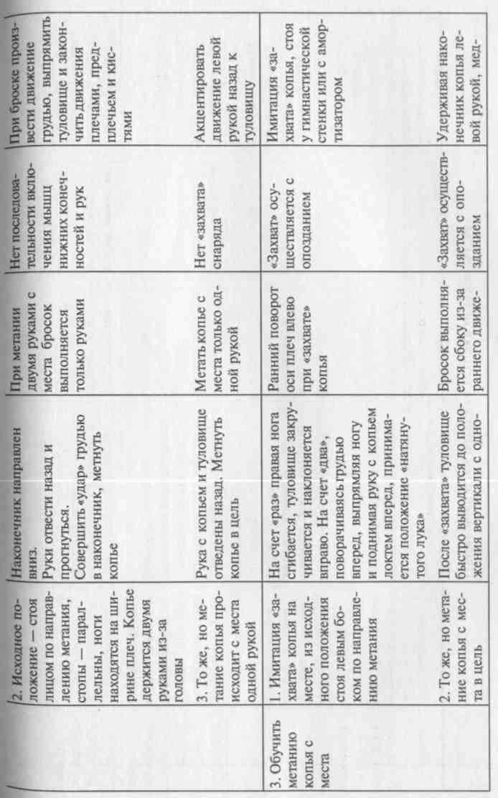
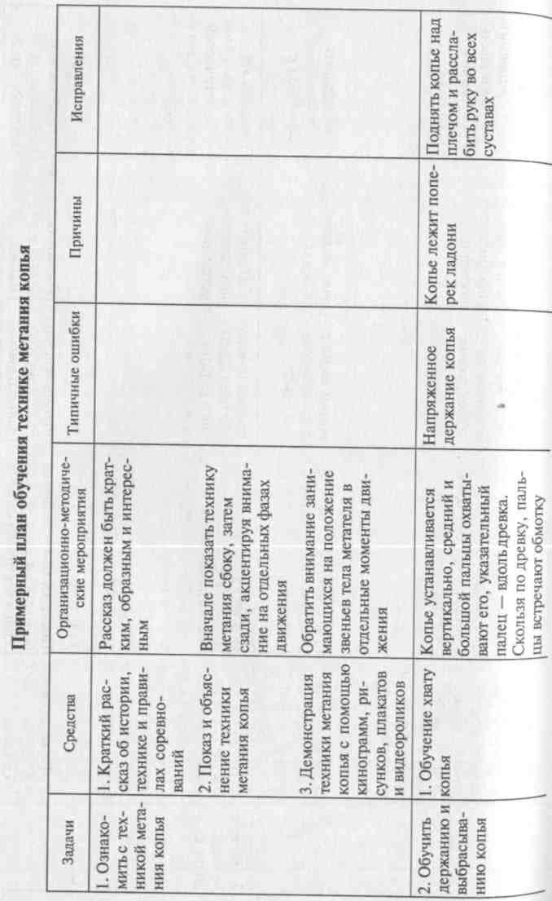
333
332

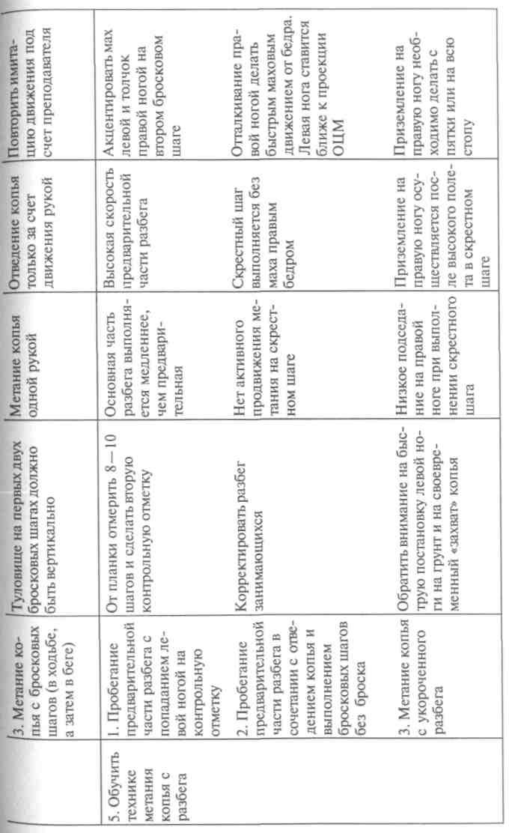
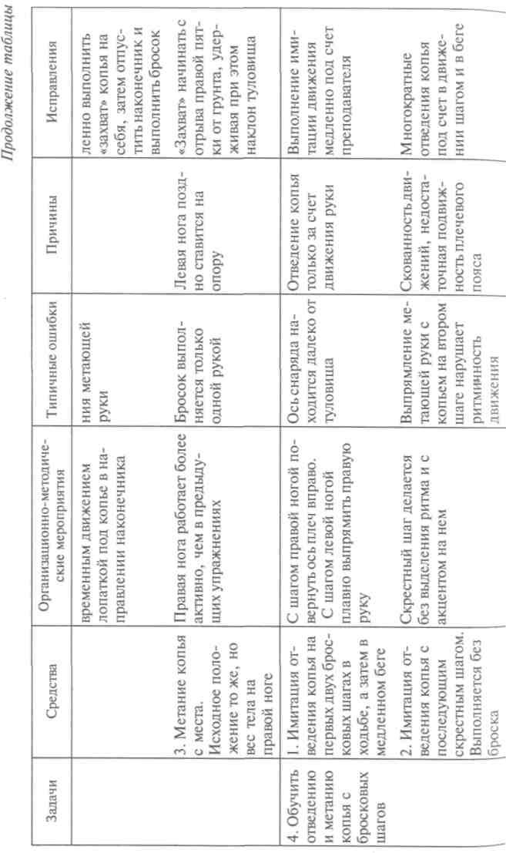
334

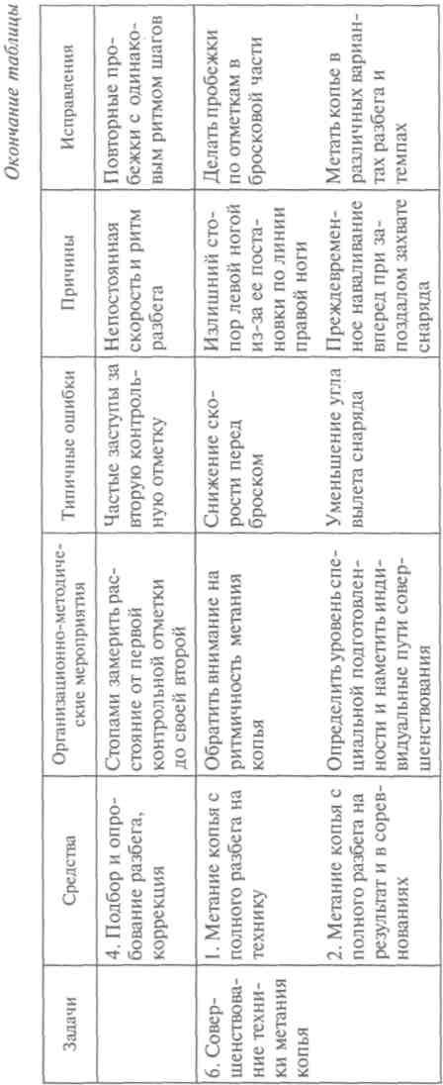
336

Методика обучения технике метания молота
Метание молота является сложным по координации двигатель- ным действием, требующим от занимающихся большой физической силы. Поэтому обучение технике метания молота должно быть по- строено с учетом особенностей физического развития и двигатель- ного опыта занимающихся.
Вес снаряда при обучении должен соответствовать весу и силе занимающегося. При овладении техникой метания молота также ис- пользуются вспомогательные снаряды.
При обучении технике метания молота необходимо соблюдать меры безопасности. Метание молота следует выполнять только на специально оборудованных площадках и секторах.
Задача 1. Ознакомить с техникой метания молота.
Данная задача решается с помощью показа и объяснения тех- ники метания молота в целом и по частям. Рассказ об основных моментах техники метания данного снаряда сопровождается по- казом кинограмм, фотографий, рисунков, плакатов и видеозаписей. С целью показа техники метания молота могут быть использованы тренировки и соревнования. Обучающихся знакомят с правилами соревнований и оборудованием мест для занятий.
Задача 2. Обучить способу держания молота и технике предва- рительных вращений.
После ознакомления обучающихся с техникой метания молота в целом необходимо изучить способ держания снаряда. Для этого нужно взяться за ручку молота сначала левой рукой, затем поло- жить на нее правую руку, чтобы ощутить удобство хвата. Затем молот поднимают перед грудью и встряхивают им несколько
раз.
Предварительные вращения следует выполнять в полуприседе, перенося вес тела с одной ноги на другую, в направлении, про- тивоположном положению молота (рис. 122).
Для освоения техники предварительных вращений следует при- менять вращение молота с приседанием и вставанием, держа его одной или двумя руками. Для этой цели также используются вспо- могательные снаряды (набивные мячи на лямках, гири, мешки с песком, палки).
Для изучения предварительных вращений применяется целый ряд специальных упражнений:
- вращение молота левой рукой создает правильное пред ставление о работе мышц туловища во время предварительного вращения, приучает к правильному противодействию силе его тяги;
- вращение молота правой рукой улучшет равновесие и владе- ние снарядом;
- вращение молота двумя руками, приседая и вставая;

337

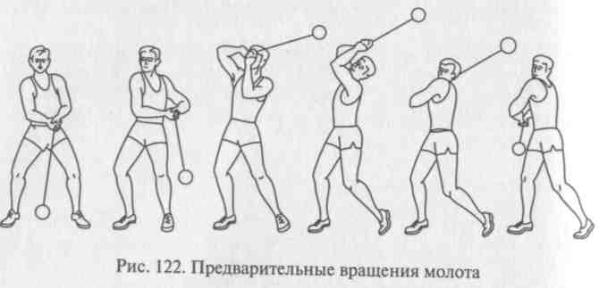
- вращение молота двумя руками в ходьбе. Делать шаг левой ногой, когда молот проходит вверху, и шаг правой ногой, когда молот внизу;
- вращение разнообразных снарядов на месте и в ходьбе. Усвоив технику предварительных вращений молота, можно пе реходить к увеличению скорости раскручивания снаряда.
Задача 3. Обучить технике поворота с молотом.
Обучение технике поворотов в метании молота следует начи- нать с изучения движения ног, выполняя имитационные упраж- нения без снаряда на два счета.
На счет «раз» выполняется первая половина поворота (двухо- порное положение), на счет «два» — вторая половина поворота (одноопорное положение).
Затем это упражнение следует выполнять без счета, слитно, с равномерной скоростью. Руки, при выполнении поворотов, следует держать соединенными вместе, поднятыми вперед —вниз — вправо. Голову нужно держать прямо лицом к снаряду, на ноги не смотреть.
Для развития «чувства равновесия» выполняются упражнения поворотов с закрытыми глазами.
При обучении технике поворотов необходимо применять раз- нообразные специальные упражнения с открытыми и закрытыми глазами.
Только после освоения этих упражнений можно изучать пово- роты с молотом.
Задача 4. Обучить технике финального усилия.
Основным упражнением для обучения технике финального уси- лия является метание молота с одним поворотом.
Для овладения техникой финального усилия, а также развития силы и быстроты применяются следующие специальные упражне- ния:
- метание ядра или гири двумя руками через голову назад;

338
- метание ядра или гири двумя руками влево —назад —вверх;
- метание ядра двумя руками с одним поворотом;
- метание гири двумя руками с одним поворотом;
- метание веса с одним поворотом;
- метание набивного мяча на лямке с одним поворотом;
- вырывание гири левой рукой с поворотом;
- метание молота с одного, двух, трех поворотов.
Задача 5. Обучить технике метания с поворотами.
При обучении данной технике следует соблюдать постепенность и последовательность. Для овладения техникой метания с поворота предлагаются основные упражнения:
- метание молота с одного поворота;
- метание разных снарядов (набивного мяча с лямками, гири, веса и других) с тремя и более поворотами;
- метание облегченного молота с тремя-четырьмя поворотами;
- метание молота на технику;
- метание молота на дальность с закрытыми глазами.
Вначале эти упражнения выполняются без финального усилия,
и молот выпускается по инерции. Затем все метания выполняются в полной координации.
При овладении техникой метаний с поворотами решаются сле- дующие задачи:
- Овладеть движением левой ноги для создания целостного вращательно-поступательного движения.
- Сохранить устойчивое динамическое равновесие за счет пе- реноса веса тела на левую ногу и перехода на нее.
- Выполнять движения без пауз в работе левой ногой и своев- ременно ставить на опору правую ногу, не теряя на ней равнове- сия.
- Овладеть обгоном ногами и тазом снаряд за счет ускоренной постановки правой ноги на опору.
- Создать основу правильного ритма за счет более быстрого выполнения второго и третьего основных поворотов.
Стабилизация техники метания молота в целом требует дли- тельного времени.
В дальнейшем следует чередовать метания на результат и на технику (см. рис. 123).
Задача 6. Совершенствование техники метания молота.
Для совершенствования техники метания молота можно ис- пользовать все описанные ранее упражнения, а также:
- метание молота из круга, при этом соблюдаются правила соревнований;
- метание молота разного веса и с разной интенсивностью;
- метание молота на прикидках и соревнованиях. Рекомендует подробно рассмотреть «Примерный план обуче ния технике метания молота».
339

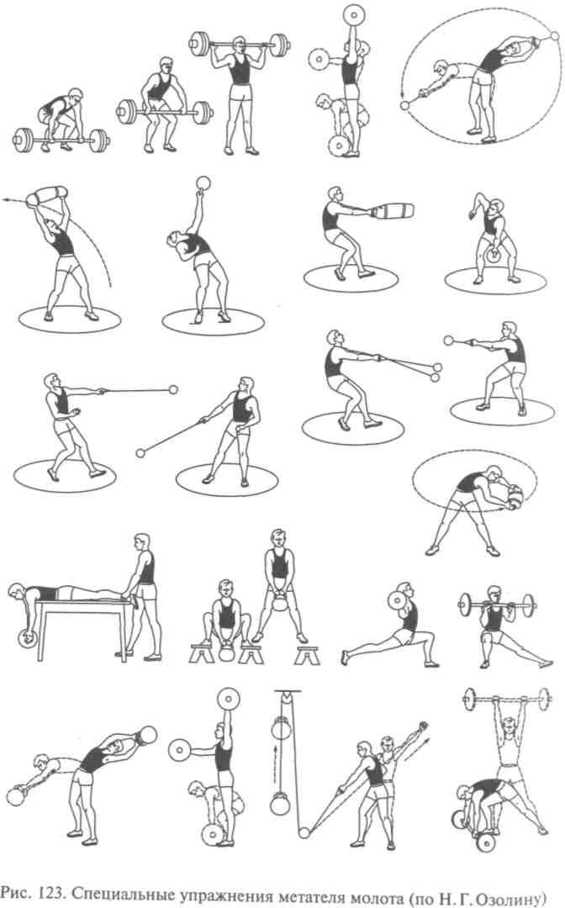

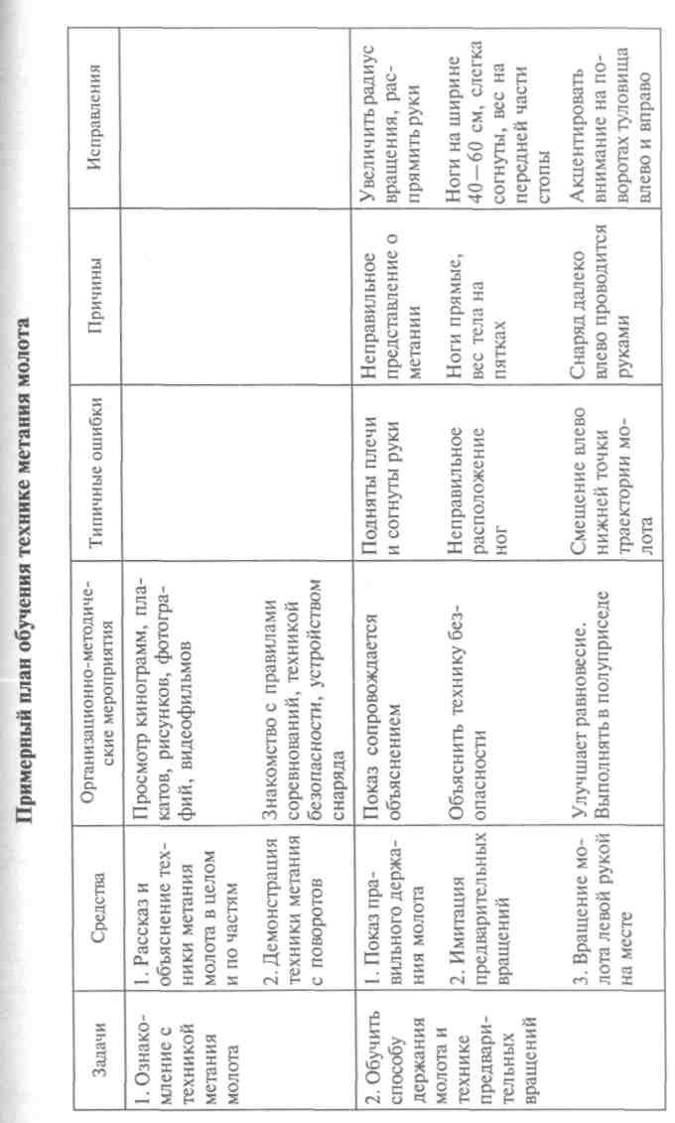
340
341

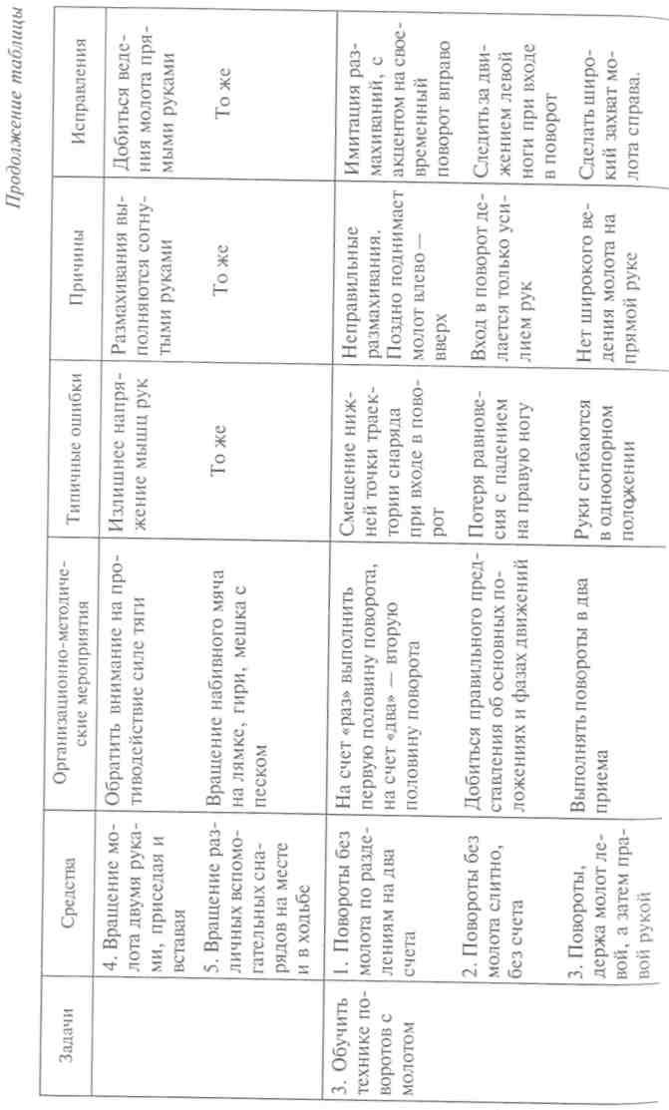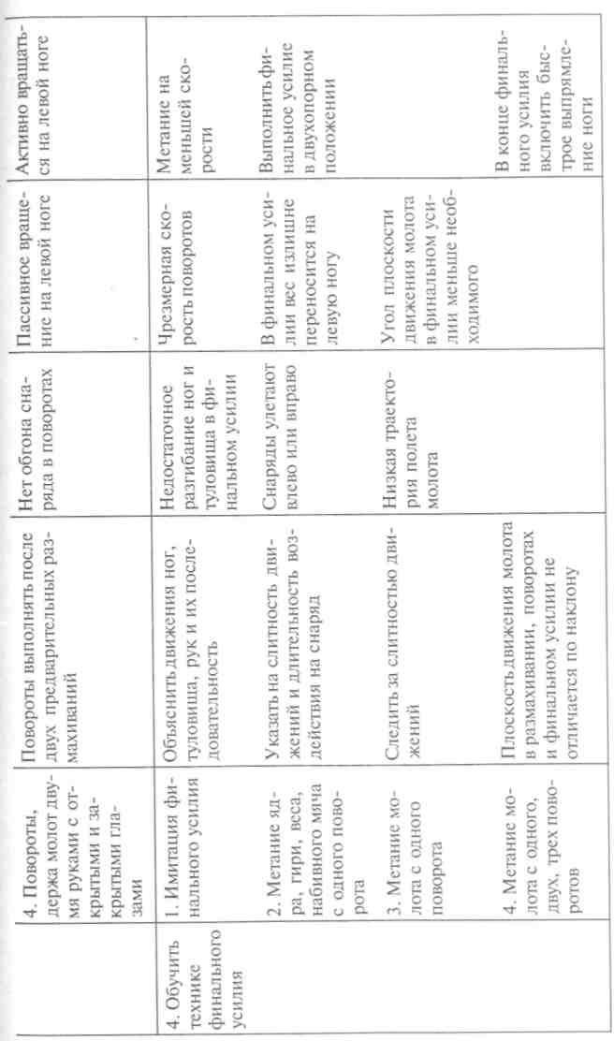

342
343

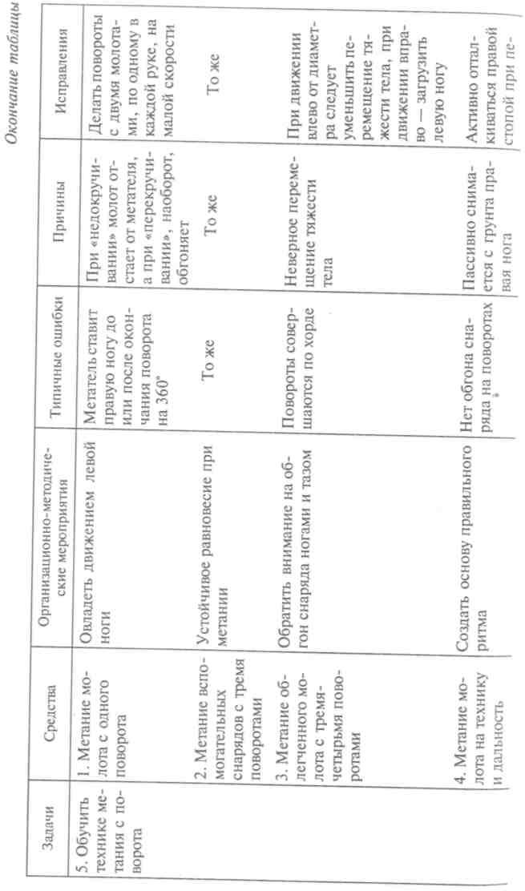

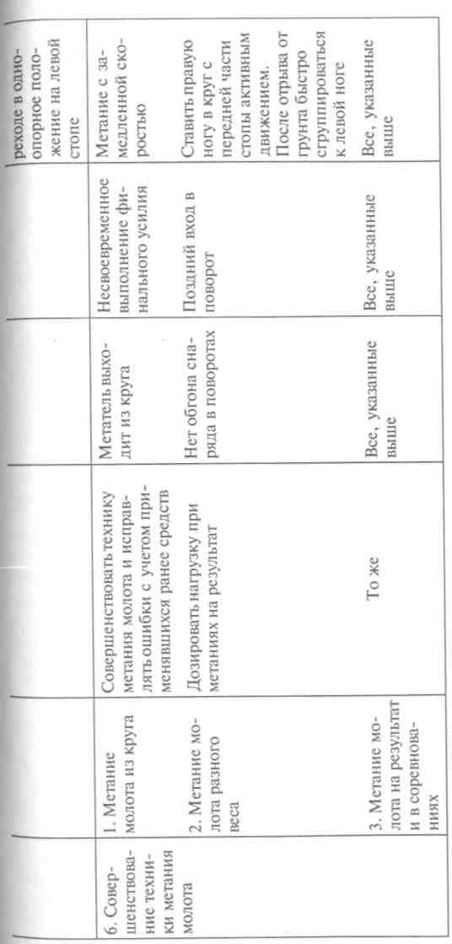
344
345

Контрольные вопросы и задания
- Какова последовательность постановки задач обучения одного из видов метаний?
- Подберите специальные упражнения для обучения технике одного из видов метаний.
- Какие ошибки возникают при обучении технике одного из видов метаний?
- Назовите причины возникновения ошибок при обучении этого вида метаний.
- Подберите средства для исправления ошибок при обучении данно- го вида метаний.
- Составьте план обучения технике одного из видов метаний.
- Назовите сходство и различия в составлении планов обучения тех- нике метаний.

Рекомендуемая литература
Ааьтшуллер Г. С. Алгоритм изобретения. — М., 1973. Балахничев В. В. Бег на ПО м с барьерами. — М., 1987. Боген М.М. Обучение двигательным действиям. — М., 1986. Бондарчук А. П. Метание молота. — М., 1985. Гагуа Е.Д. Тренировка спринтера. — М., 2001. Гайс И. А. Учись ходить быстро. — М., 1986. Креер В.А., Попов В. Б. Легкоатлетические прыжки. — М., 1986. Легкая атлетика / Под ред. А. Н. Макарова, П.Э.Сирис, В.П.Тенно-ва. - М., 1987.
Легкая атлетика / Под ред. Н. Г. Озолина, В. И. Воронкина, Ю. Н. При- макова. — М., 1989.
Легкая атлетика в школе / Под ред. Ж.К.Холодова, В.С.Кузнецова, Г. А. Колодницкого. — М., 1993.
Ломан В. Бег, прыжки, метания: Пер. с нем. — М., 1985.
Матвеев Л. П. Теория и методика физической культуры. — М., 1991 - Настольная книга тренера: Наука побеждать / Под ред. Н. Г. Озолина. —
М., 2002.
Озолин Н.Г. Спринтерский бег. — М., 1986. Подготовка юных легкоатлетов. — М., 2000.
Практикум по легкой атлетике / Под ред. И.В.Лазарева, В.С.Кузне- цова, Г. А. Орлова. — М., 1999.
Пудов Н. Советы бегунам. — М., 1983.
Станчев С. Техническая подготовка легкоатлетов-метателей: Пер. с болг. - М., 1981.
Стрижак А. П. Прыжок в высоту. — М., 1987.
Тер-Ованесян И. А. Подготовка легкоатлета: Современный взгляд. — М., 2000.
Тренажеры и специальные упражнения в легкой атлетике / Под реД- В.Г.Алабина, М.П.Кривоносова. — М., 1982. Ухов В. В. Ходить надо умеючи. — Л., 1985. Шорец П. Г. Бег с препятствиями. — М., 1977.
ЧАСТЬ IV

СПОРТИВНАЯ ТРЕНИРОВКА В ЛЕГКОЙ АТЛЕТИКЕ

Г л а в а 11 ОСНОВЫ СПОРТИВНОЙ ТРЕНИРОВКИ
  - Цель, задачи и принципы спортивной
тренировки
Современная система подготовки спортсмена является слож- ным, многофакторным явлением, включающим цели, задачи, средства, методы, организационные формы, материально-техни- ческие условия и т.п., обеспечивающие достижения спортсменом наивысших спортивных показателей, а также организационно- педагогический процесс подготовки спортсмена к соревнованиям.
В структуре системы подготовки спортсмена выделяют:
- спортивную тренировку;
- спортивные соревнования;
- вне тренировочные и вне соревновательные факторы, влия- ющие на результативность тренировки и соревнований.
Спортивная тренировка как важнейшая составная часть системы подготовки спортсмена представляет собой специализированный педагогический процесс, основанный на использовании физических упражнений с целью достижения физического совершенства ;И высоких спортивных результатов путем воспитания, обучения и повышения функциональных возможностей спортсмена.
В процессе спортивной тренировки решаются общие и частные задачи, которые в конечном счете обеспечивают спортсмену креп- кое здоровье, нравственное и интеллектуальное воспитание, гар- моничное, физическое развитие, техническое и тактическое мас- терство, высокий уровень развития специальных физических, пси- хических, моральных и волевых качеств, а также знаний и навыков в области теории и методики спорта.
Достигнуть высот спортивного мастерства можно только в про- цессе круглогодичной тренировки на протяжении ряда лет при Правильном сочетании физических упражнений и отдыха; путем Постепенного повышения тренировочных и соревновательных на- грузок, соблюдая оптимальное соотношение их объема и интен- сивности; организуя общий режим жизни и деятельности в рамках
347

условий спортивного образа жизни. Тренировка в отдельных видах легкой атлетики проводится с учетом индивидуальных особенно- стей спортсмена и специфики этих видов.
В результате спортивной тренировки происходят разнообразные морфологические и функциональные изменения в организме спортсмена, определяющие состояние его тренированности, кото- рое принято связывать преимущественно с приспособительными (адаптационными) перестройками биологического характера, от- ражающими возможности различных функциональных систем и механизмов. Обычно выделяют общую и специальную трениро- ванность.
Общая тренированность изменяется под воздействием неспе- цифических упражнений, укрепляющих здоровье, повышающих уровень развития физических качеств и функциональных возмож- ностей органов и систем организма, применительно к различным видам мышечной деятельности. Специальная тренированность яв- ляется результатом совершенствования спортсмена в конкретном виде мышечной деятельности, избранном в качестве предмета спортивной специализации. Некоторые специалисты выделяют еще вспомогательную тренированность, создающую основу для специ- альной тренированности и занимающую промежуточное положе- ние между ней и общей тренированностью.
Тренированность спортсмена следует отличать от подготов- ленности — понятия более широкого, отражающего весь комплекс способностей спортсмена к проявлению максимальных возможностей и демонстрации высоких результатов в соревнова- ниях.
Подготовленность включает кроме тренированности и другие составляющие спортивного мастерства: теоретические знания, психологическую установку на показ максимального результата, мобилизационную готовность к спортивной борьбе и т.д. Со- стояние наивысшей подготовленности, характерное для данного этапа спортивного совершенствования, обычно обозначают как готовность к высшим достижениям, или состояние спортивной формы.
В основу спортивной тренировки спортсмена положены две груп- пы принципов. Первая группа охватывает общие принципы дидак- тики, характерные для любого процесса обучения и воспитания. К ним относятся научность, воспитывающий характер обучения, сознательность и активность, наглядность, прочность, система- тичность и последовательность, доступность, индивидуальный подход в условиях коллективной работы. Вторая группа — специ- фические принципы спортивной тренировки, отражающие зако- номерные связи между тренировочными воздействиями и реакцией на них организма спортсмена, а также между различными составляющими содержания тренировочного процесса. Это — на-
348
правленность к высшим достижениям, углубленная специализация, единство общей и специальной подготовки, непрерывность тренировочного процесса, единство постепенности и тенденции к максимальным нагрузкам, волнообразность динамики нагрузок, цикличность тренировочного процесса.
Для спортивной тренировки характерна направленность к дос- тижению максимально доступных спортсмену результатов в из- бранном виде спорта, этим предопределяются все отличительные черты тренировочного процесса: его целевая направленность, состав средств и методов, особенности планирования, величина и характер применяемых нагрузок, особенности соревновательной деятельности и т.п.
Устремленность к высшим достижениям требует использования более эффективных приемов тренировок, вариантов дозирования тренировочного процесса, применение очень высоких по объему, особенностям и интенсивности тренировочных нагрузок, специальной системы отдыха, питания, восстановительных ме- роприятий. Опыт показывает, что лишь в этом случае возможно добиться результатов, отвечающих современному уровню, а они в настоящее время исключительно высоки.
Необходимость гармонического физического развития личности обуславливает закономерную связь общей и специальной под- готовки, их единство. Односторонняя специальная подготовка мо- жет привести к снижению уровня разносторонней функциональной подготовленности или однобокому развитию отдельных сторон подготовленности в ущерб другим. Общая подготовленность долж- на быть направлена, с одной стороны, на развитие качеств и со- вершенствование навыков и умений, которые опосредованно вли- яют на спортивную специализацию, а с другой стороны, разно- сторонняя подготовленность требует такой организации специ- альной тренировки, которая позволила бы «увязать» имеющийся функциональный потенциал со спецификой конкретного вида легкой атлетики.
Соотношение общей и специальной подготовленности опре- деляется особенностями построения многолетних и круглогодич- ных тренировок, обуславливается также возрастом спортсмена, уров- нем его спортивного мастерства, спортивной специализацией, индивидуальными особенностями, степенью тренированности. На ранних этапах спортивного совершенствования доля общей подготовки велика, и она прежде всего служит задачам укрепления здоровья, повышения уровня физических качеств и функци- ональных возможностей применительно к разнообразным формам мышечной деятельности. В дальнейшем, по мере роста мастерства спортсмена это соотношение изменяется в сторону увеличения средств специальной подготовки, а сама общая подготовка все более приобретает вспомогательный характер. Колебания в соот-
349

ношении и направлении общей и специальной подготовки могут значительно варьировать, и от того, насколько правильно тренер сумел спланировать это соотношение, зависят уровень и темпы роста результатов у каждого конкретного спортсмена.
Непрерывность тренировочного процесса характеризуется сле- дующими положениями:
- спортивная тренировка строится как многолетний и кругло- годичный процесс, все звенья которого взаимосвязаны, взаимо- обусловлены и подчинены задаче достижения максимальных спортивных результатов;
- воздействие каждого последующего тренировочного занятия, микроцикла, этапа и т.д. как бы наслаивается на результаты пре- дыдущих, закрепляя и развивая их;
- работа и отдых в спортивной тренировке регламентируются таким образом, чтобы обеспечить оптимальное развитие качеств и способностей, определяющих уровень спортивного мастерства в конкретном виде легкой атлетики, т. е. повторные занятия, микро-и даже мезоциклы могут проводиться как при повышенной или восстановившейся работоспособности, так и при различных сте- пенях утомления спортсмена.
Эти положения находят различное отражение в практике под- готовки спортсменов разного возраста и квалификации. Так, юные спортсмены, имеющие I спортивный разряд, обычно довольству- ются ежедневными одноразовыми занятиями при относительно редком применении занятий с большими нагрузками (1 — 2 раза в неделю). При подготовке спортсменов высокого класса подобный режим в лучшем случае приведет к поддержанию имеющегося уровня тренированности, поэтому для них необходимо проведение ежедневно 2 — 3 занятий и еженедельно 4 — 6 занятий с боль- шими нагрузками.
Для современной спортивной тренировки характерно посте- пенное увеличение объема выполняемой работы в единстве с тен- денцией к максимальным величинам тренировочных нагрузок. Это позволяет на каждом новом этапе совершенствования предъявлять к организму спортсмена требования, близкие к пределу его функциональных возможностей, что имеет решающее значение для бурного протекания приспособительных процессов.
При постепенном нарастании тренировочных нагрузок выделя- ют следующие параметры их максимума:
- увеличение суммарного годового объема от 100 до 1500 часов;
- увеличение количества тренировочных занятий в течение не- дели от 3 до 15 и более;
- увеличение количества тренировочных занятий в течение од- ного дня от 1 до 3 — 4;
- увеличение количества тренировочных занятий с большими нагрузками в течение недели до 5 —6 раз.
350
Кроме этого необходимо выделить следующие направления ин- тенсификации тренировочного процесса:
- относительно позднюю узкую специализацию;
- плавное изменение соотношения средств общей и специаль- ной подготовки в сторону увеличения доли последней;
- возрастание в суммарном объеме доли работы в «жестких» режимах, способствующих развитию специфических качеств;
- увеличение количества занятий избирательной направлен- ности, вызывающих глубокую мобилизацию соответствующих функциональных возможностей организма спортсмена;
- увеличение количества соревновательных стартов;
- постепенное расширение применения дополнительных фак- торов (физиотерапевтических и др. средств) с целью повышения работоспособности спортсменов в тренировочной деятельности и ускорения процессов восстановления после нее.
С одной стороны, разумное использование вышеперечисленных возможностей интенсификации тренировочного процесса по- зволяет обеспечить планомерный прогресс и достижение высоких результатов в оптимальной возрастной зоне. С другой стороны, при подготовке спортсменов юношеского возраста, чрезмерное увлечение большими тренировочными нагрузками, специально- подготовительными упражнениями, средствами интенсификации восстановительных процессов и т.п. приводит к относительно бы- строму исчерпанию физического и психического потенциала их организма, к застою в спортивных результатах.
В основе принципа волнообразности и вариативности динамики тренировочных нагрузок лежат закономерности утомления и восстановления после напряженной мышечной деятельности, про- текания адаптационных процессов в результате тренировки, вза- имодействия объема и интенсивности работы в связи с измене- ниями преимущественной направленности тренировочных занятий и ряд других причин.
Волнообразная динамика нагрузок характерна для различных структурных единиц тренировочного процесса. При этом наиболее четко волны нагрузок просматриваются в относительно крупных его единицах. Закономерные волнообразные колебания просле- живаются при рассмотрении динамики нагрузок в серии микро- циклов или 2 — 3 мезоциклах. Волнообразное изменение трениро- вочных нагрузок позволяет избежать противоречий между видами работы различной преимущественной направленности, объемом и интенсивностью тренировочной работы, процессами утомления и восстановления.
Вариативность нагрузок обусловливается многообразием задач, стоящих перед спортивной тренировкой, необходимостью управ- ления работоспособностью спортсмена и процессами восстанов- ления в различных структурных образованиях тренировочного
351

процесса (микро-, мезо-, макроциклах). Широкий спектр методов и средств спортивной тренировки, обеспечивающий разнонаправ- ленные воздействия на организм спортсмена, применение различ- ных по величине нагрузок в отдельных занятиях и их частях, а так- же в других структурных образованиях определяют вариативность нагрузок в тренировочном процессе. Вариативность нагрузок по- зволяет обеспечить всестороннее развитие качеств, определяющих уровень спортивных достижений, а также их отдельных компонен- тов; способствует повышению работоспособности при выполнении отдельных упражнений, программ занятий и микроциклов, увели- чению суммарного объема выполненной работы, интенсификации восстановительных процессов и профилактике явлений переутом- ления и перенапряжения функциональных систем.
Одной из основных закономерностей спортивной тренировки является цикличность. Она заключается в систематическом повто- рении относительно законченных структурных единиц трениро- вочного процесса: отдельных занятий, микроциклов, мезоцик- лов, этапов, периодов, макроциклов. Различают:
- микроциклы тренировки продолжительностью от 2 — 3 до 7 — 10 дней;
- мезоциклы — от 3 до 5 — 8 недель;
- этапы тренировки от 2 — 3 недель до 2 — 3 месяцев;
- периоды — от 2 — 3 недель до 4 —6 месяцев;
- макроциклы — от 3 — 4 до 12 месяцев.
Построение тренировки на основе различных циклов дает воз- можность систематизировать задачи, средства и методы трениро- вочного процесса и наилучшим образом обеспечить выполнение других его принципов: непрерывности; единства общей и специ- альной подготовки; единства постепенности и тенденции к мак- симальным нагрузкам; волнообразности динамики нагрузок.
Рациональное построение циклов тренировки имеет особое значение в настоящее время, когда одним из важнейших резервов совершенствования в спорте является оптимизация тренировоч- ного процесса при относительной стабилизации количественных параметров тренировочной работы, достигнувших уже околопре- дельных величин.

  - Средства и методы спортивной тренировки
Средство — это конкретное содержание действия спортсмена, а метод — это способ действий, путь их применения. Основными средствами тренировки спортсмена являются физические упраж- нения, которые условно можно разделить на три группы: обще- подготовительные, специально-подготовительные и соревнова- тельные.
352
К общеподготовительным упражнениям относятся те, которые по форме движения не имеют сходства с соревновательным уп- ражнением, с помощью них решается задача всестороннего функ- ционального развития организма спортсмена, повышается общий уровень работоспособности и координации движений.
Специально-подготовительные упражнения по внешней форме и внутреннему содержанию проявляемых качеств и деятельности функциональных систем организма спортсмена очень близки к избранному виду легкой атлетики. Они занимают центральное место iB системе тренировок легкоатлетов и охватывают круг средств, включающих элементы соревновательной деятельности, способ- ствуют направленному воздействию на те или иные системы орга- низма и, решая задачи развития физических способностей, со- вершенствуют техническое мастерство.
Специально-подготовительные упражнения по силе воздействия должны быть идентичными соревновательному упражнению или же несколько превосходить его. Только при этом условии возмо- жен положительный перенос тренированности. Чем меньше спе- циально-подготовительные упражнения отличаются от соревно- вательного, тем они более эффективны.
Специально-подготовительные упражнения могут избиратель- но воздействовать на отдельные звенья тела спортсмена — это упражнения локального воздействия; могут также воздействовать на весь организм в целом, т. е. повторяют в тех или иных (облег- ченных, утяжеленных) условиях тренировочного процесса сорев- новательные упражнения в целом — это упражнения глобального воздействия. Например, в метании молота к упражнениям локаль- ного воздействия можно отнести упражнения, повторяющие от- дельные элементы броска, а к упражнениям глобального воздей- ствия — метания облегченных или утяжеленных снарядов с одного, двух и более поворотов.
Соревновательные упражнения — это комплекс двигательных Действий, являющихся предметом спортивной специализации и Выполняемых в соответствии с существующими правилами со- ревнований. К этим упражнениям относятся избранный вид легкой атлетики и его варианты. Для спринтеров — это бег на короткие Дистанции, эстафетный бег, бег с ходу и со старта, бег с гандика- пом и т.п.
Средства спортивной тренировки разделяются по направлен- ности воздействия на две группы:
- преимущественно связанные с совершенствованием различ ных сторон подготовленности — технической, тактической и т. п.;
- преимущественно связанные с развитием двигательных качеств. Методы спортивной тренировки в практических целях принято Условно делить на три группы: словесные, наглядные и практи- ческие. При подборе методов следует следить за тем, чтобы они
TZ1

12

строго соответствовали поставленным задачам, общедидактиче- ским принципам, а также специальным принципам спортивной тренировки, возрастным и половым особенностям спортсмена, их классификации и уровню подготовленности.
К словесным методам относятся рассказ, объяснение, лекция, беседа, анализ, обсуждение, команда, подсказка и др. Эти методы должны использоваться в лаконичной, образной и доступной форме, особенно при подготовке квалифицированных спортсме- нов, чему в значительной мере способствуют специальная терми- нология и сочетание словесных методов с наглядными.
Наглядные методы многообразны и в значительной степени обуславливают действенность процесса тренировки. К ним прежде всего следует отнести правильный в методическом отношении, непосредственный показ упражнений и их элементов тренером или квалифицированным спортсменом. Кроме этого следует широко использовать наглядные пособия:
- учебные кино-видеофильмы, кинокольцовки, кинограммы, макеты спортплощадок;
- простейшие ориентиры, которые ограничивают направление движений;
- сложные ориентиры, которые путем световых, звуковых'сиг- налов и механических лидирующих устройств, в том числе и с программным управлением, обеспечивают обратную связь.
Методы практических упражнений условно можно разделить на две основные подгруппы:
- методы, преимущественно направленные на освоение спортив- ной техники, т.е. на формирование двигательных умений и навы- ков, характерных для избранного вида спорта;
- методы, преимущественно направленные на развитие двига- тельных качеств.
Обе подгруппы методов тесно взаимосвязаны, применяются в неразрывном единстве, обеспечивают эффективное решение задач спортивной тренировки.
Среди методов, преимущественно направленных на освоение спортивной техники, выделяют методы разучивания движений в целом и по частям. Разучивание движений в целом осуществляется при освоении относительно простых упражнений, а также сложных движений, разделение которых на части невозможно. Однако в этом случае внимание занимающихся последовательно акцентируется на рациональном выполнении отдельных элементов целостного двигательного акта. При разучивании более или менее сложных движений, которые можно разделить на относительно самостоя- тельные элементы, освоение спортивной техники осуществляется по частям. В дальнейшем целостное выполнение двигательных дей- ствий приводит к соединению в единое целое ранее освоенных составляющих сложного упражнения.
354
При использовании методов разучивания движений, как в це- лом, так и по частям большая роль отводится подводящим и ими- тационным упражнениям. Подводящие упражнения применяются для облегчения задач овладения спортивной техникой путем пла- номерного освоения более простых двигательных действий. На- пример, в тренировке бегуна в качестве подводящих упражнений используется бег с высоким подниманием бедра, бег прыжками и т.д. Каждое из этих упражнений является подводящим к бегу и способствует более эффективному становлению его отдельных элементов: отталкивания, высокого выноса бедра, повышения темпа движений, координации в деятельности мышц антагонистов и т.д.
В имитационных упражнениях сохраняется общая структура ос- новных упражнений и обеспечиваются условия, облегчающие ос- воение двигательных действий. Имитационные упражнения очень широко используются при совершенствовании технического мас- терства как новичков, так и спортсменов высокой квалификации. Они не только позволяют создать представление о технике спортив- ного упражнения, облегчить процесс его усвоения, но и обеспе- чивают эффективную координацию между двигательными и веге- тативными функциями. Например, в тренировке метателя в каче- стве имитационного упражнения используется выполнение цело- стного действия перед зеркалом без выпуска снаряда, акцентируя внимание на отдельные элементы движения, контролируя их точ- ность.
Структуру методов, преимущественно направленных на разви- тие двигательных качеств, определяют характер упражнения в процессе однократного использования данного метода (непрерыв- ный или с интервалами отдыха) и режим выполнения упражнений (равномерный, стандартный или переменный, варьирующий). Непрерывный метод характеризуется однократным непрерывным выполнением тренировочной работы. Интервальный метод пре- дусматривает выполнение упражнений с регламентируемыми пау- зами отдыха. При использовании обоих методов упражнения могут выполняться как в равномерном, так и в переменном режиме. В зависимости от подбора упражнений и особенностей их при- менения тренировка может носить обобщенный (интервальный) Или избирательный (преимущественный) характер. При обобщен- ном воздействии осуществляется параллельное (комплексное) со- вершенствование различных качеств, обуславливающих уровень Подготовленности спортсмена, а при избирательном — преимуще- ственное развитие отдельных качеств. При равномерном режиме ин- тенсивность работы является постоянной, при переменном — варьи- рующей.
В качестве других самостоятельных методов следует выделить Игровой и соревновательный. Игровой метод предусматривает
355

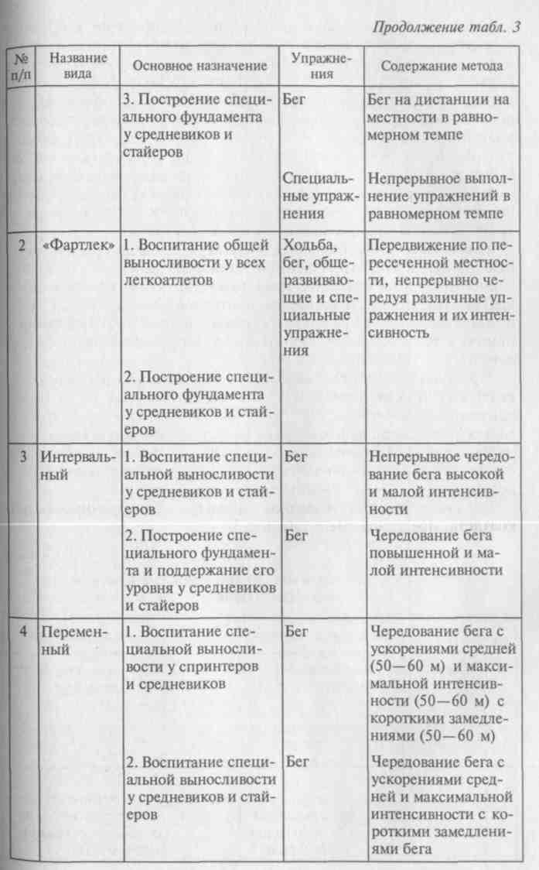
выполнение двигательных действий в условиях игры, в пределах характерных для нее правил, арсенала технико-тактических прие- мов и ситуаций. Его применение обеспечивает высокую эмоцио- нальность занятий и связано с решением в постоянно изменяю- щихся ситуациях разнообразных задач. Эти особенности игровой деятельности требуют от занимающихся инициативы, смелости настойчивости и самостоятельности, умения управлять своими эмоциями, проявления высоких координационных способностей, быстроты реагирования и мышления, оригинальных и неожидан- ных для соперников технических и тактических решений. Все это предопределяет эффективность игрового метода для совершенство- вания различных сторон подготовки легкоатлета.
Соревновательный метод предполагает специально организован- ную деятельность, направленную на выявление уровня подготов- ленности спортсмена и выступающую в качестве способа повы- шения эффективности тренировочного процесса. Этот метод может осуществляться в усложненных или облегченных условиях по срав- нению с теми, которые характерны для официальных соревно- ваний.
Применяя соревновательный метод, необходимо учитывать квалификацию спортсмена, уровень его технической, тактической, физической, теоретической, интегральной и особенно психоло- гической подготовленности. Соревновательный метод как один из наиболее эффективных методов воздействия на организм занима- ющихся особенно широко используется при работе с квалифици- рованными и хорошо тренированными спортсменами.
Основные средства и методы, применяемые в тренировке лег- коатлета, представлены в таблице 3.

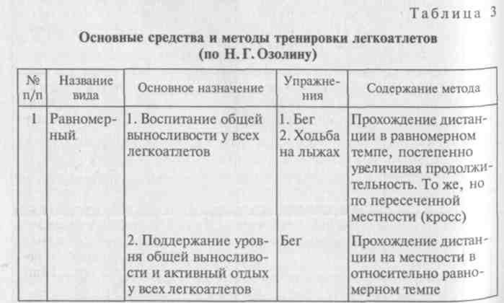
356

357

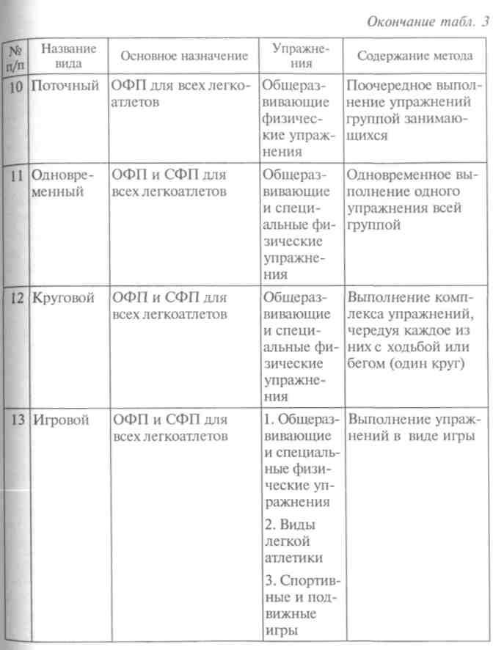

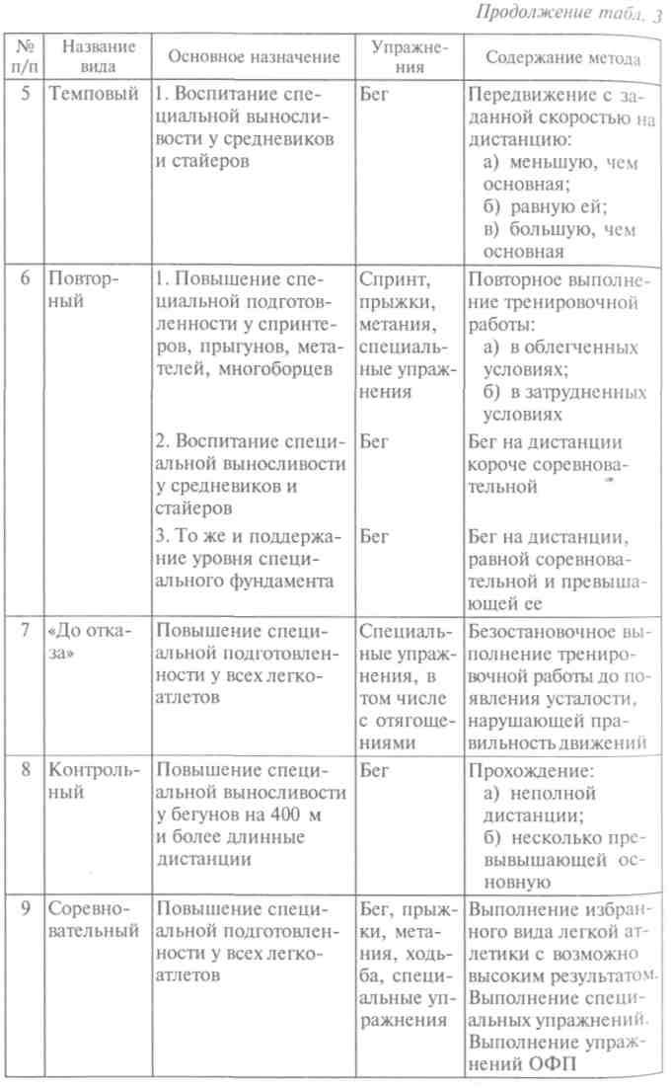

358
В спортивной практике всегда следует учитывать возможность решения нескольких задач одним методом. А так как в его назва- нии обычно выделяется преимущественная направленность уп- ражнений, то необходимо учитывать и сопутствующие воздействия. Наряду с этим выполнение задания может быть осуществлено одновременно несколькими методами. Например, одновременно Действует несколько методов в случае, когда один из них опреде- ляет организацию, а другой — способ выполнения упражнения (круговой, поточный, соревновательный и др.). В каждом отдель-
359

ном случае выбор метода и средств определяется решаемой зада- чей, возрастом, подготовленностью и полом занимающихся, ус- ловиями и другими факторами. Поэтому для занятий легкоатлетов следует чаще менять места тренировок, используя многообразные особенности природных условий: песчаный берег реки или моря, холмы, тропинки леса, беговые и прыжковые упражнения по воде, снегу и по различному грунту. Применяя простейшие сооружения на местности в любое время года, можно круглый год решать оз- доровительные задачи и разнообразить средства и методы спортив- ной тренировки.
При выборе тренировочных упражнений надо шире использо- вать возможность создавать положительный эмоциональный фон. Это не только обеспечивает высокую работоспособность, но и способствует более активному восстановлению. Из методов вы- полнения упражнений надо отдавать предпочтение тем, которые обеспечивают не только рост тренированности, но и лучшее вос- становление. Процесс восстановления во многом зависит от функ- циональных возможностей организма. Здесь очень важна общая физическая подготовленность спортсмена. Она повышает жизне- деятельность и устойчивость организма к различным внешним воздействиям, в том числе и к тренировочным нагрузкам, помогает легче переносить их и быстрее восстанавливаться.

  - Виды спортивной подготовки
Современная система подготовки легкоатлета является слож- ным, многофакторным явлением, включающим цели, задачи, средства, методы, организационные формы, материально-техни- ческие условия и т.п., обеспечивающие организационно-педаго- гический процесс подготовки спортсмена к соревнованиям и до- стижение им наивысших спортивных показателей. Спортивная подготовка является важным стимулом для молодых спортсменов, повышает стремление тренироваться упорно и настойчиво, вкла- дывать все силы в достижение цели. В то же время систематиче- ские занятия спортом — это мощный фактор, способствующий развитию лучших человеческих качеств, воспитанию смелых, силь- ных, выносливых и закаленных людей, подготовленных к труду и защите Родины.
Спортивная подготовка, являясь многолетним и круглогодич- ным процессом, решает вопросы, которые, в конечном счете, обес- печивают спортсмену крепкое здоровье, нравственное и интеллек- туальное воспитание, гармоническое физическое развитие, техни- ческое и тактическое мастерство, высокий уровень развития спе- циальных физических, психических, моральных и волевых качеств, а также знаний и навыков в области теории и методики спорта.
360
В связи с этим в спортивной подготовке следует выделить ряд относительно самостоятельных ее сторон, видов, имеющих суще- ственные признаки, отличающие их друг от друга: технические, тактические, физические, психологические, теоретические и ин- тегральные. Это упорядочивает представление о составляющих спортивного мастерства, позволяет в определенной мере систе- матизировать средства и методы их совершенствования, систему контроля и управления учебно-тренировочным процессом. Вместе с тем следует учитывать, что в тренировочной и особенно в со- ревновательной деятельности ни один из этих видов подготовки не проявляется изолированно, они объединяются в сложный комп- лекс, направленный на достижение наивысших спортивных по- казателей.
Следует учитывать, что каждый вид спортивной подготовки зависит от других видов, определяется ими и, в свою очередь, влияет на них. Например, техника спортсмена находится в прямой зависимости от уровня развития физических качеств, т.е. от силы, быстроты, гибкости и других. Уровень проявления физических качеств (например, выносливости) тесно связан с экономичностью техники, специальной психической устойчивостью к утомлению, умением реализовать рациональную тактическую схему соревновательной борьбы в сложных условиях. Вместе с тем так- тическая подготовка не может быть осуществлена без высокого уровня технического мастерства, хорошей функциональной под- готовленности, развития смелости, решительности, целеустрем- ленности и т.д.
Одной из главнейших частей подготовки легкоатлетов является физическая подготовка, направленная на развитие и воспитание основных двигательных качеств спортсмена. Высших результатов в легкой атлетике добиваются, как правило, те спортсмены, ко- торые всесторонне физически развиты.
Физическая подготовка — это вид спортивной подготовки, кото- рый направлен на преимущественное развитие двигательных качеств легкоатлета: силы, быстроты, выносливости, ловкости, гибкости и других, а также на укрепление здоровья, важнейших органов и систем орга- низма, совершенствование их функций. Физическая подготовка под- разделяется на общую и специальную.
Целью общей физической подготовки (ОФП) является достиже- ние высокой работоспособности организма, и направлена она на общее развитие и укрепление организма спортсмена: повышение функциональных возможностей внутренних органов, развитие мус- кулатуры, улучшение координационной способности, исправление дефектов телосложения (главным образом из общеподготови- тельных) — с учетом особенностей и требований легкоатлетиче- ской специализации. К ним относятся упражнения на снарядах (гимнастическая стенка, скамейка и др.), со снарядами (набив-

ные мячи, мешки с песком, блины от штанги, гантели и т.п.), на тренажерах, подвижные и спортивные игры, кроссы, ходьба на лыжах, катание на коньках, плавание и т.п.
Специальная физическая подготовка (СФП) легкоатлета должна быть направлена на развитие отдельных мышечных групп спорт- смена, приобретение им тех двигательных навыков, которые не- посредственно обеспечивают успешное овладение техникой и рост результатов в избранном виде спорта. Она должна состоять из уп- ражнений, возможно схожих по амплитуде движений, характеру и величине мышечных усилий, нагрузке на сердечно-сосудистую и дыхательную системы, по психическим напряжениям и т. п. К ним относятся специально-подготовительные упражнения, включаю- щие в себя элемент, часть или избранный вид легкой атлетики в целом.
С возрастом и ростом мастерства спортсмена количество уп- ражнений ОФП уменьшается и подбираются такие, которые боль- ше способствуют специализации, т.е. упражнения СФП. Объем упражнений ОФП и СФП в системе тренировки спортсмена в значительной мере определяется уровнями компонентов его под- готовленности. Если у спортсмена недостаточно развита сила оп- ределенных групп мышц, мала подвижность в суставах или недо- статочна работоспособность сердечно-сосудистой и дыхательной систем, то используются соответствующие средства и методы физической подготовки.
Время, отводимое на ОФП и СФП, зависит от вида легкой атлетики. Например, у бегунов-стайеров на долю ОФП приходится мало времени, так как большую часть общего объема тренировок занимает бег (до 85 %), а вот у прыгунов в высоту на узкоспециа- лизированные тренировки отводится меньше времени. Современ- ные прыгуны выполняют в год до 2000 прыжков в высоту с пол- ного разбега, затрачивая на их выполнение около 6 ч. Зато у них огромный объем упражнений прыжковых, беговых, со штангой, на гибкость, на укрепление отдельных групп мышц и т. п.
Вместе с ростом спортивного мастерства средства ОФП все больше направляются на поддержание, а в ряде случаев и на ук- репление компонентов физической подготовленности. Среди них есть компоненты общие для всех легкоатлетов. Это прежде всего работоспособность сердечно-сосудистой и дыхательной систем, процессы обмена и выделения. Для повышения функциональных возможностей этих систем следует широко применять продолжи- тельный бег, кроссы, ходьбу на лыжах, плавание и т.п., что по- зволит улучшить восстановительные способности организма и уве- личить объем специальной тренировки.
Большое значение в физической подготовке имеют упражнения для повышения функциональных возможностей применительно к спортивной специализации, к избранному виду легкой
1&*>
атлетики. Например, прыгунам и метателям нужно выполнять уп- ражнения для развития силы как можно быстрее, а бегунам на шинные дистанции — медленнее, но дольше. Применяя разнооб- разные упражнения и другие виды спорта в качестве средств физ- [подготовки, необходимо точно знать, для каких конкретных задач они используются. Непродуманный выбор упражнений может дать отрицательный эффект.
Для достижения наилучшего результата в легкой атлетике не- обходимо владеть совершенной техникой — наиболее рациональ- ным и эффективным способом выполнения упражнения. Под со- вершенной техникой следует понимать разумно обоснованные и це- лесообразные движения, способствующие достижению высших спортивных результатов. При этом следует всегда учитывать инди- видуальные особенности спортсмена, а также условия, в которых приходится выполнять движения.
Рациональная спортивная техника не только правильная, обоснованная форма движения, но и умение проявлять значитель- ные волевые и мышечные усилия, выполнять движения быстро, вовремя расслаблять мышцы. Высокая спортивная техника базиру- ется на отличной физической подготовке спортсмена; чтобы овла- деть современной техникой, он должен быть сильным, быстрым, ловким, гибким, выносливым.
Одним из основных условий успешного овладения эффектив- ной техникой является сознательное отношение спортсмена к тре- нировкам на всех этапах совершенствования, осмысливание им каждого движения. Спортсмен не должен слепо копировать дви- жения или бездумно следовать чьим-либо советам. Он должен осоз- нать, почему та техника, которую он применяет, действительно является рациональной.
Закрепление и совершенствование двигательного навыка не следует понимать узко и применять одномоментно. Совершенство- вание техники продолжается на протяжении всей спортивной де- ятельности. Даже когда ученик показывает результат самого высо- кого класса, тренер не должен забывать о совершенствовании от- дельных элементов техники, об устранении технических ошибок.
Чем богаче у спортсмена запас двигательных навыков, тем эффективнее он совершенствует свою технику. Создавать запас Двигательных навыков нужно путем широкого применения раз- личных обще- и специально-подготовительных упражнений, учи- тывая органическую связь развития физических качеств и даль- нейшего совершенствования техники.
В процессе изучения и совершенствования спортивной техники необходимо постоянно оценивать правильность выполнения Движений, выявлять ошибки и своевременно их поправлять, а еще лучше не допускать их возникновения. Для анализа правильного выполнения упражнений важное значение имеют
364

двигательные ощущения, а также контроль своих движений (эле- менты техники) перед зеркалом. Хорошим средством контроля служит многократный просмотр кинокольцовок, записи видео- магнитофона, ознакомление с показателями срочной информации о кинематических и динамических характеристиках движений. Это необходимо и для определения недочетов техники движений, свя- занных с воспитанием способности проявить наибольшие усилия, чтобы быстрее достичь результатов в скорости бега, дальности броска, высоты прыжка и т.д. с различным характером выполнения упражнений (с максимальным усилием, без напряжения и др.). Этому могут помочь спидография, динамография, хронография, ритмозапись и другие методы измерения.
Легкоатлеты должны постоянно совершенствовать технику, добиваясь еще большей экономизации и рациональности движе- ний, повышая предельные функциональные возможности. Обычно изучение и совершенствование техники движений, ее закрепление на новом уровне происходит в процессе тренировочных занятий, в которых решаются и многие другие задачи. Но во всех случаях технике следует уделять значительное время, помня, что в сложных технических видах лекгоатлетического спорта эффек- тивнее заниматься на протяжении нескольких месяцев только техникой, чтобы сделать качественный скачок. И наоборот, в тех случаях, когда недостаточная физическая подготовленность лег- коатлета тормозит прогресс в техническом мастерстве, эффек- тивнее затратить месяцы на физическую подготовку и, только поднявшись на новый уровень, включить упражнения на технику в целостном виде.
Повторяемость упражнений и занятий, направленных на со- вершенствование техники, чаще зависит не столько от координа- ционных трудностей, сколько от интенсивности и характера вы- полняемых движений и действий. Количество повторений упраж- нений должно быть таким, чтобы изучаемое движение выполня- лось свободно, без излишних напряжений. При появлении неболь- шой усталости следует прекратить выполнять данные упражнения, но можно повторять другие упражнения, совершенствуя технику на фоне усталости, например, преодоление барьеров в беге на 400 м или преодоление препятствий в стипел-чезе.
Частые занятия с небольшой нагрузкой более эффективны для совершенствования навыков, чем редкие занятия с максимальной нагрузкой. В первом случае следует прилагать малые и средние усилия. Предельные усилия рекомендуются после усвоения требу- емой координации движений. Поэтому следует учитывать специ- фику упражнений: в одних — правильная техника движений воз- можна при условиях, далеких от предельных (марафонский бег); а в других — только при усилиях, близких к предельным (старт в спринте).
364
Спортивная тактика — искусство ведения борьбы с против- ником, ее главная задача — наиболее целесообразное использова- ние физических и психических возможностей легкоатлета для по- беды над соперником, для достижения максимальных для себя результатов.
Тактика необходима во всех видах легкой атлетики. Наиболь- шую роль она играет в спортивной ходьбе, беге на средние и длин- ные дистанции, а наименьшую — там, где соревнования проис- ходят без непосредственного контакта с противником (прыжки, метания). Тактическое искусство позволяет легкоатлету эффектив- нее использовать свою спортивную технику, физическую и мо- рально-волевую подготовленность, свои знания и опыт в борьбе с разными соперниками в различных условиях. В целом тактическое мастерство должно основываться на богатом запасе знаний, умений, навыков, позволяющих точно выполнить задуманный план, а в случае отклонений быстро оценить ситуацию и найти наиболее эффективное решение.
Задачи тактической подготовки заключаются в следующем:
- изучение общих положений тактики;
- знание сущности и закономерностей спортивных состязаний, особенно в специализируемом виде легкой атлетики;
- изучение способов, средств, форм и видов тактики в своем виде;
- знание тактического опыта сильнейших спортсменов;
- практическое использование элементов, приемов, вариантов тактики в тренировочных занятиях, прикидках, соревнованиях («тактические учения»);
- определение сил противников, знание их тактической, фи- зической, технической и волевой подготовленности, их умения вести соревновательную борьбу с учетом обстановки и других внеш- них условий.
На основе этих задач спортсмен вместе с тренером разрабаты- вает план тактических действий к предстоящему соревнованию. После соревнований необходимо проанализировать эффективность тактики, сделать выводы на будущее.
Главное средство обучения тактики — повторное выполнение упражнений по задуманному плану, например, бег с определенным изменением скорости; начало прыжков с установленной высоты; показ лучшего результата в метании в первой попытке; Использование одного из разученных вариантов в ответ на пре- дусмотренную ситуацию; перемена тактической схемы и многое Другое.
Тактическое мастерство, как известно, тесно связано с разви- тием физических и волевых качеств, с совершенствованием тех- ники. Порой, прежде чем попытаться осуществить задуманную

?fis

тактическую комбинацию, необходимо повысить функциональные возможности спортсмена и его техническое мастерство.
В подготовке легкоатлетов важную роль играет теоретическая подготовка. Задачи т е о р е т и ч е с к о й подготовки включают в себя следующие вопросы:
- общие понятия о системе физического воспитания и о теории спорта;
- знание перспектив развития физической культуры и спорта в стране и мире;
- знание теории и практики легкоатлетического спорта;
- знание вопросов психологической подготовки спортсмена;
- знание вопросов гигиенического режима спортсмена, вра- чебного контроля и самоконтроля;
- знание вопросов профилактики травматизма в специализи- рованном виде легкой атлетики.
Особое внимание в теоретической подготовке должно быть уде- лено методике тренировки в избранном виде легкой атлетики. Важно, чтобы легкоатлеты знали средства и методы развития силы, быстроты, выносливости, ловкости и гибкости применительно к своей специализации; умело воспитывали в себе волевые и мо- ральные качества; были бы знакомы с планированием круглого- дичных и перспективных многолетних тренировок; понимали роль спортивных соревнований, хорошо знали правила участия в них и особенностях непосредственных к ним подготовок; умели ана- лизировать учебно-тренировочный процесс и результаты сорев- нований; регулярно вели дневник самоконтроля и тренировок, анализируя свою спортивную деятельность.
Теоретические знания по всем этим пунктам учащиеся приоб- ретают на лекциях, в беседах, в объяснениях на учебно-трениро- вочных занятиях. Для более углубленного изучения вопросов тео- рии и методики спорта легкоатлетам рекомендуют специальную литературу с последующим ее обсуждением и разбором.
Сегодня в спорте тот добивается высоких результатов, кто по- стоянно пополняет свои знания, следит за достижениями науки, за передовой спортивной практикой, тренируется осознанно, ана- лизируя малейшие изменения своей функциональной и техни- ческой подготовленности.
Тренировочный процесс — это не всегда плавное и равномерное движение вверх по ступеням к поставленной цели. Бывают и не- ожиданные на первый взгляд взлеты, и совершенно непредусмот- ренные падения, неудачи. Иногда наступает стабилизация в уровне спортивных достижений, и проходят месяцы и годы, прежде чем спортсмен накопит силы и знания для новых успехов. Знание теории спортивной подготовки очень важно для легкоатлета. Спортсмен, знающий, какие процессы происходят под влиянием физических упражнений, обретает самостоятельность, без кото-
366
Ьой больших успехов в спорте достичь невозможно. Самостоятель- ность в тесном содружестве с тренером и врачом — вот путь дви- жения к вершинам спортивного мастерства.
Занимаясь спортом, можно укрепить здоровье, получить хоро- шее физическое развитие, стать более сильным, быстрым, ловким, выносливым. Спорт приучает к правильному режиму, закаливает организм, но он еще и влияет на развитие морально-волевых качеств, психологическую подготовленность спортсмена.
В настоящее время на крупных соревнованиях в сложных усло- виях спортивной борьбы с исключительно высокой конкуренцией, где спортсмены имеют равную техническую и физическую под- готовленность, придерживаются одинаковой тактики, чаще побеж- дают те из них, кто имеет более высокий уровень развития мораль- ных, волевых и специальных психических качеств. В спортивной практике есть множество примеров, когда бесспорные лидеры се- зона в силу срывов психологического характера не попадали в фи- налы, а спортсмены, не входившие в число фаворитов, во многом благодаря предельной волевой мобилизации часто добивались по- бед на чемпионатах Европы и мира, на Олимпийских играх.
Высокий уровень моральной, волевой и специальной психоло- гической подготовленности предполагает комплексное проявление самых различных качеств. Недостаточное развитие даже одного из них часто является причиной поражения высококвалифициро- ванных спортсменов. Поэтому психологическая подготовка должна занимать значительное место в воспитании спортсмена на всех этапах его совершенствования.
Психологическую подготовку спортсмена можно разделить на общую психологическую подготовку и психологическую подго- товку к конкретным соревнованиям. Такое деление условно, так как в реальной жизни учебно-тренировочный процесс все время чередуется с состязаниями и задачи общей психологической под- готовки решаются в условиях соревновательной деятельности.
Общая психологическая подготовка, повседневно проводимая [в ходе тренировочных занятий и соревнований, направлена на [развитие у спортсмена таких психических к а ч е с т в , которые в большей степени способствуют успешному и прочному овладению
спортивным мастерством. К ним относятся:
- создание правильной и стойкой системы мотивов, побужда- ющих спортсмена систематически тренироваться, соблюдать ре- Жим и выступать в соревнованиях;
- создание четких представлений о своей психике и качествах, Необходимых для спортивного совершенствования и успешных выступлений;
- формирование качеств характера и свойств нервной системы, способствующих эмоциональной устойчивости и перенесению мак- симальных нагрузок;

- развитие специфических процессов, необходимых для овла- дения техникой и тактикой (чувство ритма, времени, ориентировка в пространстве, способности к самоконтролю над различными элементами движения и т.д.);
- развитие умения управлять собой, своими чувствами и пере- живаниями, отвлекаться от всех посторонних раздражителей, со- знательно затормаживать неблагоприятные психические состоя- ния, возникающие в процессе тренировочной и соревновательной деятельности;
- овладение умением легко и свободно осуществлять максималь- ные усилия без нарушения координации и динамики движений.
В любом виде легкой атлетики спортсмен должен уметь вести борьбу на различных уровнях напряженности, быть способным
«переключаться». Для этого нужно научиться в определенный мо- мент совсем выключиться из борьбы, расслабиться, дать покой нервной системе, обеспечивая хотя бы кратковременный, но пол- ный психологический и физиологический отдых. В то же время необходимо научиться в любой момент перейти от максимального расслабления к максимальной мобилизации сил и быстро вклю- читься в борьбу. Непосредственно перед выступлением на сорев- нованиях, спортсмен должен уметь полностью сосредотачиваться на выполнении упражнения и отвлекаться от постоянных раздра- жителей, не поддаваться отрицательным воздействиям соревно- вательной обстановки, зрителей, судей и т.д.
Умение управлять собой достигается систематическим участием в различных соревнованиях, упорной работой над собой, постоян- ным применением способов самореализации. Спортсмена нужно постоянно учить анализировать свои действия и действия сопер- ников, четко различать правильные и ошибочные, обдумывать возможные пути совершенствования техники и тактики.
Психологическая подготовка к конкретным соревнованиям де- лится на раннюю, начинающуюся примерно за месяц до сорев- нования, и непосредственную — перед выступлением и в течение его.
Ранняя предсоревновательная психологическая подготовка пред- полагает:
- получение информации об условиях предстоящего состязания и основных конкурентах;
- получение диагностических данных об уровне тренированнос- ти спортсмена, особенностях его личности и психического состо- яния на настоящем этапе подготовки;
- определение (совместно со спортсменом) цели выступления, составление программы действий на предстоящих соревнованиях с учетом имеющейся информации;
- разработку подробной программы проведения условий пред- стоящих состязаний;
T£Q
- организацию преодоления трудностей и неожиданных пре- ятствий в условиях, моделирующих соревновательную деятель- ость, с установкой на совершенствование у спортсмена волевых ачеств, уверенности и оперативного мышления;
- создание в процессе подготовки к соревнованиям условий
I
и
использование приемов для уменьшения излишней психической напряженности спортсмена;
- стимуляцию правильных личных и общественно значимых
- мотивов участия в соревнованиях в соответствии с поставленной
- Программой подготовки.
Непосредственная психологическая подготовка накануне и в ходе соревнований включает:
  - психологическую настройку и управление психическим со- I стоянием непосредственно перед каждым выступлением;
- психологическое воздействие в перерывах между выступле-
- ниями и организацию условий для нервно-психического восста новления;
  - психологическое воздействие в ходе и после окончания оче редного выступления.
Психологическая настройка перед каждым выступлением должна предусматривать уточнение деталей предстоящей спортивной борьбы, создавать условия для готовности к максимальным волевым усилиям и проявлению необходимых волевых качеств в предстоящей спортивной борьбе, а также систему воздействий, уменьшающих эмоциональную напряженность спортсмена.
П с и х о л о г и ч е с к о е в о з д е й с т в и е в ходе одного выс- тупления предусматривает: краткий самоанализ и коррекцию по-
- ведения во время борьбы; стимуляцию волевых усилий и умень- Вшение напряженности; нормализацию психического состояния • после квалификационных выступлений; устранение эмоций, ме-
- Шающих объективной оценке возможностей и перспектив даль-
- Нейших выступлений спортсмена; выработку уверенности в своих силах; анализ прошедших выступлений и ориентировочное про-
  - граммирование очередного выступления с учетом сил соперни-
- !ков; организацию условий для нервно-психического восстановления (уменьшение психического утомления и напряженности путем применения различных средств активного отдыха, развлече-Вния,
отвлечения, самовнушения и т.д.). В процессе п с и х о л о г и ч е с к о й подготовки можно вы-I
(
Делить два относительно самостоятельных и одновременно тесно взаимосвязанных направления: 1) воспитание моральных и волевых качеств; 2) совершенствование специфических психических возможностей. Воспитание моральных качеств заключается в формировании У спортсмена представлений, понятий, взглядов и убеждений, навыков и привычек поведения, соответствующих принципам общече-

ловеческой морали; в развитии чувства патриотизма, преданности спорту, своему спортивному коллективу. Среди мероприятий по нравственному воспитанию спортсменов следует выделить: сис- тематические беседы на темы воспитания, лекции по истории спорта, рассказы о жизни замечательных людей; просмотры кино-и видеофильмов; чтение литературы; встречи с выдающимися людьми; вовлечение спортсменов в общественную работу; укреп- ление традиций спортивных коллективов (чествование победите- лей, торжественный прием в члены сборной, празднования дней рождения, посещение театров, музеев, исторических мест, походы, поездки за город и т.п.).
Важнейшими з а д а ч а м и в о л е в о й подготовки спортсмена являются: 1) научиться максимально мобилизоваться для достижения успеха; 2) научиться управлять своим эмоциональным состоянием; 3) воспитывать у себя такие качества, как целе- устремленность, решительность и смелость, настойчивость и упорство, выдержка и самообладание, самостоятельность и ини- циативность.
Морально-волевая подготовка осуществляется успешно, если процесс воспитания спортсмена органически связан с совершен- ствованием тактико-технического мастерства, развитием физиче- ских качеств и других сторон подготовки. Практической основой методики морально-волевой подготовки в учебно-тренировочном процессе являются: регулярное приучение к обязательному выпол- нению тренировочной программы и соревновательных установок; систематическое введение в занятия дополнительных трудностей; широкое использование соревновательного метода и создание в процессе тренировки атмосферы высокой конкуренции.
В процессе воспитания моральных и волевых качеств применя- ется широкий круг методов — убеждение, принуждение, метод постепенно повышающихся трудностей, соревновательный метод. Умелое их использование приучает спортсменов к дисциплине, воспитывает у них требовательность к себе, настойчивость и упор- ство в достижении цели, способность к преодолению трудностей, уверенность в своих силах, смелость, решительность, чувство кол- лективизма, волю к победе, способность к предельной мобилиза- ции сил в условиях тренировочных занятий и соревнований.
При совершенствовании психических возможностей спортсмена одним из важных направлений является снижение уровня эмоци- онального возбуждения с целью улучшения общего баланса не- рвных процессов и успокоения легкоатлета. Здесь могут быть ис- пользованы такие приемы, как словесные воздействия тренера (разъяснение, убеждение, одобрение, похвала и др.), с помощью которых снижается эмоциональная напряженность спортсмена, неуверенность его в своих силах, уменьшается чрезмерное чувство ответственности за выступление. Весьма эффективными яв-
370
ляются п р и е м ы , связанные с применением движений и внешних воздействий, с п о с о б с т в у ю щ и е с н и ж е н и ю у р о в н я возбуждения: произвольная задержка выразительных движений, свойственных возбужденному состоянию; произвольная регуляция дыхания, изменяя интервалы вдоха и выдоха или задерживая его; последовательное расслабление основных групп мышц (сидя или лежа) с применением успокаивающей автогенной тренировки; чередование напряжения и расслабления локальных групп мышц; контроль за собственной мимикой, выражением лица, моторикой рук и ног и другими внешними проявлениями и приведение их к уровню, соответствующему нормальному, спокойному состоянию; успокаивающие приемы массажа и самомассажа.
Для повышения у р о в н я возбуждения с целью мобилизации спортсмена перед предстоящим выступлением, настройки его на максимальную отдачу в соревнованиях используются те же группы методов, которые по результатам воздействия должны иметь противоположную направленность: словесные воздействия тренера (убеждение, требование, похвала и пр.), но спо- собствующие повышению психического напряжения, концентра- ции внимания на победе и т.д.
Важную роль играют приемы словесного самовоздействия на спортсмена, которые сводятся к концентрации мыслей на дос- тижении высокого результата, победы; настройке на максимальное использование тактическо-технических и физических воз- можностей; умении использовать самоприказы типа: «Отдай все, только выиграй», «Мобилизуй все, что можешь», «Возьми себя в руки и добейся того, к чему стремишься», «Успокойся», «Не вол-> нуйся» и т.д.
Интегральная подготовка направлена на координацию и реа- лизацию в соревновательной деятельности различных составляю- щих спортивного мастерства — технической, тактической, фи- зической, психологической и теоретической подготовленности. Каждая из сторон подготовленности спортсмена в известной мере формируется вследствие узконаправленных методов и средств. Это приводит к тому, что отдельные качества и способности, прояв- ляемые в локальных упражнениях, часто не могут проявиться в полной мере в соревновательных упражнениях. Поэтому необходим особый раздел подготовки, направленный на объединение сторон подготовленности, качеств и способностей. Его цель — обеспечить слаженность и эффективность комплексного проявления всех многообразных составляющих, которые в совокупности оп- ределяют успешность соревновательной деятельности.
В качестве основных средств интегральной подготовки высту- пают: упражнения избранного вида легкой атлетики, выполняемые в условиях соревнований различного уровня; упражнения специ- ально-подготовительного характера, которые максимально при-
371

ближены, по структуре и особенности деятельности функциональ- ных систем, к соревновательным.
В легкой атлетике наименее остро стоит проблема интегральной подготовки в упражнениях циклического характера (спортивная ходьба, бег на средние, длинные и сверхдлинные дистанции), где арсенал технических приемов и тактических действий ограничен, а тренировочная работа (подавляющий ее объем) максимально приближена (по форме, структуре и особенностям функцио- нирования систем организма) к соревновательной.
В других легкоатлетических дисциплинах (барьерный бег, прыж- ки, особенно с шестом, метания) многообразие и сложность тех- нических приемов, индивидуальной тактики, психических про- явлений обуславливают необходимость выполнения исключительно больших объемов тренировочной работы аналогичного характера, связанной с совершенствованием отдельных приемов и действий, локальных качеств и способностей. Умение их реализовать в слож- ных условиях соревновательной борьбы требует специального и целенаправленного совершенствования.
Для более всесторонней и полноценной интегральной подго- товки наряду с общей направленностью, предусматривающей комплексное совершенствование, целесообразно выделить следу- ющие преимущественные направления:
- совершенствование индивидуальных техническо-тактических действий;
- совершенствование способности к предельной мобилизации функциональных возможностей;
- совершенствование способности к переключению максималь- ной двигательной активности, на периоды относительного рас- слабления, для обеспечения высокой работоспособности.
Развитию этих направлений помогут разнообразные методиче- ские приемы: облегчение условий выполнения упражнений за счет применения различных моделирующих устройств; усложнение условий за счет применения отягощений и проведения занятий в неблагоприятных условиях (смена климата, места, покрытия и т.д.); интенсификация соревновательной деятельности посредством ее продолжительности и другие.
Объем средств интегрального воздействия должен увеличиваться по мере приближения к ответственным соревнованиям годичного цикла, а в многолетнем плане их место реализации в наибольшей степени — на этапе максимальной реализации индивидуальных возможностей. Хотя средства интегральной подготовки должны иметь свое место и в других периодах круглогодичной тренировки, и на других этапах многолетней подготовки. Это позволяет планомерно увязывать возрастающий функциональный потенциал спортсмена с реальными требованиями, диктуемыми необходи- мостью успешного обеспечения соревновательной деятельности-

372
Интегральная подготовка должна привести весь комплекс спо- собностей спортсмена к проявлению максимальных возможностей и демонстрации высоких результатов на соревнованиях. Такое состояние определяется как подготовленность, включающая вы- сокий уровень тренированности и другие составляющие спортив- ного мастерства: теоретические знания, психологическая установка на демонстрацию максимального результата, мобилизационная го- товность к спортивной борьбе, умение преодолевать внешние по- мехи и т.д. Состояние наивысшей подготовленности, характерное для данного этапа спортивного совершенствования, обычно обо- значают как готовность к показу высокого результата или состоя- ние спортивной формы.
Состояние спортивной формы должно быть приобретено к на- чалу соревновательного периода, повышаться на его протяжении и достигать наивысшего уровня к главнейшему состязанию. В тече- ние даже длительного сезона соревнований, легкоатлет, будучи в хорошей спортивной форме, стремится к более высоким резуль- татам и достигает их.
Как показывает опыт лучших спортсменов, в состоянии высокой спортивной формы можно находиться длительное время. Тре- нировка — это управляемый процесс, а потому и состояние спортивной формы может регулироваться и длиться до 2 — 4 меся- цев и более. Для этого необходимо методически правильно строить учебно-тренировочный процесс, умело чередовать работу с раци- ональным отдыхом и средствами восстановления, широко исполь- зовать принципы волнообразности и вариативности в тренировке и соревнованиях, а также соблюдать строгий режим. Очень важно, чтобы специализированная нагрузка повышалась на протяжении 6
— 8 недель, а затем понижалась на 1 — 2 недели и снова повыша- лась на 6 — 8 недель (уже на другом уровне) и т. д. Такая волнооб- разность, имеющая индивидуальные отличия (в том числе и свя- занное особенностями вида легкой атлетики), предохраняет от переутомления и позволяет дольше удерживать спортивную форму.
Одним из показателей состояния спортивной формы является уровень интегральной подготовленности спортсмена, который в течение года должен повышаться и достичь своего максимума ко времени основных соревнований, а затем снижаться в переходный период, когда на некоторое время сокращаются тренировки в специализируемом виде спорта.
Подготовленность легкоатлета должна возрастать из года в год, но разумеется до определенного уровня. Однако нельзя установить точные возрастные пределы ее повышения, так как огромную роль играют индивидуальные особенности спортсмена, условия его жиз- ни, уровень медицинского и научного обеспечения тренировочного процесса, состояние мест занятий, спортивный инвентарь и оборудование и т.д.
373

  - Периодизация спортивной тренировки
Принцип круглогодичное™ тренировочного процесса является одним из определяющих условий для достижения эффективности занятий и высоких спортивных результатов. Круглогодичность под- готовки означает, что при различных вариантах планирования спортсмен ведет регулярную тренировку в течение 12 месяцев, выделяя из них несколько дней или недель для восстановления и отдыха.
Для эффективного планирования круглогодичной тренировки используется периодизация, т.е. деление на циклы, периоды, этапы. Их соотношение и продолжительность обусловлены следующими факторами: необходимостью участвовать в определенных календарных соревнованиях, спецификой вида легкой атлетики, уровнем подготовленности спортсмена, особенностью развития его спортивной формы.
В настоящее время в легкой атлетике принято рассматривать три основных варианта построения круглогодичной тренировки. В первом варианте год составляет один большой цикл (макроцикл) тренировки и делится на три периода: подготовительный, соревновательный и переходный. Подготовительный период имеет продолжительность около 6 месяцев (ноябрь —апрель) и в свою очередь делится на три этапа: осенне-зимний подготовительный —
3 месяца (ноябрь—январь); зимне-соревновательный — 1 месяц (февраль); весенне-подготовительный — 2 месяца (март — апрель). Соревновательный период длится 5 месяцев и делится на два этапа: ранних соревнований — 1 месяц (май) и основных соревнований —
4 месяца (июнь—сентябрь). Переходный период продолжается обычно 3 — 4 недели и приходится на октябрь месяц.
Первый вариант используется для подготовки начинающих легкоатлетов, спортсменов младших разрядов, а также хорошо подготовленных бегунов на длинные и сверхдлинные дистанции, скороходов, метателей, не имеющих возможности соревноваться зимой.
На основании исследований и опыта ведущих специалистов в легкой атлетике можно рекомендовать следующее примерное процентное соотношение общей (ОФП) и специальной (СФП) физических подготовок, а также технической подготовки (ТП) к общему времени тренировочных занятий, по периодам тренировки легкоатлетов разной квалификации и специализации по первому варианту (табл. 4).
Во втором варианте год состоит из сдвоенного цикла: осенне- зимнего — около 5 месяцев (15 октября—14 марта) и весенне- летнего — 6 месяцев (15 марта—14 сентября), а также переходного периода 3 — 4 недели (15 сентября—14 октября).
374

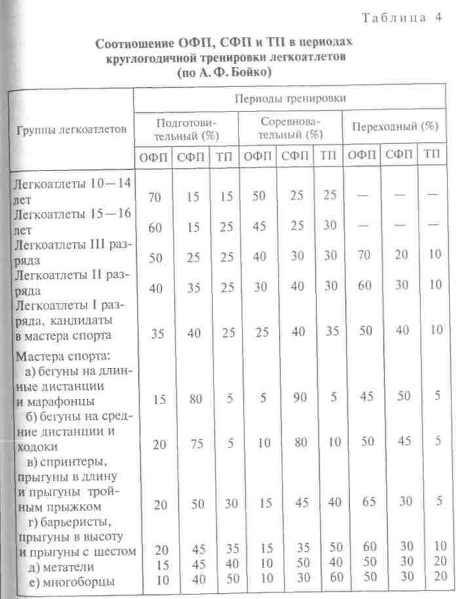
В свою очередь, осенне-зимний цикл делится на этапы осенне- зимний подготовительный (15 октября —30 ноября) и специально- подготовительный (1 декабря —31 января). В этот цикл входит и соревновательный период (1 февраля— 14 марта).
Весенне-летний цикл включает этапы весенне-подготовитель- ный (15 марта—14 апреля) и специально-подготовительный (15 апреля —31 мая), а также периоды подводящих (1—30 июня) и основных соревнований (1 июля—14 сентября).

375

Этот вариант применяется для подготовки тех легкоатлетов которые имеют возможность соревноваться не только в летний период, но и зимой. Его значимость заключается в том, что участие во многочисленных состязаниях года улучшает подготовленность легкоатлетов и позволяет более качественно и регулярно контролировать учебно-тренировочный процесс. Двухцикловое построение календаря соревнований требует от тренера большого искусства в управлении спортивной формой спортсменов, в под- боре средств и методов подготовки, их варьировании и тесно свя- зано с текущим контролем за состоянием спортсмена и его рабо- тоспособностью.
Для спортсменов, достигших предельно высоких для себя ре- зультатов и перешагнувших возрастную зону оптимальных воз- можностей, может быть принят третий вариант годичного по- строения тренировки, который состоит из нескольких (до четырех) коротких циклов по 3 — 4 месяца каждый. Особенностью этого варианта является участие спортсмена во многих соревнованиях в течение года с поддерживающими (иногда развивающими) тре- нировками и активным отдыхом между ними, а главная особен- ность — волнообразное изменение тренировочных и соревнова- тельных нагрузок на протяжении года.
Для всех легкоатлетов, специализирующихся в скоростно-си- ловых видах, третий вариант дает положительные результаты. Ос- новываясь на исследованиях, проводимых с высококвалифици- рованными метателями, олимпийский чемпион А. Бондарчук предлагает делить учебно-тренировочный процесс на три периода:
- период повышения тренированности спортсмена, называя его
«периодом воспитания», который продолжается до 2 месяцев и направлен на развитие скоростно-силовых возможностей спорт- смена в единстве с совершенствованием технического мастерства;
- период сохранения тренированности спортсмена про- должительностью от 1 до 3 месяцев и задачей — стабилизировать достигнутый уровень физической кондиции и продолжать даль- нейшее совершенствование техники; 3) период снижения тре- нированности спортсмена, называя его «периодом отдыха» (ак- тивного или пассивного), длительностью до 1 месяца и целью — восстановить растраченные силы и энергию. Для развития скоро- стно-силовых качеств в любом из перечисленных периодов следует обращать внимание на варьирование используемых средств и методов, продолжительность сроков для повышения функцио- нальных возможностей организма, сохранение в соответствующий промежуток времени достигнутого уровня развития двигательных способностей за счет неизбежного кратковременного снижения физических возможностей спортсмена. Перечисленные факторы отражают закономерное изменение биологического состояния человека на протяжении года и других отрезках времени
376
иод влиянием направленного воздействия на его моторику и пси-
рку.
Во всех трех вариантах построения годичного цикла подготови- тельный период состоит из двух этапов — общеподготовительного И специально-подготовительного. Соотношение между ними по затрачиваемому времени может быть выражено как 3:1 (для начи- нающих спортсменов) и 3:2 или 2:2 (для квалифицированных спортсменов). Основные задачи в подготовительном периоде: улуч- шение общей и специальной физической подготовленности; даль- нейшее развитие силы, быстроты, выносливости и других физи-
?ческих качеств спортсмена применительно к избранному виду лег- кой атлетики; совершенствование техники и разработка элемен- ргов тактики; улучшение моральных и волевых качеств; повышение уровня знаний в области теории и методики избранного вида
^легкой атлетики, а также в области гигиены, анатомии, физиоло- гии, спортивной медицины и т.д.
Решению этих задач, в зависимости от подготовленности и спе- циализации легкоатлетов, уделяется разное количество времени. [Начинающие легкоатлеты много внимания уделяют общефизи- ческой подготовке и овладению элементами техники легкоатле- тических упражнений. Квалифицированные спортсмены в этот : период делают упор на специальную общефизическую подготовку и совершенствование техники своего вида. Бегуны на средние и [длинные дистанции в своей подготовке преимущественно приме-I няют соревновательные упражнения — бег в различных вариантах РИ с разной интенсивностью. Прыгуны и метатели в этот период J больше времени уделяют средствам общеподготовительного и спе- циально-подготовительного воздействия. Барьеристы, прыгуны, : метатели и многоборцы с хорошей физической подготовкой могут больше работать над техникой, а те кто имеет проблемы в физи- ческой подготовленности, должны уделить ей наибольшее вни- мание. Вместе с тем важно, чтобы в подготовительном периоде не игнорировалась специальная направленность, особенно в техни-
ческих видах легкой атлетики. Соревновательный период должен преследовать цель — дос-| тигнуть наивысших спортивных результатов в заранее заплани- рованные сроки ответственных соревнований. Основные задачи , тренировки в этот период: дальнейшее развитие физических и мо- рально-волевых качеств, применительно к избранному виду легкой атлетики; упрочение навыка в спортивной технике; овладение разработанной тактикой и приобретение опыта соревнований; по- вышение уровня теоретических знаний; дальнейшее решение вос-
питательных задач.
В этом периоде важно с помощью повышения тренированности
, Добиться, сохраняя спортивную форму, высоких показателей, рекордных достижений (за счет регулярного участия спортсме-
377

нов в соревнованиях, прикидках, проверках, желательно в конце каждой недели).
На первом этапе соревновательного периода легкоатлеты долж- ны много тренироваться, не бояться участвовать в соревнованиях, цель которых — проверить подготовленность спортсмена, выявить слабые стороны и определить пути их исправления. Участие в со- ревнованиях на этом этапе не должно вызывать особых изменений в тренировках; прежде всего не следует снижать нагрузки, не- обходимо проверить свои возможности, повысить тренированность, оценить эффективность тренировочного процесса, привыкнуть к новым условиям. Обычно уже после первых соревнований можно сделать выводы, которые позволят внести поправки в учебно- тренировочный процесс и лучше подготовиться к дальнейшим соревнованиям.
Тренировка на втором этапе соревновательного периода под- чинена главной цели — достичь наивысших результатов. В это время необходимо снизить объем тренировочных занятий, но повысить их интенсивность, сложность и напряженность. На этом этапе спорт- смен должен войти в состояние высшей спортивной формы и по- казать максимальные и стабильные результаты. Постепенное уве- личение интенсивности занятий в сочетании с уменьшением объ- ема нагрузок, с вариативностью тренировок и оптимальным чис- лом соревнований — важное условие для достижения больших спортивных успехов.
Средства и методы тренировки в соревновательном периоде не столь разнообразны, как в других периодах. Здесь больше использу- ются упражнения избранного вида легкой атлетики и специально- подготовительные средства. Разнообразие создается изменением методов и способов выполнения упражнений, а также сменой мест занятий (стадионы с различным покрытием, парк, лес, пляж и др.). В целом тренировочная и соревновательная нагрузка, ее объем и интенсивность, сложность и напряженность в соревновательном периоде имеют значительные колебания волнообразного характера. С приближением ответственных соревнований общая нагрузка снижается, хотя интенсивность занятий изменяется по-разному, в зависимости от видов легкой атлетики.
Переходный период необходим для восстановления сил спорт- смена после напряженного соревновательного сезона. Цель этого периода — подвести спортсмена к началу занятий, в новом боль- шом цикле, полностью отдохнувшим, здоровым, не снизившим своих физических качеств и не утратившим технических навыков. В этот период, в первую очередь, необходимо поддержать достиг- нутый уровень физической подготовленности. Важно учесть и осо- бенности видов легкой атлетики. В переходном периоде бегуны и скороходы используют свой вид специализации, уменьшая на- грузки, а спринтеры, барьеристы, прыгуны и метатели могут не
378
включать свой вид легкой атлетики в занятия (особенно высоко- квалифицированные спортсмены), занимаясь упражнениями из других видов спорта.
После ответственных соревнований во всех случаях дается крат- ковременный отдых. Если на протяжении года используются два и более макроциклов, то между первым и вторым, вторым и третьим макроциклами переходный период может отсутствовать, хотя от- дых на протяжении нескольких дней (микроцикл), будет необхо- дим, и лучше, чтобы он был активным. Такие микроциклы назы- вают сдвоенными или строенными. В таблице 5 приведены примеры продолжительности поэтапной подготовки в годичном цикле для квалифицированных легкоатлетов различных специализаций.
Таблица 5
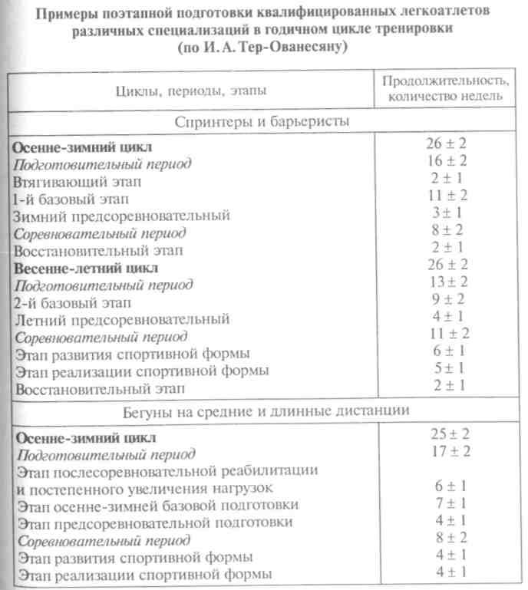
379

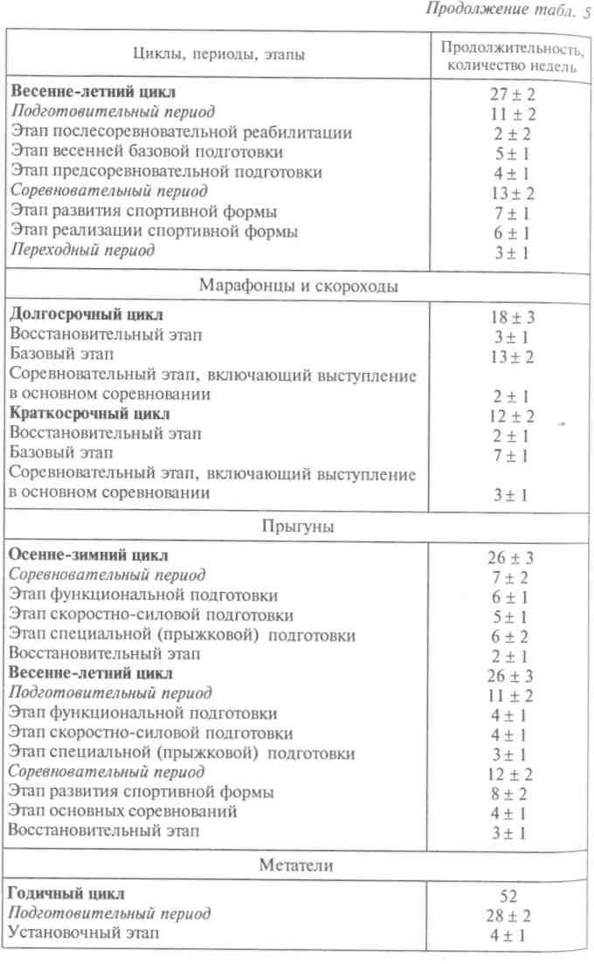
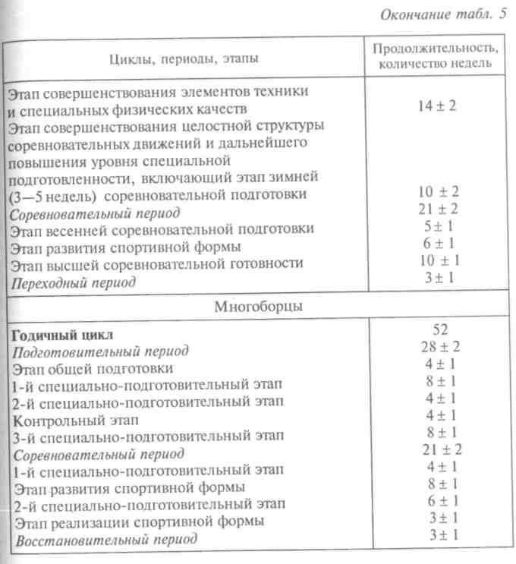
380
В любом из приведенных вариантов построения годичной подготовки легкоатлетов в соревновательном периоде не следует снижать объем нагрузок при выполнении общеподготовительных упражнений. Лучшие результаты в овладении спортивной техникой и развитии двигательных качеств достигаются в том случае, если на протяжении года и внутри каждого учебно-тренировочного периода объем и интенсивность нагрузок на организм спортсмена изменяется волнообразно с последовательным и оправданным опережением одного или другого компонента упражнения.
Выстраивая этапы подготовки спортсмена, следует учитывать, что оптимальный объем упражнений при заданной интенсивности сохраняется 5 — 6 недель, затем на протяжении 3 — 4 недель следует применить большие (концентрированные) объемы нагрузок. Вслед за этим, 7 — 10 дней — реабилитационная пауза для восстановления функциональных возможностей организма. Опыт рабо-
381

ты с квалифицированными легкоатлетами показывает, что тре- нированный организм спортсмена способен перенести три такого рода последовательных «порции» и создать предпосылки для по- лучения положительного адаптационного эффекта. На длитель- ность периодов учебно-тренировочного процесса влияют также состояние спортсмена, те задачи, которые ему предстоит решить, и, конечно, календарь спортивных соревнований.
  - Нагрузка в тренировке легкоатлета
Нагрузка в спортивной тренировке — это мера воздействия физических упражнений на организм занимающихся, опреде- ляющая степень преодолеваемых трудностей. Нагрузки делятся: по своему характеру — на тренировочные и соревновательные, специфические и неспецифические; по величине — на малые, сред- ние, значительные (околопредельные), большие (предельные); по направленности — на способствующие развитию двигательных способностей (скоростных, силовых, координационных и т.д.) или их компонентов (общая, скоростная или силовая выносливость), совершенствующих координационную структуру движений, на компоненты психической подготовленности или тактического мастерства; по координационной сложности — на выполняемые в стереотипных условиях, не требующих значительной мобилизации способностей, и связанные с выполнением движений высокой координации; по психической напряженности — на более или менее напряженные действия, в зависимости от требований, предъявляемых к психическим возможностям спортсмена.
Нагрузки могут различаться по принадлежности к тому или иному структурному образованию тренировочного процесса. В част- ности, следует различать нагрузки: отдельных тренировочных и соревновательных упражнений или их комплексов; тренировочных занятий, дней, микро-, мезо-, макроциклов, периодов и этапов тренировочного года;
Выделяют так называемые внешнюю и внутреннюю стороны тренировочных и соревновательных нагрузок. Внешняя сторона на- грузки в наиболее общем виде может быть представлена показате- лями суммарного объема работы: общий объем нагрузки в часах, километрах, тоннах; число тренировочных занятий и дней; со- ревновательных стартов и т.д. Раскрыть эти общие характеристики внешней стороны нагрузки можно, выделяя ее частные характе- ристики. С этой целью определяют, например, процент интенсив- ной работы в общем ее объеме; соотношение работы, направленной на развитие отдельных качеств и способностей; соотношение средств общей и специальной подготовки и др. Для оценки внеш- ней стороны нагрузки широко используют показатели ее интен- сивности, к которым относятся: темп движений, скорость их вы-382
Волнения, время преодоления тренировочных отрезков и дистан- ций, величина отягощений при развитии силовых качеств, плот- ность выполнения упражнений в занятиях и т. п.
Внутренняя сторона нагрузки характеризуется реакцией орга- низма на предлагаемую нагрузку для выполнения тренировочной работы. Здесь наряду с показателями, несущими информацию о срочном эффекте нагрузки (он проявляется, изменяя состояния функциональных систем непосредственно во время занятий и сразу после них), могут использоваться данные о характере и продол- жительности периода восстановления.
Характеристики нагрузок с внешней и внутренней стороны тесно взаимосвязаны: увеличение объема и интенсивности тре- нировочной работы, ее усложнение и напряженность приводят к увеличению сдвигов в функциональном состоянии различных систем и органов, к развитию и углублению процессов утомления. Однако эта взаимосвязь проявляется в определенных пределах. Например, при одном и том же суммарном объеме работы, при одной и той же интенсивности влияние нагрузки может быть прин- ципиально различным, так как при одних и тех же внешних ха- рактеристиках внутренняя сторона нагрузки может изменяться под влиянием самых различных причин, и прежде всего в связи с из- менением функционального состояния организма.
Соотношение внешних и внутренних параметров нагрузки из- меняется в зависимости от уровня квалификации, подготовлен- ности и функционального состояния легкоатлета, его индивиду- альных особенностей, характера взаимодействия двигательных и вегетативных функций. Например, одна и та же по объему и ин- тенсивности работа вызывает различную реакцию у спортсменов разной подготовленности. У спортсменов высокого класса, при более выраженной реакции на предельную нагрузку, восстанови- тельные процессы протекают интенсивнее.
По направленности воздействия нагрузки могут носить изби- рательный (преимущественный) и комплексный характер. Нагрузки избирательного характера связаны с преимущественным воздей- ствием обычно на одну функциональную систему, обеспечиваю- щую уровень проявления того или иного качества или способно- стей. Нагрузки комплексного характера воздействуют на две или Несколько функциональных систем. Конечно, строго избиратель- ного воздействия на отдельный орган или функциональную сис- тему средствами спортивной тренировки обеспечить не удается. Однако планирование локально воздействующих нагрузок позво- ляет вызвать предельную мобилизацию одних механизмов при не- высокой степени участия в работе других.
Отдельные упражнения, их комплексы и программы трениро- вочных занятий, воздействие которых носит избирательный ха- рактер, могут вовлекать в работу и совершенствовать возможности
383

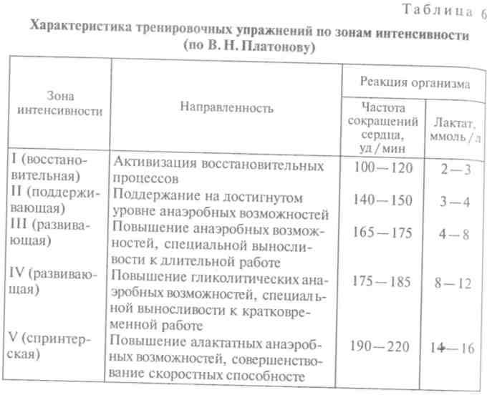
различных функциональных систем. Например, широко принято деление нагрузок по направленности с учетом путей энергообес- печения (табл. 6).
Следует различать специфические и неспецифические нагрузки. Спе- цифичность нагрузки определяется ее соответствием главным показателям координационной структуре движений и особенностям функционирования основных систем организма, характеристикам соревновательной деятельности. Специфическая нагрузка является следствием применения соревновательных и специально- подготовительных упражнений. При определении степени специфичности упражнений нужно ориентироваться не только на внешнюю форму движений, но и на характер их координационной структуры, особенности функционирования мышц, вегетативные реакции организма на нагрузку.
Степень специфичности одних и тех же нагрузок различна у спортсменов разной квалификации, поэтому при определении критериев, по которым оценивается специфичность упражнений, нужно ориентироваться на основные факторы, обеспечивающие эффективную соревновательную деятельность соответствующего уровня спортсменов и конкретного атлета.
Более четкой систематизации нагрузок способствует также под- разделение их на тренировочные и соревновательные. Оценивая
384
соревновательные нагрузки, необходимо учитывать число сорев- нований и стартов в них. Современная соревновательная деятель- ность легкоатлетов высокого класса исключительно интенсивна. Например, бегуны на средние дистанции могут стартовать в тече- ние года 50 — 60 раз, прыгуны и метатели могут выступать в 25 — 30 соревнованиях, а спринтеры — в 20 —25. К таким параметрам соревновательных нагрузок легкоатлет может подойти через мно- гие годы систематической, последовательной, упорной и регу- лярной деятельности в области легкоатлетического спорта.
Большой объем соревновательной деятельности обусловлен не только необходимостью успешного выступления в состязаниях, но и возможностью использования соревнований как наиболее мощного средства стимуляции адаптационных реакций в интег- ральной подготовке, позволяющей объединить весь комплекс тех- нико-тактических, физических и психических предпосылок, ка- честв и способностей в единую систему, направленную на дости- жение запланированного результата. Только в процессе соревно- ваний спортсмен может выйти на уровень предельных функцио- нальных проявлений и выполнить такую работу, которая во время тренировочных занятий была непосильной. Поэтому участие в со- ревнованиях следует рассматривать как средство максимального повышения тренированности.
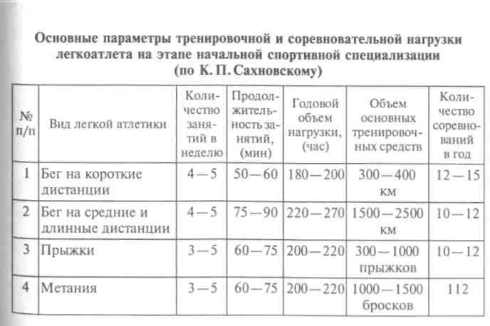
По мере роста подготовленности спортсменов количество учеб- но-тренировочных занятий и соревнований из года в год посте- пенно увеличивается, возрастают и тренировочные нагрузки, пре- имущественно за счет увеличения средств специальной подготовки (табл. 7, 8, 9).
13 ж„„™„
"WS

Таблица 7

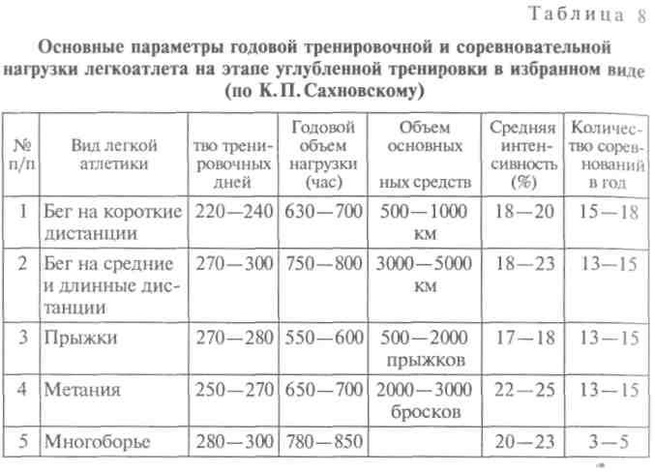
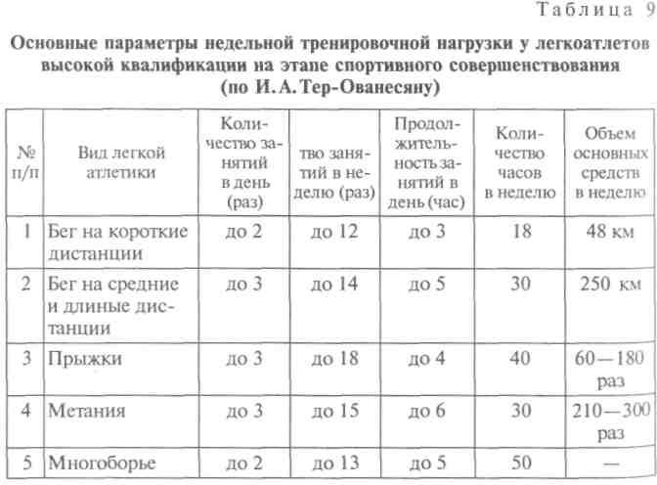

Для многолетней подготовки юных легкоатлетов характерно неуклонное увеличение времени, отводимого на становление тех- ники, улучшения общей и специальной физической подготов-
386
Ценности, с целью всестороннего развития и достижения возможно высокого уровня развития двигательных качеств и функциональ- ных возможностей. При этом необходим тщательный учет возмож- ностей индивидуальных особенностей занимающихся. При подбо- ре средств общей физической подготовки следует учитывать на- правленность специализации легкоатлета, а также его недостатки в физической подготовленности. С увеличением времени на физи- ческую подготовку, по мере роста подготовленности спортсмена
|круг средств по ОФП несколько сужается, а средства СФП зна- чительно расширяются в соответствии со спецификой основного направления в техническом совершенствовании спортсмена.
Общепринятый принцип постепенного увеличения нагрузок эффективен и приемлем для молодых легкоатлетов и спортсменов с небольшим стажем подготовки. Для спортсменов, много лет за- нимающихся тем или иным видом спорта, возникает проблема прироста спортивных результатов, связанная с нарушением меха- низмов адаптации (приспособления). Применение здесь принципа постепенности в наращивании объема и интенсивности нагрузок не приводит к возникновению нужной реакции, т.е. не происходит необходимого развития.
В связи с этим в настоящее время большинство ведущих спорт- сменов, отрабатывая свои тренировочные программы, применяют более эффективный принцип — резкое скачкообразное увеличение нагрузок как по объему и интенсивности, так и по сложности и напряженности. Это так называемое вариативное построение шагрузок не исключает и не игнорирует принцип постепенности [как таковой, а реализует его через скачкообразный принцип по- дстроения тренировочной нагрузки, что позволяет с меньшими за-: тратами труда, при меньшем объеме тренировочной работы доби-; ваться более высоких результатов. Одним из эффективных мето-" дов тренировки в данном случае является вариативное изменение разных его компонентов. Особенно важно периодическое приме- нение ударных тренировок с большими, а иногда с максимальными объемами и интенсивностью. Однако воздействие ударных
«(стрессовых) тренировок не должно превышать уровень адаптив- ных возможностей организма спортсмена. Этот подход приемлем и для молодых легкоатлетов, но в разумных пределах.
При определении объема и интенсивности тренировочных на-; грузок, обеспечивающих оптимальный эффект адаптации, возможно два пути. Первый — интенсивный путь, заключающийся |В дальнейшем возрастании суммарных объемов тренировочных ; Нагрузок. На этом пути возможности дальнейшего спортивного \ роста для высококвалифицированных спортсменов к настоящему времени оказываются практически исчерпаны. Более перспектив-■ Ным с точки зрения дальнейшего прогресса в мировом спорте ; является второй вариант — путь интенсификации тренировоч-
387

ной деятельности. На этом пути при сохранении уже достигнутых (почти предельных) объемов тренировочной нагрузки предлагается такое сочетание высокоинтенсивных, развивающих нагрузок с нагрузками поддерживающими, сохраняющими достигнутый уровень функционирования нужных систем, которое создает наи- лучшие условия для достижения спортивного успеха.
Имеющийся опыт подготовки сильнейших спортсменов пока- зывает возможность ежегодного прироста общего объема трени- ровочной нагрузки на 20 %. У молодых спортсменов это увеличе- ние возможно на 40 — 50 % в зависимости от вида легкой атлетики и его индивидуальных особенностей адаптироваться к ней. Есте- ственно, возрастает интенсивность упражнений, которая выра- жается в увеличении объема нагрузки, выполняемой с предельной и околопредельной скоростью в беге; в увеличении длины и высоты прыжков, дальности метаний, веса снарядов и штанги; в более энергичном, повышенном темпе и ритме специальных упражнений. Одним из показателей интенсивности спортивных на- грузок является рост количества соревнований.
Современные представления о соотношении объема и интен- сивности тренировочных нагрузок в круглогодичном цикле пред- полагают так построить учебно-тренировочный процесс, чтобы, не противопоставляя объем интенсивности, периодически моде- лировать нагрузку и напряжение, характерные для состязаний. Круглогодичные применения специальной тренировки и основного вида (основная дистанция, основной снаряд, свой прыжок и т.д.) — неотъемлемое звено в современной системе тренировки. Такая структура дает возможность расширить соревновательный календарь, сделав его круглогодичным. При этом следует предус- мотреть обязательную вариативность нагрузок, основанную на законах адаптации, тогда высококвалифицированные спортсмены смогут показывать высокие результаты каждые 1,5 — 2 месяца.
Органической частью любого упражнения, влияющего на на- грузку, является правильно организованный отдых. Рациональное чередование работы и отдыха лежит в основе всей спортивной подготовки и распространяется на повторное воздействие нагрузки в одном занятии тренировочного дня, на протяжении недели, месяца, года и лет.
Повторное применение тренировочных и соревновательных нагрузок органически связано с интервалами времени между ними и с восстановительными процессами. Число повторений, упраж- нений, характер и продолжительность интервалов отдыха зависят от задач, средств и методов подготовки, а также от особенностей видов легкой атлетики, уровня подготовленности спортсмена И внешних условий.
Между отдельными упражнениями и занятиями во всех случаях важно установить такие перерывы для отдыха, которые с учетом
388
используемой величины нагрузки и характера выполняемых дви- жений обеспечивают соответствующий тренировочный эффект. В зависимости от формы организации отдых бывает пассивным и активным. В перерывах между упражнениями, которые требуют точных движений и большого сосредоточения внимания, активный отдых дает хорошие результаты в восстановлении работоспо- собности. Например, во время занятий сложно-координационными видами легкой атлетики (барьерный бег, прыжки в высоту и прыжки с шестом, метание молота и копья) для отдыха применяют медленный бег, ходьбу или непродолжительные спортивные и подвижные игры. И наоборот, во время занятий циклическими видами можно предложить для отдыха кратковременное выпол- нение движений со сложной координацией.
Каждое новое повторение не должно проходить на фоне утом- ления от предьщущих действий. Продолжительность отдыха в этих случаях колеблется от 1 мин (в метаниях) до 3—4 мин (в прыжках с шестом). Что касается перерыва между занятиями, то на первом этапе обучения спортивной технике они должны проводиться ежедневно, а в дальнейшем — 3—4 раза в неделю. Если перерыв составляет 48 часов, то это приводит к снижению уровня усвоен- ного материала занятия до 25 %, в первую очередь вследствие при- тупления кинестетической чувствительности.
По продолжительности отдых между нагрузками можно разде- лить на четыре вида: 1) полный (ординарный); 2) неполный (су- перкомпенсаторный); 3) сокращенный (жесткий); 4) продолжи- тельный (мягкий). Варьируя интервалами отдыха при одинаковом объеме (или интенсивности) нагрузки, можно добиться различного результата в развитии двигательных качеств. Например, в занятиях циклическими видами легкой атлетики неполный отдых в большей мере обеспечивает развитие выносливости, полный — скорости, сокращенный — скоростной выносливости, а продолжительный обеспечивает восстановление работоспособности после напряженной части занятий или после переутомления (перетре- нировки).
Количественные и качественные компоненты нагрузки орга- нически взаимосвязаны. Но в зависимости от построения процесса подготовки спортсмена (задач, средств, методов, уровня нагрузок и т.д.) отношения между ними различны, соответственно различны адаптационные процессы. Качественные изменения (морфо- логические, физиологические, биохимические, психологические и биомеханические) обуславливают изменения количественной сто- роны в деятельности организма спортсмена. Важную роль в увели- чении продолжительности действий упражнений является эконо- мизация функций организма спортсменов, обеспечивающая вы- полнение той же работы при меньших затратах энергетических ресурсов.
389

Выполнение любого физического упражнения требует времени. И как бы оно ни было мало, это уже определенное количество работы, что составляет объем тренировочной или соревнователь- ной нагрузки. А то количество нервно-мышечной работы, которая выполнена за единицу времени и связана с ее объемом, определяет интенсивность нагрузки. Объем и интенсивность в спорте неотделимы друг от друга. Отдельно существовать они могут лишь как понятия. В спортивной практике это две органически взаимо- связанные стороны любого выполняемого спортсменом физиче- ского упражнения. Так, например, длина дистанции и продолжи- тельность бега — количество тренировочной работы (объем на- грузки), а скорость передвижения — ее интенсивность; выпол- ненное количество бросков метателем — объем специфической нагрузки, а результативность этих бросков — ее интенсивность.
Довольно точно определяет уровень тренировочной нагрузки интегральный показатель сдвигов в организме — частота сердеч- ных сокращений (ЧСС). Для этого измеряют пульс во время выпол- нения упражнений, после него и в период отдыха. Сопоставляя эти показатели с интенсивностью нагрузки, с ее направленностью и учитывая время восстановления после нее, можно более объек- тивно управлять учебно-тренировочным процессом.
Таблица 10 дает представление о том, как можно классифи- цировать нагрузки в спорте по направленности их воздействия, в основу которого положен учет путей энергообеспечения работы. При одинаковых условиях именно направленность нагрузки, оп- ределяющая меру участия в выполняемой работе различных орга- нов и функций, указывает на степень их угнетения и продолжи- тельность восстановления.

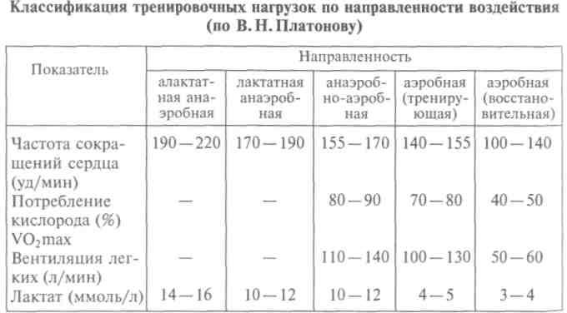
390
Таблица 10
По величине нагрузку условно можно разделить на максималь- ную, большую, среднюю и малую. Максимальная нагрузка нахо- дится в пределах возможностей спортсмена. Ее критерии — не- способность спортсмена продолжать выполнение предложенного задания. Пульс при этом достигает величины 180 и более ударов в минуту (уд/мин). Если усилием воли спортсмен постарается перейти эту границу, то нагрузка становится запредельной и может привести к перетренировке спортсмена.
Большая нагрузка по количеству упражнений и интенсивности движений составляет 70 — 80 % от максимальной, т. е. дает возмож- ность продолжать действие на фоне утомления. Показатели пульса здесь могут быть в пределах 150—175 уд/мин.
Средняя нагрузка определяется количеством упражнений и ин- тенсивностью движений в пределах 40 — 60% от максимальной, т.е. упражнение продолжается до появления чувства утомления. При этом показатели ЧСС доходят до 120—145 уд/мин.
Малая нагрузка составляет 20 — 30 % от максимальной по коли- честву упражнений и интенсивности движений. Двигательное за- дание выполняется легко, свободно, без видимого напряжения, и пульс при этом не превышает 120 уд/мин.
По мере роста тренированности спортсмена нагрузка, которая вначале рассматривалась как максимальная, на последующих эта- пах становится большой или средней и т.д. Особенно это касается такого компонента нагрузки, как интенсивность. Чем выше интен- сивность выполняемого упражнения, чем оно продолжительнее, тем больше затраты организма спортсмена, тем значительнее на- грузка на его психику. Надо учитывать и требования к таким каче- ствам, как смелость, решительность, воля к победе и т.д. В прин- ципе чем выше интенсивность тренировочной работы, тем меньше ее объем, и наоборот. Уровень интенсивности обусловлен в первую очередь видом легкой атлетики. Там, где успех определяется максимальными усилиями (прыжки, метания, спринт), естественно, очень высок и уровень интенсивности специальной тренировочной работы; в других видах (бег на средние и длинные дистанции, спортивная ходьба) главное — высокий средний уровень скорости передвижения.
С целью более эффективного выполнения спортсменом упраж- нений, с заданным тренировочным усилием, следует определять зоны интенсивности, как отношение заданной величины трени- ровочных или соревновательных напряжений к максимально воз- можным данным спортсмена. В таблице 11 представлена градация нагрузки по зонам интенсивности в скоростно-силовых видах лег- кой атлетики.
Зона 80 —90 % от максимума во всех видах легкой атлетики счи- тается зоной развития. Применяя тренировочную нагрузку в зонах 90 — 100 %, происходит воздействие на развитие быстроты, ее сле-
101

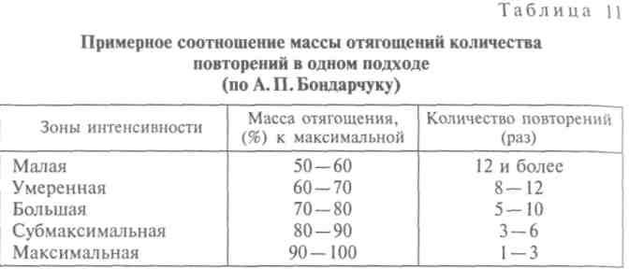

дует включать почти в каждое тренировочное занятие и строить таким образом, чтобы на протяжении каждого занятия применялась нагрузка во всех зонах интенсивности, с оптимальным ее соотношением. Тренировочная нагрузка в зонах 50 —80 % от мак- симума решает в основном задачи специальной разминки и вос- становления, что способствует благоприятному протеканию всего тренировочного процесса.
Результат в легкой атлетике зависит от высокого уровня вы- носливости и диктует определенную избирательность тренировоч- ных воздействий, которые обеспечиваются аэробными (с доступом кислорода), анаэробными (без доступа кислорода) и аэробно- анаэробными (смешанными) процессами организма спортсмена. В таблице 12 зоны интенсивности распределены по показателям ЧСС во время той или иной тренировочной работы при воспитании выносливости.
Таблица 12
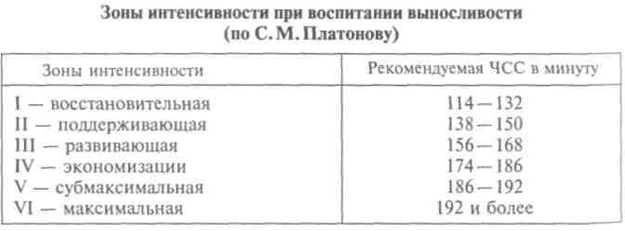
При использовании аэробного режима тренировочных воздей- ствий пульс должен находиться в пределах 120 — 160 уд/мин. При выполнении нагрузки в смешанном режиме частота пульса должна достигать 170—180 уд/мин. Анаэробный режим тренировки возможен при пульсе 190 и более ударов в минуту.
392
Очень важное значение в определении адекватности предложенных нагрузок имеет контроль за пульсом во время восстановления. Основная цель контроля пульса заключается в том, чтобы, оп- ределяя тренировочное напряжение, соблюдать главное требование тренировки — избежать чрезмерного перенапряжения, пре- дупредив случаи переутомления и перетренировок. Если пульс спортсмена после нагрузки не восстанавливается в течение опре- деленного времени до нужного уровня (например, пульс остается свыше 120 уд/мин более 5 — 6 мин после средней нагрузки), то это говорит о том, что нагрузка, вероятно, очень высока и трени- ровочная работа (количество, темп) должна быть снижена либо прекращена.
При скоростной тренировке время восстановления ЧСС до 120 уд/мин должно занимать 1 — 4 мин между повторениями уп- ражнений и 2 —5 мин между сериями до пульса 100—120 уд/мин. Развивая скоростную выносливость, следует ориентироваться на восстановление пульса до 120—140 уд/мин через 1-3 мин после выполнения работы, а между сериями пульс должен восстанав- ливаться до 100—120 уд/мин в течение 2 — 5 мин. При восстанов- лении после стрессовой тренировки (контрольный бег, прикидка) пульс должен достигать 100 — 120 уд/мин в течение 4—10 мин. Повторное выполнение такой нагрузки возможно через 10 — 20 мин, если пульс в период восстановления достигает менее 100 уд/мин. Показателями для прекращения тренировочной работы следует считать пульс свыше 120 уд/мин после 5 — 10 мин отдыха.
Уровни восстановления частоты сердечных сокращений несколько индивидуальны и могут обуславливаться возрастом, состоянием анаэробных функций, генетическим характером. Они могут быть между 108 —132 уд/мин. На процессы восстановления влияют также следующие моменты: спортсмен не в форме, слишком тяжелая тренировочная работа, предыдущая тренировочная нагрузка была слишком высокой, болезнь, утомление или переутомление. У большинства спортсменов уровень восстановления многих функций организма соответствует пульсу 120 уд/мин. Спортсмены с большим генетическим потенциалом могут восстанавливаться быстрее даже при высокой тренировочной нагрузке. При большом объеме работы с пониженной интенсивностью \ достаточно снизить показатели ЧСС до 120- 140 уд/мин во время отдыха, чтобы, частично восстановив энергетический потенциал, начать работу снова. При малом объеме работы с вышесредней интенсивностью достаточно в период отдыха достичь показателей ЧСС 120 уд/мин, чтобы возникла возможность в дальнейшем продолжать работу так же эффективно, как вначале.
Когда выполняется «острая», ударная работа с высокой интенсивностью, в период восстановления (отдыха) ЧСС должна достигать 90—100 уд/мин, прежде чем повторить предложенную нагрузку.

Каких величин по объему и интенсивности могут достигать нагрузки у высококвалифицированных легкоатлетов разных спе-
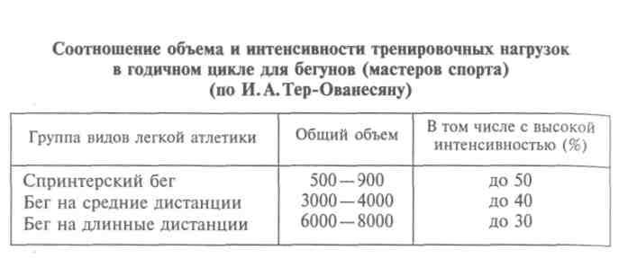
циализаций, дают представления таблицы 13 и 14.
Таблица 13
Верхний потолок интенсивности зависит от индивидуальных особенностей спортсмена. Однако следует не просто повышать интенсивность нагрузки, но и варьировать ею. Это необходимо как для решения задач технической, так и физической подготовки.
В отдельных учебно-тренировочных циклах динамика измене- ния объема и интенсивности упражнений, как правило, не совпа- дает. Вначале происходит повышение объема. Дойдя до какой-то высокой отметки, он стабилизируется, а порой слегка уменьшаем
395
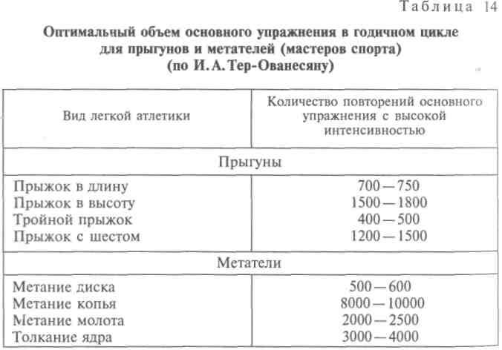

VI день. Длительный равномерный кроссовый бег — 40—60 мин.
VIIдень. Отдых.
Всего: кроссовый бег 120—150 мин, бег с ускорением на 4,0—5,5 км.
Бег на 100 м Неделя специальной физической подготовки (СФП)
I день. Разминка с набивными мячами и метания, специальные скорост- но-силовые упражнения для развития различных групп мышц. Ускорения 80—100 м — 2—3 раза. Повторный бег 300 м и 200 м — 2 раза.
// день. Разминка на гибкость с партнером. Ускорения 80—100 м — 3— 4 раза. Старты 30 м — 10—15 раз (3—4 раза быстро). Бег с ходу 30 м — 2 раза, 60 м — 2 раза, 40 м — 2 раза. Упражнения на расслабление. Со второй половины этого периода (апрель—май) эти тренировки поменять местами, а в программу первого дня включить 12—15 стартов на технику и по- вторный бег 100 м — 8—10 раз вместо 300 и 200 м.
/// день. Разминка из упражнений на гибкость. Специальные скоростно- силовые упражнения. Повторный бег 300—400 м — 5—6 раз. Десятикрат- ные и пятикратные прыжки с ноги на ногу, на одной ноге с 2—6 б.ш. разбе- га — 6—8 раз.
IVдень. Отдых.
V день. Разминка на гибкость с партнером. Ускорения 80—100 м — 3— 4 раза. Старты 20—40 м — 12—15 раз (3—4 раза быстро). Упражнения с легкой штангой. Метание набивных мячей, ядер. Повторный бег: 200 м, 150 м и 100 м — 2 серии. Упражнения на расслабление.
VI день. Кроссовый бег с ускорениями —100 м 6—8 раз — 30 мин. Ходьба и бег, неся партнера на спине. Прыжковые упражнения, всего 100—150 отталкиваний.
VII день. Отдых.
Всего: кроссовый бег — 30 мин, бег на длинных отрезках — 3,4—4,3 км (в апреле—мае — 2,6—3,4 км), на коротких отрезках — 1,2—1,9 км (2—2,9 км), бег с ходу — 0,26 км, старты — 22—30 раз (37—45 раз), прыжки — 160—210 отталкиваний.
Неделя соревновательной подготовки (СП)
I день. Упражнения на гибкость с партнером. Ускорения 100 м—2—3 раза. Старты 20—40 м — 10—12 раз на технику. С ходу 30—60 м — 3 раза и 100 м. Прыжковые упражнения — 50 отталкиваний.
// день. Разминка с набивными мячами. Ускорения 100 м — 2—3 раза. Старты 30—60 м — 6—8 раз (3—4 раза быстро). С ходу 60 м, 100 м — 2 раза. Бег 200 м — 2 раза.
/// день. Специальные скоростно-силовые упражнения с партнером на различные группы мышц. Повторный бег 200 м, 150 м, 100 м — 2 серии (с набеганием на последних 50 м). Медленный бег— 15—20 мин.
IV день. Отдых.
V день. По программе I или II дня.
VI день. По программе II или III дня.
VIIдень. Отдых.
В с е г о : медленный бег — 30—15 мин,бег на длинных отрезках — 2— 1,6 км, на коротких— 1,3—0,8 км, бег с ходу —1,1—0,7 км, старты — 40— 28 раз. Прыжки — 100—50 отталкиваний.
Бег на 400 м Неделя специальной физической подготовки (СФП)
I день. Разминка с набивными мячами и метания. Ускорения 60—80 м 8—10 раз. Силовые упражнения на различные группы мышц. Бег 600 м 3—4 раза.
// день. Разминка с партнером на гибкость. Ускорения 60—80 м — 6 раз. Старты 10—30 м — 6—10 раз. Бег 200 м — 6—10 раз. Десятикратные прыжки на одной ноге и с ноги на ногу, всего 10 раз (с разбега 2—4 б.ш.).
/// день. По программе первого дня.
IV день. Отдых.
VdeHb. Разминка с партнером на гибкость. Ускорения 60—80 м — 10 раз, старты 20—30 м — 6—10 раз. Специальные силовые упражнения на гим- настических снарядах. Бег 300—200 м — 6 раз.
VI день. Кроссовый равномерный бег 30—40 мин, метания набивных мячей, камней. Прыжковые упражнения — 200 отталкиваний.
VII день. Отдых.
Всего: кроссовый бег — 30—40 мин, бег на длинный отрезках — 6,6— 8 км, на коротких отрезках — 2—2,8 км, старты — 12—20 раз, прыжки — 300 отталкиваний. Со второй половины этого периода (апрель—май) тре- нировки I и II дня поменять местами, а в III день — бег 300 м — 6 раз вместо бега на 600 м.
Неделя соревновательной подготовки (СП)
I день. Разминка с партнером на гибкость. Ускорения 60—80 м — 4— 5 раз. Старты 30 м — 5—8 раз. Бег 200 м — 3—4 раза. Прыжковые упраж- нения.
// день. Разминка из упражнений на гибкость. Ускорения 80—100 м — 4—5 раз. Бег 600 м — 2 раза.
/// день. Разминка с набивными мячами. Специальные скоростно-сило- вые упражнения с партнером на различные группы мышц. Бег 300 м — 3— 4 раза. Прыжковые упражнения.
IV день. Отдых.
V день. Разминка с партнером на гибкость. Ускорения 60—80 м — 3— 4 раза. Старты 20—30 м — 10 раз. Бег 150 м — 4—6 раз.
VIдень. Кроссовый бег 30 мин с ускорениями по 150—200 м — 4—5 раз.
Метание набивных мячей, камней.
VII день. Отдых.
Всего: кроссовый бег 30 мин на длинных отрезках — 5,1—3,9 км, на коротких отрезках 1,2—0,8 км; старты — 18—15 раз.
Бег на средние и длинные дистанции Неделя общей функциональной подготовки (ОФП-2)
I день. Длительный равномерный кроссовый бег. Средневики — 40— 80 мин, стайеры — 60—100 мин. Общеразвивающие упражнения на силу, гибкость и расслабление.
// день. Разминка. Темповый кроссовый бег. Средневики — 8—10 км, стайеры — 12—15 км. Общеразвивающие и прыжковые упражнения.
/// день. По программе I дня.
IV день. Отдых.

396 397

V день. Разминка с партнером (упражнения на гибкость, ходьба, бег и прыжки с партнером на плечах) — 45—60 мин. Игра на воздухе в ручной мяч, футбол, баскетбол — 45—60 мин.
VI день. Длительный равномерный кроссовый бег. Средневики — 60— 90 мин, стайеры — 90—120 мин.
VIIдень. Отдых.
Всего: равномерный кросс — средневики —140—250 мин (28—50 км), стайеры — 210—320 мин (44—65 км); темповый кросс — средневики — 8— 10 км, стайеры — 12—15 км.
Бег на средние дистанции
Неделя сочетания общей и специальной функциональной подготовки (ОСФП)
I день. Разминка (бег на 3 км и общеразвивающие упражнения). Ускоре ния 100 м — 4—8 раз или 150 м — 3—5 раз. Повторный (переменный) бег на длинных отрезках от 1000 до 3000 м, общий объем — 4—8 км. Беговые и прыжковые упражнения.
// день. Длительный равномерный кроссовый бег до 12—16 км. Обще- развивающие упражнения с партнером.
/// день. Кроссовый бег в переменном темпе — 45—60 мин с ускорени- ями 400—1000 м (8—3 раза). Прыжковые упражнения, меняя попеременно ногу и на одной ноге с небольшим продвижением.
IV день. Отдых.
V день. По программе I дня. Поменять сочетания длинных отрезков.
VI день. Длительный равномерный бег 18—24 км по ровной местности.
VII день. Отдых.
Всего: равномерный бег — 30—40 км; темповый кросс— 10—15 км, бег на длинных отрезках — 8—16 км, ускорения на средних отрезках — 3 км, ускорения на коротких отрезках — 0,8—1,6 км.
Неделя специальной (соревновательной) подготовки (СП)
/день. Разминка. Ускорения 100 м — 4—5 раз. Старты 30—50 м — 5 раз. Интервальный бег на отрезках 400—600 м со скоростью 85—90 %, объем 1,5—3 км, отдых — 3—5 мин. Медленный бег — 2 км.
II день. Равномерный кроссовый бег— 12—15 км. Прыжковые и обще развивающие упражнения с партнером.
/// день. Разминка. Ускорения 100 м — 4—5 раз. Старты 30—50 м — 5 раз. Интервальный бег на отрезках 200—300 м со скоростью 85 %, объем 1,5— 3 км, отдых 1,5—3 мин. Медленный бег — 2 км.
IV день. Отдых.
V день. Разминка. Ускорение 100 м — 5 раз. Повторный бег на отрезках 800—1600 м со скоростью 90 %, объем 2—4 км, отдых 5—6 мин. Медлен ный бег — 2 км.
VI день. Равномерный кроссовый бег— 15—18 км. Прыжковые и обще развивающие упражнения с партнером.
VII день. Отдых.
Всего : равномерный бег—33—39 км, бег на длинных отрезках — 2— 4 км, на средних отрезках — 3—6 км, на коротких отрезках — 1,3—1,5 км, старты —10 раз.

398
Бег на длинные дистанции и 3000 м с препятствиями Неделя сочетания общей и специальной функциональной подготовки (ОСФП)
I день. Длительный кроссовый бег в переменном темпе с ускорениями от 1 до 3 км (3—8 раз, объем 5—8 км) 60—80 мин. Совершенствование техники преодоления барьера (для стипельчезистов). Общеразвивающие упражнения.
// день. Длительный кроссовый бег— 18—24 км. Прыжковые упражне- ния, меняя попеременно ногу и на одной ноге с небольшим продвижением.
/// день. Темповый кроссовый бег— 15—18 км. Общеразвивающие уп- ражнения.
IV день. Отдых.
V день. Разминка: бег 3—4 км, общеразвивающие упражнения, со- вершенствование техники преодоления барьера (для стипельчезистов: ус- корение 100 м — 6 раз или 150 м — 4 раза). Повторный (переменный) бег на длинных отрезках от 1 до 4 км — 3—6 раз, объем — 8—12 км. Прыжко- вые упражнения.
VI день. Длительный равномерный бег—20—25 км по ровной местности. V// день. Отдых.
Всего: равномерный бег — 40—55 км, темповый кросс — 22—26 км, бег на отрезках — 13—20 км, ускорения на отрезках 0,6 км.
Неделя специальной (соревновательной) подготовки (СП)
I день. Равномерный кроссовый бег — 15 км. Прыжковые и общеразви- вающие упражнения.
// день. Разминка. Ускорения 150 м — 3 раза. Переменный бег на отрез- ках 200—600 м со скоростью 80—85%, объем 5—8 км, отдых 1—3 мин. Бегунам на 3000 м с препятствиями в половине отрезков включать пробе- гание барьеров и преодоление ямы. Медленный бег — 2—3 км.
/// день. По программе I дня.
IVдень. Отдых.
V день. Разминка, ускорения 100 м — 5 раз. Старты 30—50 м — 5 раз. Повторный бег на отрезках 1 —3 км со скоростью 85—90 %, объем 5—8 км. Быстрый бег 100—150 м — 2 раза. Бегунам на 3000 м с препятствиями включать преодоление ямы. Медленный бег 2—3 км.
VI день. Длительный равномерный кроссовый бег— 18—20 км. Обще развивающие упражнения.
VII день. Отдых.
Всего: равномерный бег — 48—50 км, бег на длинных отрезках — 5— 8 км, на средних отрезках — 5—8 км, на коротких отрезках — 1,2 км.
Неделя общей физической подготовки (ОФП-1) для прыгунов, метателей и многоборцев
I день. Разминка. Игра на воздухе в ручной мяч, футбол, баскетбол — 90 мин, парная баня (выполнить 3—4 упражнения на гибкость).
// день. Прогулка в чередовании с медленным бегом на местности до 90—120 мин.
/// день. Отдых.
IVдень. Разминка. Игры — 90—120 мин. Парная баня.
V день. Отдых.

VI день. Разминка. Игра — 90 мин, плавание в бассейне или длитель- ный равномерный кроссовый бег — 30—40 мин и игра — 60 мин.
VIIдень. Отдых.
Прыжки в длину и тройные прыжки Неделя общей физической подготовки (ОФП-2)
I день. Разминка с барьерами. Ускорение 60—80 м — 6 раз чередуются с прыжками на одной ноге, держа партнера на спине, по 10 раз на каждой ноге, 6 подходов. Прыжки в высоту —10—15 раз. Метание мячей или ядер — 30 мин. По 2 упражнения на развитие мышц живота и спины, каждое упраж- нение — 10 раз по 3 подхода. Игра — 40—60 мин.
// день. Разминка с набивными мячами — 30 мин. Ускорения 60—80 м — 4 раза. Прыжки с разбега: прыгунам в длину (д) до 8 б.ш. — 15 раз; прыгу нам тройным (Т) тройной с 4—6 б.ш. — 10 раз, длина с 8 б.ш. с обеих ног по 4—5 раз. Силовые упражнения в парах на отдельные группы мышц —
30 мин. Бег 300 м, 200 м, 150 м — 3—4 раза. Медленный бег — 10—
15 мин.
/// день. Разминка с партнером (упражнения на гибкость, с сопротивле- нием, акробатические). Рывки, толчки, взятие на грудь штанги, всего —1,5— 2 т. Ходьба, неся партнера на спине, 40 м — 10 раз, или бег, неся партнера на спине, 50 м — 8 раз, или приседания и полуприседания со штангой с 80—95 % от личного достижения — всего 25—30 раз и прыжки со штангвй — 10 подскоков по 4—6 раз. Д — в беге отталкивание на каждый 3—5-й шаг — по 8 отталкиваний 4—5 серий, прыжки по 40 м, меняя попеременно ногу 2 раза, на одной ноге — по 3 раза на каждой; Т — прыжки по 40 м, меняя попеременно ногу — 2—3 раза, на одной ноге — по 4 раза, с ноги на ногу — 2—3 раза. Выполнять прыжки с 2—4 б.ш. разбега. Медленный бег— 10— 12 мин с ускорениями 150 м — 3 раза.
IV день. Отдых.
VdeHb. По программе I дня.
VI день. По программе III дня.
VII день. Отдых.
Всего: ОФП — 6 ч, спринт — 2,8—3,5 км, прыжки в длину, высоту, тройным — 40 раз, прыжковые упражнения — 800—1200 м, подъемы и приседания со штангой 6— Ют, прыжки с отягощением — 250—350 раз.
Неделя специальной физической подготовки (СФП)
I день. Разминка с барьерами и барьерный бег — 4—5 барьеров 4— 6 раз. Прыжки, неся партнера на плечах, на одной ноге — по 10 раз на каждой, упражнения на быстроту для рук и ног — по 10—15 с, бег со старта 20—40 м — 2 раза, ходьба выпадами 40 м — 2 раза. Повторить серию 5—
6 раз. Бег 150 м 3 раза.
// день. Разминка на гибкость с партнером. Ускорения 100 м — 4 раза. Прыжки в длину с разбега до 8 б.ш. — 5 раз. Д — прыжки в длину с 10— 14 б.ш. — 6—9 раз, бег по месту разбега — 5—6 раз и 4 раза с прыжком; прыжки в длину с маховой ноги с 8 б.ш. — 5 раз; тройной прыжок с 4— 6 б.ш. — 6 раз. Т — тройной прыжок с 4—6 б.ш. — 8—10 раз, с 8—10 б.ш. —
5 раз; бег по разбегу — 5—6 раз и 2—3 со скачком на дорожку; прыжки в длину с 10—14 б.ш. — 6—8 раз. Бег 100 м 2—3 раза легко.
400
/// день. Разминка с партнером (упражнения с сопротивлением, акроба- тические). Рывки, тяги штанги, всего — 1—2 т. Приседания, всего — 15— 20 раз с весом 85—95 %. Прыжки со штангой — 6—10 раз, 1 —2 подхода. Д
— специальные прыжковые упражнения — 40 м — 1 —2 раза. Т — деся- тикратный прыжок на одной ноге по 1 разу на каждой с 4—6 б.ш. Упражне- ния на быстроту рук и ног по 10—20 с. Повторить серию 4—6 раз. Бег 200 м, 150 м — 2 раза.
IV день. Отдых.
VdeHb. Разминка с помощью барьеров и барьерный бег. Повторить про- грамму II дня.
VI день. Разминка с партнером, используя набивные мячи. Ускорения 100 м 2 раза. Прыжки, держа партнера на плечах, — по 10 раз на каждой ноге. Упражнения на быстроту рук и ног — по 10—15 с. Бег со старта 20— 40 м — 2—3 раза. Повторить серию 4—6 раз. Д — отталкивания на каждый 3—5-й шаг (8—10 толчков)—4 раза. Десятикратный прыжок с ноги на ногу— 2 раза, на одной ноге — по 3 раза (Т — по 6 раз); с ноги на ногу — 2 раза с разбега 4—6 б.ш. Бег 200 м, 150 м, 100 м. Повторить серию 1—2 раза. Можно провести тренировку по программе III дня.
VII день. Отдых.
Всего: спринт — 4—5 км, старты — 20—30 раз, прыжки в длину, трой- ные — 40—60 раз, прыжки с отягощением — 300—350 раз, упражнения со штангой — 3—4 т, прыжковые упражнения — 1000—1400 м.
Неделя технической подготовки (ТП)
I день. Разминка с помощью барьеров. Ускорения 100 м — 2 раза. Бег в ритме разбега (с добавлением 2—4 беговых шагов) на дорожке — 5— 6 раз. Д — прыжки в длину с 8 б.ш. — Зраза, с 10—16 б.ш. — 9—12 раз, бег по разбегу на секторе — 8—10 и 5—6 раз с прыжком, прыжки в длину с маховой ноги с 8 б.ш. — 5 раз. Т — прыжки в длину с 8 б.ш. — 3 раза, тройной прыжок с 6 б.ш. 3—4 раза, с 8—10 б.ш. — 4—6 раз, с 12— 16 б.ш. — 4—6 раз, бег по разбегу 8—10 и 5—6 раз со скачком на дорожку, прыжки в длину с маховой ноги с8—12 б.ш. — 6 раз. Метание ядра или рывки штан- ги. Медленный бег 7—10 мин.
// день. Разминка с партнером. Ускорения 100 м — 2 раза. Бег в ритме разбега на дорожке — 5—6 раз, в секторе — 5—10 раз. Д — отталкивания на 5-й шаг, 5 толчков, 6 серий. Т — десятикратные или пятикратные прыжки —
3 раза, на одной ноге — по 2—3 раза на каждой с разбега 4—6 б.ш. Бег 150 м — 2 раза на время.
/// день. По программе I или II дня.
IV день. Отдых.
VdeHb. По программе I дня.
VI день. По программе II дня. Вместо бега в ритме разбега можно вы- полнить серию: 1) прыжки, держа партнера на плечах, на одной ноге — по 10 раз на каждой; 2) упражнения на быстроту рук и ног—10—15 с; 3) бег со старта 20—30 м — 3 раза или с ходу 20—30 м — 2 раза. Повторить серию
i
2—4 раза.
VII день. Отдых.
Всего: разбег — 30—40 раз, спринт — 2,5—2 км (в том числе разбеги), прыжки — 50—40 раз.
- Жшшин ^{4П}'

Прыжки в высоту Неделя общей физической подготовки (ОФП-2)
I день. Разминка, состоящая из упражнений на гибкость. Ускорения 60— 80 м — 6 раз чередуются с прыжками на одной ноге, держа партнера на спине, по 10 раз, 6 подходов на каждый. Прыжки в длину с 8 б.ш. — 10— 15 раз. Метания мячей или ядер — 30 мин, 2 упражнения на развитие мышц живота и спины, каждое по 10 раз, 3 подхода. Игра — 40—60 мин.
// день. Разминка с набивными мячами — 30 мин, ускорения 50—60 м — 4 раза. Прыжки в высоту — 20—25 раз. Прыжки в длину по 8—10 раз с каждой ноги. Силовые упражнения в парах на отдельные группы мышц — 30 мин. Бег 150 м — 2 раза, 100 м — 3—4 раз. Медленный бег — 10—
- мин.
/// день. Разминка с партнером (упражнения на гибкость, с сопротивле- нием, акробатические). Рывки, толчки, взятие на грудь штанги, всего — 1,5— 2 т. Приседания и полуприседания со штангой 75—90% от личного дос- тижения, всего — 35—40 раз и прыжки со штангой 10 раз по 4 подхода —
- раз. Прыжки по 40 м, меняя попеременно ногу — 2 раза, на одной ноге — по 4 раза, с ноги на ногу — 2 раза, с разбега 2—4 б.ш. Медленный бег 10— 12 мин с ускорениями 100 м — 3 раза.
  - день. Отдых.
  - день. По программе I дня.
  - день. По программе III дня.
  - день. Отдых.
Всего: ОФП — 6 ч, спринт— 1,8—2,5 км, прыжки в высоту и длину — 35—40 раз, прыжковые упражнения — 800—1000 м, подъемы и приседа- ния со штангой — 8—12 т, прыжки с отягощением — 200—300 раз.
Неделя специальной физической подготовки (СФП)
- день. Разминка с барьерами и барьерный бег — 4—5 барьеров 4—
- раз. С партнером или штангой серия: 1) приседания быстро — 5 раз по 2 подхода; 2) прыжки из полуприседа — 10 раз; 3) прыжки на одной ноге — по 10 раз на каждой; 4) упражнения на отдельные группы мышц. Повторить серию 5—6 раз, десятикратные прыжки с ноги на ногу — 2 раза, на одной ноге — по 4—6 раз на каждой, с ноги на ногу — 2 раза с 4 б.ш. разбега. Упражнения на расслабление и гибкость.
// день. Разминка с партнером на гибкость. Ускорения 60 м 4 раза. Ими- тационные упражнения отдельных элементов и перехода от разбега к тол- чку. Прыжки в высоту с 4 б.ш. и полного разбега — 16—20 раз на средней высоте. Бег 150,100 и 60 м. Повторить серию 2 раза.
/// день. Разминка с партнером (упражнения на гибкость с сопротивле- нием, акробатические). Повороты, наклоны со штангой на плечах; рывки, тяги, всего — 2 т; приседания, всего — 20—25 раз с весом 85—95% от лучшего в приседании; прыжки до полуприседа (вес 75—85%) — 60 раз; прыжки на стопе (вес 60—80%) — 120 раз. Прыжки в длину, тройным с разбега 6—8 б.ш. — 15—25 раз. Бег 150 м, 100 м — 2 раза на время.
  - день. Отдых.
  - день. По программе II дня.
  - день. По программе III дня.
  - день. Отдых.
402
Всего : спринт — 2,2—2,6 км, прыжки в высоту — 50—60 раз, прыжки с отягощением — 400—500 раз, подъемы, приседания со штангой — 12— 18 т, прыжковые упражнения — 500—700 м.
Неделя технической подготовки (ТП)
- день. Разминка, состоящая из упражнений на гибкость. Имитационные упражнения на сочетания элементов разбега и отталкивания. Прыжки в высоту на средней и выше — 30—35 прыжков. Отработка ритма разбега — 10—12 раз. Имитационные упражнения на элементы перехода через план- ку. Упражнения на гибкость. Бег на 60 м — 4—5 раз.
// день. Разминка с партнером. Прыжки, держа партнера на спине, на одной и двух ногах до полуприседа — 120—180 раз. Упражнения на от- дельные группы мышц, чередуя с упражнениями на расслабление и гиб- кость. Бег 100 м — 2 раза легко.
/// день. Разминка с партнером на гибкость. Со штангой: повороты, на- клоны, рывки, взятие на грудь, тяги, приседания с весом от 80 % до макси- мального, всего — 25—30 раз. Прыжки по 20—30 м с ноги на ногу и на одной, всего — 8—10 раз. Бег 100, 60, 40 м. Повторить серию 2—3 раза.
IVдень. Отдых.
V день. По программе I дня. Прыжки в высоту со средней высоты до максимальной, всего — 20—25 раз. Отработка ритма разбега с отталкива- нием — 15—18 раз.
VI день. Повторить программу II или III дня.
VII день. Отдых.
Всего: спринт— 1,6—1,2 км, прыжки в высоту — 35—25 раз, прыжки с отягощением — 240—120 раз, подъемы, приседания со штангой — 8—3 т, прыжковые упражнения — 300—160 м.
Прыжки с шестом Неделя общей физической подготовки (ОФП-2)
/ день. Разминка с партнером (упражнения на гибкость, с сопротивле- нием, акробатические). Ускорения 60—80 м — 4 раза. Специальные уп- ражнения — 20—25 раз и прыжки с шестом — 12—15 раз. Прыжки на од- ной ноге, держа партнера на спине, — 10 раз по 6 подходов на каждой. Медленный бег— 12—15 мин.
// день. Разминка, состоящая из упражнений на гибкость. Специальные упражнения на гимнастических снарядах — 1ч. Прыжки по 40 м, меняя попеременно ногу, — 2—3 раза, на одной ноге — 4 раза, с ноги на ногу — 2—3 раза с 2—4 б.ш. разбега. Бег 200 м — 2 раза; 150 м — 3—4 раза.
/// день. Разминка на гимнастических снарядах. Ускорения 60—80 м — 6 раз. Прыжки в длину, высоту — 25 раз. Рывки, толчки, взятие на грудь, жим штанги лежа, всего — 3—3,5 т, приседания, полуприседания — 25— 30 раз. Медленный бег— 10—12 мин с ускорениями 150 м — 3 раза.
IV день. Отдых.
V день. По программе I дня.
VI день. По программе II или III дня.
VII день. Отдых.
Всего: упражнений на снарядах, акробатических — 2,5—3,5 ч, спринт — 2,5—3,5 км, прыжки с шестом — 25—30 раз, специальные упражнения —
403

40—50 раз, прыжковые — 400—600 м, со штангой — 10—12 т, прыжки с отягощением — 200—250 раз.
Неделя специальной физической подготовки (СФП)
I день. Разминка с партнером (на гибкость, с сопротивлением). Ускоре- ния 60—80 м — 3 раза. Специальные упражнения с шестом, до и после прыжков, всего — 30—40 раз. Прыжки с шестом с 12 б.ш. и до полного, всего — 25 раз на средней высоте. Упражнения со штангой, рывки, взятие на грудь, жим лежа и др., всего — 3 т (вес 85—90 %). Бег со старта 60 м — 3 раза на время.
// день. Разминка, состоящая из упражнений на гибкость. Специальные упражнения на гимнастических снарядах, акробатика — 1 ч. Прыжки в длину и высоту по 12—15 раз или десятикратные прыжки, меняя попере- менно ногу и на одной ноге, всего—10—12 раз с 2—4 б.ш. разбега. Бег 150 и 100 м повторить 2—3 раза.
/// день. По программе I дня. Упражнения со штангой: жим лежа и полу- приседания, всего — 4 т или по программе II дня.
IV день. Отдых.
Удень. По программе I дня. Прыжки с шестом на средней высоте. Бег со старта 60, 40 и 20 м повторить 2 раза.
VI день. По программе II дня. Бег 200 м, 150 м и 100 м — 2 раза.
VIIдень. Отдых.
Всего: спринт 2,4—3 км, специальные упражнения с шестом — 80— 100 раз, прыжки с шестом — 50 раз, специальная гимнастика — 2 ч, упраж- нения со штангой — 6 т.
Неделя технической подготовки (ТП)
I день. Разминка, состоящая из упражнений на гибкость. Ускорения 80— 100 м — 2 раза. Специальные упражнения с шестом и прыжки с полного разбега через планку на средней и выше средней высоте, всего — 15— 20 раз. Бег со старта 60 м, 40 м и 20 м — 2—3 раза.
// день. Разминка с партнером (упражнения на гибкость, с сопротивле- нием, акробатические). Ускорения 80—100 м — 2 раза. Специальные уп- ражнения на снарядах — 30 мин. Бег по разбегу на дорожке и на секторе без прыжка, всего — 10 — 12 раз или бег с ходу с шестом и без шеста по 20 — 40 м — 4 — 6 раз. Метание ядер или использование специальных уп- ражнений со штангой. Медленный бег — 7— 10 мин.
/// день. По программе I или II дня.
IV день. Отдых.
VdeHb. По программе I дня. Прыжки с шестом через планку (от средней до максимальной высоты).
VI день. По программе II дня.
VII день. Отдых.
Толкание ядра Неделя общей физической подготовки (ОФП-2)
I день. Разминка с партнером на гибкость. Упражнение со штангой: повороты с наклоном в обе стороны, рывки, жим лежа, приседание по 5— 6 повторений, всего — 20 подходов (65—80% от максимального веса в данном упражнении). Прыжки на одной ноге на месте или с продвижением —
404
по 15 раз по 6—8 повторений на каждой. В перерывах — имитация элемен- тов толкания ядра, всего — 60—80 повторений.
// день. Разминка с набивными мячами и метание мячей различными способами партнеру или в стенку, всего — 40—60 раз. Силовые имитации по 10 раз — 5—6 подходов. Толкание утяжеленного ядра (6—9 кг) — 20— 25 раз. Акробатические упражнения или борьба. Бег со старта — 6— 8 раз и ускорения по 100 м — 2 раза.
/// день. Разминка, состоящая из упражнений на гимнастической стенке, брусьях, перекладине. Упражнения со штангой: рывки в стойку, тяги в положении выпада, приседания, подъем на носки с весом — по 5— 8 повторений, всего — 20—24 подхода (70—80 %). Игра в баскетбол — 30 мин.
IVдень. Отдых.
V день. По программе I дня. Вместо имитаций толкания утяжеленного ядра — 20—25 раз (в начале тренировки).
VI день. По программе III дня.
VII день. Отдых.
Всего: толкание тяжелого ядра — 50 раз, метание мячей — 40—60 раз, имитации — 170—220 раз, специальные упражнения — 120—150 раз, со штангой — 70—80 подходов, повторений — 400—500 раз, прыжки —180— 240 раз.
Неделя специальной физической подготовки (СФП)
I день. Разминка с партнером на гибкость. Повороты и наклоны в обе стороны со штангой на плечах, всего — 40—60 раз; рывки, жим стоя и лежа под углом, тяги рывковые с подставок и без них, полуприседания по 5— 6 раз, всего — 25—30 подходов (70—85 %). В перерывах — имитация эле- ментов толкания ядра, всего — 60—80 повторений.
// день. Разминка с набивными мячами и метания. Метание утяжеленного снаряда вперед и назад —10—12 раз. Толкание ядра с места и со скачка — 15—25 раз, утяжеленного ядра со скачка — 20—25 раз. Десятикратные прыжки, меняя попеременно ногу и на одной ноге, всего — 10 раз. Бег со старта — 6—8 раз и ускорения 100 м — 2 раза.
- день. Разминка на гимнастических снарядах. Упражнения со штангой: рывки в стойку, жим лежа или под углом, наклоны или пресс — 4x10 раз. Прыжки на одной и двух ногах, всего — 80—100 раз. Медленный бег — 15—20 мин.
IVдень. Отдых.
V день. По программе I дня. В упражнениях сократить жим лежа и рыв- ковые тяги и добавить тяги в выпаде и приседания.
VI день. По программе II дня.
VIIдень. Отдых.
Всего: толкание тяжелого ядра — 40—50 раз, стандартного ядра — 30—50 раз, имитация — 180—240 раз, специальные упражнения — 100— 150 раз, упражнения со штангой — 75—85 подходов, повторений — 300— 480, прыжки — 160—180 раз.
Неделя технической подготовки (ТП)
I день. Разминка с партнером на гибкость. Метание утяжеленного ядра вперед и назад — 10 раз. Толкание облегченного и стандартного ядра
405

с места — 10—15 раз и со скачка — 30—35 раз. Бег со старта — 5 раз и ускорения по 100 м — 2 раза.
// день. Разминка с набивными мячами и метания. Повороты и наклоны со штангой на плечах, всего — 30—40 раз, рывки в стойку, жим лежа или под углом, приседания и полуприседания с подъемом на носки по 3—5 раз, всего — 18—20 подходов (80—90%). В перерывах — имитация 20 — 25 раз. Упражнения на пресс — 2 x 10 раз. Прыжки на одной и двух ногах, всего — 60 раз.
III день. По программе I дня. Медленный бег— 10—12 мин.
IV день. Отдых.
V день. По программе I дня. VIдень. По программе II дня. VII день. Отдых.
Всего : толкание стандартного ядра — 100—80 раз, облегченного — 50—40 раз, имитация — 50—40 раз, специальные упражнения — 120— 100 раз, упражнения со штангой, всего подходов — 40—35 раз, повторений
- 150—130 раз, прыжки — 120 раз, спринтерский бег— 1—0,6 км.
Метание диска Неделя общей физической подготовки (ОФП-2)
I день. Разминка с набивными мячами и метания, всего —до 100 брос- ков различными способами (партнеру или в стенку). Специальные упраж- нения (5—6) на различные группы мышц с блинами (5—15 кг) и грифом, всего —100—120 повторений. Упражнение со штангой: рывки, толчки, жим лежа, тяги, приседания по 5—8 повторений, всего — 20 подходов (65— 80
% от максимального веса). Прыжки на одной ноге на месте или с про- движением — по 15 раз по 5—6 повторений на каждой. В перерывах ими- тационные упражнения в метании диска — 4—5 раз по 8—10 повторений.
// день. Разминка с использованием упражнений на гибкость, упражне- ния на перекладине, брусьях. Акробатические упражнения. Метание ядра 3—5 кг (в сетку или в песок) до 50—80 раз. Игра в баскетбол, волейбол — 30—45 мин.
/// день. По программе I дня. Медленный бег до 30 мин.
IV день. Отдых.
V день. По программе I дня, использовать разнообразные специальные упражнения.
VIдень. По программе II дня.
VII день. Отдых.
Всего: броски мячей — 240—300 раз, метание ядра — 100—160 раз, специальные упражнения — 300—360 раз, упражнения со штангой — 50— 60 подходов, повторений — 300—360, прыжки — 225—270 раз.
Неделя специальной физической подготовки (СФП)
I день. Разминка с партнером на гибкость. Метание ядра весом 4—7 кг или гири 16 кг разными способами, всего — 30—50 раз. Ускорения 50—80 м 3—4 раза. Метание диска с места —15—20 раз, с поворотом — 40—50 раз. Бег с низкого старта — 6—8 раз по 20—30 м. Десятикратные прыжки, ме- няя попеременно ногу и на одной ноге, всего — 10 раз с разбега 2—4 б.ш. Ускорения — 2 раза по 150 м.
406
// день. Разминка с набивными мячами и метания, всего — 60—80 раз. Специальные силовые упражнения (4—5), всего — 60—80 повторений. Упражнения со штангой: жим лежа по 5 раз, 10 подходов; тяги по 5 раз, 6 под- ходов; приседания или полуприседания по 4—6 раз, 6 подходов (70—85 % от максимального веса). В перерывах имитация с диском. Прыжки на одной и двух ногах, всего— 100—120 раз.
/// день. По программе I или II дня. В конце медленный бег до 20 мин.
IV день. Отдых.
V день. По программе I дня.
W день. По программе II дня. Закончить игрой в баскетбол.
VII день. Отдых.
Вс его : броски мячей — 120—160 раз, метание ядра, гири — 100— 150 раз, метание диска с места — 30—45 раз, с поворотом —100—120 раз,
специальные упражнения — 120—160 раз, упражнения со штангой — 44— 66 подходов, повторений — 220—330, прыжки — 450—540 раз. Неделя технической подготовки (ТП)
I день. Разминка с помощью набивных мячей и метания, всего — 30— 50 раз. Метание диска с места — 10—15 раз, с поворотом — 30—40 раз (половина бросков — облегченного снаряда — 0,75—1,5 кг). Ускорения 50—80 м — 2—3 раза; старты 20—30 м — 6 раз и бег с ходу 20 м — 2—3 раза. Прыжковые упражнения, всего — 50—80 отталкиваний. Ускорения 80—100 м — 2 раза легко.
// день. Разминка с использованием упражнения на гибкость. Метание ядра, всего — 30—40 раз. Специальные силовые упражнения (3—4), всего
- 30—40 раз. Упражнения со штангой: жим лежа, полуприседания по 3 раза ■— 6—8 подходов (80—90 %). Поочередные отталкивания в легком беге на каждый 3-й шаг 100 м — 2—3 раза.
/// день. По программе I дня. Медленный бег — 10—12 мин.
IV день. Отдых.
VdeHb. По программе I или II дня, если в VI день намечена контрольная тренировка.
VI день. По программе II дня или контрольная тренировка в метании диска по программе I дня.
VII день. Отдых.
Всего : броски мячей — 150—90 раз, метание ядра — 80—60 раз, ме- тание диска с места — 45—30 раз, с поворотом — 120—90 раз, специаль- ные силовые упражнения — 80—60 раз, упражнения со штангой, всего под- ходов— 32—24, повторений —130—100, прыжков — 250—200 раз, сприн- терского бега — 1,5—1 км.
Метание копья Неделя общей
физической подготовки (ОФП-2)
1день. Разминка с использованием упражнений на гибкость (переклади- на, кольца или брусья). Упражнения с «блином» (15—20 кг), со штангой: жим, рывок одной и двумя руками, тяги и взятие на грудь, приседания по 6—8 раз, всего — 20 подходов. Прыжки, меняя попеременно ногу и на од- ной ноге — по 40 м, всего — 10—12 раз. Ускорения по 100 м — 3—4 раза.
// день. Разминка с набивными мячами. Метание специальных мячей (0,8—1 кг) одной рукой с места и с трех шагов разбега — 30—50 бросков.
А(\1

Метание теннисных мячей — 10—15 бросков. Бег со старта — 8—10 раз. Метание набивных мячей (3—5 кг) двумя руками из-за головы с места и с трех шагов разбега — 30—40 раз. Прыжки в длину или высоту — 10 раз. Упражнения на гимнастической стенке.
/// день. Разминка с партнером на гибкость. Акробатические и специаль- ные упражнения с партнером — 1ч. Прыжки с одной и двух ног с места и разбега с доставанием баскетбольного щита и кольца — 60 раз. Игра в баскетбол или волейбол — 45—60 мин.
IV день. Отдых.
V день. По программе I дня.
VI день. По программе II или III дня.
VIIдень. Отдых.
Всего: метание одной рукой — 65—80 бросков, метание двумя руками
- 40—60 раз, специальные упражнения — 150—200 раз, упражнения со штангой, всего подходов — 40, повторений — 140—160 раз, прыжки — 220—300 раз.
Неделя специальной физической подготовки (СФП)
I день. Разминка с партнером на гибкость. Подготовительные упражне- ния с копьем. Метание копья с места и с подбега — 40—50 бросков. Мета- ние специальных мячей с трех шагов разбега — 40—50 бросков, теннис- ных мячей —10—15 бросков. В беге с копьем повторные отведения в «скре- стном» шаге — 30—50 раз. Метание набивных мячей двумя руками из-за головы с трех шагов разбега — 30—40 раз.
// день. Разминка на гибкость. Повороты, наклоны, выпады со штангой (35—50 кг) на плечах, рывки, приседания и полуприседания по 5—6 раз, всего — 20—25 подходов. Специальные упражнения — силовые и на рас- тягивание с партнером у стенки, всего — 80—100 раз, в перерывах — прыж- ки, держа партнера на плечах, на одной и двух ногах — 80—100 раз. Уп- ражнения на расслабление.
/// день. Разминка с набивными мячами. Метание специальных мячей с трех шагов разбега — 60—80 бросков и теннисных мячей — 15—20 раз. Бег со старта — 8—10 раз. Метание набивных мячей или ядер (3—5 кг) двумя руками из-за головы с места и с трех шагов разбега — 40 раз. Прыжки в длину, высоту или тройным, всего — 12—15 раз. Игра в баскетбол или волейбол — 30 мин.
IV день. Отдых.
V день. По программе II дня.
VI день. По программе III или I дня.
VIIдень. Отдых.
Всего: метание копья — 50—80 бросков, метание одной рукой — 200— 260 бросков, метание двумя руками — 120 раз, специальные упражнения 220—260 раз, упражнения со штангой — 40—50 подходов, повторений — 240—300, прыжки — 180—210 раз.
Неделя технической подготовки (ТП)
I день. Разминка на гибкость с копьем. Метание копья с подбега — 25 брос- ков, с разбега — 35 бросков (в том числе облегченного копья). Бег с копьем с повторными отведениями в «скрестном» шаге, всего — 30—40 раз. Прыж- ки в длину и тройным с 4—6 б.ш разбега — 12—15 раз.
408
// день. Разминка с блином (15—20 кг), специальные упражнения, всего
- 40—60 раз. Упражнения со штангой: рывки, взятие на грудь и полу- приседания по 3—5 раз, всего — 15—20 подходов. Бег со старта и с ходу 20—30 м, всего — 8—10 раз. Бег 100 м — 2 раза.
/// день. Разминка с набивными мячами. Метание с подбега — 15—20 бросков, с разбега — 45 бросков. Пятикратные прыжки на одной и двух ногах разбега — 2—4 б.ш. — 10—12 раз или прыжки через средние барь- еры — 30 раз. Метание ядра (4—7 кг) разными способами, всего — 30 раз. Бег с ускорением по 100 м — 2—3 раза.
IV день. Отдых.
V день. По программе I дня.
VI день. По программе II дня.
VII день. Отдых.
Всего: метание копья — 180—150 бросков, метание набивных мячей, ядер двумя руками — 30 раз, специальные упражнения — 120—80 раз, упражнения со штангой, всего подходов — 40—30, повторений — 150— 120, прыжков — 100—80 раз, спринтерского бега — 1,5—1,3 км.
Метание молота Неделя общей физической подготовки (ОФП-2)
/день. Разминка с партнером на гибкость. Упражнения со штангой: поворо- ты, наклоны со штангой на плечах; рывки, тяги рывковые с подставок и без них, приседания со штангой на плечах и на груди по 6—10 повторений, все- го — 20—25 подходов (65—80 %). Упражнения на гимнастических снарядах.
II день. Разминка с набивными мячами. Вращение гири —16—32 кг дву- мя руками в обе стороны по 8—10 раз, всего —10 подходов. Метание ядер, гирь или веса (16 кг) с места и с одного поворота, всего — 60—80 раз. Прыжки на одной ноге на месте и с продвижением вперед — по 15 раз, 4— 5 повторений на каждой ноге. Бег со старта — 6—8 раз и ускорения 100 м — 2 раза.
/// день. Разминка. Упражнения на гимнастической стенке и переклади- не на развитие мышц живота, спины и плечевого пояса. Акробатика. Игра в баскетбол, волейбол — 45 мин.
IVдень. Отдых.
V день. По программе I дня.
VIдень. По программе II дня. Медленный бег— 15—20 мин.
VII день. Отдых.
Всего: вращение гири — 160—200 раз, метание гири, веса — 120— 160 раз, упражнения со штангой, всего подходов — 40—50, повторений — 300—500, прыжков — 240—300.
Неделя специальной физической подготовки (СФП)
1день. Разминка с партнером на гибкость. Повороты, наклоны со штангой на плечах. Упражнения со штангой. Рывки в стойку без подседа узким и ши- роким хватом, тяги рывковые, приседания со штангой по 6—8 раз, всего — до 20 подходов (70—85%). Вращение гири 16—32 кг одной и двумя руками (как молота) в обе стороны по 8—10 раз, всего — 8—10 подходов.
// день. Разминка с набивными мячами. Предварительные вращения молота с поворотами — 30 мин. Метание ядер, набивных мячей, гирь или веса с места и с одного поворота — 100—120 раз. Десятикратные прыжки
A(\Q

с ноги на ногу и на одной ноге, всего — 10 раз, с разбега 2—4 б.ш. Бег со старта — 6—8 раз, ускорения 60—80 м — 3—4 раза.
/// день. Разминка с использованием упражнений на гибкость. Повороты и наклоны со штангой; взятие на грудь с разножкой и в стойку, тяги с под- ставок и без них, приседания и полуприседания по 5—6 раз, всего — 25 под- ходов (70—90 %). Упражнения на гимнастической стенке и кольцах.
- день. Отдых.
- день. Разминка с партнером на гибкость. Метание молота с одного и трех поворотов — 25—30 раз (лучше на воздухе). Игра в баскетбол или медленный бег— 15—20 мин.
- день. Разминка с набивными мячами. Упражнения с гирей: рывки, жонглирование, вращение одной и двумя руками, всего — 8—10 подходов. Приседание и полуприседание со штангой на плечах и на груди по 5—8 раз, всего — до 20 подходов (70—85 %). Разные прыжки до 100—120 отталки- ваний. Упражнения на гимнастических снарядах.
- день. Отдых.
Всего: метание молота — 25—30 раз, вращение гири — 130—200 раз, метание гири, веса — 100— 120 раз, упражнения со штангой — 55—65 под- ходов, повторений — 345—455, прыжков — 200—220 раз. Неделя технической подготовки (ТП)
- день. Разминка с использованием упражнений на гибкость. Метание молота с одного и трех поворотов — 25—30 раз (6 бросков в полную силу). Прыжки с места, тройные и пятерные с разбега 2—4 б.ш. — 50 отталкива- ний. Бег со старта 6—8 раз и ускорения 60 м — 2—3 раза.
// день. Разминка с набивными мячами. Повороты (1 —3) с молотом после предварительных вращений, всего — до 100 поворотов. Метание гири и веса (16 кг) одной и двумя руками вперед, назад и с поворота, всего — 30—40 раз. Упражнения со штангой: рывки, тяги рывковые и приседания по 3—5 раз, все- го — 12—16 подходов (80—90 %). Упражнения на развитие мышц живота.
/// день. Разминка с партнером. Предварительные вращения и повороты с молотом, всего — 60—80 поворотов до и после метания молота. Мета- ние молота — 25 раз (6 бросков в полную силу). Разные прыжки, всего — 50—60 отталкиваний. Бег со старта и с ходу 6—8 раз и ускорения 60— 80 м — 2 раза.
IV день. Отдых.
V день. По программе I дня. VIдень. По программе II дня. VII день. Отдых.
Всего: метания молота — 85—60 раз, повороты с молотом — 200— 120 раз, метание гири, веса — 80—60 раз, упражнения со штангой, всего подходов — 32—24, повторений — 130—100, отталкиваний в прыжках — 150, спринтерского бега — 1—0,6 км.

  - Этапы многолетней подготовки легкоатлета
Достижение высоких спортивных результатов возможно лишь при настойчивых и рационально организованных тренировках
410
спортсмена в течение ряда лет. Структура многолетних трениро- вок обуславливается многими факторами. В их числе: среднее ко- личество лет регулярных тренировок, необходимое для достиже- ния наивысших результатов; оптимальные возрастные границы, в которых обычно наиболее полно раскрываются способности спорт- смена и достигаются наивысшие результаты; индивидуальные осо- бенности спортсмена и темпы роста его спортивного мастерства; возраст начала спортивных занятий, а также возраст, когда он приступил к специальным тренировкам.
Для рационального планирования многолетней подготовки важ- ным является точное установление оптимальных возрастных гра- ниц, в которых обычно демонстрируются наивысшие спортивные достижения.
Обычно выделяют три возрастные зоны спортивных успехов в процессе многолетней подготовки: 1) зона первых больших успе- хов; 2) зона оптимальных возможностей; 3) зона высоких резуль- татов. В таблице 15 представлены возрастные границы зон спортив- ных достижений в различных видах легкой атлетики.
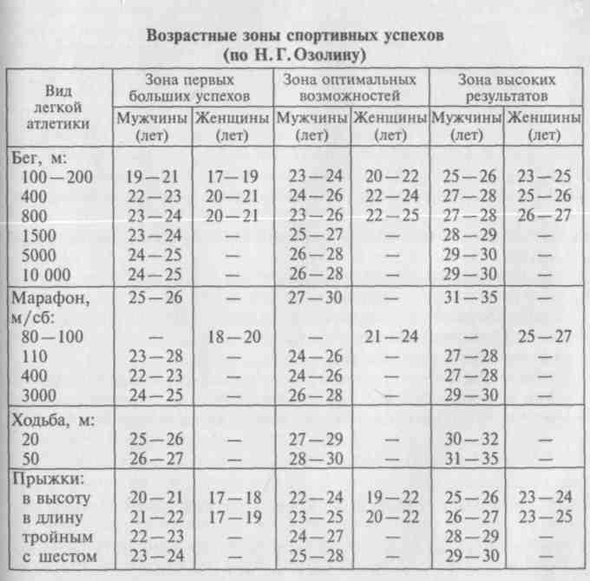
411
Таблица 15

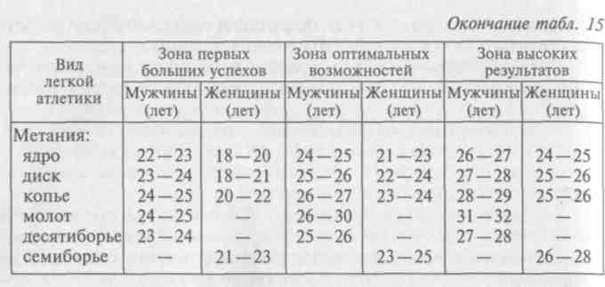
Оптимальные возрастные границы для наивысших достижений в большинстве видов легкой атлетики достаточно стабильны, на них не оказывает серьезного влияния ни система отбора и трени- ровок, ни время начала занятий, ни другие факторы. Зная возраст ученика и пользуясь данными таблицы, можно определить то ко- личество лет, которое он может затратить на пути к мастерству. Обычно путь от новичка до мастера спорта международного класса занимает 8—10 лет. При этом надо учитывать, что в зависимости от индивидуальных особенностей спортсмена, условий его жизни и режима тренировок могут быть и некоторые отклонения от пред- ставленных в таблице возрастных зон. У женщин путь к достиже- нию высокого спортивного мастерства обычно короче, чем у муж- чин. Спринтеры и прыгуны проходят более короткий путь подго- товки к вершинам мастерства, чем стайеры и ходоки. Способные спортсмены достигают первых больших успехов в большинстве случаев через 4 — 6 лет после начала занятий.
Многолетняя спортивная подготовка может быть подразделена на этапы:
- предварительной подготовки;
- начальной спортивной специализации;
- углубленной тренировки в избранном виде спорта;
- спортивного совершенствования;
- спортивного долголетия.
Между этапами многолетней подготовки нет четких границ, их продолжительность может в определенной мере варьироваться, прежде всего, в силу индивидуальных особенностей спортсмена, а также структуры и содержания учебно-тренировочного процесса. Не существует четких различий и в методике подготовки легко- атлетов на смежных этапах многолетней подготовки. Например, методика тренировок во второй половине этапа углубленной тре- нировки имеет много общего как в постановке задач, так и в составе, объеме и соотношении средств, применяемых в первой половине этапа спортивного совершенствования и т.д.
412
Процесс многолетней подготовки спортсмена должен осу- ществляться на основных методических положениях:
- Преемственность задач, средств и методов тренировки детей, подростков, юношей, девушек, юниоров, мужчин и женщин.
- Постепенный рост объема средств общей и специальной фи- зической подготовки, соотношения между которыми из года в год изменяются в пользу последних, доводя до минимума удельный вес объема ОФП.
- Непрерывное совершенствование в спортивной технике. На первом этапе обучения главная задача — овладение основами ра- циональной спортивной техники. На других этапах — «шлифовка» отдельных деталей техники, достижение высокой степени коор- динации движений.
- Правильное планирование тренировочных и соревнователь- ных нагрузок, предусматривающее поступательное и постепенное увеличение их объема и интенсивности, так, чтобы каждый период начинался и завершался на более высоком уровне, чем соот- ветствующий период предыдущего года. Тем самым обеспечивать преемственность нагрузок из года в год и их повышение на протя- жении ряда лет.
- Строгое соблюдение принципа постепенного возрастания тре- нировочных и соревновательных нагрузок в процессе многолетней подготовки спортсменов. Подготовленность спортсмена будет улучшаться лишь в том случае, если нагрузки на всех этапах мно- голетней подготовки будут полностью соответствовать возрастным и индивидуальным функциональным возможностям организма спортсмена и будут направлены на совершенствование адаптации (приспосабливаемости) организма спортсмена к выполнению физических упражнений различной продолжительности и интен- сивности.
- Педагогическое воздействие на развитие физических качеств должно способствовать полному проявлению тех из них, рост ко- торых значительно выражен на той или иной ступени развития, в наиболее благоприятные возрастные периоды. Следует противодей- ствовать узкой специализации в развитии физических качеств на различных этапах подготовки, устранять отклонения в нормальном физическом развитии и в становлении двигательных навыков.
На основе теоретических и экспериментальных исследований разработаны модели построения многолетней подготовки в раз- личных видах легкой атлетики, которые включают в себя следую- щие компоненты:
  - этапы многолетней подготовки;
  - возраст спортсменов на этом этапе;
  - основные задачи подготовки;
  - основные средства и методы тренировки;

413

  - допустимые тренировочные и соревновательные нагрузки;
  - примерные контрольные нормативы.
Этап предварительной подготовки легкоатлета приходится на средний школьный возраст (10—13 лет). В процессе воспитания новых спортсменов решаются следующие основные задачи: ук- репление здоровья, всестороннее физическое развитие, обучение различным физическим упражнениям, привитие интереса к заня- тиям физкультурой и спортом.
Большое внимание следует уделять воспитанию активной жиз- ненной позиции детей, формированию у них должных норм об- щественного поведения, осознанного отношения к занятиям фи- зическими упражнениями, способности соизмерять свои возмож- ности с требованиями общества. К концу этого этапа дети обычно начинают проявлять устойчивый интерес к своей спортивной спе- циализации. В это время осуществляется отбор детей в спортивные школы.
Подготовка юных спортсменов должна характеризоваться раз- нообразием средств и методов тренировки, широким использова- нием упражнений из различных видов спорта и подвижных игр, применением игрового метода и урочных форм занятий. На этом этапе не должны планироваться занятия со значительными физи- ческими и психическими нагрузками.
В области технического совершенствования следует ориенти- роваться на необходимость освоения самых разнообразных техни- ческих элементов в различных видах спорта — плавании, гребле, ходьбе на лыжах, катании на коньках, спортивных играх, гим- настике и т.д., создавая своеобразную «школу движений». В это время у юного спортсмена закладывается разносторонняя техни- ческая основа для дальнейшего совершенствования в своем виде специализации. Это положение распространяется и на следующий этап многолетней подготовки, однако особенно строго оно должно учитываться на этапе предварительной спортивной подготовки.
Тренировочные занятия проводятся не чаще 2 — 3 раз в неделю по 30 — 60 мин. Они должны органично сочетаться с уроками фи- зической культуры в школе и носить преимущественно игровой характер. Годовой объем нагрузок у юных спортсменов невелик — 100—150 ч, а с учетом уроков физкультуры в школе может дости- гать 200 — 250 ч в год.
Этап начальной спортивной специализации обычно охватывает первые годы пребывания занимающихся в спортивной школе (13 — 15 лет). Основные задачи на этом этапе тренировки: разно- стороннее развитие физических возможностей организма; устра- нение недостатков физической подготовленности; освоение раз- нообразных двигательных навыков (в том числе соответствующих специфике будущей спортивной специализации); создание благо-

414
приятных условий для углубленной специальной спортивной под- готовки. Особое внимание следует уделять формированию устой- чивого интереса юного спортсмена к целенаправленной много- летней спортивной подготовке.
Многочисленными исследованиями доказано, что на начальном этапе занятий спортом наибольший эффект дают разносторонние тренировки. Поэтому на занятиях с подростками наряду с обучением спортивной технике необходимо развивать физические качества, применяя разнообразные средства и методы физического воспитания.
Физическая подготовка на этом этапе при небольшом объеме специальных упражнений более благоприятна для последующего спортивного совершенствования. Чрезмерное увлечение узкоспе- циализированными упражнениями приводит к преждевременной стабилизации спортивных результатов на других этапах тренировки. Поэтому техническое совершенствование на этом этапе должно строиться на разнообразном материале для избранного вида спе- циализации. В результате спортсмен должен достаточно хорошо овладеть техникой многих специально-подготовительных упраж- нений с тем, чтобы сформировать у себя способности к быстрому освоению техники избранного вида легкой атлетики, соответству- ющей его морфологическим и функциональным возможностям. Такой подход обеспечивает в дальнейшем умение варьировать ос- новными параметрами технического мастерства в зависимости от условий конкретных соревнований и функционального состояния спортсмена.
Тренировочные занятия в зависимости от вида легкой атлетики проводятся 3 — 5 раз в неделю по 60 — 90 мин. Суммарный объем годовой нагрузки достигает 200 — 250 ч, а с учетом уроков физ- культуры — 400 ч. При планировании отдельных занятий основное место, как и на первом этапе многолетнего совершенствования, занимают уроки комплексной направленности. Занятия же избирательной направленности должны составлять всего 20 — 25 % от общего количества, а занятия с большими нагрузками должны проводиться не чаще одного раза в неделю.
Учитывая высокий естественный темп роста физических спо- собностей, на этом этапе нецелесообразно широко использовать островоздействующие тренировочные средства: комплексы упраж- нений с высокой интенсивностью и непродолжительными паузами, тренировочные занятия с большими нагрузками, ответственные соревнования и т. п.
Этап углубленной тренировки в избранном виде легкой атлетики направлен на создание всех необходимых предпосылок для ис- ключительно напряженной подготовки с целью максимальной реализации индивидуальных возможностей. Это требует прежде всего целенаправленной работы по формированию прочного фун-
411

дамента специальной подготовленности и устойчивой мотивации достижения высоких результатов. Этот этап приходится, в боль- шинстве видов легкой атлетики, на период окончания обучения в школе и соответствует возрасту 16 — 20 лет.
В начале этапа применяется в основном еще общая подготовка, где широко используются элементы различных видов спорта, а к концу этапа она становится более специализированная. Здесь обычно определяется предмет будущей узкой специализации, при этом спортсмены приходят к ней через тренировку в смежных дисциплинах. Например, будущие марафонцы вначале часто спе- циализируются в беге на средние дистанции, прыгуны тройным прыжком — в спринтерском беге или прыжках в длину и т.д.
На этом этапе важно выбрать такую меру тренировочных и со- ревновательных нагрузок, чтобы, с одной стороны, создать предпо- сылки для начальной реализации индивидуальных возможностей, а с другой — оставить значительные резервы для усложнения тре- нировочного процесса и соревновательной практики.
Удельный вес специальной физической, технической и такти- ческой подготовки значительно увеличивается благодаря увели- чению времени, отводимого на специальную подготовку, за счет увеличения количества занятий избирательной направленности. Занятия комплексной направленности широко применяются в начале подготовительного периода. Среднее процентное соотно'- шение занятий комплексной и избирательной направленности примерно 40^-60, а доля занятий с большими и значительными нагрузками на этом этапе достигает 50 — 60 % от общего объема тренировочных средств.
Тренировочные занятия в неделю могут доходить в этот период до 6 —10 раз по 1,5 — 3 ч в день, составляя годовой объем до 550 — 800 ч. Количество соревнований достигает 13 — 18. Минимальные величины относятся к специалистам бега на короткие дистанции и в прыжках, а максимальные — к бегунам на средние и длинные дистанции.
Таким образом, все специфические закономерности спортивной тренировки на этапе спортивного совершенствования проявляются весьма заметно. Тренировочный процесс приобретает выраженные черты углубленной спортивной специализации.
Этап спортивного совершенствования предполагает достижение максимальных результатов в номерах программы, изображенных для углубленной специализации. Он начинается с 18 — 20 лет и длится 8 — 10 лет. Основная задача этапа — максимальное исполь- зование тренировочных средств, способных вызвать бурное про- текание адаптационных процессов. В связи с этим увеличивается доля специальных упражнений в общем объеме тренировочной нагрузки, а также соревновательная практика. Максимума дости- гают суммарные величины объема и интенсивности тренировоч-
416
ной работы, резко возрастает объем специальной психологической, тактической и интегральной подготовки.
Число занятий в неделю может достигать 15 —20 и более. Затра- ты времени на тренировочную деятельность в год доходят до 1000 — 1500 ч в зависимости от специализации. Количество соревнований в годичном цикле у легкоатлетов различной квалификации ко- леблется от 10 — 15 в многоборье до 25 — 30 в прыжках и метаниях; от 5— 10 у марафонцев и ходоков до 30 —40 у бегунов на средние дистанции.
На этом этапе очень важным моментом является обеспечение условий, при которых период максимальной предрасположенности спортсмена к достижению наивысших результатов совпадает с периодом самых интенсивных и сложных в координационном отношении тренировочных нагрузок. При таком совпадении спорт- смену удается добиться максимально возможных результатов в оптимальное время; в противном случае они оказываются значи- тельно ниже.
Продолжительность и особенности подготовки к внешним до- стижениям во многом зависят от специфики формирования спор- тивного мастерства в том или ином виде легкой атлетики у мужчин и женщин. Так, мужчинам, специализирующимся в беге на короткие дистанции, потребуется не менее 3 — 4 лет напряженной тренировки, чтобы пройти путь от мастера спорта до первых побед на международной арене, а женщинам — 2 — 3 года. Специалисты в прыжках добиваются успехов на мировой арене в возрасте 22 — 24 лет, а скороходы и метатели молота — в возрасте 27 — 30 лет. Особенно долог путь к высшему спортивному мастерству у много- борцев и марафонцев, хотя бывают и исключения.
Этап спортивного долголетия направлен на сохранение дости- жений и характеризуется сугубо индивидуальным подходом к лег- коатлетам. Большой тренировочный опыт спортсмена помогает на этом этапе всесторонне изучить присущие ему особенности, силь- ные и слабые стороны подготовленности, выявлять наиболее эф- фективные средства и методы подготовки, варианты планирования тренировочных нагрузок. Все это дает возможность повысить эффективность и качество тренировочного процесса и благодаря этому поддержать уровень спортивных достижений.
С другой стороны, жизненное уменьшение функционального потенциала организма и его адаптационных возможностей, обус- ловленное как естественными возрастными изменениями систем и органов, так и исключительно высоким уровнем нагрузок на предыдущем этапе многолетней подготовки, часто не позволяет не только увеличить нагрузки, но и удержать их на ранее доступном уровне. Это требует изыскания индивидуальных резервов роста спортивного мастерства, способных нейтрализовать указанные отрицательные факторы.
417

Для этапа спортивного долголетия характерно стремление под- держать ранее достигнутый уровень функциональных возможнос- тей основных систем организма при прежнем или даже меньшем объеме тренировочной работы; дальнейшее совершенствование технического мастерства; повышение психологической готовности к соревнованиям. Одним из важнейших факторов сохранения спортивных достижений выступает тактическая зрелость, завися- щая от соревновательного опыта спортсмена.
На этапе сохранения достижений, как никогда ранее, следует изменять средства и методы тренировки; применять комплекс упражнений, не использовавшийся ранее; новые тренажерные ус- тройства; неспецифические средства, стимулирующие работоспо- собность и эффективность выполнения двигательных действий. Решению этой задачи могут способствовать существенные коле- бания тренировочных нагрузок. Например, на фоне общего умень- шения объема работы в годичном цикле эффективным может ока- заться планирование «ударных» малых и средних тренировочных циклов с исключительно высокой нагрузкой.
Продолжительность этапа спортивного долголетия, а некоторые выдающиеся легкоатлеты добиваются успехов в возрасте далеко за 30 лет, находятся в зависимости от интереса, мотивации и здоровья спортсмена. В современном спорте есть возможность каждому участвовать в соревнованиях до глубокой старости. Орга- низаторами таких соревнований выступают национальные и меж- дународные федерации ветеранов легкой атлетики. Под эгидой этих организаций проходят чемпионаты страны, Европы и мира для ветеранов-легкоатлетов в возрасте от 30 лет и старше, регистри- руются рекорды во всех видах легкой атлетики по возрастным груп- пам: 30 — 34 года, 35 — 39 лет, 40—44 года и т.д.

  - Показатели тренированности легкоатлета
В результате спортивной тренировки происходят своеобразные морфологические и функциональные изменения в организме спортсмена, определяющие состояние его тренированности, ко- торое принято связывать преимущественно с адаптационными перестройками биологического характера, отражающими возмож- ности различных функциональных систем и механизмов, и прежде всего уровень физической подготовленности спортсмена. Поэтому значительное место в тренировке легкоатлета отводится физиче- ской подготсвке, общей и специальной. Высокий уровень развития быстроты, силы, скоростно-силовых качеств, выносливости, гиб- кости, координации движений в огромной мере предопределяет достижение высоких результатов в избранном виде легкой атлети- ки. К настоящему времени в арсенале тренера имеется большое
количество контрольных упражнений (тестов), рекомендуемых для спортивного отбора легкоатлетов и определения уровня их подго- товленности на различных этапах многолетней подготовки.
В каждом виде легкой атлетики существует набор качеств, кото- рый отвечает определенным факторам, оптимально влияющим на спортивный результат в избранном виде. Например, для спринтер- ского бега наиболее информативны тесты, оценивающие быстроту реакции на старте, способность к ускорению, максимальную ско- рость бега, скоростную выносливость, техническое мастерство бе- гуна; у барьеристов к вышеперечисленным факторам добавляются показатели темпо-ритмовой структуры преодоления барьеров.
В беге на средние и длинные дистанции для оценки подготов- ленности учитываются показатели скоростной и специальной выносливости, способность удерживать заданную скорость.
Для прыжковых видов легкой атлетики характерен учет пока- зателей максимальной скорости бега, скоростно-силовых качеств, темпо-ритмовой структуры разбега и прыжка. Для легкоатлети- ческих метаний — максимальное проявление быстроты, силы, скоростно-силовых качеств, показатели технического мастерства. Все перечисленные факторы, оказывающие наиболее сильное влияние на результат в различных видах легкой атлетики, должны быть при выборе тестов для педагогического контроля в учебно- тренировочном процессе.
При определении физической подготовленности спортсменов во время их отбора в группы спортивного совершенствования, а также при комплектации разного рода сборных команд следует применять сквозные тесты, которые прошли проверку на надежность, информативность и долговременность. К таким тестам у спринтеров и барьеристов относятся: бег на 20 —60 м с ходу, на 30 —60 м и 150 — 600 м со старта; прыжки в длину с места и вверх, по Абала- кову, тройной и десятерной прыжки с места; бросок ядра двумя руками снизу—вперед, снизу —назад через голову. В таблице 16 представлены данные модельных характеристик и физической под- готовленности спринтеров и барьеристов в возрасте от 16 до 19 лет. У бегунов на средние и длинные дистанции набор тестов, конт- ролирующих состояние физической подготовленности, несколько иной. Среди них бег на 60 м, 100 — 600 м, на дистанцию несколько короче или длиннее основной; прыжки в длину и тройной прыжок с места; прыжки в шаге на 100 м, фиксируя время и количество шагов, тесты Купера. В таблице 17 даны показатели физической подготовленности для бегунов на средние и длинные дистанции и ходоков.
Для оценки способностей и уровня подготовленности прыгунов применяют такие тесты: бег с ходу на 20 —60 м, бег со старта на 30 — 60 м, 100 — 300 м; прыжки в длину с места и вверх, по Абалакову, тройной и десятерной прыжки с места, пятерной пры-

418 419

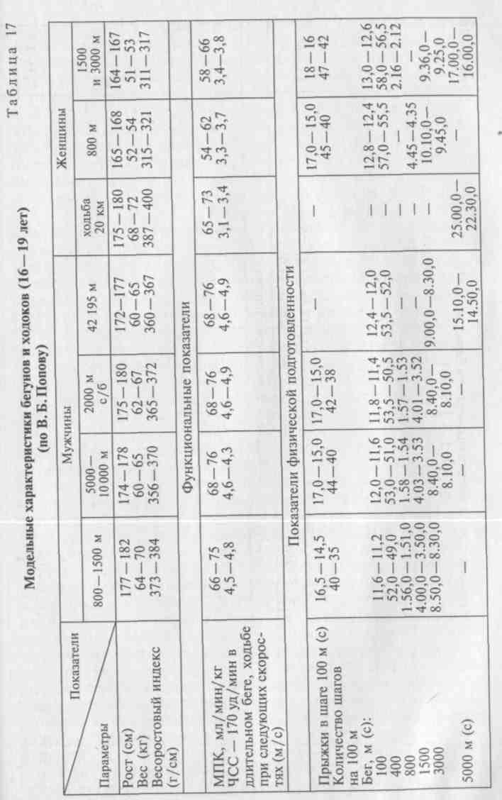

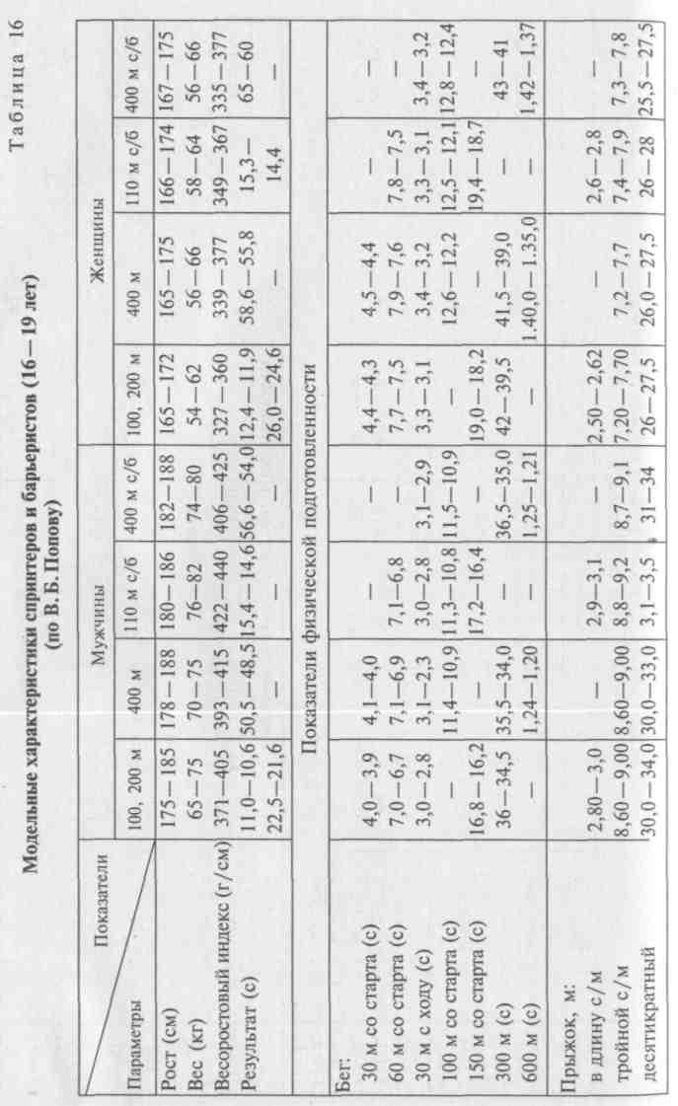
420
421

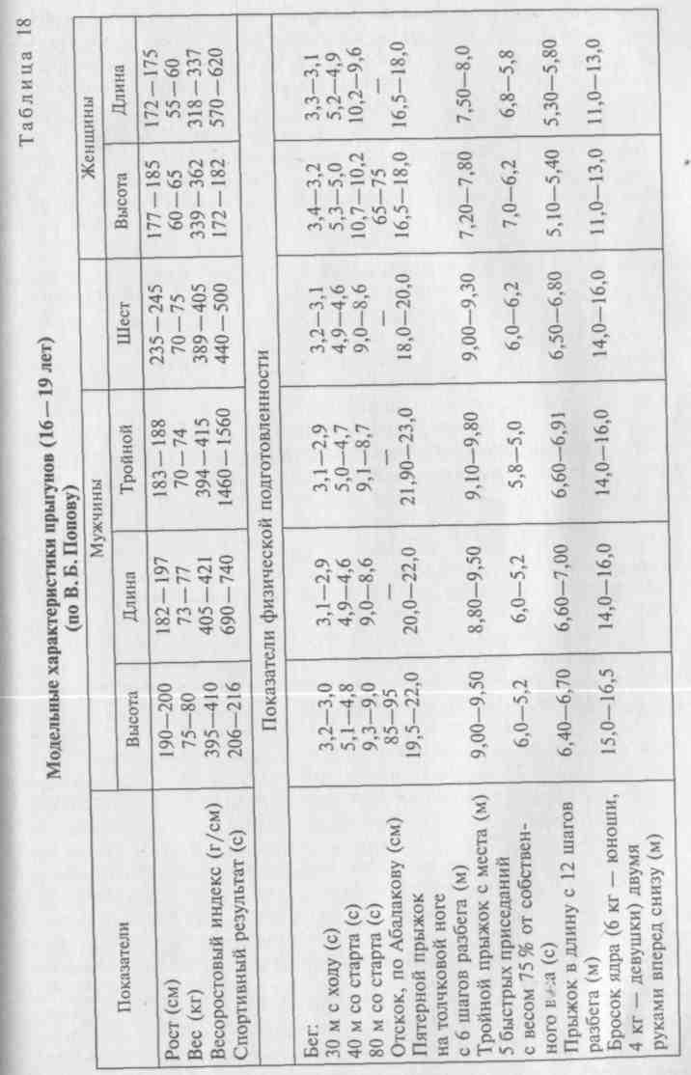
жок на одной ноге с короткого разбега; бросок ядра двумя руками снизу—вперед и снизу—назад через голову; приседание со штан- гой на плечах на время; прыжки в длину, высоту и тройной пры- жок с короткого разбега. Таблица 18 дает представление о том, каких показателей должны добиваться прыгуны 16 — 19 лет.
423
Критериями подготовленности метателей могут служить сле- дующие тесты (таблица 19): бег на 20—40 м с ходу и со старта; прыжки в длину и тройной прыжок с места, по Абалакову вверх; броски ядра двумя и одной рукой различными способами, в зави- симости от вида метаний; упражнения со штангой (жим лежа, рывок, взятие на грудь, приседание); метание облегченных и утя- желенных снарядов с места и с разбега.
В спорте нет более сложного вида, чем легкоатлетические мно- гоборья, требующие от спортсменов, с одной стороны, специфи- ческих антропометрических и морфологических особенностей, вы- сокого уровня физических качеств и высокой психической устой- чивости, а с другой — умения качественно реализовать эти потен- циальные возможности в конкретных и очень разнохарактерных спортивных упражнениях. Подготовленность в легкоатлетических многоборьях может быть проверена с помощью тех же упражне- ний, которые применяются в других видах легкой атлетики.
При этом следует учитывать, что десятиборье у мужчин и се- миборье у женщин это не только сумма десяти или семи разнообг- разных видов легкой атлетики, но и трудный, своеобразный и единый вид легкой атлетики.
С ростом спортивного мастерства легкоатлета сужается диапа- зон разброса различных параметров, характеризующих динамику спортивных результатов, уровень развития физических качеств и особенно антропометрических параметров, происходит посте- пенный естественный отбор спортсменов, обладающих нужными для данного вида легкой атлетики свойствами.
Определяя уровень тренированности легкоатлета, наряду с вы- явлением показателей физической подготовленности следует оп- ределить степень овладения техникой легкоатлетических упражнений. 8 настоящее время делаются попытки применить с этой целью биомеханический анализ параметров движений: бега, прыжков, метаний. Например, в спринтерском беге показателем его тех- ничности признается уровень максимальной скорости, развива- емой в середине дистанции, а также уровень снижения фазы амортизации в момент опора бегового шага; в барьерном беге сравнивается спринтерская подготовленность со временем пре- одоления барьеров, т. е. чем меньше разница между результатом в беге с барьерами и без них, тем техничнее барьерист, а также выявляется ритмовая способность, определяемая по умению пре- одолевать барьеры с их нестандартной расстановкой (в 1, 2, 4 — 9 шагов); в прыжках анализируется связь между результатом, ско-
422

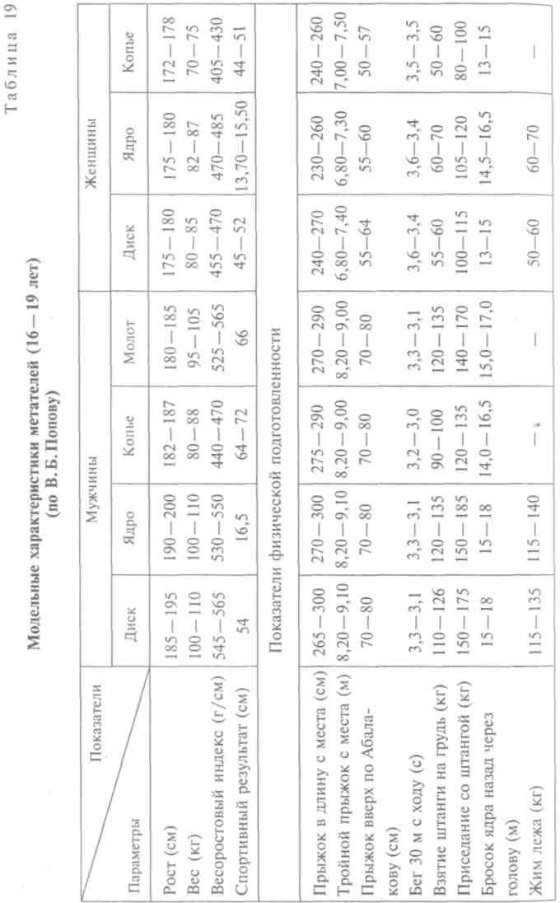
ростью и углом вылета, сопоставляются результаты с полного и короткого разбега; в метаниях учитываются скорость разбега мета- теля, время и угол вылета снаряда, сравниваются броски с места и с разбега.
Существующие методы измерения уровня тренированности легкоатлета дают возможность: 1) определить достигнутые резуль- таты своих движений и действий; 2) фиксировать сдвиги в разви- тии различных двигательных качеств и физической подготовлен- ности в целом; 3) контролировать состояние своего организма.
На основании данных, полученных в результате самонаблюде- ния и измерения параметров своей деятельности, спортсмен может оценить результаты как одного проведенного занятия, так и учебно-тренировочного процесса за микро-, мезо- и макроцикл, за тот или иной этап или период тренировки. Квалифицированному легкоатлету это дает основание для саморегуляции — внесения коррективов в технику, в те или иные стороны спортивной подготовки.

  - Методика развития функциональных возможностей легкоатлета
Предварительное обеспечение определенного уровня общей физической подготовленности является основой для развития функциональных возможностей спортсмена в нужном для его спе- циализации направлении. Это положение является основополага- ющим для всех видов легкой атлетики.
Когда речь идет о юных спортсменах, то время, необходимое для достижения нужного уровня физической подготовленности, должно исчисляться годами, а не месяцами и неделями. Путь к достижению этой цели — последовательные или одновременные занятия различными видами физической активности, направленные главным образом на развитие всех двигательных качеств: бы- строты, силы, скоростно-силовых, выносливости, гибкости, ко- ординационных способностей. При этом необходимо соблюдать определенное соотношение между временем, отводимым для раз- вития соответствующих двигательных качеств, и временем, затра- ченным на совершенствование техники. Двигательное качество в любом виде легкой атлетики может проявиться наиболее эффек- тивно при условии овладения совершенной техникой. И если нуж- ная пропорция нарушается, то замедляется рост спортивных ре- зультатов и даже возможно их снижение.
Наиболее частая ошибка в скоростно-силовых видах легкой ат- летики, особенно в соревновательном периоде тренировки — ув- лечение «шлифовкой» отдельных технических деталей за счет умень- шения внимания физической подготовке. А в циклических видах
425
424

легкой атлетики, связанных с выносливостью, неумеренная погоня за «километражем» приводит к нарушению структуры движения. Таким образом, одним из основных условий развития функ- циональных возможностей легкоатлета в нужном направлении является обеспечение специальной технической подготовленности путем использования широкого круга вспомогательных упраж- нений, которые как по форме, так и по содержанию должны способствовать совершенствованию техники избранного вида лег- кой атлетики вместе с развитием соответствующих двигательных качеств.
Наиболее целесообразное средство развития двигательных ка- честв в единстве с обучением спортивной технике — избранный вид легкой атлетики. Однако такое ограничение в выборе средств для обеспечения специальной физической подготовленностью может быть сделано отчасти в отношении бега на длинные дис- танции и спортивной ходьбы, а в отдельных видах легкой атлетики лишь в том маловероятном случае, если у спортсменов все качества, необходимые для успеха в данном виде, с самого начала были развиты в идеальном соотношении и в процессе дальнейших занятий они продолжали развиваться равномерно и в нужной пропорции. Но это практически недостижимо.
Поэтому поиски повышения функциональных возможностей спортсмена и особенно развития двигательных качеств — одна из первоочередных задач тренера на всем протяжении учебно-трени- ровочного процесса в течение года и многих лет подряд. Она ре- шается в зависимости от множества обстоятельств: возрастных и индивидуальных особенностей; уровня подготовленности; гене- тических предпосылок; характера спортсмена и его морально-во- левых качеств; избранного вида специализации и др. Ниже пред- лагаются методические рекомендации по развитию различных способностей спортсмена для трех групп видов легкой атлетики: 1) спринтеров и барьеристов; 2) прыгунов и метателей; 3) бегунов на средние, длинные дистанции и ходоков. Для спортсменов первой группы главным качеством является быстрота, для второй — скоростно-силовые способности, для третьей — выносливость. В спринтерском и барьерном беге быстрота получает выражение в относительно независимых формах ее проявления:
- простой двигательной реакции;
- частоте движений;
- резкости (импульсивности) движений — скоростной силе;
- быстроте в комплексном выражении.
Для развития простой двигательной реакции у спринтеров и барьеристов применяются различные упражнения, связанные с продвижением спортсмена по сигналу (звуковому или слуховому) в течение 5 —10 с. Наиболее применяемые средства — бег по ко- манде с низкого или высокого старта на 20 — 30 м с интенсив-
ностью движений 95—100 % от максимума. Количество повторений 3 — 4 раза, отдых между ними около 1 мин. Количество серий — 3
— 4, отдых между сериями — 1 — 2 мин.
При развитии частоты движений рекомендуется применять следующие упражнения: семенящий бег — 30—40 м, бег на месте в упоре — 10 — 20 с, бег под уклон (наклон дорожки 20°) — 60 —
80 м, бег с помощью тяги — 30 — 60 м, бег по нанесенным отметкам — 30 — 50 м, бег с помощью звуко-светолидера — 15 — 30 с, бег по ветру — 60 — 80 м и др. Скорость бега во всех случаях на уровне 100 % от максимальных возможностей. Интервал отдыха между повторениями равен 3 мин. Количество повторений и серий
— 3 — 4, отдых между сериями — 8 — 10 мин.
В качестве средств развития резкости (импульсивности) дви- жений, т.е. скоростно-силовых качеств у спринтеров и барьерис- тов, можно порекомендовать выполнение бега и прыжковых уп- ражнений с отягощением. Длина отрезков обычно не превышает 50 м. Отягощениями могут быть пояс весом 3 — 7 кг или манжеты на голенях 1 — 1,5 кг. Скорость преодоления отрезков равна 80 — 90
% максимальных возможностей. Количество повторений в одной серии 3 — 4 раза, отдых между ними 3 — 4 мин. Количество серий
— 2 — 5, отдых между сериями — 8 — 10 мин. Кроме этого следует применять бег в гору, по ступеням лестницы и трибун, против ветра, в «упряжке» и т.д. на протяжении 10 — 20 с. Пара- метры повторений и отдыха те же.
Развитие быстроты в комплексном ее выражении лучше всего достигается путем применения бега на отрезках 50 — 80 м со ско- ростью 80 —95 % максимальных возможностей. Количество повто- рений в одной серии 3 — 4 раза, отдых между ними — 3 — 5 мин. Количество серий — 2 — 5, отдых между сериями — 8 — 10 мин. Этому же будут способствовать упражнения, направленные на раз- витие частоты движений и скоростно-силовых качеств, применяе- мых в комплексе, варьируя облегчение и затруднение действий.
Прирост в развитии скоростно-силовых способностей проис- ходит более эффективно при условии чередования 6 — 8 занятий, направленных на развитие быстроты, с 2 — 3 занятиями для обес- печения общей физической подготовленности за счет выполнения упражнений силового характера.
Помимо развития основного качества — быстроты для сприн- теров и барьеристов большое значение имеет и уровень развитости скоростной выносливости, без чего невозможны высокие дос- тижения в своем виде. Одним из критериев развития скоростной выносливости в беге является способность пробегать вторую по- ловину дистанции без существенного снижения скорости.
Развитие скоростной выносливости у спринтеров и барьеристов достигается при использовании двух методических вариантов: 1) с преобладанием алактатных анаэробных процессов энерго-

426 427

обеспечения; 2) с преобладанием лактатных анаэробных процессов энергообеспечения.
При первом варианте («алактатная» скоростная выносливость) происходит развитие способностей спортсмена выполнять упраж- нения путем применения быстрой фазы погашения кислородного долга. Для этого следует применять бег на отрезках 100—150 м со скоростью 85—95 % максимальных возможностей. Количество по- вторений в одной серии 4 — 6 раз, отдых между ними — 2 — 3 мин и пульс должен быть в пределах 100 — 120 ударов в минуту. Серий может быть 2 — 6, отдых между сериями — 8—10 мин.
При втором варианте («лактатная» скоростная выносливость) развиваются способности спортсмена выполнять упражнения за счет энергии гликолиза, когда происходит расщепление углеводов при отсутствии кислорода и наступает медленная фаза погашения кислородного долга. В этом случае можно использовать бег на отрезках 150 — 400 м со скоростью 90 —95 % максимальных воз- можностей. В одной серии таких повторений может быть 3—4, отдых между повторениями постепенно сокращается с 6 — 8 до 1
- 2 мин. Количество серий для спортсменов низких разрядов — 1
- 2; для квалифицированных — 3 — 4. Отдых между сериями от 20 до 12 — 15 мин.
В развитии функциональных возможностей у бегунов на сред- ние и длинные дистанции главенствующую роль играет выносли- вость: общая и специальная. Для воспитания выносливости могут применяться самые разнообразные методы: равномерный, повтор- ный, переменный, интервальный, а также их сочетания.
Для развития общей выносливости у бегунов на средние дис- танции применяется бег на различные расстояния, превосходящие вид специализации в 2 —5 раз, со скоростью бега 60 —70 % максимальных возможностей. Показатель достаточности нагрузки определяется частотой пульса в пределах 150 — 170 ударов в мину- ту, когда работа происходит в режиме аэробного энергообеспече- ния организма спортсмена. Этой же цели могут служить темповые пробежки в течение 45 — 60 мин для бегунов на средние дистан- ции и в течение 1,5 — 2 ч для бегунов на длинные дистанции.
Развитие специальной выносливости у бегунов на средние и длинные дистанции происходит с применением повторно-пере- менного или интервального метода, используя бег на дистанции 300—1500 м со скоростью в пределах 75 — 85% максимальных возможностей с тем, чтобы пульс по окончании бега был около 180 ударов в минуту. Отдых между повторениями 1 — 1,5 мин, пульс за это время должен восстановиться до 120 — 130 ударов в минуту. Характер отдыха — активный: бег трусцой, ходьба, упражнения на расслабления. Количество повторений может быть от 3 — 4 до 10 — 20 раз в зависимости от дистанции специализации. Достижению высокого уровня развития специальной (скоростной) выносли-
вости будут способствовать: контрольный бег, прикидки, сорев- нования, проводимые на дистанции короче основной на 1/2 — 1/4 со скоростью на 8 —10 % выше средней соревновательной.
У прыгунов и метателей для обеспечения специальной физи- ческой подготовленности следует применять упражнения для раз- вития максимальной, взрывной и статической силы, а также ско- ростно-силовых качеств. Отставание в развитии силовых способ- ностей, в частности силы отдельных мышечных групп (наиболее отсталыми в отношении развития силы чаще всего являются стопа, брюшной пресс, поясничная область), может привести к не- возможности полноценно использовать сильные звенья тела.
Все виды силы проявляются во взаимосвязи. Поэтому упраж- нения для повышения максимальной силы применяются не только для метателей, но и в несколько меньшей мере для прыгунов. Упражнения такого рода используются не столь широко и бегу- нами на короткие, средние и длинные дистанции, ходоками.
У метателей и прыгунов максимальную силу развивают, при- меняя средства: 1) отягощения в виде набивных мячей, мешков с песком, штанги или сопротивления партнеров и специальных тре- нажерных установок; 2) различные броски и метания снарядов. Упражнения для развития максимальной динамической силы у метателей и прыгунов применяются в следующей дозировке: до 6
- 7 повторений одного задания при 6 — 7 подходах или серий. Величина отягощения (сопротивления) вначале равна 60 — 65 % от максимальных возможностей и постепенно повышается до 90 — 95
%. Отдых между отдельными заданиями 2 — 4 мин (до полного восстановления работоспособности).
Для улучшения скоростно-силовой подготовленности метателей и прыгунов необходимо достаточно широко применять различные прыжковые упражнения с места (в длину, двойные, тройные, многократные) и с разбега; запрыгивания и спрыгивания на ска- мейку, гимнастического коня, другие предметы; перепрыгивании через препятствия (барьер, забор, планку или веревку); разнооб- разные прыжки со скакалкой. Методические рекомендации для использования этой группы упражнений близки предыдущей.
С целью овладения техническим мастерством и повышения силовых возможностей в сопряженном режиме используются уп- ражнения, направленные на развитие статической силы, в большей мере — у метателей и в меньшей — у прыгунов. С этой целью применяются упражнения с сопротивлением партнера или снаряда в статических положениях в различные моменты действия прыжка или метания. Продолжительность усилий в каждом из заданных положений от 5 до 20 с. Количество повторений каждого задания 2
- 3 раза, отдых между повторениями одного задания 0,5— 1 мин. Упражнения выполняются в 3 — 4 серии, отдых между сериями 3— 4 мин.

428 429

Положительные результаты в развитии силы дают упражнения статического характера при максимально возможных степенях напряжения мышц, их растягивания. Используя их в разминке, можно улучшить результаты в тех движениях, в которых участву- ют предварительно растянутые группы мышц.
Другим проявлением силовых возможностей легкоатлета явля- ется взрывная сила, которая проявляется и развивается в наи- большей мере в процессе упражнений в прыжках и метаниях. Здесь наиболее общим и существенным моментом является способность спортсмена сообщить максимальную скорость своему телу в мо- мент отталкивания у прыгунов и конечную скорость снаряда в момент его вылета у метателей. В легкоатлетических прыжках эта способность определяется как прыгучесть. Для развития прыгучес- ти (взрывной силы) у прыгунов применяются различные прыжки: подскоки с отягощениями и без них, доставание определенных ориентиров, прыжки в глубину с возвышения до 60 см с последу- ющим отталкиванием, приседания и полуприседания с отягоще- нием и т.д. Таких заданий в одном занятии может быть 5 —6 с интенсивностью 85 —95 % максимальных возможностей. Количе- ство повторений одного двигательного задания длится до первых признаков утомления, отдых между выполнением различных за- даний должен достигать 2 — 3 мин. Максимально возможное коли- чество серий — 4.
Предлагаемые методические рекомендации по развитию взрыв- ной силы могут использовать и спринтеры, и метатели, а вот спе- цифическая взрывная сила у метателей воспитывается путем ме- тания снарядов разного веса (больше или меньше соревнователь- ного) при интенсивности движений 75 — 90 % максимальных воз- можностей в 3 — 4 серии по 15 — 20 повторений в каждой серии. Отдых между повторениями — 0,5 мин, а между сериями — 2 — 3 мин. Вес снарядов может колебаться в следующих пределах:
- ядро у мужчин — от 5 до 12 кг, ядро у женщин — от 3 до 7 кг;
- диск у мужчин — от 1 до 5 кг, диск у женщин — от 0,5 до 2,5 кг;
- молот у мужчин — от 5 до 16 кг, молот у женщин — от 3 до 7 кг;
- копье у мужчин — от 600 до 900 г, копье у женщин — от 500 до 800 г.
Представителям всех видов легкой атлетики необходима еще одна разновидность проявления силовых качеств — силовая вынос- ливость. Ее достаточное развитие оказывает положительное воз- действие на стабильность спортивной техники. В наибольшей мере это качественное проявление двигательной деятельности необхо- димо прыгунам и метателям. Для развития у них силовой вынос- ливости применяют различные элементарные двигательные дей- ствия силового характера, а также элементы избранного вида лег- кой атлетики, выполняя их с отягощением или используя трена- жерные устройства соответствующих конструкций. Величина отя-
гощения (или сопротивления) при этом должна достигать 50 — 70
% максимальных возможностей. Каждое задание выполняется до утомления, отдых между повторениями в пределах 1 мин. Ко- личество серий достигает 3 — 4, отдых между ними — 3 — 4 мин.
Кроме указанных двигательных качеств очень важно развивать гибкость, координированность, чувство ритма, устойчивость рав- новесия, способность к произвольному расслаблению и др.
Недостаточная гибкость в большинстве видов легкой атлетики является препятствием, ограничивающим нужную амплитуду дви- жений, кроме трудности сохранения правильной техники. Поэтому гибкость следует развивать с «запасом», т.е. с большей ампли- тудой, чем требуется в данном виде легкой атлетики. Упражнения для развития гибкости необходимо выполнять ежедневно и не- сколько раз в день. Основу этих упражнений составляют элементы техники избранного вида легкой атлетики и другие элементарные двигательные действия, выполняемые активно и пассивно, по- степенно увеличивая интенсивность и размах движений. Показа- тель интенсивности движений и достаточности повторений — первые болевые ощущения в растягиваемой части тела. Количество повторений динамических упражнений в одной серии — 8 — 10 раз. Длительность сохранения статических положений — 5 —6 с. Отдых между повторениями — не более 30 с, а между сериями — 2
— 3 мин. Количество серий — 6 — 8.
Успешность овладения техникой в скоростно-силовых видах легкой атлетики зависит от развития координации движений и чувства ритма. Для овладения оптимальным ритмом и сложно- координационными действиями необходимо начинать с простых, элементарных движений, составляющих подсистемы избранного вида легкой атлетики. Интенсивность таких движений должна быть максимально высокая, но допускающая правильное выполнение заданий. Количество повторений или длительность упражнения выполняется до первых признаков утомления или до первых при- знаков нарушения координации движений. Отдых между повторе- ниями — 10 —30 с, количество серий — 3 — 4, отдых между сери- ями — 3 — 4 мин.
Для овладения оптимальным ритмом рекомендуется:
- упражняться мысленно представлять оптимальный ритм дан ного легкоатлетического упражнения;
- использовать различные тренажерные устройства, которые дают возможность программировать ритмо-скоростные характе- ристики данного упражнения;
- облегчить условия выполнения упражнения: снизить высоту барьеров, упражняться в беге по наклонной дорожке, применять в метаниях облегченные снаряды и др.;
- на начальных этапах обучения спортсмену либо вслух, либо в уме необходимо просчитывать ритм движений;

430 431

- использовать в беге со старта или для разбега в прыжках на- несенные на дорожке отметки, для выполнения соответствующей длины шагов.
Для закрепления усвоенного ритма следует применять движения в целом или его отдельные элементы с той скоростью, в пределах которой сохраняются возможности повторить заданный ритм. Таких заданий может быть 6 —8, выполненных до первых признаков утомления. Отдых между повторениями должен быть в пределах 0,5 — 1 мин. Упражнения выполняются в 2 — 3 серии, отдых между сериями 2 — 3 мин. Показателем совершенного владения техникой является способность выполнять движения с максималь- ным усилием, сохраняя при этом необходимый ритм движений и биомеханически оправданную форму своих действий. Важную роль для овладения техникой скоростно-силовых видов играет способ- ность к сохранению устойчивости равновесия.
Признаком высокой степени овладения техникой сложно-ко- ординационных видов легкой атлетики является способность спорт- смена сохранять уравновешенное положение частей тела по отно- шению друг к другу, тела по отношению к опоре, а также тела — и в безопорном положении (прыжковые упражнения).
Для развития способности к сохранению равновесия следует применять упражнения разной сложности, дающие возможность сохранять устойчивое положение тела до потери равновесия, до первых признаков утомления. Максимум таких заданий — 5 — 6, отдых между ними — 2 — 3 мин. Количество серий — 2 — 3, отдых между сериями — 3 — 4 мин.
Все двигательные качества во всех видах легкой атлетики в пол- ной мере могут проявляться только при условии развития спо- собности к произвольному расслаблению мышц. Для этого необ- ходимо предлагать выполнять двигательные задания (предмет спортивной специализации в целом или его отдельные элементы) без напряжения, расслабленно, «швунгообразно»; переключать (резко чередовать) интенсивность движений (перемежать движения с высокой скоростью с продвижением расслабленно, по инерции); регулярно напоминать спортсмену о необходимости расслабления мышц. Одно такое задание должно повторяться 6 — 8 раз, отдых между ними — 0,5 — 1 мин. Количество серий — 5 — 6, отдых между сериями — 4 — 6 мин. Упражнения на расслабления мышц целесообразно применять при исправлении ошибок в движениях, а также как метод активного отдыха между повторениями различных упражнений на силу, быстроту, выносливость и т.д. Овладение способностью к произвольному расслаблению мышц дает возможность сохранять работоспособность во время трениро- вочных занятий и соревнований.
Таким образом, высокий уровень физической подготовленности обеспечивает прочную основу для дальнейшего развития фун-
432
кциональных возможностей спортсмена в избранном виде легкой атлетики.
Контрольные вопросы и задания
- Каковы цель и задачи спортивной тренировки в легкой атлетике?
- Охарактеризуйте основные принципы спортивной тренировки в легкой атлетике.
- Дайте характеристику тренировочных и соревновательных нагрузок в различных видах легкой атлетики.
- Каковы задачи, средства и методы подготовки легкоатлета?
- В чем смысл периодизации спортивной тренировки?
- Назовите отличительные черты контрольных упражнений (тестов) для бегунов, прыгунов, метателей.
- Какие средства и методы следует применять легкоатлету при разви- тии быстроты, выносливости и скоростно-силовых качеств?
- Составьте годовой тренировочный план подготовки легкоатлета II разряда.
- Какова классификация средств и методов спортивной тренировки в легкой атлетике?

1 5 Жилкин

Г л а в а 12
УПРАВЛЕНИЕ ПРОЦЕССОМ СПОРТИВНОЙ ТРЕНИРОВКИ В
ЛЕГКОЙ АТЛЕТИКЕ
  - Организация, планирование и учет учебно-тренировочной деятельности
Известно, что под влиянием тренировки состояние спортсмена изменяется. Целесообразно различать три типа состояний спорт- смена: 1) этапные состояния, сохраняющиеся относительно дли- тельно — недели или месяцы (например, состояние спортивной формы, состояние недостаточной тренированности и т.п.); 2) те- кущие состояния, которые изменяются под влиянием одного или нескольких занятий (оценка этих состояний позволяет правильно определить направленность, характер построения ближайших тре- нировочных занятий и величину нагрузки в них); 3) оперативные состояния, изменяющиеся под влиянием отдельных упражнений и быстро проходящие (их учитывают при построении программ тренировочных занятий — планирование продолжительности и характера упражнений, интенсивности их выполнения, продол- жительности и характера интервалов отдыха).
Постоянно изменяющиеся возможности легкоатлета, колебания его состояния под влиянием разнообразных факторов служат основой для управления процессом спортивной тренировки при помощи обратных связей, сведений:
- идущих от спортсмена к тренеру (о самочувствии, настрое- нии, отношении к работе и т.п.);
- о поведении спортсмена (об объеме тренировочной работы, ее выполнении, замеченных ошибках и т.п.);
- о срочном тренировочном эффекте (о величине и характере сдвигов в функциональных системах, вызванных тренировочной нагрузкой);
- о кумулятивном (отставленном) тренировочном эффекте (об изменениях в состоянии тренированности спортсмена).
Рациональное построение тренировочного процесса предпо- лагает его структурную направленность на формирование опти- мальной структуры соревновательной деятельности, обеспечива- ющей ее эффективность, на взаимосвязь между структурой сорев- новательной деятельности и структурой подготовленности спорт- смена с методикой диагностики функциональных его возможнос- тей, модельными характеристиками соответствующих уровней, системой средств и методов, направленных на совершенствование различных компонентов подготовленности и соревновательной деятельности.
434
Эффективность управления спортивной тренировкой связана с четким количественным выражением структуры тренированности и соревновательной деятельности, характерной для конкретной дисциплины того или иного вида спорта. Для этого: 1) уста- навливают модель тренированности и соревновательной деятель- ности, избранную в качестве ориентира на определенном этапе спортивного совершенствования; 2) оценивают функциональные возможности конкретного спортсмена, сопоставляя его ин- дивидуальные данные с модельными, определяют направления в работе и пути для достижения наилучшего результата; 3) под- бирают средства и методы тренировки, способствующие дости- жению запланированных результатов, распределяют средства по времени, т.е. планируют тренировочный процесс; 4) поэтапный контроль за эффективностью тренировочного процесса и его кор- рекция.
Необходимым условием реализации всех операций этого цикла является наличие всесторонних и сбалансированных сведений. Четкие количественные представления в структуре соревнователь- ной деятельности и подготовленности спортсмена служат основой для разработки модельных характеристик и системы диагностики в процессе этапного контроля и управления. Результаты контроля определяют основные направления работы и пути достижения заданного эффекта, обуславливают подбор средств и методов пе- дагогического воздействия, их объем и соотношение в трениро- вочном процессе. Последующие процедуры, связанные с резуль- татом предыдущих, предполагают разработку системы построения основных элементов микро-, мезо- и макроструктур трени- ровочного процесса и управления, обеспечивающих протекание адаптационных процессов в заданном направлении.
Управлять — значит сознательно и обоснованно вести весь про- цесс спортивной подготовки. Во-первых, ставить задачи и выбирать средства, методы и величину нагрузки соответственно возрасту, полу и уровню подготовленности. Во-вторых, по возможности выполнять упражнения так, как предписано планом (например, бежать с требуемой скоростью определенную дистанцию, повто- рять метания с максимальными усилиями указанное число раз, сделать рекомендуемое количество прыжков и т.д.). В-третьих, кон- тролировать выполнение упражнений и учитывать состояние орга- низма и работоспособность, корректируя и программу тренировки, и величину нагрузки.
Известно, что биологической основой спортивной тренировки является адаптация. Но приспособление организма к многообраз- ным средствам и методам системы тренировки дает наибольший эффект лишь тогда, когда нагрузка на организм соответствует силе и возможностям спортсмена. Обеспечить ее — главная задача уп- равления процессом тренировки.
435

Ежедневно оценивая и учитывая состояние спортсмена, следует регулярно корректировать программу тренировки, опираясь на растущий уровень подготовленности легкоатлета. И вот такая постоянная балансировка программы тренировки с состоянием и функциональными возможностями спортсмена должна составлять основу управления в спорте.
Управление процессом тренировки включает в себя следующие взаимосвязанные элементы:
- определение индивидуальных особенностей и функциональ- ных возможностей спортсмена;
- определение цели и времени, необходимого для ее достиже- ния;
- определение конкретных задач обучения, воспитания и по- вышения функциональных возможностей;
- выбор средств и методов, величин нагрузок, определение различных циклов и др;
- составление общего и индивидуальных планов тренировки (на несколько лет, год, месяц и т.д.);
- практическое выполнение плана и регулирование трениро- вочных и соревновательных воздействий, учет и корректировка нагрузок.
В процессе тренировки постоянно приходится возвращаться к уточнению индивидуальных особенностей спортсмена, устанав- ливать новые задачи, выбирать более эффективные средства и методы, а план тренировки следует постоянно приспосабливать к изменяющимся функциональным возможностям легкоатлета и условиям, в которых он живет, трудится и тренируется.
Для регулирования воздействия тренировочных и соревнова- тельных нагрузок на спортсмена используются основные рычаги управления: изменение числа повторений, длительности и ин- тенсивности упражнения, интервалов отдыха, координационной сложности движений, психической напряженности.
В настоящее время большое значение приобрела та часть уп- равления, которая должна обеспечивать оптимальное соответствие между функциональными возможностями легкоатлета и нагрузкой одного тренировочного дня.
При ежедневной тренировке (нередко 2 — 3 раза в день) важ- ную роль играет полное восстановление сил и возможностей спорт- смена к очередному тренировочному занятию. При облегченных нагрузках этого достичь легко. Но при больших нагрузках если не рассчитать возможности организма к восстановлению затрат в тре- буемое время, то в результате произойдет ухудшение состояния здоровья и работоспособности легкоатлета, накопится нервная ус- талость, приводящая к перетренированности.
Чтобы соразмерить ежедневную тренировочную нагрузку с воз- можностями легкоатлета, надо постоянно, изо дня в день оцени-
вать степень восстановления сил и возможностей спортсмена на протяжении длительного времени. В этом залог эффективной тре- нировки. С этой целью используются педагогический контроль и учет, врачебный и научный контроль, а также самоконтроль спорт- смена. На основании анализа динамики показателей всех видов контроля осуществляется регулирование хода тренировочного про- цесса.
Основная организационная форма учебно-тренировочного процесса для всех легкоатлетов — групповое или индивидуальное тренировоч- ное занятие. Кроме этого, занятия организуются в виде утренней зарядки, домашних заданий и кроссов, спортивных игр и др. Одной из важнейших форм занятий является спортивное соревнование.
Во всех формах занятий следует соблюдать основное правило: начинать занятия необходимо с малых нагрузок, постепенно уве- личивая их до требуемого уровня в основной части и снижая в заключительной части занятия. Такая структура занятий незави- симо от формы проведения необходима для любого тренировоч- ного занятия и должна состоять из трех частей: подготовительной, основной и заключительной.
Задачи подготовительной части учебно-тренировочного заня- тия состоят в том, чтобы организовать занимающихся и подго- товить их к предстоящей деятельности. Для этого используются следующие средства и методы: построение группы, принятие ра- порта, проверка посещаемости, объяснение задач и содержания тренировки; применение упражнений для разогревания организма, повышения эластичности мышц, подвижности суставов, улучшения координации движений; проявление силы и быстроты; ознакомление с элементами техники легкоатлетических видов и т.д. Кроме подготовки к основной части занятия, подгото- вительные упражнения используются для развития физических качеств и приобретения требуемых навыков, совершенствования элементов техники видов легкой атлетики и психологического настроя.
В занятиях с новичками в подготовительную часть включаются простые общеразвивающие упражнения. По мере роста подго- товленности легкоатлетов упражнения усложняются и переходят в разряд специально-подготовительных, не требующих больших затрат энергии, но готовящие его к более эффективной работе в основной части занятия. Общую и специальную подготовку, про- водимую в подготовительной части занятия, часто называют раз- минкой (общей и специальной), особенно при проведении инди- видуальных тренировочных занятий и при непосредственной под- готовке к соревнованиям.
В зависимости от поставленных задач в основной части трени- ровки в разминке используются упражнения, помогающие лучше

436 437

осваивать технику отдельных видов легкой атлетики, развивать необходимые физические качества. В целом подготовительная часть тренировочного занятия длится 30 — 40 мин.
В основной части занятия главными задачами являются:
- Укрепление здоровья, повышение уровня физического раз- вития и подготовка занимающихся к большим нагрузкам.
- Овладение техникой легкоатлетических упражнений, совер- шенствование ее, развитие быстроты, силы, выносливости, лов- кости, гибкости применительно к определенному виду легкой ат- летики.
- Приобретение тактических умений, морально-волевых ка- честв, способствующих достижению высоких спортивных резуль- татов в избранном виде легкой атлетики.
Подбор соответствующих средств и методов, определение на- грузки будут зависеть от периода тренировки, подготовленности занимающихся, изучаемых видов легкой атлетики, условий и места проведения занятий.
В основную часть тренировки следует включать не более двух- трех видов легкой атлетики, обычно это бег и ходьба в сочетании с прыжками и метаниями. Помимо этого можно включать различные эстафеты, подвижные и спортивные игры, гимнастические упражнения с отягощениями (гантели, гири, штанга, мешки © песком, свинцовые пояса и манжеты, набивные мячи и др.), уп- ражнения на тренажерах и со специальными устройствами и т.д.
Основная часть занятия должна начинаться с наиболее сложных заданий, связанных с овладением нового материала большой координационной сложности (овладение техникой легкоатлети- ческих упражнений, ее совершенствование, упражнения на быс- троту). Во второй половине основной части тренировки целесооб- разно применять упражнения для развития силы или выносливости, а также для отработки элементов техники. Для того чтобы занимающиеся приучались проявлять высокую работоспособность при различных состояниях организма, необходимо применять не- сколько иной порядок построения занятия, когда отдельные дви- гательные задачи решаются в различных условиях. С этой целью в основной части занятия несколько раз чередуются специально- подготовительные и основные упражнения, а иногда могут при- меняться и общеподготовительные упражнения.
Продолжительность основной части 1 — 1,5 ч, а в отдельные периоды и значительно больше зависит от задач тренировки, уров- ня подготовленности занимающихся, применяемых средств и ме- тодов, предлагаемой нагрузки.
В заключительной части решаются задачи, направленные на снижение деятельности органов дыхания и кровообращения до исходного уровня или близкого к нему, расслабление мышц, пе- реход к другой деятельности или отдыху. Кроме этого в конце
438
занятия следует подвести итоги, оценить деятельность каждого занимающегося и определить содержание домашнего задания.
Быстрый переход от большой и длительной работы к полному покою вреден. Поэтому в заключительной части применяют уп- ражнения малой и средней интенсивности, простые по коорди- нации и уже известные занимающимся. Следует подбирать легко дозируемые упражнения: медленный бег, ходьба, элементарные движения, упражнения на расслабление и пр. Продолжительность заключительной части тренировочного занятия около 10 мин.
Правильно проведенное занятие должно вызывать у занимаю- щихся, наряду с определенной усталостью удовлетворение про- деланной работой, желание заниматься с еще большей заинтере- сованностью и целеустремленностью.
Занимаясь организацией обучающихся на занятиях легкой ат- летики, используют в основном три метода: фронтальный, груп- повой и индивидуальный.
При фронтальном методе всем занимающимся дается одно и то же задание, и оно должно быть выполнено одновременно всеми. При групповом методе занимающиеся подразделяются на группы. Каждая группа получает задание от преподавателя и под руковод- ством старшего выполняет его, а преподаватель контролирует процесс, переходя поочередно от одной группы к другой. При ин- дивидуальном методе тренер определяет персонально каждому за- дание и предлагает выполнить его самостоятельно, контролируя правильность исполнения.
Тренировочным формам занятий, как правило, присуще ком- плексное использование всех трех методов. Однако в зависимости от возраста занимающихся, уровня их двигательной подготовлен- ности и количественного состава в группе определяется преиму- щественное использование того или иного метода. Например, в школьной секции (особенно в младшей возрастной группе) лучше использовать фронтальный метод, так как дети в силу возрастных особенностей не способны овладеть движениями самостоятельно. Занятия в вузе, особенно по прыжкам и метаниям, лучше вести групповым методом из-за ограниченного количества мест для занятий. Проведению занятий со спортсменами высокой ква- лификации характерен индивидуальный метод, поскольку потреб- ность в индивидуализации учебно-тренировочного процесса растет по мере повышения квалификации легкоатлетов. Индивидуальный метод необходимо использовать и при совершенствовании техники в сложно координированных видах легкой атлетики (барьерный бег, прыжки, метания).
Серии заданий, направленные на комплексное развитие фи- зических качеств в сочетании с совершенствованием элементов техники, эффективнее выполнять в форме круговой тренировки с использованием повторного и интервального методов.
439

Материально-техническое обеспечение учебно- тренировочных занятий по легкой атлетике
Для полноценных занятий легкой атлетикой необходимы спортивные сооружения, оснащенные соответствующим инвен- тарем и оборудованием. В летнее время ими могут быть стадион или пришкольная площадка с беговой дорожкой, местами для прыжков и метаний. В зимнее время для занятий легкоатлетиче- ским спортом следует соответствующим образом оборудовать спортивный зал, где должны быть места для бега, прыжков и ме- таний (яма или маты для приземления, сетка для метания снарядов, резиновые дорожки для бега). Не менее одного раза в неделю следует проводить занятия на местности (в лесу, на пляже, у во- доема и т.д.). Спортивный зал может быть оборудован специаль- ными приспособлениями для развития физических качеств и со- вершенствования техники. Очень важно иметь в зале современное оборудование для физической подготовки: гантели — 2—10 кг, набивные мячи — 1 — 5 кг, мешки с песком — 10—15 кг, утяже- ленные пояса — 3 — 6 кг, жилеты — 5 — 8 кг, манжеты — 0,5 — 2 кг, гири — 8 — 32 кг, штанги, эспандеры, мячи, блоковые аппараты, универсальные и специальные тренажеры. На стадионе желательно оборудовать городок физической подготовки со снарядами, на которых можно выполнять упражнения в висе и упоре, с различ- ными предметами.
Лишь немногие школы имеют возможность оборудовать стадион нормального размера для занятий легкой атлетикой и спортивными играми, но каждая школа должна позаботиться о сооружении спортивной площадки, на которой можно было бы заниматься не только легкой атлетикой, но и спортивными играми, а также гимна- стикой. Такая площадка должна иметь круговую беговую дорожку не менее 200 м, прямую беговую дорожку не менее 120 м, места для занятий прыжками и метаний.
Беговые дорожки, секторы для прыжков и метаний требуют специального оборудования. Покрытие площадки может быть шла- ковым, резинобитумным или современным синтетическим (на- пример, тартан, спортан, регупол и др.). Для оборудования ямы для прыжков в длину (тройным) следует вынуть грунт на глубину 40 —
50 см, сделать бортики и засыпать яму песком, смешанным с опилками. Для повышения плотности занятий на пришкольной площадке такую яму следует сделать удлиненной. Для прыжков в высоту следует оборудовать место для приземления из поролоно- вых матов высотой не менее 30 см. Круги для метаний лучше по- крыть асфальтом или бетоном. Кроме этого можно рекомендовать устройство опилочной дорожки шириной в 1,5 м и длиной не менее 60 м, которая позволит заниматься на воздухе в любое время года (в том числе и зимой). Опилки насыпаются в специально
выкопанное «корыто» и для защиты от непогоды покрываются щитами или листами рубероида.
Для проведения занятий и соревнований по легкой атлетике должно быть достаточное количество инвентаря и оборудования. Для бега: стартовые колодки и деревянные молотки, эстафетные палочки, барьеры разной высоты, яма с водой и препятствия для . стипел-чеза, набор секундомеров, стартовый пистолет, цветные судейские флажки, мегафон. Для прыжков: дюралевые, бамбуковые или фиберглассовые планки, шесты, стойки для прыжков в высоту и с шестом, измерители высоты, рулетки 10 — 20 м, мел. Для метаний: оборудованные сектора, где предусмотрены меры безопасности, ядра (3 — 7,257 кг), диски (0,5 — 2 кг), копья (500 — 800 г), молоты (3 — 7,257 кг), малые мячи (50—180 г), рулетки 20—100 м. Кроме этого следует иметь вспомогательные снаряды: набивные мячи, гири, штанги, гантели, дротики, гимнастические палки, обручи и др.
Для поддержания беговой дорожки и секторов в надлежащем порядке необходимо иметь следующий инвентарь: лопаты, грабли, ломы, тачки, гибкие шланги для поливки, широкую швабру, разбрызгиватель, борону, катки, машинку для раскраски линий на беговой дорожке и секторах. Любая беговая дорожка и секторы для прыжков и метаний требуют постоянного ухода. Их нужно регулярно подметать, убирать мусор, поливать в жаркую погоду, выравнивать после занятий специальной гладилкой или шваброй. Особенно тщательно нужно следить за состоянием ям для при- земления в прыжках. Если нет поролона, то место для приземления в прыжках в высоту следует засыпать песком, смешанным с опилками на высоту 0,5 — 0,75 м. Перед каждым занятием песок для приземления должен быть хорошо разрыхлен и увлажнен.
При строительстве спортивной площадки основное внимание следует обратить на то, чтобы места для занятий были сделаны с расчетом на одновременное использование их большим количе- ством занимающихся, что обеспечит необходимую плотность урока и условия для массового обучения. Для решения этих задач необ- ходимо применение нестандартного спортивного оборудования с большой пропускной способностью, увеличение количества ин- вентаря, специальных тренажеров, использование прогрессивных методов проведения занятий и др.

Подготовка организма занимающихся к соревновательной деятельности
В спортивной подготовке, в повышении мастерства спортсмена важную роль играет участие в соревнованиях. Стремление превы- сить свои достижения на соревнованиях — могучий стимул для

440 441

напряженных тренировок, для воспитания уверенности в себе, воли к победе, других бойцовских качеств, без которых немыслимо в полной мере проявление силы, быстроты, выносливости.
В течение соревновательного периода спортсмены массовых разрядов должны выступать в 8 —15 соревнованиях. В их число вхо- дят как официальные соревнования различного масштаба (район- ные, городские, региональные и др.), так и неофициальные, орга- низованные внутри секции или коллектива физкультуры (при- кидки, тестирования и пр.). В любых соревнованиях спортсмен должен бороться до конца, стремиться к победе и достижению своего наилучшего результата, только на соревнованиях спортсмен мужает и крепнет, приобретает опыт, проявляет свои волевые качества в полном объеме.
Легкоатлеты высших разрядов участвуют в соревнованиях глав- ным образом по своей специальности и редко в других видах лег- кой атлетики. Недостаточно подготовленные спортсмены и осо- бенно начинающие легкоатлеты должны состязаться в разных ви- дах. Например, метатели должны соревноваться и в спринтерском беге, и в прыжках, и в многоборьях. Это важно для создания на ранней стадии тренировочного процесса хорошей разносторонней базы, что впоследствии скажется на эффективности совер- шенствования техники в своем виде.
Предсоревновательный этап подготовки легкоатлетов длится обычно 4 — 6 недель и строится на основе повторения соревнова- тельного микроцикла, составленного по дням и часам непосред- ственного участия в соревнованиях. Поэтому надо заранее изучить программу соревнований, выяснить, сколько раз придется стар- товать, в какие дни и часы. В связи с этим следует приспособить режим дня (подъем, время приема пищи, тренировок, учебы и работы и др.) к срокам стартов.
Соревновательный микроцикл тренировки строится таким об- разом, чтобы в нем были лишь два наибольших подъема нагрузки. Они должны совпадать с предполагаемыми днями соревнований (обычно суббота и воскресенье) и серединой недели (вторник). Накануне дня соревнований в таком построении (в пятницу) про- водится обычная разминка или легкая тренировка. Перед этим (четверг) — день отдыха. Во вторник и среду — тренировка, в понедельник — день отдыха.
Если соревнования проводятся только в воскресенье, то соот- ветственно разминку следует перенести на субботу, дни отдыха — на пятницу и вторник, а дни тренировок — на среду и четверг. Подобным образом следует изменять микроцикл, если соревно- вания назначены на другие дни недели.
Выбрав виды легкой атлетики, в которых необходимо старто- вать в субботу и воскресенье, следует определить характер трени- ровки во вторник и среду. Бегуну на средние и длинные дистан-
ции надо во второй день микроцикла (вторник) пробежать по- вторно или переменно отрезки короче соревновательной дистан- ции, но несколько быстрее, чем предполагается в соревновании. На следующий, третий день следует пробежать длинный кросс в спокойном темпе, на пятый день микроцикла — снова кросс, но теперь вдвое короче. Шестой и седьмой дни микроцикла — сорев- нования. Если предстоит стартовать на нескольких дистанциях, то лучше в субботу выступить на короткой дистанции, а в воскре- сенье — на более длинной.
Спринтерам и барьеристам надо помнить: а) с предельной ско- ростью следует бежать лишь на соревнованиях; б) остальные дни необходимо бегать свободно, с интенсивностью 85 —95 % от мак- симальной; в) в других видах легкой атлетики следует выступать после стартов на своих дистанциях.
Прыгуны и метатели после основных соревнований в субботу могут стартовать в воскресенье в спринте и других видах легкой атлетики. Если же им предстоит выступить в седьмой день микро- цикла, то накануне, вместо участия в соревнованиях, лучше про- вести облегченную тренировку, используя специальные упражне- ния, не проявляя максимальной силы и быстроты.
Во второй (первый) день микроцикла прыгуны и метатели дол- жны включать больше прыжковых и специальных упражнений для поддержания и развития силы мышц, проявляя максимум усилий. В третий день микроцикла этой группе легкоатлетов нужно обра- тить особое внимание на технику движений, а в конце занятия провести легкий кросс в парке или в лесу.
Недельный микроцикл предсоревновательного этапа подготовки легкоатлета может повторяться в течение всего соревновательного периода несколько раз, но при этом должна быть обеспечена волнообразность нагрузок. Для этого после 1 — 2-недельных мик- роциклов с повышенными нагрузками должен следовать один мик- роцикл с облегченными нагрузками и выступлением на соревно- ваниях без предельных усилий (для накопления опыта).
Для восстановления сил и возможностей в конце этапа следует включать 2 — 3 дня активного отдыха. Для этого же следует приме- нять самые различные средства восстановления: массаж и само- массаж, сауна и баня с паром, плавание в бассейне и реке, ауто- генная тренировка и т. п.
Таким образом, в течение 1 — 2 недель к организму следует предъявлять повышенные требования, а в последующую неделю нужно обеспечить восстановление функциональных возможностей, не прерывая тренировку, а лишь уменьшая объем тренировочных нагрузок. Такое построение предсоревновательной подготовки представляет собой волнообразное распределение средств и методов, объема и интенсивности нагрузок как внутри недельного микроцикла, так и между микроциклами.

442 443

Так, например, шестинедельная предсоревновательная подго- товка строится на основе «двойной волны». Все недельные микро- циклы должны строиться одинаково и моделировать соревнова- тельный микроцикл. Но тренировочная нагрузка, достаточно вы- сокая в первую неделю, еще больше возрастает в течение второй и значительно уменьшается в течение третьей недели. Прикидки или участие в соревнованиях проводятся только в конце третьей недели. Подобным образом строится и вторая «волна», которая у бегунов на средние дистанции может быть выше первой. В этом случае значительно увеличиваются требования к организму за счет работы при недостаточном восстановлении в течение второй и пятой недели, что позволит создать более высокий уровень рабо- тоспособности в течение третьей и шестой недели.
Для спринтеров, барьеристов, прыгунов и метателей подход должен быть несколько иным. Они должны вести тренировку с обычной нагрузкой, полностью восстанавливаясь в дни с умень- шенной нагрузкой. В течение третьей и шестой недели облегчен- ный режим тренировки поможет полностью восстановиться, на- копить первичную энергию и успешно подготовиться к старту.
Если в соревновательной неделе предстоит стартовать несколько раз, то соответственно эти старты по дням и часам надо смодели- ровать в недельном микроцикле так, чтобы тренировки с боль- шими и предельными нагрузками приходились на эти дни. Сво- бодные дни между стартами следует посвящать облегченной тре- нировке или активному отдыху. Такой же подход должен быть на- кануне дней с наибольшей тренировочной нагрузкой и на другой день после них.
Помимо методических путей к успеху на состязаниях (о чем шла речь выше) следует обратить внимание и на психологическую сторону подготовки спортсмена к состязаниям. Для этого нужно в первую очередь научиться использовать на главных соревнованиях сезона огромный запас потенциальных сил, скрытую энергию, которые не проявляются в обычных условиях. Простого желания здесь недостаточно. Необходимо, чтобы возникающий в условиях состязаний эмоциональный подъем, намного усиливающий работоспособность прежде всего центральной нервной системы, придавал спортсмену дополнительные силы, делал его более быстрым, выносливым, сильным и ловким. Сильные эмоции, вызванные острыми ситуациями (опасность, гнев, ярость, решительность и др.) могут заставить человека творить чудеса. Поэтому, выходя на старт, каждый должен знать, что он распола- гает значительно большими возможностями для победы, нежели привык думать, и должен уметь использовать эти возможности в полном объеме.
Психологическая устойчивость спортсмена и его готовность к показу максимального результата напрямую связаны с уверенно-
444
стью в своих силах. Это очень важно в предстартовые часы и в соревнованиях, когда высокое чувство ответственности не должно задолго до старта вызывать сильного нервного возбуждения, расходования психической энергии.
Только трезвый расчет и хладнокровие помогут провести пос- ледние дни и часы перед стартом без лишних волнений, а это дает возможность проявить себя с наибольшим успехом в сорев- новании. Но никогда не следует позволять перерасти своей уве- ренности в самоуверенность. Это часто приводит к тому, что спорт- смены высокого класса неожиданно проигрывают слабым сопер- никам.
Однако нельзя рассчитывать на «механическое» воздействие соревновательных эмоций. Чтобы проявить скрытые резервы, надо сознательно концентрировать свои мысли на стремлении к победе. Для того чтобы поддержать, казалось бы, непосильный темп бега, следует внушать себе: «Выдержу. Чувствую себя хорошо. Сумею ускорить бег». Но стоит сомневаться, думая: «Устал. Тяжело. Не выдержу». Результат таких отрицательно направленных мыслей — поражение, которое наступит незамедлительно.
Высокая личная ответственность за спортивный результат по- могает раскрыть потенциальные возможности при условии направ- ленности ваших мыслей на победу, на успех. Только победа, толь- ко высокий результат! Ни тени сомнения на пути к ним! Всегда следует помнить, что даже самые грозные соперники — такие же люди и мало чем отличаются по своим физическим возможностям от своих конкурентов.
Уверенность в победе, в превышении личного рекорда рожда- ется в значительной мере в результате самовнушения, но не сле- дует настраиваться на победу только для личной славы. Для вели- ких усилий нужна великая цель. Поэтому желание показать высо- кий результат следует связать с высокой моральной целью — по- бедить для команды, клуба, общества, города, страны.
В период непосредственной подготовки к соревнованиям и во время участия в них нужно соблюдать определенные правила.
- В последние дни перед соревнованиями нельзя нарушать при- вычного образа жизни, особенно режима дня; не менять привычное питание, при этом рекомендуется меньше есть. Нельзя отдыхать боль- ше, чем обычно — это ведет к вялости, исчезновению аппетита. Спать ложиться нужно как обычно, не раньше и не позже.
- Перед соревнованиями следует заранее и подробно ознако- миться со стадионом, дорожками, секторами, инвентарем. Заранее отрепетировать разминку в предназначенном месте, маршрут к месту старта. Застраховать себя от опоздания на регистрацию.
- Не следует допускать сильного возбуждения накануне сорев- нований, можно «перегореть» и не показать хороший результат. Почувствовав большое волнение, необходимо умерить его легкой
445

Так, например, шестинедельная предсоревновательная подго- товка строится на основе «двойной волны». Все недельные микро- циклы должны строиться одинаково и моделировать соревнова- тельный микроцикл. Но тренировочная нагрузка, достаточно вы- сокая в первую неделю, еще больше возрастает в течение второй и значительно уменьшается в течение третьей недели. Прикидки или участие в соревнованиях проводятся только в конце третьей недели. Подобным образом строится и вторая «волна», которая у бегунов на средние дистанции может быть выше первой. В этом случае значительно увеличиваются требования к организму за счет работы при недостаточном восстановлении в течение второй и пятой недели, что позволит создать более высокий уровень рабо- тоспособности в течение третьей и шестой недели.
Для спринтеров, барьеристов, прыгунов и метателей подход должен быть несколько иным. Они должны вести тренировку с обычной нагрузкой, полностью восстанавливаясь в дни с умень- шенной нагрузкой. В течение третьей и шестой недели облегчен- ный режим тренировки поможет полностью восстановиться, на- копить первичную энергию и успешно подготовиться к старту.
Если в соревновательной неделе предстоит стартовать несколько раз, то соответственно эти старты по дням и часам надо смодели- ровать в недельном микроцикле так, чтобы тренировки с боль- шими и предельными нагрузками приходились на эти дни. Сво- бодные дни между стартами следует посвящать облегченной тре- нировке или активному отдыху. Такой же подход должен быть на- кануне дней с наибольшей тренировочной нагрузкой и на другой день после них.
Помимо методических путей к успеху на состязаниях (о чем шла речь выше) следует обратить внимание и на психологическую сторону подготовки спортсмена к состязаниям. Для этого нужно в первую очередь научиться использовать на главных соревнованиях сезона огромный запас потенциальных сил, скрытую энергию, которые не проявляются в обычных условиях. Простого желания здесь недостаточно. Необходимо, чтобы возникающий в условиях состязаний эмоциональный подъем, намного усиливающий работоспособность прежде всего центральной нервной системы, придавал спортсмену дополнительные силы, делал его более быстрым, выносливым, сильным и ловким. Сильные эмоции, вызванные острыми ситуациями (опасность, гнев, ярость, решительность и др.) могут заставить человека творить чудеса. Поэтому, выходя на старт, каждый должен знать, что он распола- гает значительно большими возможностями для победы, нежели привык думать, и должен уметь использовать эти возможности в полном объеме.
Психологическая устойчивость спортсмена и его готовность к показу максимального результата напрямую связаны с уверенно-
стью в своих силах. Это очень важно в предстартовые часы и в соревнованиях, когда высокое чувство ответственности не должно задолго до старта вызывать сильного нервного возбуждения, расходования психической энергии.
Только трезвый расчет и хладнокровие помогут провести пос- ледние дни и часы перед стартом без лишних волнений, а это дает возможность проявить себя с наибольшим успехом в сорев- новании. Но никогда не следует позволять перерасти своей уве- ренности в самоуверенность. Это часто приводит к тому, что спорт- смены высокого класса неожиданно проигрывают слабым сопер- никам.
Однако нельзя рассчитывать на «механическое» воздействие соревновательных эмоций. Чтобы проявить скрытые резервы, надо сознательно концентрировать свои мысли на стремлении к победе. Для того чтобы поддержать, казалось бы, непосильный темп бега, следует внушать себе: «Выдержу. Чувствую себя хорошо. Сумею ускорить бег». Но стоит сомневаться, думая: «Устал. Тяжело. Не выдержу». Результат таких отрицательно направленных мыслей — поражение, которое наступит незамедлительно.
Высокая личная ответственность за спортивный результат по- могает раскрыть потенциальные возможности при условии направ- ленности ваших мыслей на победу, на успех. Только победа, толь- ко высокий результат! Ни тени сомнения на пути к ним! Всегда следует помнить, что даже самые грозные соперники — такие же люди и мало чем отличаются по своим физическим возможностям от своих конкурентов.
Уверенность в победе, в превышении личного рекорда рожда- ется в значительной мере в результате самовнушения, но не сле- дует настраиваться на победу только для личной славы. Для вели- ких усилий нужна великая цель. Поэтому желание показать высо- кий результат следует связать с высокой моральной целью — по- бедить для команды, клуба, общества, города, страны.
В период непосредственной подготовки к соревнованиям и во время участия в них нужно соблюдать определенные правила.
- В последние дни перед соревнованиями нельзя нарушать при- вычного образа жизни, особенно режима дня; не менять привычное питание, при этом рекомендуется меньше есть. Нельзя отдыхать боль- ше, чем обычно — это ведет к вялости, исчезновению аппетита. Спать ложиться нужно как обычно, не раньше и не позже.
- Перед соревнованиями следует заранее и подробно ознако- миться со стадионом, дорожками, секторами, инвентарем. Заранее отрепетировать разминку в предназначенном месте, маршрут к месту старта. Застраховать себя от опоздания на регистрацию.
- Не следует допускать сильного возбуждения накануне сорев- нований, можно «перегореть» и не показать хороший результат. Почувствовав большое волнение, необходимо умерить его легкой

444 445

тренировочной работой. За 24 ч до старта обязательно провести разминку.
- До своего старта лучше не наблюдать за соревнованием, так как сопереживание за свою команду может усилить возбуждение, а вместе с ним и нервное утомление.
- До выезда на соревнования необходимо проверить свою форму (особенно прочность шнурков, резинок, пуговиц и т.д.), инвентарь.
- Выезжая на соревнования, нужно в своем дневнике ознако- миться с анализом предыдущих стартов: о предстартовом состоя- нии, об особенностях поведения в состязании, о деталях техники, которым надо уделить особое внимание и т.д.
- Составить карточку-памятку, в которой кратко записаны план действий, важнейшие напоминания перед стартом и во время соревнований. Надежда должна быть только на себя. Исключены подсказки со стороны тренера или своих товарищей.
- В последние дни перед соревнованием можно думать о чем угодно, только не о самом соревновании (занятие какой-либо работой, чтение, просмотр кино- и видеофильмов и т.п.). Но во время предстартовой разминки необходимо сосредоточить все свои мысли только на предстоящем выступлении. Необходимо избегать всякого рода разговоров о возможных результатах, победителях,, и пр. Это может отрицательно повлиять на итоги выступления.
- К месту старта следует приезжать за 1 — 1,5 ч. Без спешки переодеться и спокойно провести разминку, закончив ее незадолго до вызова к месту соревнований. Содержание разминки должно быть таким, как и на тренировке, без включения новых уп- ражнений.
- После разминки нужно разметить разбег, опробовать снаряд, сделать пробные попытки, пробежки и окончательно подго- товиться к старту, заранее определив, сколько времени будет на это отведено.
- Пробные попытки не следует выполнять с максимальными усилиями. Из-за большого эмоционального подъема можно не заме- тить, как в пробных попытках был израсходован весь запас нервной энергии, поэтому в соревнованиях показанные результаты хуже.
- Разминку следует делать в тренировочном костюме. До старта и между попытками нужно оставаться в нем все время. Это даст возможность сохранять тепло и предостеречь партнера от травм.
- Во время соревнований никогда не следует падать духом. Надо всегда быть готовым к упорной борьбе, стремиться показать высокие результаты. Пока соревнования не окончились, успех вначале — это еще не победа, и самоуспокоенность может привести к поражению. Пример для подражания — наши олимпийцы, с их волей к победе, стремлением достичь намеченной цели, несмотря ни на какие трудности.

446
- В случае неудачи не следует расстраиваться, поддаваться мрачному настроению. Надо оставаться оптимистом и верить в то, что еще будет время показать более высокие результаты. А во время соревнования не стоит делиться своими переживаниями с това- рищами, не действовать на них отрицательно. Оптимизм и вооду- шевление очень важны для победы.
- Если между стартами поставлен свободный день, то реко- мендуется воспользоваться им, проведя легкую тренировку (пас- сивный отдых может снизить работоспособность следующего стар- тового дня).
- Непосредственно после соревнований необходимо провести медленный бег в течение 5 — 15 мин, с последующей ходьбой в прогулочном темпе и упражнениями на расслабление при глубоком дыхании.
- В последующие 1 — 2 дня после соревнований тренировка должна носить восстановительный характер, снять нервное на- пряжение, поднять настроение, улучшить функциональное состо- яние. Для этого будут полезны средства ОФП: спортивные или подвижные игры, кроссовый бег, плавание, гребля, катание на лыжах, коньках и др.
- Широко используйте другие средства восстановления: сауну, баню, массаж, вибромассаж, самовнушенный отдых, фарма- кологические препараты и др.
- Очень важно создать условия для полноценного сна: при- вычный режим, самовнушение, спокойная обстановка, удобная постель.
- Не тренироваться и не участвовать в соревнованиях при от- клонении в состоянии здоровья, возобновлять тренировки только по разрешению врача.
Все легкоатлеты должны моделировать, или, как говорят, «про- игрывать», в тренировке возможные нагрузки и ситуации пред- стоящего состязания. При этом, конечно, надо учитывать особен- ности спортсмена и вида легкой атлетики, следует строго придер- живаться в предсоревновательном микроцикле требуемого распо- рядка жизни и других требований предстоящих состязаний, а по- вторяя эти микроциклы, можно создать привычность на основе образования условно-рефлекторных связей. Опыт показывает, что в результате повторения сходных по режиму циклов можно дос- тичь максимальной работоспособности именно в тот день и час недели, в который спортсмен будет участвовать в соревновании. В результате этого у спортсмена образуется мощная психологическая и функциональная настройка на высокий результат в определенное время.
В таблице 20 приводится количество соревнований, в которых необходимо выступать в течение года квалифицированным легко- атлетам различных специализаций.
447

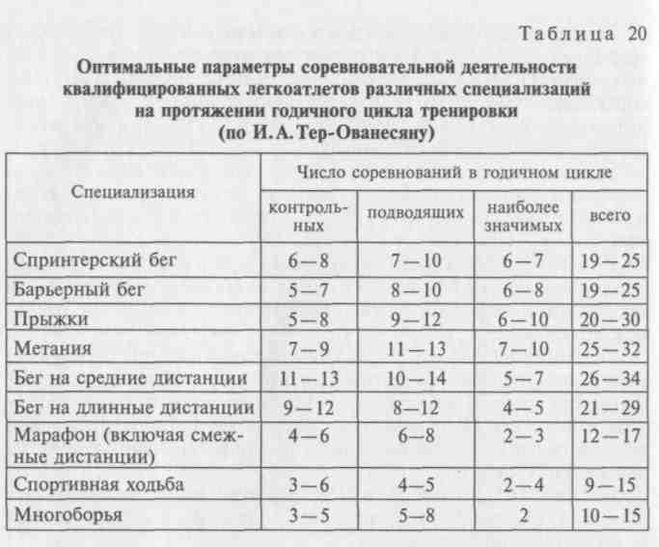
В спортивной практике довольно широко распространены два подхода в использовании соревнований в целях повышения тренированности. Одни легкоатлеты строят свою подготовку, широко применяя серию предварительных стартов в избранном виде легкой атлетики, до участия в главных соревнованиях, другие готовятся к наиболее ответственным стартам, соревнуясь очень мало.
Тренировка в соревновательном периоде при втором подходе строится с более выраженной установкой не только на под- держание, но и на дальнейшее развитие специфических качеств атлета.
Кроме этого существует смешанный вариант построения струк- туры годичного цикла тренировки, когда легкоатлеты чередуют участие в серии соревнований с дальнейшей тщательной подго- товкой к ответственным состязаниям без частых стартов.
Рассмотрим варианты структур соревновательного периода.
Первый вариант — с более частыми стартами — используется в подготовке опытных спортсменов, имеющих стабильную технику. Особенно часто эта структура может быть использована в сорев- новательном периоде на этапах, свободных от кульминационных соревнований, какими для членов национальной команды являются Олимпийские игры и чемпионаты мира и Европы, этапы Гран-при.
448
Второй вариант может быть использован в тренировке сравни- тельно молодых атлетов, у которых незаурядные физические дан- ные сочетаются с недостатками в технике движений. Активная соревновательная деятельность для таких спортсменов может ока- заться вредной, способствующей закреплению характерных ошибок в движениях, которые, как известно, легко проявляются в экстре- мальных условиях состязаний.
Таким образом, не следует заявлять спортсмена для участия в официальных соревнованиях, если он по своим текущим физи- ческим, волевым, техническим или тактическим возможностям не способен к решению стоящих перед ним задач. Между тем важно всегда учитывать, что даже самая рациональная тренировка не может заменить соревнований. Без оптимальной соревновательной практики атлет не способен прогрессировать.
Третий вариант может быть использован в сезоне с особо важ- ными соревнованиями. В этом варианте мезоциклы с еженедель- ными стартами перемежаются с двумя-тремя микроциклами, в которых не планируется соревновательная деятельность. Такой вариант могут использовать высококвалифицированные атлеты, для которых затруднен отбор в команду. Их более подготовленные противники могут позволить себе сосредоточиться на подготовке к главному старту, а отбор пройти без целенаправленной трени- ровки, так сказать «по ходу».

Контрольные вопросы и задания
  - Какие факторы служат основой для управления тренировочным процессом?
  - Назовите основные элементы, необходимые для корректировки тре- нировочной программы.
  - Какова структура и содержание учебно-тренировочного занятия?
  - Дайте характеристику материально-технической базы для занятий легкой атлетикой.
  - В чем особенность построения предсоревновательного этапа подго- товки легкоатлетов в отдельных видах?
  - Каковы основные правила подготовки к соревнованиям?
  - Раскройте структуру соревновательного периода.
  - Какова структура микро-, мезо-, макроциклов в подготовке легко- атлета?

Г л а в а 13
ОСОБЕННОСТИ УПРАВЛЕНИЯ УЧЕБНО-ТРЕНИРОВОЧНЫМ ПРОЦЕССОМ В ЖЕНСКОЙ ЛЕГКОЙ АТЛЕТИКЕ

  - Характеристика особенностей женского
организма
В последние годы женщины заняли прочное место в междуна- родном спортивном движении, они активно участвуют в соревно- ваниях самого высокого ранга, их престиж на международной спортивной арене постоянно растет. Уровень женских рекордов непрерывно повышается и по темпам роста в ряде видов спорта даже превышает уровень мужских.
В общей системе физического воспитания женщин значительное место занимает легкоатлетический спорт. Занятия легкой атлетикой содействуют укреплению здоровья и развитию физических качеств: силы, быстроты, выносливости, ловкости и других жизненно важных качеств и двигательных навыков. Легкоатлетические упражнения разнообразны, естественны и доступны, что, является главной причиной массового привлечения женщин к* систематическим занятиям.
Общие основы спортивной тренировки едины для всех спорт- сменов, но следует помнить об особенностях женского организма и о физических возможностях женщин, занимающихся легкоат- летическим спортом. Известно, что средние показатели физиче- ского развития и функциональных возможностей женщин ниже, чем у мужчин. Так, у женщин рост и вес меньше, туловище не- сколько длиннее, а конечности короче, чем у мужчин; ширина таза несколько больше, а ширина плеч меньше; подвздошные кости у женского таза больше развернуты, вследствие этого тазобедренные суставы отстоят несколько дальше один от другого. Пе- речисленные особенности пропорций женского тела определяют более выгодные условия при опоре на нижние конечности, но ограничивают быстроту движения, а также высоту прыжков.
Мускулатура у женщин развита меньше, чем у мужчин, и не превышает 35 % от веса тела (у мужчин 40 — 50 %). Отложение жи- ровой ткани у женщин больше, чем у мужчин (28 против 18 %, по С. П. Летунову и Р. Е. Мотылянской), что приводит к менее вы- годному соотношению между мышечной массой и весом тела. Од- нако систематические занятия вносят серьезные поправки в эти соотношения и сильнейшие легкоатлетки мира достигают высо- кого уровня физического развития.
Женщины более гибки, чем мужчины, так как у них эластичнее связочный аппарат и лучше способность мышц к растягиванию,
450
и им относительно легче выполнять движения с большой ампли- тудой.
Функциональные способности органов кровообращения и ды- хания у женщин несколько меньше, чем у мужчин. Меньшая ве- личина женского сердца определяет более низкий ударный объем. В связи с этим минутный объем сердца обеспечивается большей частотой его сокращений. Сердечные сокращения и дыхание в покое у женщин чаще, чем у мужчин. У них также меньше жиз- ненная емкость легких, легочная вентиляция и поглощение кис- лорода в минуту. В целом несколько более слабому физическому развитию женщин соответствуют и несколько более слабые функ- ции их органов и систем.
В спортивной тренировке женщин (при подборе физических упражнений и установлении дозировки) важно учитывать цикли- ческий характер процессов, происходящих в половой сфере. У спорт- сменок, продолжающих тренироваться в период месячных, обычно нет морфологических и функциональных отклонений от нормы, а их участие в соревнованиях в предменструальной и менструальной фазах цикла делает спортивные успехи обычными или нередко рекордными. По исследованиям С.А.Ягунова и Л.Н. Старце-вой результаты улучшаются у 81,6 % женщин и ухудшаются лишь у 18,4 %; а у спортсменок, не тренирующихся в этих фазах, спортив- ные успехи в соревнованиях остаются у 56,5 % на обычном уровне, у 43,5 % снижаются.
Говоря о специфических функциях организма женщин, необхо- димо остановиться на некоторых особенностях их двигательной деятельности. Почти во всех случаях женщинам свойственно мягкое и плавное выполнение движений. Для них характерна склонность к рациональному распределению движений во времени. Поэтому женщины обладают более высокой координацией, быстрее и лучше мужчин усваивают ритм движений. Они обычно обладают хо- рошей гибкостью и подвижностью отдельных звеньев тела.
Девушки и женщины обладают меньшими способностями к быстрым и сильным движениям, что может стать причиной за- труднения в овладении техникой легкоатлетических упражнений и неудач в соревнованиях. Чтобы устранить этот недостаток, необ- ходимо специально заниматься улучшением их скоростно-сило- вой подготовки.
Однако, несмотря на меньшие возможности женщины в ско- ростно-силовых упражнениях, нельзя сказать, что они менее вы- носливы, чем мужчины. Выносливость у женщин лучше проявля- ется в упражнениях, не требующих интенсивных напряжений, и особенно возрастает, когда работа производится небольшими пор- циями, чередуясь с отдыхом. Необходимо также отметить, что орга- низм женщин обладает способностью быстрее восстанавливать затраченную энергию.
451

  - Влияние занятий легкой атлетикой на женский организм
Занятия различными видами бега, прыжков и метаний, а также спортивной ходьбой приводят к различиям в телосложении, функ- циональных возможностях органов и систем организма, развитии двигательных качеств. А это, в свою очередь, оказывает влияние на: проявление силы, быстроты, выносливости, гибкости, ловкости, координационных способностей; приспособление к различным условиям внешней среды; работоспособность, восстановление и здоровье, а также спортивные достижения. Все эти различия обусловлены, с одной стороны, системой отбора в избранном виде спорта, а с другой — специфическим влиянием каждого вида лег- коатлетических упражнений на организм женщин.
Женщины, занимающиеся бегом на короткие дистанции, обычно имеют средний рост и вес тела, хорошо развитую мускулатуру. Бегуньи на средние и длинные дистанции в отличие от женщин- спринтеров имеют относительно небольшой рост, более узкие плечи и таз, длинные конечности, хорошие показатели внешнего дыха- ния. Для прыгуний в длину и в высоту характерны высокий рост при небольшом весе, относительно короткие бедра и длинные голени. Метательницы отличаются высоким ростом, значительным весом и более рельефной мускулатурой.
Обычно антропометрические показатели у мужчин и женщин в каждом виде легкой атлетики значительно не разнятся. Так, эта разница в весе у бегунов на 100 м достигает 22,2 кг, а в росте — 13,3 см; у толкателей ядра — соответственно 37,2 кг и 18,6 см.
Различия у легкоатлеток наблюдаются и в ряде физиологиче- ских показателей. Так, бег на короткие дистанции у женщин харак- теризуется большой мощностью работы, а бег на средние и длин- ные дистанции — максимальным повышением кислородного долга. В спринте энергозатраты женщин на 15 —20 % ниже, чем у муж- чин; а у бегуний на средние и длинные дистанции величина мак- симального потребления кислорода обычно ниже, чем у мужчин и женщин в одном и том же виде легкой атлетики, что в конечном счете отражается на спортивных результатах. Сравнивая рекорды мира у мужчин и женщин, можно установить, насколько легкоатлетки уступают мужчинам (табл. 21) в уровне развития скорости, силы, выносливости и других физических качеств, а также уровне обладания техническим мастерством.
Как видно из таблицы, наибольшие различия наблюдаются в скоростно-силовых и сложно-технических видах легкой атлетики, а также в беговых дисциплинах, где спортивный результат зависит от скоростной выносливости. Незначительное отставание в толка- нии ядра связано с малым его весом (4 кг против 7,25 кг). Поэтому при подготовке женщин нельзя забывать об этих особенностях

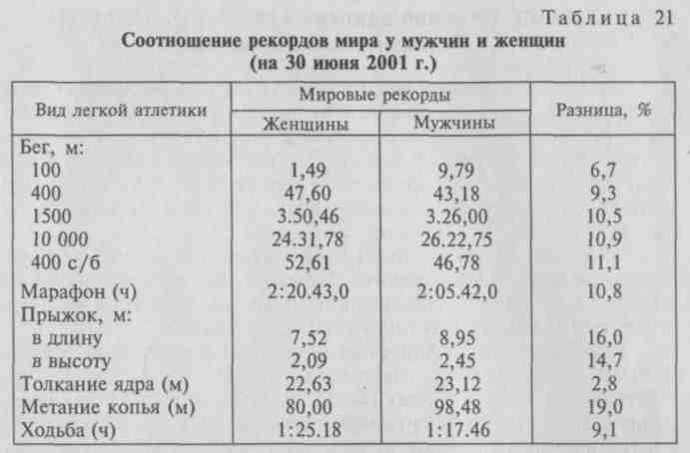
женского организма и об их физических возможностях в зависи- мости от той или иной специализации.
До недавнего времени МОК считал, что интенсивная спортив- ная тренировка и выступление в напряженных соревнованиях ока- зывают вредное влияние на организм женщин. И только последние публикации Американского института спортивной медицины опровергают так называемые медицинские противопоказания для участия в соревнованиях по бегу на длинные и сверхдлинные ди- станции и показывают: а) сами по себе занятия спортом не наносят вреда репродуктивной функции женщин; б) менструация не является основным фактором, оказывающим влияние на результат выступления в соревнованиях.
Организм женщин чутко реагирует на протекание различных фаз менструального цикла, поэтому при составлении трениро- вочного плана это надо обязательно учитывать и сочетать с други- ми факторами, такими, как физиологические, психологические, климатические, а также влияние внешней среды.
Нарушения менструального цикла могут возникать при чрез- мерной физической нагрузке, без учета индивидуальных особен- ностей, а также при сильном утомлении и перетренировке. Мен- струальный цикл нередко начинается накануне или во время со- ревнований крупного масштаба вследствие чрезмерного возбуж- дения спортсменок. У некоторых женщин в предменструальный период отмечается учащение сердечных сокращений, повышение артериального давления и температуры тела. Появляются раздра- жительность, плаксивость, головные боли, «приливы» к голове, тяжесть в нижней части живота и т. п. При этом следует учитывать,

452 453

что умеренные физические нагрузки не оказывают отрицательного влияния на протекание менструального цикла у спортсменок.
В практике работы с легкоатлетками необходимо иметь в виду, что наибольший объем тренировочной нагрузки конкретной на- правленности следует планировать на те периоды цикла, когда организм спортсменок предрасположен к ее выполнению. Наибо- лее низкий уровень функциональных показателей наблюдается в первые два дня, на 13 —14-й и 25 —30-й день, а в остальные дни уровень работоспособности остается на достаточно высоком уров- не, особенно на 16 —17-й, 24 —25-й день.
Построение тренировочного процесса должно в связи с этим способствовать: а) более рациональному распределению нагрузок различной направленности в месячном цикле; б) лучшей адаптации организма легкоатлеток к большим нагрузкам; в) предупреждению возникновения перетренировки. Вопрос о возможности тренировки или участия в соревнованиях легкоатлеток в период мен- струальных циклов решается дифференцированно тренером и вра- чом. Малоподготовленные спортсменки не должны допускаться к соревнованиям в предменструальный и менструальный периоды. Продолжительность занятий в период менструаций сокращается, и они не должны быть интенсивными и напряженными.
Здоровые и хорошо подготовленные спортсменки могут уча- ствовать в соревнованиях с разрешения врача и во время менстру- аций. Установлено, что в эти дни они показывают обычные, а иногда и рекордные для себя результаты. Особенно надо подчерк- нуть огромное оздоровительное значение спортивной тренировки, под влиянием которой постепенно повышаются функциональные возможности организма легкоатлеток, ликвидируются отклонения от нормы в протекании менструального цикла.
Последние исследования ученых в спорте показывают, что никаких отрицательных последствий умеренная физическая тре- нировка не имеет и для беременных женщин, что можно не терять спортивной формы в беге на выносливость, тренируясь и во время беременности, и в период кормления. Это не влияет ни на здоровье матери, ни на здоровье ребенка. Конечно, все это должно происходить под контролем врача и тренера, и только для спорт- сменок с большим тренировочным стажем, хорошо подготовлен- ных и с отменным здоровьем.

Методы и средства развития функциональных возможностей у женщин
В связи с тем что функциональные возможности женщин ниже, чем у мужчин, то тренировочные нагрузки на занятиях для них меньше и облегчены условия занятий спортивными упражнениями.
454
Например, в барьерном беге для женщин высота барьеров ниже, вес снарядов значительно меньше. Но, несмотря на то что условия выполнения легкоатлетических упражнений для женщин облег- чены, современные нагрузки очень высоки.
Рост спортивных результатов и у женщин, и у мужчин во мно- гом зависит от эффективного нормирования тренировочных и со- ревновательных нагрузок в избранном виде легкой атлетики на различных этапах многолетней тренировки. При этом наиболее сложным моментом в нормировании и планировании нагрузок является обеспечение преемственности нагрузок в тренировке девочек, девушек, юниорок и женщин.
Нагрузки должны быть, с одной стороны, адекватны физиче- ским возможностям женщин, а с другой — обеспечивать непре- рывный рост результатов, спортивного мастерства. Главное за- ключается в том, чтобы женщины на занятиях не выполняли непо- сильные им физические нагрузки. Максимальные тренировочные нагрузки для неподготовленной женщины чреваты отрицатель- ными воздействиями, прежде всего на внутренние органы. Важно охранять начинающих легкоатлеток от резких сотрясений, мгно- венных напряжений и усилий в моменты приземления, рывков, подъема груза или своего тела на снаряды и т. п.
При планировании тренировочных нагрузок в занятиях с жен- щинами следует пользоваться общими принципами, принятыми в спорте. В частности, такими, как постепенность, доступность, цикличность, волнообразность динамики нагрузок. При обучении начинающих легкоатлеток упражнения необходимо подбирать так, чтобы объективные трудности в отдельных упражнениях и общая нагрузка в занятиях возрастали постепенно на протяжении дли- тельного времени и соответствовали их индивидуальным и возра- стным особенностям. Это предотвратит нежелательные воздействия, обеспечит укрепление внутритазовой мускулатуры, связок и внут- ренних органов.
При развитии и совершенствовании физических качеств и дви- гательных навыков в тренировке спортсменок используются раз- личные методы: равномерный, переменный, повторный, интер- вальный, круговой, соревновательный и др. Особенность их ис- пользования на занятиях с женщинами обусловлена различными характеристиками компонентов нагрузки: объемом и интерваль- ностью упражнений, длительностью, интервалами и характером отдыха.
Основными средствами в подготовке легкоатлеток являются упражнения по их спортивной специализации. Например, в го- дичной тренировке женщин-спринтеров большое место занимают беговые и прыжковые упражнения, направленные на развитие бы- строты и взрывной силы. Их общий объем колеблется в среднем от 15 км у девочек до 40 км у женщин. При этом различные прыж-
455

ковые упражнения следует выполнять на мягком грунте, так как они вызывают незначительные перемещения органов малого таза и, следовательно, содействуют укреплению удерживающих их мышц и связок.
При выполнении большого количества беговых и прыжковых упражнений особое внимание уделяется укреплению и развитию мышц ног, и в первую очередь стоп. Поэтому следует остерегаться появления плоскостопия и иметь в виду, что упражнения для ног развивают внутренние мышцы.
В беге на средние дистанции у женщин должны преобладать нагрузки смешанного (аэробно-анаэробного) характера, их годовой объем должен быть в пределах от 1000 км у девочек до 3000 — 4000 км у женщин. В этом виде легкой атлетики основной прирост объема бега у женщин в годичном цикле приходится на возраст 14—15 лет и стабилизируется на границе 16 лет. Это особенно характерно для девушек, у которых наблюдается значительный прирост антропометрических признаков: длины и веса тела, ок- ружности грудной клетки и др.
В беге на длинные дистанции нагрузки бегуньи в основном но- сят аэробный характер, и годовой объем основных средств в 1,5 — 2 раза превышает уровень нагрузок бегуньи на средние дистанции. В подготовке тех и других основными будут средства, направлен- ные на развитие различных видов выносливости: общей, специ- альной, силовой и др.
В прыжках и метаниях направленность нагрузок носит иной характер. В занятиях применяются главным образом упражнения спортивно-силового характера.
Чтобы нагрузки были доступны, легкоатлеткам следует посте- пенно усложнять задания и повышать трудность их выполнения, обращая особое внимание на упражнения, улучшающие прыгу- честь и быстроту движений.
В подготовке метательниц необходимо применять упражнения для развития мышц плечевого пояса, рук, ног, туловища, им не- обходимо обладать высокой координацией и быстротой движений, большой силой. В связи с этим в их тренировку включают в большом количестве упражнения со штангой, гирями, партнером (для развития необходимых групп мышц), но использовать их в занятиях с женщинами нужно осторожно, с учетом их возраста, подготовленности и индивидуальных особенностей. Годовой объем силовых упражнений в толкании ядра находится в пределах 300 т у девочек и до 1000 т у женщин, а количество толчков основного, облегченного и утяжеленного снаряда от 1500 раз у девочек до 10 000 раз у женщин.
Осуществлять силовую подготовку женщин следует доступными средствами, не вызывающими физических перенапряжений. Для развития силы наиболее подходящими для женщин упражнениями

456
являются упражнения с набивными мячами, мешками с песком, блинами от штанги, парные упражнения с сопротивлением, раз- личные прыжковые упражнения. Упражнения со штангой можно включать в тренировку только тогда, когда уровень физической подготовленности будет достаточно высок. При этом упражнения с отягощениями надо чередовать с упражнениями на расслабление, чтобы быстрее снять утомление.

  - Особенности планирования тренировочных
нагрузок
В спортивной тренировке женщин (при подборе физических упражнений, установлении дозировки, планировании учебно-тре- нировочного процесса) важно учитывать состояние их половой сферы и циклический характер физиологических процессов.
У спортсменок, продолжающих тренироваться в период ме- сячных, обычно нет морфологических и функциональных откло- нений от нормы. При наблюдении за такими спортсменками ока- залось, что тренировочные занятия и участие в соревнованиях в период менструального цикла очень редко (1,2 %) сопровождаются его нарушением. Кроме уровня физической подготовленности и состояния здоровья надо принимать во внимание еще и то, что характер реакции организма женщины на менструальный цикл может быть разным.
У одних (55,6 %) — во всех фазах цикла хорошее самочувствие и общее состояние, высокие спортивные результаты. У других (34,5 %) — в период месячных преобладает гипотонический син- дром, характеризующийся общей слабостью, быстро нарастающей усталостью, сонливостью, отсутствием желания тренироваться. У третьих (5 %) — преобладают признаки гипертонического синдрома, характеризующегося необычной раздражительностью, иногда возникновением скованности движений и трудности рас- слабления; у некоторых из них появляются боли внизу живота, реже в области поясницы, головные боли, беспокойный сон. И, наконец, у четвертых (4,9 %) — во время месячных возможно общее недомогание, потеря аппетита, тошнота, ноющие боли в суставах и мышцах, беспокойный сон, учащение пульса и дыхания.
Следовательно, даже у здоровых женщин, не имеющих откло- нений в течение менструального цикла, реакция организма на этот период может быть разной. Ясно, что в это время может из- меняться и реакция организма на нагрузку в тренировочных заня- тиях и соревнованиях. Почти у половины спортсменок реакция на физические и психические нагрузки может быть неблагоприятная. Поэтому необходимо так планировать тренировки, чтобы исклю- чить их неблагоприятное влияние. Но для этого надо определить
457

характер реакции организма спортсменки путем врачебного кон- троля и самоконтроля, при помощи наблюдений тренера и пока- заний в контрольных упражнениях.
Спортсменки, отнесенные к первой категории, обладающие отличной физической подготовленностью, могут тренироваться и участвовать в соревнованиях, при этом соблюдая определенные правила. Спортсменкам, отнесенным к трем другим группам, тре- нировочные занятия и особенно участие в соревнованиях в период месячных нежелательны.
Результаты опроса 17 специалистов в области гинекологии по вопросу тренировок и участия женщин в соревнованиях во время менструального цикла таковы: а) для девушек и женщин без на- рушений предменструального периода все специалисты рекомен- дуют участвовать в соревнованиях и тренировках во II половине менструального периода, а 12 из 17 специалистов допускают это во время I половины менструального цикла; и ни один из них не рекомендует полного покоя в какой-либо фазе этого периода; б) для девушек и женщин с умеренным протеканием менструального периода все специалисты высказались за участие в соревнованиях и тренировках во время II половины, а более половины опрошенных высказались за участие в соревнованиях в I половине менструального цикла; в) для девушек и женщин со значитель- ными предменструальными расстройствами половина специалис- тов высказалась за участие в соревнованиях во II половине менст- руального периода, но никто не высказался за прекращение тре- нировок во II половине менструального цикла. Однако во всех случаях при решении вопроса об участии в соревнованиях следует советоваться с врачом-гинекологом.
Особенно надо подчеркнуть огромное оздоровительное значе- ние занятий ходьбой, бегом, прыжками и метаниями, под влиянием которых постепенно повышаются функциональные возможности организма легкоатлеток, ликвидируются отклонения от нормы в протекании менструального цикла. Занятия спортом имеют отдаленный положительный эффект на беременность и роды. Боль- шинство исследований показывают, что женщины-спортсменки чаще имеют нормальную беременность, чем те, кто не занимается спортом.
Интенсивные занятия спортом на первых месяцах беременности не вредны для ее нормального протекания, а в дальнейшем и для родов. Женщины-спортсменки могут продолжать тренироваться практически в полном объеме до 3—4 месяцев беременности при отсутствии медицинских противопоказаний.
Современный уровень спортивных результатов предъявляет все больше требований к разносторонней подготовке спортсменок. С первых занятий легкой атлетикой основное внимание надо обра- щать на всестороннее физическое развитие женщин, на укрепле-
458
ние их здоровья, на воспитание правильной осанки. В это время не следует увлекаться специализированной тренировкой в отдельном виде легкой атлетики и тем более форсировать тренировки с целью быстрого достижения высоких результатов. Это, бесспорно, окажется вредным для здоровья девушек и женщин.
Для того чтобы женщина-новичок достигла вершин в спорте, нужно терпеливо и настойчиво совершенствовать ее физическое развитие, техническое мастерство и укреплять здоровье.
В занятиях с подготовленными спортсменками надо больше внимания уделять специализации, однако и здесь необходимо постоянно заботиться об улучшении всестороннего физического развития их на всем протяжении тренировочного процесса.
На первом этапе тренировочных занятий очень важно для жен- щин укрепить мышцы брюшного пресса и внутритазовую муску- латуру. Для этого эффективны упражнения:
- поднимать ноги из положения «вис» на гимнастической стенке;
- то же, но лежа на спине, а затем на животе, с отягощением и без него;
- броски набивного мяча вверх из положений «присед» и «по- луприсед»;
- лежа на спине, опускать поднятые ноги вправо и влево;
- сидя на полу, согнув ноги в коленях и держась руками за пальцы ног, разводить и сводить колени, оказывая сопротивление руками;
- лежа на правом боку, сгибать левую ногу, максимально при- тягивая колено к животу; затем то же, но правой ногой, лежа на левом боку;
- лежа на спине, согнуть ноги, не отрывая спины от пола, по- ворачивать таз вправо и влево, стараясь коснуться коленями пола.
Рекомендуется также различные прыжки и подскоки, выпол- няемые многократно со средней интенсивностью; маховые уп- ражнения прямыми и согнутыми ногами в различных направле- ниях, выполняемые свободно, с большой амплитудой.
Ни в коем случае не следует форсировать тренировочный про- цесс женщин. Попытка как можно быстрее достигнуть спортивных успехов губит не только будущие рекорды, но и здоровье. В ряде случаев хорошо подготовленным спортсменкам разрешается при- менять повышенные нагрузки несколько дней подряд при непол- ном восстановлении сил. Однако в последующие дни их организм должен полностью восстановиться для следующей серии нагрузок. При планировании тренировочных занятий необходимо учи- тывать не только дни менструальной фазы, но и дни, предше- ствующие и последующие. Работоспособность женщин хотя и до- стигает кульминационной точки за несколько дней до начала мен- струальной фазы, однако наибольшие возможности для трениро- вок и участия в соревнованиях часто создаются уже через несколь-
459

ко дней после окончания менструальной фазы. Поэтому нужно, чтобы ритмическим волнообразным колебаниям менструального цикла соответствовала такая же кривая тренировочных нагрузок. В частности, на время повышенной работоспособности до и после менструального периода надо планировать максимальные трени- ровочные усилия и прикидки.
На период сниженной работоспособности рекомендуется пла- нировать неделю с наименьшей нагрузкой. При неблагоприятной реакции организма спортсменки на физическую нагрузку на дни предменструальной и менструальной фаз следует планировать ги- гиеническую гимнастику, прогулки, игры и даже отдых.
В заключение надо указать на исключительно важную роль вра- чебного и педагогического контроля, а также самоконтроля. Каж- дая спортсменка должна регулярно проходить врачебный и гине- кологический осмотр, позволяющий не только своевременно оп- ределить появление каких-либо патологических явлений, но и су- дить о правильности планирования и проведения тренировок. Если нет объективных изменений и жалоб, если спортсменка здорова, отлично себя чувствует, если техника и результаты улучшаются, значит, тренировочный процесс осуществляется правильно.
В процессе подготовки легкоатлеток тренеру необходимо вести тщательный педагогический контроль за состоянием тренирован- ности, в этом ему должен помочь самоконтроль спортсменки. Для этого она должна отмечать в дневнике субъективные ощущения, возникающие в течение менструального цикла. Эти данные само- контроля позволят врачу более обстоятельно анализировать со- стояние организма спортсменки и давать соответствующие реко- мендации для дальнейших тренировок.
Построение мезоциклов при тренировке женщин с учетом мен- струального цикла позволяет обеспечить более высокую работо- способность спортсменок, создать предпосылки для учебно-тре- нировочной работы в оптимальном состоянии их организма. Такое построение тренировки должно быть обязательным для втя- гивающих и базовых мезоциклов, большинства контрольно-под- готовительных мезоциклов, где решаются задачи создания такти- ко-технических и функциональных предпосылок и комплексного становления различных сторон подготовленности спортсменок.
Что же касается предсоревновательных и соревновательных мезоциклов, то здесь структура тренировочного процесса, дина- мика нагрузок могут быть существенно изменены с учетом сроков проведения предстоящих соревнований и их соответствия фазе менструального цикла, в которой будет находиться организм кон- кретной спортсменки. Ведь следует учитывать, что спортсменкам приходится выступать в ответственных соревнованиях независимо от своего состояния. Поэтому целесообразно в отдельных случаях планировать в указанных мезоциклах большие по объему и интен-
460
сивности тренировочные нагрузки, проводить контрольные со- ревнования, в которых следует моделировать условия предстоящих главных стартов.

Контрольные вопросы и задания
    - Назовите основные особенности женского организма.
    - Как занятия легкоатлетическими упражнениями влияют на жен- ский организм?
    - Назовите основные средства и методы, применяемые для трени- ровок легкоатлеток.
    - Каковы параметры основных тренировочных средств в подготовке легкоатлеток?
    - Составьте план тренировки легкоатлетки в соответствии с ее фи- зиологическим циклом.
Рекомендуемая литература
Альтшуллер Г.С. Творчество как точная наука. — М., 1979.
Бондарчук А. П. Тренировка легкоатлета. — Киев, 1986.
Верхошансшй Ю. В. Программирование и организация тренировочно- го процесса. — М., 1985.
Зелинченок В.Б., Никитушкин В. Г. Критерии отбора в легкой атлети- ке. - М., 2000.
Куликов A.M. Управление спортивной тренировкой: системность, адап- тация, здоровье. — М., 1995.
Легкая атлетика/А. Н.Макаров, В.З.Сирис, В.П.Теннов. — М., 1987. Легкая атлетика / Под ред. Н. Г. Озолина, В. И. Воронкина, Ю. Н. При-
макова. - М., 1989.
Легкая атлетика в школе / Ж. К. Холодов, В. С. Кузнецов, Г. А. Колод- ницкий. — М., 1993.
Матвеев Л. П. Общая теория спорта. — М., 1997.
Матвеев Л. П. Основы общей теории спорта и системы подготовки спортсменов. — Киев, 1999.
Озолин Н.Г. Настольная книга тренера: Наука побеждать. — М., 2002.
Платонов В. Н. Теория и методика спортивной тренировки. — Киев, 1984.
Платонов В.Н. Общая теория подготовки спортсменов в олимпий- ском спорте. — Киев, 1997.
Сахновский К. П. Подготовка спортивного резерва. — Киев, 1990.
Селуянов В.Н., Сарсания С. К. Пути повышения спортивной работо- способности: Методические рекомендации. — М., 1987.
Современная система спортивной подготовки / Под ред. Ф. П.Сусло- ва, В.Л. Сыча, Б.Н.Шустина. - М., 1995.
Теория и методика спорта / Под ред. Л.П.Матвеева. — М., 1992.
Тер-Ованесян И. А. Подготовка легкоатлета: современный взгляд. — М., 2000.
Филин В. П. Теория и методика юношеского спорта. — М., 1987.

ОГЛАВЛЕНИЕ
Введение 3
ЧАСТЬ I. ОСНОВЫ ЛЕГКОЙ АТЛЕТИКИ КАК ВИДА СПОРТА
Глава 1. Структура и содержание предмета «Легкая атлетика» 5
  - Классификация и общая характеристика легкоатлетических видов спорта 5
  - Место и значение легкой атлетики в системе
физической культуры 8
  - Задачи и содержание курса «Легкая атлетика» в системе подготовки специалистов физической культуры на факультете физической культуры педагогических вузов 9
Глава 2. Организация, проведение и элементарные правила соревнований по легкой атлетике 11*
  - Виды и характер соревнований по легкой атлетике 11
  - Деятельность судейской коллегии по легкой атлетике 15
  - Элементарные правила соревнований по легкой атлетике 19
    - Правила соревнований по бегу и ходьбе 20
    - Правила соревнований по прыжкам, метаниям, многоборью 27
    - Правила проведения соревнований в помещениях 39
ЧАСТЬ П. ТЕХНИКА ЛЕГКОАТЛЕТИЧЕСКИХ ВИДОВ СПОРТА
Глава 3. Классификация техники движений. Фазы, структуры,
силы движений 42
Глава 4. Техника спортивной ходьбы и бега 50
  - Основы техники спортивной ходьбы 50
  - Техника спортивной ходьбы 57
  - Основы техники бега 65
  - Техника легкоатлетического бега 70
    - Техника бега на средние и длинные дистанции 73
    - Особенности техники бега на сверхдлинные дистанции . 77
    - Особенности техники кроссового бега 79
    - Техника бега на короткие дистанции 80
    - Техника эстафетного бега 90
    - Техника барьерного бега 94
    - Техника бега с препятствиями 103
462
Глава 5. Техника легкоатлетических прыжков 107
      - Основы техники прыжков 107
      - Техника различных видов легкоатлетических прыжков 113
        - Техника прыжков в длину с разбега 113
        - Техника прыжков в высоту с разбега 120
        - Техника тройного прыжка с разбега 128
        - Техника прыжков в высоту с шестом 134
        - Техника прыжков с места 140
Глава 6. Техника легкоатлетических метаний 143
  - Основы техники метаний 143
  - Техника различных видов метаний 148
    - Техника толкания ядра 148
    - Техника метания копья, гранаты и малого мяча 157
    - Техника метания диска 164
    - Техника метания молота 168
ЧАСТЬ III. МЕТОДИКА ОБУЧЕНИЯ ТЕХНИКЕ ЛЕГКОАТЛЕТИЧЕСКИХ ВИДОВ СПОРТА
Глава 7. Основы методики обучения 176
  - Обучение как педагогический процесс 176
  - Методические принципы обучения 178
  - Методы, средства и задачи обучения 182
  - Типовая схема обучения и последовательность изучения техники легкоатлетических видов спорта 190
  - Анализ, ошибки и оценки выполнения техники движений . 193
  - Формы занятий по легкой атлетике 197
  - Меры безопасности в процессе обучения и профилактика травматизма 198
Глава 8. Методика обучения технике спортивной ходьбы и бега 202
  - Методика обучения технике спортивной ходьбы 202
  - Методика обучения технике бега на средние и длинные дистанции 209
  - Методика обучения технике бега на короткие дистанции 218
  - Методика обучения технике эстафетного бега 228
  - Методика обучения технике барьерного бега 238
  - Методика обучения технике бега на 3000 м
с препятствиями 247
Глава 9. Методика обучения технике легкоатлетических прыжков 252
  - Методика обучения технике прыжков в высоту с разбега 252
  - Методика обучения технике прыжков в длину с разбега 265
  - Методика обучения технике тройного прыжка с разбега 276
  - Методика обучения технике прыжков с шестом 278
Глава 10. Методика обучения технике легкоатлетических метаний 294
  - Методика обучения технике толкания ядра 294
  - Методика обучения технике метания диска 306
463

  - Методика обучения технике метания снаряда:
малого мяча, гранаты, копья 309
    - Методика обучения технике метания малого мяча, гранаты 309
    - Методика обучения технике метания копья 328
  - Методика обучения технике метания молота 337
ЧАСТЬ IV. СПОРТИВНАЯ ТРЕНИРОВКА В ЛЕГКОЙ АТЛЕТИКЕ
Глава 11. Основы спортивной тренировки 347
  - Цель, задачи и принципы спортивной тренировки 347
  - Средства и методы спортивной тренировки 352
  - Виды спортивной подготовки 360
  - Периодизация спортивной тренировки 374
  - Нагрузка в тренировке легкоатлета 382
  - Этапы многолетней подготовки легкоатлета 410
  - Показатели тренированности легкоатлета 418
  - Методика развития функциональных возможностей легкоатлета
. 425
Глава 12. Управление процессом спортивной тренировки
в легкой атлетике 434
  - Организация, планирование и учет учебно-тренировочной деятельности........................................................................ ._{А} 434
  - Материально-техническое обеспечение учебно-тренировочных занятий по легкой атлетике 440
  - Подготовка организма занимающихся
к соревновательной деятельности 441
Глава 13. Особенности управления учебно-тренировочным процессом
в женской легкой атлетике 450
  - Характеристика особенностей женского организма 450
  - Влияние занятий легкой атлетикой на женский
организм 452
  - Методы и средства развития функциональных возможностей у женщин 454
  - Особенности планирования тренировочных нагрузок 457

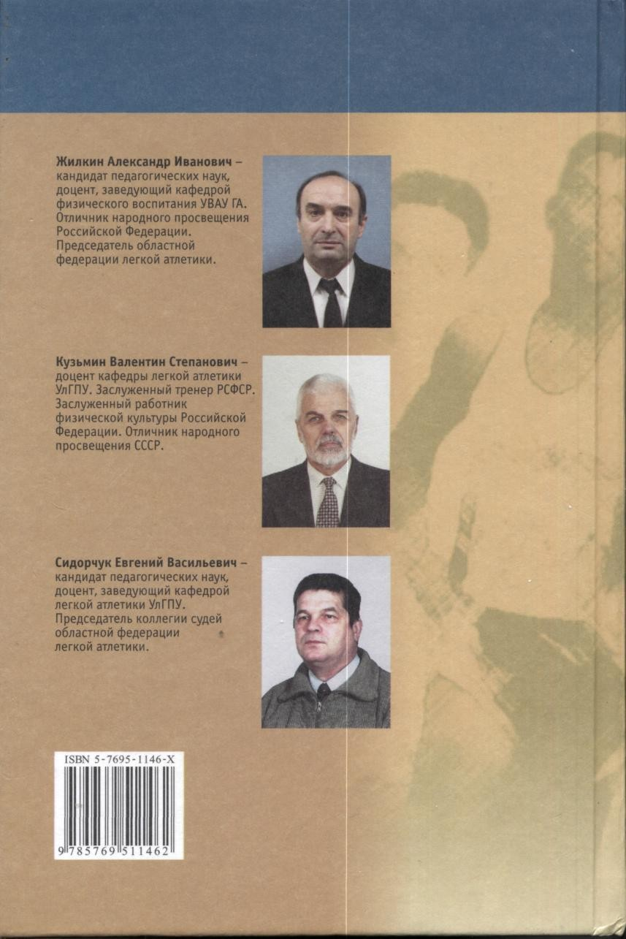

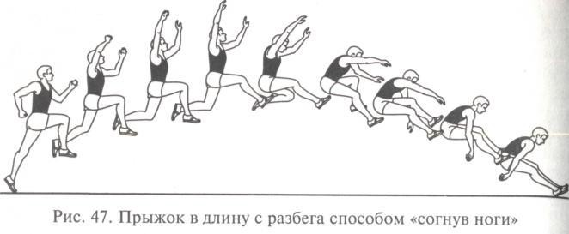
суставах, руки отводятся назад. Прыгун принимает положение для приземления (рис. 48).
Самый сложный и наиболее эффективный по технике — пры- жок в длину способом «ножницы». Эффективность его проявляет- ся за счет сохранения координирующей структуры бегового шага в переходе от разбега к отталкиванию и в движениях в полете. Бо- лее точное название этого способа «бег по воздуху», так как пры- гун в полете выполняет 2,5 — 3,5 шага.
Из положения шага в полете (первый шаг) маховая нога вып- рямляясь опускается вниз —назад, толчковая нога выводится впе- ред. Продолжая движение, маховая нога двигается назад, сгибается в коленном суставе, а толчковая нога выносится бедром вперед, согнутая в коленном суставе (второй шаг). После этого маховая нога, согнутая в коленном суставе, выносится вперед, присоеди- няясь к толчковой ноге. После обе ноги выпрямляются в коленных суставах, принимая положение перед приземлением. Руки выпол- няют круговые движения, через стороны. Когда маховая нога опускается вниз, разноименная рука опускается вниз, а другая рука поднимается вверх. Когда толчковая нога выносится вперед, разноименная рука также выводится вперед, а другая рука назад.
flpH подтягивании маховой ноги к толчковой ноге руки опуска- ется вниз и перед приземлением отводятся назад (рис. 49).
Приземление. Эта заключительная часть прыжка имеет большое значение для его дальности. Подготовка к приземлению начина- ется в последней части полета, когда ОЦМ прыгуна опускается до высоты его во время отталкивания. Прыгун выпрямляет ноги в коленных суставах, плечи уходят вперед, руки, чуть согнутые в локтевых суставах, отводятся как можно дальше назад. Для эф- фективности приземления надо удерживать ноги так, чтобы их продольная ось была под более острым углом к поверхности при- земления (рис. 50).
После соприкосновения стоп ног с поверхностью приземле- ния (песком) прыгун активно посылает руки вперед, сгибая ноги в коленных суставах и выводя ОЦМ за линию касания песка сто- пами. Некоторые прыгуны применяют приземление с боковым уходом, т.е. после касания песка стопами прыгун в большей сте- пени расслабляет ту ногу, в сторону которой он будет делать уход, при этом, активно помогая себе руками и плечами, осуществля- ется резкий поворот в сторону ухода. Поворот выполняется дви-
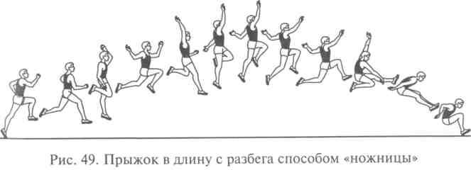

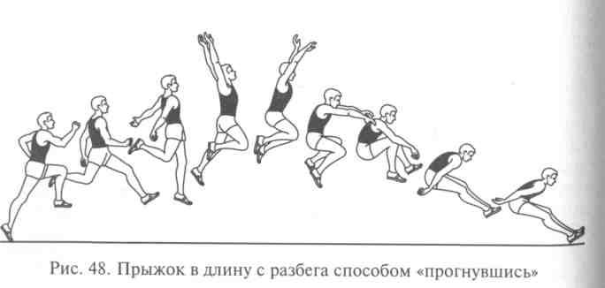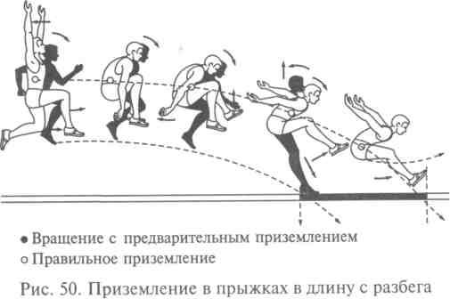
118 119

